NOU 2024: 22
Norske sparebanker
– tradisjon og tilpasning
Utredning fra et utvalg oppnevnt ved kongelig resolusjon 25. august 2023.
Avgitt til Finansdepartementet 19. november 2024.
Til Finansdepartementet
Utvalget som har utredet kapitalstrukturen mv. i sparebanker, ble oppnevnt ved kongelig resolusjon 25. august 2023. Utvalget avgir med dette sin utredning. Utvalgets forslag er enstemmig.
 | Tromsø, 19. november 2024
 | Tore Bråthen Leder
Fridtjof Berents | Marianne Olssøn | Joar Johnsen
 | Karin S. Thorburn
 |  | Inger Julie Aasland Sekretariatsleder
 |  | Ann Viljugrein
 |  | Kjell Bjørn Nordal
 |  | Marie Meling
 |  | Per Øystein Eikrem
 |  | Remy Edseth
 |  | Tormod Fauske Tho
Del I
Mandat, sammensetning, gjeldende rett og sparebankenes rolle

Mandat, sammensetning og arbeid

Utvalgets sammensetning
Ved kongelig resolusjon oppnevnte regjeringen 25. august 2023 et utvalg for å utrede kapitalstrukturen i sparebanksektoren og dens påvirkning på sparebankenes egenart og samfunnsfunksjon. Det ble bestemt at utvalget skulle ha fem medlemmer:
- Tore Bråthen, Professor, Oslo (leder)
- Marianne Olssøn, Advokat/partner, Ringsaker
- Fridtjof Berents, Daglig leder, Oslo
- Karin S. Thorburn, Professor, Bergen
- Joar Johnsen, Senior kundeansvarlig, Stavanger
Utvalget har hatt et sekretariat som har bestått av:
- Inger Julie Grimsrud Aasland, Handelshøyskolen BI (sekretariatsleder)
- Ann Viljugrein, Finanstilsynet
- Kjell Bjørn Nordal, Norges Bank
- Marie Meling, Finansdepartementet
- Per Øystein Eikrem, Finansdepartementet
- Remy Edseth, Finansdepartementet (t.o.m. 14.02.24)
- Tormod Fauske Tho, Finansdepartementet (f.o.m. 14.02.24)
I denne utredningen betegnes ovennevnte utvalg som «sparebankutvalget» eller bare som «utvalget».

Mandat
Utvalget ble gitt følgende mandat:
«Mandat for utvalg som skal utrede kapitalstrukturen mv. i sparebanker
Bakgrunn
Sparebanker utgjør en viktig del av finansnæringen i Norge, både nasjonalt og lokalt. Sparebanksektoren har en særlig viktig rolle som kilde til finansiering for næringslivet i alle deler av landet, og som bidragsyter til allmennyttige formål. Sparebanksektoren består av mange, ofte mindre banker, og en vesentlig andel inngår i større sparebankallianser.
Mange sparebanker har to egenkapitalklasser, grunnfondskapital og eierandelskapital. Grunnfondskapitalen omfatter innbetalt kapital som ikke er eierandelskapital (grunnfondet), senere tilført avkastning eller overskudd, og annen kapital tilordnet grunnfondskapitalen, herunder gavefond og kompensasjonsfond, jf. finansforetaksloven § 10-2 første ledd. Eierandelskapitalen omfatter innbetalt kapital som etter vedtektene er knyttet til egenkapitalbevis som gir eierbeføyelser i foretaket, senere tilført avkastning eller overskudd, samt utjevningsfond og overkursfond, jf. finansforetaksloven § 10-2 annet ledd. Egenkapitalbevis kan sammenlignes med aksjer som utstedes av banker organisert som allmennaksjeselskap eller aksjeselskap. Ved å utstede egenkapitalbevis kan sparebankene hente inn ny eierandelskapital, som kan være viktig for sparebankenes evne til å tilpasse seg vekstmuligheter og soliditetsmål og -krav. Eierandelskapitalen utgjør i dag en betydelig del av den samlede kapitalen i norske sparebanker som har utstedt slik kapital. Det er også sparebanker som har omorganisert seg til aksjebank med sparebankstiftelse blant aksjeeierne. Slike banker kan etter omdanning fortsatt kalle seg sparebank.
Regelverket for egenkapitalbevis i finansforetaksloven kapittel 10.II tar utgangspunkt i strukturen og virksomheten i den norske sparebanksektoren, samtidig som det er søkt utformet så likt som mulig som for aksjer. For eksempel skal overskuddet i sparebanker med egenkapitalbevis deles mellom grunnfondskapitalen og egenkapitalbeviseierne etter samme forhold som størrelsen på kapitalen for de to klassene, slik at egenkapitalbeviseiere har rett på en andel av overskuddet på samme måte som aksjonærer i andre banker. Overskudd i sparebanker som tilfaller grunnfondskapitalen, kan bl.a. benyttes til gaver til allmennyttige formål.
Sparebankenes bidrag til lokalt samfunnsliv gjennom gaveutdelinger har vært et viktig aspekt ved deres egenart, i tillegg til den lokale tilhørigheten og tilstedeværelsen, som kan ha stor verdi for kundene og lokalt næringsliv. Fra 2016 ble det i finansforetaksloven åpnet for at sparebanker betaler ut kundeutbytte fra grunnfondet. Kundeutbytte er overskuddsmidler som betales ut til alle som har hatt innskudd eller utlån i banken gjennom året. Flere sparebanker har endret vedtektene slik at de kan dele ut slikt utbytte. Skatteetaten har videre uttalt at sparebankene får skattemessig fradrag for slikt utbytte, mens gaver til allmennyttige formål ikke er fradragsberettiget.
For sparebanker med egenkapitalbevis er det ulike regler for fordeling av henholdsvis overskudd og underskudd mellom kapitalklasser. Overskudd fordeles forholdsmessig mellom de to kapitalklassenes andel av den samlede egenkapitalen i banken. Den delen av overskuddet som tilordnes eierandelskapitalen og som ikke utbetales som utbytte til eierne av egenkapitalbevis, skal tilføres utjevningsfondet. Utjevningsfondet kan benyttes til å opprettholde utbytte på eierandelskapitalen i senere år. Underskudd dekkes forholdsmessig mellom grunnfondet og utjevningsfondet. Dersom utjevningsfondet er vesentlig lavere enn grunnfondet, må grunnfondet dekke den største andelen av tapet. Dersom en sparebank ikke har utjevningsfond, må grunnfondet dekke hele tapet før egenkapitalbeviseiernes innskutte kapital skrives ned. Gitt den særlige kapitalstrukturen i sparebanker med egenkapitalbevis, herunder at grunnfondskapitalen potensielt må dekke et større tap enn eierandelskapitalen, kan egenkapitalbeviseierne enten selv eller ved valgte representanter ikke utøve mer enn to femdeler av stemmene i generalforsamlingen, selv om eierandelskapitalen skulle utgjøre mer enn to femdeler av den samlede kapitalen i sparebanken.
Sparebanker og andre kredittinstitusjoner skal oppfylle ulike minste- og bufferkrav til ansvarlig kapital. Det meste av kravene må dekkes av ren kjernekapital, som er definert og regulert i kapitalkravsforordningen (forordning (EU) 575/2013, CRR), som gjelder som norsk forskrift, jf. CRR/CRD IV-forskriften § 2 første ledd. Reglene i forordningen trådte i kraft 31. desember 2019 i Norge. For å sikre at sparebankene kan tilpasse sin virksomhet til markedsforhold og vekstmuligheter, og være solide nok til å opprettholde virksomheten også i perioder med økonomisk uro er det blant annet viktig at egenkapitalinstrumentene er av tilstrekkelig god kvalitet til å dekke de tap som kan oppstå, i tråd med det europeiske kapitalkravsregelverket. Ifølge kapitalkravsforordningen skal Den europeiske banktilsynsmyndigheten (EBA) vurdere om kapitalinstrumenter i EØS-landene tilfredsstiller kravene til rene kjernekapitalinstrumenter i kapitalkravsforordningen. EBA har vurdert bl.a. norske aksjer og egenkapitalbevis mv. opp mot kravene, og offentliggjort en oppdatert oversikt over godkjente instrumenter, der norske aksjer, egenkapitalbevis og medlemsinnskudd inngår. EBA har forut for publiseringen meddelt Finanstilsynet at det må foretas endringer i regelverket for norske instrumenter for at disse skal anses å kunne oppfylle kravene i kapitalkravsforordningen. Norske instrumenter er inkludert i EBAs liste over godkjente instrumenter under forutsetning av at norske myndigheter følger opp EBAs vurdering.
EBA påpeker bl.a. at kapitalstrukturen i sparebanker med egenkapitalbevis er kompleks, og at komplekse strukturer øker risikoen for manglende etterlevelse av kravene. EBA viser videre til reglene om tapsabsorberende evne i kapitalkravsforordningen og peker i denne sammenheng på betydningen av utjevningsfondets størrelse. EBA viser også til at det norske regelverket for egenkapitalbevis ikke stiller krav om at enhver reduksjon av egenkapitalen forutsetter tillatelse fra tilsynsmyndigheten.
Regelverket for sparebankene var sist gjenstand for en større utredning og gjennomgang i NOU 2009: 2 og etterfølgende lovendringer basert på Ot.prp. nr. 75 (2008–2009) mv. Finansdepartementet viste i Meld. St. 12 (2021–2022) Finansmarkedsmeldingen 2022 til kontakt med Finans Norge om vurderinger av kapitalstrukturen i sparebanksektoren, samt hvordan sparebankenes egenart og samfunnsfunksjon kan ivaretas og utvikles fremover, og at dette ville følges opp.
Finansdepartementet setter på denne bakgrunn ned et utvalg for å utrede kapitalstrukturen i sparebanksektoren og dens påvirkning på sparebankenes egenart og samfunnsfunksjon.
Mandat
Utvalget skal gjøre rede for:
  - gjeldende regulering av og struktur på sparebankenes ansvarlige kapital, herunder hvordan kapitalstrukturen skiller seg fra andre banker,
  - gjeldende og ev. kommende antatt EØS-relevant regelverk om krav til instrumenter og andre kapitalposter som kan inngå som ren kjernekapital,
  - sparebankenes rolle i det norske banksystemet og i økonomien for øvrig, herunder sparebankenes bidrag til konkurransen i ulike markeder
  - sparebankenes rolle for utvikling av lokalsamfunn, finansiering av lokalt næringsliv og tilgang på kapital i spredtbygde områder
  - reguleringen av og utviklingen over tid i praksisen for sparebankenes utdeling av støtte til allmennyttige formål, og
  - regelverket for kundeutbytte, herunder sparebankenes avveining mellom utdeling av kundeutbytte og gaver til allmennyttige formål.
Utvalget skal videre vurdere behovet for regelverksendringer som kan bidra til soliditet og en hensiktsmessig kapitalstruktur i sparebankene, samt ivareta og videreutvikle sparebankenes samfunnsfunksjon, herunder betydningen for lokalt næringsliv, distriktenes utvikling og konkurransen i bankmarkedet. Utvalget skal bl.a. vurdere:
  - hvordan bankvirksomheten best kan støtte opp om allmennyttige samfunnsmessige formål,
  - endringer som sikrer at sparebankenes ansvarlige kapital er av tilstrekkelig god kvalitet til å dekke tap som kan oppstå i virksomheten, i tråd med det europeiske kapitalkravsregelverket, og
  - behovet for oversiktlige, enkle og transparente regler for sparebankenes kapitalstruktur, bl.a. når det gjelder risikofordelingen mellom ev. kapitalklasser, også ved utstedelse av nye kapitalinstrumenter, fusjoner mv.
Utvalget skal i sitt arbeid innhente innspill og vurderinger fra en referansegruppe bestående av representanter for sparebankene, deres kunder, investorer og ev. øvrig samfunnsliv.
Utvalget skal følge retningslinjene i utredningsinstruksen, herunder utrede økonomiske og administrative konsekvenser av de forslag som fremmes. Det skal utarbeides lov- og forskriftsutkast som reflekterer utvalgets vurderinger. Utvalgets forslag til nye lovregler skal utarbeides i tråd med retningslinjene i heftet Lovteknikk. Utredningen skal trykkes i NOU-serien (Norges offentlige utredninger).
Finansdepartementet kan utvide eller gjøre endringer i mandatet. Utvalget skal avgi sin utredning til Finansdepartementet innen 27. september 2024.
Etter avtale med departementet ble dato for overlevering av utredningen til Finansdepartementet satt til 19. november 2024.»

Utvalgets arbeid

Utvalgsmøter og arbeid
Utvalget har hatt 12 fysiske møter og tre digitale møter. Av disse møtene har 11 møter vært i Oslo og ett på Nes på Hedmark. To av møtene er holdt over to dager.
Utvalget har hatt to møter med referansegruppen samt fått enkelte skriftlige tilbakemeldinger fra gruppen, se punkt 1.3.2.
For å belyse temaer av betydning for utvalgets arbeid har utvalget i tillegg hatt kontakt og møter med eksterne fagmiljøer og fagpersoner. Utvalget har også foretatt en kartlegging av generalforsamlingen i sparebanker og sparebankstiftelser. På seks av de fysiske utvalgsmøtene har utvalget hatt besøk av personer som er forespurt å holde innlegg for utvalget. I tillegg har utvalget hatt flere digitale møter med personer som er forespurt å holde innlegg for utvalget og personer som har bedt om møter med utvalget.
I forbindelse med utvalgets arbeid for å analysere kapitalstrukturen i norske sparebanker med egenkapitalbevis, har utvalget i sitt arbeid hatt kontakt med Sparebankforeningen og andre blant de fremste i sparebankmiljøene i Norge. Formålet var å få informasjon om det finnes kapitalstrukturer i andre land som ligner på den norske sparebankmodellen med egenkapitalbevis, og som er godkjent som ren kjernekapital av EBA.
Sparebankforeningen har vært behjelpelige med å fremskaffe ulike data som har dannet grunnlaget for deler av utvalgets arbeid. Blant annet har Sparebankforeningen oversendt en oversikt over bankkontorer i Norge.
Utvalgets leder har ved tre anledninger holdt innlegg på konferanser arrangert av Sparebankforeningen eller lokalforeninger for å orientere om Sparebankutvalgets mandat og arbeid.
Følgende personer har holdt innlegg på utvalgsmøtene (i alfabetisk rekkefølge):
- Benedicte S. Fasmer, SpareBank 1 SR-Bank
- Bernt Olav Steinland, Selmer
- Bjørn Morstad, SpareBank 1-stiftelsen JLN
- Dag Henning Jacobsen, Finans Norge
- Erik Johansen, Finans Norge
- Erik Valen, Norne Securities
- Espen Clason, Pareto Securities
- Evy Ann Hagen, Aurskog Sparebank
- Gisle Dahn, SpareBank 1 Stiftelsen BV
- Guri Ramtoft, Sparebankstiftelsen Nome
- Harald Espedal, Espedal & Co AS
- Henrik Blekeli Spiten, student NHH
- Inge Reinertsen, SpareBank 1 SR-Bank
- Jan Friestad, SpareBank 1 SR-Bank
- Jan Kleppe, Skagerrak Sparebank
- Jermund Lien Molland, Luster Sparebank
- Joakim Svingen, Arctic Securities
- Jon Gunnar Pedersen, Arctic Securities
- Jørund Rong, Voss Sparebank
- Lars Thue, Handelshøyskolen BI
- Magnus Vie Sundal, Borea Asset Management
- Michael Hurum Cook, Finans Norge
- Olav Fjell, SpareBank 1 Ringerike Hadeland
- Per Halvorsen, SpareBank 1 Sørøst-Norge
- Petter Høiseth, Amedia
- Roar Snippen, SpareBank 1 Sørøst-Norge
- Roy Myklebust, Melesio
- Stig Gunnar Røthe, Vekselbanken
- Sverre Sandrup Futsæter, student NHH
- Therese Riiser, Sparebankforeningen
- Torbjørn Frønningen, Varde Norge
- Tore Anstein Dobloug, Sparebankstiftelsen Hedmark
- Tore Øystein Gløersen, Eika
- Øyvind Fallmyr, Norne Securities
- Øyvind Mjelde, Pareto Securities
- Yngve Torvanger Jordal, Pareto Forvaltning
Følgende personer har hatt møte med utvalget for å diskutere temaer som er omfattet av utvalgets mandat (i alfabetisk rekkefølge):
- Anne Beth Steinsland, Sparebankstiftelsen DNB
- Cecilie Brein-Karlsen, DNB
- Egil Matsen, Sparebankstiftelsen DNB
- Even Graff Westerveld, DNB
- Frank Johannesen, Sparebanken Vest
- Geir Bergskaug, Sparebanken Sør
- Håkon Astrup, DNB
- Inger-Lise Larsen, Sparebankstiftelsen DNB
- Jan Erik Kjerpeseth, Sparebanken Vest
- Jørgen André Gudmundsson, DNB
- Lars Dahlgren, Fundraising Norge
- Marianne Groth, Eika Gruppen
- Sindre Andreas Espenes, DNB
- Siri Nodland, Fundraising Norge
- Sveinung Sleire, DNB

Referansegruppen
Som nevnt i punkt 1.2, skulle utvalget i sitt arbeid innhente innspill og vurderinger fra en referansegruppe bestående av representanter for sparebankene, deres kunder, investorer og eventuelt øvrig samfunnsliv.
Referansegruppen har hatt følgende medlemmer:
- Anders Hole, Finanstilsynet
- Are Jansrud, SpareBank 1 Østlandet
- Bente H. Syre, Haugesund Sparebank
- Bjørn O. Øiulfstad, Stiftelsesforeningen
- Cecilie Bjølgerud Wirkola, Landsorganisasjonen i Norge v/ Handel og kontor
- Eskild A. Stenhaug, Sparebankstiftelsen Sparebanken Sør
- Frank Johannesen, Sparebanken Vest
- Frode Vasseth, Sparebanken Sogn og Fjordane
- Gisle Dahn, SpareBank 1 Stiftelsen BV
- Hallvard Klakegg, Sparebankstiftinga Sogn og Fjordane
- Hallvard S. Mørck, Næringslivets Hovedorganisasjon (NHO)
- Inge Reinertsen, SpareBank 1 SR-Bank
- Kjell Engen, Sparebanken Øst
- Kristjan Ryste, Konkurransetilsynet
- Lillian Lundberg, SpareBank 1 Østfold Akershus
- Liv Ulriksen, SpareBank 1 Nord-Norge
- Michael Hurum Cook, Finans Norge
- Roar Osmundsen, Næringsforeningen i Kristiansandsregionen
- Runar Sandanger, Sparebanken Møre
- Siw Heggedal Longvastøl, Stiftelsestilsynet
- Steinar Fredheim, Kompetansesenteret for distriktsutvikling (Distriktssenteret)
- Stian Slotterøy Johnsen, Frivillighet Norge
- Sven Eide, Finansforbundet
- Tor Runshaug Foss, Bankenes sikringsfond
- Tore Arnstein Dobloug, Sparebankstiftelsen Hedmark
- Tore-Øystein Gløersen, Eika
- Trine E. Hofseth Helgå, Næringsforeningen – Ålesundregionen
- Trond Søraas, SpareBank 1 SMN
- Trude Nilsen, Næringsforeningen i Tromsøregionen
Utvalget har hatt to digitale møter med referansegruppen. Referansegruppen har også blitt forelagt utkast til flere av kapitlene som inneholder bakgrunnsmateriale for utvalgets vurderinger. Referansegruppens medlemmer er for øvrig generelt oppfordret til å komme med innspill til utvalget. Utvalget har mottatt skriftlige innspill fra et flertall i referansegruppen der det legges vekt på å belyse fordelen med sparebankmodellen og viktigheten av egenkapitalbeviset. Utvalget har også mottatt merknader til kapittelutkast.
Vedlegg 1 inneholder en oversikt over konkrete spørsmål utvalget har stilt referansegruppen. Oversikten viser at referansegruppen har fått spørsmål om blant annet hva som kjennetegner sparebankenes virksomhet, og referansegruppen er blitt bedt om å gi sine synspunkter på hvordan fremtidens regelverk for sparebanker bør utformes. Utvalget har også stilt spørsmål om synspunkter på EBAs vurderinger, herunder om eventuelle konsekvenser av at egenkapitalbevis ikke skulle anses å oppfylle kravene til ren kjernekapital.

Utvalgets kontakt med EBA
I kapittel 11 redegjøres det for EBAs uttalelse om norske kapitalinstrumenter uttrykt i brev datert 9. juni 2022, Finanstilsynets oppfølging, og vurderinger fra Finans Norge og Sparebankforeningen om egenkapitalbevis opp mot reglene i kapitalkravsforordningen (CRR). Se også kapittel 14.
Med henvisning til CRR artikkel 26 nr.1 siste avsnitt og artikkel 28 nr. 1 gir EBA i sin uttalelse uttrykk for innvendinger blant annet knyttet til hvordan underskudd deles mellom egenkapitalbeviseiere («equity certificates holders») og grunnfondet («ownerless capital»). I egenkapitalbevisbanker med lavt utjevningsfond relativt til grunnfondet må utjevningsfondet, ifølge EBA, bygges opp for at egenkapitalbeviset skal oppfylle kravene til tapsabsorberende evne i artikkel 26 og 28.
EBAs vurdering av norske kapitalinstrumenter er knapp. Utover en henvisning til konkrete bestemmelser i CRR gis det ikke nærmere veiledning om hva vurderingen bygger på. Dette har gjort det vanskelig å etterprøve EBAs vurdering.
Utvalget anmodet EBA den 28. februar 2024 om et møte for å få en bedre forståelse av grunnlaget for vurderinger av kapitalinstrumenter utstedt av sparebanker. I tilbakemeldingen fra EBA den 29. februar 2024 ble det vist til at EBA forholder seg til nasjonale tilsynsmyndigheter og verken ønsker eller har kapasitet til å gå inn i de enkelte nasjonale diskusjonene om regulering av ulike kapitalinstrumenter. EBAs tilbakemelding ble den 4. mars 2024 fulgt opp av utvalget med spørsmål om EBA ville bistå med en generell gjennomgang av kravene til kapitalinstrumenter utstedt av sparebanker. EBA meddelte den 23. april 2024 at de fastholdt sitt syn om at de kun forholder seg til nasjonale tilsynsmyndigheter. EBA viste samtidig til prosessen for vurdering av kapitalinstrumenter som ligger bak EBAs uttalelse.

Sammendrag

Sammendrag
I kapittel 1 Mandat, sammensetning og arbeid presenteres utvalget og sekretariatet, mandatet og referansegruppen. Det gis også en kort omtale av utvalgets arbeid og kontakten med referansegruppen, samt en oversikt over hvilke andre personer utvalget har møtt. Endelig omtales utvalgets kontakt med Den europeiske banktilsynsmyndighet (EBA).
Utvalget viser i kapittel 3 Sparebankenes rolle i det norske banksystemet at banksektoren i Norge er preget av mange banker, og at de fleste er sparebanker. Antall sparebanker har blitt redusert fra over 600 på 1950-tallet til 85 ved utgangen av 2023. Utviklingen med sammenslåinger og reduksjon i antall sparebanker har fortsatt også i 2024.
Alle sparebanker yter lån både til bedriftsmarkedet og personmarkedet. Fra 2008 har sparebankenes andel av samlede utlån vært økende. Som gruppe har sparebankene høyest markedsandel på utlån og innskudd, både i personmarkedet og bedriftsmarkedet. Sparebankene som gruppe er mer eksponert overfor personmarkedet enn forretningsbankene og de utenlandske filialene.
Mange av sparebankene er små målt etter forvaltningskapital. Gjennomgangen av bankmarkedet på fylkes- og næringsnivå viser at sparebankene ofte spiller en større rolle for enkelte fylker og næringer enn de gjør på nasjonalt nivå.
Kapittel 4 Sparebankenes økonomiske utvikling tar utgangspunkt i bankenes regnskaper. Analysen er gjort for ulike bankstørrelser. Målt i antall dominerer sparebankene i de mindre størrelsesgruppene. Sammenlignet med store banker har mindre banker høyere innskuddsdekning, høyere egenkapitalandel og et høyere kostnadsnivå målt i forhold til forvaltningskapital. De mindre bankene har også noe lavere bokført egenkapitalavkastning enn de store bankene.
I kapittel 5 Markedet for egenkapitalbevis gjør utvalget blant annet rede for hvilke markedsplasser egenkapitalbevis handles på og hvilke grupper som investerer i instrumentet.
Sparebankenes mulighet for å hente egenkapital i kapitalmarkedet har vært en sentral driver bak veksten i sparebanksektoren som helhet gjennom 2000-tallet. Nær to tredeler av alle sparebanker har utstedt egenkapitalbevis. Det har i perioden 2010 til 2024 vært om lag 100 egenkapitalbevisemisjoner i norske sparebanker, og den samlede markedsverdien av noterte egenkapitalbevis var ved utgangen av juni 2024 på over 100 mrd. kroner.
I arbeidet med nåværende regler for egenkapitalbevis ble det lagt vekt på at disse stort sett skal kunne fungere som aksjer, både for utstederbanken og for investorer. Mange egenkapitalbevis er de siste 10 årene tatt opp til notering på Oslo Børs, men instrumentet er ikke en del av Oslo Børs’ brede aksjemarkedsindeks. Emisjoner og nedsalg fra sparebankstiftelser har bidratt til at investortilfanget har økt, samtidig som mange egenkapitalbevis over en lengre periode har gitt attraktiv avkastning til investorer.
Kapittel 6 Den historiske utviklingen, særlig med henblikk på sparebankenes kapitalstruktur behandler den historiske utviklingen av sparebanker generelt og utviklingen av grunnfondsbevis (egenkapitalbevis) samt muligheten for omdanning til aksjesparebanker spesielt.
Sparebanker var opprinnelig eierløse eller selveiende institusjoner. At bankene omtales som eierløse eller selveiende, reflekterer at bankenes opprinnelige egenkapital var gitt som gave fra stifterne, uten at stifterne fikk rett til utbytte, verdier ved avvikling eller stemmerett i bankens organer. Sparebankene kunne anvende en del av overskuddet til gaver til allmennyttige formål. I 1988 ble det åpnet for å utstede kapitalinstrumenter (grunnfondsbevis) som ga investor rett til avkastning og rett til en viss representasjon i bankens styrende organer. Innbetalt kapital var en del av sparebankens grunnfond. Regelverket for grunnfondsbevis utviklet seg gradvis over tid. I 2009 ble det vedtatt mer omfattende endringer i regelverket med sikte på å gjøre egenkapitalbevis til et kapitalinstrument som markedsmessig kunne sidestilles med aksjer. Lovendringene i 2009 medførte også at grunnfondsbevis endret navn til egenkapitalbevis, og konstruksjonen med to kapitalklasser (eierandelskapital og grunnfondskapital) ble tydeliggjort. Samtidig ble det vedtatt et nytt regelverk om sammenslåing og andre struktur- og foretaksendringer for sparebankene med avgjørende betydning for senere strukturendringer og etablering av sparebankstiftelser.
Gjennom lovendring i 2002, ble det åpnet for at sparebanker kunne omdannes til aksjesparebanker. I 2009 ble det presisert at sparebanker som hovedregel skal organiseres som grunnfondsbanker eller som sparebank med eierandelskapital. Det er i forarbeidene gitt uttrykk for at det i utgangspunktet ikke skulle gis tillatelse til omdanning til aksjesparebank med mindre det finnes tungtveiende grunner for dette. Av forarbeidene fremgår det også at strukturpolitiske overveielser kan tas i betraktning ved vurderingen av om tillatelse til omdanning av sparebank skal gis. To av sparebankene er i dag aksjesparebanker.
I kapittel 7 Om sparebankenes organer redegjøres det for reglene om sparebankenes organer. Som det fremgår, må det skilles mellom sparebanker organisert som allmennaksjeselskap og sparebanker som ikke er organisert i denne selskapsformen.
I sparebanker som ikke er organisert som allmennaksjeselskap, krever loven at det ved valg til sparebankenes øverste organ (generalforsamlingen) legges vekt på at de valgte medlemmene samlet avspeiler finansforetakets kundestruktur og andre interessegrupper samt samfunnsfunksjon. Nærmere krav til representasjon fra innskytere og ansatte, og eventuelt egenkapitalbeviseiere dersom banken har utstedt egenkapitalbevis, fremgår av forskrift. Uavhengig av eierbrøk skal egenkapitalbeviseierne ha minst en femdel og ikke mer enn to femdeler av representantene i generalforsamlingen, og de kan dermed aldri utgjøre flertallet. Tidligere var det også et krav om representasjon fra kommune/fylke. Flere sparebanker har vedtekter som sier at en andel av medlemmene i generalforsamlingen skal pekes ut av kommunen eller fylket.
Kapittel 8 Sparebankenes kapitalstruktur viser at det er betydelig variasjon i hvordan sparebankenes egenkapital er sammensatt. Noen sparebanker er fortsatt fullt ut selveide, andre har utstedt egenkapitalbevis og to sparebanker er omdannet til allmennaksjeselskap. I banker som har utstedt egenkapitalbevis, er det store forskjeller i andelen egenkapital som er eksternt eid (eierbrøken), og hvordan eierinteressene fordeler seg mellom sparebankstiftelsen(e) og andre investorer.
Reglene for banker med eierandelskapital innebærer at overskuddet skal deles etter eierbrøken, mens grunnfondskapitalen må dekke en større andel av et underskudd enn eierbrøken skulle tilsi. Grunnfondet virker på denne måten som en «støtpute» for eierandelskapitalen. Eierandelskapitalens bidrag til tapsdekningen påvirkes av hvor stor andel av eierandelskapitalens overskudd som tidligere er tilbakeholdt (utjevningsfondet). Det er forskjeller i hvor stor støtpute den enkelte bank har. Enkelte banker har svært lite utjevningsfond i forhold til eierbrøken.
Kapittel 9 Anvendelse av overskudd til allmennnyttige formål og kundeutbytte tar utgangspunkt i at sparebankene har lang tradisjon for å dele ut gaver til allmennyttige formål. Opprinnelig var det visse begrensninger i adgangen til å anvende deler av overskuddet til gaver til allmennyttige formål, men i dag er adgangen kun begrenset av generelle forsvarlighetskrav, herunder hensynet til bankenes soliditet. Gjennom lovendring i 2009 ble det også åpnet for at sparebankene kunne dele ut utbytte til kundene fra grunnfondskapitalens andel av overskuddet.
Det følger av loven at det ved beslutning om utdeling av utbytte og gaver, skal legges vekt på å holde eierbrøken stabil. Dette innebærer at utdelingsgraden (i form av gaver og eventuelt kundeutbytte) fra grunnfondskapitalens andel av overskuddet bør være den samme som utdelingsgraden (i form av utbytte) fra eierandelskapitalens andel av overskuddet.
Som eiere av egenkapitalbevis eller aksjer mottar sparebankstiftelsene utbytte fra sparebankene. Sparebankstiftelsene skal videreføre sparebanktradisjonen blant annet gjennom å dele ut gaver til allmennyttige formål. I 2022 var de samlede utdelingene av gaver fra sparebanker og sparebankstiftelser på over 3 mrd. kroner.
Et fåtall av sparebankene har vedtektsfestet at de kan betale ut utbytte til kundene. Antallet banker med kundeutbytte er imidlertid økende. Både rene grunnfondsbanker og egenkapitalbevisbanker kan gi kundeutbytte. Det gis skattemessig fradrag for kundeutbytte, noe som innebærer at kundeutbyttet øker det regnskapsmessige overskuddet for banken.
Som det fremgår av kapittel 10 Ulike problemstillinger knyttet til regelverket for sparebankenes kapitalstruktur, har det gjennom årene oppstått flere spørsmål om hvordan ulike deler av regelverket skal forstås. Mange av problemstillingene og uklarhetene som utvalget har identifisert, er knyttet til at eierbrøken i sparebanker med eierandelskapital ikke kan avledes av vedtektene, men bestemmes av størrelsen på regnskapsposter til enhver tid. Samtidig anvendes begrepene inkonsekvent i loven. I tillegg er det enkelte sider ved regelverket som kompliserer den praktiske bruken av regelverket. Dette gjelder for eksempel måten overkurs ved emisjon skal fordeles mellom kapitalklassene.
Bakgrunnen for kapittel 11 Kapitalkravsforordningens krav til ren kjernekapital er at norske myndigheter gjennom EØS-avtalen er forpliktet til å gjennomføre EUs direktiv og forordninger som stiller krav til bankenes soliditet. De sentrale bestemmelsene fremgår av kapitalkravsforordningen (CRR), som inneholder utførlige regler for hvilke poster og instrumenter som kan inngå i ren kjernekapital. CRR angir også minimumskrav til nivået på ren kjernekapital, som er kapital av beste kvalitet, og annen kapital som kan inngå i bankenes ansvarlige kapital. CRR er gjennomført som forskrift i norsk rett. Den europeiske banktilsynsmyndighet, EBA, er gitt en særlig rolle i å overvåke at kapitalinstrumenter oppfyller kravene i forordningen og skal vedlikeholde en liste over instrumenter som er godkjent som ren kjernekapital i ulike land. EBAs myndighet ble utvidet i 2019, basert på en ambisjon om ytterligere harmonisering av landenes praktisering. Norske kapitalinstrumenter ble vurdert av EBA i 2022. I tilbakemeldingen til norske myndigheter pekte EBA blant annet på enkelte svakheter ved regelverket for egenkapitalbevis og ba om en redegjørelse fra Finanstilsynet for hvilke tiltak som ville bli vurdert.
Finans Norge har gitt uttrykk for at de er uenige i EBAs vurdering. Utvalget har også fått innspill fra Sparebankforeningen og deler av referansegruppen der det gis uttrykk for at de er uenige i EBAs vurderinger av norske egenkapitalbevis.
Finansdepartementet hadde før EBAs vurdering av norske ren kjernekapitalinstrumenter ble publisert, varslet at det skulle foretas en utredning av sparebankenes kapitalstruktur. I påvente av en mer omfattende gjennomgang la Regjeringen i november 2023 frem forslag til enkelte lovendringer. Stortinget avviste i mars 2024 forslaget med henvisning til at eventuelle lovendringer bør avvente Sparebankutvalgets utredning.
I kapittel 12 Sparebankstiftelser redegjøres det for sparebankstiftelsers rolle, regulering og grunnleggende kjennetegn. Kravene til sparebankstiftelsers organer skiller seg delvis fra stiftelseslovens ordinære krav. Sparebankstiftelsers virksomhet kjennetegnes ved at de skal forvalte eierskapet i banken som har opprettet stiftelsen, forvalte annen kapital som stiftelsen har utover egenkapitalbevis eller aksjer i banken og dele ut gaver til allmennyttige formål i tråd med sparebanktradisjonene. Sparebankstiftelser skal forvalte sitt eierskap uavhengig av banken som stiftelsen har eierandeler i. NOU 2016: 21 Stiftelsesloven inneholder forslag til ny stiftelseslov som per oktober 2024 ikke er fulgt opp med en lovproposisjon. Forslaget til ny stiftelseslov inneholder ingen endringer i særreglene for finans- og sparebankstiftelser. Det er imidlertid forslag til generelle regler som kan ha interesse for sparebankstiftelser. Til slutt i kapittelet redegjøres det for sparebankstiftelsers skattemessige stilling.
I kapittel 13 Hva kjennetegner norske sparebanker? tar utvalget utgangspunkt i oppfatninger som har vært uttrykt i forskjellige sammenhenger. Etter utvalgets vurdering har kjennetegnene ved norske sparebanker endret seg over tid. Sparebanker fra ulike lokalsamfunn er ofte slått sammen til større bankenheter, og driften er gjerne ikke lenger klart knyttet til det eller de områdene bankene ble stiftet i. Mange banker har også fått et betydelig innslag av eksterne eiere, både sparebankstiftelser og andre investorer med rett til representasjon i sparebankenes øverste organ. Sparebankene har likevel en felles historie og en felles tradisjon for å utbetale deler av overskuddet som gaver til allmennyttige formål i det området sparebanken ble stiftet.
Kapittel 14 Utvalgets vurdering av egenkapitalbevis opp mot kravene i kapitalkravsforordningen (CRR) danner opptakten til utvalgets forslag i kapittel 15 Fremtidig regelverk for sparebankenes kapitalstruktur.
Utvalget mener regelverket for sparebankenes egenkapitalstruktur bør tilpasses slik at det ikke er tvil om kravene til ren kjernekapital i kapitalkravsforordningen (CRR) er oppfylt. Mens rene grunnfondsbanker og aksjesparebanker har kapital som oppfyller kravene til ren kjernekapital, er det stilt spørsmål ved egenkapitalbevisbankenes oppfyllelse av kravet. Slik utvalget forstår CRR og formålet bak kvalitetskravet til ren kjernekapital, er det problematisk at grunnfondskapitalen har svakere prioritet enn eierandelskapitalen og dermed beskytter eierandelskapitalen mot tap. Regelverksendringer er etter utvalgets vurdering derfor nødvendige for å sikre at disse sparebankene får en egenkapitalstruktur som støtter opp om de formålene soliditetsregelverket er ment å ivareta.
Flertallet av norske sparebanker har utstedt egenkapitalbevis. Muligheten til å utstede egenkapitalbevis har etter utvalgets syn vært positivt for sparebanksektorens utvikling, selv om ordningen har gitt opphav til forskjellige utfordringer av juridisk art. Utvalget har fått et klart inntrykk av at mange banker av ulike årsaker ønsker å beholde dagens juridiske form med adgang til å utstede egenkapitalbevis. Etter utvalgets syn er det viktig at regelverket er fleksibelt slik at bankene ut fra egne prioriteringer og strategiske valg kan velge løsninger som best vil tjene den enkelte bank, bankens kunder og berørte lokalsamfunn.
Dersom grunnfondskapital og eierandelskapital omdannes til aksjekapital, vil sparebanken få en egenkapital som i sin helhet tilfredsstiller kravene til ren kjernekapital etter CRR. Utvalget har sett nærmere på hvilke endringer i regelverket som kan motvirke at egenkapitalbevisbankene må omdannes til aksjebanker for å tilfredsstille kravene i CRR. Utvalget har vurdert fire ulike alternativer: (1) Begrensninger i adgangen til å dele ut utbytte med hensikt å bygge opp utjevningsfondet, (2) endring i prioritetsrekkefølgen innenfor gjeldende regelverks- og kapitalstruktur, (3) endring i prioritetsrekkefølgen kombinert med forenklinger i regelverket og kapitalstrukturen (omtalt som «eierandelsmodellen») og (4) omdanning av grunnfondskapitalen til eierandelskapital slik at banken har en kapitalstruktur med 100 pst. eierandelskapital.
Av disse alternativene er utvalgets anbefalte løsning «eierandelsmodellen».
Den foreslåtte «eierandelsmodellen» innebærer at grunnfondskapitalen struktureres tilsvarende som eierandelskapitalen, og at tapsabsorbering og prioritet vil være lik for de to typene av egenkapital. De foreslåtte endringene løser også mange av problemstillingene omtalt i kapittel 10. Utvalget har vurdert, men foreslår ikke endringer i reglene om generalforsamlingen i egenkapitalbevisbanker.
Utvalget kan ikke se at det er noen usikkerhet knyttet til om kravene i CRR er oppfylt for sparebanker med kun grunnfondskapital. Utvalget tar derfor utgangspunkt i at sparebanker som ikke har eierandelskapital, kan videreføre sin kapitalstruktur som i dag.
Utvalget mener at sparebanker bør stå fritt til å velge om de skal være organisert som aksjesparebanker, rene grunnfondsbanker eller egenkapitalbevisbanker organisert og kapitalisert i tråd med den foreslåtte «eierandelsmodellen».
Etter utvalgets oppfatning bør en bank som er opprettet som sparebank, kunne benytte betegnelsen også etter at strukturendringer er gjennomført og uten hensyn til om sparebankstiftelsens eierandel er kommet under 10 pst.
Kapittel 16 Regelverket for sparebankstiftelser tar utgangspunkt i at sparebankstiftelsene også i fremtiden skal spille en viktig rolle som eier av sparebankene og gjennom sine gaveutdelinger. Utvalget mener at dette bør skje innenfor rammene av den någjeldende bestemmelsen i finansforetaksloven § 12-25, som foreslås videreført, og utvalgets vurderinger må leses i lys av dette. Videre ønsker utvalget ikke at ny regulering skal medføre økte kostnader som i vesentlig grad påvirker stiftelsenes rolle som eier og utdeler av gaver.
Det foreslås at reglene om sparebankstiftelser plasseres i et eget kapittel i finansforetaksloven. Utvalget har vurdert om det skal innføres nærmere regler om sparebankstiftelsers eierskap i banken som har opprettet stiftelsen, men kommet til at det ikke foreslås noen lovendringer om dette. Derimot foreslås det at sparebankstiftelsenes adgang til å utstede egenkapitalbevis oppheves, mens gjeldende regler om sparebankstiftelsers adgang til å oppta lån foreslås videreført. Utvalget foreslår at det presiseres i finansforetaksloven at utdelinger fra stiftelsen i et enkeltår må være forsvarlig og hensynta stiftelsens formål. Når det gjelder styringsstrukturen i sparebankstiftelser, foreslår utvalget lovfestet at organet som i finansforetaksloven nå betegnes som «generalforsamling», heretter skal hete «stiftelsesråd». Regelen om at en andel av generalforsamlingens medlemmer i stiftelsen skal rekrutteres blant innskytere i banken foreslås opphevet. Utvalget foreslår å lovfeste kompetansekrav til styremedlemmene og daglig leder i stiftelser. Både når det gjelder styremedlemmenes tjenestetid og inhabilitetsregler foreslås det regler som i det vesentlige er i tråd med stiftelseslovens ordinære regler. Finansforetaksloven bør ha en regel om at sparebankstiftelser skal ha daglig leder etter samme regler som gjelder for næringsdrivende stiftelser etter stiftelsesloven. For å forenkle stiftelsenes arbeid med gaver, foreslås det lovfestet en regel om adgang til delegasjon til daglig leder. Det bør lovfestes at Finanstilsynet skal godkjenne vedtektsendring om endring av kommunen der stiftelsen skal ha sitt forretningskontor. Tilsynet med sparebankstiftelser bør fortsatt høre under Finanstilsynet.
I kapittel 17 Hvordan bankvirksomheten best kan støtte opp om allmennyttige formål går utvalget nærmere inn på enkelte spørsmål som gjelder sparebankers og sparebankstiftelsers gaver til «allmennyttige formål» herunder hva som ligger i kravet om at gaver fra sparebanker og sparebankstiftelser må være til «allmennyttige formål». Utvalget ønsker generelt ikke å innsnevre rammene for sparebankers og sparebankstiftelsers adgang til å gi gaver. Etter utvalgets oppfatning bør det aksepteres et vidt rom for skjønn for bankenes og stiftelsens praktisering av gaveinstituttet innenfor rammen av hva som kan anses som allmennytte.
I kapittel 18 Kundeutbytte foreslår utvalget å fjerne adgangen til å utbetale kundeutbytte. Utvalget mener at adgangen til å utbetale utbytte til kundene utgjør et brudd med den opprinnelige idéen om at grunnfondskapitalen skal virke i banken eller deles ut som gaver til allmennyttige formål i området der banken ble opprettet.
I kapittel 19 Økonomiske og administrative konsekvenser redegjøres det for de vesentlige økonomiske og administrative konsekvensene av utvalgets forslag.
Kapittel 20 Merknader til de enkelte bestemmelser og kapittel 21 Forslag til lovendringer inneholder forslag til lovendringer som er en konsekvens av utvalgets vurderinger og forslag i kapitlene foran. I tillegg kommer enkelte lovendringer av mer teknisk karakter.

Summary
In Chapter 1 Mandate, composition and work, the Commission and the Secretariat, the mandate and the reference group are presented. There is also a brief description of the Commission’s work and contact with the reference group, as well as a listing of other people with whom the Commission has held meetings. Finally, there is a description of the Commission’s contact with the European Banking Authority (EBA).
In Chapter 3 The role of savings banks in the Norwegian banking system, the Commission points out that the Norwegian banking sector is characterised by a large number of banks, and that most Norwegian banks are savings banks. The number of savings banks has been reduced from over 600 in the 1950s to 85 at year-end 2023. The trend of merging and reducing the number of savings banks has continued in 2024.
All savings banks provide loans to both the corporate and personal customer markets. Since 2008, the savings banks’ share of total lending has been on the increase. As a group, savings banks have the highest market share of loans and deposits in both the personal customer and corporate markets. Savings banks, as a group, are more heavily exposed to the personal customer market than commercial banks and branches of foreign banks.
Many savings banks are small in terms of total assets. A review of the banking market at county and industry level shows that savings banks often play a more important role for individual counties and industries than they do at national level.
Chapter 4 Savings banks’ financial development takes a basis in the banks’ accounts. The savings banks’ financial development is analysed based on the banks’ size. The largest number of savings banks are found in the small size groups. Compared with large banks, small banks have a higher deposit-to-loan ratio, a higher equity ratio and a higher cost level in relation to total assets. The small banks also have a somewhat lower book return on equity than the large banks.
In Chapter 5 The market for equity certificates, the Commission explains, among other things, which marketplaces equity certificates are traded on and which groups invest in such instruments.
Savings banks’ opportunity to obtain equity capital in the capital market has been a key driver behind the growth in the savings bank sector as a whole in the 2000s, 2010s and 2020s. Almost two-thirds of all savings banks have issued equity certificates. In the period 2010 to 2024, Norwegian savings banks have arranged approximately 100 issues of equity certificates, and the total market value of listed equity certificates was more than NOK 100 billion at end-June 2024.
When drafting the current rules for equity certificates, it was emphasised that the certificates should generally function as shares, both for the issuing bank and for investors. Over the past ten years, many equity certificates have been listed on Oslo Børs (Oslo Stock Exchange), but they are not part of Oslo Børs’ broad stock market index. Issues and sales of equity certificates by savings bank foundations have contributed to an increase in the number of investors, while many equity certificates have provided attractive returns to investors for a long period.
Chapter 6 Historical developments, particularly with regard to savings banks’ capital structure deals with the historical development of savings banks in general and the development of primary capital certificates (equity certificates) and the possibility to convert the bank to a limited liability savings bank in particular.
Savings banks originally had no owners or were self-owning institutions. The fact that the banks are referred to as ownerless or self-owning reflects that their original equity capital was a gift from their founders that did not entitle them to dividends, values in the event of winding-up or voting rights in the bank’s bodies. The savings banks could distribute part of their profits as gifts for the public good. As from 1988, the law was amended in order to give savings banks the possibility to issue capital instruments (primary capital certificates) that entitled investors to a return and to a certain representation on the bank’s governing bodies. Paid-up capital constituted part of the savings banks’ primary capital. The rules for primary capital certificates developed gradually over time. In 2009, more extensive regulatory amendments were adopted with a view to making equity certificates a capital instrument with the same market position as shares.
As a result of the amendments, primary capital certificates changed their name to equity certificates, and the structure of two classes of capital (equity share capital and primary capital) became more apparent. Parallel to this, new rules were adopted on mergers and other structural and corporate changes to savings banks, which have had a decisive impact on subsequent structural changes and the establishment of savings bank foundations.
A legislative amendment adopted in 2002 opened up for converting savings banks to limited liability savings banks. In 2009, it was specified that savings banks as a main rule shall be organised with only primary capital or as banks with equity share capital. In the drafting history, it was stated that, in principle, permission for conversion of a savings bank to a public limited company should not be granted unless there are weighty reasons for this. It is further stated that structural policy considerations may be taken into account when assessing whether permission to convert a savings bank should be granted. Two of the savings banks are currently limited liability savings banks.
In Chapter 7 On the savings banks’ governing bodies the rules regarding the savings banks’ governing bodies are explained. It is emphasised that a distinction must be made between savings banks organised as public limited companies and savings banks that are not organised as such.
In savings banks that are not organised as public limited companies, the law requires that in elections to the savings banks’ highest body (the general meeting), emphasis shall be given to ensuring that the elected members in aggregate reflect the financial institution’s customer structure and other stakeholder groups as well as its function in society. Further requirements for representation from depositors and employees, and holders of equity certificates if the bank has issued such certificates, are set out in regulations. Regardless of the ownership fraction, the equity certificate holders shall represent at least one-fifth and no more than two-fifths of the representatives at the general meeting, and they can therefore never constitute the majority at the general meeting. Previously, there was also a requirement for representation from the municipality/county. Several savings banks have articles of association stating that a proportion of the members at the general meeting shall be appointed by the municipality or county.
Chapter 8 Savings banks’ capital structure shows that there is considerable variation in the composition of savings banks’ equity. Some savings banks are still fully self-owning, others have issued equity certificates, and two savings banks have been converted into public limited companies. In banks that have issued equity certificates, there are significant differences in the proportion of equity that is owned by external parties (the ownership fraction) and in how the holdings are distributed between the savings bank foundation(s) and other investors.
The rules for banks with equity share capital entail that profits shall be distributed according to the ownership fraction, while the primary capital must cover a larger share of a deficit than the ownership fraction would indicate. In this way, the primary capital functions as a ‘buffer’ for the equity share capital. The amount of equity share capital used to cover a deficit depends on how much of the profits assigned to the equity share capital has previously been retained (dividend equalisation fund). The size of the various banks’ buffer varies. Some banks have very small dividend equalisation funds relative to the equity share capital’s ownership fraction in the bank.
Chapter 9 Use of profits for gifts for the public good and distribution of customer dividends takes a basis in the savings banks long tradition of distributing gifts for the public good. There were originally certain restrictions on the right to distribute part of the profits as gifts for the public good, but today the right is only limited by general prudential requirements, including considerations relating to the banks’ solvency. A legislative amendment in 2009 also made it possible for savings banks to distribute dividends to customers from profits assigned to the primary capital.
It follows from the law that when deciding on the distribution of dividends and gifts, emphasis must be placed on keeping the ownership fraction stable. This means that the payout ratio (in the form of gifts and possibly customer dividends) from the primary capital’s share of the profit should be the same as the payout ratio (in the form of dividends) from the equity share capital’s part of the profit.
As owners of equity certificates or shares, the savings bank foundations receive dividends from the savings banks. The savings bank foundations shall continue the savings bank tradition, which includes distributing gifts for the public good. In 2022, the total value of gifts from savings banks and savings bank foundations was more than NOK 3 billion.
A few of the savings banks have stipulated in their articles of association that they may pay dividends to customers. The number of banks paying dividends to customers are increasing. Both banks with only primary capital and banks issuing equity certificates may pay customer dividends. A tax deduction is granted for customer dividends, which means that customer dividend payments result in higher profits in the bank’s accounts.
As described in Chapter 10 Various issues related to the rules concerning the savings banks’ capital structure, several questions have arisen over the years as to how different parts of the regulatory framework should be understood. Many of the issues and ambiguities identified by the Commission reflect the fact that the ownership fraction in savings banks with equity share capital cannot be derived from the articles of association but is determined on the basis of the size of accounting items at any given time. Furthermore, concepts are not used consistently in the law. In addition, certain aspects of the law create complexity. This applies, for example, to the way in which equity share premiums in connection with the issuance of equity certificates are to be distributed between the capital classes.
The background for Chapter 11 The Capital Requirements Regulation’s requirements for CET1 capital is that the Norwegian authorities through the EEA Agreement are obliged to implement the EU’s directives and regulations that set capital requirements for banks.
The key provisions are set out in the Capital Requirements Regulation (CRR), which contains detailed rules for which items and instruments may be included in CET1 capital. The CRR also specifies minimum requirements for the level of CET1 capital, which is the highest quality capital, and other capital that can be included in banks’ own funds. The CRR has been implemented as a regulation in Norwegian law. The EBA has been given a special role in monitoring that capital instruments meet the requirements of the CRR and is responsible for maintaining a list of instruments that qualify as CET1 capital in the EU/EEA countries. In 2019, the role of the EBA with regard to CET1 instruments was reinforced, based on an ambition to further harmonise the countries’ practices. Norwegian capital instruments were assessed by the EBA in 2022. In its response to the Norwegian authorities, the EBA pointed to certain weaknesses in the regulations for equity certificates and asked Finanstilsynet to give an account of measures to be considered.
Finance Norway has expressed its disagreement with the EBA’s assessment. The Commission has also received input from the Norwegian Savings Banks Association and parts of the reference group, expressing their disagreement with the EBA’s assessments of Norwegian equity certificates.
Before the EBA’s assessment of Norwegian CET1 instruments was published, the Norwegian Ministry of Finance had announced that a review of the savings banks’ capital structure would be carried out. In anticipation of a more comprehensive review, the Norwegian government presented a proposal for certain legislative amendments in November 2023. In March 2024, the Storting (Norwegian parliament) rejected the proposal, stating that any legislative amendments should await the Savings Bank Commission’s report.
In Chapter 12 Savings bank foundations, the role, regulation and main characteristics of savings bank foundations are described. The requirements for savings bank foundations’ bodies differ in some respects from the ordinary requirements of the Foundations Act. Characteristics of savings bank foundations are that they shall manage their ownership of the bank that established the foundation, manage capital other than equity certificates or shares in the bank, and distribute gifts for the public good in line with savings bank traditions. Savings bank foundations shall manage their ownership independently of the bank in which the foundation has an ownership interest. In a Commission Report published under the name NOU 2016: 21 The Foundations Act a proposal for a new Foundations Act was presented. As of October 2024 the proposal has not been followed up with a bill. The proposal for a new Foundations Act does not contain any changes to the special rules for financial and savings bank foundations. However, the proposal contains draft general rules that may be of interest to savings bank foundations. At the end of Chapter 12, the tax position of savings bank foundations is discussed.
Chapter 13 What characterises Norwegian savings banks? is based on opinions on savings banks expressed in various contexts. In the Commission’s opinion, the characteristics of Norwegian savings banks have changed over time. Savings banks from different local communities have often been merged into larger banking units, and their operations are often no longer clearly linked to the area or areas in which the banks were founded. Many banks have also got a large proportion of external owners, both savings bank foundations and other investors who are entitled to be represented on the savings banks’ highest body. However, the savings banks have a common history and a common tradition of paying parts of their profits as gifts for the public good in the area where the savings bank was founded.
Chapter 14 The Commission’s assessment of equity certificates in relation to the requirements of the Capital Requirements Regulation (CRR) forms the prelude to the Commission’s proposal in Chapter 15 Future rules for savings banks’ capital structure.
In the Commission’s opinion, the capital structure of savings banks should be amended in order to remove any doubt about whether the requirements for CET1 capital in the CRR are fulfilled. While the requirements are considered to be met by banks with only primary capital and by limited liability savings banks, it has been questioned whether banks with equity share capital meet the requirements. As far as the Commission understands the CRR and the purpose behind the quality requirements for CET1 instruments, it is deemed problematic that the primary capital has lower priority than the equity share capital and thereby protects the equity share capital against losses.
In the Commission’s opinion, regulatory changes are therefore necessary to ensure that these savings banks have an equity capital structure that supports the purposes that the solvency framework is intended to meet.
The majority of Norwegian savings banks have issued equity certificates. In the Commission’s view, the opportunity to issue equity certificates has been positive for the development of the savings bank sector, even though the scheme has given rise to various challenges of a legal nature. The Commission has a clear impression that many banks for various reasons want to retain the current legal structure with the right to issue equity certificates. For the Commission, it has been important that the rules are flexible so that banks, based on their own priorities and strategic choices, can choose solutions that will best serve the individual bank, the bank’s customers and affected local communities.
If the equity share capital and the primary capital are converted to ordinary share capital, the savings banks’ equity capital will in its entirety meet the requirements for CET1 capital according to the CRR. The Commission has taken a closer look at how the regulations may be changed to help ensure that the banks issuing equity certificates do not have to be converted to limited liability savings bank in order to satisfy the requirements of the CRR. The Commission has considered four different alternatives: (1) Restrictions on the right to distribute dividends in order to build up the dividend equalisation fund, (2) changes in the order of priority within the current regulatory and capital structure, (3) changes in the order of priority combined with simplifications in the rules and capital structure (referred to as the ‘equity share model’ («eierandelsmodellen») and (4) conversion of the primary capital to equity share capital so that the bank has 100 per cent equity share capital.
Of these alternatives, the Commission’s recommended solution is the ‘equity share model’.
The proposed ‘equity share model’ entails that the primary capital is structured in the same way as the equity share capital. The proposal implies, among other things, that loss absorption and the order of priority will be the same for the two types of equity capital. The suggested amendments would also solve many of the issues discussed in Chapter 10. The Commission has considered but does not propose any changes to the rules on the general meeting of banks issuing equity certificates.
The Commission cannot see that there is any uncertainty as to whether the requirements of the CRR are met for savings banks with only primary capital. The Commission therefore assumes that savings banks that do not have equity share capital can retain their current capital structure.
In the Commission’s opinion, savings banks should be free to choose whether to be organised as limited liability savings banks, banks with only primary capital or banks issuing equity certificates organised and capitalised in accordance with the proposed ‘equity share model’.
In the Commission’s opinion, a bank established as a savings bank should be able to use this designation even after structural changes have been implemented and regardless of whether the savings bank foundation’s holding has fallen below 10 per cent.
Chapter 16 Regulations for savings bank foundations is based on the premise that the savings bank foundations will continue to play an important role as owners of the savings banks and through their distribution of gifts. In the Commission’s opinion, this should be done within the framework of the current provision of Section 12-25 of the Financial Institutions Act, which it proposes to retain. The Commission’s assessments must be viewed in light of this. Furthermore, the Commission does not want new regulation to result in higher costs that will have a pronounced impact on the foundations’ role as owner and distributor of gifts.
It is proposed that the rules on savings bank foundations are placed in a separate chapter in the Financial Institutions Act. The Commission has also assessed whether more specific requirements to the savings bank foundations’ ownership in the banks that established the foundations should be included, but the Commission has decided not to propose any legislative amendments in this regard. On the other hand, it is proposed that the savings bank foundations’ right to issue equity certificates should be removed, while the current rules on savings bank foundations’ right to raise loans can be retained. The Commission proposes that it be specified in the Financial Institutions Act that distributions from the foundation in a single year must be prudent and take the foundation’s purpose into account. With regard to savings bank foundations’ management structure, the Commission proposes to establish by law that the body that is now referred to as the ‘general meeting’ in the Financial Institutions Act hereafter be called a ‘foundation committee’. It is proposed that the statutory requirement that a certain proportion of the foundation commitee’s members shall be recruited among the bank’s depositors be removed. The Commission proposes that competence requirements for the foundation’s board members and the CEO be stipulated in law. With respect to the board members’ length of service and the rules on competence, rules that are generally in accordance with the ordinary rules of the Foundations Act are proposed. The Financial Institutions Act should include a provision stating that savings bank foundations shall have a CEO in accordance with the rules that apply to commercial foundations under the Foundations Act. In order to simplify the foundations’ work on the distribution of gifts, it is proposed to establish by law that part of the work related to the distribution of gifts may be delegated to the CEO. It should be established by law that Finanstilsynet shall approve amendments to the articles of association concerning changes in the municipality in which the foundation’s registered office is to be situated. Supervision of savings bank foundations should be undertaken by Finanstilsynet
In Chapter 17 How banking operations can best support the public good, the Commission goes into more detail on certain issues relating to savings banks’ and savings bank foundations’ gifts for the public good (‘non-profit causes’), including the interpretation of ‘public good’ purposes. In general, the Commission does not wish to restrict savings banks’ and savings bank foundations’ right to distribute gifts. In the Commission’s opinion, a high level of discretion should be accepted for the banks’ and the foundations’ practices for distributing gifts within the framework of what can be considered as being for the public good.
In Chapter 18 Customer dividends the Commission proposes to remove the right to distribute part of the profits as dividends to customers. In the Commission’s opinion, distribution of profits to customers conflicts with the original idea that the primary capital shall be maintained in the bank or be distributed as gifts for the public good in the area where the bank is established.
In Chapter 19 Financial and administrative consequences the main financial and administrative consequences of the Commission’s proposal are described.
Chapter 20 Comments on the individual provisions and Chapter 21 Proposed legislative amendments contain proposals for legislative amendments that are a consequence of the Commission’s assessments and proposals in the preceding chapters. In addition, there are some proposals for legislative amendments that are of a more technical nature.

Sparebankenes rolle i det norske banksystemet

Innledning
Ifølge mandatet skal utvalget gjøre rede for «sparebankenes rolle i det norske banksystemet og i økonomien for øvrig, herunder sparebankenes bidrag til konkurransen i ulike markeder».
Bankene er en del av det finansielle systemet. I punkt 3.2 gjennomgås det finansielle systemets rolle i økonomien. Bankenes funksjon i det finansielle systemet omtales i punkt 3.3. Beskrivende statistikk for bankene, slik som antall, størrelse og bankkontorer, presenteres i punkt 3.4. Samarbeid og allianser mellom bankene beskrives i punkt 3.5. Markedsandeler i utlåns- og innskuddsmarkedet for ulike inndelinger av bankene, som for eksempel type bank og bankstørrelse, presenteres i punkt 3.6. Avslutningsvis i punkt 3.7 omtales sparebankenes rolle for konkurranse og kapitaltilgang i ulike markeder. Bankene som inngår i tallgrunnlaget, fremgår av oversikten i vedlegg 2.

Det finansielle systemets rolle i økonomien
Det finansielle systemet er en viktig del av økonomien, og det har tre hovedoppgaver:
i. gi personer og bedrifter muligheter til å låne og spare,
ii. gjennomføre betalinger, og
iii. håndtere risiko.
Det finansielle systemet kan deles inn i finansmarkeder, finansforetak og finansiell infrastruktur.
Finansmarkeder er markedsplasser for utstedelse og omsetning av finansielle instrumenter. Instrumentene kan ha mange ulike egenskaper når det gjelder avkastning, risiko, varighet m.m. I finansmarkedene kan sparerne investere i egenkapital til foretak og lån direkte til ulike låntakere.
Finansforetak er institusjoner som banker, kredittforetak, pensjons- og forsikringsforetak, verdipapirfond mfl. Institusjonene fungerer som mellomledd mellom de ulike aktørene i økonomien og har viktige roller knyttet til alle hovedoppgavene som hører til det finansielle systemet.
Finansiell infrastruktur sørger for at betalinger og handel med finansielle instrument blir registrert og gjort opp. Lover, forskrifter og standardavtaler som styrer betalinger og handel med finansielle instrument, er en del av infrastrukturen. Det samme er data og kommunikasjonssystemer mellom deltakerne i det finansielle systemet.
Figur 3.1 viser en forenklet skisse av det finansielle systemet. Personer, bedrifter og foretak med sparemidler er tegnet inn øverst. Personer, bedrifter og foretak som låntakere er tegnet inn nederst. Det finansielle systemet, der sparingen formidles til investering gjennom markeder og foretak, er tegnet i midten. I praksis er aktørene som regel både sparere og låntakere. Betalinger og risikostyring skjer også i all hovedsak i det finansielle systemet. Den finansielle infrastrukturen muliggjør transaksjonene.
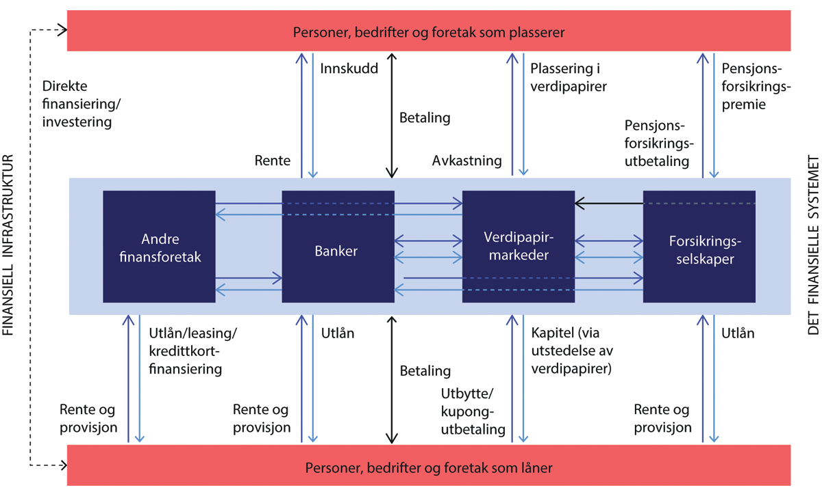
          - Hva skjer i det finansielle systemet? Fremstillingen vektlegger sparing og kredittformidling
Kilde: Figur 1 i Det norske finansielle systemet 2024, Norges Bank.

Bankenes rolle i det finansielle systemet

Bankene gir muligheter til å spare og låne
Banker tilbyr en rekke produkter og tjenester til aktørene i økonomien. De skiller seg fra andre typer finansforetak ved at de har enerett til å motta innskudd fra allmennheten. Innskudd er den enkleste og vanligste spareformen for husholdningene, i tillegg til at innskuddskonti er det viktigste betalingsmiddelet. Innskudd fra personmarkedet utgjør den største andelen av kundeinnskuddene, se figur 3.2. Banker tilbyr mange forskjellige innskuddsprodukter, som blant annet varierer med rentevilkår og ulike begrensninger på uttak. Innskudd kan trekkes ut som kontanter i minibanker, i butikker og i bankfilialer, eller brukes direkte i betalinger ved betalingskort eller overføringer via nettbank eller mobil. Videre kan banker veksle valuta og foreta internasjonale betalinger.
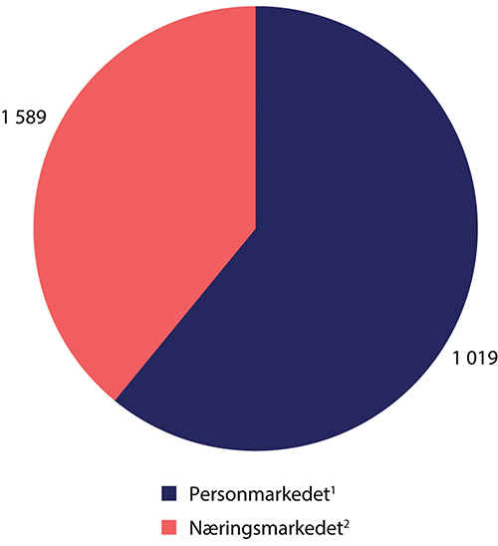
          - Bankenes kundeinnskudd. Per 31.12.2023. Mrd. kroner
1 Personmarkedet omfatter lønnstakere, pensjonister, trygdede og studenter.
2 Næringsmarkedet omfatter i hovedsak ikke-finansielle private foretak og personlig næringsdrivende.
Kilde: Norges Bank.
Banker og kredittforetak står for rundt 80 pst. av samlet innenlandsk kreditt til norske husholdninger og bedrifter, se figur 3.3. Mange lån som innvilges av bankene, overføres etter hvert til kredittforetak som kan utstede obligasjoner med fortrinnsrett, se nærmere boks 3.1. Norske husholdninger låner nesten utelukkende gjennom banker og kredittforetak, mens norske bedrifter låner for det meste i banker og en del i obligasjonsmarkedet.
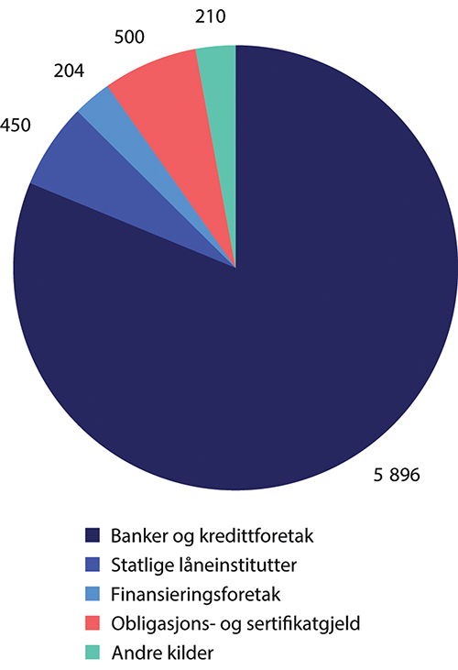
          - Kreditt til publikum etter kilder. Brutto innenlandsgjeld. Per 31.12.2023. Mrd. kroner
Kilde: Statistisk sentralbyrå.
Bankene tilbyr flere typer utlån, som for eksempel boliglån, næringslån og forbrukslån. Lånene kan variere etter type rente (fast eller flytende), bindingstid, valuta, tilbakebetalingsform (annuitets- eller serielån) og hvilken sikkerhet som stilles. Det forekommer også avdragsfrie lån, ofte i form av rammelån, der låntakeren får tildelt en låneramme. Noen banker velger bare å tilby et begrenset utvalg av lån eller tjenester. For eksempel er det banker som spesialiserer seg på forbrukslån. Utlån til personmarkedet utgjør størstedelen av utlånene, i underkant av 60 pst., fra bankene og OMF-kredittforetakene, se figur 3.4. Utlån til næringsmarkedet tilsvarer om lag halvparten av utlånene til personmarkedet. Figur 3.4 viser at boliglån utgjør mer enn halvparten av de samlede utlånene.
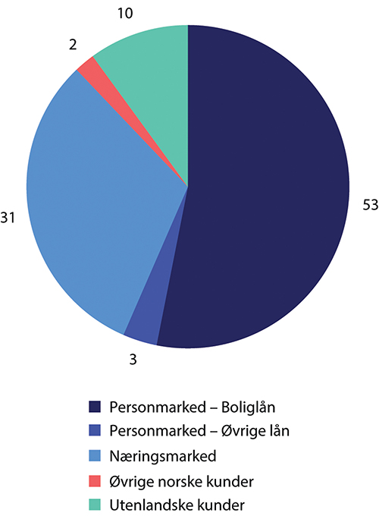
          - Brutto utlån til kunder fra alle banker og OMF-kredittforetak. Per 31.12.2023. Prosent
Kilde: Norges Bank.
Utlån til næringseiendom utgjør om lag halvparten av utlånene til næringsmarkedet, se figur 3.5. Lån til virksomheter innen bygg og anlegg, innen tjenesteyting og primærnæringene utgjør rundt 10 pst. hver.
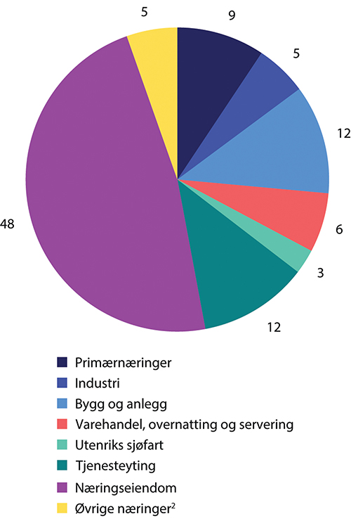
          - Brutto utlån til næringsmarkedet1 fra alle banker og OMF-kredittforetak. Per 31.12.2023. Prosent
1 Utenlandske kunder er ikke medregnet.
2 Øvrige næringer består av «Utvinning av naturressurser», «Oljeservice», «Transport ellers», «Forsyning» og «Ufordelt».
Kilde: Norges Bank.
              - OMF-foretak
I juni 2007 ble det åpnet for at kredittforetak kunne utstede obligasjoner med fortrinnsrett (OMF) i Norge. En OMF er en obligasjon som ved krisehåndtering og avvikling gir investorene fortrinnsrett til et definert utvalg av utstederens eiendeler, kalt sikkerhetsmassen.
Etter finansforetaksloven må OMF utstedes av et eget kredittforetak (heretter «OMF-foretak»). OMF-foretakene er opprettet, eid og kontrollert av banker.1 Flertallet av norske banker har eierinteresser i felleseide OMF-foretak, men enkelte store og mellomstore banker har valgt å opprette egne OMF-foretak. Et mindre antall banker har ikke tilknytning til foretak som utsteder OMF. OMF-foretakene er underlagt kapital- og likviditetskrav mv. som banker, og i tillegg gjelder det særlige krav som skal gi økt sikkerhet for obligasjonseierne. Ut over foretakskravene gjelder egne krav til sikkerhetsmassen for ulike typer OMF, jf. finansforetaksloven § 11-6 med definisjoner av henholdsvis «OMF-standard» og «OMF-premium».
Til sammen har 22 norske kredittforetak utstedt OMF-premium.2 Kravene til sikkerhetsmassen for OMF-premium følger av kapitalkravsforordningen (CRR) artikkel 129, jf. finansforetaksforskriften § 11-4 og omfatter blant annet lån med pant i bolig innenfor 80 pst. av verdigrunnlaget og lån med pant i næringseiendom innenfor 60 pst. av verdigrunnlaget.
OMF-foretak finansierer store deler av boliglånene i Norge. Det skjer enten ved at utlånene gis direkte fra kredittforetaket eller ved at bankene selger utlån de selv har gitt til OMF-foretakene, som finansierer kjøpet av lån gjennom utstedelse av OMF med sikkerhet i lånene.
Gjennom felleseide kredittforetak har også mindre banker fått mulighet til å finansiere seg i kapitalmarkedet.
Siden 2007 har forvaltningskapitalen til OMF-foretak økt mye, se figur 3.6. En stor del av utlån til husholdningene er på OMF-foretakenes balanser, og det er derfor nødvendig å inkludere disse i tallgrunnlaget for å få en samlet oversikt over bankenes utlånsvirksomhet.
1 I et foretak, Eiendomskreditt, er private investorer majoritetseiere, mens 62 sparebanker til sammen eier 36,68 pst.
2 Finanstilsynet, «OMF foretak som kan utstede OMF Premium», Finanstilsynets nettsider (lest 26. oktober 2024).

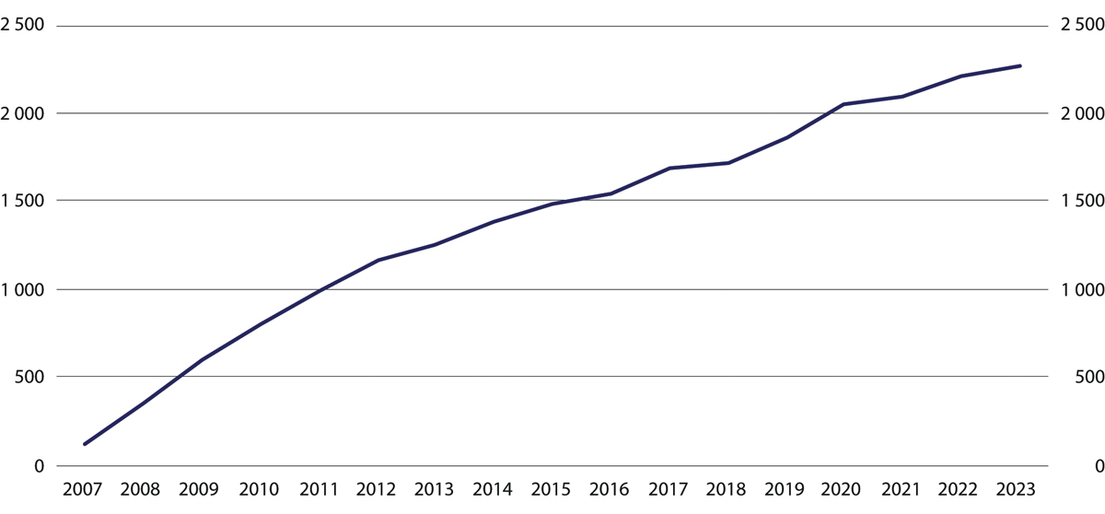
          - Forvaltningskapital for OMF-foretak. Mrd. kroner
Kilde: ORBOF (Offentlig regnskapsrapportering fra banker og finansieringsforetak).
[Boks slutt]

Vurdering av risiko
Et velfungerende kredittmarked forutsetter at bankene har gode systemer for å vurdere risiko. Banker baserer kredittvurderingen innen ulike segmenter både på kvantitativ og kvalitativ informasjon. Høy kredittrisiko (for eksempel fordi låntaker har lav egenkapital) eller stor usikkerhet om kredittrisikoen (for eksempel fordi långiver har lite informasjon om låntaker), kan medføre høyere rente på banklånet, eventuelt at banken ikke ønsker å tilby kreditt.
Dersom låntaker tilbyr långiver sikkerhet, for eksempel pant i eiendom, blir tapsrisikoen for långiver mindre. Bruk av statistiske modeller for eiendomsverdier, for eksempel fra Eiendomsverdi AS, standardiserer og forenkler informasjonsinnhentingen knyttet til verdien av bolig som stilles som sikkerhet. I regioner med spredt bosetting og begrenset økonomisk aktivitet kan imidlertid usikkerheten knyttet til annenhåndsverdi på eiendommer være større enn i mer sentrale strøk. Dette gjenspeiles også i bankenes kredittmodeller.
Tilgang på data og kvantitativ informasjon om kunden kan bidra til å redusere informasjonsasymmetrien mellom låntaker og långiver, og betydningen av den kvalitative informasjonen man får ved å være nær kunden avtar. Dette gjelder spesielt i personmarkedet, der omfanget av automatisert kredittyting øker og bankene tilbyr lån også utenfor sitt tradisjonelle hjemmemarked.
Også når det gjelder lån til små og mellomstore bedrifter (SMB), ser man en utvikling i retning av mer automatiserte kredittprosesser. På grunn av regler som begrenser største engasjement (og derigjennom diversifiserer utlånsporteføljen), kan små banker alene ikke betjene lånebehovet til store næringslivskunder. Slike kunder må låne fra større banker, dersom de ønsker å bli betjent av bare én bank. Små banker betjener derfor gjennomgående mindre bedrifter, ofte lokalisert i sitt nærområde. Flere sparebanker deltar også i syndikat med andre banker og gir lån til bedriftskunder utenfor eget hjemmeområde. Dette bidrar til risikospredning og gir grunnlag for vekst og lønnsomhet. Ekspansjon innen bedriftsmarkedet utenfor sparebankens kjernemarked kan imidlertid også øke risikoen i bankens utlånsportefølje.

Gjennomføring av betalinger
Betalingssystemet kan deles inn i «systemer for betalingstjenester» og «interbanksystemer». Systemer for betalingstjenester er den delen av betalingssystemet som er rettet mot kundene. Disse systemene gjør det mulig for personer og foretak å veksle til kontanter ved uttak fra sine bankkontoer, bruke betalingskort eller foreta betalinger i nettbank eller mobilbank. Et interbanksystem er et system som gjør at bankene kan få gjort opp betalingene seg imellom.
Alle betalinger i norske kroner gjøres i siste instans opp mellom bankene i Norges Banks oppgjørssystem (NBO). Bare banker kan ha konto i Norges Bank, med enkelte unntak. De fleste mindre bankene benytter en privat bank som sin oppgjørsbank. Dette betyr at disse bankenes nettoposisjoner inngår i oppgjørsbankens posisjon som gjøres opp i Norges Bank. De største private oppgjørsbankene er DNB Bank og SpareBank 1 SMN.

Bankene i Norge

Type banker, antall og størrelse
Bankene som er til stede i Norge, kan deles inn i tre kategorier: Sparebanker, forretningsbanker og filialer av utenlandske banker. Sparebankene og forretningsbankene er egne juridiske enheter og er under tilsyn av norske myndigheter. Filialene av utenlandske banker er ikke egne juridiske enheter og er dermed underlagt tilsyn av myndighetene i sine hjemland. Banker som er norske allmennaksjeselskap, med unntak av aksjesparebanker, betegnes her som forretningsbanker.
Ved utgangen av 2023 var det 123 banker i Norge. Av disse var 85 sparebanker, 21 forretningsbanker og 17 filialer av utenlandske banker. Inndeles bankene i fire grupper etter størrelsen på forvaltningskapitalen, er sparebankene dominerende målt etter antall i alle størrelsesgruppene. Tabell 3.1 viser også at sparebankenes andel av forvaltningskapitalen er størst innen de tre minste størrelsesgruppene (over 70 pst.), mens forretningsbankene har størst andel av forvaltningskapitalen i den største gruppen og for alle banker samlet.
De fleste forretningsbankene i de mindre størrelsesgruppene konsentrerer sine utlån til enten person- eller bedriftsmarkedet. Regner vi en bank som spesialisert dersom utlån til ett av disse markedene utgjør mer enn 95 pst. av bankens samlede utlån, var 25 av de 123 bankene spesialiserte, se tabell 3.1. Ingen av sparebankene er spesialiserte.
            - Antall banker og forvaltningskapital. Morbank. Tall per 31.12.2023
08J2tx2
 |  | Antall banker som - 1
Størrelseskategori | Banktype | har utlån til både PM og BM | er spsialiserte | SUM | FK2 | Prosent | Kvartils-grense FK3
Små | Sparebank | 21 | 0 | 21 | 63,9 | 76,2
(1. kvartil) | Forretningsbank | 0 | 5 | 5 | 13,0 | 15,4
 | Filial | 1 | 4 | 5 | 7,0 | 8,4
 | SUM | 22 | 9 | 31 | 83,9 | 100,0 | 4,2
Nest minst | Sparebank | 22 | 0 | 22 | 120,8 | 70,4
(2. kvartil) | Forretningsbank | 1 | 5 | 6 | 35,5 | 20,7
 | Filial | 1 | 2 | 3 | 15,4 | 9,0
 | SUM | 24 | 7 | 31 | 171,7 | 100,0 | 7,5
Nest størst | Sparebank | 25 | 0 | 25 | 296,0 | 81,4
(3. kvartil) | Forretningsbank | 0 | 3 | 3 | 40,0 | 11,0
 | Filial | 1 | 2 | 3 | 27,8 | 7,6
 | SUM | 26 | 5 | 31 | 363,8 | 100,0 | 18,5
Store | Sparebank | 17 | 0 | 17 | 1 544,1 | 22,9
(4. kvartil) | Forretningsbank | 5 | 2 | 7 | 3 274,1 | 48,5
 | Filial | 4 | 2 | 6 | 1 930,4 | 28,6
 | SUM | 26 | 4 | 30 | 6 748,7 | 100,0
Alle banker | Sparebank | 85 | 0 | 85 | 2 024,8 | 27,5
 | Forretningsbank | 6 | 15 | 21 | 3 362,5 | 45,6
 | Filial | 7 | 10 | 17 | 1 980,7 | 26,9
 | SUM | 98 | 25 | 123 | 7 368,0 | 100,0
1 Spesialisert dersom bankens utlån til personmarkedet (PM) eller bedriftsmarkedet (BM) utgjør mer enn 95 pst. av samlede utlån.
2 Forvaltningskapital (FK) i milliarder kroner for morbank.
3 FK i milliarder kroner som bestemmer kvartilsinndelingen.
Kilder: ORBOF (Offentlig regnskapsrapportering fra banker og finansieringsforetak) og sekretariatet.
Antallet sparebanker har blitt redusert fra over 600 siden 1950-tallet, se figur 3.7.
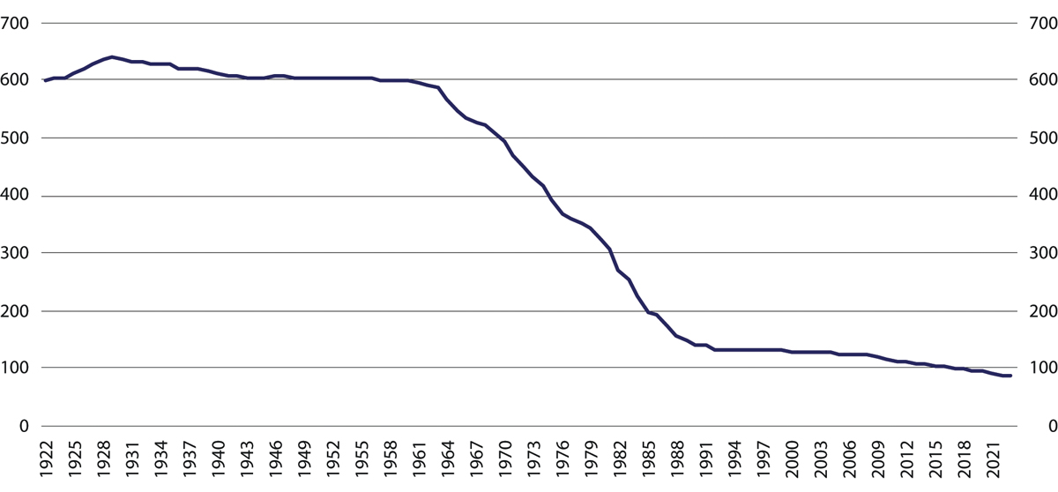
          - Antall sparebanker i Norge. 1922–2023
Kilde: Finans Norge.
Fra 1987 har antallet sparebanker som andel av totalt antall banker blitt redusert fra om lag 85 pst. til 70 pst., se figur 3.8.
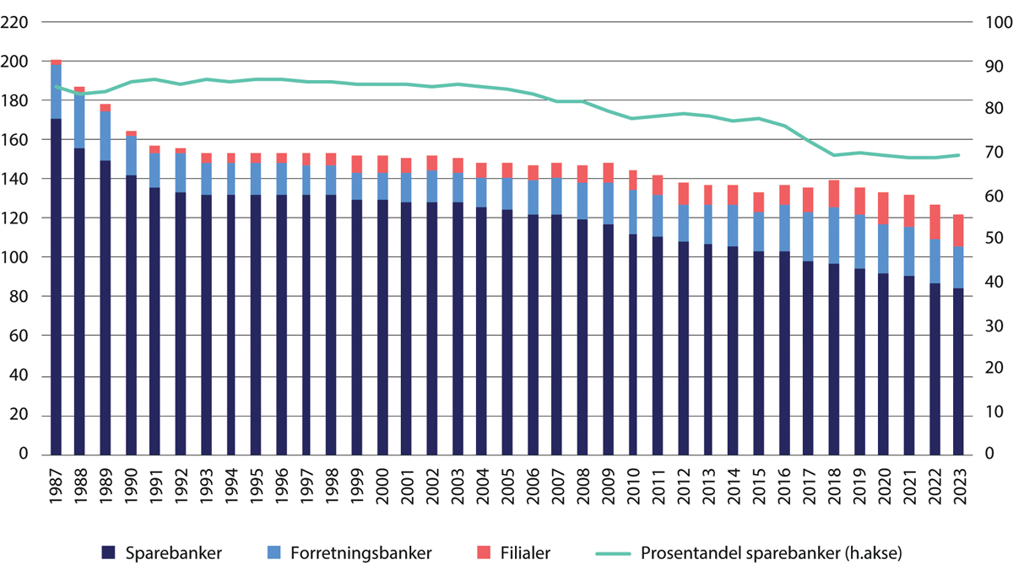
          - Utvikling i antall banker. 1987–2023
Kilder: ORBOF (Offentlig regnskapsrapportering fra banker og finansieringsforetak) og sekretariatet.
Sammenslåing av sparebanker har også fortsatt i 2024, se boks 3.2.
              - Strukturendringer den senere tid
I løpet av 2024 har det blitt gjennomført fem fusjoner:
- Andebu Sparebank, Larvikbanken og Skagerrak Sparebank fusjonerte 1. februar 2024 under navnet Skagerrak Sparebank.
- Sandnes Sparebank og Hjelmeland Sparebank fusjonerte 1. august 2024 under navnet Rogaland Sparebank.
- Skue Sparebank og Hjartdal og Gransherad Sparebank fusjonerte 1. august 2024 under navnet Skue Sparebank.
- SpareBank 1 SR-Bank og SpareBank 1 Sørøst-Norge fusjonerte 1. oktober under navnet SpareBank 1 Sør-Norge.
- Sparebank 1 Østlandet og Totens Sparebank fusjonerte 1. november 2024.
I tillegg er det flere annonserte planer om fusjoner; Haugesund Sparebank og Tysnes Sparebank fikk i juni 2024 tillatelse fra Finanstilsynet til sammenslåing, men har varslet at avtalen vil bli reforhandlet og fusjonen utsettes til 2025. Eidsberg Sparebank og Marker Sparebank har søkt Finanstilsynet om tillatelse til fusjon. Sparebanken Vest og Sparebanken Sør har vedtatt plan for sammenslåing av de to bankene. Romsdal Sparebank og Sunndal Sparebank har varslet at de innleder forhandlinger om sammenslutning.1
1 Sunndal Sparebank, pressemelding 10. september 2024
[Boks slutt]

Bankkontorer
Digitalisering av banktjenester har blant annet bidratt til at antall bankkontorer har blitt redusert. For kundene innebærer færre lokalkontorer at reiseveien til nærmeste bankkontor blir lengre, men digitale banktjenester gjør at færre kunder trenger å oppsøke et bankkontor.
Som gruppe har sparebankene høyest fysisk tilstedeværelse i alle fylkene målt ved antall bankkontorer, se figur 3.9. I enkelte fylker utgjør sparebankenes andel av bankkontorer over 85 pst.
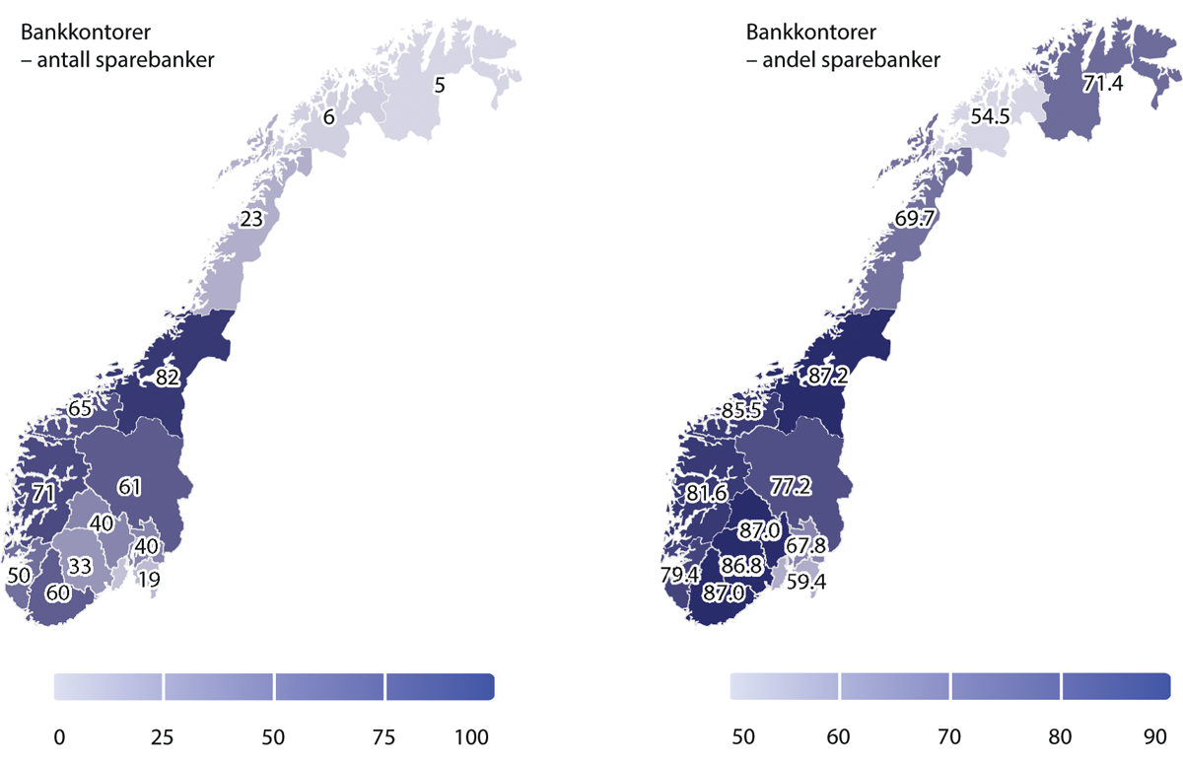
          - Sparebankenes antall og andel av bankkontorer i fylkene. Per 30.06.2023. Andel i prosent
Kilde: Finans Norge.
Figur 3.10 viser utviklingen i bankkontorer for et utvalg av banker. Som figuren viser er utviklingen noe ulik, men hovedinntrykket er at det har vært en mer stabil utvikling senere år, og at det var større omveltninger i kontorstrukturen noen år tilbake. SpareBank 1 Nord-Norge avhendet i 2021 sin portefølje av utlån og innskudd på Helgeland til SpareBank 1 Helgeland, noe som blant annet påvirket bankens fysiske tilstedeværelse i regionen. Både Sparebanken Vest og SpareBank 1 SMN gjennomførte fusjoner i 2023 som kan ha påvirket tallene noe.
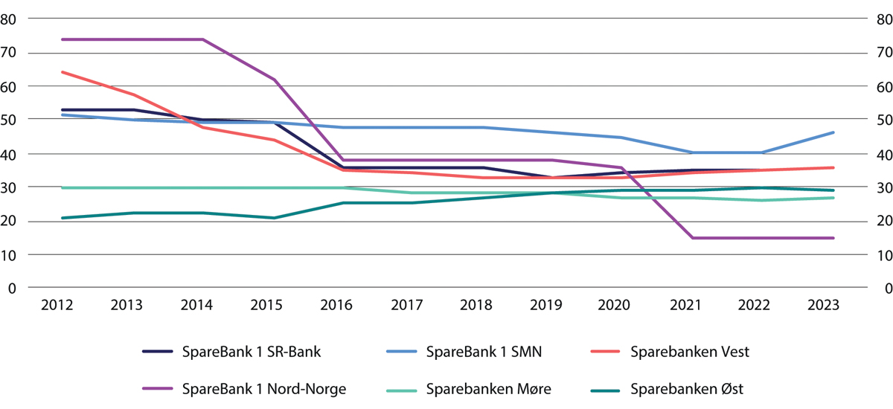
          - Antall bankkontorer for utvalgte banker
Kilder: Bankenes årsrapporter og DNB Markets.

Samarbeid og allianser

Innledning
Sparebankene har i dag et omfattende samarbeid med andre banker, både sparebanker og forretningsbanker. Samarbeidet omfatter blant annet innkjøp, drift og utvikling av IKT-tjenester, tjenesteleveranser og produktutvikling, men også felleseide produktselskap innenfor finansiering, forsikring, verdipapirtjenester og kapitalforvaltning som gjør at bankene kan tilby et bredt utvalg av finansielle tjenester. De senere årene er det inngått nye avtaler om samarbeid eller felles eierskap på tvers av sparebankalliansene og på tvers av sparebanker og forretningsbanker. Sparebankene kan opptre som agenter for de felleseide selskapene, og gjennom dette tilby et bredt spekter av finansielle tjenester. Sparebanker bruker også felleseide foretak til å hente inn finansiering på gunstigere vilkår enn de ellers ville ha klart på egenhånd.

Sparebankalliansene
Den teknologiske utviklingen på 1990-tallet med utvikling av nye digitale løsninger (nettbank) og et ønske om å tilby et bredt sett av finansielle tjenester medførte at sparebankene inngikk samarbeidsavtaler og etablerte felleseide selskap. SpareBank 1-alliansen ble etablert av de store regionsparebankene i 1996, mens Eika Alliansen ble etablert av en rekke mindre sparebanker i 1997. Begge alliansene ble etablert for å være et innkjøps- og interessesamarbeid mellom bankene, samt for å kunne ta ut stordriftsfordeler og synergier. I tilknytning til alliansene ble også flere felles produktselskap etablert, innenfor forsikring, sparing og finansiering. De to alliansene innebærer et betydelig samarbeid mellom ellers uavhengige foretak.
Enkelte frittstående sparebanker har gjennom De samarbeidende sparebanker (DSS), som ble etablert i 2008, inngått et samarbeid om kjøp av IT-tjenester samtidig som de har eierskap i de samme produktselskapene.
I 2021 brøt 10 banker ut av Eika Alliansen og etablerte en ny allianse, LOKALBANK Alliansen.
            - Samarbeidsallianser – antall banker og forvaltningskapital. Morbank. Tall per 31.12.2023. Mrd. kroner
06J1xt2
 | Eika | SpareBank 1 | LOKALBANK | DSS | Andre
Antall | 49 | 12 | 10 | 8 | 6
Forvaltningskapital | 348,0 | 1 076,2 | 68,3 | 67,3 | 465,0
Kilder: Alliansenes og bankenes nettsider, ORBOF (Offentlig regnskapsrapportering fra banker og finansieringsforetak) og sekretariatet.
Sparebanken Vest, Sparebanken Øst, og Sparebanken Sør, De samarbeidende sparebankene (DSS), LOKALBANK Alliansen og tre Varig-selskaper varslet i mars 2024 at de formaliserer samarbeidet, og danner et nytt felleseid selskap som heter Frendegruppen AS. Formålet med selskapet er å koordinere og utvikle samarbeidet mellom finansforetakene.
I august 2024 signerte 16 av DSS-bankene og LOKALBANK Alliansen en avtale om at de etablerer en ny allianse. Det nye samarbeidet har fått navnet LOKALBANK. Bankene vil samtidig inngå i samarbeidet i Frendegruppen.
To av de tidligere DSS-bankene, Haugesund Sparebank og Skudenes & Aakra Sparebank har varslet at de vil bli en del av Eika Alliansen i 2024/2025. Sparebanken Sogn og Fjordane har i 2024 gått over til SpareBank 1-alliansen.

Felleseide boligkredittforetak mv. – felles finansieringskilde
Etter lovendringer på begynnelsen av 2000-tallet, ble de første boligkredittforetakene etablert i 2007. Formålet var å legge til rette for at bankene kunne etablere kredittforetak for å hente inn kapital på gunstige vilkår. SpareBank 1-bankene og Eika-bankene etablerte i 2007 boligkredittforetak som bankene i alliansen benytter som finansieringskilde. Eierne i boligkredittforetakene har avgitt likviditetsgarantier og inngått avtaler om egenkapitalbidrag ved behov. Flere frittstående sparebanker (herunder DSS-bankene) etablerte i 2009 Verd Boligkreditt. SpareBank 1 SR-Bank, Sparebanken Vest, Sparebanken Møre, Sparebanken Øst, Sandnes Sparebank, Fana Sparebank, SpareBank 1 Helgeland, Totens Sparebank og SpareBank 1 Sogn og Fjordane har etablert egne datterforetak (boligkredittforetak) som utsteder obligasjoner med fortrinnsrett.
De største SpareBank 1-bankene, inkludert BN-bank, har også eierandeler i SpareBank 1 Næringskreditt AS som utsteder obligasjoner med fortrinnsrett i utlån med pant i næringseiendom.
I tillegg til felleseide kredittforetak er 40 mindre sparebanker fra ulike allianser medlem av, og henter deler av finansieringen sin gjennom Kredittforeningen for sparebanker, som ble etablert i 2004. I alt 62 sparebanker har også eierandel i kredittforetaket Eiendomskreditt.

Felleseide kredittinstitusjoner
I 2009 ble den norske virksomheten til den islandske banken Glitnir kjøpt av SpareBank 1-banker som (re)etablerte BN-Bank. I dag er SpareBank 1 SMN og SpareBank 1 Sør-Norge ASA de største eierne i BN-Bank med henholdsvis 35 pst. og 42,5 pst. eierandel hver, mens SpareBank 1 Nord-Norge, SpareBank 1 Østlandet og SpareBank 1 Østfold Akershus er de andre eierne med under 10 pst. eierandel hver.
Bankene i Eika Alliansen og SpareBank 1-alliansen har nylig blitt enige om et felles produktselskap for kredittkort og usikret kreditt (Kredittbanken ASA). Sparebankene i de to alliansene vil etter dette formidle usikret kreditt på vegne av den felleseide selskapet. Eika Kredittbank, som er eid av Eika Gruppen, varslet i august at banken vil tilby boliglån og dagligbanktjenester til heldigitale og selvbetjente kunder. De lokale sparebankene skal betjene kunder som ønsker service og rådgivning.

Felleseide forsikringsforetak
DNB og SpareBank 1-bankene (gjennom SpareBank 1-alliansen) inngikk i 2018 en avtale om å fusjonere DNB Skadeforsikring og SpareBank 1 Skadeforsikring (Fremtind Forsikring) og slik at DNB fikk en eierandel på 35 pst., mens SpareBank 1 Gruppen fikk en eierandel på 65 pst.
I 2024 har Eika Gruppen og SpareBank 1 Gruppen blitt enige om og fått tillatelse til å fusjonere Eika Skadeforsikring og Fremtind Forsikring. Fremtind er etter dette eid av SpareBank 1 Gruppen (51,4 pst.), DNB (28,5 pst.) og Eika Alliansen (20,1 pst.).
Selskapene innenfor samarbeidet «Frendegruppen» eier Frende Holding som igjen har eierandeler i Frende Livsforsikring og Frende Skadeforsikring.

Andre felleseide foretak
Innenfor alliansene er det også flere felleseide foretak blant annet innenfor verdipapirtjenester, kapitalforvaltning, fondsforvaltning, inkassovirksomhet, regnskapstjenester og eiendomsmegling. Et flertall av norske banker, herunder sparebankene, har for øvrig gjennom Vipps Holding eierskap i Bankid Bankaxept og i e-pengeforetaket Vipps MobilePay.

Markedsandeler

Samlede utlån
Fra 2008 har sparebankenes andel av samlede utlån vært økende, se figur 3.11. Ved utgangen av 2023 var sparebankenes andel av utlån over 40 pst.
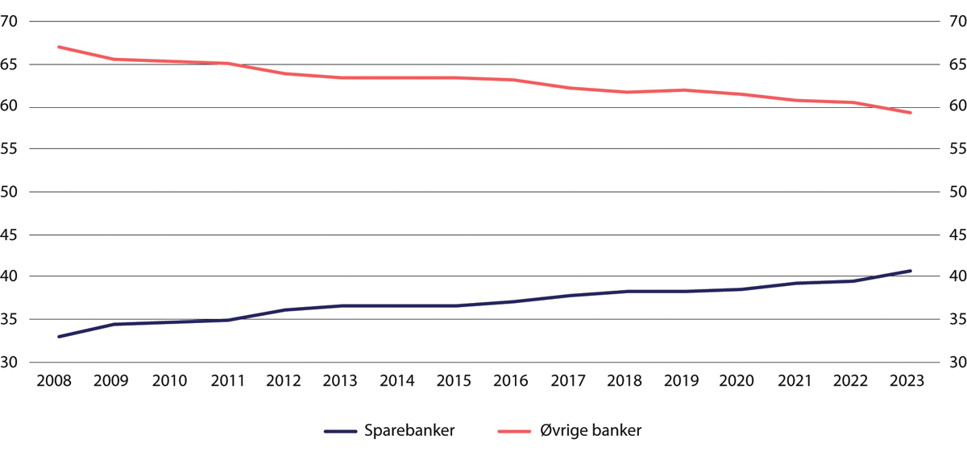
          - Andel av totale utlån fra sparebanker og øvrige banker. Banker og kredittforetak. Prosent
Kilde: Statistisk sentralbyrå.

Person- og næringsmarkedet
Den største banken, DNB, har en markedsandel av utlån på omtrent 30 pst. i både person- og næringsmarkedet, se tabell 3.3. Målt etter utlån er Nordea den nest største banken i Norge. Danske Bank og Handelsbanken er de øvrige store utenlandskeide filialene. Filialene har høyere markedsandel i næringsmarkedet enn i personmarkedet.
SpareBank 1-alliansen, Eika Alliansen og øvrige sparebanker har samlet en markedsandel på 47 pst. av utlån til personmarkedet og 33 pst. av utlån til næringsmarkedet.
For bankene samlet utgjør lån til personmarkedet 64 pst. av samlede utlån, se tabell 3.3. For bankene i Eika Alliansen utgjør utlån til personmarkedet hele 80 pst. av samlede utlån.
DNB har størst markedsandel av kundeinnskudd, se tabell 3.3. Markedsandelen er 31 pst. av innskuddene fra personmarkedet og 35 pst. av innskuddene fra næringsmarkedet. SpareBank 1-alliansen, Eika Alliansen og øvrige sparebanker har samlet en markedsandel på 47 pst. av innskudd fra personmarkedet og 32 pst. av innskudd fra næringsmarkedet.
For bankene samlet utgjør innskudd fra personmarkedet om lag 60 pst. av samlede kundeinnskudd, se tabell 3.3. Sparebankene (SpareBank 1-alliansen, Eika Alliansen og øvrige sparebanker) har en noe høyere andel på 69 pst.
            - Banker og kredittforetaks utlån, innskudd og markedsandeler1 i Norge. Tall per 31.12.2023
07J3xt2
A: Markedsandeler i prosent
 | Brutto utlån til9 |  |  | Innskudd fra9
 | PM | NM |  | PM | NM
DNB Bank2 | 27 | 30 |  | 31 | 35
Nordea3 | 11 | 13 |  | 8 | 12
Filialer av utenlandske banker i Norge4 (ekskl. Nordea) | 9 | 19 |  | 7 | 18
SpareBank 1-alliansen5 | 22 | 19 |  | 22 | 17
Eika Alliansen6 | 9 | 4 |  | 11 | 5
Øvrige sparebanker7 | 15 | 10 |  | 15 | 10
Øvrige forretningsbanker8 | 5 | 5 |  | 8 | 2
Sum | 100 | 100 |  | 100 | 100
- Memo: SpareBank 1-alliansen5, Eika alliansen6 og øvrige sparebanker7 | 47 | 33 |  | 47 | 32
B: Utlån, innskudd og personmarkedets andel av disse Utlån og innskudd i milliarder kroner.
 | Brutto utlån til9 |  | Andel utlån PM | Innskudd fra9 |  | Andel innskudd PM
 | PM | NM |  | PM | NM
DNB Bank2 | 960 | 579 | 62 % | 489 | 359 | 58 %
Nordea3 | 385 | 264 | 59 % | 123 | 127 | 49 %
Filialer av utenlandske banker i Norge4 (ekskl. Nordea) | 328 | 365 | 47 % | 109 | 180 | 38 %
SpareBank 1-alliansen5 | 785 | 366 | 68 % | 343 | 174 | 66 %
Eika Alliansen6 | 324 | 80 | 80 % | 168 | 52 | 76 %
Øvrige sparebanker7 | 540 | 205 | 72 % | 235 | 102 | 70 %
Øvrige forretningsbanker8 | 180 | 100 | 64 % | 122 | 25 | 83 %
Sum | 3 502 | 1 959 | 64 % | 1 589 | 1 019 | 61 %
- Memo: SpareBank 1-alliansen5, Eika alliansen6 og øvrige sparebanker7 | 1 649 | 651 | 72 % | 746 | 328 | 69 %
1 Markedsandelene er beregnet ved å summere selskapsregnskapene til selskapene som inngår i de ulike gruppene.
2 DNB Bank, DNB Boligkreditt.
3 Nordea Bank AB (Publ), filial i Norge og Nordea Eiendomskreditt.
4 Danske Bank, Handelsbanken, Handelsbanken Eiendomskreditt og 14 andre filialer.
5 SpareBank 1 SR-Bank, SpareBank 1 SMN, SpareBank 1 Østlandet, SpareBank 1 Nord-Norge og de åtte andre sparebankene i SpareBank 1-alliansen, BN Bank, SP1 Boligkreditt og SP1 Næringskreditt og to andre boligkredittforetak.
6 Ifølge Eika Gruppens årsrapport for 2023 består Eika Alliansen av 48 selvstendige banker, Eika Gruppen og Eika Boligkreditt. I tillegg til de 48 bankene er Eika Kredittbank tatt med i stedet for bankens morselskap Eika Gruppen. I tillegg til Eika Boligkreditter SSB Boligkreditt og Totens Sparebank Boligkreditt tatt med. Skagerrak Sparebank, Andebu Sparebank og Larvikbanken som fusjonerte 1. februar 2024 er med som separate banker.
7 Sparebanken Vest, Sparebanken Vest Boligkreditt, Sparebanken Sør, Sparebanken Møre og Sparebanken Sogn og Fjordane og 21 andre sparebanker, seks boligkredittforetak og tre kredittforetak.
8 Santander Consumer Bank AS, Eksportfinans, Storebrand Bank og Landkreditt Bank og 13 andre forretningsbanker og fire boligkredittforetak, Kommunalbanken og tre andre kredittforetak.
9 Personmarkedet (PM) omfatter lønnstakere, pensjonister, trygdede og studenter. Næringsmarkedet (NM) omfatter i hovedsak ikke-finansielle private foretak og personlig næringsdrivende.
Kilde: Norges Bank.

Fylkesfordeling
Tabell 3.4 viser fylkesfordelingen av bankenes utlån til næringsmarkedet ved årsslutt 2023. Sparebankenes utlån er mer spredt mellom fylkene enn tilfellet er for bankene samlet. Forretningsbankene og filialene av utenlandske banker har størst andel av sine utlån til Oslo. Som gruppe har de minste og nest minste sparebankene en stor andel av sine utlån i Trøndelag, Agder og Møre og Romsdal. Det er mange sparebanker innen denne gruppen i disse fylkene, noe som også viser seg i en høy andel av bankkontorer, se figur 3.9.
            - Fylkesfordelte lån til næringsmarkedet. Morbank. Tall per 31.12.2023. Prosent
09J2xt2
 | Alle |  |  |  | Sparebanker i størrelsesgruppe
 | Banker | Forr. banker | Filialer | Sparebanker | Små | Nest minst | Nest størst | Størst
Agder | 4,0 | 2,4 | 2,5 | 7,4 | 18,1 | 8,7 | 5,5 | 7,3
Innlandet | 4,3 | 4,7 | 1,7 | 6,6 | 6,8 | 9,8 | 9,3 | 6,0
Møre og Romsdal | 6,5 | 4,6 | 4,1 | 11,0 | 6,8 | 12,6 | 0,6 | 12,5
Nordland | 4,2 | 6,3 | 1,0 | 5,0 | 1,7 | 0,0 | 5,6 | 5,3
Oslo | 30,0 | 32,9 | 43,6 | 12,8 | 2,9 | 5,6 | 11,2 | 13,7
Rogaland | 9,2 | 8,2 | 5,7 | 13,7 | 6,1 | 0,0 | 15,7 | 14,3
Troms og Finnmak | 3,2 | 3,3 | 2,0 | 4,3 | 0,1 | 0,2 | 2,1 | 4,9
Trøndelag | 8,7 | 5,7 | 10,0 | 10,6 | 27,9 | 25,4 | 15,1 | 8,8
Vestfold og Telemark | 4,4 | 5,2 | 2,8 | 5,1 | 6,9 | 14,2 | 5,2 | 4,5
Vestland | 11,3 | 9,2 | 12,1 | 12,9 | 6,3 | 8,5 | 2,3 | 14,9
Viken | 14,3 | 17,3 | 14,6 | 10,6 | 16,3 | 15,0 | 27,5 | 7,8
SUM | 100,0 | 100,0 | 100,0 | 100,0 | 100,0 | 100,0 | 100,0 | 100,0
Kilder: ORBOF (Offentlig regnskapsrapportering fra banker og finansieringsforetak) og sekretariatet.
Sparebankene står for mer enn 50 pst. av lånene i næringsmarkedet i Agder og i Møre og Romsdal, se tabell 3.5. Sparebankenes andel er også høy (over 40 pst.) i Innlandet, Rogaland, Trøndelag og Troms og Finnmark.
            - Ulike bankers andel av næringslån til fylkene. Morbank. Tall per 31.12.2023. Prosent
08J2xt2
 | Alle |  |  | Sparebanker i størrelsesgruppe
 | Forr. banker | Filialer | Sparebanker | Små | Nest minst | Nest størst | Størst
Agder | 21,5 | 20,0 | 58,6 | 2,7 | 2,9 | 5,2 | 47,8
Innlandet | 39,0 | 12,8 | 48,2 | 0,9 | 3,1 | 8,2 | 36,0
Møre og Romsdal | 25,7 | 20,4 | 54,0 | 0,6 | 2,6 | 0,3 | 50,4
Nordland | 54,1 | 7,8 | 38,2 | 0,2 | 0,0 | 5,1 | 32,9
Oslo | 39,3 | 47,1 | 13,6 | 0,1 | 0,3 | 1,4 | 11,9
Rogaland | 32,2 | 20,3 | 47,5 | 0,4 | 0,0 | 6,5 | 40,5
Troms og Finnmark | 37,2 | 20,0 | 42,7 | 0,0 | 0,1 | 2,6 | 40,1
Trøndelag | 23,7 | 37,4 | 38,9 | 1,9 | 3,9 | 6,6 | 26,4
Vestfold og Telemark | 42,3 | 20,8 | 36,9 | 0,9 | 4,4 | 4,5 | 27,0
Vestland | 29,1 | 34,6 | 36,3 | 0,3 | 1,0 | 0,8 | 34,2
Viken | 43,2 | 33,1 | 23,7 | 0,7 | 1,4 | 7,4 | 14,2
SUM | 35,8 | 32,4 | 31,8 | 0,6 | 1,3 | 3,8 | 26,0
Kilder: ORBOF (Offentlig regnskapsrapportering fra banker og finansieringsforetak) og sekretariatet.
Tabell 3.6 viser fylkesfordelte lån til personmarkedet ved årsslutt 2023. Forretningsbankene og filialene av utenlandske banker har som gruppe mer enn 50 pst. av sine utlån til Viken og Oslo. I likhet med lån til næringsmarkedet, er sparebankenes samlede utlån mer spredt mellom fylkene. Sparebankene har en spesielt høy andel av lånene (over 60 pst.) i Agder, Møre og Romsdal, Rogaland og Trøndelag. Andelen er over 50 pst. i Innlandet, Nordland og Vestland.
            - Fylkesfordelte lån til personmarkedet. Morbank og kredittforetak. Tall per 31.12.2023. Prosent
04J1xt2
Fylke | Forretningsbanker og filialer | Sparebanker | Andel lån til fylket fra sparebanker
Agder | 3,4 | 7,1 | 65,5
Innlandet | 4,1 | 5,7 | 55,1
Møre og Romsdal | 2,5 | 6,3 | 69,7
Nordland | 3,0 | 4,2 | 55,1
Oslo | 24,0 | 9,7 | 26,5
Rogaland | 6,1 | 12,0 | 63,8
Troms og Finnmark | 3,4 | 3,7 | 49,1
Trøndelag | 6,4 | 10,9 | 60,4
Vestfold og Telemark | 7,0 | 6,6 | 45,8
Vestland | 9,1 | 14,1 | 58,0
Viken | 31,2 | 19,6 | 35,9
SUM | 100,0 | 100,0 | 47,1
Kilder: ORBOF (Offentlig regnskapsrapportering fra banker og finansieringsforetak) og sekretariatet.
Forretningsbankene og filialene av utenlandske banker mottar som gruppe mer enn 50 pst. av sine innskudd fra Viken og Oslo. Dette gjelder både i person- og næringsmarkedet, se tabell 3.7. Sparebankenes innskudd er mer jevnt fordelt mellom fylkene. I alle fylkene har sparebankene en høyere andel av innskuddene i personmarkedet enn i næringsmarkedet. Sparebankene har en spesielt høy andel av innskuddene i personmarkedet (over 60 pst.) i Agder, Møre og Romsdal og Rogaland.
            - Fylkesfordelte innskudd fra person- og næringsmarkedet. Morbank. Tall per 31.12.2023. Prosent
07J2xt2
 | Personmarked (PM) |  | Næringsmarked (NM) |  | PM | NM
Fylke | Forr.banker og filialer | Sparebanker | Forr.banker og filialer | Sparebanker | Andel innskudd fra sparebanker
Agder | 3,0 | 7,6 | 2,5 | 6,3 | 67,6 | 53,4
Innlandet | 5,4 | 8,4 | 2,4 | 6,4 | 56,2 | 54,8
Møre og Romsdal | 2,8 | 7,3 | 3,1 | 9,0 | 68,4 | 56,6
Nordland | 3,6 | 5,2 | 2,6 | 5,5 | 54,4 | 49,2
Oslo | 22,1 | 5,9 | 38,2 | 10,6 | 18,1 | 11,2
Rogaland | 6,1 | 11,9 | 8,6 | 13,3 | 62,0 | 41,3
Troms og Finnmark | 3,7 | 4,3 | 2,0 | 4,7 | 48,8 | 51,7
Trøndelag | 6,2 | 11,2 | 4,8 | 11,2 | 59,9 | 51,6
Vestfold og Telemark | 7,5 | 7,2 | 4,2 | 5,3 | 44,5 | 36,5
Vestland | 9,7 | 14,7 | 8,9 | 15,1 | 55,6 | 43,6
Viken | 30,0 | 16,2 | 22,9 | 12,6 | 30,8 | 20,0
SUM | 100,0 | 100,0 | 100,0 | 100,0 | 45,2 | 31,2
Kilder: ORBOF (Offentlig regnskapsrapportering fra banker og finansieringsforetak) og sekretariatet.

Næringsfordeling
Sparebankenes utlån til næringsvirksomhet utgjør om lag 30 pst. av sparebankenes samlede utlånsportefølje. Det er noe variasjoner mellom bankene og bankgruppene, se tabell 3.3. Tabell 3.8 viser næringsfordelte utlån fra bankene ved utgangen av 2023. I sparebankene utgjør utlån til primærnæringene en høyere andel (17 pst.) av næringslånene sammenlignet med forretningsbankene og filialene av utenlandske banker. For sparebankene i de to minste størrelsesgruppene utgjør utlån til primærnæringene nær 20 pst. av næringslånene.
            - Næringsfordelte lån til næringsmarkedet. Morbank. Tall per 31.12.2023. Prosent
09J2xt2
 | Alle |  |  |  | Sparebanker i størrelsesgruppe
 | Banker | Forr. banker | Filialer | Sparebanker | Små | Nest minst | Nest størst | Store
Primærnæringer1 | 9,7 | 7,8 | 4,5 | 17,3 | 18,8 | 20,0 | 16,4 | 17,2
Industri2 | 6,2 | 6,2 | 7,9 | 4,4 | 3,4 | 3,3 | 2,3 | 4,8
Bygg og anlegg3 | 2,9 | 3,4 | 0,9 | 4,1 | 7,9 | 6,5 | 5,9 | 3,7
Varehandel, overnatting og servering4 | 6,6 | 8,2 | 6,3 | 5,0 | 9,6 | 6,5 | 5,7 | 4,8
Utenriks sjøfart5 | 2,8 | 2,3 | 3,7 | 2,4 | 0,0 | 0,0 | 0,3 | 2,8
Tjenesteyting6 | 10,7 | 10,8 | 12,5 | 8,8 | 8,0 | 5,4 | 7,9 | 9,1
Næringseiendom7 | 54,7 | 55,7 | 57,7 | 50,7 | 48,4 | 55,2 | 59,0 | 49,3
Øvrige næringer8 | 6,4 | 5,5 | 6,4 | 7,3 | 4,0 | 3,1 | 2,6 | 8,3
SUM | 100,0 | 100,0 | 100,0 | 100,0 | 100,0 | 100,0 | 100,0 | 100,0
1 Jordbruk og tilknyttede tjenester, Skogbruk og tilknyttede tjenester, Fiske og fangst, Fiskeoppdrett og klekkerier
2 Bergverksdrift og utvinning, Industri, Bygging av skip og båter
3 Bygge- og anleggsvirksomhet
4 Varehandel, reparasjon av motorvogner,Overnattings - og serveringsvirksomhet
5 Utenriks sjøfart og rørtransport
6 Faglig og finansiell tjenesteyting, Forretningsmessig tjenesteyting, Tjenesteytende næringer ellers
7 Omsetning og drift av fast eiendom, Utvikling av byggeprosjekter
8 Ufordelt, Vannforsyning, avløps- og renovasjonsvirksomhet, Transport ellers og lagring, Informasjon og kommunikasjon, Utvinning av råolje og naturgass, Tjenester tilknyttet utvinning av råolje og naturgass, El-, gass-, damp- og varmtvannsforsyning
Kilder: ORBOF (Offentlig regnskapsrapportering fra banker og finansieringsforetak) og sekretariatet.
Sparebankene har en noe mindre andel av sine utlån til næringseiendom (51 pst.) sammenlignet med forretningsbankene og filialene. De mellomstore sparebankene (de nest minste og nest største bankene i tabellen) har en høyere eksponering mot næringseiendom, over 55 pst.
Av samlede næringslån utgjør sparebankenes andel 32 pst., se tabell 3.9. Sparebankenes andel av utlån til primærnæringene utgjør 56 pst. De mellomstore sparebankene har samlet en andel av utlån til primærnæringene på 9 pst. Disse mellomstore bankenes utlån utgjør over 10 pst. av samlede utlån til bygg og anlegg.
            - Ulike bankers andel av banklån til næringer. Morbank. Tall per 31.12.2023. Prosent
08J2xt2
 | Alle |  |  | Sparebanker i størrelsesgruppe
 | Forr. banker | Filialer | Sparebanker | Små | Nest minst | Nest størst | Store
Primærnæringer | 28,7 | 15,0 | 56,3 | 1,1 | 2,8 | 6,4 | 46,0
Industri | 35,8 | 41,4 | 22,7 | 0,3 | 0,7 | 1,4 | 20,3
Bygg og anlegg | 43,2 | 10,7 | 46,1 | 1,6 | 3,1 | 7,9 | 33,5
Varehandel, overnatting og servering | 44,7 | 31,0 | 24,3 | 0,9 | 1,3 | 3,3 | 18,8
Utenriks sjøfart | 29,6 | 43,6 | 26,8 | 0,0 | 0,0 | 0,4 | 26,4
Tjenesteyting | 36,0 | 37,8 | 26,2 | 0,4 | 0,7 | 2,8 | 22,3
Næringseiendom | 36,4 | 34,2 | 29,4 | 0,5 | 1,4 | 4,1 | 23,4
Øvrige næringer | 31,0 | 32,6 | 36,3 | 0,4 | 0,7 | 1,6 | 33,7
SUM | 35,8 | 32,4 | 31,8 | 0,6 | 1,3 | 3,8 | 26,0
Kilder: ORBOF (Offentlig regnskapsrapportering fra banker og finansieringsforetak) og sekretariatet.
Sparebankenes andel av samlede banklån er lavest i industrinæringen (23 pst.).

Om konkurranse og kapitaltilgang
Konkurranse er et virkemiddel for å oppnå effektive og velfungerende markeder. Bankenes hovedprodukter er lån, innskudd og betalingsformidling. Konkurranse gir kundene en mulighet til å velge den eller de tilbyderne som passer dem best. Pris er en viktig faktor for kundene, og konkurranse innebærer at bankene må være kostnadseffektive tilbydere av banktjenester for å kunne drive med overskudd.
Et kjennetegn ved markeder med fungerende konkurranse er at det er flere tilbydere som ikke alene kan påvirke prisene. Det er også viktig med lave byttekostnader ved skifte av leverandør og at det er lett å sammenligne prisene på produktene som tilbys.
I mange tilfeller møtes tilbydere og brukere av banktjenester i et mer geografisk avgrenset område, selv om den teknologiske utviklingen har bidratt til å gjøre bankmarkedet mer nasjonalt. Finansmarkedsmeldingen 2024 punkt 3.2 omtaler konkurransen i bankmarkedet. Temaet geografi og digitalisering oppsummeres slik:
«Det finnes over 100 banker i Norge, men det er ikke alle som er landsdekkende. I hovedsak er det DNB, de store utenlandske filialene og enkelte andre norske banker som har som strategi å være landsdekkende. De øvrige bankene opererer i større grad på region- eller lokalnivå, og en kan derfor dele det norske bankmarkedet opp i geografiske undermarkeder. Konkurransen i de ulike markedene vil da være mellom de større landsdekkende aktørene og de mindre bankene som konsentrerer seg om det området. Dette kan i større grad gjøre seg gjeldende i bedriftsmarkedet enn for mer standardiserte produkter som boliglån. Ifølge Finanstilsynet finnes det banker med hovedkontor i alle fylker i Norge, med unntak av Finnmark. Hvor bankene har hovedkontor sier likevel ikke nødvendigvis så mye om hvor de tilbyr sine tjenester. Huseierne har i samarbeid med Menon Economics gjennomført en undersøkelse av pantedata fra perioden 2021 til første halvår 2023 for å se hvilke banker som har pant i boliger i ulike kommuner. Selv om de fleste kommunene har mer enn ti ulike banker som har pant i eiendom der, synes konsentrasjonen av pantekrav å være relativt høy i noen områder, hvor de fem største bankene har opp mot 75 pst. markedsandel. Huseierne mener at det finnes banker som markedsfører seg som landsdekkende, men som i realiteten ikke tilbyr lån i områder hvor det omsettes få boliger og det kan være vanskelig å fastslå panteverdien. Pantedataene sier imidlertid ikke noe om hvor mange banker som faktisk tilbød lån til kjøp av en gitt eiendom, og kan derfor kun gi en viss indikasjon på konsentrasjonen i markedet, men ikke direkte vise graden av konkurranse.
Digitaliseringen av finansielle tjenester innebærer at den fysiske avstanden mellom tilbyder og etterspørrer blir mindre viktig. Forbrukere og bedrifter kan i dag enkelt søke om lån og plassere sparepenger hos den aktøren som tilbyr best betingelser, uavhengig av fysisk plassering. Tilbyderne får flere potensielle kunder, men også flere konkurrenter. Utviklingen har positive effekter for konkurransen i markedet, og kan bidra til lavere priser og bedre tjenester. Dette er særlig merkbart i de delene av landet der tilgangen på finansielle tjenester har vært avhengig av et fåtall aktører. For bankkunder i distriktene kan digitaliseringen innebære gevinster av både økonomisk og praktisk art, samtidig som det har blitt lettere å tilby tjenester i hele landet for flere aktører. Flere sparebanker og andre har de siste årene opprettet digitale konsepter, som fungerer som nasjonale utfordrere i bankmarkedet. Konseptene baserer seg i stor grad på selvbetjening og automatiserte lånesøknadsprosesser, slik at det i hovedsak vil være de mest «kurante» kundene som kan regne med å få lån. Disse konseptene er relativt nye, og over tid kan det tenkes at de utvikles videre.»
Jo flere banker en potensiell kunde kan motta tilbud fra, desto flere valgmuligheter har kunden og desto sterkere er konkurransen potensielt målt i antall tilbud. Et mye benyttet mål i økonomisk litteratur på konsentrasjon på tilbudssiden er Herfindahl-Hirschman indeksen (HHI). Denne indeksen påvirkes både av antall tilbydere og tilbydernes markedsandel. Jo høyere markedsandel noen få tilbyder har, desto høyere er verdien av indeksen. Det antas vanligvis at konkurransen er svakere jo høyere indeksverdien er.
Konkurransen kan, som omtalt i utdraget fra Finansmarkedsmeldingen 2024 over, avhenge av hvor kunden er geografisk lokalisert. Når en betrakter hele landet, viser HHI basert på tall for 2022 at markedskonsentrasjonen i bankmarkedet er noe høyere i Norge enn i Sverige og Danmark, men lavere enn i Finland, se figur 3.12.
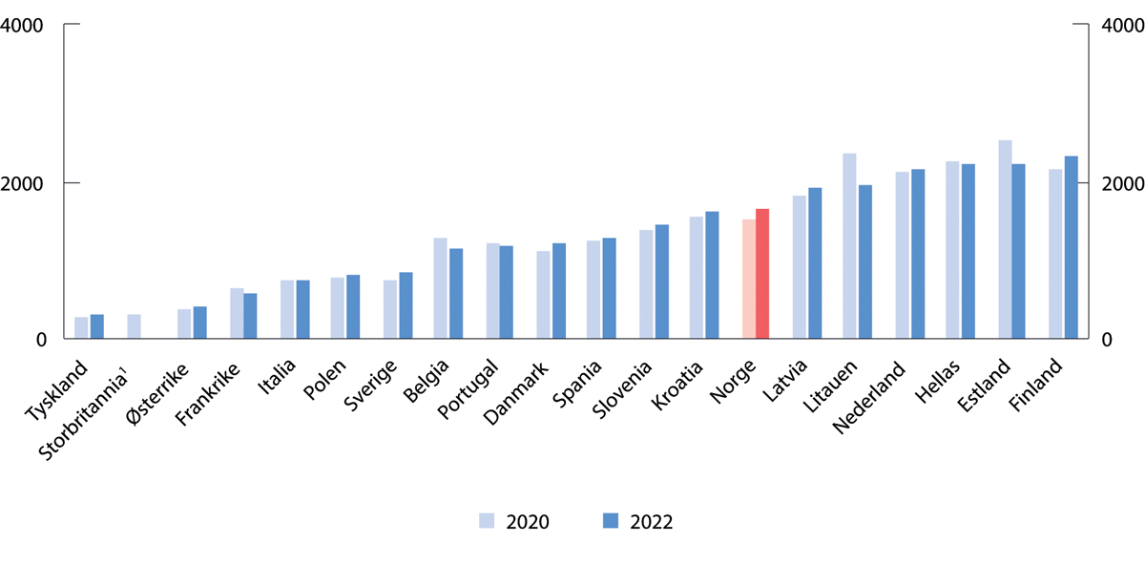
          - Grad av konsentrasjon i bankmarkedet i ulike land. Herfindahl-Hirschman-indeksen
1 Tall for Storbritannia er fra 2019.
Kilde: Norges Bank. Fra Meld. St. 23 (2023–2024), Finansmarkedsmeldingen 2024.
Et annet mål på markedskonsentrasjonen i hele landet er de største tilbydernes samlede markedsandel. Samlet markedsandel for de fem største bankene i markedet for utlån til bedriftsmarkedet i Norge har de siste årene ligget rundt 65 pst., og noe høyere, i underkant av 70 pst., for innskudd, se figur 3.13. Markedsandelen til de fem største bankene i markedet for utlån til personmarkedet er lavere, omtrent 55 pst., mens markedsandeler for innskudd ligger rundt 50 pst.
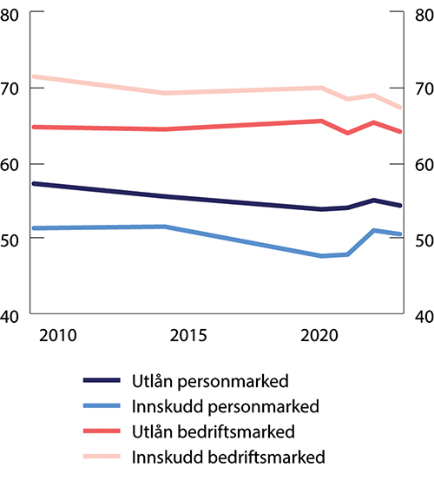
          - Markedsandeler for de fem største bankene i person- og bedriftsmarkedet. 2010–2022. Prosent
Kilde: Finanstilsynet. Fra Meld. St. 23 (2023–2024), Finansmarkedsmeldingen 2024.
Når det gjelder sparebankenes rolle for konkurranse og kapitaltilgang, viser tallene i punkt 3.4 og 3.6 at sparebankene er viktige tilbydere både i utlåns- og innskuddsmarkedet for hele landet. Flesteparten av tilbyderne i det norske bankmarkedet, omtrent 70 pst., er sparebanker, se tabell 3.1. Fra 2008 har sparebankenes andel av samlede utlån vært økende, se figur 3.11. Sparebankene står for 47 pst. av lånene til personmarkedet og 33 pst. av lånene til næringsmarkedet, se tabell 3.3.
Mesteparten av utlånene til personmarkedet er boliglån. Sparebankenes andel av boliglånene har økt de siste årene, og var 47 pst. ved utgangen av 2023, se figur 3.14. Flere sparebanker har de senere årene etablert digitale merkevarer (konsept) for å nå kunder utenfor bankenes tradisjonelle hjemmemarked, noe som har bidratt til sparebankenes utlånsvekst. Eksempler på dette er Sparebanken Vests «Bulder», Sparebanken Østs «Nybygger» og «youngbank» samt Skagerrak sparebanks «NORDdirekte» og Fana sparebanks «Himla».
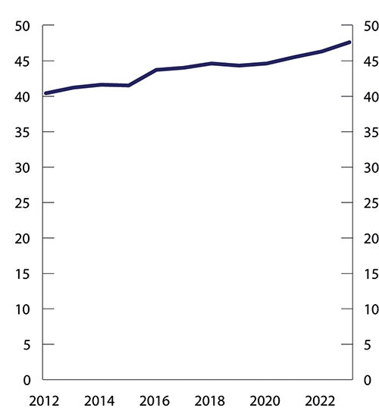
          - Sparebankenes markedsandel for boliglån. 2012–2023. Prosent
Kilde: Finanstilsynet. Fra Meld. St. 23 (2023–2024), Finansmarkedsmeldingen 2024.
I innskuddsmarkedet er sparebankenes markedsandel i person- og næringsmarkedet henholdsvis 47 og 32 pst., se tabell 3.3.
Sparebankenes betydning for kapitaltilgangen i distriktene blir ofte fremhevet i studier og utredninger. I Finansmarkedsmeldingen 2024 s. 7–8 står det for eksempel under punktet kapitaltilgang:
«Kredittverdige kunder, bedrifter og lønnsomme prosjekter i hele landet har generelt god tilgang på finansiering. Sterke og solide sparebanker med unik kompetanse og tilstedeværelse i sine lokale markeder er viktige for kapitaltilgangen i distriktene, spesielt for nye og mindre bedrifter.»
Næringslivets tilgang til kapital ble diskutert i NOU 2018: 5. Der fremgår det at kapitaltilgangen i Norge generelt er god, men at det er lokale variasjoner:
«Både Stamland, Rud og Mjøs og Grimsby anfører at lokale banker har bedre lokalkjennskap og lettere kan følge opp lokale bedrifter, og dermed har et informasjonsfortrinn ved utlån til disse virksomhetene. Dette har to effekter:
For det første er konsentrasjonen i bankmarkedet høyere og konkurransen lavere i mindre sentrale strøk. Dette gjør at bankene kan utnytte sin informasjonsfordel og markedsmakt ved å ta høyere renter.
For det andre ser det ut til at næringslivet har mindre tilgang til lånekapital i områder uten lokale banker».
En underliggende utfordring ved vurderinger av konkurranse og kapitaltilgang er at det ikke finnes informasjon om lånesøknader som blir avslått. Dette omtales også i NOU 2018: 5:
«Én av utfordringene i vurderingen av kapitalmarkedets effektivitet er at det ikke finnes oversikt over virksomheter og prosjekter som ikke har fått finansiering, selv om de ble vurdert å gi tilstrekkelig forventet risikojustert lønnsomhet.»
Gjennomgangen av bankmarkedet på fylkes- eller næringsnivå i punkt 3.6.3 og 3.6.4, viser at sparebankene ofte spiller en større rolle for enkelte fylker og næringer enn de gjør på nasjonalt nivå. Sparebankene ble i sin tid opprettet blant annet for å yte kreditt i sine lokalsamfunn, og i mange lokalsamfunn var sparebanken lenge den dominerende kilden til kreditt. Det er mange små sparebanker, og disse bidrar til å opprettholde sparebankenes høye fysiske tilstedeværelse (bankkontorer) i mange fylker, se figur 3.9. I motsetning til forretningsbankene og filialene av utenlandske banker har alle sparebankene utlån både til person- og næringsmarkedet, se tabell 3.1. En sparebank betjener derfor begge disse delmarkedene i sitt geografiske markedsområde.

Sparebankenes økonomiske utvikling

Innledning
Tallgrunnlaget som benyttes i dette kapittelet, er hovedsakelig hentet fra ORBOF (Offentlig regnskapsrapportering fra banker og finansieringsforetak), som inneholder data om enkeltbankers balanser, resultater og utlån fra 1987 og frem til i dag. Statistikken inneholder også regnskapstall for filialene av utenlandske banker. Filialenes utlån, innskudd og forvaltningskapital er benyttet i beskrivelsen av markedsandeler og beskrivelsen av bankenes størrelse i kapittel 3. I dette kapittelet gjennomgås bankenes balanser og resultatregnskaper. Det kan være forhold ved filialenes finansiering, egenkapital og resultatposter forårsaket av at filialene ikke er selvstendige økonomiske enheter som gjør det vanskelig å sammenligne med tilsvarende tall for forretningsbankene og sparebankene. Filialene er derfor ikke tatt med som egen gruppe i dette kapittelet.
Regnskapene gjelder for morbank. Banker som har datterselskaper, utarbeider også konsernregnskap. Formålet med konsernregnskapet er å uttrykke den finansielle stillingen (balansen) og resultatet i perioden som om morselskapet og datterselskapene var en enhet. Siden 2007 har bankene som gruppe i økende grad overført lån til OMF-foretak, se boks 3.1. Enkelte banker har heleide OMF-foretak som blir medregnet (konsolidert) i et konsernregnskap. Heleide og deleide OMF-foretak er inkludert i regnskapet til morbanken. Dette skjer ofte ved at verdien av egenkapitalen til OMF-foretaket er ført opp som en eierandel i balansen, og inntekter fra OMF-foretaket (som utbytte og provisjoner) føres som en inntekt i morbankens resultatregnskap.
Hvorvidt det er morselskapstall eller konsernregnskapstall som benyttes, kan ha betydning for nøkkeltall som utlån, egenkapital, kundeinnskudd samt inntekts- og kostnadsposter i prosent av forvaltningskapital. For å ta hensyn til utlån i OMF-foretakene, er en metode å summere lån overført til kredittforetak og morselskapets forvaltningskapital for å beregne en «justert forvaltningskapital» til beregningen av ulike nøkkeltall. Denne tilnærmingen justerer imidlertid bare forvaltningskapitalen, og ikke øvrige poster i balansen eller i resultatregnskapet. Regnskapet for morbanken er et fullstendig regnskap med konsistens mellom postene i resultatregnskapet og i balansen.
Med disse betraktningene som bakgrunn, bør en derfor være varsom når en tolker nøkkeltall for morbank på enkeltbanknivå og utviklingen i disse nøkkeltallene over tid, spesielt for tall siden 2007 da bankene ble gitt anledning til å utstede OMF. I omtalen av de enkelte nøkkeltall omtales denne problemstillingen særskilt.

Balanser

Eiendeler
Den største eiendelsposten til bankene er utlån til kunder, se tabell 4.1. For sparebankene samlet utgjorde utlån til kunder ved utgangen av 2023 nær 70 pst. av balansen. For de små og mellomstore sparebankene (kvartil 1–3) utgjorde utlånene nær 80 pst. av balansen. For de store sparebankene var i underkant av 40 pst. av brutto utlån overført til OMF-kredittforetak, mens tilsvarende tall for de andre bankene (kvartil 1–3) var omtrent 25 pst. Den høye overføringsprosenten for de store sparebankene bidrar imidlertid til at utlån i prosent av forvaltningskapital er noe lavere i regnskapene for morbankene sammenlignet med utlånene for de mindre sparebankene (kvartil 1–3) med en lavere overføringsprosent.
            - Bankenes balanser. Morbank. Per 31.12.2023. Prosent av forvaltningskapital
08J2xt2
 | Alle |  |  | Sparebanker i størrelsesgruppen
 | Forretnings-banker | Forretningsbanker ekskl. DNB | Spare-banker | Små | Nest minst | Nest størst | Store
Kontanter og fordringer på sentralbanker | 10,1 | 0,7 | 0,5 | 2,5 | 1,4 | 0,7 | 0,3
Verdipapirer | 27,1 | 13,8 | 20,9 | 14,2 | 13,1 | 13,7 | 23,2
Utlån til og fordringer på kredittinstitusjoner | 17,3 | 9,3 | 6,5 | 3,6 | 3,4 | 4,0 | 7,3
Utlån til kunder | 43,8 | 74,8 | 70,6 | 79,0 | 81,3 | 80,9 | 67,4
Andre eiendeler | 1,7 | 1,4 | 1,5 | 0,7 | 0,7 | 0,7 | 1,7
Sum eiendeler | 100,0 | 100,0 | 100,0 | 100,0 | 100,0 | 100,0 | 100,0
Innskudd fra sentralbanker og kredittinstitusjoner | 4,0 | 0,2 | 1,5 | 0,3 | 0,1 | 0,1 | 1,9
Innskudd fra kunder | 50,0 | 58,7 | 62,7 | 71,7 | 70,7 | 66,6 | 60,9
Utstede sertifikater og obligasjoner | 17,9 | 14,4 | 14,3 | 9,9 | 12,4 | 18,1 | 13,9
Annen gjeld | 14,6 | 7,7 | 4,5 | 3,0 | 2,0 | 1,1 | 5,4
Ansvarlig lånekapital og annen etterstilt gjeld | 4,9 | 5,2 | 4,7 | 0,6 | 0,7 | 0,9 | 5,9
Egenkapital | 8,6 | 13,8 | 12,4 | 14,4 | 14,0 | 13,2 | 12,0
Sum gjeld og egenkapital | 100,0 | 100,0 | 100,0 | 100,0 | 100,0 | 100,0 | 100,0
Memo:
Brutto utlån overført til kredittforetak (prosent) | 42,6 | 33,5 | 36,0 | 23,8 | 25,5 | 24,9 | 39,4
Størrelsesgruppene refererer til kvartiler av bankenes forvaltningskapital, jf. tabell 3.1
Kilder: ORBOF (Offentlig regnskapsrapportering fra banker og finansieringsforetak) og sekretariatet.
Når det gjelder beholdningen av verdipapirer, var den for de minste sparebankene rundt 14 pst. av balansen, mens den var 23 pst. for de største sparebankene. Slike verdipapirer inngår dels i bankenes likviditetsporteføljer, men kan også omfatte investeringer i datterforetak som for eksempel inngår i samarbeidende grupper.

Kundeinnskudd
Den viktigste finansieringskilden for bankene er kundeinnskudd. For sparebankene samlet utgjorde kundeinnskuddene i overkant av 60 pst. av balansen ved utgangen av 2023, se tabell 4.1. For de små og nest minste sparebankene utgjorde kundeinnskuddene over 70 pst. Også for de nest største sparebankene var kundeinnskuddene høye, og utgjorde 67 pst. De største sparebankene finansierte seg med noe lavere kundeinnskudd (61 pst.), men med en høy andel av utstedte gjeldspapirer (14 pst.). De store sparebankenes høye overføringsgrad av brutto utlån til OMF-foretak med påfølgende obligasjonsfinansiering i kredittforetakene forsterker inntrykket av at de store sparebankene er mer avhengig av markedsfinansiering enn øvrige sparebanker (kvartil 1-3). I tabell 3.3 er innskuddene fordelt etter person- og næringsmarkedet.
Betraktes utviklingen i et lengre perspektiv, har de minste bankene gjennomgående hatt høyest innskuddsdekning, mens de største bankene har hatt lavest innskuddsdekning, se figur 4.1.
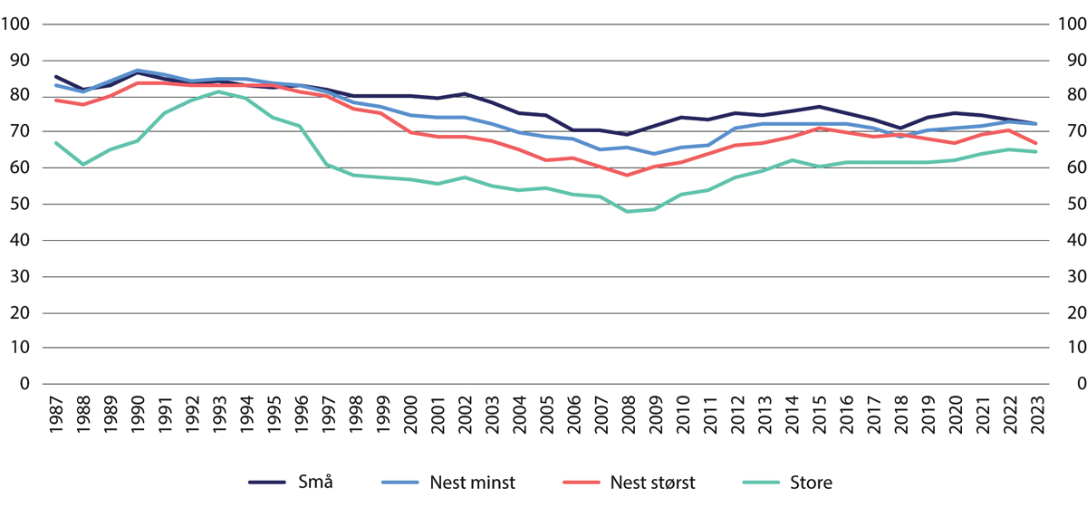
          - Utvikling i kundeinnskudd som andel av forvaltningskapital.1 Morbank. Median-observasjon innen hver gruppe. Prosent
1 Utvalget er sparebanker og forretningsbanker og inkluderer ikke filialer av utenlandske banker. Størrelsesgruppene refererer til kvartiler av bankenes forvaltningskapital.
Kilder: ORBOF (Offentlig regnskapsrapportering fra banker og finansieringsforetak) og sekretariatet.

Sparebankenes egenkapital
Siden finanskrisen i 2008 har bankene i alle størrelsesgruppene, men spesielt de store bankene, økt sin egenkapitalandel på morbanknivå, se figur 4.2. Ved utgangen av 2023 er egenkapitalandelen nokså lik for de ulike størrelsesgruppene.
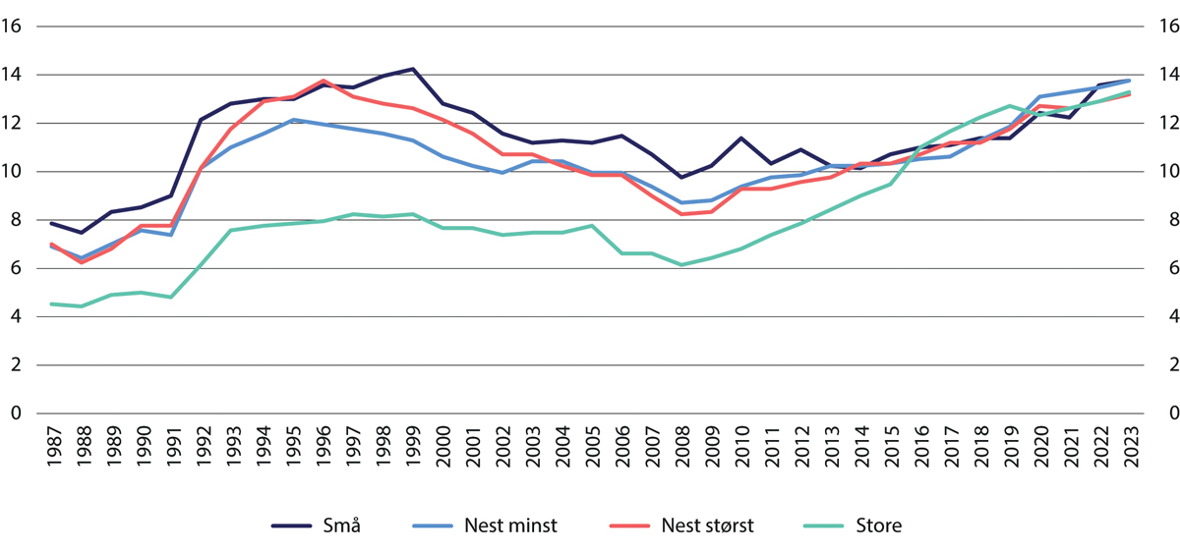
          - Utvikling i egenkapital som andel av forvaltningskapital.1 Morbank. Median-observasjon innen hver gruppe. Prosent
1 Utvalget er sparebanker og forretningsbanker og inkluderer ikke filialer av utenlandske banker. Størrelsesgruppene refererer til kvartiler av bankenes forvaltningskapital.
Kilder: ORBOF (Offentlig regnskapsrapportering fra banker og finansieringsforetak) og sekretariatet.
Egenkapitalandelen for sparebankene samlet var omtrent 12 pst. ved utgangen av 2023, se tabell 4.1. For de små og mellomstore sparebankene (kvartil 1–3) var egenkapitalandelen noe høyere og over 13 pst.
Spesielt de store sparebankenes overføring av utlån til OMF-foretak har økt siden 2007 og utgjorde i underkant av 40 pst. av de store sparebankenes samlede brutto utlån (dvs. både fra bankene og fra OMF-foretak) ved utgangen av 2023, se tabell 4.1. Som følge av dette er egenkapitalandelen basert på morbanktall noe høyere enn de ville vært ved bruk av konsernregnskapstall, og denne skjevheten kan være størst for de store sparebankene.
En beregning av egenkapitalandel basert på justert forvaltningskapital, dvs. morbankens forvaltningskapital tillagt utlån overført fra morbanken til OMF-foretak, viser at egenkapitalandelen reduseres for alle størrelsesgrupper, men spesielt for de store bankene, se figur 4.3.
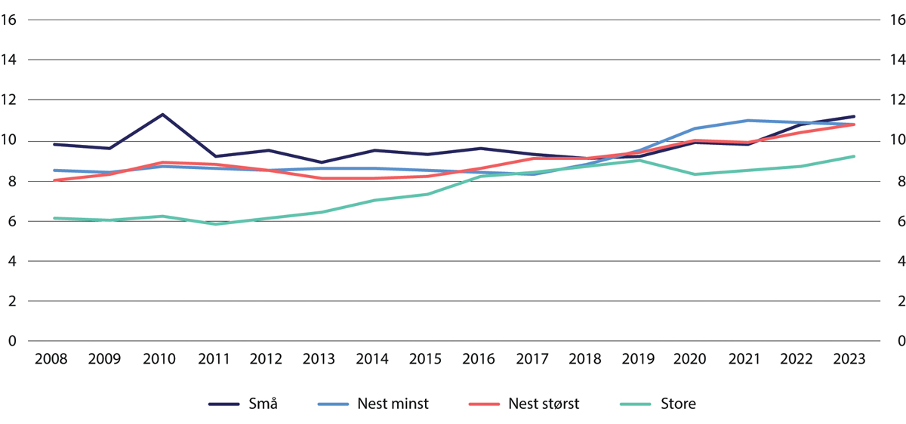
          - Utvikling i egenkapital som andel av justert forvaltningskapital.1, 2 Morbank. Median-observasjon innen hver gruppe. Prosent
1 Utvalget er sparebanker og forretningsbanker og inkluderer ikke filialer av utenlandske banker. Størrelsesgruppene refererer til kvartiler av morbankenes forvaltningskapital.
2 Justert forvaltningskapital er beregnet som morbankens forvaltningskapital med tillegg av lån overført fra morbank til OMF-foretak.
Kilder: ORBOF (Offentlig regnskapsrapportering fra banker og finansieringsforetak) og sekretariatet.
Bankenes regulatoriske kapital deles inn i ren kjernekapital, kjernekapital og ansvarlig kapital, jf. finansforetaksloven § 14-1 annet ledd. Kjernekapitalen består av egenkapital og annen godkjent kjernekapital. Annen godkjent kjernekapital består av hybrid/fondsobligasjoner. Ansvarlig kapital består av kjernekapital og tilleggskapital. Tilleggskapital består av ansvarlig lånekapital. Regelverket stiller krav om at enkelte poster, herunder immaterielle eiendeler og betydelige investeringer i andre finansforetak, trekkes fra i henholdsvis ren kjernekapital, kjernekapital og tilleggskapital.
Tabell 4.2 viser sparebankenes egenkapital ved årsslutt 2023, og i figurene 4.4 til 4.7 vises utviklingen i sparebankenes kjernekapitaldekning og rene kjernekapitaldekning for ulike størrelsesgrupper.
            - Sparebankenes regulatoriske kapital. Morbank. Per 31.12.2023. Mrd. kroner
04J0xt2
A: Regnskapsoppstilling
Regnskapspost | Egenkapitalbevisbanker | Grunnfonds-banker | SUM
Eierandelskapital (pålydende) | 32,2 |  | 32,2
Egne egenkapitalbevis | -0,1 |  | -0,1
Overkursfond | 17,2 |  | 17,2
Kompensasjonsfond | 0,7 |  | 0,7
Sum innskutt egenkapital (ekskl. Fondsobligasjonskapital) | 50,1 |  | 50,1
Fondsobligasjonskapital | 12,0 | 0,4 | 12,4
Sum innskutt egenkapital | 62,1 | 0,4 | 62,5
Fond for vurderingsforskjeller | 0,0 | 0,1 | 0,1
Fond for urealiserte gevinster | 5,5 | 2,3 | 7,7
Sparebankens fond | 75,4 | 22,7 | 98,1
Gavefond | 1,8 | 0,4 | 2,2
Utjevningsfond | 38,3 |  | 38,3
Annen egenkapital | 4,4 | 0,0 | 4,4
Ikke disponert resultat | 5,5 | 0,5 | 6,0
Sum opptjent egenkapital | 130,8 | 26,0 | 156,8
Sum egenkapital | 192,9 | 26,4 | 219,3
Senior etterstilt obligasjonslån | 59,5 | 0,0 | 59,5
Ansvarlig lån | 14,3 | 1,1 | 15,4
Sum ansvarlig lån og annen etterstilt gjeld | 73,8 | 1,1 | 74,9
B: Oppstilling etter kapitaltype
 | Egenkapitalbevisbanker | Grunnfonds-banker | SUM
Vedtektsfestet eierandelskapital | 32,2 |  | 32,2
Egne egenkapitalbevis | -0,1 |  | -0,1
Overkursfond | 17,2 |  | 17,2
Utjevningsfond | 38,3 |  | 38,3
Sum eierandelskapital | 87,6 |  | 87,6
Sparebankenes fond | 75,4 | 22,7 | 98,1
Gavefond | 1,8 | 0,4 | 2,2
Kompensasjonsfond | 0,7 |  | 0,7
Sum grunnfondskapital | 77,9 | 23,1 | 101,0
Annen egenkapital | 4,4 | 0,0 | 4,4
B: Oppstilling etter kapitaltype
Regnskapspost | Egenkapitalbevisbanker | Grunnfonds-banker | SUM
Fond for vurderingsforskjeller | 0,0 | 0,1 | 0,1
Fond for urealiserte gevinster | 5,5 | 2,3 | 7,7
Ikke disponert resultat | 5,5 | 0,5 | 6,0
Sum ufordelt | 15,3 | 2,9 | 18,2
Fondsobligasjoner | 12,0 | 0,4 | 12,4
Ansvarlig lån | 14,3 | 1,1 | 15,4
Etterstilt gjeld | 59,5 | 0,0 | 59,5
C: Kapitaldekningstall
 | Egenkapitalbevisbanker | Grunnfonds-banker | SUM
Ren kjernekapital | 153,8 | 21,4 | 175,2
Kjernekapital | 165,6 | 21,8 | 187,5
Ansvarlig kapital | 181,7 | 22,9 | 204,6
Kilder: ORBOF (Offentlig regnskapsrapportering fra banker og finansieringsforetak) (A og B), Bankenes sikringsfond (C) og sekretariatet.
På morbanknivå har kjernekapitaldekningen økt for alle størrelsesgruppene siden 2005, se figur 4.4. Kjernekapitaldekningen etter reglene om samarbeidende grupper i finansforetaksloven § 17-13, ligger på et lavere nivå, se figur 4.5. Ved utgangen av 2023 var kjernekapitaldekningen for medianbanken blant store sparebanker 2,6 prosentpoeng lavere enn medianbanken blant små sparebanker, se figur 4.5.
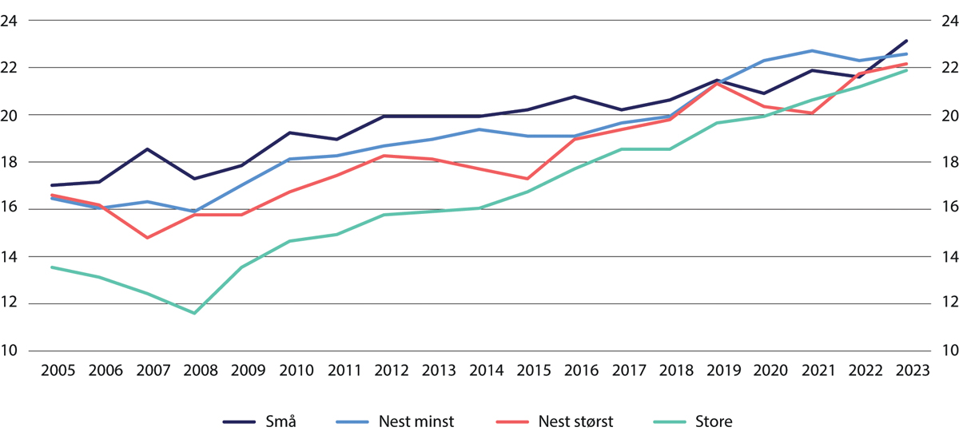
          - Sparebankenes kjernekapitaldekning for ulike størrelsesgrupper.1 Morbank. Median-observasjon innen hver gruppe. Prosent
1 Størrelsesgruppene refererer til kvartiler av sparebankenes forvaltningskapital.
Kilder: Bankenes sikringsfond og sekretariatet.
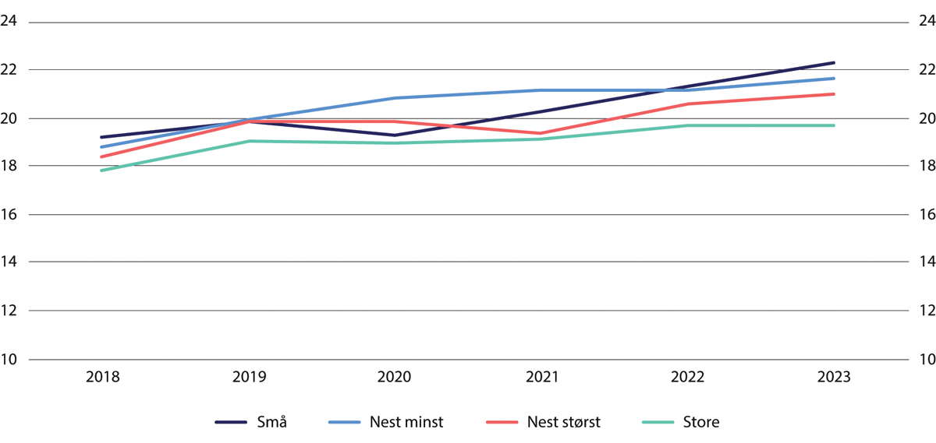
          - Sparebankenes kjernekapitaldekning konsolidert, inklusive for samarbeidende gruppe (jf. finansforetaksloven § 17-13) for ulike størrelsesgrupper.1 Median-observasjon innen hver gruppe. Prosent
1 Størrelsesgruppene refererer til kvartiler av sparebankenes forvaltningskapital.
Kilder: Bankenes sikringsfond, Finanstilsynet og sekretariatet.
På morbanknivå har den rene kjernekapitaldekningen økt for alle bankene siden 2014, se figur 4.6. Den rene kjernekapitaldekningen etter reglene om samarbeidende grupper ligger også på et lavere nivå, se figur 4.7. Ved utgangen av 2023 var den rene kjernekapitaldekningen for medianbanken blant store sparebanker 4 prosentpoeng lavere enn medianbanken blant små sparebanker, se figur 4.7.
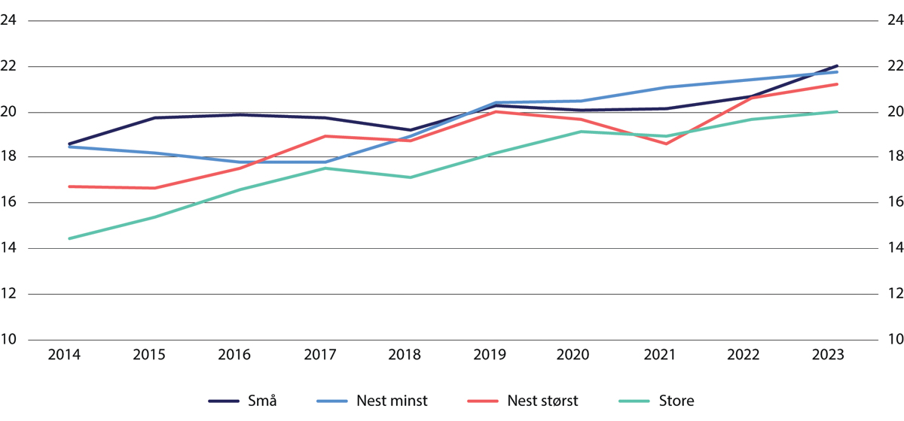
          - Sparebankenes rene kjernekapitaldekning for ulike størrelsesgrupper.1 Morbank. Median-observasjon innen hver gruppe. Prosent
1 Størrelsesgruppene refererer til kvartiler av sparebankenes forvaltningskapital.
Kilder: Bankenes sikringsfond og sekretariatet.
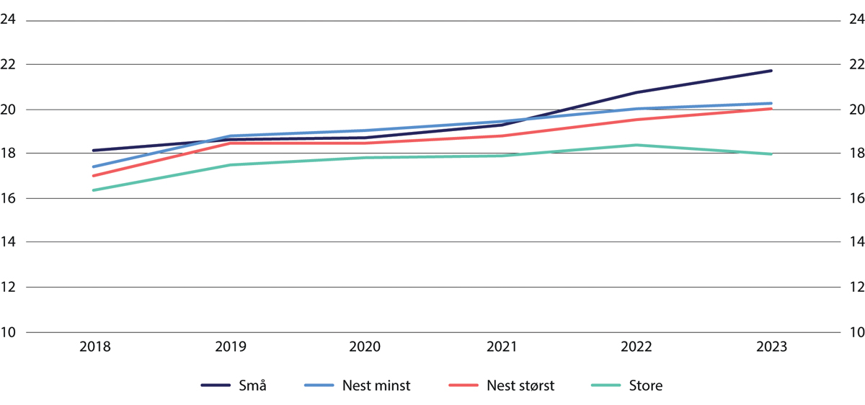
          - Sparebankenes rene kjernekapitaldekning konsolidert, inklusive for samarbeidende gruppe (jf. finansforetaksloven § 17-13) for ulike størrelsesgrupper.1 Median-observasjon innen hver gruppe. Prosent
1 Størrelsesgruppene refererer til kvartiler av sparebankenes forvaltningskapital.
Kilder: Bankenes sikringsfond, Finanstilsynet og sekretariatet.

Resultatregnskap

Inntekter
Netto renteinntekter er den viktigste inntektsposten for bankene. I 2023 utgjorde netto renteinntekter 2,3 pst. av forvaltningskapitalen for sparebankene samlet, se tabell 4.3. For de mindre sparebankene (kvartil 1–3) er netto renteinntekter (som andel av forvaltningskapitalen) noe høyere enn for de store sparebankene. Etableringen av OMF-foretak i 2007 og overføring av lån fra banken til OMF-foretaket medførte at en andel av inntjeningen som tidligere var renteinntekter, nå er provisjonsinntekter fra OMF-foretaket. Dette bidrar isolert sett til at netto renteinntekter som andel av samlede inntekter reduseres i morbankregnskapet. Bruk av morbanktall i stedet for konsoliderte tall gjør at netto renteinntekter for store sparebanker i prosent av forvaltningskapital er lavere for de store sparebankene. Denne effekten er størst for banker med heleide OMF-foretak som ville inngått i et konsernregnskap.
            - Bankenes resultatregnskap 2023. Morbank. Prosent av gjennomsnittlig forvaltningskapital
08J2xt2
 | Alle |  |  | Sparebanker i størrelsesgruppen
 | Forretnings-banker | Forretnings-banker ekskl. DNB | Spare-banker | Små | Nest minst | Nest størst | Store
Renteinntekter | 5,3 | 6,2 | 5,0 | 5,0 | 5,1 | 5,0 | 5,0
Rentekostnader | -3,2 | -2,8 | -2,8 | -2,4 | -2,5 | -2,8 | -2,8
Netto renteinntekter | 2,0 | 3,4 | 2,3 | 2,6 | 2,5 | 2,3 | 2,2
Andre driftsinntekter | 0,8 | 0,3 | 0,9 | 0,7 | 0,6 | 0,7 | 1,0
Sum driftsinntekter | 2,8 | 3,7 | 3,2 | 3,3 | 3,1 | 2,9 | 3,2
Lønns- og personalkostnader | -0,5 | -0,6 | -0,6 | -0,8 | -0,7 | -0,6 | -0,5
Andre driftskostnader | -0,4 | -0,8 | -0,5 | -0,9 | -0,7 | -0,6 | -0,4
Sum driftskostnader | -0,9 | -1,4 | -1,0 | -1,6 | -1,5 | -1,3 | -0,9
Av- og nedskrivinger | -0,1 | -0,1 | -0,1 | -0,1 | 0,0 | -0,1 | -0,1
Resultat før tap | 1,8 | 2,2 | 2,1 | 1,6 | 1,6 | 1,6 | 2,2
Tap | -0,1 | -0,5 | 0,0 | -0,1 | -0,1 | -0,1 | 0,0
Resultat før skatt | 1,7 | 1,6 | 2,0 | 1,5 | 1,5 | 1,5 | 2,2
Skatt | -0,3 | -0,4 | -0,4 | -0,3 | -0,4 | -0,3 | -0,4
Årsresultat | 1,4 | 1,2 | 1,6 | 1,1 | 1,2 | 1,2 | 1,8
Memo:
Brutto utlån overført til kredittforetak (prosent) | 42,6 | 33,5 | 36,0 | 23,8 | 25,5 | 24,9 | 39,4
Størrelsesgruppene refererer til kvartiler av bankenes forvaltningskapital, jf. tabell 3.1.
Kilder: ORBOF (Offentlig regnskapsrapportering fra banker og finansieringsforetak) og sekretariatet.
For de store sparebankene utgjorde andre driftsinntekter én prosent av gjennomsnittlig forvaltningskapital i 2023. Her inngår blant annet provisjonsinntekter. For sparebankene i de øvrige størrelsesgruppene utgjorde andre driftsinntekter mellom 0,6 og 0,7 pst.
Netto renteinntekter har, med noen få unntak, vist en fallende trend som andel av totale inntekter for alle størrelsesgrupper frem til 2021, se figur 4.8. I perioden fra 1988 har de store bankenes netto renteinntekter gjennomgående utgjort en mindre prosentandel av totale inntekter sammenlignet med bankene i de mindre størrelsesgruppene.
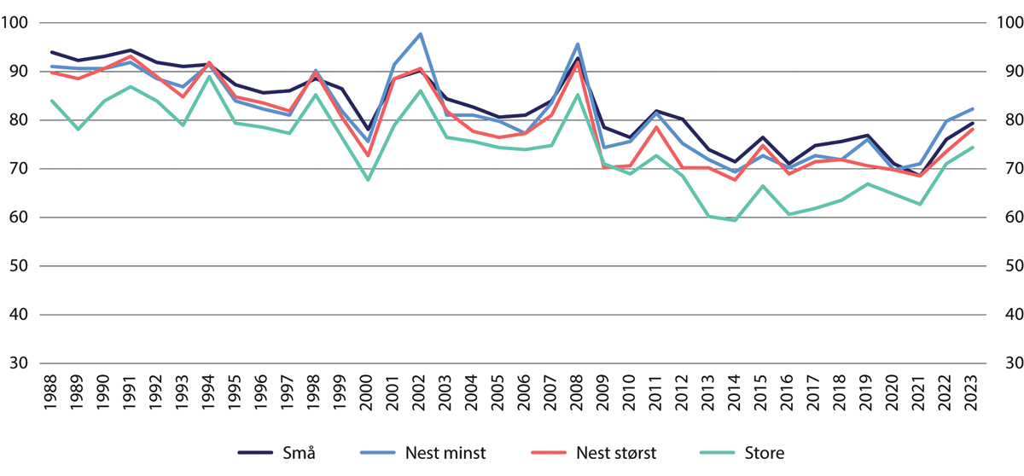
          - Netto renteinntekter som andel av samlede inntekter for ulike størrelsesgrupper.1 Morbank. Median-observasjon innen hver gruppe. Prosent
1 Utvalget er sparebanker og forretningsbanker og inkluderer ikke filialer av utenlandske banker. Størrelsesgruppene refererer til kvartiler av bankenes forvaltningskapital.
Kilder: ORBOF (Offentlig regnskapsrapportering fra banker og finansieringsforetak) og sekretariatet.

Kostnader
I 2023 utgjorde driftskostnadene for sparebankene samlet én prosent av forvaltningskapitalen, se tabell 4.3. For de små sparebankene utgjorde driftskostnadene 1,6 pst. av forvaltningskapitalen, mens den utgjorde 0,9 pst. for de store sparebankene. Dette støtter opp om at det er stordriftsfordeler – større banker har lavere driftskostnader i forhold til forvaltningskapitalen enn små banker. Denne sammenhengen fremkommer også når en betrakter kostnadsprosenten og bankstørrelse for alle sparebankene i 2023, se figur 4.9.
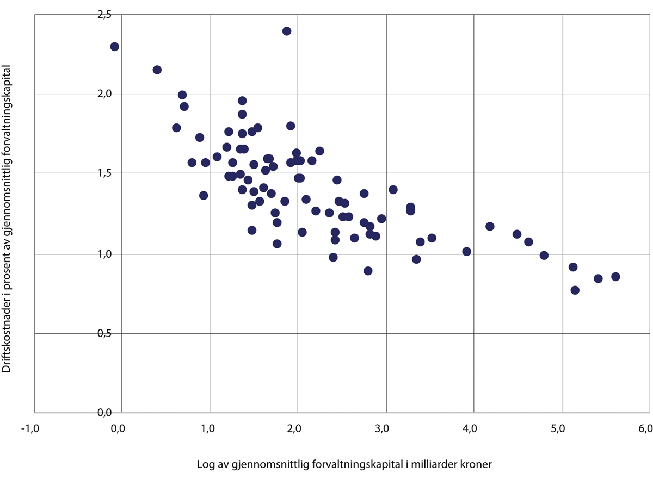
          - Sammenhengen mellom driftskostnader og bankstørrelse for sparebankene. Morbank. 2023
Kilder: ORBOF (Offentlig regnskapsrapportering fra banker og finansieringsforetak) og sekretariatet.
Det har siden 1988 vært en fallende trend i driftskostnadene i forhold til forvaltningskapitalen, se figur 4.10. Siden midten av 1990-tallet har kostnadsfordelen til de store bankene økt sett i forhold til de små bankene.
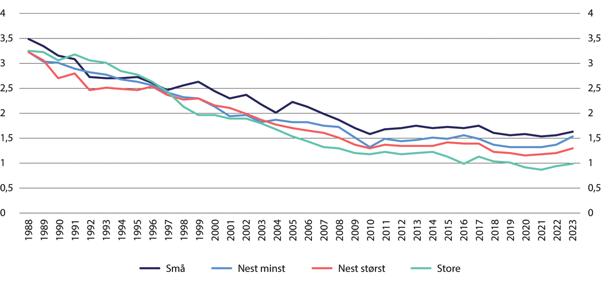
          - Kostnadsutvikling innen ulike størrelsesgrupper.1 Morbank. Median-observasjon innen hver gruppe. Driftskostnader i prosent av forvaltningskapital
1 Utvalget er sparebanker og forretningsbanker og inkluderer ikke filialer av utenlandske banker. Størrelsesgruppene refererer til kvartiler av bankenes gjennomsnittlige forvaltningskapital.
Kilder: ORBOF (Offentlig regnskapsrapportering fra banker og finansieringsforetak) og sekretariatet.
Lønns- og personalkostnaden er en stor kostnadspost. For de små sparebankene utgjorde lønns- og personalkostnadene 0,8 pst. av forvaltningskapitalen i 2023, mens de utgjorde 0,5 pst. for de store sparebankene, se tabell 4.3. Lønns- og personalkostnader som andel av sum driftskostnader, viste en økende trend for alle størrelsesgrupper fram til 2012, se figur 4.11. Lønns- og personalkostnadenes andel av driftskostnadene har de senere år vært størst for store banker.
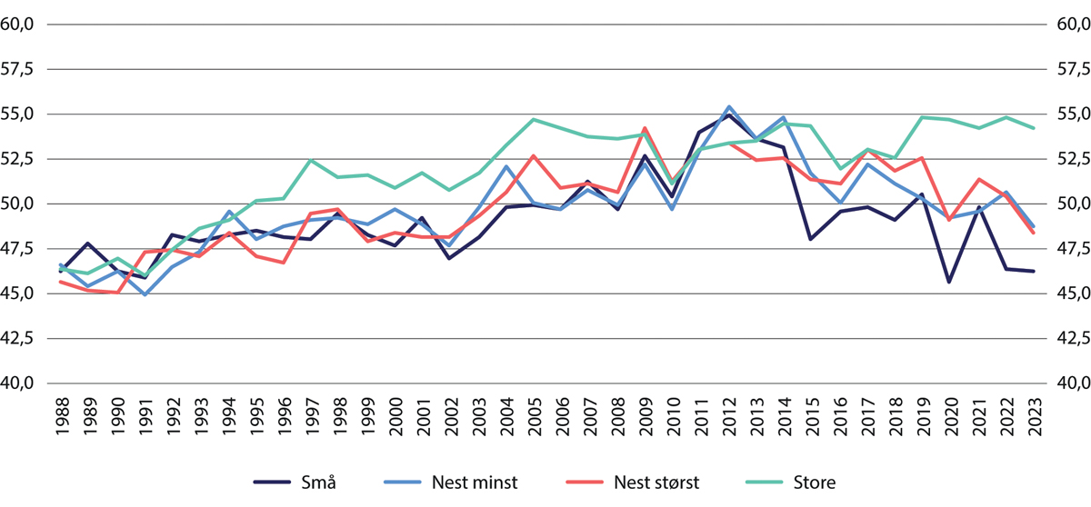
          - Lønns- og personalkostnader i prosent av driftskostnader for ulike størrelsesgrupper.1 Morbank. Median-observasjon innen hver gruppe
1 Utvalget er sparebanker og forretningsbanker og inkluderer ikke filialer av utenlandske banker. Størrelsesgruppene refererer til kvartiler av bankenes forvaltningskapital.
Kilder: ORBOF (Offentlig regnskapsrapportering fra banker og finansieringsforetak) og sekretariatet.

Lønnsomhet
Gjennomsnittlig egenkapitalavkastning for de store bankene de siste 10 årene har (på morbanknivå) vært nær 10 pst., se figur 4.12. Avkastningen for de små bankene har i samme periode vært nær 7 pst.
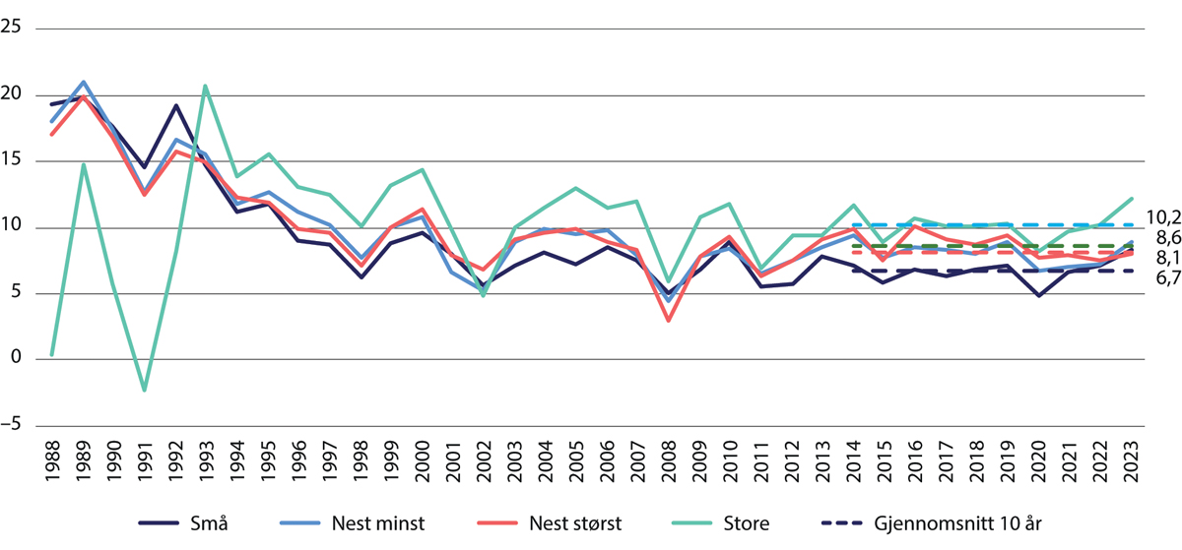
          - Utvikling i egenkapitalavkastning i ulike størrelsesgrupper.1 Morbank. Median-observasjon innen hver gruppe. Prosent
1 Utvalget er sparebanker og forretningsbanker og inkluderer ikke filialer. Størrelsesgruppene refererer til kvartiler av bankenes gjennomsnittlige forvaltningskapital, jf. tabell 3.1.
Kilder: ORBOF (Offentlig regnskapsrapportering fra banker og finansieringsforetak) og sekretariatet.
Som tabell 4.3 viser, er det det mange forhold på inntekts- og kostnadssiden samt egenkapitalandelen, som påvirker bankenes resultater og egenkapitalavkastning. Forskjeller i driftskostnader er en viktig faktor som påvirker lønnsomheten til de små bankene negativt. Figur 4.10 viser at de små bankene har hatt driftskostnader i prosent av forvaltningskapitalen som har vært mer enn 0,5 prosentpoeng høyere enn de store bankene de siste årene. Lønnsomhetsutviklingen, her vist ved bokført avkastning (ROE) basert på regnskapstall for morbank, kan avvike for tilsvarende lønnsomhetsutvikling basert på konsernregnskapstall. Det er imidlertid ikke slik at egenkapitalavkastningen basert på morbanktall alltid er lavere, eller høyere, enn egenkapitalavkastningen basert på konserntall.

Utvikling i forvaltningskapital
Det har vært høy vekst i bankenes forvaltningskapital siden slutten av 1980-tallet, se figur 4.13. Sparebankenes andel av bankenes samlede forvaltningskapital falt i 2004 som følge av sammenslåingen mellom Gjensidige NOR Sparebank og DNB. I figur 4.13 er den fusjonerte banken klassifisert som en forretningsbank. I 2017 øker innslaget av filialer av utenlandske banker og knytter seg til filialiseringen av Nordea. De siste årene har sparebankenes andel av samlet forvaltningskapital (basert på tall for morbank) ligget nær 27 pst.
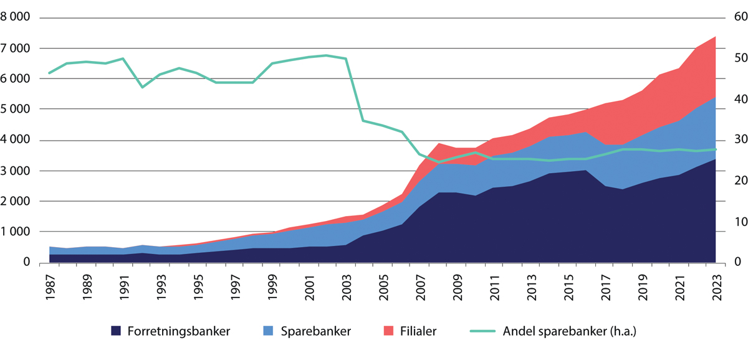
          - Utvikling i bankenes forvaltningskapital og sparebankenes andel av samlet forvaltningskapital. Morbank. Mrd. kroner og prosent
Kilder: ORBOF (Offentlig regnskapsrapportering fra banker og finansieringsforetak) og sekretariatet.
En bank kan vokse gjennom en kombinasjon av økt aktivitet (organisk vekst), hovedsakelig utlånsvekst i banken, og gjennom sammenslåing (fusjon) med andre banker. Nødvendig egenkapital for å vokse skaffes til veie gjennom tilbakeholdt overskudd i banken og ved eventuell nyutstedelse av egenkapital. Nyutstedelse av egenkapital i sparebanker skjer gjennom utstedelse av egenkapitalbevis eller aksjer for aksjesparebankene, se omtale i punkt 5.5.
Som omtalt i punkt 3.4, har antall sparebanker vist en langsiktig nedadgående trend. Reduksjonen i antallet har hovedsakelig skjedd gjennom sammenslåinger. Av de 79 egenkapitalbevis- og grunnfondsbankene ved utgangen av 2023 som også var med i bankstatistikken (ORBOF) i 1987, hadde 31 av dem vært overtagende bank i en eller flere fusjoner, se tabell 4.4. Av de 48 bankene som ikke hadde deltatt i fusjoner med andre sparebanker, var 25 grunnfondsbanker. Det er flest egenkapitalbevisbanker som har vært overtagende bank i en fusjon, se tabell 4.4. Bare fire grunnfondsbanker har i denne perioden vært overtagende bank i en fusjon.
            - Vekst i sparebankenes forvaltningskapital og utlån i perioden 1987–2023, antall sammenslåinger og type sparebank.1
13J3xt2
 |  |  |  |  |  |  | Gjennomsnittlig årlig vekst3 siden 1987 i
 | Antall sparebanker1 |  |  | Gjennomsnittlig FK 20232 |  |  | Forvaltningskapital |  |  | Utlån til kunder4
Antall fusjoner | Alle | EKB | GFB | Alle | EKB | GFB | Alle | EKB | GFB | Alle | EKB | GFB
0 | 48 | 23 | 25 | 6,8 | 7,5 | 6,1 | 8,4 | 8,7 | 8,0 | 9,6 | 10,0 | 9,2
1 | 17 | 14 | 3 | 13,9 | 15,5 | 6,3 | 9,4 | 9,4 | 9,1 | 10,6 | 10,6 | 10,6
2 | 10 | 9 | 1 | 40,7 | 44,4 | 8,0 | 8,1 | 8,1 | 7,4 | 9,3 | 9,4 | 8,4
Flere enn 2 | 4 | 4 | 0 | 173,0 | 173,0 |  | 9,2 | 9,2 |  | 10,5 | 10,5
SUM | 79 | 50 | 29
Memo:
Alle sparebanker |  |  |  | 21,0 | 29,6 | 6,2 | 8,7 | 8,8 | 8,1 | 10,0 | 10,1 | 9,3
1 Egenkapitalbevisbanker (EKB) og grunnfondsbanker (GFB) som har vært til stede i ORBOF (offentlig regnskapsrapportering fra banker og finansieringsforetak) fra 1987 til 2023. Ved fusjoner har disse bankene vært overtagende bank.
2 Forvaltningskapital i morbank i mrd. kroner.
3 Geometrisk gjennomsnittlig årlig prosentvis vekst over 36 år.
4 Brutto utlån til kunder. I 2023 er utlån overført til OMF-foretak inkludert.
Kilder: ORBOF (Offentlig regnskapsrapportering fra banker og finansieringsforetak), strukturutvikling i sparebankene fra Sparebankforeningen.no og sekretariatet.
Banker som har vært overtagende bank i en eller flere fusjoner, er ofte større enn banker som ikke har fusjonert. Gjennomsnittlig forvaltningskapital for banker som har fusjonert tre eller flere ganger, var 173 mrd. kroner ved utgangen av 2023, mens gjennomsnittlig forvaltningskapital for banker som ikke har fusjonert, var 6,8 mrd. kroner, se tabell 4.4.
Banker som har utstedt egenkapitalbevis, er i gjennomsnitt større enn grunnfondsbankene. Gjennomsnittlig forvaltningskapital for egenkapitalbevisbankene ved utgangen av 2023 var 29,6 mrd. kroner, mens gjennomsnittlig forvaltningskapital for grunnfondsbankene var 6,2 mrd. kroner.
Tabell 4.4 viser at bankene som har utstedt egenkapitalbevis, gjennomgående har hatt sterkere årlig vekst i utlån til kunder enn grunnfondsbankene. Gjennomsnittlig årlig vekst i utlån i perioden 1987 til 2023 for egenkapitalbevisbankene var 10,1 pst. Tilsvarende utlånsvekst for grunnfondsbankene var 9,3 pst. Utlånsveksten for banker med egenkapitalbevis som ikke hadde fusjonert, var 10 pst., mens utlånsveksten for de tilsvarende grunnfondsbankene var 9,2 pst.

Markedet for egenkapitalbevis

Innledning
I arbeidet med nåværende regler for egenkapitalbevis ble det lagt vekt på at egenkapitalbevis markedsmessig stort sett skal kunne likestilles med aksjer, se nærmere omtale i kapittel 6.
De første egenkapitalbevisene (grunnfondsbevis) ble utstedt i 1988. Antall banker med utstedt egenkapitalbevis økte frem til 2019, og har siden det blitt redusert noe som følge av sammenslåinger av banker, se figur 5.1.
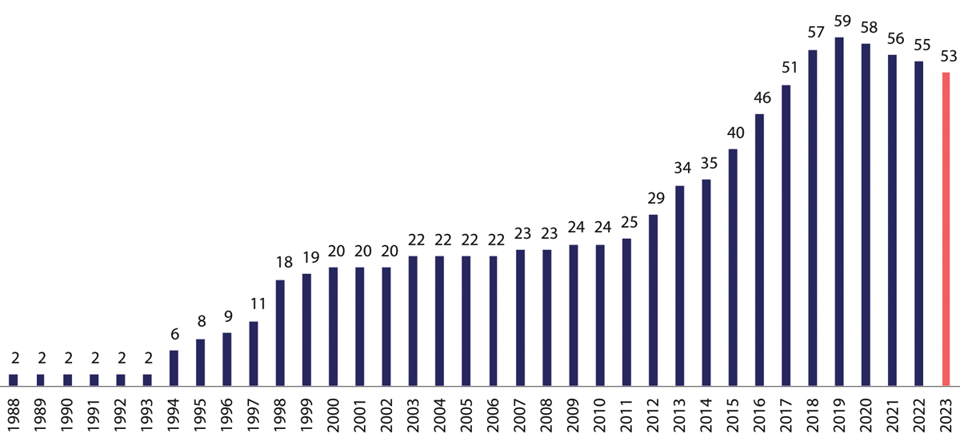
          - Antall sparebanker med utstedte egenkapitalbevis. 1988–2023
Kilde: Norne Securities.

Markedsplasser og utstedere
Ved utgangen av juni 2024 var det 21 sparebanker med egenkapitalbevis notert på Euronext Oslo Børs («Oslo Børs»), mens ni banker hadde egenkapitalbevis notert på Euronext Growth. I tillegg hadde 24 banker utstedt egenkapitalbevis som ikke er notert på en markedsplass. Figur 5.2 viser fordelingen på markedsplasser, basert på bokført verdi av eierandelskapitalen i de ulike bankene ved utgangen av 2. kvartal 2024.
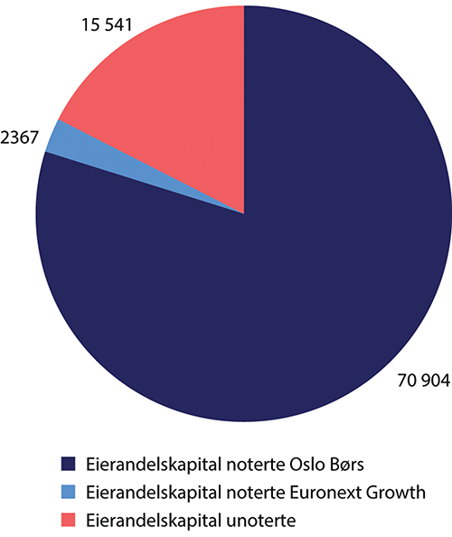
          - Bokført verdi eierandelskapital i banker med egenkapitalbevis, fordelt etter markedsplass. Tall per 30.06.2024. Mill. kroner
Kilder: ORBOF (Offentlig regnskapsrapportering fra banker og finansieringsforetak) og sekretariatet.
Markedsverdien av egenkapitalbevis notert på Oslo Børs var ved utgangen av juni 2024 på om lag 103 mrd. kroner, mens markedsverdien av egenkapitalbevis på Euronext Growth på samme tid var om lag 2,6 mrd. kroner. Markedsverdien av egenkapitalbevisene utstedt av SpareBank 1 SMN, SpareBank 1 Østlandet, Sparebanken Vest og SpareBank 1 Nord-Norge utgjør over halvparten av markedsverdien av egenkapitalbevis notert på Oslo Børs, se figur 5.3.
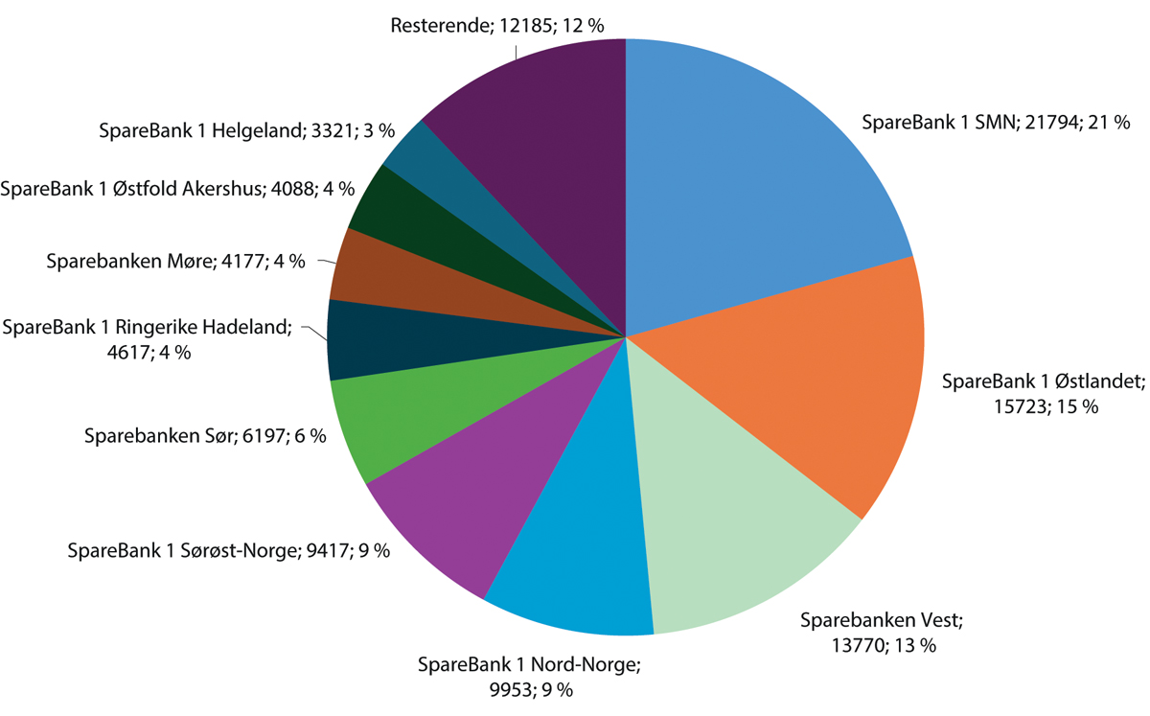
          - Utstedere i egenkapitalbevismarkedet i Norge (noterte på Oslo Børs og Euronext Growth), markedsverdi. Tall per 30.06.2024. Mill. kroner1
1 SpareBank1 Sørøst-Norge og SpareBank 1 SR-Bank fusjonerte med virkning fra 1. oktober 2024. Den sammenslåtte banken heter SpareBank1 Sør-Norge. Generalforsamlingene i Sparebanken Sør og Sparebanken Vest vedtok 2. oktober 2024 en plan for sammenslåing av de to bankene.
Kilde: LSEG Datastream.

Eiere
Skillet mellom noterte og unoterte egenkapitalbevis har betydning for investortilfanget. Mange sparebanker har profesjonelle investorer som ofte også er investert i flere sparebanker. Spesielt blant de mindre noterte sparebankene er også lokale investorer inne i flere banker. Sparebankstiftelser er i dag den største enkelteieren av egenkapitalbevis i flere sparebanker, men eierskapet er ofte kun konsentrert rundt banken den springer ut fra, se kapittel 12. Det er også tilfeller hvor sparebanker er eiere i hverandres egenkapitalbevis.
Selv om flere banker er tatt opp på markedsplasser de siste 10 årene, og det har vært betydelig aktivitet i egenkapitalbevismarkedet gjennom emisjoner og nedsalg fra stiftelser, er investoruniverset i utgangspunktet smalere enn for aksjer. Det knytter seg blant annet til at egenkapitalinstrumentet er særegent for sparebanker og ikke er en del av Oslo Børs’ brede aksjemarkedsindeks, men også at det ofte er mer begrenset likviditet i mindre og mellomstore foretak, som de fleste sparebanker kan kategoriseres som. Det er også investorer som avstår fra å investere i selskaper hvor representasjonsretten avviker fra eierskapet. Mange egenkapitalbevis har over en lengre periode gitt attraktiv direkteavkastning og derfor også tiltrukket seg investorer som vektlegger dette.
Figur 5.4 og 5.5 viser eierfordelingen av henholdsvis noterte aksjer og noterte egenkapitalbevis utstedt av banker og finansielle holdingsselskaper per fjerde kvartal 2012 og 2023. Finansielle holdingselskaper er inkludert ettersom DNB endret konsernstruktur i 2021. Størrelsen på DNB relativt til resten av det norske bankmarkedet medfører at tallene for noterte aksjer utstedt av banker og finansielle holdingselskaper domineres av DNB.
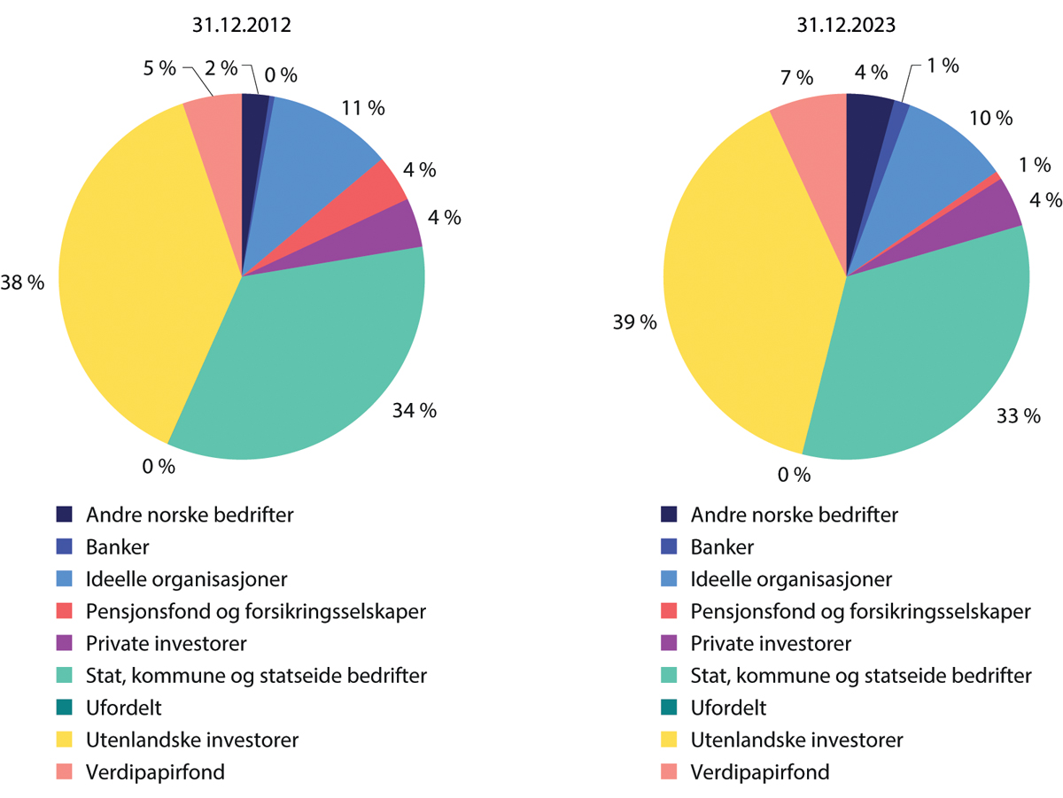
          - Eierfordeling av noterte aksjer utstedt av banker og finansielle holdingselskaper
Kilde: Statistisk sentralbyrå.
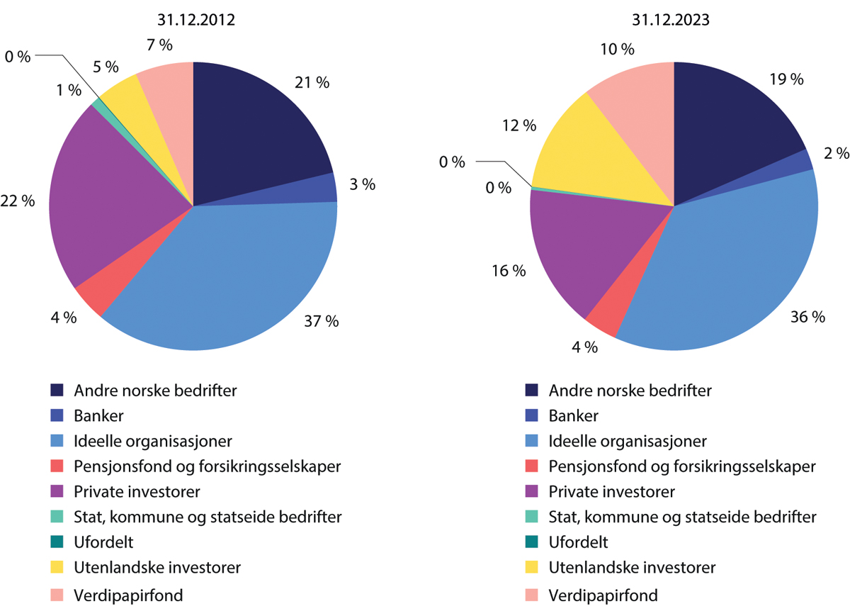
          - Eierfordeling av noterte egenkapitalbevis utstedt av banker og finansielle holdingselskaper
Kilde: Statistisk sentralbyrå.
Ved utgangen av 2023 var 33 pst. av kapitalen til banker og finansielle holdingselskaper notert som allmennaksjeselskap på Oslo Børs, eid av offentlig sektor, noe som må ses i sammenheng med det statlige eierskapet i DNB. Utenlandske investorer sto bak 39 pst. av eierskapet. Egenkapitalbevis utstedt av sparebanker er, som vist i figur 5.5, i mindre grad eid av utenlandske investorer eller statlig forvaltning. De er i hovedsak eid av ideelle organisasjoner, herunder sparebankstiftelser, private investorer og andre norske bedrifter.
Andelen av egenkapitalbevis eid av utenlandske investorer har økt siden 2012 fra om lag fem pst. til om lag 12 pst., se figur 5.6. Andelen har likevel ligget betydelig lavere enn for noterte aksjer, se figur 5.6.
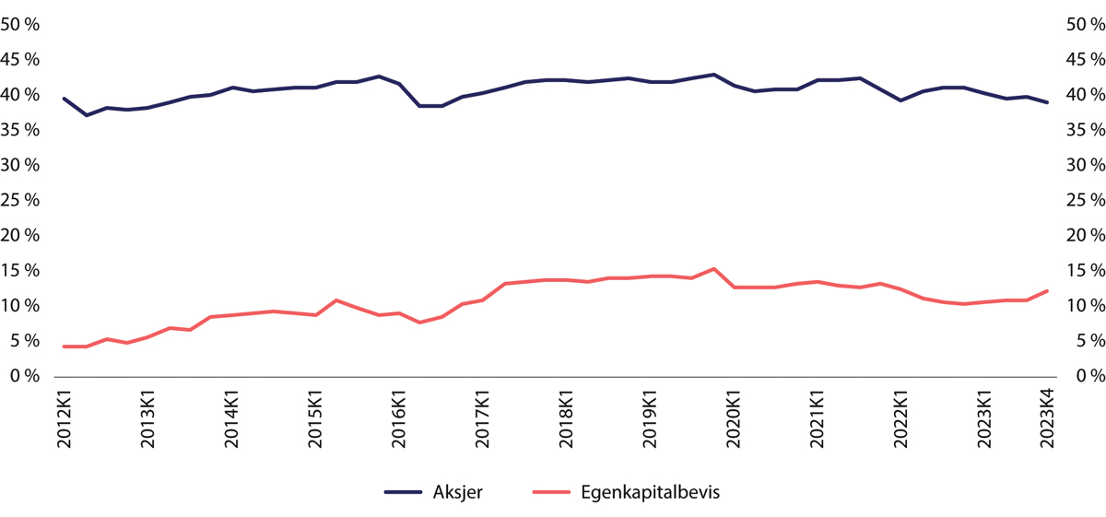
          - Utenlandske investorers eierandel av aksjer og egenkapitalbevis utstedt av banker siste 12 år. Aksjer og egenkapitalbevis registrert i Verdipapirsentralen. 1. kvartal 2012 til 4. kvartal 2023. Prosent
Kilde: Statistisk sentralbyrå.

Kursutvikling og prising
Egenkapitalbevisindeksen (OSEEX) inkluderer alle egenkapitalbevisene som handles på Oslo Børs. Figur 5.7 viser utviklingen for indeksen OSEEX, indeksen OSEBX (de største og mest handlede aksjene på Oslo Børs) og DNB fra 2013. Kursutviklingen for indeksen OSEEX, har ligget høyere enn for hovedindeksen OSEBX, særlig etter 2020. Alle indeksene er totalavkastningsindekser, det vil si at utbytter antas reinvestert i indeksen.
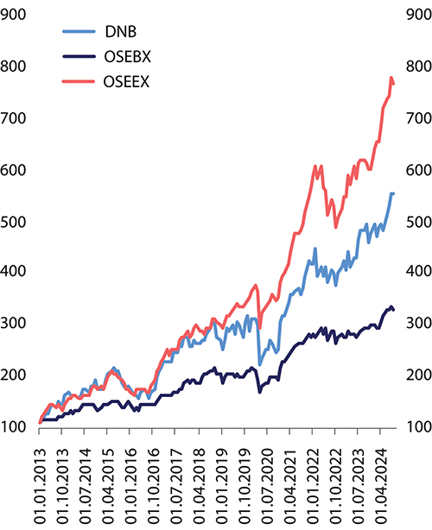
          - Totalavkastningsindeks for DNB, OSEBX og OSEEX, januar 2013 til september 2024
Kilde: LSEG Datastream.
Figur 5.8 viser utviklingen i en tilsvarende totalavkastningsindeks for utvalgte banker. Det fremgår at en investering i de utvalgte egenkapitalbevisbankene har gitt samlet høyere avkastning enn investering i de utvalgte aksjebankene i perioden fra starten av 2013.
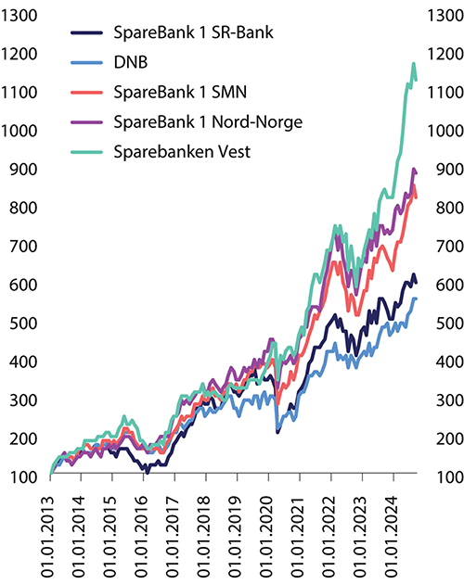
          - Totalavkastningsindeks for utvalgte banker, januar 2013 til september 2024
Kilde: LSEG Datastream.
Gjennomgående god lønnsomhet og egenkapitalavkastning for de noterte egenkapitalbevisbankene har støttet opp om den gode totalavkastningen i perioden, se figur 5.9.
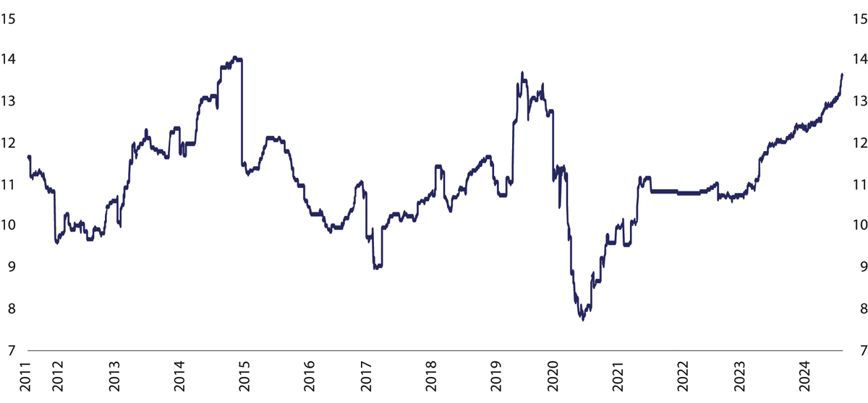
          - Avkastning på egenkapitalen (ROE) for bankene som inngår i OSEEX-indeksen, august 2011 til august 2024. Prosent
Kilder: Norne Securities og Bloomberg.
Pris/Bok (P/B) gir et uttrykk for forholdet mellom markedsverdien av egenkapitalen og bokført verdi av egenkapitalen. Det påvirkes blant annet av forholdet mellom forventet regnskapsmessig avkastning og markedets avkastningskrav. Som figur 5.10 viser har forskjellen i P/B mellom DNB og egenkapitalbevisbankene som inngår i egenkapitalbevisindeksen, avtatt etter 2020 sammenlignet med perioden fra 2013. Det har i disse årene særlig vært en reprising av egenkapitalbevisbankene mot bokførte verdier.
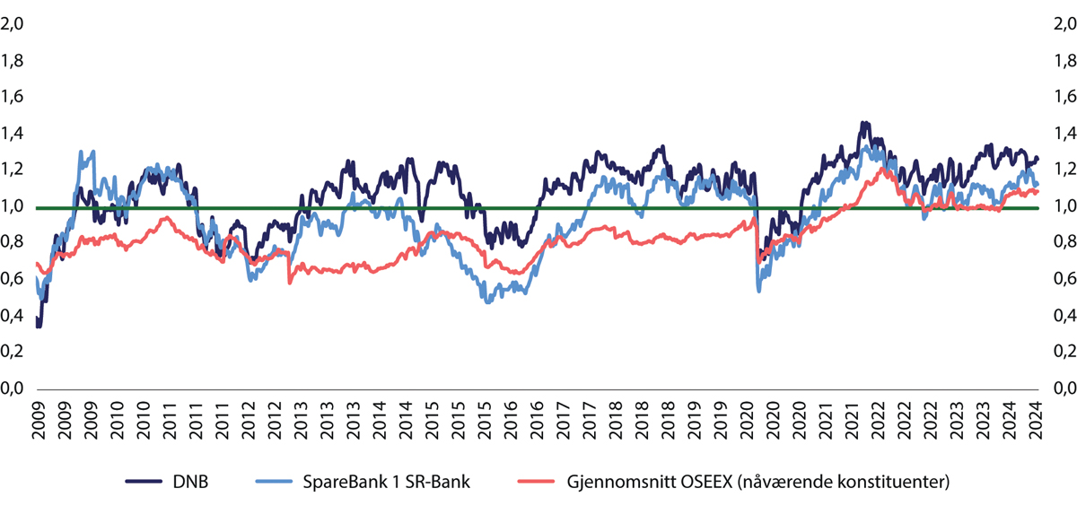
          - Pris/Bok ukentlige data, januar 2006 til juni 2024
Kilde: LSEG Datastream.
Det er store variasjoner mellom sparebankene. Enkelte sparebanker handles for tiden til en P/B som er høyere enn for DNB, mens andre omsettes under bokført verdi (P/B under 1), se figur 5.11.
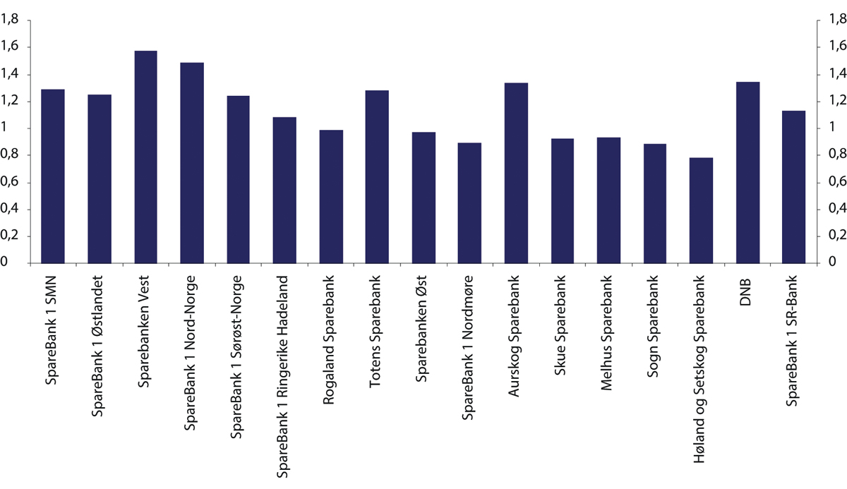
          - Pris/Bok for utvalgte sparebanker og DNB per 30.06.2024
Kilder: Arctic Securities og FactSet.
              - Hvordan prises egenkapitalbevis i markedet?
Eierandelskapital beskyttes mot underskudd av grunnfondet, se kapittel 6 og 8. Økonomisk teori tilsier at markedsprisen på egenkapitalbevis alt annet like vil påvirkes av graden av slik beskyttelse. Dermed bør egenkapitalbevis med relativt stor beskyttelse mot tap prises høyere enn de med lavere beskyttelse.
Hvor godt beskyttet eierandelskapitalen er, varierer i praksis mellom sparebankene og over tid. Ved en empirisk studie finner en masteroppgave ved NHH1 at egenkapitalbevis med stor nedsidebeskyttelse i perioden 2005–2023 var høyere priset i forhold til bokført verdi (Pris/Bok) enn egenkapitalbevis med lav nedsidebeskyttelse. Studien bruker tre ulike mål på graden av beskyttelse: (1) forholdet mellom utjevningsfondet og total førsterisikokapital, (2) forholdet mellom fordelingen av overskudd og tap, og (3) forholdet mellom utjevningsfondet og eierandelskapitalens andel av bankens overskudd.
De empiriske resultatene er i tråd med det en kunne forvente ut fra økonomisk teori, når det som i oppgaven korrigeres for andre forskjeller, slik som ulik kapitaldekningsgrad, egenkapitalavkastning, tapsavsetninger, likviditet i egenkapitalbeviset, og pris/bok i forrige kvartal.
Oppgaven undersøker også forskjellene i prisingen av egenkapitalbevis og aksjer i norske aksjebanker og aksjesparebanker, som ikke har noen beskyttelse mot tap gjennom grunnfond. Oppgaven konkluderer med at Pris/Bok for egenkapitalbevis, når det korrigeres for andre faktorer som ventes å påvirke markedsverdien, i gjennomsnitt var lavere enn Pris/Bok for aksjene i aksjebanker i perioden 2005–2023.
1 Sverre Sandrup Futsæter og Henrik Blekeli Spiten, Savings Banks or Super Banks? An Empirical study on the impact of equity cerificates’ unique features on pricing, Masteroppgave NHH 2024.
[Boks slutt]

Egenkapitalbevisemisjoner
Sparebankenes mulighet for å hente egenkapital i kapitalmarkedet har vært en sentral driver bak veksten i sparebanksektoren som helhet gjennom 2000-tallet, se kapittel 4. Det har i mange av disse årene blant annet vært høy aktivitet og en sterk oppgang i eiendomspriser flere steder i landet, noe som har lagt grunnlag for høy kredittvekst fra bankene. Mange banker har valgt å hente ny egenkapital for å ta del av markedsveksten lokalt og regionalt. Dette har blitt forsterket av at bankene i samme periode har faset inn nye kapitalkrav, og blant annet gjennom egenkapitalbevisemisjoner har man raskere kunnet tilfredsstille økte krav og forventninger til nye kapitalnivåer.
Det har vært om lag 100 egenkapitalbevisemisjoner blant sparebanker i perioden 2010 til 2023, som har resultert i om lag 13,6 mrd. kroner i ny egenkapital, se tabell 5.1.
            - Egenkapitalbevisemisjoner i sparebanker (2010–2023).1 Beløp i mill. kroner og antall
04J1xt2
Bank | Antall emisjoner | Samlet beløp | Årstall for emisjoner
SpareBank 1 SMN | 3 | 1 764 | 2010, 2012
Sparebanken Vest | 3 | 1 410 | 2010, 2015, 2018
SpareBank 1 Nord-Norge | 2 | 1 334 | 2011, 2013
SpareBank 1 Østlandet | 2 | 792 | 2017, 2018
SpareBank 1 Helgeland (Helgeland Sparebank) | 2 | 730 | 2016, 2021
Sparebanken Sør | 1 | 599 | 2016
Aurskog Sparebank | 5 | 467 | 2012, 2015, 2017, 2019, 2022
SpareBank 1 Østfold Akershus | 2 | 414 | 2015, 2017
Sparebanken Møre | 1 | 375 | 2013
Sandnes Sparebank | 1 | 350 | 2016
Skagerrak Sparebank | 4 | 322 | 2014, 2017, 2019, 2022.
Grong Sparebank | 6 | 403 | 2012, 2015, 2016, 2017, 2018, 2022
Lillestrøm Sparebank/Romerike Sparebank2 | 2 | 305 | 2017, 2022
Surnadal Sparebank3 | 3 | 297 | 2016, 2018, 2019
SpareBank 1 Ringerike Hadeland | 1 | 275 | 2017
SpareBank 1 Buskerud Vestfold4 | 1 | 250 | 2015
SpareBank 1 Nordvest | 2 | 245 | 2013, 2017
Tysnes sparebank | 6 | 238 | 2015, 2016, 2017, 2019, 2021, 2022
Haugesund Sparebank | 2 | 237 | 2016, 2019
Sunndal Sparebank | 4 | 213 | 2013, 2017, 2019, 2023
JBF Sparebank | 2 | 212 | 2016, 2022
Aasen Sparebank | 4 | 184 | 2013, 2016, 2017, 2022
Melhus Sparebank | 3 | 168 | 2013, 2016, 2017
Romsdal Sparebank5 | 2 | 167 | 2020, 2023
Skudenes & Aakra Sparebank | 2 | 147 | 2014, 2018
Klæbu Sparebank/Nidaros Sparebank6 | 3 | 119 | 2015, 2017, 2019
Drangedal Sparebank | 2 | 111 | 2018, 2021
Askim & Spydeberg Sparebank | 1 | 105 | 2018
SpareBank 1 Søre Sunnmøre7 | 1 | 104 | 2017
SpareBank 1 Modum8 | 1 | 100 | 2022
SpareBank 1 Telemark9 | 1 | 100 | 2018
Hemne Sparebank10 | 2 | 87 | 2017, 2019
Hegra Sparebank | 2 | 85 | 2017, 2023
Trøndelag Sparebank | 1 | 80 | 2022
Rørosbanken | 1 | 74 | 2018
Nesset Sparebank11 | 2 | 56 | 2013, 2016
Kvinesdal Sparebank | 1 | 55 | 2011
Bamble Sparebank12 | 2 | 49 | 2014, 2015
Gildeskål Sparebank | 2 | 45 | 2017, 2022
Ofoten Sparebank13 | 1 | 42 | 2015
Åfjord Sparebank14 | 1 | 42 | 2015
Stadsbygd Sparebank | 1 | 42 | 2016
Selbu Sparebank | 1 | 42 | 2017
Østre Agder Sparebank | 1 | 42 | 2018
Tolga-Os Sparebank | 1 | 42 | 2018
Hønefoss Sparebank15 | 1 | 42 | 2018
Ørland Sparebank | 1 | 42 | 2019
Andebu Sparebank | 1 | 42 | 2019
Bud-Fræna og Hustad Sparebank16 | 1 | 40 | 2016
Hjartdal og Gransherad Sparebank | 1 | 32 | 2016
Haltdalen Sparebank | 1 | 32 | 2018
Soknedal Sparebank | 1 | 32 | 2018
Sum | 101 | 13 582
1 Listen omfatter ikke ansatteemisjoner.
2 Endret navn i 2021, fusjonert med Blaker Sparebank i 2022
3 Fusjonert til SpareBank 1 NordVest i 2021
4 Fusjonert med SpareBank 1 Telemark til SpareBank 1 Sørøst-Norge i 2021
5 Etter fusjon mellom Nesset Sparebank og Bud-Fræna og Hustad Sparebank
6 Endret navn til Nidaros Sparebank i 2019
7 Fusjonert med SpareBank 1 SMN i 2023
8 Fusjonert med SpareBank 1 Sørøst-Norge i 2022
9 Fusjonert med SpareBank 1 BV til SpareBank1 Sørøst-Norge i 2021
10 Fusjonert med Åfjord Sparebank til Trøndelag Sparebank i 2023
11 Fusjonert til Romsdal Sparebank i 2018
12 Fusjonert til Skagerrak Sparebank i 2017
13 Fusjonert med Sparebank 68° Nord i 2020
14 Fusjonert med Hemne Sparebank til Trøndelag Sparebank i 2023
15 Fusjonert med Skue Sparebank i 2020
16 Fusjonert til Romsdal Sparebank i 2018
Kilder: SpareBank 1 Markets og Norne Securities og sekretariatet.

Markedslikviditet
Relativt til omsetningen av aksjer i nordiske banker er omsetningen av egenkapitalbevis i pst. av utestående egenkapitalbevis lav, se figur 5.12. Det er likevel ikke en klar sammenheng mellom selskapsform og omsetning. Foretakets størrelse (herunder markedsverdi) og andelen av egenkapitalinstrumentet tilgjengelig for handel i annenhåndsmarkedet har trolig en vesentlig betydning. Generelt har store selskaper et større investortilfang enn små selskaper. Flere sparebanker og DNB har sparebankstiftelser som eiere (og DNB har i tillegg den norske stat med en eierandel på 34 pst.), noe som begrenser omsetningen da disse eierne har et formål om langsiktig eierskap.
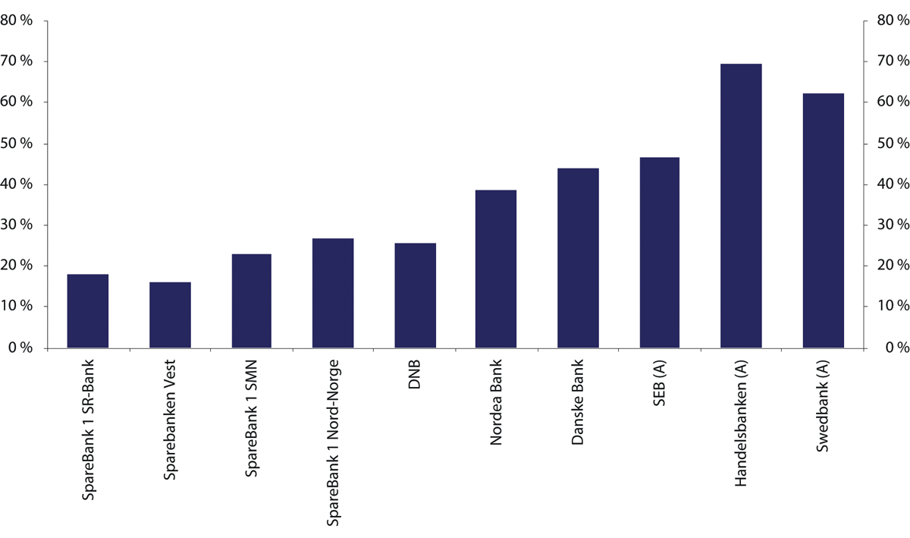
          - Årlig omsetning av utestående egenkapitalinstrumenter som andel av utestående volum for et utvalg nordiske forretningsbanker og sparebanker. 2023. Prosent
For SpareBank 1 SR-Bank er antall utestående aksjer ved utgangen av 2023 benyttet og således ikke justert for emisjonen på 8,5 mill. aksjer som ble gjennomført i oktober 2023. For SEB, Handelsbanken og Swedbank gjelder omsetning A-aksjeklassen.
Kilder: Arctic Securities og FactSet.
Likviditeten i noterte egenkapitalbevis er svært ulik. Tallene i figur 5.13 viser at mange egenkapitalbevis har svært begrenset omsetning, og for enkelte banker kan årlig omsetning svare til noen pst. av utestående volum. Volumene i enkeltperioder kan være påvirket av for eksempel nedsalg fra stiftelser, som for eksempel nedsalget fra Sparebankstiftelsen Sparebanken Sør mot slutten av 2023.
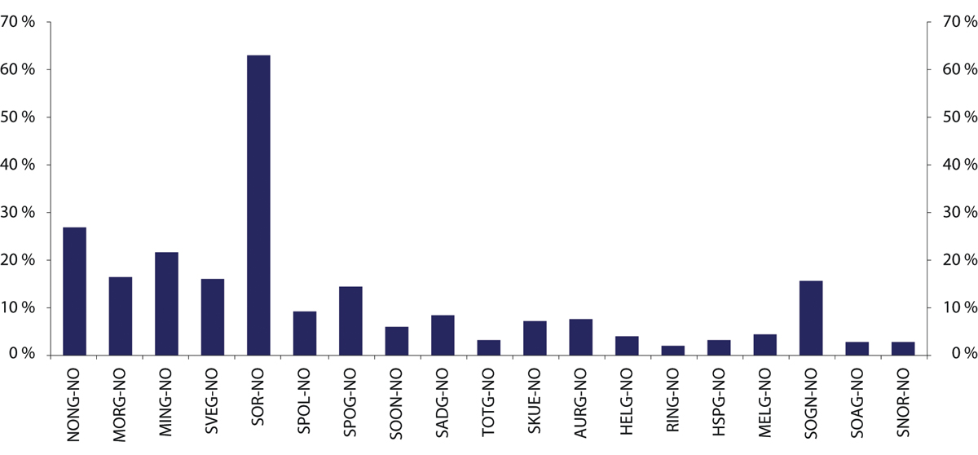
          - Gjennomsnittlig årlig omsetning for alle noterte egenkapitalbevisbanker som andel av utestående volum. 2023. Prosent
Tallgrunnlaget er beregnet ved å multiplisere daglig volum med gjennomsnittlig kurs per dag.
Kilder: Arctic Securities og FactSet.
Figur 5.14 og 5.15 viser likviditeten for de noterte sparebankene med egenkapitalbevis basert på årlig og daglig omsetning av egenkapitalbevis opp mot totalt antall utestående per noterte bank, både i pst. og i kroner.
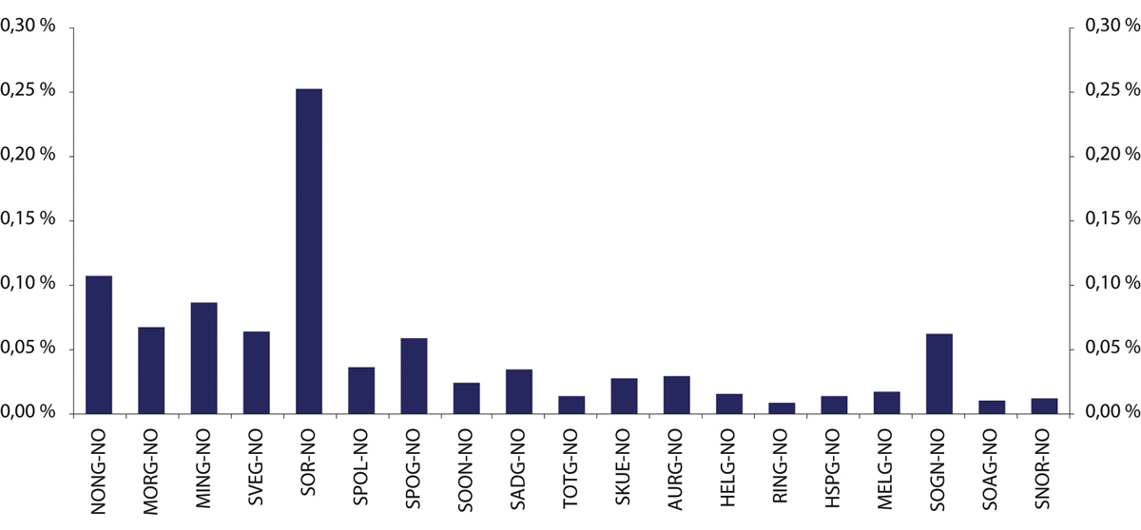
          - Gjennomsnittlig daglig omsetning for alle noterte egenkapitalbevisbanker som andel av utestående volum. 2023. Prosent
Tallgrunnlaget er beregnet ved å multiplisere daglig volum med gjennomsnittlig kurs per dag.
Kilder: Arctic Securities og FactSet.
Som det fremgår av figur 5.15, har de største regionbankene en daglig omsetning rundt 5–15 mill. kroner per dag.
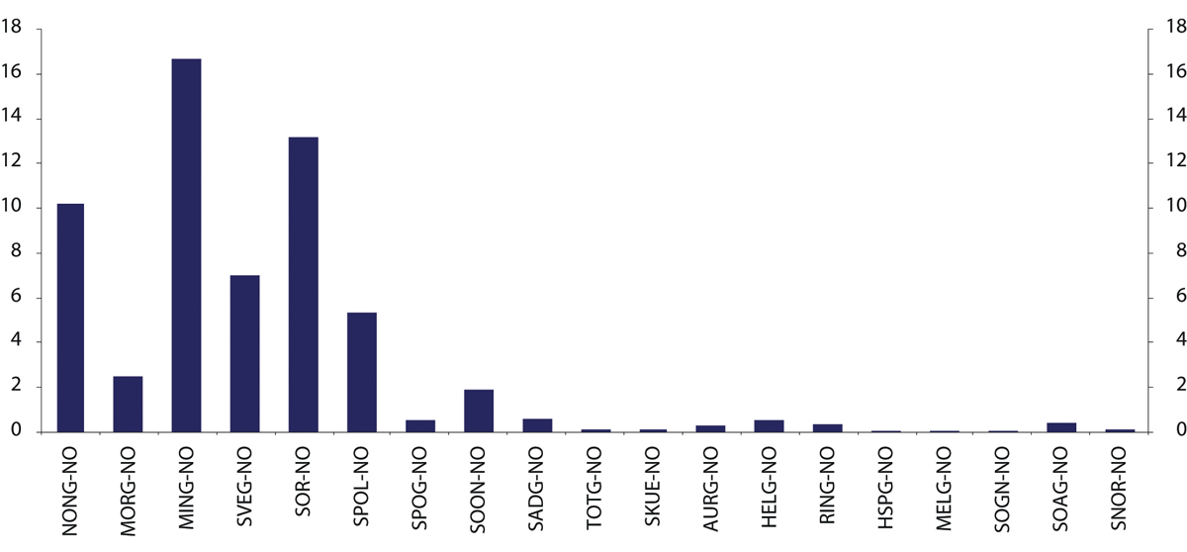
          - Gjennomsnittlig daglig omsetning for alle noterte egenkapitalbevisbanker som er del av egenkapitalbevisindeksen til Oslo Børs. 2023. Mill. kroner
Tallgrunnlaget er beregnet ved å multiplisere daglig volum med gjennomsnittlig kurs per dag.
Kilder: Arctic Securities og FactSet.
Lav likviditet i utstedte kapitalinstrumenter (aksjer og egenkapitalbevis) gjør isolert sett kapitalinnhentinger dyrere for utsteder. Generelt vil investorer legge til grunn en større rabatt ved rettede emisjoner i illikvide instrumenter fordi utsagnskraften til de siste prisingspunktene i markedet blir mer begrenset når markedet kun klarerer små volum. Tilsvarende trekker illikviditet i retning av både økt «rabatt» (og større teoretisk verdi av tegningsretter) og høyere garantiprovisjon ved fortrinnsrettsemisjoner. Den samlede rabatten i en emisjon er normalt også en funksjon av andelen nye investorer må tegne seg for eller garantere og prisingen av banken før emisjonen (blant annet sett i forhold til bankens egenkapitalavkastning og sammenlignbare banker).

Den historiske utviklingen, særlig med henblikk på sparebankenes kapitalstruktur

Innledning
De norske sparebankene ble opprettet med europeiske forbilder. I Tyskland ble den første sparebanken etablert i 1778, i Frankrike i 1790 og i England i 1804. Deretter fulgte de nordiske landene. Den første norske sparebanken, Christiania Sparebank, ble opprettet i 1822, og i løpet av de neste 75 årene ble det opprettet sparebanker i nær sagt enhver norsk kommune.
I likhet med sparebanker i andre land var norske sparebanker opprinnelig eierløse eller selveiende institusjoner. At bankene omtales som eierløse eller selveiende, reflekterer at bankenes opprinnelige egenkapital var gitt som gave fra stifterne, uten at stifterne fikk rett til utbytte, verdier ved avvikling eller stemmerett i bankens organer. Stifterne kunne være private, men etter hvert ble koblingen mot kommunene sterkere blant annet som følge av at mange sparebanker fikk sin egenkapital basert på nedlagte eller delvis realiserte kommunale kornmagasin.
I Norge, som i andre land, hadde sparebankene et sosialt og humanitært formål. Sparebankene skulle gi det brede lag av befolkningen innenfor et avgrenset geografisk område et trygt plasseringssted for oppsparte midler. Enkelte sparebanker på kontinentet og i USA tok kun imot innskudd, men norske sparebanker var formet etter tyske sparebanker som også tilbød kreditt.
Utlånsvirksomhet ble mer fremtredende for norske sparebanker over tid, og mot midten av 1850-tallet vektla sparebankene «like mye å gi lån til lokalsamfunnets næringsliv som å sikre småfolks sparepenger». Sparebankene var lenge helt dominerende på innskudd, men de var ikke alene om å gi lån. Norges Bank, statsbanker, offentlige fond og forsikringsselskaper var større kredittgivere enn sparebanker og private aksjebanker, men sparebankenes og de private aksjebankenes andel av kreditten vokste raskt.
Norske sparebanker har vært regulert av offentlige myndigheter siden 1824. Formålet med reguleringen var å sikre innskyternes midler, og det ble etablert en autorisasjonsordning som ga privilegier til sparebanker som hadde vedtekter godkjent av Kongen. Med lov om sparebanker av 1887 kom det regler om sparebankenes organisasjon og virksomhet. En ny og strengere sparebanklov ble vedtatt i 1924. Denne loven hadde blant annet regler om sikringsfond. Sparebankloven av 1924 ble erstattet av lov 24. mai 1961 nr. 1 om sparebanker. Loven stilte nærmere krav til hvem som kunne stifte en sparebank, krav til bankens organer og rammer for virksomheten.
I sparebankenes tidlige fase var bankenes utlånsevne lav fordi innskuddene var relativt få og små. Bankens utlånsevne tiltok etter hvert som innskuddsmassen økte. Stifterne av banken hadde ikke rett til å få utbetalt overskudd, og overskudd ble lagt til bankens egenkapital. Over tid kunne tilbakeføring av overskudd til grunnfondet føre til formålsløs akkumulering av egenkapital. For å løse denne utfordringen, vedtok Christiania Sparebank i 1840 at den delen av bankens grunnfond som oversteg en femtendedel av innskuddene, skulle kunne anvendes til «beste for en eller flere offentlige innretninger i Christiania». Vedtektsendringene i Christiania Sparebank ble normdannende, og førte til at flere banker fikk vedtekter om utbetaling av gaver til ulike allmennyttige formål. Bestemmelsen ble også politikk, og i 1856 bestemte Finansdepartementet at en sparebank ikke kunne dele ut gaver hvis egenkapitalen, grunnfondet, utgjorde mindre enn 1/15 av bankens samlede forvaltningskapital, en restriksjon som senere ble hevet til 10 pst. Formålet med Finansdepartementets regulering var å skjerme overskudd fra å bli delt ut når utdelingen kunne svekke bankens soliditet og innskyternes trygghet.
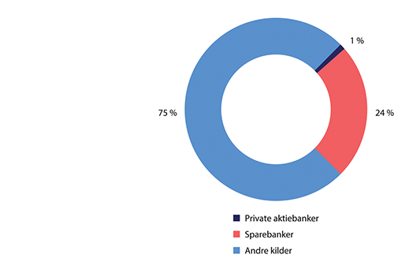
          - Spare- og forretningsbankenes andel av utlån fra organiserte aktører i 1850
Kilde: Finansdepartementet, Norsk bank- og pengevesen 1816–1892, utgitt 2022. Se tabell på s. 106 som er basert på tall fra Statistisk sentralbyrå.
Før andre verdenskrig skulle bankenes rentesetting bidra til markedsklarering, men etter krigen ble målsettingene for den økonomiske politikken endret. I april 1952 la Regjeringen frem en stortingsmelding med en målsetting om å hindre heving av rentenivået og sikre kredittallokering i samsvar med målsettingen for den økonomiske politikken. Bankenes rentesetting ble med dette en integrert del av det som ble kjent som penge- og kredittpolitikken. Utlånsrentene skulle være lave, selv om dette førte til at låntakere som var villige til å ta opp lån til gjeldende rente, ikke fikk lån. Et system med normrenter ble innført, men i 1966 ble direkte regulering av spare- og forretningsbankenes utlån innført. I praksis innebar systemet kredittrasjonering, og det vokste frem et «gråmarked» for kreditt utenfor bankene. Fremveksten av gråmarkedet gjorde at reguleringen av bankenes utlån gradvis ble mindre effektiv. Da direktereguleringen av spare- og forretningsbankenes utlån ble avviklet 1. januar 1984, tiltok bankens kreditt raskt. Primær- og tilleggsreservekravet for likvide eiendeler og plasseringsplikten i statsobligasjoner ble også fjernet i årene 1984–1987. Resultatet var at en oppdemmet kredittetterspørsel etter år med regulering, ble møtt med aktiv markedsføring av kredittilbud fra mange banker. Fra en utlånsvekst på rundt null i årene før 1980, økte sparebankenes reelle utlånsvekst til om lag 25 pst. i 1985. Utlånsveksten var omtrent som i forretningsbankene, og den ble liggende svært høyt i en femårs tid.
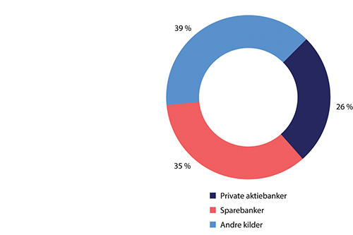
          - Spare- og forretningsbankenes andel av utlån fra organiserte aktører i 1890
Kilde: Se figur 6.1.
For å finansiere utlånsekspansjonen begynte forretningsbankene å konkurrere mer aktivt med sparebankene om innskudd. Samlet vokste imidlertid ikke innskuddene raskt nok til å finansiere utlånsveksten. Forretningsbankene løste dette ved å øke sine innlån i pengemarkedet, også fra utlandet. Sparebanker, som var opprettet for å forvalte innskyternes midler, tok også i økende grad opp lån i pengemarkedet.
Innføringen av minstekrav til sparebankenes egenkapital fra 1988, se punkt 6.6, bidro i liten grad til å dempe utlånsveksten fra sparebankene, eller styrke soliditeten. I et notat fra Norges Bank omtales dette slik:
«Kravet skulle først gjelde fra 30.06.92, og inntil 30.06.94 kunne det oppfylles med en høyere andel ansvarlig lånekapital. Flere sparebanker benyttet seg av unntaksregelen. Tillatelsen til å oppta ansvarlig lånekapital førte til en sterk reduksjon i sparebankenes krav til ren egenkapital. Da bankproblemene forsterket seg fra 1988 og utover, viste det seg at det i praksis bare var den rene egenkapitalen som kunne anvendes til dekning av tap. Et høyere egenkapitalkrav kunne dessuten ha bidratt til å bremse den sterke utlånsekspansjonen rundt midten av 1980-tallet.»
Perioden endte i store utlånstap og underskudd. To sparebanker var blant de første som fikk alvorlige soliditetsproblemer. Krisen var ikke avgrenset til enkeltbanker, og en rekke banker hadde behov for ny egenkapital for å unngå avvikling. I banker som ikke var i akutt soliditetskrise, var utlånskapasiteten svekket på grunn av lav egenkapital.
Under bankkrisen var private investorers vilje og evne til å tilføre bankene ny egenkapital begrenset. For å forhindre sammenbrudd i det nasjonale systemet for kreditt, bidro derfor også staten med ny egenkapital. Bidragene ble gitt både som støtte gjennom Statens Banksikringsfond og på markedsvilkår gjennom Statens Bankinvesteringsfond. Bidragene førte til at staten endte opp som eier i de tre forretningsbankene Den norske Bank, Kreditkassen og Fokus Bank. Også sparebanker fikk behov for ny egenkapital. At staten og private aktører hadde vilje til å tilføre sparebankene egenkapital, henger sammen med regelverksutviklingen i årene forut for bankkrisen. Sparebankene hadde da fått adgang til å utstede grunnfondsbevis, senere omdøpt til egenkapitalbevis, se nærmere punkt 6.2 og 6.5.
              - Hvorfor fikk selveide sparebanker så godt grep om innskuddsmarkedet?
Fremveksten av sparebanker utover på 1800-tallet faller i tid sammen med at brede lag i befolkningen fikk behov for banktjenester, blant annet som følge av økende lønnsarbeid. At sparebankene fikk godt grep om innskuddsmarkedene i ulike land, blir i akademisk litteratur blant annet forklart med risiko. I en situasjon uten omfattende offentlig regulering og tilsyn ble innskudd i sparebanker vurdert som tryggere enn innskudd i forretningsbanker som skulle gi utbytte til sine eiere. Henry Hansmann beskriver årsaken til fremveksten av sparebanker i USA på denne måten:1
«The principal reason, it seems, is that commercial banks were too untrustworthy to serve as a repository for the savings of persons of modest means. That is, the problem was probably not on the supply side but on the demand side. If individuals would have been willing to entrust their savings to commercial banks, the latter might have taken them; but willing depositors were probably too few to make the activity worthwhile.
The reason that commercial banks were so untrustworthy in the early nineteenth century is that they were largely unregulated; they did not have to maintain a level of reserves, and there were no restrictions on the ways in which they could invest their assets. Commercial banks therefore had both the incentive and the opportunity to behave opportunistically toward their depositors. In particular, they had an incentive to invest depositors’ savings in highly speculative ventures that would pay off handsomely if successful, but that ran a substantial risk of not paying off at all. If the bank was lucky in such investments, it would earn a large profit. And if it was unlucky, it would go bankrupt, leaving its depositors to most of the losses.»
I Norge kan ulik regulering ha forsterket sparebankenes konkurransefortrinn. I 1824 vedtok Stortinget en lov med formål om å trygge innskudd i sparebanker. Først hundre år senere, i 1924, kom lignende lovgivning for forretningsbanker. I dag er innskytere i forretnings- og sparebanker beskyttet ved at bankene er med i samme innskuddsgarantiordning administrert av Bankens sikringsfond, og bankene er regulert av det samme kapitalkravsregelverket.
1 Henry Hansmann, The economic role of Commercial Nonprofits: The evolution of the U.S Savings Bank Industry, 1990, s. 69.
[Boks slutt]

Grunnfondsobligasjoner og grunnfondsbevis med representasjonsrett
Mellom Sparebanken Oslo og Akershus og Fellesbanken, som var en forretningsbank eid av sparebanker, ble det i 1984 inngått avtale om fusjon. Etter fusjonsavtalen skulle det dannes en ny sparebank, Sparebanken ABC. Fellesbankens aksjekapital skulle omgjøres til grunnfond i den nye sparebanken. De tidligere eierne av Fellesbanken, dvs. landets sparebanker, skulle få sine aksjer i den oppløste Fellesbanken ombyttet i grunnfondsobligasjoner i denne sparebanken.
Fusjonspartene var enige om at fusjonen ville vært mindre aktuell dersom eierne av grunnfondsobligasjoner i den nye sparebanken ikke fikk representasjonsrett i bankens forstanderskap. I Ot.prp. nr. 31 (1984–85) Lov om endring i lov 24. mai 1961 nr. 1 om sparebanker la Finansdepartementet frem et lovforslag som skulle legge til rette for fusjonen, og det ble senere foreslått og lovfestet i sparebankloven at Kongen kunne tillate at inntil en firedel av forstanderskapets medlemmer og varamedlemmer velges av sparebanker som eier grunnfondsobligasjoner.
I proposisjonen står det at
«Videre vil departementet vise til at de stemmeberettigede obligasjonseierne skal være sparebanker som er selveiende institusjoner med bredt sammensatte organer. Grunnfondet vil stå tilbake for sparebankens øvrige forpliktelser. Eierne av grunnfondsobligasjonene bærer risikoen på samme måte, som aksjeeiere i et aksjeselskap. I andre sparebanker vil ingen enkeltpersoner eller institusjoner bære risiko på denne måte da grunnfondene stort sett enten er tilbakebetalt eller ikke skal tilbakebetales (gaver) og utgjør etter dagens forhold meget beskjedne beløp. Den ansvarlige kapital i sparebankene består for det alt vesentlige av fond som er bygget opp over driften. Departementet ser det som rimelig at sparebanker som eier grunnfondsobligasjoner – og således bærer risikoen for sparebankens virksomhet – gis anledning til å påvirke driften ved i fellesskap å være sikret en viss representasjon i den nye sparebanks forstanderskap.»
Lovendringen, som åpnet for at Sparebanken ABC kunne operere med representasjonsrett for grunnfondsobligasjonseiere, ble vedtatt i 1984. Banken innførte vedtektsfestede regler som innebar at grunnfondsobligasjoner i klasse A ga representasjonsrett i sparebankens forstanderskap og bare kunne eies av norske sparebanker. Omsetning av grunnfondsobligasjonene var betinget av samtykke fra bankens hovedstyre. Banken hadde samtidig grunnfondsobligasjoner i klasse B som var fritt omsettelige, men som ikke ga representasjonsrett. Eiere av B-obligasjoner ble gitt en fortrinnsrett til avkastning fremfor eiere av A-obligasjoner.
To år senere fremmet regjeringen i Ot.prp. nr. 73 (1986–87) Om lov om endringer i lov 24. mai 1961 nr. 1 om sparebanker m.m. (Grunnfondsbevis) forslag om endringer i sparebankloven som på generelt grunnlag åpnet for at sparebanker kunne utstede omsettelige grunnfondsbevis med representasjonsrett i forstanderskapet. Bakgrunnen for lovforslaget var et ønske om å åpne for at også sparebanker skulle kunne skaffe seg tilførsel av egenkapital gjennom markedet. Dette ble ansett for å «kunne ha positiv virkning for sparebankvesenet». Vilkårene som knyttes til grunnfondsbevisordningen, burde ifølge proposisjonen «utformes etter de samme hovedlinjer som gjelder for aksjer i forretningsbankene». I redegjørelsen for proposisjonens hovedinnhold heter det:
«De nye bestemmelsene skal gi sparebankene mulighet til å utvikle et marked i grunnfondsbevis. Grunnfondsbevis vil være permanente kapitalinnskudd i sparebanken og en del av risikokapitalen. Bakgrunnen for forslaget er at man i de senere år har sett at gjennomsnittlig egenkapitalprosent for sparebankene har sunket. Departementet går inn for en ordning med grunnfondsbevis for at sparebankene skal kunne utvikle grunnfondsbevis som en egenkapitalkilde.
Finansdepartementet har i Ot.prp. nr. 4 for 1986–87 fremmet forslag blant annet om lovfestet egenkapitalkrav for sparebanker, tilsvarende det som allerede gjelder for forretningsbanker. Det vil også lette oppfyllelsen av et slikt eventuelt egenkapitalkrav at sparebankene gis adgang til å utstede grunnfondsbevis.
Sparebanklovens § 1 foreslås endret slik at sparebankene gis rett til å utdele utbytte av virksomheten i form av forrentning av grunnfondsbevis. I lovens § 2 foreslås det gitt bestemmelser om at rente på grunnfondsbevis bare kan utdeles i henhold til den fastsatte balanse for siste regnskapsår. Utdelingen må være i samsvar med forsiktig og god forretningsskikk. I lovens § 32 fastsettes prinsippet om at overskudd av en sparebanks virksomhet etter fradrag av renter på grunnfondsbevis skal legges til sparebankenes fond.
Ordningen med grunnfondsbevis er frivillig for den enkelte sparebank. Vedtaket om at grunnfondsbevis skal utstedes treffes av forstanderskapet i vedkommende sparebank. Vedtaket vil kreve vedtektsendring. Eierne av grunnfondsbevis i en sparebank vil måtte bære en del av risikoen for bankens virksomhet. Departementet mener at grunnfondsbeviseierne bør gis anledning til å øve innflytelse på driften gjennom en begrenset representasjonsrett i sparebankenes forstanderskap. Representasjonsretten foreslås i sparebankloven § 8 satt til 1/8 av forstanderskapets medlemmer og varamedlemmer. Dette innebærer at andelene av innskytervalgte og representantskapsmedlemmer hver reduseres med 1/16. Det foreslås i lovutkastet ikke endringer i andelen av forstanderskapsmedlemmene som velges av de ansatte.
Skal grunnfondsbevis kunne tjene som et plasseringsalternativ til aksjer og andre verdipapirer, bør det også skattemessig legges opp til en betydelig likebehandling. Det foreslås på denne bakgrunn endringer i skattelovens § 37 c) (om sparekapital), § 37 d), § 42 ledd 5 a), § 43 annet ledd bokstav b, § 44 og § 45 åttende ledd. Departementet har videre funnet det hensiktsmessig å sikre skattemessig likebehandling med aksjer ved å foreslå en særlov om skattleggelse av eiere av grunnfondsbevis i sparebanker.»
Et flertall på Stortinget gikk inn for at grunnfondsbeviseierne skulle få en firedel av forstanderskapets medlemmer og varamedlemmer, i tråd med innspill fra blant annet Sparebankforeningen. Stortinget sluttet seg for øvrig til departementets forslag. Lovendringene ble vedtatt ved lov av 12. juni 1987 nr. 40 om endring i lov av 24. mai 1961 nr. 1 om sparebanker m.m. (grunnfondsbevis). Endringen skjedde omtrent samtidig med innføringen av kapitalkrav for sparebanker, se punkt 6.6. Gjennom lovendringen ble det lagt til rette for at bankene kunne hente inn ekstern kapital for å oppfylle kapitalkravet. De to første sparebankene som utstedte grunnfondsbevis i markedet, var Sparebanken Møre og Eiker Sparebank.

Adgang til omdanning til aksjeselskap eller allmennaksjeselskap
Gjensidige forsikringsforetak og kredittforeninger fikk gjennom endring av finansieringsvirksomhetsloven ved lov av 15. juni 1990 nr. 19 adgang til å omdanne seg til aksjeselskap. Spørsmålet om en sparebank skulle få adgang til å omdannes til aksjeselskap, var tidligere drøftet og vurdert av Stortinget flere ganger. Med henvisning til at det var åpnet for at sparebankene kunne hente inn kapital gjennom grunnfondsbevis, kom flertallet i Stortinget i 1990 til at det ikke var ønskelig eller nødvendig å åpne for at sparebankene kunne omdannes til aksjeselskap.
I NOU 1998: 14 Finansforetak m.v. — Utredning nr 4 fra Banklovkommisjonen punkt 10.4 gikk Banklovkommisjonen inn for en lovendring som ville gi sparebanker adgang til omdanning til aksjeselskap eller allmennaksjeselskap. Banklovkommisjonen foreslo at omdanning skulle skje ved at aksjer i sparebanken (med unntak av de aksjer som tilsvarer grunnfondsbeviskapitalen) skulle eies av en stiftelse.
Høsten 2000 rettet Gjensidige NOR en henvendelse til Finansdepartementet hvor det ble bedt om at det ble lagt til rette for at Sparebanken NOR skulle kunne omdannes til allmennaksjeselskap. I Ot.prp. nr. 59 (2001–2002) Om lov om endring av lov 10. juni 1988 nr. 40 om finansieringsvirksomhet og finansinstitusjoner mv. (omdanning av sparebanker til aksjeselskap eller allmennaksjeselskap) fremmet Finansdepartementet forslag om endring av lov 10. juni 1988 nr. 40 om finansieringsvirksomhet og finansinstitusjoner mv. (omdanning av sparebanker til aksjeselskap eller allmennaksjeselskap) som åpnet for at sparebanker kunne omdannes til aksjeselskap eller allmennaksjeselskap. Departementet ga uttrykk for at dette blant annet ville legge til rette for at sparebankene kunne stå friere i valg av form for egenkapital som den enkelte bank fant hensiktsmessig å hente inn. Et hovedspørsmål i vurderingene bak forslaget gjaldt eierinnflytelse og «oppkjøpsvern»:
«Det foreligger grunnleggende forskjeller mellom en selveiende institusjon (som en sparebank er) og et aksjeselskap eller allmennaksjeselskap (som en omdannet sparebank vil være). Det kan i dag ikke utøves eierinnflytelse i en sparebank (hvis en ser bort fra den begrensede innflytelse grunnfondsbeviseiere kan utøve) og institusjonen kan ikke kjøpes opp. Det grunnleggende prinsipp i et aksjeselskap eller allmennaksjeselskap er imidlertid at aksjonærene skal kunne påvirke institusjonens virksomhet og drift gjennom den innflytelse stemmerett på generalforsamlingen gir, og aksjonærene kan i utgangspunktet fritt avhende sine aksjer til andre, f.eks. i en oppkjøpssituasjon. Omdannelse av en sparebank innebærer at en institusjon som ble etablert under «sparebankregimet» skifter identitet og blir et aksjeselskap eller et allmennaksjeselskap. Dette identitetsskiftet skiller et «omdannet» aksjeselskap/ allmennaksjeselskap – som forutsettes å bevare en sparebankorientert filosofi – fra andre finansinstitusjoner etablert som et aksjeselskap eller allmennaksjeselskap, og denne forskjellen kan etter departementets syn tilsi enkelte særregler for en omdannet sparebank. Et sentralt element i en slik filosofi bør være å bevare uavhengighet. Opprinnelig var sparebankene ment å inneha en annen samfunnsfunksjon enn forretningsbankene, og kapitalbidrag fra stiftere og grunnfondsbeviseiere ble gjort under forutsetning av at institusjonen skulle være underlagt sparebankloven og de særskilte begrensninger som følger av denne. Etter departementets syn er det derfor naturlig å videreføre enkelte elementer av sparebankregimet for omdannede sparebanker, slik at omdannede sparebanker reguleringsmessig kommer i en «mellomstilling» i forhold til sparebanker og alminnelige forretningsbanker. Som nevnt ovenfor, er nettopp den begrensede eierinnflytelsen og fraværet av oppkjøpsadgang et av de sentrale elementer i gjeldende sparebankregulering. Det synes på denne bakgrunn naturlig å videreføre enkelte særregler om eierinnflytelse og eierskifte også for omdannede sparebanker, selv om tilsvarende regler ikke skal gjelde for andre finansinstitusjoner som opprinnelig ble etablert som aksjeselskaper eller allmennaksjeselskaper. Motstykket til en slik særregulering vil være at et aksjeselskap eller allmennaksjeselskap som er en omdannet sparebank under visse forutsetninger fortsatt skal benytte ordet «spare» i sitt firmanavn […].
Et annet spørsmål er hvordan slike lovregler om eierinnflytelse i og oppkjøp av omdannede sparebanker bør utformes. I den anledning vises til at restriktive lovregler som skal motvirke oppkjøp vil kunne medføre at aksjer utstedt av en omdannet sparebank prises lavere enn aksjer utstedt av banker som ikke er underlagt tilsvarende begrensninger. Slike lovregler vil i så fall motvirke selve hovedformålet med å åpne for omdanning, nemlig å bedre sparebankers tilgang til egenkapital til konkurransedyktige vilkår. Det antas også at en for streng regulering av stiftelsens eierskap vil kunne medføre et press i løpet av relativt kort tid for nye lovendringer, dersom formålet med en omdanning – det å kunne benytte aksjemarkedet som en bedre kilde for innhenting av egenkapital – ikke oppnås i tilfredsstillende grad.»
Departementet foreslo å stille krav om at stiftelsene skulle ha som vedtektsfestet formål å ha et stabilt og langsiktig eierskap i banken, og at salg av aksjer måtte ha tilslutning fra minst to tredeler av stiftelsens generalforsamling.
Stortinget sluttet seg i juni 2002 til departementets forslag til lovendring i finansieringsvirksomhetsloven som åpnet for at sparebanker kunne omdannes til aksjesparebanker.
Gjensidige NOR Sparebank fikk i juli 2002 tillatelse fra Finansdepartementet til å omdanne seg til allmennaksjeselskap. Vel en fjerdedel av aksjekapitalen var eid av en nyopprettet finansstiftelse, Stiftelsen Gjensidige NOR Sparebank. Vilkår for tillatelsen var at det skulle fremgå av vedtektene til Stiftelsen Gjensidige NOR Sparebank at spørsmål som skulle behandles på Gjensidige NOR ASAs generalforsamling om salg eller annen avhendelse av aksjer i Gjensidige NOR Sparebank ASA, måtte vedtas i stiftelsens generalforsamling. Vedtaket i generalforsamlingen måtte være truffet med minst samme flertall som for vedtektsendring. Tilsvarende skulle gjelde for stiftelsens beslutninger i Gjensidige NOR ASAs generalforsamling om fusjon eller fisjon av banken, avhendelse av en vesentlig del av bankens virksomhet eller utstedelse av aksjer i banken til andre enn Gjensidige NOR ASA.
Gjensidige NOR ASA ble i 2003 fusjonert inn i DnB NOR. Bien Sparebank fikk tillatelse til omdanning til aksjesparebank i oktober 2007, mens SpareBank 1 SR-Bank fikk tillatelse til omdanning i 2011 etter nye regler som trådte i kraft i 2009. Se nærmere punkt 8.9.3.
              - Om sparebanker i Danmark og Sverige
Rundt 1990 var det i alle de nordiske landene en diskusjon om regelverksendringer som skulle legge til rette for at sparebankene kunne innhente ekstern kapital ved behov. Det ble i alle landene åpnet for at sparebanker kunne omdannes til aksjeselskap.1
De største bankene i våre naboland er i dag aksjebanker, men det er fortsatt en rekke mindre banker som fortsatt er tradisjonelle sparebanker. Nedenfor gis det en kort omtale av regelverket i Danmark og Sverige og status for danske og svenske sparebanker.
Danmark
I Danmark ble det i 1989 åpnet for at sparebanker (sparekasser) kan omdannes til aksjebanker etter vedtak i generalforsamlingen. Ved omdanning skal aksjer i den nye banken overføres til en stiftelse.2
Loven åpner for at banken i stedet for å opprette en stiftelse, kan etablere en «bunden sparekassereserve» innenfor aksjebanken tilsvarende verdien av eiendeler med fradrag for gjeld som overføres (indkapslingsmodell). Etter loven skal sparekassereserven tilføres en årlig rente som ikke kan overstige en rente som er fastsatt av Finanstilsynet. Den bundne sparekassereserve kan benyttes til å dekke underskudd, men «det beløb som kan anvendes til udbytte i aktieselskapet», må dekke tap først. Ved fusjon kan den bundne sparekassereserven helt eller delvis videreføres i ny bank.3 Dersom den omdannede banken avvikles, skal den bundne sparekassereserven benyttes til allmennyttige eller velgjørende formål i den opprinnelige sparekassens virkeområde. Sparekassereserven har ved avvikling prioritet foran aksjekapitalen.
Danske selveiende sparekasser kan utstede såkalte garantbevis som gir en årlig avkastning og rett til å møte i representantskapet etter nærmere regler i vedtektene.4 I de fleste sparebanker er det bare innskyterne som kan tegne garantbevis. Representantskapet beslutter hvilken rente som garantbevisene skal få. Enkelte sparekasser har begrensninger i hvor mange garantbevis hver enkelt eier kan ha.
Sparekassene ble hardt rammet av finanskrisen i 2008, og 30 sparekasser, både aksjebanker og garantbanker, ble avviklet i årene 2008 til 2013.5
Ved utgangen av 2023 var det seks realkreditinstitutter og 56 pengeinstitut, hvorav 16 garantsparekasser (sparekasser som har utstedt garantbevis), to indskydersparekasser og én sparekasse som var aksjeselskap. Sparekassene har en markedsandel på 5,7 pst. i utlånsmarkedet og 7,3 pst. i innskuddsmarkedet. 43 banker er medlemmer av interesseorganisasjonen «lokale pengeinstituter». På foreningens nettsider heter det:
«Tidligere var det af stor betydning, om det enkelte pengeinstitut var en bank, sparekasse eller andelskasse. Sådan er det ikke længere. I dag arbejder de efter de samme love og regler og fungerer i det samme marked. Til gengæld er der i dag større fokus på forskellene mellem store og mindre pengeinstitutter med de såkaldte nichebanker på sidelinjen.
Medlemmerne af Lokale Pengeinstitutter har en række fælles karakteristika. De er udpræget relationsbanker med en høj grad af nærhed til kunden og det område, de er en del af. Dermed har de også en høj grad af interessefællesskab og en klar, fælles profil, der er væsentlig i foreningens arbejde med at skaffe de bedst mulige rammevilkår for medlemmerne og skabe brugbare løsninger i fælles regi.»
Sverige
Svensk lov har siden 1991 åpnet for at sparebanker kan omdannes til aktiebolag.6 Ved omdanning skal aksjer i den nye banken overføres til en stiftelse.
En omdanning kan bare gjennomføres dersom det i generalforsamlingen («stämman») har 1) fått støtte fra alle tilstedeværende representanter («hovudmän), som skal utgjøre minst ni tideler av det hele antallet representanter eller 2) om det på to etterfølgende generalforsamlinger har fått tilslutning fra minst to tredeler av representantene som er til stede. De samme reglene gjelder ved beslutning om fusjon. Vedtektene kan stille strengere krav.
I dag er 59 av 88 banker i Sverige sparebanker. Av disse er 14 organisert som aksjebanker. Ni av aksjesparebankene er heleid av stiftelser. De øvrige aksjesparebankene er eid av stiftelser og Swedbank. Sparebankene hadde per 30. juni 2024 en markedsandel i innskuddsmarkedet på 12,6 pst. og i utlånsmarkedet på om lag 6 pst.
Sparebankene samarbeider med Swedbank om IT, markedsføring, valutatransaksjoner mv., og sparebankene bruker Swedbanks logo. Sparebankene formidler også boliglån på vegne av Swedbank. Sparebankene eier 14,96 pst. av Swedbank gjennom Sparebankernas Ägarforening. Også 12 sparebankstiftelser har eierandeler i Swedbank.
I forarbeidene til gjeldende lov som åpner for omdanning av sparebanker til aksjebanker, heter det:7
«Skulle bankaktiebolaget till mer än 50% av röstetalet komma att ägas av andra än sådana stiftelser som anges i 8 kap. sparbankslagen bör rätten för bankaktiebolaget att använda ordet sparbank i sin firma omprövas.»
I forordning 2004: 329 om bank och finansieringsrörelse heter det i 2 kap 7 §:
«Finansinspektionen får lämna tillstånd till ett bankaktiebolag som övertagit en sparbanks rörelse vid ombildning enligt 8 kap. sparbankslagen (1987: 619) att använda ordet sparbank i sitt företagsnamn.»
Finansinspektionen skriver i sin publikasjon «Bankbarometer april 2024» om sparebanker:
«Kategorin sparbanker består av 59 banker som skiljer sig åt i storlek och lönsamhet. Gemensamt är att varje sparbank verkar inom ett specifikt geografiskt område. Sparbankerna har i regel som övergripande mål att främja den lokala ekonomin och det lokala näringslivet snarare än att maximera avkastningen.»
1 I Norge ble det i 2009 innført regler om at det i vurderingen av om det skulle gis tillatelse til omdanning, skulle legges vekt på at sparebanker «som hovedregel bør være organisert som vanlig sparebank eller som sparebank med eierandelskapital», se punkt 6.4.
2 Jf. Bekendtgørelse nr. 457 af 24. april 2019 af lov om finansiel virksomhed § 207.
3 Jf. Bekendtgørelse nr. 2196 af 23 november 2011 om fusioner af andelskasser, sparekasser og aktieselskaber, som har tilladelse til at drive pengeinstitutvirksomhed.
4 Se for eksempel vedtektene til Sparekassen Danmark.
5 Louise Karlskov Skyggebjerg, Savings Banks – From community-oriented associations to shareholder corporations, 2024.
6 Sparbankslag (1987: 619) kapittel 8.
7 Prop. 1990/91:136 om ändringar i sparbankslagen m.m.
[Boks slutt]

Strukturendringer og modernisering av regelverket
Etter omdanningen av Gjensidige NOR i 2002 og fusjon mellom Sparebanken Sogn og Fjordane og Sparebanken Flora Bremanger i 2003, hvor en tradisjonell sparebank fusjonerte med en grunnfondsbevisbank, så Sparebankforeningen et behov for å vurdere hvilke konsekvenser tilsvarende eller lignende omstruktureringer ville få for sparebanksektoren. Sparebankforeningen ønsket samtidig å vurdere om sparebankenes ulike organisasjonsformer ga bankene tilstrekkelig fleksibilitet til å møte den markedsmessige utviklingen og forventede regulatoriske endringer på en aktiv og fremtidsrettet måte. Foreningen nedsatte i mai 2006 et bredt sammensatt utvalg (Rammevilkårutvalget) som fikk i oppdrag å utrede strukturspørsmål i sparebanknæringen.
I Ot.prp. nr. 11 (2006–2007) Om lov om endringer i finanslovgivningen mv. (forvalterregistrering av aksjer, obligasjoner med fortrinnsrett, mv.) kapittel 8 redegjorde Finansdepartementet for spørsmål knyttet til sparebankstrukturen. Departementet ga uttrykk for at det ville avvente sparebanknæringens egne vurderinger med hensyn til hvordan rammeverket burde utformes for å legge til rette for ønsket strukturutvikling for sparebankene.
Rammevilkårutvalget avga sin innstilling 15. desember 2006. Sparebankenes lokale tilhørighet og bidrag til lokalt samfunns- og næringsliv var et særlig hensyn bak utvalgets drøftelser og forslag. Rammevilkårutvalget tok utgangspunkt i de tre sparebankmodellene (tradisjonell sparebank, grunnfondsbevisbank og aksjesparebank) og undersøkte rammevilkårene under den enkelte modell. Utvalget la vekt på at det ble gitt fleksibilitet for bankene, slik at bankene ut fra egne prioriteringer og strategiske valg kunne velge løsninger som best ville tjene den enkelte banken, dens kunder og berørte lokalsamfunn.
Finanskomiteen behandlet Ot.prp. nr. 11 (2006–2007) i Innst. O. nr. 41 (2006–2007) Innstilling fra finanskomiteen om lov om endringer i finanslovgivningen mv. (forvalterregistrering av aksjer, obligasjoner med fortrinnsrett, mv.) punkt 8.2, hvor det heter:
«Komiteen tar Regjeringens redegjørelse vedrørende spørsmål knyttet til sparebankstrukturen til orientering.
Komiteen viser til at sparebankloven gir sparebankene andre rammevilkår enn forretningsbanker. Dette lovverket har vært med på å sikre sparebankenes eksistens og at de har forblitt på norske hender, noe som har vært viktig for næringslivet i hele landet, nyskaping og velfungerende konkurranse i næringslivet som helhet.
Komiteen peker på at vi i Norge nå har tre sparebankmodeller (tradisjonell sparebank, grunnfondsbevissparebank og aksjesparebank). Eventuelle endringer i lovverket må innebære at ingen av modellene blir diskriminert.
Komiteen understreker viktigheten av at reglene som utformes tar sikte på å behandle aktørene i bankmarkedet likt, slik at ingen kommer i en svekket stilling i forhold til oppkjøp fra andre aktører, men gis mulighet til å opptre på lik linje.
Komiteen viser videre til at Rammevilkårutvalget, nedsatt av Sparebankforeningen, nå har avgitt sin innstilling. En samlet sparebanknæring ser behov for noe mer fleksibilitet i regelverket, slik at bankene kan tilpasse seg markedssituasjonen og konkurransen fra utenlandske aktører. Samtidig er næringen delt i synet på viktige prinsipielle spørsmål som blant annet berører de konsesjonssøknadene som departementet skal avgjøre. Komiteen mener det må gjøres en helhetsvurdering i de aktuelle sakene ut fra hva som tjener strukturen i det norske bankmarkedet på sikt.»
Finansdepartementet ba i brev 20. juni 2008 Banklovkommisjonen å behandle og vurdere de ulike forslagene i Rammevilkårutvalgets innstilling. Kommisjonen var allerede bedt om å vurdere om reglene for omdanning av sparebank til bank organisert som aksjeselskap i tilstrekkelig grad bidro til å sikre formålet og ønsket om å bevare sparebankenes egenart i det norske bankmarkedet. I mandatet fra Finansdepartementet ble det presisert at det skulle legges vekt på at nye regler for tilpasning av sparebankstrukturen skulle legge til rette for, og bidra til, videreføring av grunnfondsbank og grunnfondsbevisbank som hovedmodeller. I NOU 2009: 2 Kapital- og organisasjonsforhold i sparebanksektoren mv. (Utredning nr. 22 fra Banklovkommisjonen) punkt 8.3.2 vises det til at
«Departementets hovedsynspunkt er at rammevilkårene for sparebanker bør gi sparebankene frihet til å foreta en samfunnsmessig ønsket strukturtilpasning, men det er samtidig en overordnet målsetning at sparebankenes egenart bør bevares, og at endring i sparebankstrukturen ikke bør gå på bekostning av sparebankvesenets positive sider. Departementets konkretiserte videreføring av dette synspunktet er at rammevilkårene bør legge til rette for videreføring av grunnfondskapitalbank og eierandelskapitalbank som hovedmodeller i sparebanksektoren.»
NOU 2009: 2 ble levert 9. januar 2009. I tråd med vurderingene fra Rammevilkårutvalget la Banklovkommisjonen vekt på at bankene skulle få betydelig fleksibilitet til selv å vurdere hensiktsmessige strukturelle tilpasninger.
Banklovkommisjonen la vekt på at regelverksendringene skulle legge til rette for strukturendringer som bevarer sparebanktradisjonen gjennom fortsatt lokal innflytelse over sparebankers virksomhet, og slik at den kapital som er opptjent over tid, og avkastningen av den, fortsatt skal komme det område hvor kapitalen er opptjent, til gode. Kommisjonen la også stor vekt på å se på forbedringer i regelverket for grunnfondsbevis slik at dette kapitalinstrumentet skulle være bedre egnet til innhenting av kapital i sparebanker. Det ble foreslått å endre betegnelsen på «grunnfondsbevis» til «egenkapitalbevis» for å tydeliggjøre at grunnfond og grunnfondsbevis var to ulike kapitalformer. Utredningen la vekt på at sparebankenes egenkapital har to eiere, sparebankenes fond og grunnfondsbeviseierne som i størst mulig grad skal likebehandles. Se punkt 6.5 med nærmere omtale av utviklingen i regelverket for grunnfondsbevis/egenkapitalbevis.
Banklovkommisjonens forslag innebar at både de tradisjonelle institusjonsformer uten ekstern egenkapital med eierbeføyelser, grunnfondsbevisbanker og aksjebanker skulle videreføres som tillatte organisasjonsformer, men slik at grunnfondsbank og grunnfondsbevisbank (egenkapitalbevisbank) skulle videreføres som hovedmodeller.
Finansdepartementet fulgte i Ot.prp. nr. 75 (2008–2009) Om lov om endringer i finansieringsvirksomhetsloven og enkelte andre lover (kapital- og ­organisasjonsformer i sparebanksektoren mv.) opp Banklovkommisjonens forslag. Departementet ga i proposisjonen punkt 3.2 uttrykk for:
«Departementets utgangspunkt er en uttalt målsetning om at egenarten [i] sparebanksektoren bør bevares, og at endring i sparebankstrukturen ikke skal gå på bekostning av sparebankvesenets positive sider. En viktig føring for rammevilkårene bør være å legge til rette for videreføring av grunnfondskapitalbank og eierandelskapitalbank som hovedmodeller i sparebanksektoren, samtidig som det generelt bør legges til rette for rammevilkår som gir finans- og forsikringsinstitusjoner mulighet til å foreta samfunnsmessig ønskede strukturtilpasninger.
Departementet er enig med Banklovkommisjonen [i] at sparebankenes egenart og sparebanksektorens nåværende rolle i finansmarkedet vanskelig lar seg videreføre over tid med mindre det store flertall av eksisterende sparebanker fortsatt beholder sin tradisjonelle organisasjonsform, eller etter behov tar form av grunnfondsbevisbank. Departementet vil understreke viktigheten av at sparebankene gis mulighet til å opprettholde sin rolle i finansmarkedet. Rammevilkårene til sparebankene bør etter departementets oppfatning gi de enkelte banker adgang til å styrke grunnlaget for, og utvikle sin virksomhet ved tiltak basert på tilførsel av ny kapital og/eller gjennom endrede strukturelle rammer.»
Departementet foreslo å endre betegnelsen «grunnfondsbevis» til «eierandelsbevis» og ikke bruke «egenkapitalbevis» som foreslått av Banklovkommisjonen. Finanskomitéen gikk imidlertid enstemmig inn for å bruke «egenkapitalbevis». Stortinget vedtok 19. juni 2009 regler om egenkapitalbevis som ble tatt inn i finansieringsvirksomhetsloven kapittel 2b.

Nærmere om utviklingen av regelverket om grunnfondsbevis/egenkapitalbevis

Innledning
De någjeldende regler om sparebankers kapitalstruktur, herunder egenkapitalbevis, beskrives nærmere i kapittel 8. Her omtales utviklingen av regelverket om egenkapitalbevis fra introduksjonen frem til de någjeldende regler.
Da grunnfondsbevis ble introdusert i 1988, hadde bevisene mer karakter av å være en evigvarende obligasjon (med en rente som var overlatt til utsteders skjønn) enn en eierrettighet i banken.
Etter 1988 har regelverket for grunnfondsbevis/egenkapitalbevis (eierandelskapital) blitt vesentlig endret. Eierne av grunnfondsbevis/egenkapitalbevis har fått økt innflytelse i bankens styrende organ, og reglene for rett til avkastning og plikt til dekning av tap er endret. Flere av fondene som er en del av dagens regelverk (utjevningsfond, overkursfond, kompensasjonsfond), er tatt inn i regelverket over tid, og det er etter hvert blitt tydeligere at grunnfondskapitalen og eierandelskapitalen ses på som to «eiergrupper». Den mest markante endringen skjedde ved lov 19. juni 2009 nr. 46 om endringer i finansieringsvirksomhetsloven og enkelte andre lover (kapital- og organisasjonsformer i sparebanksektoren mv.), se punkt 6.4. Men også før dette hadde det blitt foretatt endringer i regelverket for å gjøre grunnfondsbevis mer attraktivt for investorer. Figur 6.3 viser sentrale endringer fra 1988 og frem til og med lovendringen i 2009, som fortsatt er gjeldende regelverk. Punkt 6.5.2 og 6.5.3 gir en nærmere beskrivelsene av endringene.
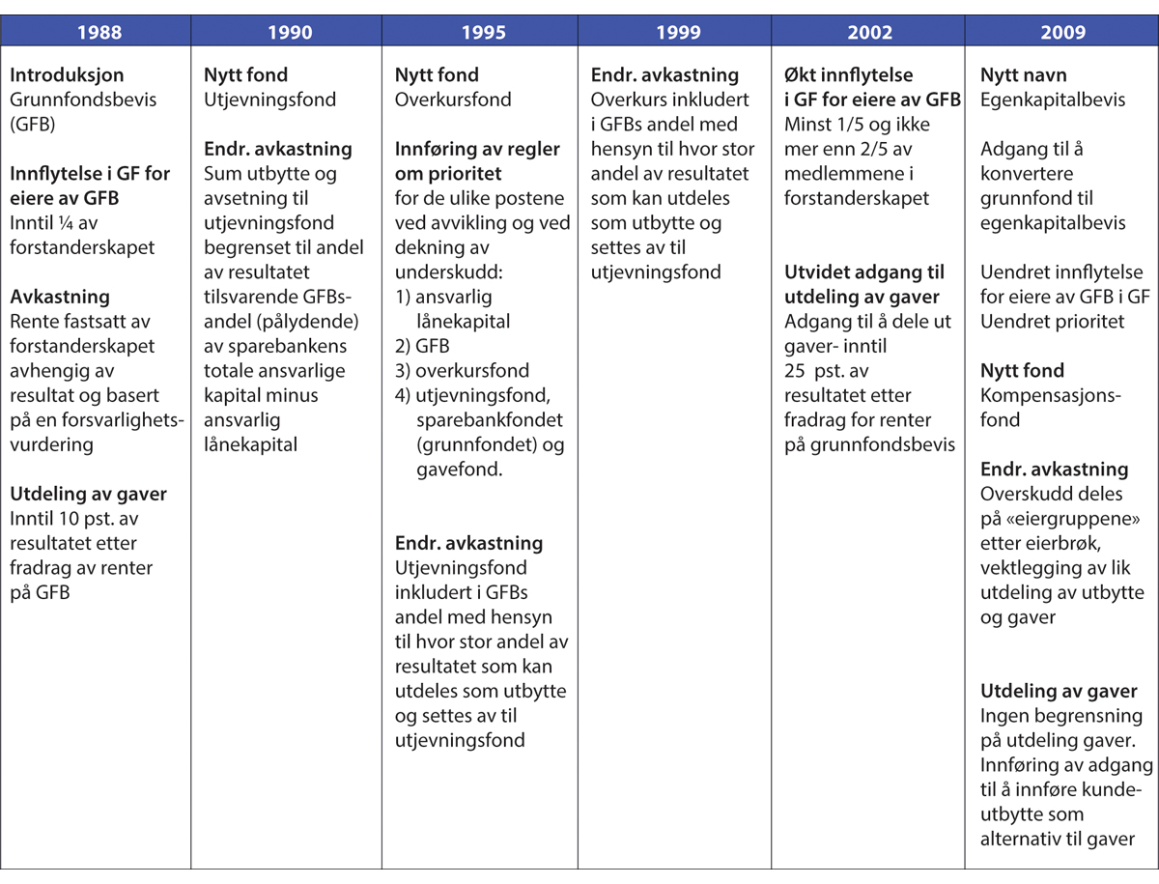
          - Fra grunnfondsbevis til egenkapitalbevis – sentrale regelverksendringer 1988–2009
GFB= grunnfondsbevis, GF = generalforsamling/forstanderskap

Sparebankenes opprinnelige egenkapital – grunnfond
Før introduksjon av grunnfondsbevis, besto sparebankenes egenkapital av grunnfondet som ble skutt inn ved etablering av banken og tilbakeholdt overskudd som senere ble tilført grunnfondet. Grunnfondet skulle dekke utgiftene ved driften av banken den første tiden og skulle ellers stå til dekning av mulige tap. Grunnfondet ble etablert ved innbetaling fra kommuner og privatpersoner, enten som gaver eller som tilskudd som på visse vilkår kunne kreves tilbakebetalt og eventuelt også forrentet.
Etter sparebankloven av 1924 (lov av 4. juli 1924 om sparebanker) måtte en sparebank ha et grunnfond på minst fem tusen kroner. Med ny sparebanklov i 1961 (lov av 24. mai 1961 nr. 24) ble kravet til grunnfond økt til femti tusen kroner, men Kongen kunne samtykke til et lavere beløp. I 1970 ble kravet hevet ytterligere til 500 000 kroner, jf. lov 15. mai 1970 nr. 29 om endring i lov om sparebanker av 24. mai 1961. Etter sparebankloven av 1924 kunne grunnfondet forrentes med inntil 4 pst. dersom vedtektene åpnet for det. Ved sparebankloven av 1961 ble denne maksimale renten redusert til 3 pst. I 1977 ble begrensningen på maksimal rente fjernet. Innskyterne av grunnfond hadde ikke representasjonsrett i bankens styrende organer.
Etter sparebankloven § 30 skulle overskudd etter eventuelle utdelinger til allmennyttige formål og avsetning til gavereguleringsfond tillegges grunnfondet.
Gjennom en lovendring i 1977 ble det presisert at grunnfondet etter etablering kunne økes ved nytegning av grunnfondskapital. I forbindelse med arbeidet med nye regler om grunnfondsbevis, ble det vist til at denne ordningen likevel ikke var benyttet.
I Ot.prp. nr. 31 (1984–85) vises det til at de fleste tilskudd til grunnfond i sparebanker som ikke var gaver, var tilbakebetalt, men at det i noen banker (25 stk) forekom tilskudd som ikke var gaver og heller ikke var tilbakebetalt. Det påpekes at den viktigste delen av sparebankenes ansvarlige kapital bestod av fond som var bygget opp ved avsetninger av det løpende driftsoverskudd.

Regelverket for grunnfondsbevis i 1988
Ved innføring av regler om grunnfondsbevis i sparebankloven og forskrift om grunnfondsbevis i 1988, ble utstedelse av grunnfondsbevis sett på som en måte å forhøye grunnfondet på. Sparebankene kunne benytte en andel av overskuddet til å betale en årlig rente på grunnfondsbevisene. I likhet med aksjeutbytte i et aksjeselskap skulle renten på grunnfondsbevisene knyttes til bankens resultat, og renten kunne etter sparebankloven § 2 ikke settes «høyere enn det som er forenlig med forsiktig og god forretningsskikk under tilbørlig hensyn til tap som måtte være inntruffet etter regnskapsårets avslutning, eller som må forutsettes å ville inntreffe». Etter sparebankloven § 32 skulle overskuddet etter betaling av rente på grunnfondsbevisene, legges til sparebankens fond, men slik at inntil 10 pst. kunne benyttes til gaver til allmennyttige formål.
Loven krevde at en firedel av forstanderskapets medlemmer og varamedlemmer skulle velges av eierne av grunnfondsbevis. Videre skulle minst en firedel velges av ansatte, mens innskytere og kommunens/fylkets representanter skulle ha like mange representanter hver.
I tilknytning til forslaget om å gi sparebanker adgang til å utstede grunnfondsbevis, understreket departementet at en slik utstedelse ikke ville frata sparebankene deres karakter som eierløse institusjoner. Det fremgår av Ot.prp. nr. 73 (1986–87) s. 5:
«Departementet vil peke på at en frivillig ordning med grunnfondsbevis med avkastning fastsatt på bakgrunn av sparebankenes årsoverskudd og med representasjonsrett for eierne av disse verdipapirer i bankens hovedforstanderskap, representerer en nydannelse i sparebanksammenheng. Nydannelsen vil innebære at likhetspunktene mellom forretningsbanker og sparebanker blir flere. Et viktig trekk ved ordningen er at det vil bringes inn investorer som skal skyte inn permanent egenkapital. Disse vil derigjennom være med på å bære den økonomiske risiko for den enkelte sparebanks drift. Det er en fordel når en skal utvikle et marked i slike grunnfondsbevis, at eierne av grunnfondsbevisene gis representasjonsrett i sparebankenes styrende organer. Det kan i denne forbindelse pekes på at sparebanker som velger å utstede grunnfondsbevis med tilknyttet stemme- og representasjonsrett vil beholde sin særlig karakter som selveiende institusjoner. Grunnfondsbeviseierne vil ikke på samme måte som aksjonærene i en forretningsbank være eiere av sparebanken. Dette viser seg f.eks. ved at i tilfelle avvikling av en sparebank eller ved en eventuell overdragelse av en sparebank til en forretningsbank, vil sparebankens netto aktiva fortsatt i henhold til sparebankloven § 47 gå til fremme av sparebankvirksomhet i vedkommende kommune.»
Ved innføring av reglene om grunnfondsbevis var det likefullt ingen særskilte bestemmelser om prioritetsrekkefølge eller eierrett til grunnfondsbeviskapitalen i tilfelle avvikling av sparebanken.

Endringer mellom 1990 og 2000
I 1990 ble det vedtatt en ny grunnfondsbevisforskrift som erstattet forskriften fastsatt i 1988. Den nye forskriften åpnet for at sparebanker med grunnfondsbevis etter særskilt samtykke fra Finanstilsynet kunne avsette av årets overskudd til et utjevningsfond som kunne benyttes til å opprettholde utbytte til grunnfondsbeviseierne. Summen av de årlige avsetninger til utjevningsfondet og kontantutbytte til grunnfondsbeviseierne kunne ikke utgjøre større andel av årsoverskuddet enn grunnfondsbeviskapitalens andel av sparebankens totale ansvarlige kapital minus ansvarlig lånekapital. Utjevningsfondets størrelse var begrenset til tre års normal forrentning av sparebankenes grunnfondskapital.
Sparebankforeningen foreslo i 1994 overfor Finansdepartementet ytterligere endringer i grunnfondsbevisforskriften for å styrke grunnfondsbevis som egenkapitalinstrument og gjøre disse mer attraktive for investorer. Finansdepartementet fulgte opp forslaget gjennom høringsnotat 9. februar 1995, og endringer i forskriften ble vedtatt i april samme år. I høringsnotatet ga departementet uttrykk for at det var ønskelig å regulere uttrykkelig grunnfondsbeviseiernes eierrett ved en avvikling av banken. Endringen medførte innføring av overkursfond og regler om at grunnfondsbeviskapitalen, overkursfondet og utjevningsfondet skulle tilfalle grunnfondsbeviseierne ved en eventuell avvikling av banken forutsatt at alle kreditorer har fått fullt oppgjør. Det ble også tatt inn regler om at sparebankenes ansvarlige kapital skulle ha følgende prioritetsrekkefølge: 1) ansvarlig lånekapital, 2) grunnfondsbeviskapital, 3) overkursfond og 4) utjevningsfond, sparebankfondet (grunnfondet) og gavefond. Det fremgikk videre av forskriften at utjevningsfondet, sparebankfondet (grunnfondet) og gavefondet skulle nedskrives forholdsmessig ved en eventuell underskuddssituasjon eller ved avvikling av banken.
Reglene om avsetning til utjevningsfondet ble samtidig endret ved at den øvre grensen (tre års normal forrentning av grunnfondet) ble opphevet, og utjevningsfondet (men ikke overkursfondet) ble inkludert i beregningsgrunnlaget for hvor stor andel av overskuddet som kunne tilføres grunnfondsbeviskapitalen.
Gjennom regelverksendringer fem år senere, i 1999, ble også overkursfondet inkludert i beregningsgrunnlaget for hvor stor andel av overskuddet som kunne tilføres grunnfondsbeviskapitalen i form av utbytte eller avsetning til utjevningsfond.
Finansdepartementet foreslo i høringsnotat 20. mai 1999 å endre prioritetsrekkefølgen slik at overkursfondet, utjevningsfondet, sparebankfondet (grunnfondet) og gavefondet ble gitt samme prioritet. Begrunnelsen for forslaget var at reglene om bedre prioritet for overkursfondet måtte ses som en kompensasjon for at dette tidligere ikke var inkludert i beregningen av hvor stor andel av overskuddet som kunne tilføres grunnfondsbeviskapitalen. Med endringen i ny forskrift (jf. omtale over), mente departementet at bedre prioritet for overkursfondet ikke var begrunnet. Finansdepartementets forslag møtte imidlertid motbør fra enkelte høringsinstanser og ble ikke gjennomført.
I samme høringsnotat ba departementet også om synspunkter på behovet for endringer i forskriften som følge av regnskapslovens nye bestemmelser om fond for vurderingsforskjeller. I forskriften som ble vedtatt, fremgikk det at fond for vurderingsforskjeller skulle anses som et ufordelt fond og holdes utenfor resultatet og ansvarlig kapital i beregningene av hvor stor andel av resultatet som kunne betales ut som utbytte til grunnfondsbeviseierne eller avsettes til et utjevningsfond.

Endringer i perioden 2000 til 2009
I tillegg til forslag til regler for omdanning av sparebanker til aksjeselskap eller allmennaksjeselskap som omtalt i punkt 6.3, inneholdt Ot.prp. nr. 59 (2001–2002) også en omtale av tiltak for å styrke grunnfondsbeviset. Bakgrunnen var særlig Sparebankforeningens uttrykte bekymring for at omdanningsadgangen ville svekke grunnfondsbevisets stilling. Departementet fulgte opp Sparebankforeningens forslag om å endre reglene for grunnfondsbeviseiernes representasjonsrett i forstanderskapet (generalforsamlingen), slik at grunnfondsbeviseierne skulle velge minst en femdel og ikke mer enn to femdeler av forstanderskapets medlemmer. Departementet foreslo også at sparebanker skulle få lov til å dele ut 25 pst. av overskuddet (etter fradrag av renter av eventuelle grunnfondsbevis) i gaver til allmennyttige formål. I lovforarbeidene ble endringen begrunnet med at «En slik økning vil kunne føre til at banker som ikke omdanner seg [til aksjebank] lettere kan tilpasse seg en ønsket kapitalstruktur». Et forslag om å oppheve begrensningen i hvor stor andel av resultatet som kunne tildeles eierandelskapitalen, ble ikke fulgt opp i proposisjonen, men departementet varslet at det ville vurdere spørsmålet nærmere. Det ble tatt inn regler i finansieringsvirksomhetsloven kapittel 2 om omdanning til aksjeselskap, herunder regler om at grunnfondskapital kunne gjøres om til aksjer i den omdannede banken og at aksjene gis til en sparebankstiftelse. Grunnfondsbeviseierne skulle tilføres en andel av det samlede antall aksjer som tilsvarer forholdet mellom deres andel av grunnfondsbeviskapitalen og egenkapitalen på omdanningstidspunktet.
Sparebankloven § 8 om representasjon og § 28 om adgang til å dele ut gaver ble endret i tråd med departementets forslag i juni 2002.
Finansdepartementet ba 23. september 2002 Kredittilsynet (Finanstilsynet) om å vurdere Sparebankforeningens forslag til endring i reglene for tildeling av utbytte til grunnfondsbeviseierne. Finanstilsynet var negativ til dette forslaget. I brevet til departementet viste Finanstilsynet til at det allerede var en ulikebehandling mellom grunnfondsbeviskapitalen og den eierløse kapitalen ved at førstnevnte har lavere risiko og at det ikke var grunnlag for ytterligere begunstigelse av grunnfondsbeviskapitalen. Finansdepartementet sendte Finanstilsynets vurderinger på høring i desember 2002. Reglene for tildeling av utbytte til grunnfondsbeviskapitalen ble ikke endret bortsett fra at kravet om samtykke fra Finanstilsynet for å avsette til utjevningsfondet ble fjernet.
Som følge av at flere av sparebankene utstedte fondsobligasjoner, ba Sparebankforeningen i 2005 om endringer i forskriften om grunnfondsbevis. Gjennom forskriftsendring i desember 2005 ble det presisert at fondsobligasjoner skulle likestilles med ansvarlig lånekapital i forskriften § 14 (om overskudd) og § 26 (om avsetning til utjevningsfondet). Det ble videre fastsatt nærmere regler om prioritetsrekkefølgen mellom fondsobligasjoner og grunnfondsbevis, herunder følgende bestemmelse i § 28 tredje ledd om nedskrivning:
«Fondsobligasjonene og grunnfondsbeviskapitalen nedskrives forholdsmessig hvis kjernekapitalen faller under 5 pst. eller kapitaldekningen faller under 8 pst., og grunnfondsbeviskapitalen skrives ned. Hvis fondsobligasjoner er skrevet ned, kan de skrives opp før grunnfondsbeviskapitalen betjenes. Hvis hele grunnfondsbeviskapitalen er tapt, skrives fondsobligasjoner ned med endelig virkning. Ved nedskrivning av fondsobligasjoner, skal renteberegningsgrunnlaget for obligasjonene justeres ned tilsvarende.»
Det ble samtidig vedtatt en forskriftsbestemmelse om at Finanstilsynet kunne fastsette nærmere regler om håndteringen av effekten av endringer i regnskapsreglene.
I mars 2007 ble det tatt inn en henvisning til allmennaksjelovens bestemmelser om fond for urealiserte gevinster. Det ble vedtatt at dette skulle behandles som et ufordelt fond i likhet med fond for vurderingsforskjeller.
I desember 2007 sendte Finansdepartementet ut et høringsnotat med forslag til tiltak mot utvanningseffekter i grunnfondsbevisforetak. Finansdepartementet foreslo i høringsnotatet tre tiltak for å løse spørsmålene tilknyttet den såkalte utvanningseffekten:
- ny utbyttebrøk som erstatter dagens grunnfondsbevisbrøk
- utvidet adgang til å gi gaver til allmennyttige formål
- adgang til opprettelse av reservefond
Departementet foreslo at eierbrøken skulle beregnes som virkelig verdi av grunnfondsbeviseiernes kapital (markedsverdien til grunnfondsbevisene) som andel av institusjonens virkelige verdi. Departementet foreslo samtidig at tap skulle fordeles forholdsmessig mellom eiergruppene. Forslaget ble ikke gjennomført, og oppfølging av problemstillingene ble i stedet overlatt til Banklovkommisjonen.

Endringene som følge av NOU 2009: 2
Banklovkommisjonens forslag til lovendringer i NOU 2009: 2, som er omtalt i punkt 6.4, omfattet for det første utkast til et nytt regelverk om eierandelskapital «med sikte på å gjøre egenkapitalbevis til et kapitalinstrument som stort sett skal kunne markedsmessig sidestilles med aksjer.» For det annet ble det foreslått utkast til et nytt regelverk om sammenslåing og andre struktur- og foretaksendringer som gjelder sparebanker og andre institusjoner som ikke er organisert i aksjeselskaps form.
Som nevnt i punkt 6.4, ble begrepet «grunnfondsbevis» ved lov 19. juni 2009 nr. 46 om endringer i finansieringsvirksomhetsloven og enkelte andre lover (kapital- og organisasjonsformer i sparebanksektoren mv.) erstattet av «egenkapitalbevis» for på en mer markant måte å skille mellom de ulike egenkapitalformene i sparebanker. Lovbestemmelser om egenkapitalbevis ble tatt inn i finansieringsvirksomhetsloven. Det ble også vedtatt en ny forskrift om egenkapitalbevis.
Banklovkommisjonen pekte i NOU 2009: 2 på at sparebankenes egenkapital i en grunnfondsbank har to eiere, sparebankens fond og grunnfondsbeviseierne. Utvalget la vekt på å foreslå regler som i størst mulig grad skulle gi likebehandling av disse eierne.
En viktig motivasjon bak forslaget til endringer var bekymring rundt utvanning av eierandelskapitalen og for overkapitalisering. I Ot.prp. nr. 75 (2008–2009) punkt 6.7.1 heter det:
«En hovedutfordring knyttet til utvanningseffekten har vært å finne løsninger som balanserer interessene til den selveide kapitalen og grunnfondsbeviseierne, og som sikrer at sparebanksektorens egenart bevares, samt at institusjonens eiergrupper i størst mulig grad likebehandles.»
Reglene for deling av overskudd ble endret slik at overskuddet skulle fordeles etter eierbrøken (dvs. ikke lenger en regel om en øvre grense for hva som etter forstanderskapets skjønn kan tildeles som utbytte til eierandelskapitalen og overføres til utjevningsfondet) og med føring om at det ved beslutning om utdeling av utbytte og gaver skal legges vekt på at eierbrøken ikke skal endres. Begrensningen på hvor stor andel av resultatet som kunne utdeles som gaver, ble opphevet og det ble innført regler som åpnet for kundeutbytte. Det ble videre innført regler om at overkurs ved tegning av egenkapitalbevis (etter fradrag for kostnader i forbindelse med tegningen) skal fordeles mellom overkursfondet og kompensasjonsfondet.
Prioritetsrekkefølgen for dekning av underskudd ble i tråd med banklovkommisjonens forslag videreført. Banklovkommisjonen viste til at motstykket til eierandelskapitalens prioritet foran grunnfondskapitalen er at loven angir begrensninger på egenkapitalbeviseiernes innflytelse i banken.
Reglene for representasjonsrett ble i all hovedsak videreført, men slik at det ble presisert at det kan fastsettes nærmere regler i sparebankenes vedtekter om at visse beslutninger krever tilslutning fra et flertall av egenkapitalbeviseierne.
Lovendringene i 2009 medførte også en vesentlig utvidelse av adgangen til å etablere sparebankstiftelser ved at loven åpnet for at sparebankene kunne konvertere grunnfond til egenkapitalbevis eid av en stiftelse.

Etter 2009 – ny finansforetakslov fra 2016
Hovedtrekkene i regelverket for sparebankenes kapitalformer som ble vedtatt i 2009, har vært uendret frem til i dag.
Gjennom den någjeldende finansforetaksloven, som trådte i kraft i 2016, ble regelverksstrukturen endret. Sparebankloven, forretningsbankloven og finansieringsvirksomhetsloven ble opphevet og erstattet av regler i finansforetaksloven. Den nye loven medførte ingen materielle endringer i rammeverket for sparebankenes kapitalformer. Regler om grunnfond og eierandelskapital finnes i finansforetaksloven kapittel 7, 10 og 12, mens finansforetaksforskriften kapittel 10 gir utfyllende bestemmelser. Det vises til omtale i kapittel 8.

Nærmere om krav til egenkapital/ansvarlig kapital

Innledning
Muligheten for å utstede grunnfondsbevis ble som nevnt i punkt 6.1 innført omtrent samtidig som sparebankene ble underlagt kapitalkrav, og adgangen til å utstede grunnfondsbevis/egenkapitalbevis har vært avgjørende for mange sparebankers oppfyllelse av kapitalkravene.
Norske krav til kapital i banker har siden slutten av 1980-tallet vært inspirert av internasjonale regler. Baselkomiteen for banktilsyn (Baselkomiteen), med medlemmer fra sentralbanker og tilsynsmyndigheter fra en rekke land, har en sentral rolle i arbeidet med internasjonal regelverksutvikling for bankvirksomhet. Komiteen har ingen overnasjonal myndighet, men medlemslandene har forpliktet seg til å implementere Baselkomiteens anbefalinger. Baselkomiteens anbefalinger er også utgangspunktet for reglene i EU. Gjeldende norske regler er en gjennomføring av fullharmoniserte EU-regler.
Utviklingen i kapitalkravene omtales nærmere i punkt 6.6.2 til 6.6.5.

Forretningsbankloven og sparebankloven
Etter forretningsbankloven av 1924 skulle egenkapitalen i en forretningsbank utgjøre minst 10 pst. av bankenes samlede forpliktelser. Kravet ble redusert til 8 pst. av forpliktelsene i 1961 og ytterligere til 6,5 pst. i 1972. Fra slutten av 1970-tallet aksepterte myndighetene at bankene tok opp ansvarlig lån i tillegg til egenkapital for å oppfylle kapitalkravet.
Sparebankloven inneholdt ikke tilsvarende krav til egenkapital. I NOU 1986: 5 Konkurransen på finansmarkedene ble det foreslått å innføre egenkapitalkrav også for sparebanker og andre grupper av finansinstitusjoner «i noen grad av konkurransehensyn, men også av soliditetshensyn». Det ble vist til at sparebanker burde ha samme kapitalkrav som forretningsbanker, siden det var liten eller ingen forskjell på de forretninger og sparebanker kunne påta seg. Forslaget ble fulgt opp i Ot.prp. nr. 41 (1986–87) Lov om finansieringsvirksomhet og finansinstitusjoner (Konkurransen på finansmarkedet) der regjeringen foreslo endringer i blant annet sparebankloven § 25 om krav til kapital, slik at kravene ble de samme som for forretningsbanker. Samtidig med vedtak av ny lov om finansieringsvirksomhet og finansinstitusjoner, ble det gjennom lov 10. juni 1988 nr. 40 om finansieringsvirksomhet og finansinstitusjoner vedtatt endring i sparebankloven § 25.

Nye internasjonale standarder og EU-direktiv
Baselkomiteen vedtok i 1988 en felles internasjonal standard for krav til kapitaldekning i banker. Formålet med standarden var å legge til rette for styrket soliditet og stabilitet i det internasjonale banksystemet. Standarden skulle også skape like konkurransevilkår ved å legge til rette for harmoniserte nasjonale krav. Komiteen fastslo at den ansvarlige kapitalen skulle utgjøre minst 8 pst. av et nærmere definert beregningsgrunnlag, og den ansvarlige kapitalen ble delt inn i to hovedgrupper: Kjernekapital og tilleggskapital. Kjernekapitalen besto av aksjekapital samt regnskapsførte reserver. Tilleggskapitalen besto av skjulte reserver, reserver som følge av oppvurdering av eiendeler og fordringer, generelle avsetninger for tap på utlån (fremtidige ikke-identifiserte tap), hybride gjelds- og egenkapitalinstrumenter og ansvarlig lånekapital. Tellende ansvarlig lånekapital fikk ikke overstige et nivå tilsvarende 50 pst. av kjernekapitalen. Beregningsgrunnlaget skulle baseres på en risikovekting av eiendeler og slik at de ulike eiendelspostene ble plassert i kategorier med 0 til 100 pst. risikovekt.
Under arbeidet med anbefalingen samarbeidet Baselkomiteen tett med EU. EU gjennomførte regler tilsvarende Baselstandarden i direktiv 89/647/EØF og direktiv 89/299/EØF. Direktiv 89/647/EØF fastsatte samme krav til kapitaldekning som Baselstandarden, dvs. minimum 8 pst. kapitaldekning, og dette kravet måtte være tilfredsstilt innen 1. januar 1993. Direktiv 89/299/EØF anga i artikkel 2 hvilke elementer som kan inngå i ansvarlig kapital, herunder poster som inngår i innskutt og opptjent egenkapital etter regnskapsdirektivet 86/635/EØF.
Fordi EØS-avtalen ble inngått først i 1992, var Norge ikke forpliktet til å gjennomføre EU-direktivene, men norske myndigheter ønsket likevel å tilpasse norske regler til det som man internasjonalt var enig om. Forretningsbankloven § 21 og sparebankloven § 25 ble i 1990 endret slik at norske banker måtte ha minimum 8 pst. kapitaldekning. Lovbestemmelsene inneholdt hjemler til å gi nærmere regler i forskrift. Kapitaldekningskrav ble presisert i forskrift om minstekrav til kapitaldekning. Nærmere krav til ansvarlig kapital ble gitt i forskrift om beregning av ansvarlig kapital. Ansvarlig kapital besto av kjernekapital, tilleggskapital (herunder ansvarlig lån) og generelle tapsavsetninger. Grunnfondet, gavefondet og innbetalt grunnfondsbeviskapital ble vurdert som kjernekapital. Kredittilsynet kunne godkjenne at andre beskattede fond ble medregnet i kjernekapitalen.
De nye bestemmelsene trådte i kraft 31. mars 1991. Av overgangsbestemmelser fulgte det at bankene innen 31. desember 1992 måtte oppfylle 8 prosentkravet og at kapitaldekningsprosenten ved årsskiftet 1991/92 måtte være økt med minst 30 pst. av differansen mellom bankenes kapitaldekningsprosent pr. 31. mars 1991 og 8 prosentkravet.

Endringer i Baselstandarden og EU-reglene
En ny Baselstandard ble vedtatt i 2004, og nye EU-direktiv om kredittinstitusjonenes virksomhet der kapitalkravene var basert på denne standarden, ble innført i 2006 (Direktiv 2006/48/EU og 2006/49/EU). Disse direktivene omtales som «CRD I». De nye reglene åpnet blant annet for å bruke den såkalte «IRB-metoden» (intern modell) i stedet for standardmetoden for å beregne kapitalkravet for kredittrisiko og introduserte samtidig kapitalkrav for operasjonell risiko. Som en oppfølging av dette, ble en ny forskrift om minstekrav til kapitaldekning og endring i forskrift om beregning av ansvarlig kapital vedtatt i desember 2006. Reglene var fortsatt basert på «minimumsharmonisering», det vil si at landene kunne ha strengere krav.
I påvente av mer omfattende endringer i regelverket etter finanskrisen, ble det i 2009 gjennomført endringer i direktivene. Direktiv 2009/111/EU inneholdt blant annet presiseringer i kravene til ansvarlig kapital (herunder kravene til hybridkapital) og utgjorde sammen med direktiv 2009/27/EU og 2009/83/EU den såkalte «CRD II-pakken».
Det ble i desember 2010 foretatt enkelte endringer i forskrift om beregning av ansvarlig kapital. Endringene besto blant annet i at det ble presisert i forskriften § 3 at kjernekapital kunne bestå av egenkapital (ren kjernekapital) og annen kjernekapital (hybridkapital). Hybridkapitalen var igjen delt inn i ulike kategorier og med begrensninger på hvor stor andel av kjernekapitalen disse kunne utgjøre hver for seg og samlet. Finansdepartementet hadde i 2002 åpnet for at hybridkapital (fondsobligasjoner) etter særskilt godkjenning fra Finanstilsynet kunne inngå som annen kjernekapital slik at disse kunne utgjøre inntil 15 pst. av ren kjernekapital. Forskriftsendringen i 2010 medførte at hybridkapital kunne utgjøre en større andel av kjernekapitalen enn etter tidligere norsk praksis, men samtidig at kvalitetskravene til slike instrumenter økte. Det ble samtidig vedtatt at de særskilte reglene for fondsobligasjoner i egenkapitalbevisforskriften, se punkt 6.5, skulle oppheves og slik at reglene for nedskrivning skulle følge de samme reglene som for øvrige banker.
I vurderingen av egenkapitalbevis som ren kjernekapital skrev Finanstilsynet i høringsnotat 19. mars 2010:
«Medregningen av andre instrumenter enn ordinær aksjekapital som ren kjernekapital, og som utstedes av institusjoner som ikke er organisert som aksjeselskap, vil for våre kredittinstitusjoner og verdipapirforetak gjelde egenkapitalbevis og medlemsinnskudd i kredittforeninger. Med de unntaksbestemmelser som det foreløpig er lagt opp til i høringsforslaget til retningslinjer fra CEBS om artikkel 57 (a) i kapitaldekningsdirektivet, vil bestemmelsene kunne tolkes slik at egenkapitalbevis og medlemsinnskudd kan omfattes. Forslaget fra CEBS til retningslinjer er imidlertid forskjellig fra høringsforslaget fra Basel, og presiseringen av at instrumentene må kunne anses fullt ut å ha samme kvalitet som ordinære aksjer med hensyn evnen til å dekke tap, kan vurderes ikke å være oppfylt etter de tidligere reglene for grunnfondsbevis siden grunnfondsbevis i liten grad har generert fond i form av tilbakeholdt overskudd som dekker det første tapet. Etter de nye reglene om egenkapitalbevis vil institusjonene måtte tilbakeholde en større del av overskuddet også for egenkapitalbeviseierne, og egenkapitalbeviskapitalen blir da mer sammenlignbar med aksjekapital ved at eierne av kapitalen vil kunne være med å dekke det første tapet gjennom fondsopplegg. […]»
Eierandelskapital, overkursfond og utjevningsfond ble således fortsatt ansett som egenkapitalposter som kunne inngå i ren kjernekapital.
Også Finansdepartementet hadde tidligere påpekt at kravene som EUs regelverk stiller til ren kjernekapital ville kunne nødvendiggjøre endringer i de norske reglene om eierandelskapital. I Ot.prp. nr. 75 (2008–2009) om lov om endringer i finansieringsvirksomhetsloven og enkelte andre lover (kapital- og organisasjonsformer i sparebanksektoren mv.) s. 44–45 uttalte departementet:
«Etter dagens regelverk har fondsobligasjoner og ansvarlige lån bedre prioritet enn innskutt egenkapital, herunder eierandelskapital i sparebank som har utstedt eierandelsbevis. Hvis sparebankens kjernekapitaldekning faller under 5 pst., eller sparebankens kapitaldekning faller under 8 pst., skal fondsobligasjon skrives ned for å dekke resultatført underskudd i årsregnskapet under løpende drift som ikke kan dekkes av opptjent egenkapital, med samme prioritet (pro rata) som nedskriving av innskutt eierandelskapital i bank som har utstedt eierandelsbevis. Det vises også til at Europaparlamentet og EUs ministerråd nå har til behandling et forslag til endring av kapitaldekningsdirektivene (2006/48/ec og 2006/49/ec) som inneholder nærmere krav til definisjon av såkalt «ren» kjernekapital («core tier 1 – capital»). Etter forslaget til nye regler må kapital som skal kunne inngå i ren kjernekapital regnes som egenkapital etter nasjonal lovgivning og dekke tap ved løpende drift og avvikling på linje («pari passu») med innskutt egenkapital. Dette vil kunne stille strengere krav til eierandelsbevisets stilling i forhold til prioritetsrekkefølgen for å dekke underskudd under løpende drift og ved avvikling.»
Gjennom direktiv 2010/76/EU (CRD III) ble 2006-direktivene ytterligere endret, først og fremst reglene om godtgjørelse og kapitalkrav for markedsrisiko.
En ny og vesentlig revidert Baselstandard ble vedtatt i 2011. Standarden ble fulgt opp i EU i 2013 med et nytt direktiv (2013/36/EU, CRD IV) og en forordning (forordning (EU) 575/2013, CRR). Forordningen gir utførlige regler for beregning av kravet til kapital og regler for kapital som kan dekke kravet, og innebærer at det som tidligere var et regelverk basert på minimumsharmonisering, er erstattet av et fullharmonisert regelverk med nasjonale valg på enkelte områder.
I EU hadde det noen år tidligere, som en del av reformene etter finanskrisen, blitt vedtatt å etablere et nytt felleseuropeisk tilsynsrammeverk (EFSF) med tre nye tilsynsbyråer (Den europeiske tilsynsmyndighet for forsikring og tjenestepensjon (EIOPA), Den europeiske banktilsynsmyndighet (EBA) og Den europeiske verdipapir- og markedstilsynsmyndighet (ESMA). Tilsynsbyråene skal ha en overvåkende og koordinerende rolle mellom ulike lands tilsynsmyndigheter og er på enkelte områder gitt myndighet til å fatte bindende vedtak både for nasjonale tilsynsmyndigheter og enkeltinstitusjoner. Byråene skal på denne måten bidra til en felles praktisering av regelverket for alle aktørene i det europeiske finansmarkedet.
Norge er forpliktet til å gjennomføre reglene i norsk rett når de er tatt inn i EØS-avtalen. Norske myndigheter erkjente at det ville ta noe tid å innlemme rettsaktene i EØS-avtalen, og i påvente av dette ble det vedtatt enkelte endringer i finansieringsvirksomhetsloven og i forskrift om beregning av ansvarlig kapital. Samtidig ble det vedtatt en ny forskrift, den såkalte CRR/CRD IV-forskriften som blant annet erstattet kapitalkravsforskriften fra 2006. Endringene medførte at norsk rett i stor grad speilet CRD IV og CRR, dog slik at tilsynsbyråene ikke hadde myndighet vis a vis norske aktører (heller ikke gjennom EFTA-pilaren) og slik at det var enkelte deler av regelverket der det var bevisste avvik fra EU-regelverket. Norske myndigheter besluttet samtidig å innføre krav til kapitalbuffere som innebar en opptrapping av kapitalkravene i årene etter 2013.
Finanstilsynet la ved innføring av de nye reglene som skulle speile CRR, til grunn at eierandelskapital (egenkapitalbevis) fortsatt kunne medregnes som ren kjernekapital, men pekte på at det kunne være behov for en mindre endring i reglene om fondsemisjon for å gjøre instrumentene mer tapsabsorberende. De nye reglene medførte for øvrig en innstramming i reglene for fondsobligasjoner slik at det åpnet for bare én kategori fondsobligasjoner, og det ble stilt strengere krav til fondsobligasjoner enn i tidligere regelverk. Det ble videre foretatt en endring i forskriften som åpnet for at preferanseaksjer på nærmere angitte vilkår kunne medregnes som ren kjernekapital.
Stortinget besluttet i juni 2016 å ta forordningene om tilsynsbyråene inn i norsk rett og overføre myndighet til å utøve beføyelser med direkte virkning for Norge til EFTAs overvåkingsorgan og EFTA-domstolen. CRD IV og CRR ble tatt inn i EØS-avtalen i 2019, og CRR med utfyllende forordninger ble tatt inn i CRR/CRD IV-forskriften 19. desember 2019.
Det er etter 2013 foretatt flere endringer både i direktivet, forordningen og de utfyllende forordningene samt vedtatt nye utfyllende forordninger. I 2019 vedtok EU endringer i CRD gjennom direktiv 2019/878 (CRD V) og i CRR gjennom forordning 2019/876 (CRR2). Endringene ble gjennomført i norsk rett ved lov 18. juni 2021 nr. 100 om endringer i finansforetaksloven mv. (kapitalkravs- og krisehåndteringsregler for finansforetak mv.) med virkning fra 1. juni 2022 gjennom endringer i finansforetaksloven og endringer i CRR/CRD IV-forskriften. I juni 2024 ble det foretatt ytterligere tilpasninger i regelverket, blant annet knyttet til direktivbestemmelsene om «pilar 2» (tilsynsmyndighetenes fastsettelse av foretaksspesifikke kapitalkrav utover minstekravene), og forskriftens navn ble endret til «CRR/CRD-forskriften». Endringene medførte ikke endringer i kravene til kapital som kan inngå i ren kjernekapital, men gjennom CRR2 ble EBAs rolle når det gjelder å vurdere og godkjenne kapitalinstrumenter styrket og utvidet til også å omfatte instrumenter utstedt før vedtagelsen av CRR. Se nærmere kapittel 11 og 14.
En ny vesentlig revidert Baselstandard (Basel III) ble vedtatt i 2017 med ambisjon om innføring fra 2022. Som følge av pandemien ble tidsplanen endret til 2023. EU vedtok i mai 2024 å gjennomføre Baselstandarden i EU-regelverket ved endringer gjennom direktiv 2924/1619 (CRD VI) og forordning 2024/1623 (CRR3).
Endringene i CRR (CRR3) innebærer vesentlige endringer i beregningen av kapitalkravet, herunder en mer risikosensitiv standardmetode og begrensninger på bruk av interne risikomodeller. Samtidig innføres det et nytt «kapitalkravsgulv» som setter en nedre grense (målt mot standardmetoden) for kapitalkrav ved bruk av interne modeller. De nye reglene forventes å tre i kraft i 2025. Forslag til gjennomføring i norsk rett ble sendt på høring den 5. juni 2024 med høringsfrist 4. september 2024. Reglene antas ikke å påvirke kravene til ren kjernekapital som egenkapitalbevis skal vurderes opp mot.

Supplerende krav til ansvarlig kapital og nedskrivbar gjeld (MREL) fra 2019
EU vedtok etter finanskrisen også nye regler om krisehåndtering. EUs krisehåndteringsdirektiv 2014/59/EU (Bank Recovery and Resolution Directive (BRRD)) trådte i kraft i EU i januar 2016. Direktivet ble gjennomført i norsk rett i finansforetaksloven kapittel 20 med virkning fra 1. januar 2019.
Krisehåndteringsdirektivet legger til rette for at banker mv. kan krisehåndteres eller avvikles uten å true den finansielle stabiliteten. Viktige hensyn er at kritiske funksjoner kan videreføres, og at tap bæres av eiere og kreditorer, mens innskudd, klientmidler og offentlige midler beskyttes.
Et sentralt element i krisehåndteringsdirektivet er såkalt intern oppkapitalisering som krisetiltak hvor kapitalinstrumenter og gjeld nedskrives og/eller konverteres til egenkapital («bail-in»). Det stilles krav til at foretakene har et minimumsnivå på ansvarlig kapital og konvertibel gjeld (MREL) hvor nivået skal fastsettes samtidig med krisetiltaksplan som Finanstilsynet som skal utarbeide for det angjeldende foretaket. Per 1. september 2024 er det 12 norske banker som har fått fastsatt et særskilt krav til MREL, herunder 10 sparebanker. Finanstilsynet varslet 21. august 2024 at flere mellomstore banker vil få krav til MREL i 2025.

Om sparebankenes organer

Lovbestemmelser om selskapsform, styring mv.
Finansforetaksloven kapittel 7 og 8 inneholder regler om selskapsform og krav til generalforsamling og styre i finansforetak, herunder sparebanker.
Banker skal stiftes og organiseres som allmennaksjeselskap eller som sparebank, jf. finansforetaksloven § 7-1 første ledd.
Når ikke annet følger av bestemmelse gitt i eller i medhold av finansforetaksloven, gjelder bestemmelsene i allmennaksjeloven for sparebank organisert som allmennaksjeselskap, jf. finansforetaksloven § 7-4 første ledd.
Er det fastsatt i finansforetaksloven eller i bestemmelse i medhold av finansforetaksloven, gjelder bestemmelser i aksjelovgivningen tilsvarende for sparebanker som ikke er organisert som allmennaksjeselskap, jf. finansforetaksloven § 7-4 annet ledd. Ved motstrid mellom allmennaksjeloven og finansforetaksloven, går finansforetaksloven foran.

Sparebankenes organer

Sparebankloven av 1961
Spørsmålet om sammensetningen av sparebankers styrende organer har blitt diskutert flere ganger, både før og etter sparebankloven av 1961.
Etter sparebankloven av 1961 skulle sparebankene ha et forstanderskap, en kontrollkomité og et styre. Forstanderskapet var sparebankenes øverste organ, og skulle se til at sparebanken virket etter sitt formål i samsvar med lov, vedtekter og forstanderskapets vedtak. Ved sparebankenes opprinnelse var hovedregelen at den som ga bidrag av en viss størrelse til sparebankenes grunnfond, ble medlem av forstanderskapet. Etter hvert ble det åpnet for at også de som hadde innskudd av en viss størrelse, kunne velges inn i forstanderskapet. Etter sparebankloven av 1961 skulle kommunestyret velge minst en firedel av medlemmene. Vedtektene kunne således åpne for at innskyterne valgte inntil ¾ av medlemmene. Innskyternes rolle i forstanderskapet var basert på et syn om at de som har stilt til disposisjon sparekapitalen som bankene forvalter, bør gis anledning til å påvirke de styrende organer.
Kommunenes rolle i forstanderskapet ble diskutert flere ganger, se Ot.prp. nr. 55 (1968–69) Om endringer i lov om sparebanker av 24. mai 1961 og Ot.prp. nr. 36 (1976–77) Lov om endringer i lov 24. mai 1961 nr. 1 om sparebanker. I 1977 ble det gjennom lovendring åpnet for at en femdel av forstanderskapets medlemmer og varamedlemmer skulle velges av og blant de ansatte. Samtidig ble det vedtatt å utvide representasjonen fra det offentlige slik at innskyterne og representanter fra kommunen skulle ha like mange representanter hver. Begrunnelsen for økt kommunal innflytelse, var sparebankenes betydning for den enkelte kommune, og et ønske om at sparebankenes øverste organ skulle ha en bred sammensetning av personer med særlige forutsetninger for å se bankens virksomhet som et ledd i den alminnelige utvikling av lokalsamfunnet.

Representasjonsrett etter innføring av grunnfondsbevis i 1988
Ved innføring av adgangen til å utstede grunnfondsbevis i 1988 ble det i sparebankloven § 8 annet ledd lovfestet at en firedel av forstanderskapet skulle velges blant eiere av grunnfondsbevis. Som nevnt i punkt 6.2 og 6.5.3 ble det ansett som en fordel at investorer, som skulle skyte inn kapital og være med på å bære den økonomiske risikoen ved den enkelte sparebanks drift, ble gitt representasjonsrett i sparebankenes styrende organer.
Den nye bestemmelsen om representasjonsrett bygget på et forslag fra Sparebankforeningen.
Departementet mente at ettersom representasjonsrett for grunnfondsbeviseiere var «en helt ny ordning», burde representasjonsretten settes til 1/8, ikke ¼ slik Sparebankforeningen hadde foreslått. Finanskomiteens flertall gikk imidlertid inn for «at alle de fire grupperinger, nemlig innskytere, de folkevalgte, de ansatte og grunnfondsbeviseierne, får ¼ representasjon hver».
I NOU 1998: 14 Finansforetak mv. foreslo Banklovkommisjonen en oppmykning i regelverket for sammensetningen i forstanderskapet i sparebanker. Forslaget gikk ut på at sammensetning og valg av forstanderskapet skulle skje etter nærmere bestemmelser i vedtektene, men slik at «minst tre firedeler av medlemmene skal være personer som ikke er ansatt i foretaket» og slik at «det skal legges vekt på at de valgte medlemmer til sammen avspeiler finansforetakets kundestruktur og andre interessegrupper samt samfunnsfunksjon». Banklovkommisjonen foreslo samtidig å gi grunnfondsbeviseierne noe mer innflytelse slik at forskjellen mellom grunnfondsbeviseiernes innflytelse og eierne i en aksjebank ble mindre.
I 2002 ble forslaget om endret representasjon for grunnfondsbeviseierne fulgt opp gjennom endringer i finansieringsvirksomhetsloven. Etter lovendringen skulle minst en femdel og ikke mer enn to femdeler av forstanderskapets medlemmer og varamedlemmer velges av eiere av grunnfondsbevis, jf. omtale i punkt 6.5.5.
Banklovkommisjonens øvrige forslag ble fulgt opp ved lov 10. desember 2004 nr. 81 om endringer i lov 17. juli 1998 nr. 56 om årsregnskap m.v. (regnskapsloven) og enkelte andre lover (gjennomføring av EØS-regler om anvendelse av internasjonale regnskapsstandarder m.m. (med virkning fra 1. januar 2005). Lovendringen medførte også at det tidligere lovkravet om at en andel av medlemmene skulle velges fra kommunestyret eller fylkestinget i den kommunen eller det fylket der banken driver sin virksomhet, ble fjernet. I etterkant av lovendringen var det en stund fortsatt en oppfatning om at det måtte være minst ett offentlig valgt medlem i representantskapet, og flere stiftelser valgte å videreføre vedtektsbestemmelser om dette.
Endringene ved lov 19. juni 2009 nr. 46 om endringer i finansieringsvirksomhetsloven og enkelte andre lover (kapital- og organisasjonsformer i sparebanksektoren mv.), som er omtalt i punkt 6.5.6, medførte ingen endringer i grunnfondsbeviseiernes (egenkapitalbeviseiernes) representasjonsrett. I forarbeidene ble for øvrig det at eierandelskapitalen har begrenset eierinnflytelse brukt av Banklovkommisjonen som et argument for ikke å tilrå «å forlate prinsippet om at vedtektsfestet eierandelskapital har bedre prioritet ved dekning av underskudd enn grunnfondskapitalen».
Kontrollkomiteen skulle som organ for forstanderskapet føre tilsyn med sparebankens virksomhet. Etter sparebankloven skulle kontrollkomiteen «gå gjennom styrets protokoll, nummererte brev og revisjonsberetning, prøve sikkerheten for de forskjellige utlån», samt se etter at forvaltningen av sparebankens midler var i samsvar med nærmere angitte bestemmelser i sparebankloven. Kravet om å ha kontrollkomité ble opphevet ved innføringen av finansforetaksloven i 2016.
Sparebankloven stilte krav om at sparebanker hadde et styre på minst fire medlemmer. Frem til endring av finansieringsvirksomhetsloven i 2005, kunne daglig leder være medlem av styret.

Gjeldende regler: Generalforsamling
Finansforetak, herunder sparebanker, skal ha en generalforsamling, jf. finansforetaksloven § 8-1 første ledd. Generalforsamlingen er finansforetakets øverste myndighet
For generalforsamlingen i sparebanker som er organisert som allmennaksjeselskap, gjelder reglene om generalforsamling i allmennaksjeloven kapittel 5. Alle aksjonærer har møterett på generalforsamlingen, og som hovedregel gir hver aksje én stemme. Hovedregelen er at vedtak på generalforsamlingen treffes med alminnelig flertall, men vedtektsendringer og vedtak i visse, nærmere angitte saker krever kvalifisert flertall eller enstemmighet blant samtlige aksjonærer, jf. allmennaksjeloven § 5-18, § 5-19 og § 5-20.
For sparebanker som ikke er organisert som allmennaksjeselskap, kan det i vedtektene fastsettes et annet navn enn generalforsamling, jf. finansforetaksloven § 8-1 tredje ledd. Bakgrunnen for dette er at den tidligere sparebankloven benyttet betegnelsen forstanderskap på sparebankens øverste organ. En del sparebanker benytter betegnelsen representantskap istedenfor generalforsamling.
I sparebanker som ikke er organisert som allmennaksjeselskap, skal medlemmene av generalforsamlingen velges etter nærmere bestemmelser i vedtektene, jf. finansforetaksloven § 8-2 første ledd. Loven oppstiller bare visse generelle retningslinjer for hva vedtektene kan bestemme. Minst tre firedeler av medlemmene skal være personer som ikke er ansatt i foretaket. Det følger av loven at det skal legges vekt på at de valgte medlemmene samlet avspeiler bankens kundestruktur og andre interessegrupper samt samfunnsfunksjon, med mindre slike interesser ivaretas av annet overordnet foretaksorgan. Bakgrunnen for den fleksible regelen er at sparebanker har ulik størrelse, samfunnsfunksjon og kommunal/regional tilknytning, og den enkelte sparebank bør derfor kunne vedtektsregulere sammensetningen av generalforsamlingen og valgordningen for medlemmer ut fra bankens tilhørighet og virksomhetsområde.
Dersom sparebanken har utstedt egenkapitalbevis, skal vedtektene inneholde bestemmelser som gir eierne av egenkapitalbevis rett til enten selv eller ved valgte representanter å utøve minst en femdel og ikke mer enn to femdeler av stemmene i generalforsamlingen, jf. finansforetaksloven § 10-11 første ledd. Dette gjelder uavhengig av hvilken eierbrøk sparebanken har. Figur 7.1 viser forholdet mellom eierbrøk og innflytelse, målt ved representasjon av stemmene i generalforsamlingen, i sparebanker med eierandelskapital. I enkelte banker er innflytelsen høyere enn det eierbrøken tilsier, i andre banker er innflytelsen lavere.
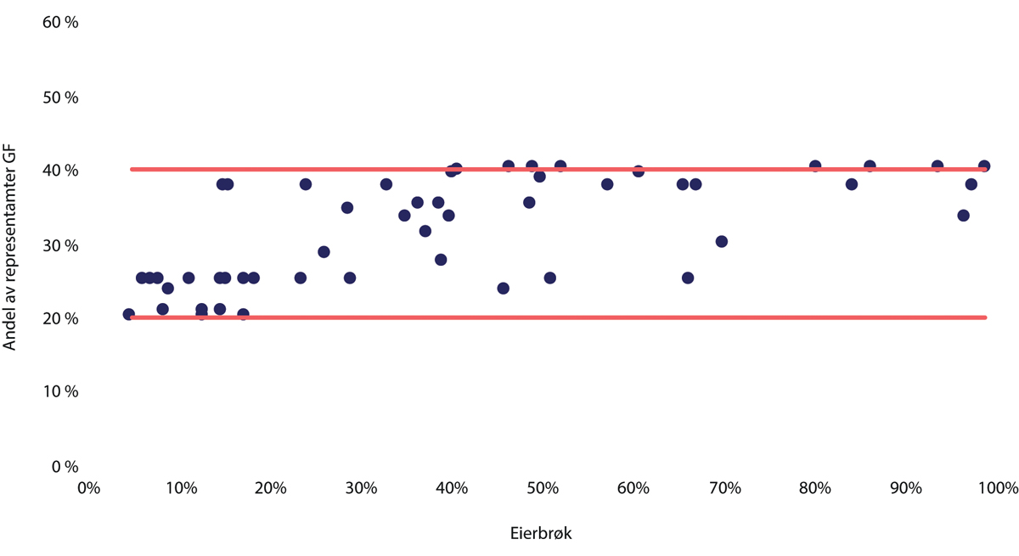
          - Forholdet mellom eierbrøk og innflytelse (andel av representanter i generalforsamlingen (GF)) i sparebanker med eierandelskapital
Kilde: Sparebankenes vedtekter (september 2024).
Alle banker som har utstedt egenkapitalbevis, har vedtektsbestemmelser som sier at egenkapitalbeviseierne skal velge representanter som møter på generalforsamlingen (altså indirekte representasjon). Vedtektene skal angi hvor mange representanter egenkapitalbeviseierne skal velge. Hvert egenkapitalbevis gir én stemme i egenkapitalbeviseiernes valgmøte. Dersom eierne av egenkapitalbevis utgjør mer enn den vedtektsfastsatte prosentandelen av det antallet stemmer som er til stede i generalforsamlingen, skal stemmetyngden for det enkelte egenkapitalbevis nedsettes forholdsmessig, jf. finansforetaksloven § 10-11 annet ledd. Det kan fastsettes i vedtektene at enkelte vedtak (erverv av egne egenkapitalbevis, forhøyelse av eierandelskapitalen, omdanning, sammenslåing) må ha tilslutning fra minst to tredeler av de stemmer som avgis av eller av medlemmer valgt av egenkapitalbeviseierne.
Finansforetaksforskriften § 8-1 inneholder ytterligere bestemmelser om sammensetningen av generalforsamlingen. I sparebanker som ikke har utstedt egenkapitalbevis, skal minst halvparten av medlemmene og varamedlemmene i generalforsamlingen velges av og blant innskyterne i banken, jf. finansforetaksforskriften § 8-1 første ledd. I sparebanker som har utstedt egenkapitalbevis, skal minst en firedel av medlemmene og varamedlemmene i generalforsamlingen velges av og blant innskyterne i banken.
Innskytere som har og i de siste seks måneder har hatt et innskudd i banken på minst 2 500 kroner, er valgbare til generalforsamlingen og har stemmerett, jf. finansforetaksforskriften § 8-1 annet ledd. Forskriften stiller ikke nærmere krav til innskyternes lokale tilhørighet. Enkelte banker har imidlertid vedtektsbestemmelser som angir hvilke områder innskytervalgte representanter skal velges fra, eventuelt også slik at banken gjennomfører innskytervalget slik at ulike «valgkretser» velger sin representant.
Finansforetaksforskriften inneholder også nærmere krav til ansatterepresentasjon. Det følger av finansforetaksforskriften § 8-1 tredje ledd at en firedel av medlemmene og varamedlemmene til generalforsamlingen velges av og blant de ansatte i banken. Er antall medlemmer av generalforsamlingen ikke delelig med fire, skal minst en firedel av medlemmene og av varamedlemmene velges av de ansatte. Dette må dog ikke føre til at mer enn en firedel av de ansatte i banken blir medlemmer av generalforsamlingen.
Generalforsamlingens medlemmer og varamedlemmer velges for fire år, jf. finansforetaksforskriften § 8-2 annet ledd. Av de medlemmene som er valgt ved første valg, går minst en firedel ut etter loddtrekning ved hvert av de tre neste valg og deretter ved påfølgende valg utgår de som har gjort tjeneste lengst.
Figur 7.2 viser sammensetningen av generalforsamlingen i sparebanker med eierandelskapital. Bankenes generalforsamlinger varierer i størrelse fra 8 til 48 medlemmer.
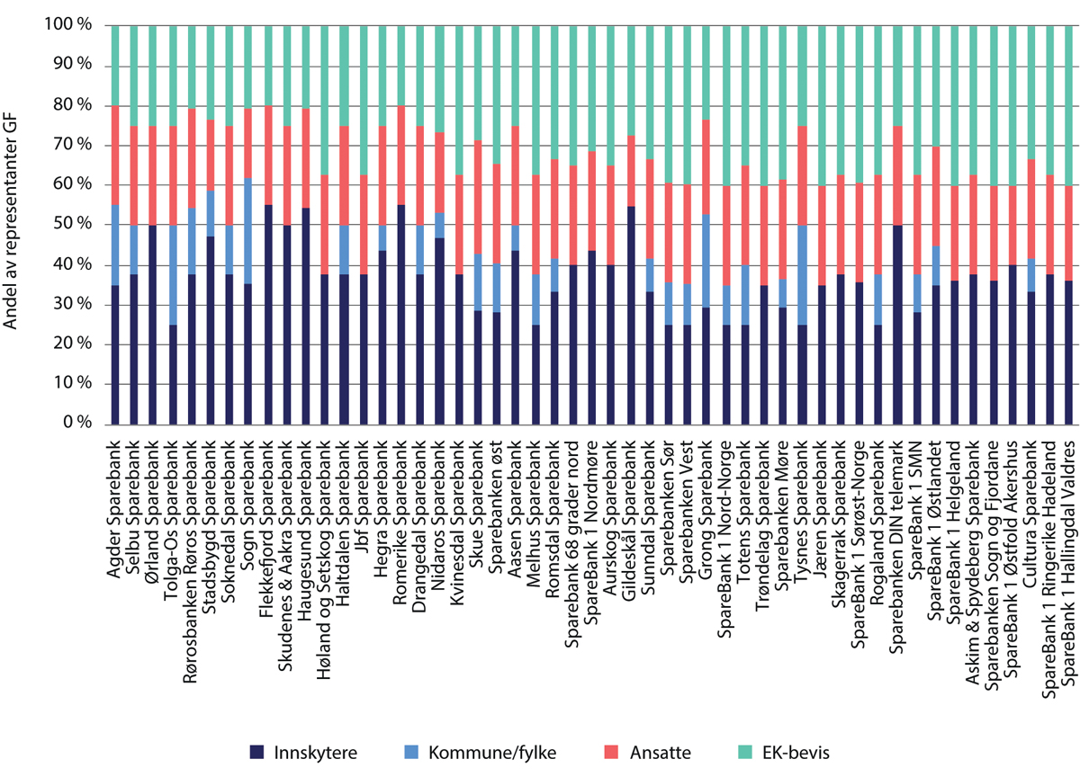
          - Representanter til generalforsamlingen (GF) iht. vedtektene. Sparebanker med eierandelskapital
Kilde: Sparebankenes vedtekter (september 2024).
For det tilfellet at noen av representantene for de ulike gruppene ikke møter, endres innflytelsen for de ulike gruppene på generalforsamlingen, dog slik at egenkapitalbeviseierne aldri kan stemme for mer enn 40 pst., jf. finansforetaksloven § 10-11 annet ledd.
Figur 7.3 viser sammensetningen av generalforsamlingen i sparebanker med kun grunnfond. Bankenes generalforsamlinger varierer i størrelse fra 12 til 24 medlemmer.
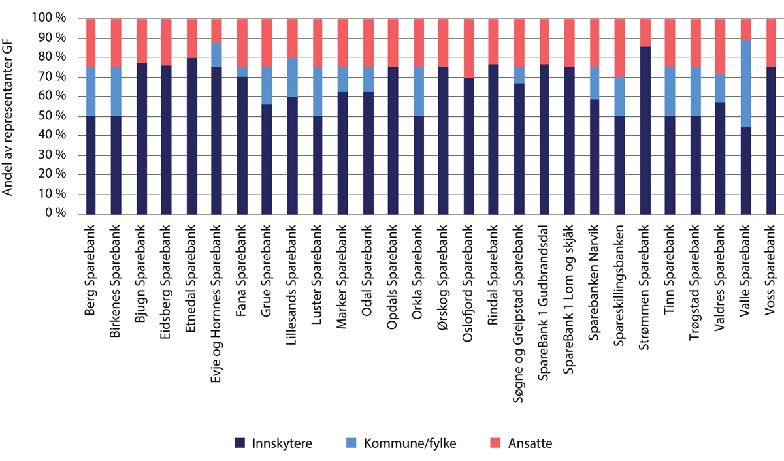
          - Representanter til generalforsamlingen (GF) iht. vedtektene. Sparebanker med kun grunnfond
Kilde: Sparebankenes vedtekter (september 2024).

Gjeldende regler: Styret
Finansforetak, herunder sparebanker, skal ha et styre, jf. finansforetaksloven § 8-4 første ledd.
Finansforetaksloven § 8-4 til § 8-9 regulerer styrets sammensetning, oppgaver og plikter, samt forholdet til aksjelovgivningen. Etter finansforetaksloven § 8-4 første ledd skal styret være allsidig sammensatt og ha minst fem medlemmer. Kravet til at styret skal være allsidig sammensatt, har sammenheng med finansforetaksloven § 3-5 første ledd, som blant annet stiller krav om nødvendige kvalifikasjoner og yrkeserfaring for styremedlemmer. Det er det samlede styret som må oppfylle disse kravene, og forskjellig typer kompetanse vil være relevant for styret sett under ett.
Finansforetakslovens regler i er i stor grad basert på i allmennaksjeloven § 6-1 til § 6-29, og reglene skal forstås på samme måte. Finansforetaksloven har imidlertid mer utfyllende regler om styrets ansvar og plikter enn aksjelovgivningen. Det er også gitt noen særregler for finansforetak som ikke er organisert etter aksjelovgivningen. I det vesentlige bestemmer disse særreglene at allmennaksjeloven kommer til anvendelse, jf. finansforetaksloven § 8-4 femte ledd, § 8-7 annet ledd og § 8-8.
For sparebanker organisert som allmennaksjeselskap, gjelder allmennaksjelovens bestemmelser om styrets sammensetning og oppgaver med mindre annet er særskilt bestemt i, eller i medhold av finansforetaksloven, jf. finansforetaksloven § 8-7 første ledd, jf. § 7-4 første ledd. Finansforetaksloven § 8-4 første og annet ledd og § 8-5 angir særskilte krav til sammensetning og valg av styre. Disse reglene går foran allmennaksjeloven § 6-1 og § 6-3. Minstekravet til antall styremedlemmer er dermed fem styremedlemmer. Videre angir finansforetaksloven § 8-4 tredje og fjerde ledd særskilte regler om ansattes rett til å velge styremedlemmer. Disse reglene går foran reglene om ansattes rett til å velge styremedlemmer i aksjeloven/allmennaksjeloven § 6-4 og § 6-5. Bestemmelsene i aksjeloven § 6-6 til § 6-11 og allmennaksjeloven § 6-6 til § 6-11 b om blant annet styremedlemmenes tjenestetid, varamedlemmer og observatører, godtgjørelse, bosted og kjønnssammensetning gjelder fullt ut. Finansforetaksloven § 8-6 har mer utfyllende regler om styrets ansvar og plikter enn aksjelovgivningen, og bestemmelsen supplerer derfor aksjelovgivningens regler på dette området.
Finansforetaksloven inneholder nærmere regler om ansatterepresentasjon i styret. I foretak med minst 15 ansatte kan et flertall av de ansatte kreve at ett styremedlem og én observatør med varamedlemmer velges av og blant de ansatte, jf. finansforetaksloven § 8-4 tredje ledd. «Terskelen» for når de ansatte i et finansforetak har krav på styrerepresentasjon er lavere enn etter aksjeloven/allmennaksjeloven § 6-4, hvor ansattes rett til styrerepresentasjon inntrer ved mer enn 30 ansatte. Forarbeidene angir ingen begrunnelse for avviket fra aksjelovgivningen. Ved mer enn 50 ansatte i finansforetaket kan et flertall av de ansatte kreve at inntil en tredel og minst to av styrets medlemmer med varamedlemmer velges av og blant de ansatte, jf. finansforetaksloven § 8-4 fjerde ledd. Ansattes rett til representasjon er da tilsvarende som i aksjeselskaper/allmennaksjeselskaper. I motsetning til allmennaksjeloven § 6-4 inneholder finansforetaksloven ingen regel om at de ansattes representasjon øker i foretak med mer enn 200 ansatte og som ikke har foretaksforsamling (bedriftsforsamling).
Forskrift 23. desember 1977 nr. 9386 om de ansattes rett til representasjon i sparebankenes og forretningsbankenes styrende organer gir regler om valg av ansatterepresentanter til styrende organer i sparebanker og forretningsbanker. Forskriften er fastsatt med hjemmel i tidligere forretningsbanklov og sparebanklov, men gjelder inntil videre, jf. overgangsbestemmelsen i finansforetaksloven § 23-2 annet ledd. Finanstilsynet utarbeidet i 2021 et høringsnotat med forslag om å oppheve forskriften og la forskrift 24. august 2017 nr. 1277 om de ansattes rett til representasjon i aksjeselskapers og allmennaksjeselskapers styre og bedriftsforsamling mv.(representasjonsforskriften) få anvendelse for finansforetak.

Sparebankenes kapitalstruktur

Innledning
Ifølge mandatet skal utvalget gjøre rede for «gjeldende regulering av og struktur på sparebankenes ansvarlige kapital, herunder hvordan kapitalstrukturen skiller seg fra andre banker».
Sparebankene finansierer utlånsvirksomheten med innskudd, låneopptak i obligasjonsmarkedet og pengemarkedet samt egenkapital. Utlånsvirksomhet er beheftet med risiko, og bankene må løpende foreta avsetning for forventede tap i porteføljen. Det kan oppstå uventede tap på utlån eller tap knyttet til driften av banken. Bankene må ha ansvarlig kapital for å kunne møte slike tap. Ansvarlig kapital består av egenkapital, fondsobligasjoner og ansvarlig lån. Dette kapittelet omhandler i hovedsak sparebankenes egenkapital (grunnfondskapital, eierandelskapital og annen egenkapital).
Utvalgets gjennomgang har avdekket at loven er upresis og inkonsistent i begrepsbruken. Det vises til nærmere omtale i punkt 10.3. I dette kapitlet benyttes følgende definisjoner:
Grunnfondskapital omfatter grunnfond, gavefond, og kompensasjonsfond.
Grunnfond består av eventuelt gjenværende opprinnelig innskutt grunnfond og tilbakeholdt overskudd tilordnet grunnfondet.
Gavefond består av midler avsatt til gaver som ikke er delt ut.
Kompensasjonsfond består av grunnfondskapitalens andel av overkurs i banker med eierandelskapital.
Eierandelskapital omfatter vedtektsfestet eierandelskapital, overkursfond og utjevningsfond.
Vedtektsfestet eierandelskapital tilsvarer antall utstedte egenkapitalbevis multiplisert med pålydende på egenkapitalbevisene.
Overkursfond består av eierandelskapitalens andel av overkurs ved emisjon av egenkapitalbevis.
Utjevningsfond består av tilbakeholdt overskudd tilordnet eierandelskapitalen.
Egenkapitalbevis er utstedte instrumenter som er knyttet til eierandelskapitalen.
Eierbrøk er prosentandelen eierandelskapitalen utgjør av summen av eierandelskapital og grunnfondskapital.

Ulike sparebankmodeller
Ved utgangen av 2023 var det 85 sparebanker med ulikt eierskap og ulik kapitalstruktur. Som omtalt i boks 3.2 er det i 2024 gjennomført og varslet flere sammenslåinger som innebærer at antallet sparebanker reduseres.
På bakgrunn av sparebankens oppbygging av egenkapital, eierstruktur og selskapsform kan kategorien sparebank i dag deles inn i fire hovedgrupper (antall banker per 31. desember 2023 i parentes):
- Fullt ut selveide sparebanker der egenkapitalen består av grunnfondskapital (30).
- Delvis selveide sparebanker der egenkapitalen består av grunnfondskapital og eierandelskapital (34). Eierandelskapitalens andel av samlet egenkapital varierer. Utstedte egenkapitalbevis eies av ulike investorer.
- Delvis selveide sparebanker der egenkapitalen består av grunnfondskapital og eierandelskapital med egenkapitalbevis, og der én eller flere sparebankstiftelser eier deler av egenkapitalbevisene (19). Omfanget av eierandelskapital og stiftelsenes eierskap varierer.
- Aksjesparebanker som er resultatet av en omdanning og der én eller flere stiftelser eier deler av aksjekapitalen (2).
Se figur 8.1 for en grafisk fremstilling av de fire hovedgruppene sparebankene kan deles inn i. Finansforetakslovens kapittel 10 inneholder nærmere regler om egenkapital i finansforetak.
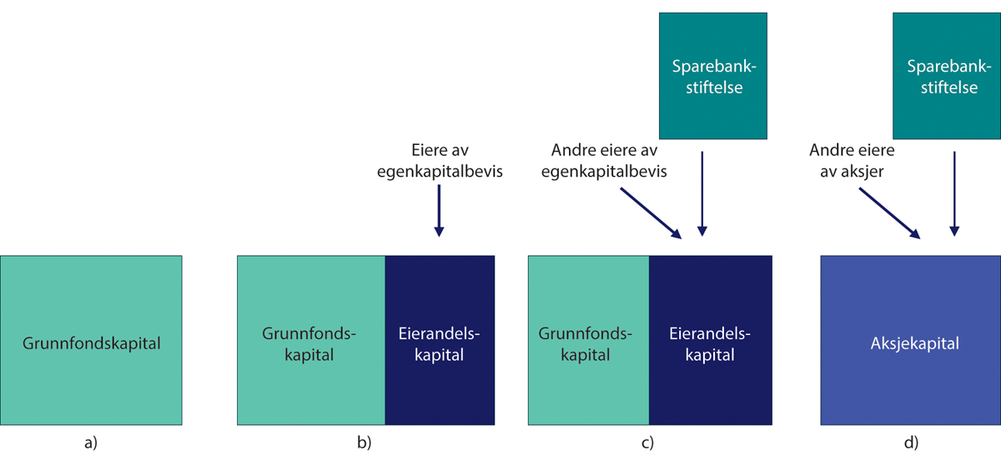
          - Ulike modeller for kapitalstruktur i sparebanker
Særregler for eierandelskapital finnes i finansforetaksloven kapittel 10 II og finansforetaksloven § 10-2. Sparebankene er opprinnelig etablert med et grunnfond, men gjeldende regelverk åpner for at sparebankene kan endre kapitalstrukturen ved å (1) utstede egenkapitalbevis (eierandelskapital), 2) konvertere grunnfond til eierandelskapital med egenkapitalbevis, (3) omdanne banken til en aksjesparebank. Regelverket åpner også for ulike modeller for sammenslåing av banker. Det vises til nærmere omtale i punkt 8.8.
I praksis brukes også begrepet «samfunnskapitalen» om grunnfondskapitalen. Utvalget bruker imidlertid samme terminologi som finansforetaksloven, det vil si «grunnfondskapitalen».

Grunnfondskapital

Innledning
Grunnfondskapitalen består i utgangspunktet av grunnfond og gavefond. I banker med eierandelskapital kan grunnfondskapitalen også omfatte et kompensasjonsfond. Det vises til definisjonene innledningsvis og punkt 8.3.2 til 8.3.4. Det vises videre til punkt 8.4.2.2 om adgangen til å konvertere grunnfondskapital til eierandelskapital.

Grunnfond
En sparebanks grunnfond var opprinnelig de midlene (egenkapitalen) som banken startet virksomheten med. Grunnfondet ble etablert ved innbetaling fra kommuner og privatpersoner, enten som gaver eller som tilskudd som på visse vilkår kunne kreves tilbakebetalt og eventuelt også forrentet, se punkt 6.5.2.
Overskudd etter eventuelle utdelinger til allmennyttige formål og avsetning til gavefond er over tid tillagt grunnfondet, jf. også sparebankloven av 1961 (opphevet) § 30.
Grunnfondskapitalens andel av overskuddet som ikke utdeles som gaver eller kundeutbytte, tilordnes grunnfondskapitalen, jf. finansforetaksloven § 10-7 og § 10-17. Loven åpner for at tilbakeholdt overskudd kan føres til et gavefond for senere utdeling av gaver. Gjenværende tilbakeholdt overskudd føres som en økning av grunnfondet.
Dagens grunnfond kan således bestå av både innskutt og opptjent egenkapital. I de fleste banker er det opprinnelige innskuddet gitt avkall på eller tilbakebetalt og av beskjeden størrelse. Ved sammenslåinger kan det komme ny innskutt grunnfondskapital inn i banken gjennom tingsinnskudd.
For det tilfellet det skal etableres nye sparebanker, inneholder finansforetaksloven kapittel 7 regler om rettslige forutsetninger for etablering («stiftelse»), herunder regler om tegning og innbetaling av tilskudd til bankens grunnfond. Allmennaksjeloven § 2-4 til § 2-7 og § 2-10 til § 2-17 gjelder tilsvarende for stiftelse av banken og tegning og innbetaling av tilskudd til bankens grunnfond. Stiftelsesdokumentet skal angi det eller de beløp hver av stifterne påtar seg å betale inn til bankens grunnfond eller annen egenkapital. Bankens grunnfondskapital og annen egenkapital (samlet startkapital) skal utgjøre et beløp i norske kroner som minst svarer til 5 mill. euro, jf. finansforetaksloven § 3-4. Kapitalen skal innbetales i penger, jf. finansforetaksloven § 10-3.
Vedtektene skal angi størrelsen på foretakets grunnfond, og i tilfelle de regler om tilbakebetaling og avkastning av tilskudd til grunnfondet som skal gjelde, jf. finansforetaksloven § 7-8 første ledd bokstav d.
Innskytere av grunnfond har ingen rett til innflytelse i sparebankenes organer, se kapittel 7.
Loven åpner for at sparebankens grunnfond kan forhøyes med nye tilskudd, jf. finansforetaksloven § 7-12.
Utvalget har i punkt 10.4.4 påpekt enkelte uklarheter rundt reglene om grunnfondet.

Gavefond
Sparebanken kan overføre en andel av overskuddsmidlene til et gavefond, jf. finansforetaksloven § 10-17 fjerde ledd. Gavefondet kan anvendes til senere utbetaling av gaver, for eksempel i år der overskuddet i seg selv ikke gir rom for utbetaling av gaver. Loven inneholder ikke nærmere regler om anvendelsen av gavefondet. Midlene i gavefondet er en del av bankens grunnfondskapital inntil gavene er besluttet utbetalt.

Kompensasjonsfond
For sparebanker med eierandelskapital, se punkt 8.4, inneholder finansforetaksloven § 10-14 regler om overkurs ved tegning av egenkapitalbevis som skal fordeles mellom overkursfondet (tilhørende eierandelskapitalen) og kompensasjonsfond (tilhørende grunnfondskapitalen). Finansforetaksloven § 7-12 annet ledd viser til at bestemmelsen gjelder tilsvarende ved forhøyelse av grunnfondet. Reglene skal forhindre at det oppstår utvanningsvirkninger som medfører endring av eierbrøken til skade for grunnfondskapitalen eller for eierandelskapitalen.
Den del av overkursen som skal tilføres overkursfondet, beregnes ut fra forholdet mellom bokført eierandelskapital etter nytegningen og summen av bokført grunnfondskapital og eierandelskapital etter nytegningen, med mindre annet er fastsatt i vedtaket om utstedelse av nye egenkapitalbevis. Resten av overkursen tilføres kompensasjonsfondet.
Finansforetaksforskriften § 10-1 gir nærmere regler om fordeling av overkurs. Ved nytegning av egenkapitalbevis i institusjoner som har utstedt egenkapitalbevis fra før, skal positiv differanse mellom bokført verdi per egenkapitalbevis og pålydende verdi overføres til overkursfondet. Positiv differanse mellom tegningskurs og bokført verdi per egenkapitalbevis skal fordeles mellom overkursfondet og kompensasjonsfondet etter forholdet mellom bokført eierandelskapital etter nytegningen og bokført grunnfondskapital. Ved beregningen av eierbrøken skal overkursfondet legges til eierandelskapitalen og kompensasjonsfondet skal legges til grunnfondskapitalen. Se punkt 8.4.3 om overkurs og punkt 10.11 om problemstillinger knyttet til regelverket for håndtering av overkurs.
Finansforetaksloven § 10-14 har nærmere regler om anvendelsen av kompensasjonsfondet og overkursfondet. Bestemmelsen likner tidligere bestemmelser om overkurs i aksjeloven/allmennaksjeloven § 3-2, som ble opphevet i 2013.

Eierandelskapital

Innledning
Historisk er sparebanker etablert som rene grunnfondsbanker, se kapittel 6 og punkt 8.3. I dag har imidlertid om lag 2/3 av sparebankene etablert eierandelskapital som egenkapital i tillegg til grunnfondskapital. Eierandelskapitalen kan etableres ved utstedelse av egenkapitalbevis eller konvertering av grunnfondskapital til eierandelskapital, og den kan forhøyes ved nytegning eller ved fondsemisjon gjennom overføring av midler som kan utdeles som utbytte til eierandelskapitalen eller midler i overkursfondet, jf. finansforetaksloven § 10-22 første ledd.
Vedtak om å utstede egenkapitalbevis treffes av generalforsamlingen med flertall som for vedtektsendring, jf. finansforetaksloven § 10-10 første ledd. Flertallskravet innebærer at vedtak må ha tilslutning fra minst to tredeler av de avgitte stemmene hvis ikke vedtektene stiller strengere krav, jf. finansforetaksloven § 8-3 tredje ledd.
Vedtektene kan bestemme at generalforsamlingens vedtak om forhøyelse av eierandelskapitalen ved utstedelse av nye egenkapitalbevis må ha tilslutning fra minst to tredeler av de stemmer som avgis av eierne av egenkapitalbevis, eller av medlemmer valgt av eierne av egenkapitalbevis, jf. finansforetaksloven § 10-22 annet ledd.
Finanstilsynet må godkjenne utstedelse av egenkapitalbevis, jf. finansforetaksloven § 10-9 første ledd sml. § 10-4 tredje ledd.

Vedtektsfestet eierandelskapital

Etablering og forhøyelse av eierandelskapitalen ved nytegning
Eierandelskapitalen skal som hovedregel innbetales i penger, jf. finansforetaksloven § 10-3. For egenkapitalbevis som utstedes ved sammenslåing mv., kan innskudd helt eller delvis mottas på annen måte (tingsinnskudd).
Ved utvikling av regelverket for eierandelskapital, se punkt 6.6, er det lagt vekt på at egenkapitalbevis skal være et instrument som i hovedsak skal kunne sidestilles med aksjer. Allmennaksjeloven § 10-7 til § 10-13 og § 10-18 og § 10-19 om tegning, tildeling, innbetaling og melding til Foretaksregisteret gjelder tilsvarende ved utstedelsen av egenkapitalbevis, jf. finansforetaksloven § 10-12. Banken må sørge for at det uten opphold opprettes et register over egenkapitalbeviseierne i en verdipapirsentral, jf. finansforetaksloven § 10-12 annet ledd.
Ved forhøyelse av eierandelskapitalen ved nytegning har eierne av egenkapitalbevis fortrinnsrett til å tegne de nye egenkapitalbevisene i samme forhold som de fra før eier egenkapitalbevis utstedt av sparebanken, jf. finansforetaksloven § 10-10 tredje ledd. Generalforsamlingen kan med flertall som for vedtektsendring beslutte å fravike det som er bestemt om egenkapitalbeviseiernes fortrinnsrett.

Forhøyelse av eierandelskapitalen ved konvertering av grunnfond
Som nevnt kan eierandelskapitalen etableres i forbindelse med konvertering av grunnfondskapital til eierandelskapital, jf. finansforetaksloven § 10-9 tredje ledd. Forutsetningen er at grunnfondskapitalen etter konverteringen fortsatt oppfyller det lovfastsatte minstekrav som følger av finansforetaksloven § 3-4. Dette innebærer at sparebanken må ha gjenværende grunnfondskapital tilsvarende minst et beløp i norske kroner som tilsvarer 5 mill. euro. Konvertering av grunnfondskapital til eierandelskapital med tilhørende utstedte egenkapitalbevis vedtas av generalforsamlingen med samme flertall som for vedtak om å utstede egenkapitalbevis ved nytegning, jf. finansforetaksloven § 10-10 første ledd.
Dersom grunnfondskapital konverteres til eierandelskapital (egenkapitalbevis), skal egenkapitalbevisene overføres vederlagsfritt til en finansstiftelse (sparebankstiftelse) med mindre egenkapitalbevis blir tegnet eller avhendet mot vederlag i forbindelse med sammenslåing eller deling av finansforetak, jf. finansforetaksloven § 10-9 tredje ledd.
Stiftelsen som skal motta egenkapitalbevis, må etableres av finansforetaket. Reglene i finansforetaksloven kapittel 6 om eierforhold i finansforetak (krav til tillatelse for erverv av kvalifisert eierandel) gjelder ikke ved overføring av egenkapitalbevis som overtas av en finansstiftelse, jf. finansforetaksloven § 10-9 tredje ledd.

Overkursfond
Egenkapitalbevis kan tegnes til kurs som avviker fra pålydende på egenkapitalbevisene. Som omtalt i punkt 8.3.4, skal overkurs ved tegning av egenkapitalbevis etter fradrag for kostnader i forbindelse med tegningen fordeles mellom overkursfondet (tilordnet eierandelskapitalen) og kompensasjonsfondet (tilordnet grunnfondskapitalen), jf. finansforetaksloven § 10-14.
Finansforetaksloven § 10-14 tredje og fjerde ledd har nærmere regler om anvendelsen av overkursfondet. Som nevnt i punkt 8.3.4, har bestemmelsen likhetstrekk med bestemmelser om overkurs i aksjeloven/allmennaksjeloven § 3-2, som ble opphevet i 2013.

Utjevningsfond
Overskudd tilordnet eierandelskapitalen som ikke utbetales som utbytte til eierne av egenkapitalbevis, skal tilføres utjevningsfondet eller utgjøre annen eierandelskapital, jf. finansforetaksloven § 10-17 tredje ledd. Overføringer fra fond for urealiserte gevinster som tidligere er resultatført, kan også avsettes i utjevningsfondet, jf. finansforetaksloven § 10-18 annet ledd.
Midler i utjevningsfondet kan benyttes for å opprettholde utbytte på eierandelskapitalen, jf. finansforetaksloven § 10-18 første ledd. Utdeling av utbytte fra utjevningsfondet kan bare foretas når dette er forsvarlig ut fra egenkapitalsituasjonen i foretaket.

Annen egenkapital
Allmennaksjeselskap skal for andre eiendeler enn finansielle instrumenter mv, sette av differansen mellom balanseført verdi av eiendelen og anskaffelseskost til fond for urealiserte gevinster, jf. allmennaksjeloven § 3-2. Dersom selskapet regnskapsfører selskapsinvesteringer i datterselskap, tilknyttet selskap eller felleskontrollert virksomhet etter egenkapitalmetoden eller bruttometoden, skal selskapet sette av differansen mellom investeringenes balanseførte verdi og deres anskaffelseskost til fond for vurderingsforskjeller, jf. allmennaksjeloven § 3-3.
Finansforetaksloven § 10-17 annet ledd om disponering av overskudd mv. i sparebanker viser til at allmennaksjeloven § 3-2 gjelder tilsvarende for finansforetak. Bestemmelsen omtaler også avsetning til fond for vurderingsforskjeller uten at det henvises særskilt til allmennaksjeloven § 3-3.
Som omtalt i punkt 6.5.5, behandles disse fondene som «ufordelte» og holdes utenfor ved beregning av eierbrøken. Ved utgangen av 2023 utgjorde fondene til sammen 7,8 mrd. kroner av en samlet egenkapital på 219 mrd. kroner, se tabell 4.2.

Regler for håndtering av overskudd og underskudd, prioritetsrekkefølge mv.

Innledning
Grunnfondsbanker og aksjesparebanker har bare én type egenkapital. Denne kapitalen har rett til overskudd og belastes alle eventuelle underskudd.
Finansforetaksloven § 10-7 har særskilte regler for disponering av overskuddet i grunnfondsbanker. Årets overskudd tilordnes foretakets grunnfondskapital, med mindre det i vedtektene er fastsatt at overskuddsmidler skal disponeres som utbyttemidler. Det kan i vedtektene fastsettes at utbyttemidler kan benyttes til (1) utbytte på innskutt grunnfond, (2) gaver til allmennyttige formål eller et fond for slike gaver, (3) gave til en stiftelse med allmennyttig formål, eller (4) utdeles til kunder.
I sparebanker med eierandelskapital er det, som vist i figur 8.1, to former for egenkapital: (1) grunnfondskapital og (2) eierandelskapital, se definisjoner som omtalt i punkt 8.1.
I banker som har utstedt egenkapitalbevis, utgjør eierandelskapitalen for tiden fra om lag 4 pst. til over 90 pst. av kapitalen, se figur 8.2 som viser kapitalsammensetningen i sparebankene som har utstedt egenkapitalbevis.
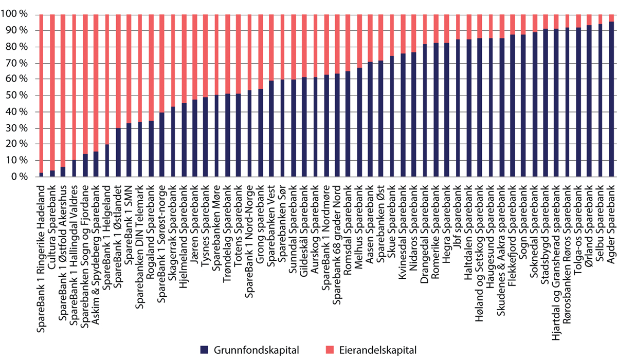
          - Eierbrøk i banker med egenkapitalbevis per 30.06.2024
Kilde: ORBOF (Offentlig regnskapsrapportering fra banker og finansieringsforetak) og sekretariatet.

Deling av overskudd i banker som har utstedt egenkapitalbevis
I en sparebank med eierandelskapital skal kapitalklassenes rett til over- og underskudd fordeles etter nærmere angitte regler. Dersom banken har overskudd, skal overskuddet fordeles i henhold til finansforetaksloven § 10-17. Bestemmelsen lyder slik:
«§ 10-17.Overskudd, utbytte mv.
(1) Årets overskudd tilordnes eierne av egenkapitalbevis og finansforetaket etter forholdet mellom eierandelskapitalen med tillegg av overkursfondet og grunnfondskapitalen med tillegg av kompensasjonsfondet. Årets utbyttemidler skal fordeles mellom eierandelskapitalen og finansforetaket etter samme forhold.
(2) Med årets overskudd menes årets overskudd etter det sist godkjente resultatregnskapet etter at det er korrigert for overføringer til eller fra fond for vurderingsforskjeller, samt for avsetninger til fond for urealiserte gevinster og overføringer fra fond for urealiserte gevinster som tidligere er resultatført. Allmennaksjeloven § 3-2 gjelder tilsvarende.
(3) Utbyttemidler tilordnet eierandelskapitalen utbetales som utbytte til eierne av egenkapitalbevis. Resten av årets overskudd tilordnet eierandelskapitalen skal tilføres utjevningsfondet eller utgjøre annen eierandelskapital.
(4) Den del av årets overskudd som er tilordnet grunnfondskapitalen, legges til denne. Det kan likevel i vedtektene fastsettes at utbyttemidler kan benyttes til utbytte på innskutt grunnfondskapital, til gaver til allmennyttige formål eller overføres til et fond for slike gaver (gavefondet), overføres til en stiftelse med allmennyttig formål, eller benyttes til utbytte til forsikringstakere eller andre kunder. Ved disponeringen av utbyttemidler bør foretaket legge vekt på at forholdet mellom grunnfondskapitalen og eierandelskapitalen ikke endres vesentlig. Finanstilsynet kan godkjenne at foretaket kan treffe særlige tiltak for å motvirke eller rette på slik endring.
(5) Departementet kan gi forskrift om utdeling av gaver etter fjerde ledd.»
Etter finansforetaksloven § 10-17 skal overskuddet altså fordeles forholdsmessig mellom de to kapitalklassene ut fra kapitalklassens andel av den samlede egenkapitalen i banken. Overskuddet kan utbetales eller holdes tilbake i banken, hvor det i tilfelle tilordnes den regnskapspost som tilhører kapitalklassen. Overskudd som tilordnes grunnfondskapitalen, kan utbetales som gaver til allmennyttige formål, avsettes til et gavefond eller legges til grunnfondet. Enkelte sparebanker har vedtektsfestet at de også kan betale ut kundeutbytte, se nærmere omtale av kundeutbytte i kapittel 9 og 18. Overskudd som tilordnes eierandelskapitalen, kan utbetales som utbytte til eierne av egenkapitalbevis eller legges til utjevningsfondet og eventuelt senere utdeles som utbytte, jf. finansforetaksloven § 10-18. Se også illustrasjon av reglene for deling av overskudd i figur 8.3.
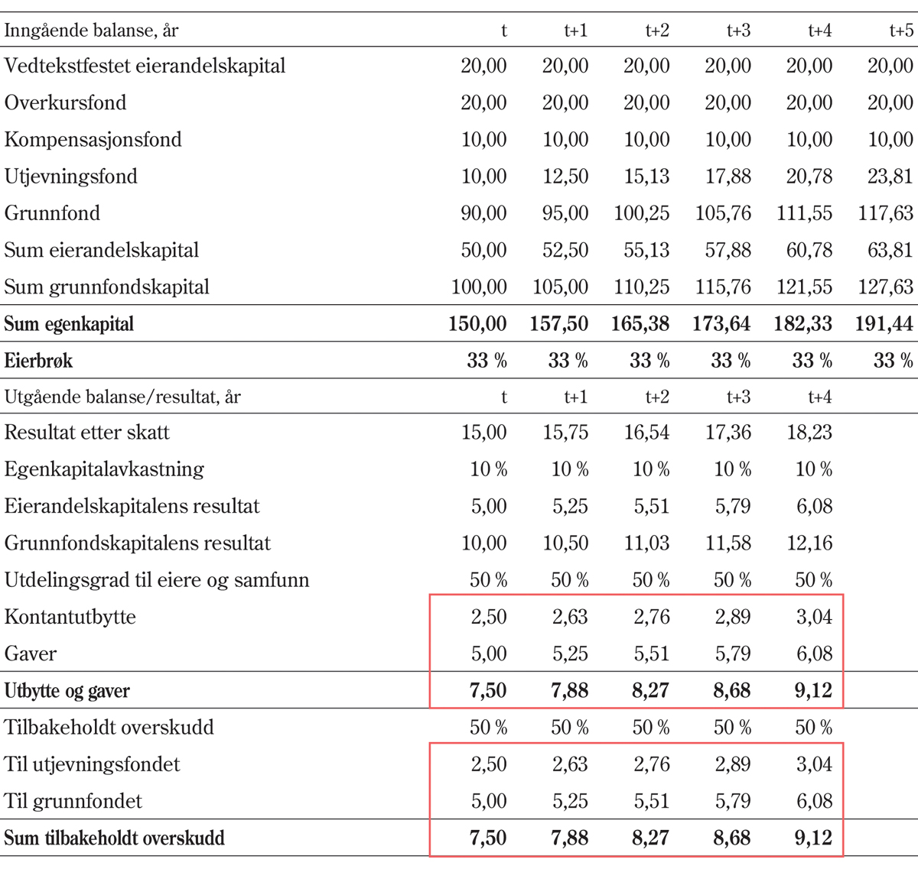
          - Illustrasjon av overskuddsdeling (bank med 10 pst. egenkapitalavkastning og 50 pst. utdelingsgrad)
Dersom omfanget av utdelinger til eiere av egenkapitalbevis i et enkeltår avviker fra utdelinger av gaver mv., kan følgen bli at eierbrøken endres, og det kan oppstå «utvanning» av en av kapitalklassene.
Ved disponering av utbyttemidler skal det legges vekt på at forholdet mellom grunnfondskapitalen og eierandelskapitalen ikke endres «vesentlig», jf. finansforetaksloven § 10-17 fjerde ledd. Finanstilsynet kan godkjenne at foretaket treffer særlige tiltak for å motvirke eller rette på slik endring.
Utvalget har i punkt 10.9 omtalt ulik utdeling av utbyttemidler (skjevdeling).

Dekning av underskudd i banker som har utstedt egenkapitalbevis
Finansforetakslovens regler om hvordan underskudd skal dekkes skiller seg fra det som er beskrevet om fordeling av overskudd.
Finansforetaksloven § 10-19 lyder slik:
«§ 10-19.Underskudd
(1) Underskudd etter resultatregnskapet for siste regnskapsår skal først søkes dekket ved forholdsmessig overføring fra grunnfondskapitalen, herunder gavefondet, og den eierandelskapitalen som overstiger vedtektsfestet eierandelskapital, herunder utjevningsfondet. I kredittforening eller gjensidig forsikringsforetak skal likevel underskudd utlignes på medlemmene, med mindre annet er fastsatt i vedtektene.
(2) Underskudd som ikke er dekket ved overføring etter første ledd, dekkes ved forholdsmessig overføring fra overkursfondet og kompensasjonsfondet.
(3) Underskudd som ikke er dekket ved nedskrivning etter første og annet ledd, dekkes ved nedsettelse av vedtektsfestet eierandelskapital, og eventuelt ved nedsettelse av annen kapital når dette følger av vedtekter eller avtalevilkår.
(4) Departementet kan gi forskrift om prioritet ved nedskrivning for å dekke underskudd.»
Det følger således av finansforetaksloven § 10-19 at de ulike egenkapitalpostene har ulik «prioritet» når banken skal fordele underskudd. Best prioritet, det vil si den sterkeste beskyttelsen mot tap, har vedtektsfestet eierandelskapital. Nest best prioritet har overkursfondet og kompensasjonsfondet. Lavest prioritet har grunnfondskapital, herunder gavefondet, og eierandelskapital som ikke er vedtektsfestet, herunder utjevningsfondet, se figur 8.4.
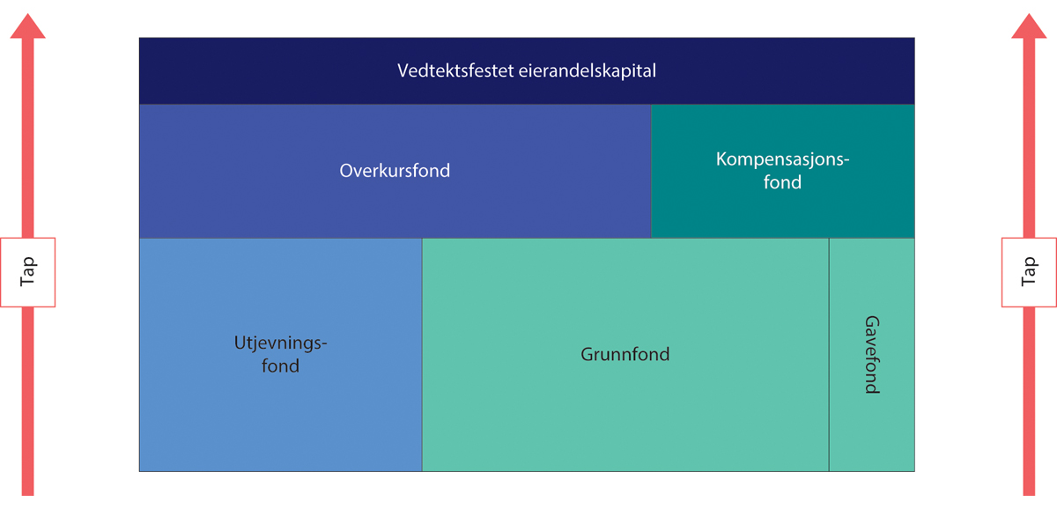
          - Prioritetsrekkefølge for egenkapitalposter i egenkapitalbevisbanker
Finansforetaksloven § 10-19 annet ledd må ses i sammenheng med finansforetaksloven § 10-14 tredje ledd bokstav b. Ifølge denne bestemmelsen kan overkursfondet (som er en del av eierandelskapitalen, jf. § 10-2 annet ledd) og kompensasjonsfondet (som er en del av grunnfondskapitalen, jf. § 10-2 første ledd) bare brukes til «forholdsmessig dekning av underskudd som ikke kan dekkes på annen måte etter § 10-19». Av lovforarbeidene fremgår det at overkursfondet og kompensasjonsfondet står prioritetsmessig foran grunnfondskapitalen og ikke-vedtektsfestet eierandelskapital.
Figur 8.5 illustrerer hvordan underskudd med en gitt eierbrøk fordeles på henholdsvis eierandelskapitalen og grunnfondskapitalen, basert på tre alternative tapsstørrelser. Som det fremgår av de rødmarkerte boksene dekker eierandelskapitalen en mindre andel av underskuddet enn dersom dette hadde vært fordelt på samme måte som overskudd, det vil si etter eierbrøken.
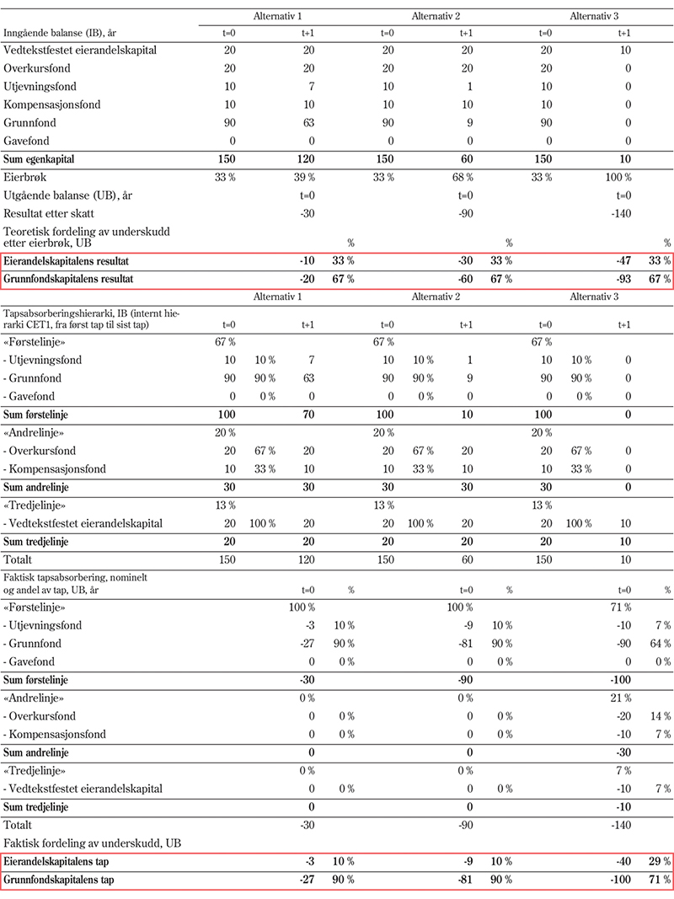
          - Illustrasjon av tapsdekning ved ulike tapsstørrelser
Note: Figuren gjenspeiler ikke at banken i alternativ 2 og 3 kan bli satt under administrasjon eller avvikles under krisehåndtering.
Utjevningsfondet, grunnfondet og gavefondet er postene som først tar tap, se figur 8.6, og av disse tilhører utjevningsfondet eierandelskapitalen. De røde søylene i figur 8.6 viser hvilken andel av underskuddet i en sparebank som har utstedt egenkapitalbevis som dekkes av eierandelskapitalen, gitt at tapene ikke overstiger førstetapspostene. Som det fremgår av figuren, er det betydelig variasjon mellom bankene. I enkelte banker med høy eierbrøk (relativt lav andel grunnfond), tar eierandelskapitalen, gjennom det tapsutsatte utjevningsfondet, en andel av tapene som er nesten like stor som eierbrøken. I de fleste bankene er imidlertid utjevningsfondets andel av førstetapspostene vesentlig lavere enn eierbrøken.
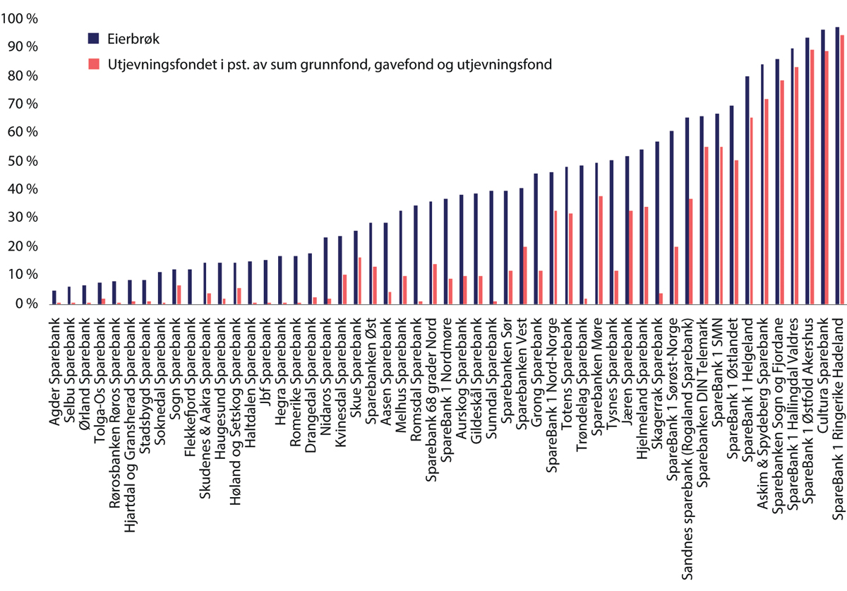
          - Utjevningsfondets relative størrelse (utjevningsfond som andel av sum grunnfond, gavefond og utjevningsfond) og eierbrøk i banker med egenkapitalbevis. Tall per 30.06.2024
Kilder: ORBOF (Offentlig regnskapsrapportering fra banker og finansieringsforetak) og sekretariatet.
I eksemplet i figur 8.5 utgjør utjevningsfondet 10 pst. av førstetapspostene, mens eierbrøken er 33 pst. Figur 8.7 viser avstanden i prosentpoeng mellom eierbrøk og utjevningsfondets andel av førstetapspostene i banker med egenkapitalbevis. Avstanden varierer fra noen få prosentpoeng til over 50 prosentpoeng. Selv om avviket i prosentpoeng er lite, kan det for enkelte banker utgjøre betydelige beløp i kroner. Det samlede avviket målt i kroner for alle banker under ett er om lag 50 mrd. kroner.
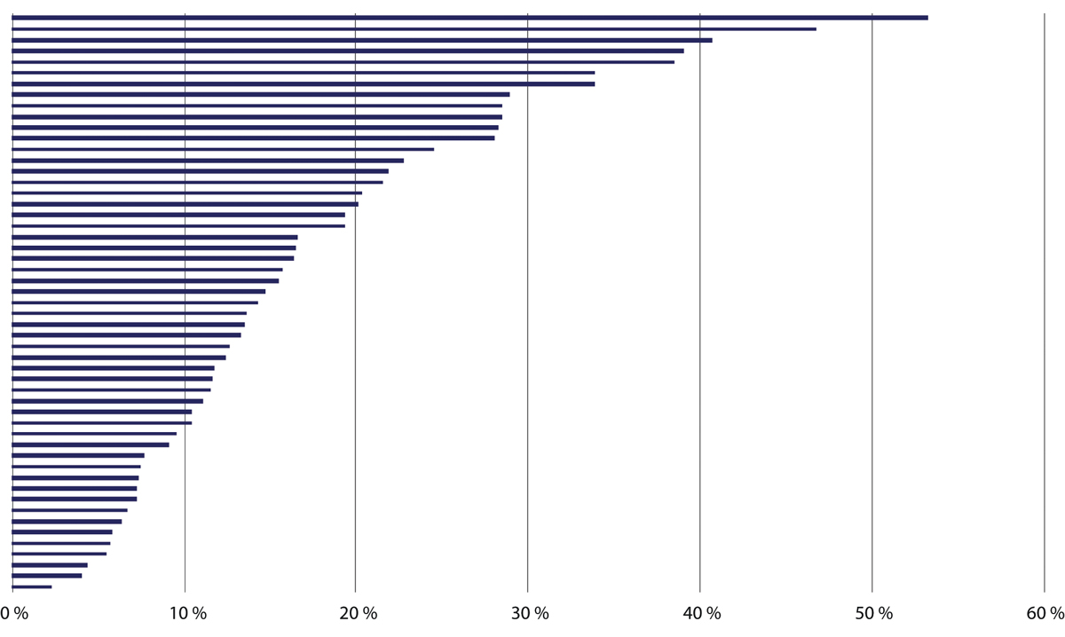
          - Variasjon i avvik mellom eierbrøk og utjevningsfondets andel av førstetapspostene (prosentpoeng) for enkeltbanker. Tall per 30.06.2024
Kilder: ORBOF (Offentlig regnskapsrapportering fra banker og finansieringsforetak) og sekretariatet.

Prioritetsrekkefølge ved avvikling
Det følger av finansforetaksloven § 10-20 at den del av eierandelskapitalen som er tilbake etter at alle kreditorer har fått fullt oppgjør, skal fordeles forholdsmessig mellom eierne av egenkapitalbevis. Eventuelle overskytende midler etter at alle forpliktelser er dekket og eierandelskapitalen har fått tildelt midler etter finansforetaksloven § 10-20, skal overføres til én eller flere sparebankstiftelser, jf. finansforetaksloven § 12-11 og § 12-12. Eierandelskapitalen har således prioritet foran grunnfondskapitalen ved avvikling.

Utdelinger og kapitalnedsettelse
Utbytte på grunnfondskapital (gaver eller kundeutbytte) og utbytte på eierandelskapital skal ikke «settes høyere enn det som er forsvarlig og forenlig med forsiktig og god forretningsskikk under tilbørlig hensyn til tap som måtte være inntruffet etter regnskapsårets avslutning, eller som må påregnes å ville inntreffe, samt ut fra behovet for oppbygging av egenkapital i finansforetaket», jf. finansforetaksloven § 10-6 første ledd. Dersom styret beslutter å fremme forslag om utdeling som innebærer at det samlede utbyttet i et enkelt år vil overstige halvparten av resultatet etter det godkjente resultatregnskapet for siste regnskapsår, skal styret gi melding om forslaget til Finanstilsynet, jf. finansforetaksloven § 10-6 tredje ledd. Når hensynet til finansforetakets soliditet tilsier det, kan Finanstilsynet gi foretaket pålegg om ikke å dele ut utbytte eller om å utdele mindre enn det som er foreslått av styret eller vedtatt av generalforsamlingen, jf. finansforetaksloven § 10-6 fjerde ledd.
Eierandelskapitalens andel av overskuddet som ikke utdeles som utbytte, skal avsettes til utjevningsfondet. Utjevningsfondet kan benyttes til å opprettholde utbytte på eierandelskapitalen, jf. finansforetaksloven § 10-18 første ledd. Forutsetningen er at dette er forsvarlig ut fra egenkapitalsituasjonen i foretaket, jf. finansforetaksloven § 10-18 tredje ledd. Utjevningsfondet kan også benyttes til fondsemisjon, jf. finansforetaksloven § 10-22 første ledd. Fondsemisjon i en sparebank gjennomføres ved at det overføres midler fra utjevningsfondet til innskutt eierandelskapital. Det skjer ingen innbetaling av ny kapital til banken, og fondsemisjon tilfører ikke banken mer egenkapital. Det er derfor kun et spørsmål om klassifisering innenfor egenkapitalen. Det spesielle for en sparebank er imidlertid at størrelsen på utjevningsfondet har selvstendig betydning for hvor tapsabsorberende eierandelskapitalen er, se punkt 8.6.3. Loven åpner for at det kan fastsettes grenser for adgangen til å overføre midler fra utjevningsfondet ved en fondsemisjon, jf. finansforetaksloven § 10-18 fjerde ledd. Finanstilsynet foreslo i 2020 at det ble innført regler om dette. Det vises til nærmere omtale i punkt 11.5.3.
Uten samtykke fra Finanstilsynet kan egenkapitalen i et finansforetak ikke reduseres på annen måte enn ved nedskrivning for å dekke underskudd etter årsregnskapet som ikke kan dekkes på annen måte, jf. finansforetaksloven § 10-8. Nedsettelse av eierandelskapitalen eller erverv av egne egenkapitalbevis krever samtykke fra Finanstilsynet, jf. finansforetaksloven § 10-21 og § 10-5 annet ledd. Det samme gjelder dersom en bank beslutter å foreta utdelinger som samlet overstiger årets resultat.

Regler for sammenslåing av sparebanker
Loven åpner for ulike modeller for sammenslåing av sparebanker.
Det kan utstedes egenkapitalbevis eller aksjer som kompensasjon til en sparebank som overdrar virksomheten til en annen, jf. finansforetaksloven § 12-4 første og fjerde ledd. Egenkapitalbevisene eller aksjene som utstedes, skal da tilføres en stiftelse, se kapittel 12.
Dersom det ikke utstedes egenkapitalbevis, kan det i planen for sammenslåingen fastsettes at vedtektene for den sammenslåtte banken skal inneholde bestemmelser om hvor stor del av utbyttemidlene i et år som skal disponeres til allmennyttige formål innenfor de enkelte områder hvor hver av bankene som omfattes av sammenslåingen, har drevet det vesentligste av sin virksomhet, jf. finansforetaksloven § 12-4 tredje ledd. Planen for sammenslåing kan også fastsette at den samme fordelingsnøkkelen skal legges til grunn ved disponeringen av egenkapitalen i den sammenslåtte banken dersom denne senere besluttes avviklet. Det er i praksis lagt til grunn at dette også gjelder der det gjøres strukturelle endringer (for eksempel konvertering til eierandelskapital) som påvirker grunnfondet.
Reglene er ikke til hinder for at fusjonen gjennomføres ved en kombinasjon av delvis konvertering av grunnfond etter finansforetaksloven § 12-4 første ledd og merking av grunnfondet etter § 12-4 tredje ledd.
Dersom ett eller flere av de finansforetak som deltar ved sammenslåingen, har eierandelskapital eller aksjer fra før, skal planen for sammenslåingen eller delingen angi bytteforholdet mellom utstedte egenkapitalbevis og de egenkapitalbevis eller aksjer som skal utstedes av det overtagende foretaket, jf. finansforetaksloven § 12-4 annet ledd.
Vedtak om sammenslåing eller deling av finansforetak som ikke er organisert som aksjeselskap eller allmennaksjeselskap, treffes av generalforsamlingen med flertall som for vedtektsendring, jf. finansforetaksloven § 12-3. Det kan fastsettes i vedtektene at vedtak om sammenslåing eller deling av finansforetaket krever tilslutning fra minst to tredeler av de stemmer som avgis av, eller av medlemmer valgt av, eierne av egenkapitalbevis.

Aksjesparebanker

Innledning
Som omtalt i punkt 6.3 åpner loven for at sparebanker kan omdannes til allmennaksjeselskap. To av de 85 sparebankene er aksjesparebanker: Bien Sparebank ASA og SpareBank 1 SR-Bank ASA.

Omdanning til aksjesparebank
Vedtak om omdanning av et finansforetak til aksjeselskap eller allmennaksjeselskap treffes av finansforetakets generalforsamling med flertall som for vedtektsendring, jf. finansforetaksloven § 12-14 første ledd. Omdanning av sparebank må i tilfelle skje til allmennaksjeselskap. Flertallskravet for vedtak om omdanning innebærer at forslag må ha tilslutning fra minst to tredeler av de avgitte stemmene i finansforetakets generalforsamling for å bli vedtatt, jf. finansforetaksloven § 8-3 tredje ledd og § 12-14 første ledd. I sparebankens vedtekter kan det være fastsatt strengere flertallskrav.
En omdanning kan bare gjennomføres etter tillatelse gitt av Finansdepartementet, jf. finansforetaksloven § 12-13 første ledd. Ved vurderingen av om det skal gis tillatelse til omdanning av en sparebank, skal det ifølge finansforetaksloven § 12-13 annet ledd blant annet «legges vekt på at en sparebank som hovedregel bør være organisert som vanlig sparebank eller som sparebank med eierandelskapital. Det skal også legges vekt på virksomheten sparebanken har drevet i vedkommende kommune og i tilfelle om eller hvordan virksomheten vil bli videreført».
Ved omdanning av en sparebank til allmennaksjeselskap, skal banken opprette en finansstiftelse som skal være eier av alle aksjene i selskapet bortsett fra aksjer som tilordnes eiere av egenkapitalbevis, jf. finansforetaksloven § 12-15 tredje ledd sml. § 12-17 første ledd. Har finansforetaket som omdannes, tidligere opprettet en finansstiftelse, kan departementet samtykke i at alle aksjene i det nye selskapet, med unntak av aksjer som tilordnes eiere av egenkapitalbevis, i stedet blir overført til denne finansstiftelsen.
Loven åpner for at strukturpolitiske overveielser kan tas i betraktning ved vurderingen av om tillatelse til omdanning av sparebank skal gis. I forarbeidene påpekte departementet at det i utgangspunktet ikke skal være kurant å få tillatelse til omdanning med mindre det finnes tungtveiende grunner som taler for dette. Departementet påpekte videre at hovedbegrunnelsen bak en søknad om omdanning fra sparebank til bank i allmennaksjeselskaps form skal være behovet for egenkapital:
«I vurderingen vil det måtte legges avgjørende vekt på at det vil være vanskelig å innhente tilstrekkelig ny kapital gjennom eierandelsbevis, og at omdanning til bank i aksjeselskaps form fremtrer som den mest hensiktsmessige løsningen. Dette krever en særskilt begrunnelse fra bankens side.»
I Ot.prp. nr. 75 (2008–2009) ble det også gitt uttrykk for at det i vurderingen skal legges vekt på «risikoen for at institusjonens nye struktur på kort eller noe lengre sikt medfører at den lokale tilstedeværelsen ikke vil bli videreført». Vurderinger knyttet til fremtidig banktilbud skal ifølge proposisjonen stå sentralt, dvs. institusjonens evne til å gi kunder mulighet til å utføre banktjenester lokalt.

Myndighetenes vurdering av søknader om omdanning
SpareBank 1 SR-Bank søkte 21. desember 2010 om tillatelse til å endre bankens organisasjonsform fra egenkapitalbevisbank til allmennaksjeselskap. Bankens hovedbegrunnelse for omdanningen var at den hadde behov for økt kapital fremover, og at aksjeselskapsmodellen ville gjøre det enklere å hente ekstern kapital, spesielt i utlandet. Det ble vist til at det var en snever investormasse og få utenlandske investorer i egenkapitalbevisene sammenliknet med aksjer.
I Finanstilsynets tilrådning til Finansdepartementet 17. mars 2011 oppsummerte Finanstilsynet sine vurderinger slik:
«Finanstilsynet legger til grunn at avgjørelsen av om omdanning skal tilrås må bero på om banken har godtgjort at den ikke på tilfredsstillende vis får dekket sitt kapitalbehov gjennom utstedelse av egenkapitalbevis. En forutsetning må være at banken har et reelt behov for kapital. Finanstilsynet legger til grunn at dette er tilfelle, og viser til at både nye regulatoriske krav etter Basel III, selv om det fortsatt er uavklart hvilke nivåer dette vil ligge på, og bankens evne til å møte låneetterspørselen i sitt område tilsier behov for mer egenkapital. Det er ikke en forutsetning for tillatelse at banken har mislyktes i å hente ny eierandelskapital. Uten gode muligheter for ny kapital vil banken måtte dempe utlånsveksten og eventuelt la andre banker øke sin markedsandel.
SR-Bank er på grunn av sin størrelse i en særstilling sammenliknet med andre sparebanker i Norge. Sør-Vestlandet har et ekspansivt og internasjonalt orientert næringsliv. Også boligmarkedet er i sterk vekst. Det må antas at banken ved omdanning vil ha mulighet til å nå et større marked for kapital, mens det er noe tvil knyttet til om banken gjennom utstedelse av egenkapitalbevis i tilstrekkelig grad vil få dekket sitt kapitalbehov slik dette er anslått i søknaden. Det antas å være kapasitetsbegrensninger i egenkapitalbevismarkedet, gitt at flere investorgrupper ikke deltar i dette markedet.
I en hensiktsmessighetsvurdering av aksjer i forhold til egenkapitalbevis, vil svaret i relasjon til SR-Bank etter Finanstilsynets oppfatning trolig være i favør av aksjer. Dette gjelder selv om man ikke skal overdrive effektene av omdanning […]. En må i denne vurderingen kunne legge vekt på hva institusjonen selv anser som mest hensiktsmessig. Banken peker på egenskaper ved egenkapitalbeviset, herunder effekten av kompensasjonsfondet ved emisjon til underkurs og lav likviditet, som gjør det mindre egnet som egenkapitalinstrument for SR-Bank.
Det er videre Finanstilsynets vurdering at det gjennom stiftelsen er etablert tilstrekkelig forsvar mot eventuelt uønsket oppkjøp av banken, i alle fall på kort sikt. På kort sikt antar Finanstilsynet at eventuell omdanning ikke vil få vesentlige konsekvenser for andre bankers ønske om omdanning. Eventuell svekkelse av markedet for egenkapitalbevis, må imidlertid antas å ha en viss negativ virkning for andre slike banker.
Finanstilsynet viser til at det etter loven skal sparebanker som hovedregel fortsatt organiseres som vanlig sparebank. Under noe tvil har Finanstilsynet kommet til at bankens behov for kapital må tillegges slik vekt at tilsynet likevel tilrår at søknaden etterkommes. Det legges i denne sammenheng vekt på at det er enstemmighet i alle styrende organer i banken og også støtte fra lokale politiske organer for søknad om omdanning.»
Finansdepartementet ga 21. juni 2011 tillatelse til omdanningen på nærmere angitte vilkår. I brevet heter det:
«Finansdepartementet har i vurderingen av søknaden lagt avgjørende vekt på Sparebank 1 SR-Banks kommersielle og næringspolitiske vurderinger om behov for kapital, og ønske om å kunne innhente kapital i aksjemarkedet.
For å bevare sentrale sparebankverdier er det satt vilkår for tillatelsen. Sparebankstiftelsen som opprettes i forbindelse med omdanningen skal ha som formål å utøve et langsiktig og stabilt eierskap i Sparebank 1 SR-Bank ASA. Sparebankstiftelsen skal også vedtektsfeste et formål om markedsmessig avkastning på sin egenkapital. Sparebankstiftelsen skal ha en eierandel i Sparebank 1 SR-Bank ASA som er lik eller høyere enn 25 pst. Stiftelsens eierandel skal til en hver tid skal være vedtektsfestet. Videre skal sparebankstiftelsen bl.a. vedtektsfeste at ethvert salg av aksjer krever enstemmighet i sparebankstiftelsens styre.
For å sikre videreføring av bankens virksomhet der den har sin hovedvirksomhet i dag, er det også satt vilkår om at Sparebank 1 SR-Bank ASA skal videreføre sparebankvirksomhet med lokal forankring i Rogaland.»
SpareBank 1 SR-Bank ASA søkte i desember 2023 om tillatelse til å fusjonere med SpareBank 1 Sørøst-Norge, som var en sparebank med egenkapitalbevis. Finanstilsynet ga tillatelse til sammenslåingen blant annet på vilkår om at Sparebankstiftelsen SR-Bank, SpareBank 1 Stiftelsen BV og Sparebankstiftelsen Telemark til enhver tid har en samlet eierandel i den sammenslåtte banken som er lik eller høyere enn 33,4 pst. av aksjekapitalen og stemmene i banken, og at den enkelte sparebankstiftelse vedtektsfester den minste eierandelen i den sammenslåtte banken som stiftelsen til enhver tid skal ha. Blant de øvrige vilkårene for tillatelsen var at den sammenslåtte banken (SpareBank 1 Sør-Norge ASA) skal videreføre sparebankvirksomhet med lokal forankring i Telemark, Vestfold og Buskerud, i tillegg til Rogaland.

Annen ansvarlig kapital samt konvertibel gjeld
Både sparebanker og forretningsbanker kan oppfylle deler av kapitalkravet med fondsobligasjoner eller ansvarlig lån som oppfyller nærmere angitte kriterier.
Fondsobligasjoner har likhetstrekk med både egenkapital og gjeldsinstrumenter, og omtales gjerne som «hybridkapital». Slik kapital behandles regnskapsmessig som egenkapital og skattemessig som gjeld. Regelverket for ansvarlig kapital krever at fondsobligasjonene er evigvarende og at banken skal kunne la være å betale renter på obligasjonen uten at dette anses som mislighold. Avtalen kan inneholde en rett for banken til å innløse instrumentet etter fem år, men den kan ikke inneholde elementer som gir insentiver til innløsning. Dersom bankens soliditet svekkes til under et visst nivå (ren kjernekapitaldekning faller under 5,125 pst.), skal hovedstolen på fondsobligasjonene skrives ned eller konverteres til egenkapital. Det er anledning til å fastsette innslagsnivået for nedskrivning eller konvertering høyere enn 5,125 pst., men slike instrumenter med et høyere innslagsnivå er ikke utstedt av norske banker.
Ved avvikling og krisehåndtering har fondsobligasjoner prioritet etter annen gjeld, men foran egenkapitalen, herunder aksjer, grunnfond og eventuell eierandelskapital. Ansvarlige lån som fullt ut skal inngå i bankens ansvarlige kapital, må ha en gjenværende løpetid på minst fem år og ha prioritet foran fondsobligasjoner, men etter annen gjeld. Dersom løpetiden er over fem år, kan avtalen inneholde en rett for banken til å innløse instrumentet etter fem år, men den kan ikke inneholde elementer som gir insentiver til innløsning.
Som følge av gjennomføring av krisehåndteringsdirektivet i norsk rett fra 2019, ble det innført krav om at bankene har et minimum av ansvarlig kapital og konvertibel gjeld («MREL – minimum requirement for own funds and eligible liabilities») som kan nedskrives og/eller konverteres for å oppkapitalisere en bank i forbindelse med en krisehåndtering, jf. finansforetaksloven § 20-9. Finanstilsynet kan bestemme at kravet delvis skal oppfylles med gjeldsinstrumenter med lavere prioritet enn ordinære seniorobligasjoner. Innføringen av MREL-krav har medført at det er etablert en ny gjeldsklasse med prioritet foran ansvarlige lån, men etter ordinære seniorobligasjoner.
Dersom myndighetene vurderer at banken er eller kan bli kriserammet, skal myndighetene ved nedskrivning og konvertering av kapitalinstrumenter følge prioritetsrekkefølgen, jf. finansforetaksloven § 20-14 og § 20-15. Finansforetaksloven § 20-32 angir prioritetsrekkefølgen for de ulike kapitalinstrumentene i en situasjon med krisehåndtering eller avvikling. Det vises til punkt 10.14 for enkelte problemstillinger knyttet til regelverket for egenkapitalbevis i en krisesituasjon.

Anvendelse av overskudd til allmennyttige formål og kundeutbytte

Anvendelse av årsoverskuddet

Innledning
Sparebankene har en lang tradisjon for å bruke deler av overskuddet til gaver til allmennyttige formål.
I en sparebank som ikke har utstedt egenkapitalbevis (grunnfondsbank), kan en andel av overskuddet deles ut i gaver til allmennyttige formål eller til kundene som kundeutbytte, jf. finansforetaksloven § 10-7.
I banker som har utstedt egenkapitalbevis, deles overskuddet mellom eierandelskapitalen og grunnfondskapitalen etter eierbrøken, jf. finansforetaksloven § 10-17, jf. § 10-2 og omtale i kapittel 8. Overskudd som tilordnes eierandelskapitalen, kan deles ut som utbytte til eierne av egenkapitalbevis, avsettes i et utjevningsfond som kan benyttes til å betale ut utbytte senere, eller tilordnes annen egenkapital. Overskudd som tilordnes grunnfondskapitalen og som ikke holdes tilbake, kan benyttes til allmennyttige formål eller til kundene som kundeutbytte, jf. finansforetaksloven § 10-17 fjerde ledd. I en aksjesparebank kan overskuddet deles ut til aksjonærene som utbytte eller holdes tilbake i banken.
Flere av egenkapitalbevisbankene og aksjesparebankene har én eller flere sparebankstiftelser som eiere av en andel av bankens egenkapitalbevis eller aksjer. I denne egenskap mottar sparebankstiftelsen utbytte og deler ut gaver.
Ifølge mandatet skal utvalget gjøre rede for «reguleringen av og utviklingen over tid i praksisen for sparebankenes utdeling av støtte til allmennyttige formål». Dette gjøres i punkt 9.2 om gaveutdelinger og punkt 9.3 om kundeutbytte. I kapittel 17 foretar utvalget en nærmere vurdering av hva som ligger i at utdeling av støtte kan gis til «allmennyttige formål».

Rammer for samlede utdelinger
Generalforsamlingen kan ikke fastsette høyere utdeling enn «det som er forsvarlig og forenlig med forsiktig og god forretningsskikk under tilbørlig hensyn til tap som måtte være inntruffet etter regnskapsårets avslutning, eller som må påregnes å ville inntreffe, samt ut fra behovet for oppbygging av egenkapital i finansforetaket», jf. finansforetaksloven § 10-6. Når hensynet til finansforetakets soliditet tilsier det, kan Finanstilsynet gi foretaket pålegg om ikke å dele ut utbytte eller dele ut mindre enn det som var foreslått av styret eller vedtatt av generalforsamlingen.
I banker med eierandelskapital bør banken ved disponering av utbyttemidler «legge vekt på at forholdet mellom grunnfondskapitalen og eierandelskapitalen ikke endres vesentlig», jf. finansforetaksloven § 10-17 fjerde ledd. Mange egenkapitalbevisbanker har kommunisert en ambisjon om at 50 pst. eller mer av overskuddet skal deles ut som utbytte. For å holde eierbrøken stabil i tråd med føringene i finansforetaksloven § 10-17, må tilsvarende andel av overskuddet som tilordnes grunnfondskapitalen deles ut i gaver og eventuelt kundeutbytte.

Utdeling av gaver

Historikk
Sparebankenes gavepraksis og hva som anses å være «allmennytte», har utviklet seg i takt med samfunnsutviklingen.
I den første fasen var sparebankenes allmennyttige arbeid preget av bidrag til fattigdomsomsorg, mødrehjelp, barnehjem og eldreomsorg. I dag er dette oppgaver som i stor grad er overtatt av det offentlige. Bankene har historisk også lagt vekt på å støtte kirkelige og religiøse formål samt vitenskap og kunnskap. I byene har sparebankene bidratt i store museumsprosjekter. Prosjekter som gjenreisingen av Nidarosdomen i Trondheim, Nasjonalgalleriet i Oslo og Naturhistorisk museum i Bergen, er alle finansiert gjennom store gavebidrag fra sparebankene. I nyere tid har blant annet kunst og kultur, utdanning og forskning, idrett/idrettslag og annen fysisk aktivitet, samt ideelle formål vært sentrale områder for økonomiske bidrag fra sparebankene og sparebankstiftelsene.
Frem til innføring av grunnfondsbevis i 1988 var sparebankene avhengig av å tilbakeholde overskudd for å bygge opp kapital for soliditet og vekst, noe som innebar en begrensning på hvor mye som kunne deles ut som gaver. Myndighetene stilte fra 1856 krav om at grunnfondet var av en viss størrelse før det kunne utbetales gaver, se punkt 6.1. Muligheten til å hente inn ekstern kapital har i nyere tid ført til flere endringer i reguleringen av hvilket nivå gavene kan ligge på. Fra 1988 og frem til juni 2002 var det i utgangspunktet kun adgang til å dele ut gaver innenfor rammen av inntil 10 pst. av overskuddet som tilfalt grunnfondet. I 2002 ble loven endret slik at andelen som kunne deles ut som gaver, ble hevet fra 10 til 25 pst. (etter fradrag for utbytte til grunnfondsbeviseierne). Med nytt regelverk for egenkapitalbevis i lov 19. juni 2009 nr. 46 om endringer i finansieringsvirksomhetsloven mm. (kapital- og organisasjonsformer i sparebanksektoren mv.), ble «taket» på andelen av årsresultatet som kunne utdeles som gaver, fjernet helt og erstattet med en forsvarlighetsvurdering. Det ble samtidig innført et krav om at bankene ved disponering av utbyttemidler skulle legge vekt på at forholdet mellom grunnfondskapitalen og eierandelskapitalen ikke endres vesentlig. Se kapittel 6 og 8.
Formålet med et modernisert regelverk for egenkapitalbevis var blant annet å kunne legge til rette for en stabil eierbrøk over tid. For å unngå endringer som følge av utbytte til egenkapitalbevisene, måtte egenkapitalbevisbanker betale ut forholdsvis like mye i gaver til allmennyttige formål som i utbytte på eierandelskapitalen. Muligheten til å dele ut kundeutbytte ble også innført for å motvirke slik utvanning. Det vises til nærmere omtale i punkt 9.3.
Øksendal har illustrert omfanget av bankenes og sparebankstiftelsenes gaveutdeling over tid, se figur 9.1. Figuren viser at gaveutdelingene var moderate i årene etter andre verdenskrig og frem til begynnelsen av 2000-tallet. Bankenes utdeling av gaver økte betydelig etter endringen i regelverket i 2009.
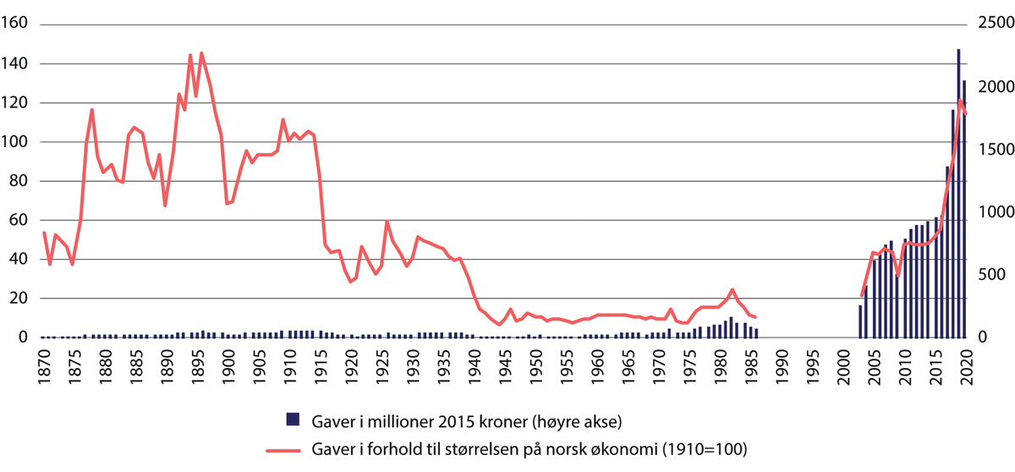
          - Sparebanker og sparebankstiftelsenes gaver i 2015-kroner og i forhold til størrelsen på norsk økonomi (BNP) (indeks, 1910=100)
Kilde: Øksendal (2022), Statistisk sentralbyrå Sparebankstatistikk 1870-1986 og Sparebankforeningens gavestatistikk 2003–2020.

Gjeldende regler for gaveutdeling
Regler om disponering av overskudd til gaver m.m. følger av finansforetaksloven § 10-7 første ledd og § 10-17 fjerde ledd for henholdsvis banker uten og med utstedte egenkapitalbevis. Det fremgår her at en andel av overskuddet som tilordnes grunnfondet, blant annet kan benyttes til «[…] til gaver til allmennyttige formål eller overføres til et fond for slike gaver (gavefondet), overføres til en stiftelse med allmennyttig formål». Tilsvarende bestemmelser gjelder for disponering av overskudd og utdeling av utbyttemidler i sparebankstiftelser, jf. finansforetaksloven § 12-22 annet ledd, som suppleres av finansforetaksloven § 12-26. Det vises til nærmere omtale i kapittel 12.
Ordningen med gavefond må ses i lys av at mange sparebanker og sparebankstiftelser ønsker å kunne dele ut gaver også i tider der bankvirksomheten ikke gir grunnlag for gaver eller i hvert fall ikke gaver i et slikt omfang som er vanlige i gode tider. Derfor avsettes til gavefond i tillegg til de løpende tildelingene. Samlede midler i gavefond utgjorde ved utgangen av 2023 litt over to mrd. kroner, tilsvarende om lag to pst. av grunnfondskapitalen.
Gaveutdeling fra banken er en årsoppgjørsdisposisjon, som besluttes med alminnelig flertall av generalforsamlingen. Arbeidet med å fastslå hvilke faktiske formål som skal motta gavemidler, er ofte delegert til bankens styre eller administrasjon.
Sparebankstiftelser vil som eiere av egenkapitalbevis eller aksjer i en sparebank kunne motta utbytte fra banken som sammen med eventuell annen avkastning som stiftelsen har på sine investeringer, kan deles ut som gaver. I sparebankstiftelser skal gaver besluttes av styret, jf. stiftelsesloven § 19 første ledd. Loven må her leses slik at oppgaven med å beslutte gaver ikke kan delegeres til andre. Om styrets saksbehandling gjelder de alminnelige reglene i stiftelsesloven § 31 til § 33, supplert med eventuelle særregler i stiftelsens vedtekter.
Gaver må ligge innenfor stiftelsens formål slik det følger av vedtektene, jf. stiftelsesloven § 19 første ledd. Sparebankstiftelsen «skal legge vekt på å fremme utviklingen i områder hvor den kapitalen som er tilført stiftelsen da den ble opprettet, er frembrakt», jf. finansforetaksloven § 12-26 tredje ledd. Det kan ikke gis gave til oppretteren eller til oppretterens nærstående slik de er definert i stiftelsesloven § 5 bokstav a. Gave kan heller ikke gis til selskap der oppretteren eller oppretterens nærstående hver for seg eller til sammen har slik bestemmende innflytelse som er definert i stiftelsesloven § 4 tredje ledd. Stiftelsestilsynet kan imidlertid dispensere fra utdelingsforbudet dersom det foreligger «særlige grunner». Ifølge lovforarbeidene dreier dette seg om en «snever unntaksregel». Se nærmere gjennomgang av sparebankstiftelser i kapittel 12.

Begrepsbruk
Begrepet «samfunnsutbytte» brukes av en del sparebanker om blant annet gaver og avsetning til gavefond. I tråd med begrepsbruken i finansforetaksloven og i mandatet bruker utvalget imidlertid begrepet «gave».
«Allmennyttige formål» er ikke nærmere definert i loven. Finanstilsynet uttalte i forbindelse med en utredning om gaver til allmenytte i 2011 at formålene ikke kan være for snevre og at utdelingen må komme mange til gode i tillegg til en begrensning om at det ikke kan kreves motytelser. Sparebankforeningen utarbeidet i 2017 en rapport om «Rammer for allmennytte» der det diskuteres hva som kan anses å være allmennyttige formål. Det vises til boks 9.1. og punkt 17.3.

Gaveutdeling fra sparebanker og stiftelser
Sparebankforeningen har presentert tall på sine nettsider som viser at sparebanker og sparebankstiftelser i 2022 til sammen delte ut om lag 3 mrd. kroner i gaver til allmennyttige formål, se figur 9.2. Sparebankstiftelsene sto for nær to tredeler av de samlede gaveutdelingene, se figur 9.3. Dette er i samsvar med innrapporterte tall fra sparebankstiftelsene til Finanstilsynet.
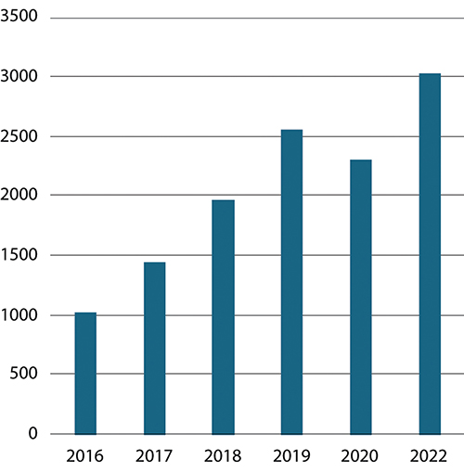
          - Utdeling til allmennyttige formål fra sparebanknæringen. Mill kr.1
1 Tall for 2021 fremgår ikke på Sparebankforeningens nettsider
Kilde: Sparebankforeningens nettsider.
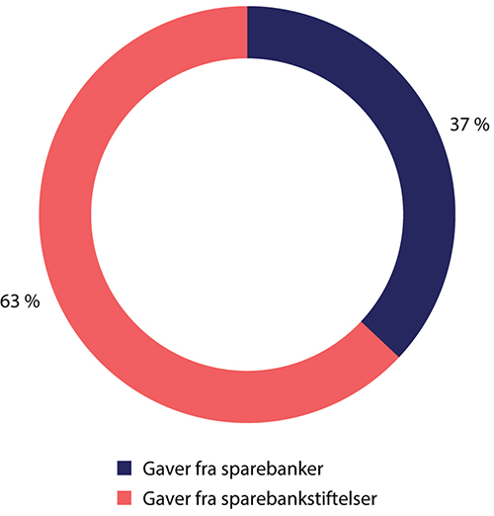
          - Sparebankenes og sparebankstiftelsenes andel av samlede gaver i 2022
Kilde: Sparebankforeningens nettsider.
Sparebankstiftelsene rapporterer årlig til Finanstilsynet omfanget av gaver og hvilke formål (basert på enkelte hovedgrupper) gavene går til. I 2023 delte sparebankstiftelsene ut om lag 2,5 mrd. kroner i gaver. Av dette sto Sparebankstiftelsen DNB for om lag 1,5 mrd. kroner. Gavene gis til ulike formål, se figur 9.4.
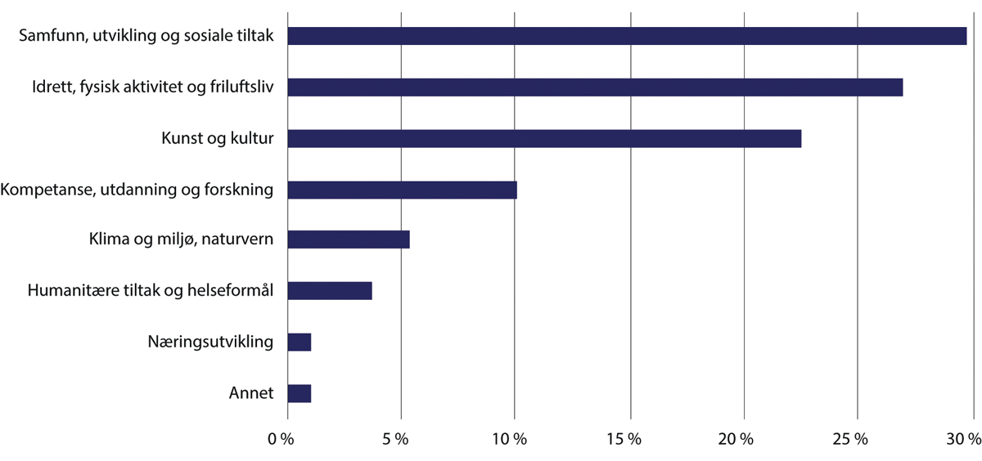
          - Bevilgede gaver i 2023 fordelt på mottaker/formål. Prosent
Kilde: Sparebankstiftelsenes innrapportering til Finanstilsynet.
I motsetning til det som gjelder for stiftelsene, finnes det ingen statistikk som viser hvilke formål sparebankene gir gaver til, men det antas at formålene i stor grad gjenspeiler de formål sparebankstiftelsene tilgodeser. Utvalget ser at sparebankene har etablert ulike stiftelser med allmennyttig formål som det gis gaver til. Eksempler på dette er «Sparebanken Midt-Norges gavefond til Norges teknisk-naturvitenskapelige universitet» og stiftelsen «Agenda Vestlandet», etablert av Sparebanken Vest.
Gaver til næringsutvikling har utgjort en begrenset andel av sparebanker og sparebankstiftelsenes gaver. Mens slike gaver for noen år tilbake i hovedsak ble gitt til næringskonferanser, tiltak innenfor næringsetablering, innovasjon, inkubasjon og næringshage samt næringsrettede priser, ser man i økende grad at sparebanker og sparebankstiftelser gir gaver til stiftelser som skal investere i næringsvirksomhet.
Flere sparebanker og sparebankstiftelser har de senere årene opprettet stiftelser i form av såkornfond, der fondet går inn på eiersiden i nyetableringer. Noen banker synes også å åpne for å gi gaver til stiftelser (fond) som investerer i næringslivet generelt, ikke bare nyetableringer. Det vises til enkelte eksempler i tabell 9.1. Stiftelsene er ordinære stiftelser under tilsyn av Stiftelsestilsynet.
            - Stiftelser som investerer i næringsvirksomhet, etablert av sparebanker og sparebankstiftelser (eksempler)
03J1xx2
Etableringsår | Navn på stiftelsen | Etablerer av stiftelsen
2024 | Investeringsstiftinga Hardanger og Voss | Voss sparebank, Sparebankstiftinga Hardanger og kommuner i området
2024 | Stiftelsen for Nord-Norge | SpareBank 1 Nord-Norge
2023 | Stiftelsen Såkorn 1 Midt | SpareBank 1 SMN
2023 | Lokalkapital Jæren | Sparebankstiftinga Jæren-Time og Hå
2022 | Stiftelsen First Seed Hedmark | Sparebankstiftelsen Hedmark
SpareBank 1 SMN har etablert Stiftelsen Såkorn 1 Midt som har som allmennyttig formål «å bidra til at Midt-Norge er ledende på bærekraft og nyskaping og grønn omstilling i Norge og derigjennom skape nye arbeidsplasser samt bidra til at regionen blir mer attraktiv for etablering og utvikling av bedrifter med nasjonalt og internasjonalt vekstpotensial». Dette skal nås gjennom investeringer i såkornfond, som igjen investerer i oppstartsbedrifter med forretningsadresse i Midt-Norge, og hvor hoveddelen av bedriftens ansatte utfører sitt arbeid for bedriftene i Midt -Norge. Stiftelsen skal gjøre direkte investeringer i såkornfond som forvaltes av forvaltere etablert i Midt-Norge. Fondet ble tilført 100 mill. kroner ved etableringen.
SpareBank 1 Nord-Norge har i 2024 etablert en stiftelse («Stiftelsen for Nord-Norge») som skal ha som formål «å bidra til langsiktig verdiskaping i Nord-Norge for fremtidige generasjoner». Stiftelsen skal ifølge vedtektene ha en forsvarlig kapitalforvaltning gjennom å investere i en bred og differensiert portefølje av nordnorske virksomheter på tvers av bransjer, geografi (innenfor regionen Nord-Norge) og eierkonsentrasjoner. Under vedtektsbestemmelsene om stiftelsens investeringsstrategi heter det videre: «Stiftelsen skal bidra til attraktive og lønnsomme arbeidsplasser og kompetanseutvikling, og dermed være en allmennyttig drivkraft for en positiv samfunnsutvikling i regionen.» Banken har foreløpig satt av 400 mill. kroner til stiftelsen.
Utviklingen med gavetildelinger til stiftelser som investerer i næringsvirksomhet, utfordrer allmennyttebegrepet og innebærer at bankenes og stiftelsenes gavetildelinger endrer karakter. Det vises til boks 9.1 og utvalgets vurderinger i kapittel 17.
              - Tidligere vurderinger av begrepet «allmennytte»
Opp gjennom årene har det vært diskutert og utredet hva som kan anses å ligge innenfor allmennyttebegrepet som sparebanker og sparebankstiftelser kan gi gaver til.
Finanstilsynets utredning i 2011
Etter oppdrag fra Finansdepartementet utredet Finanstilsynet i 2011 rammene for gaver, herunder hva som kunne anses å være omfattet av begrepet «allmennytte» i denne sammenheng.1
Finanstilsynet viste i brevet til at begrepet allmennyttige formål har et noe upresist innhold og at en ikke bør tolke begrepet for snevert. Finanstilsynet påpekte samtidig at spørsmålet om hva som anses som «allmennyttig», kan bli endret i takt med utviklingen i samfunnet for øvrig. I brevet ble det gitt uttrykk for at det bør aksepteres et vidt rom for skjønn for bankenes praktisering av gaveinstituttet, men at det må foretas noen avgrensninger når det gjelder adgangen til å dele ut gaver til næringsformål. I brevet heter det blant annet:
«Eiere av næringsvirksomhet vil normalt utgjøre en begrenset krets, og gaver til næringsvirksomhet utfordrer slik sett kravet om at en gave skal skape verdier for allmennheten. Etablering og utvikling av næringsvirksomhet vil imidlertid kunne skape arbeidsplasser og dels generere aktivitet for andre virksomheter, noe som åpner for at flere kan ta del i verdiskapingen som virksomheten representerer.
Tilbakemeldingen fra sparebankene, og særlig FNO, er tydelig på at sparebanknæringen både skal fremme spareformål og bidra til utvikling av konkurransedyktig lokalt næringsliv. Næringsutvikling innenfor bankens område vil kunne være med å understøtte bankens drift på lengre sikt, og bankene anser det derfor hensiktsmessig å bidra til slik utvikling ut fra dens rolle i samfunnet.
Sparebankenes viktigste funksjon i samfunnet vil være som tilbyder av kreditt, og det bør primært være i denne rollen bankene ut fra sine særlige forutsetninger vurderer mulighetene for å legge til rette for en ønsket utvikling av næringslivet i sitt område. Det er ikke sparebankenes formål å tilby risikokapital til næringslivet.
Tilgang til fremmedkapital vil imidlertid ikke alltid være tilstrekkelig ved etablering av ny virksomhet, særlig tidlig i etableringsfasen hvor forretningsrisikoen er stor. Sparebanker vil på grunn av sparebankloven § 24 og forbudet mot å drive annen næringsvirksomhet, samt kvantitative begrensinger for aksjeeie jf. finansieringsvirksomhetsloven § 2-16, ha begrensede muligheter til å investere egenkapital i annen virksomhet utenfor bankvirksomheten.
Mulighet for å tilby gavemidler anses således å være et virkemiddel for sparebankene for å kunne bidra til etablering og utvikling av næringsvirksomhet som et supplement til offentlige tilskuddsordninger og privateid kapital.»
Finanstilsynet uttalte samtidig:
«Understøttelse av drift i pågående kommersiell virksomhet er klart utenfor formålet. Både i forhold til privat næringsvirksomhet, men også i forhold til offentlig tjenesteyting vil slik driftstøtte kunne ha konkurransevridende effekter som ikke er forenlig med kravet om allmennyttig formål.
Utviklingsarbeid og næringsetablering, særlig i en initiell fase, vil kunne være av allmenn interesse med tanke på de resultater etableringen av virksomhet eller utviklingsarbeid kan medføre for andre virksomheter og samfunnet for øvrig. Gaver til slike formål bør kunne aksepteres, men det må vurderes konkret opp mot nytteverdien for andre enn de direkte berørte, eiere o.a. Grunnforskning, støtte til undervisningssteder for kompetanseutvikling, herunder støtte til forskningsstillinger, vil kunne komme i denne kategorien. Det bør ikke være noen begrensing at slike formål er kanalisert ved opprettelse av spesialfond som har til hensikt å spesialisere seg på denne virksomhetstypen, herunder er gaver til «såkornfond» som igjen vil kunne bli sittende med eierandeler i bedrifter.»
1 Finanstilsynet, brev 15. april 2011, referanse 10/12463.
Prop. 125 L (2013–2014)
Finansdepartementet ga i Prop. 125 L (2013–2014) Lov om finansforetak og finanskonsern (finansforetaksloven) uttrykk for at det samme innholdet i og avgrensningen av begrepet allmennyttig formål som i arveloven også bør kunne legges til grunn i regelverket for gaver fra finansforetak som ikke er organisert som aksjeselskap eller allmennaksjeselskap.
I proposisjonen reiste departementet spørsmål om grensen mellom gaver til allmennyttige formål og drift av virksomhet, herunder om et finansforetak gjennom gavetildeling i praksis kan drifte en virksomhet med allmennyttig formål.
«På den ene siden må sparebanker og andre finansforetak kunne gi gaver til samme formål eller mottaker flere ganger. På den annen side er sparebanker og andre finansforetak som er omfattet av gavereglene, også underlagt blant annet virksomhetsbegrensninger som innebærer at de ikke kan drive annen virksomhet enn hhv. bankvirksomhet, forsikringsvirksomhet eller virksomhet som kredittforetak.»2
I proposisjonen ble det foreslått at departementet skulle få en hjemmel til å fastsette nærmere regler om utdeling av gaver til allmennyttige formål. Slik hjemmel finnes nå i finansforetaksloven § 10-17. Det er ikke fastsatt nærmere regler.
I proposisjonen ga departementet for øvrig uttrykk for at sparebankstiftelser ikke kunne gi gaver til andre stiftelser som selv delte ut gaver med mindre disse stiftelsene var finansstiftelser.
Stortinget sluttet seg ikke til denne vurderingen. I Innst. 165 L (2014–2015) punkt 2.5 heter det:
«Komiteen har merket seg at flere av høringsinstansene oppfatter forslaget knyttet til særlige regler om sparebankstiftelsers virksomhet som en endring av dagens praksis for sparebankstiftelsenes gavepraksis. Komiteen presiserer at sparebankstiftelser fortsatt skal ha anledning til å dele ut gaver til andre stiftelser med allmennyttige formål og at forslaget ikke innebærer en endring av dagens praksis, men at allmennyttige formål avgrenses mot å drive næringsvirksomhet. Avgrensningen skal imidlertid ikke være til hinder for at stiftelsene bidrar til generelle tiltak som er nyttig for lokal verdiskaping, enten dette dreier seg om investeringer, stipender, kompetansetiltak eller enkeltstående gaver til organisasjoner eller andre virksomheter som stimulerer til næringsvirksomhet og lokalt entreprenørskap på generell basis.»
Sparebankforeningens rapport «Rammer for allmennytte»
Sparebankforeningen utarbeidet i 2017 en rapport om «Rammer for allmennytte». I rapporten punkt 7.1 gis det uttrykk for at det verken er mulig eller ønskelig å trekke en bastant grense for hvilken type formål som omfattes av begrepet allmennyttige formål. Det vises til at det er lang praksis for å tildele gaver til kultur, idrett og frivillighet, og at det er en «omforent holdning» at gavemidler ikke skal benyttes til tiltak som gir personlig eller privatøkonomisk vinning eller bidra til å dekke løpende drift eller underskudd i virksomheter. I rapporten påpekes det at det sentrale spørsmålet er om, i hvilken grad og på hvilken måte sparebankenes og sparebankstiftelsenes allmennyttige midler kan benyttes til næringsformål.
I rapporten punkt 7.2 påpekes det at gaver til næringsformål reiser særlige problemstillinger. Bankene bør utvise varsomhet med å gi gaver til en bedrift som banken har som kunde. Ifølge rapporten gjelder denne begrensningen imidlertid ikke sparebankstiftelsene, som følgelig kan dele ut gaver til virksomheter hvor banken stiftelsen springer ut av har kundeforhold. Ifølge rapporten bør det heller ikke gis støtte som har konkurransevridende effekter.
2 Prop. 125 L (2013–2014) punkt 9.1.3 (s. 137).
Sparebankforeningens rapport konkluderer på s. 17 med:
«Det er god støtte for at begrepet allmennyttig favner tildelinger til næringsforeninger, næringssamarbeid, infrastrukturprosjekter, grunnforskning, støtte til undervisningssteder og til forskningsstillinger. Videre er det bred praksis for at stipender og priser til gründere, innovasjon og lignende ansees som allmennyttige, så lenge tildeling skjer etter åpen utlysning/konkurranse.»
Som eksempler på næringsformål som må anses som allmennyttige, angir rapporten på s. 17:
- Møteplasser for studiemiljø, næringsliv og forskningsinstitusjoner
- Næringsforum, næringskonferanser, samt arrangementer og tiltak i regi av handels- og næringsforeninger
- Utredning av lokale og regionale næringsutviklingsstrategier og etablering/tilflytting av bedrifter
- Fremme av entreprenørskap
- Generelle tiltak innenfor næringsetablering, innovasjon og inkubasjon
- Design- og innovasjonspriser og andre nærings rettede priser
- Møteplasser og kontorfellesskap for lokale gründere
- Teknologiutviklingsprosjekter for hele næringer
- Reiselivsprosjekter for regioner
- Forprosjekt infrastruktur, medfinansiering infrastruktur
- Stedsutviklingsprosjekter som legger til rette for næringsutvikling
- I tillegg kommer en rekke kunnskapsutviklingstiltak som faller inn under betegnelsen allmennyttige formål:
- Forsknings- og kunnskapsparker
- Finansiering av professorater og forskningsstillinger
- Andre kompetanseutviklingsprosjekter»
Rapporten viser samtidig til at uttalelsene fra forarbeidene til finansforetaksloven kan tolkes slik at gavemidler ikke kan benyttes til direkteinvesteringer i selskaper som driver næringsvirksomhet. En selskapsinvestering vil normalt innebære at privatøkonomiske interesser tilgodeses og at midlene benyttes til drift av selskapet. I rapporten s. 18 gis det samtidig uttrykk for at det likevel ikke kan utelukkes at gavemidler kan benyttes til investering i et selskap, men i så fall antas det å være sterke begrensninger på hvilken virksomhet et slikt selskap kan drive. Det påpekes at virksomheten i selskapet må ha karakter av generelle tiltak for næringsvirksomhet og antagelig ha et ikke-kommersielt formål. I rapporten heter det videre at «Eksempler på investeringer som kan anses for å ligge innenfor er datterselskaper av sparebankstiftelser som investerer i billedkunst som deponeres i museer eller strykeinstrumenter som lånes ut til norske musikere. Slike investeringer er nært knyttet til formål som tradisjonelt anses som allmennyttige, nærmere bestemt kunst og kultur».
Særlig om såkornfond
I Sparebankforeningens rapport omtales deretter investeringer i såkornfond på s. 19:
«Å bidra med risikokapital/egenkapital direkte til enkeltetableringer ligger ikke innenfor begrepet allmennytte. Sparebanker og sparebankstiftelser kan derfor ikke bruke gavemidler til slike formål. Sparebankstiftelser må likevel ha anledning til å plassere deler av stiftelsens frie midler som egenkapital i lokale virksomheter, dersom dette er i samsvar med kravene til forsvarlig kapitalforvaltning og stiftelsens samlede kapitalforvaltningsstrategi. Spørsmålet er imidlertid om sparebankene og sparebankstiftelsene kan benytte gavemidler til tildelinger til såkornfond.
I praksis har det vist seg at både sparebanker og sparebankstiftelser anser at tildeling av midler til såkornfond er et nyttig bidrag til lokal og regional verdiskapning. Såkornfond, i form av investeringsselskaper som går inn på eiersiden i nyetableringer, er i Finanstilsynets utredning nevnt som eksempel på en type prosjekt som sparebankene oppfatter som legitime mottakere av gaver med næringsformål. Finanstilsynet uttaler også at det ikke bør være noen begrensning at aksepterte næringsformål er kanalisert ved opprettelse av spesialfond som har til hensikt å spesialisere seg på en type virksomhet, herunder gaver til såkornfond som igjen vil kunne bli sittende med eierandeler i bedrifter. Sparebankforeningens undersøkelse viser også at såkornfond har vært et næringsutviklingsformål som er tildelt gavemidler de senere år, om enn i begrenset omfang. En sparebank eller sparebankstiftelse kan normalt ikke selv benytte gavemidler til slike direkteinvesteringer som et såkornfond kan foreta […]. Gode grunner taler likevel for at bidrag til såkornfond etter en konkret vurdering bør omfattes av begrepet allmennytte.
Et moment i vurderingen kan være hvilke investorer som har bidratt med midler til såkornfondet. Fordi gavemidler ikke skal tilgodese privatøkonomiske interesser, bør det være et vesentlig innslag av offentlig (statlig, kommunalt eller fylkeskommunalt) eierskap eller eierskap fra stiftelser eller selskap med mer ideelle formål. Eierskapet bør ikke ha utpreget privatøkonomisk karakter. Det må derfor forutsettes at avkastning fra såkornfondets virksomhet ikke utbetales som utbytte til såkornfondets eventuelle eiere, men reinvesteres i samsvar med fondets formål. Såkornfondets virksomhet bør dessuten hovedsakelig ha tilknytning til sparebankens eller sparebankstiftelsens lokale eller regionale markedsområde. Formålet må være å bidra til lokal og/eller regional verdiskapning og entreprenørskap. I tillegg til å bidra med kapital ved nyetableringer, bør såkornfondet også bidra med kompetanse og nettverk, og fungere som en aktiv partner for de nyetablerte virksomhetene. Det bør også være en forutsetning at såkornfondet arbeider for å stimulere til næringsvirksomhet og entreprenørskap, uavhengig av de konkrete investeringene. Sparebanken eller sparebankstiftelsen bør påse at det for alle utdelinger foreligger klare kriterier for bruk av gavemidlene som eventuelt gis til fondet, bl.a. at disse ikke kan benyttes til drift og/eller støtte som vil kunne ha konkurransevridende effekter.»
Rapporten s. 6 og 22 konkluderer med at begrepet «allmennytte» bør erstattes med begrepet «samfunnsnytte». Dette begrunnes med at
«[…] begrepet er mer intuitivt for mange. Det ligger i det at en gave til et samfunnsnyttig formål skal være tilgjengelig for hele eller deler av samfunnet. Den skal ikke gå til rent private formål eller smalt definerte grupper. En gave til utviklingen av nærmiljøet vil være samfunnsnyttig enten formålet er idrett, kultur for øvrig eller nye arbeidsplasser.»
[Boks slutt]

Kundeutbytte
Utbyttemidler tilordnet grunnfondskapitalen kan betales ut som utbytte til kunder, uavhengig av om banken har utstedt egenkapitalbevis, jf. finansforetaksloven § 10-7 første ledd og § 10-17 fjerde ledd. Det må fremgå av vedtektene at deler av bankens overskudd kan disponeres til kundeutbytte.
Muligheten for å finansiere kundeutbytte fra grunnfondskapitalen ble innført i forbindelse med moderniseringen av egenkapitalbevisregelverket i 2009. Banklovkommisjonen skrev i NOU 2009: 2 punkt 6.3.9.5:
«Skal utvanningsvirkninger kunne elimineres eller i det minste kunne holdes på et forholdsvis beskjedent nivå, må sparebankene sikres en forholdsvis høy grad av handlefrihet når det gjelder disponeringen av den del av de fastsatte utbyttemidler som tilordnes grunnfondskapitalen.»
Kundeutbytte finansiert fra grunnfondskapitalen var ifølge Ot.prp. nr. 75 (2008–2009) punkt 6.7 et av flere tiltak som en sparebank skulle kunne benytte for å opprettholde en stabil eierbrøk. Adgangen til å dele ut kundeutbytte er inspirert av praksis fra gjensidige forsikringsforetak. Kundeutbytte må besluttes på bankens generalforsamling, jf. finansforetaksloven § 10-6 annet ledd. Uten vedtak om kundeutbytte eller gaver til allmennyttige formål, blir overskuddet ny grunnfondskapital.
Sparebanken Hedmark var den første banken som åpnet for å dele ut kundeutbytte. Finansdepartementet presiserte i brev av 13. oktober 2016 til banken at det bør fremgå direkte av vedtektene hvilke kundeforhold som gir rett til utbytte og hvordan utbyttet skal fordeles mellom kundegruppene. Departementet presiserte også at det ikke bør stilles som vilkår for kundeutbytte at kundeforholdet består på utbetalingstidspunktet, da dette kan ha en innlåsende effekt. Finanstilsynet har i forbindelse med godkjenningen av vedtektsendringer som åpner for kundeutbytte, gitt uttrykk for at overskuddet fra grunnfondet bør disponeres på en måte som gir rom for utbetaling av gaver til allmennyttige formål, i tråd med sparebankidéen.
Per september 2024 er det ni sparebanker som har vedtektsfestet at de kan dele ut kundeutbytte fra grunnfondskapitalen: Rogaland Sparebank, Fana Sparebank, Sparebanken Vest, Sparebanken Sør, SpareBank 1 Østlandet, Jæren Sparebank, Lillesands Sparebank, Oslofjord Sparebank og Narvik Sparebank. Fire av sparebankene er fullt ut selveid, mens de øvrige har utstedt egenkapitalbevis. Disse opplyser i regnskapene at summen av kundeutbytte og gavetildeling tilpasses slik at eierbrøken ikke endres. I sum utgjorde kundeutbyttet fra de syv bankene som i 2024 hadde adgang til å dele ut kundeutbytte, om lag 2 mrd. kroner av årsresultatet for 2023. Til sammenligning utgjorde utbetalingene til gaver og avsetninger til gavefond fra disse bankene under 400 mill. kroner. Som figur 9.5 viser, er det en markant økning i kundeutbytte på bekostning av andelen som deles ut i gaver fra bankene.
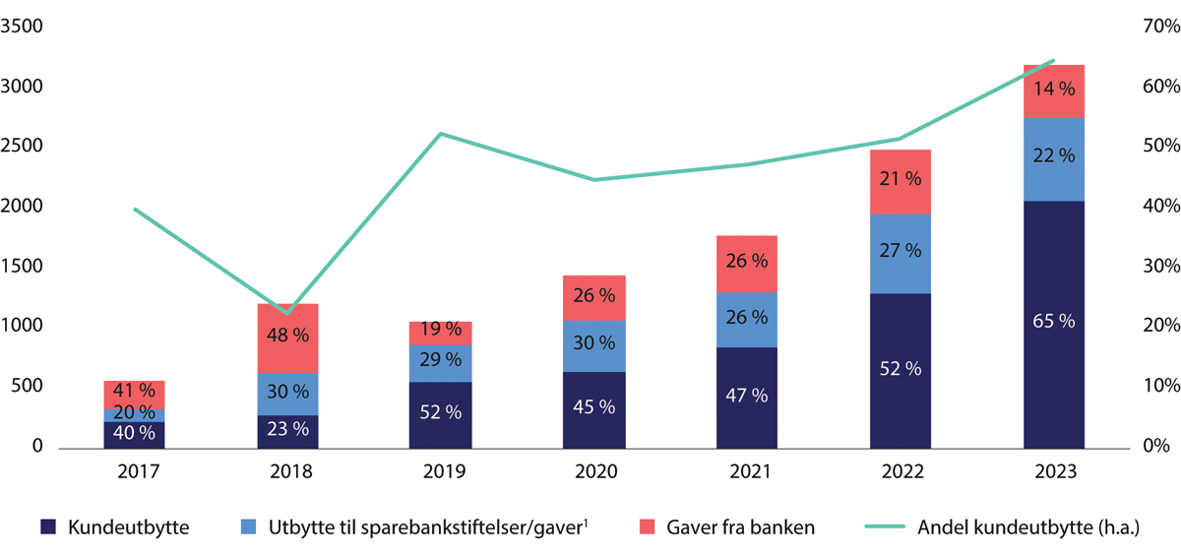
          - Utvikling i kundeutbytte og gaveutdelinger fra banker som deler ut kundeutbytte.2 Mill. kroner og andel av samlede utdelinger fra banker og stiftelser
1 Stiftelsene deler ut gaver til allmennyttige formål
2 Oversikten omfatter ikke to av bankene som i 2024 har endret vedtektene slik at de kan betale ut kundeutbytte fra 2025.
Kilde: Bankenes årsrapporter og sekretariatet.
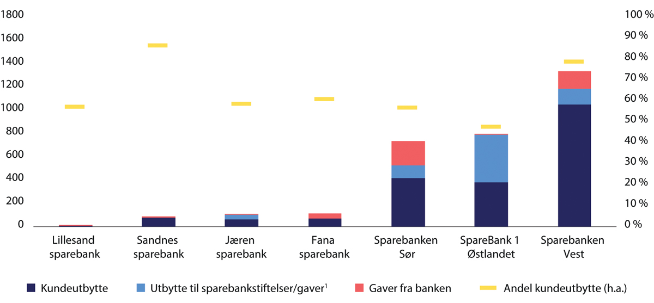
          - Kundeutbytte og gaveutdelinger i 2023 for banker som deler ut kundeutbytte. Mill. kroner og andeler
1 Stiftelsene deler ut gaver til allmennyttige formål
Kilde: Bankenes årsrapporter og sekretariatet.
Det vanlige i sparebanker som utbetaler kundeutbytte, er at både innskudds- og lånekunder får andel i utbyttet, og at utbyttet fordeles mellom kundene basert på størrelsen på kundeengasjementet. Kundenes geografiske tilhørighet er uten betydning slik at kundeutbytte også kan utdeles til kunder utenfor bankens stiftelseskommune mv. Grunnlaget for kundeutbyttet baseres ofte på gjennomsnittlig saldo for utlån og innskudd i regnskapsåret (privatpersoner og bedrifter, inkludert kunder som har fått overført lånet til boligkredittforetak). Noen banker har en terskel for nivået på lån og innskudd som kan gi grunnlag for kundeutbytte, og flere har lagt til grunn at det kun er lån og innskudd opptil to mill. kroner som teller med i beregningen. Terskelen begrunnes med at ordningen ikke skal gi en særlig fordel for store kunder.
Skatt, regnskap og markedsføring gir et bidrag til forståelsen av hvorfor flere banker har innført kundeutbytte.
I en bindende forhåndsuttalelse (BFU 9/2019) tok Skattedirektoratet i oktober 2019 stilling til om kundeutbytte gir fradragsrett etter skatteloven § 6-1 og § 6-24. Konklusjonen var at kundeutbytte er fradragsberettiget for banken.
Som grunnlag for vurderingen viste Skattedirektoratet til blant annet følgende:
«Innsender ønsker å fremheve særskilt at det ikke er noen kobling mellom kundeutbytte og gaver fra grunnfondet i Sparebanken. De samfunnsmessige hensyn knyttet til sparebankvirksomheten ivaretas gjennom gaveutdelinger fra grunnfondet til lokalsamfunnet, og de kjerneområdene banken har bygget opp sin virksomhet rundt. Disse gavene har derfor ingen sammenheng med eventuelt kundeutbytte. For kundeutbytte er det på den annen side heller ingen gavehensikt fra Sparebanken. Sparebanken vil utbetale kundeutbytte for å styrke sin konkurranseposisjon i bankmarkedet og være konkurransedyktig for å tiltrekke seg nye, og beholde eksisterende, innskudds- og lånekunder.»
Skattedirektoratet la avgjørende vekt på at formålet med kundeutbytte er å holde på og tiltrekke seg nye kunder både når det gjelder innskudd og utlån. For mottaker er kundeutbyttet skattepliktig med skattesatsen for alminnelig inntekt, det vil si 22 pst.
I etterkant av Skattedirektoratets vurdering er det reist spørsmål ved den regnskapsmessige behandlingen av kundeutbytte. Finanstilsynet uttalte i februar 2020 at utdeling av kundeutbytte skal føres som en overskuddsdisponering i regnskapet, og ikke som en kostnad. Finanstilsynet påpekte også at markedsføringen av kundeutbytte må gjenspeile dette. I brevet heter det:
«Finanstilsynet har observert at banker har gitt uttrykk overfor eksisterende og nye kunder at kundeutbytte er en type kundelojalitetsprogram. Banker har aktivt benyttet dette i sin markedsføring av utlåns- og innskuddsprodukter. Som nevnt, er kundeutbytte i finansforetaksloven en overskuddsdisponering, betinget av tilstrekkelig årsresultat, egenkapital og likviditet på lik linje med øvrige utdelinger fra egenkapitalen. Kundeutbytte i tråd med finansforetaksloven er således ikke en lojalitetsrabatt som en kunde kan forvente å motta. Etter Finanstilsynets vurdering har banker fremstilt kundeutbytte i strid med bestemmelsene i finansforetaksloven. Finanstilsynet legger til grunn at bankenes praksis med å markedsføre kundeutbytte etter finansforetaksloven §§ 10-7 og 10-17 som et kundelojalitetsprogram, opphører.»
              - Kan aksjesparebanker utbetale kundeutbytte?
Aksjesparebanker kan dele ut gaver, jf. allmennaksjeloven § 8-6. Generalforsamlingen kan beslutte å gi leilighetsgaver (dvs. gaver som er gitt som sedvanlig tegn på velvilje og oppmerksomhet), og dessuten gaver til allmennyttig eller liknende formål som må anses rimelige ut fra gavens formål, selskapets stilling og omstendighetene for øvrig. Andre gaver kan bare gis dersom alle aksjonærene gir sin tilslutning til det. I den grad kundeutbytte anses som markedsføring og ikke som gave, ligger det innenfor den ordinære driften å utdele kundeutbytte.
Det foreligger som hovedregel ikke rett til skattemessig fradrag for gaver. Dersom banken innfører et kundelojalitetsprogram/kundeutbytte, antar utvalget at dette vil kunne være fradragsberettiget, jf. Skatteetatens bindende forhåndsuttalelse BFU 9/2019 til sparebankene. Utvalget antar at slike kundelojalitetsprogram regnskapsmessig skal håndteres som en kostnad i aksjesparebankens regnskap.
Uavhengig av om kundeutbytte behandles som en gave eller «utgift til inntekts ervervelse», vil et eventuelt kundeutbytte påvirke overskuddet til alle aksjonærene likt.
[Boks slutt]
Figur 9.7 viser resultateffekten av kundeutbytte for en egenkapitalbevisbank sammenlignet med en aksjesparebank og en egenkapitalbevisbank uten kundeutbytte. Forskjellen knytter seg til at skattemessige resultat blir lavere når det betales kundeutbytte, og derigjennom skattekostnaden. Det forbedrer resultatet etter skatt, og derigjennom nøkkeltall som egenkapitalavkastningen.
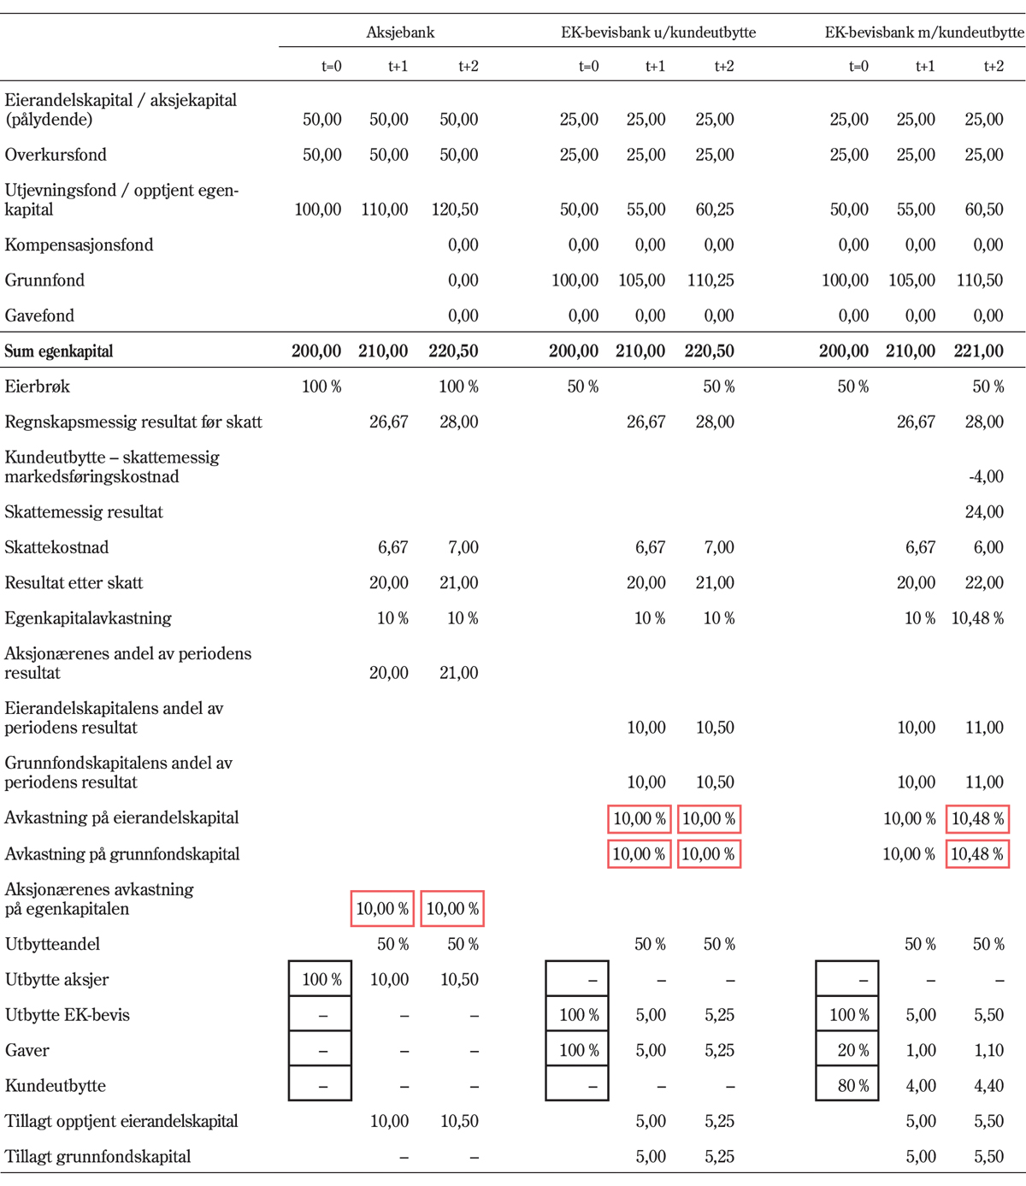
          - Virkningen av kundeutbytte for sparebankenes resultater. Sammenligning mellom aksjesparebank og egenkapitalbevisbank med og uten kundeutbytte

Ulike problemstillinger knyttet til regelverket for sparebankenes kapitalstruktur

Innledning
En hovedutfordring i utviklingen av regelverket for sparebankenes kapitalstruktur har vært å balansere interessene til den selveide kapitalen (grunnfondskapitalen) og eierandelskapitalen, samtidig som sparebanksektorens egenart, slik den har vært oppfattet, blir bevart, se omtale i kapittel 6, 7 og 8.
Det har opp gjennom årene oppstått spørsmål om hvordan ulike deler av regelverket skal forstås. Samtidig er det blitt etterspurt enkelte regelverksendringer. Utvalget har i arbeidet med utredningen også observert enkelte uklarheter i regelverket.

Tidligere utredningsprosesser
Som omtalt i kapittel 6 har kapitalkravsregelverket og regelverket for sparebankenes kapitalstruktur utviklet seg over tid. For å belyse bakgrunnen for en del av de spørsmål som utvalget behandler, er det hensiktsmessig å omtale noen av diskusjonene og utredningsarbeidene som ligger forut for opprettelsen av utvalget.
I brev 6. september 2021 til Finans Norge varslet Finansdepartementet at det på bakgrunn av blant annet henvendelser fra sparebanksektoren ville utrede enkelte regelverksspørsmål med tilknytning til sparebankene, særlig reglene om egenkapitalbevis. Departementet viste i brevet til at en utredning kunne omfatte både en generell vurdering av kapitalstrukturen samt ulike problemstillinger knyttet til overskuddsanvendelse, eierandelskapitalens tapsabsorberende evne, egenkapitalbeviseiernes innflytelse og spørsmål knyttet til sparebankstiftelsene.
Finansdepartementet mottok i oktober 2021 tilbakemelding fra Finans Norge og Sparebankforeningen. Det ble her vist til at en prosjektgruppe i 2021 hadde gjennomført et utredningsarbeid basert på et mandat der det het:
«Prosjektgruppen skal kartlegge, vurdere og beskrive de viktigste forholdene som kan bidra til å bevare og styrke egenkapitalbevisets stilling som et attraktivt egenkapitalinstrument. Det skal legges vekt på de viktigste regulatoriske forholdene som må avklares for å forebygge og forhindre usikkerhet om egenkapitalbeviset blant eierne/investorene.[…]»
Prosjektgruppens sluttrapport var vedlagt oversendelsen fra Finans Norge. I oversendelsen ble det påpekt at anbefalingene og konklusjonene i sin helhet tilhører prosjektgruppen, og at rapporten ikke gir uttrykk for verken Finans Norges eller Sparebankforeningens syn på temaene som var omtalt. Foreningene viste likevel til at rapporten kunne gi et nyttig faktagrunnlag i det videre arbeidet med å utrede regelverksspørsmål.
Blant temaene som omtales i prosjektgruppens rapport, er:
- adgangen til skjevdeling (det vil si ulik utdeling fra hhv. eierandelskapitalen og grunnfondskapitalen)
- prioritetsrekkefølge og innflytelse
- bruk av utjevningsfondet til å opprettholde stabile utbytter
- utfordringer med kompensasjonsfondet og manglende symmetri
- adgangen til å begrense innflytelsen til store eiere (stemmerettsbegrensninger)
- adgangen til kundeutbytte og den skattemessige behandlingen av dette.
Finans Norge og Sparebankforeningen ga i brevet til Finansdepartementet i oktober 2021 uttrykk for at det var viktig at EBAs pågående arbeid med å vurdere egenkapitalbevis ble ferdigstilt før departementet iverksatte et utredningsarbeid.
Som det går frem av kapittel 11, ble EBAs vurdering av norske kapitalinstrumenter opp mot kravene i kapitalkravsforordningen (CRR) ferdigstilt høsten 2022. Finanstilsynet ga i brev til Finansdepartementet 3. oktober 2022 om EBAs vurdering av norske kapitalinstrumenter uttrykk for at «regelverket for egenkapitalbevis er komplisert og på noen punkter uklart, og […] det ofte oppstår problemstillinger som berører risikodeling mellom grunnfond og egenkapitalbevis». I brevet ble det videre pekt på en del problemstillinger som har vært diskutert de senere årene.
I det følgende omtales enkelte problemstillinger utvalget er kjent med.
EBAs vurdering av norske kapitalinstrumenter opp mot kravene i CRR, og de problemstillinger og mulige løsninger som utvalget ser, behandles i kapittel 11, 14 og 15.

Uklarheter i begrepsbruk
Uttrykket «eierbrøk» er ikke eksplisitt definert i finansforetaksloven, men det brukes i praksis for å betegne eierandelskapitalens andel av egenkapitalen. Begrepene «grunnfondskapital» og «eierandelskapital» er definert i finansforetaksloven § 10-2 («Eierbrøken i finansforetak som har utstedt egenkapitalbevis»). Se nærmere om terminologien i punkt 8.1.
Det følger av finansforetaksloven § 10-2 første ledd at grunnfondskapitalen omfatter innbetalt kapital som ikke er eierandelskapital (grunnfondet) samt senere tilført avkastning eller overskudd, og annen kapital tilordnet grunnfondskapitalen (gavefond og kompensasjonsfond). Det følger videre av finansforetaksloven § 10-2 annet ledd at eierandelskapitalen omfatter innbetalt kapital som etter vedtektene er knyttet til egenkapitalbevis som gir eierbeføyelser i foretaket, senere tilført avkastning eller overskudd, samt utjevningsfond og overkursfond.
Av finansforetaksloven § 10-17 første ledd følger det at: «Årets overskudd tilordnes eierne av egenkapitalbevis og finansforetaket etter forholdet mellom eierandelskapitalen med tillegg av overkursfondet og grunnfondskapitalen med tillegg av kompensasjonsfondet» (utvalgets kursivering). Bestemmelsen viderefører den tidligere finansieringsvirksomhetsloven § 2b-18 annet ledd. Den særskilte henvisningen til overkursfondet og kompensasjonsfondet (ref. at disse etter finansforetaksloven § 10-2 allerede inngår i eierandelskapitalen eller grunnfondet) må ses i sammenheng med at disse i finansieringsvirksomhetsloven § 2b-1 var nevnt som særskilte elementer. Finansforetaksloven § 10-17 er ikke justert slik at den er i samsvar med finansforetaksloven § 10-2. Det samme gjelder finansforetaksloven § 10-19 første ledd. Manglende konsistens i begrepsbruken i loven kan skape uklarheter ved anvendelsen av regelverket.

Vedtektsfestet egenkapital

Lovkrav til innhold i vedtektene
Det følger av finansforetaksloven § 10-1 annet ledd at egenkapitalen i et finansforetak som ikke er organisert som aksjeselskap eller allmennaksjeselskap, omfatter kapital som i samsvar med vedtektene er innbetalt som grunnfondskapital og eventuelt eierandelskapital, samt egenkapital som er opptjent.
Vedtektene for sparebanker som ikke er organisert som allmennaksjeselskap, skal etter finansforetaksloven § 7-8 første ledd bokstav d og g inneholde:
- størrelsen av foretakets grunnfond, og i tilfelle de regler om tilbakebetaling og avkastning av tilskudd til grunnfondet som skal gjelde
- om foretaket skal ha adgang til å utstede omsettelige egenkapitalbevis.

Ordlyden i sparebankenes vedtekter
I praksis inneholder vedtektene ofte lite informasjon om grunnfondet utover en passus om at «De opprinnelige grunnfond i de sammensluttede sparebanker er enten tilbakebetalt eller pliktes ikke tilbakebetalt». På den annen side inneholder vedtektene informasjon om størrelsen på vedtektsfestet eierandelskapital, herunder antall egenkapitalbevis og pålydende på disse.
Enkelte sparebanker har henvisning til tidligere innbetalt grunnfondskapital, jf. blant annet vedtektene til Haugesund sparebank:
«§ 2-1 Grunnfondet
Haugesund Sparebank sitt opprinnelige grunnfond er kr. 178.751,- og var ytt ved frivillige bidrag. Grunnfondet er delvis tilbakebetalt, rest pr. 1/1-1978 er kr. 44.013,78 som tilbakebetales bidragsyterne uten rente og rentesrente etter vedtak av generalforsamlingen og med Finanstilsynets samtykke.
De opprinnelige grunnfond i de sammensluttede banker var: Sandeid Sparebank kr. 2.000,-, ytt av tidligere Sandeid kommune, er tilbakebetalt, Bømlo Sparebank kr. 5.000,-, ytt av tidligere Bømlo kommune, er tilbakebetalt, Skjold Sparebank kr. 6.000,-, ytt av oppsitterne i Skjold, er tilbakebetalt, Imsland Sparebank kr. 2.000,-, ytt av tidligere Imsland kommune og kan tilbakebetales etter vedtak av generalforsamlingen og med samtykke av Finanstilsynet.
Stiftere eller andre har ikke rett til utbytte av virksomheten, ut over eventuelt utbytte på egenkapitalbevis.
§ 2-2 Eierandelskapital
[…]
Sparebankens utstedte eierandelskapital utgjør kr 225 000 000 fordelt på 2 250 000 egenkapitalbevis à kr 100 fullt innbetalt. Sparebankens utstedte egenkapitalbevis skal være registrert i Verdipapirsentralen (VPS).»
Sparebanken Sør har et eget vedlegg til vedtektene der det fremgår hvem som har skutt inn kapital, herunder hvorvidt grunnfondet er eller pliktes tilbakebetalt. I den siste sparebanken som ble opprettet (Oslofjord Sparebank i 2003), lyder vedtektene § 2-1 om grunnfond slik:
«Oslofjord Sparebanks grunnfond er på kr. 81 952 453 og er i sin helhet ytt av Interessekontoret Telespar AL ved omdanningen og pliktes ikke tilbakebetalt.»
Flere sparebanker har for øvrig særskilte vedtektsbestemmelser om hvordan grunnfondet skal fordeles på ulike stiftelser ved sammenslåing eller avvikling av banken. Et eksempel på dette er vedtektene til Skagerrak Sparebank § 8-3 som lyder slik:
«Ved sammenslåing med annen sparebank, konvertering av grunnfondskapital til eierandelskapital, omdanning til aksjebank, avvikling eller annen begivenhet, som etter særskilt vedtak i generalforsamlingen leder til hel eller delvis frigjøring av sparebankens grunnfondskapital, skal frigjorte midler innenfor rammen av den lovgivning som gjelder på gjennomføringstidspunktet, etter generalforsamlingens vedtak og myndighetenes samtykke, overføres til henholdsvis Sparebankstiftelsen Skagerrak – Bamble og Kragerø, Sparebankstiftelsen Larvik og Sparebankstiftelsen Andebu. De frigjorte midler fordeles prosentvis til Sparebankstiftelsen Skagerrak – Bamble og Kragerø, Sparebankstiftelsen Larvik og Sparebankstiftelsen Andebu basert på gjenværende grunnfondskapital i Skagerrak Sparebank, Larvikbanken – Din personlige sparebank og Andebu Sparebank ved sammenslåingen, beregnet på grunnlag av årsregnskapene for 2023.»

Forhøyelse av grunnfondet
Finansforetaksloven § 10-4 inneholder bestemmelser om endring av vedtektsfestet egenkapital.
Nærmere regler om forhøyelse av grunnfondet fremgår av finansforetaksloven § 7-12. Finansforetaksloven § 7-12 legger opp til at forhøyelse av grunnfondet skal fordeles mellom pålydende og overkurs.
I forarbeidene heter det:
«Etter første ledd skal reglene i lovutkastet […] om tegning, innbetaling og registrering av nye innskudd til grunnfondet gjelde tilsvarende ved forhøyelse av grunnfondet. Dette er i samsvar med reglene om kapitalforhøyelse i allmennaksjeselskaper, se allmennaksjeloven kapittel 10 avsnitt I.
Forhøyelse av grunnfondet i finansforetak som ikke er organisert i aksjeselskaps form, og som har eierandelskapital, vil – på samme måte som forhøyelse av eierandelskapitalen – påvirke forholdet mellom grunnfondskapitalen og eierandelskapitalen i foretaket (eierbrøken). Dette vil blant annet ha virkninger for fordelingen av overskudd mellom de to kapitalformer etter reglene i lovutkastet § 11-10. Etter annet ledd første punktum foreslås derfor at bestemmelsene i utkastet § 11-15 første, annet og fjerde til sjette ledd om forhøyelse av eierandelskapitalen skal gjelde tilsvarende ved forhøyelse av det vedtektsfastsatte grunnfondet. Formålet er å forhindre at forhøyelsen av grunnfondet fører til utvanning av eierandelskapitalen, blant annet som følge av kursforholdet ved utvidelsen. Overkurs skal således fordeles etter reglene i utkastet § 11-6, jf. annet punktum. Dette er for ordens skyld også reflektert i lovutkastet § 10-3 femte ledd annet punktum.»
I praksis er det for den innskutte grunnfondskapitalen ikke noe skille mellom pålydende og overkurs.
I Keiserud et al. «Finansforetaksloven med kommentarer» påpekes det:
«Når det gjelder forhøyelse av grunnfondet som består i tilskudd i form av penger, er det vanskelig å se for seg at man kan tale om et «kursforhold» i den forstand det vanligvis benyttes ved tegning av aksjer eller egenkapitalbevis. En forhøyelse av grunnfondet vil i denne sammenheng dreie seg om økning av grunnfondet tilsvarende det pengemessige innskuddet. Spørsmål om «kursforhold» vil imidlertid kunne tenkes å oppstå ved eksempelvis sammenslåing av to sparebanker hvor grunnfondet er forutsatt forhøyet som med de eiendeler som virksomhetsoverdragelsen medfører. Da vil kursforholdene i tilfelle være sammenfallende med den verdivurdering som skal gjøres i forbindelse med sammenslåingsplanen etter § 12-3 annet ledd, jf. også asal. § 10-2 tredje ledd. Tilsvarende spørsmål oppstår i den grad det gis tillatelse til å foreta tingsinnskudd etter § 10-3 første ledd annet punktum.»
Hovedregelen er at aksjekapital, kapital til grunnfondet og eierandelskapital som skal være egenkapital i finansforetak, skal innbetales i penger, jf. finansforetaksloven § 10-3 første ledd. Det fremgår samtidig av finansforetaksloven § 10-3 annet ledd at ved «sammenslåing av eller deling av finansforetak eller virksomheten i finansforetak» kan aksjekapital og eierandelskapital forhøyes gjennom tingsinnskudd. Det synes imidlertid ikke vanlig å foreta en forhøyelse av vedtektsfestet grunnfondskapital ved sammenslåinger, slik ovennevnte regelverk legger opp til.

Oppsummering: Uklarheter rundt vedtektsfestet grunnfondskapital
Uklarhetene rundt vedtektsfestet egenkapital i sparebanker må ses i sammenheng med at grunnfondet inneholder både innskutt og opptjent egenkapital. I flere sparebanker er den eneste opplysningen i vedtektene om grunnfondet, at det er tilbakebetalt. Ved sammenslåing av banker foretas det ingen forhøyelse av grunnfondet selv om grunnfondet øker gjennom tingsinnskudd.
Vedtektene gir ingen informasjon om eierforholdene (forholdet mellom eventuell utstedt eierandelskapital og grunnfondskapitalen). Eierbrøken avledes ikke av vedtektsbestemmelsene, men av de samlede fond som er tilordnet henholdsvis eierandelskapitalen og grunnfondskapitalen til enhver tid. Eierbrøken kan således bare avledes av bankenes periodiske regnskapsrapporter.

Forholdet mellom finansforetaksloven og regnskapsreglene
Eierbrøken beregnes etter størrelsen på de ulike postene i regnskapet til enhver tid. Dersom det skjer endringer i regnskapsreglene som påvirker regnskapsmessig egenkapital negativt, kan dette få konsekvenser for eierbrøken som følge av «prioritetsrekkefølgen» for de ulike egenkapitalpostene, jf. omtale i punkt 8.6.3. I 2005 ble det tatt inn en bestemmelse i forskrift om grunnfondsbevis § 1 om at Finanstilsynet kan fastsette nærmere regler om fordelingen av egenkapitaleffekten i forbindelse med anvendelse av nye regnskapsregler, herunder regler om fordeling av det korrigerte årsoverskuddet i etterfølgende år i tilfeller hvor engangseffekten ikke fordeles i henhold til eierbrøken. Bakgrunnen for forslaget var endringer i reglene for regnskapsføring av pensjonskostnader. Bestemmelsen er videreført i finansforetaksforskriften § 10-1 annet ledd.
Forskriftshjemmelen åpner for at Finanstilsynet kan fastsette nærmere bestemmelser for å unngå at endringer i regnskapsreglene påvirker eierbrøken. Dette er imidlertid en kan-regel som krever at spørsmålet vurderes i forbindelse med endringer i regnskapsregler, noe som kan skape usikkerhet om endringer i regnskapsreglene vil ha betydning for eierbrøken.
Enkelte banker har for øvrig ulik praksis for regnskapsføring av utbytte og gaver i konsernregnskapet og selskapsregnskapet. I konsernregnskapet er gavefondet presentert som en del av egenkapitalen, mens det i selskapsregnskapet føres som en forpliktelse. Den regnskapsmessige klassifiseringen (som gjeld eller egenkapital) påvirker ikke hva som inngår i gavefondet etter finansforetakslovens bestemmelser om eierbrøk mv., men kan bidra til å skape uklarheter om beregningen av eierbrøken og hvordan den er å forstå.

Håndtering av avsatte gavemidler ved beregning av eierbrøken
Når vedtektene åpner for det, kan utbyttemidler som er tilordnet grunnfondskapitalen, benyttes til utbytte på innskutt grunnfondskapital, til gaver til allmennyttige formål eller overføres til et fond for slike gaver (gavefondet), overføres til en stiftelse med allmennyttig formål, eller benyttes som utbytte til kunder, jf. finansforetaksloven § 10-17 fjerde ledd og omtale i kapittel 8. Utbyttemidler som ikke deles ut eller overføres til en stiftelse, inngår i grunnfondskapitalen, enten som midler øremerket gaver («gavefond») eller som tilbakeholdt overskudd for øvrig.
Generalforsamlingen beslutter hvor stor gaveutdelingen skal være. Det er normalt bankens administrasjon som bestemmer hvem som skal motta gaver.
Sparebanken Møre mottok 25. oktober 2024 pålegg om retting fra Finanstilsynet etter at det ble avdekket at banken hadde betydelige midler avsatt til gaver, delvis langt tilbake i tid, som ikke er utbetalt og heller ikke har inngått i grunnfondskapitalen ved beregning av eierbrøken. Finanstilsynet mener bankens praksis er i strid med finansforetaksloven og innebærer at eierandelskapitalen over tid har fått en for stor andel av årets resultat. Dersom midlene hadde vært tilført bankens gavefond, ville det i de foregående år gitt lavere eierbrøk enn det som er lagt til grunn ved fordeling av overskudd og utbyttemidler.
SpareBank 1 Nord-Norge har i innkalling 9. oktober 2024 til ekstraordinært representantskapsmøte meddelt at banken «i likhet med Møre hadde tidligere års gavemidler stående på en gjeldskonto i samsvar med etablert praksis som er godkjent av revisor.»

Sammenslåing av banker med egenkapitalbevis – regnskapsmessige effekter på eierbrøk
Ved sammenslåing av banker utpekes det en overtakende bank og en overdragende bank. Egenkapitalbeviseierne i overdragende bank får egenkapitalbevis i overtakende bank som vederlag, mens kompensasjon for overdragelse av grunnfondet kan gis i form av egenkapitalbevis (som gis til en stiftelse) og/eller i form av en «merket» andel av grunnfondet i ny bank, som vil bli utløst og tilført en stiftelse ved strukturelle endringer eller avvikling, jf. finansforetaksloven § 12-4 første og tredje ledd.
Virkelig verdi av vederlaget på gjennomføringstidspunktet kan avvike fra det som er lagt til grunn i bytteforholdet. Dersom virkelig verdi av overdratte eiendeler og gjeld er høyere enn vederlaget, skal negativ goodwill («badwill») inntektsføres i året fusjonen gjennomføres og inngå i resultatet til fordeling etter eierbrøken i den sammenslåtte banken. Dersom virkelig verdi av overdratte eiendeler og gjeld er lavere enn vederlaget, skal dette føres som goodwill i overtagende banks balanse. Goodwill skal årlig testes for eventuell nedskrivning og i så fall føres som en kostnad.
I en bank med eierandelskapital vil det være to kapitalklasser. Dersom størrelsesforholdet mellom kapitalklassene (eierbrøken) er forskjellig i bankene som slås sammen, vil verdien av vederlaget ha betydning for eierbrøken og dermed for hvor stor eierandel (målt mot den samlede virksomheten) egenkapitalbeviseierne i overdragende og overtakende bank vil ha.
Det er ikke opplagt hvordan grunnfondet regnskapsmessig skal behandles i en slik transaksjon. Regnskapsføringen kan påvirke rettighetene til henholdsvis eierandelskapitalen og grunnfondskapitalen i den sammenslåtte banken, og på den måten medføre at endringer fra avtaletidspunktet til gjennomføringstidspunktet påvirker kapitalklassene ulikt. I praksis ser man at aktørene har forsøkt å justere for disse effektene med egne «metoder» som ikke fremgår av regelverket.

Erverv av egne egenkapitalbevis
En egenkapitalbevisbank kan erverve egne egenkapitalbevis dersom samlet pålydende verdi av egne egenkapitalbevis etter ervervet ikke overstiger 10 pst. av vedtektsfestet eierandelskapital, jf. finansforetaksloven § 10-5 annet ledd.
Ervervet vil medføre reduksjon i eierbrøken. Egenkapitalbevisets pålydende kommer til fradrag i vedtektsfestet eierandelskapital, mens overskytende beløp (tilbakekjøpskursen over pålydende) føres direkte mot andre egenkapitalposter, uavhengig av om dette er grunnfondskapitalen eller kapital tilordnet eierandelskapitalen. Keiserud et al. omtaler dette nærmere:
«En slik regnskapsføring vil i seg selv innebære at forholdet mellom bokført grunnfondskapital og eierandelskapital etter ervervet vil bli endret. Det er derfor forutsatt at det må foretas korreksjoner ved overføringer mellom eierandelskapital og grunnfondskapital som innebærer at denne virkningen blir nøytralisert. Ved ervervet av egenkapitalbevis må således målet være at bokført grunnfondskapital og eierandelskapital er belastet en så stor del av vederlaget som eierbrøken tilsier. En kompensasjon for et eventuelt misforhold ved slikt erverv vil kunne avbøtes ved overføring mellom overkursfondet og kompensasjonsfondet eller mellom grunnfondskapitalens og eierandelskapitalens andeler av den opptjente egenkapital. Dette må i tilfelle reguleres av finansforetakets vedtekter.»
Den regnskapsmessige håndteringen av tilbakekjøp av egenkapitalbevis synes i liten grad å være kommentert i bankenes årsregnskap. Sparebanken Møre skriver imidlertid i årsrapporten for 2023:
«Pålydende av egne egenkapitalbevis er presentert i balansen på egen linje, som reduksjon av utstedte egenkapitalbevis. Kjøpspris utover pålydende er ført mot grunnfondet og utjevningsfondet i henhold til historisk vedtatt fordeling. Tap eller gevinst på transaksjoner med egne egenkapitalbevis blir ført direkte mot grunnfondet og utjevningsfondet i henhold til deres innbyrdes forhold.»
Ettersom det ikke er gitt nærmere regler om hvordan tilbakekjøp skal håndteres, kan praksis variere mellom bankene. Håndteringen kan ha betydning for eierbrøken.

Skjevdeling av utbyttemidler
Utgangspunktet ifølge finansforetaksloven § 10-17 første ledd er at årets overskudd tilordnes eierandelskapitalen og grunnfondskapitalen etter forholdet mellom (i) «eierandelskapitalen med tillegg av overkursfondet», og (ii) «grunnfondet med tillegg av kompensasjonsfondet». Som en del av årsoppgjørsdisposisjonen skal banken også fastsette hvor stor andel av overskuddet som skal disponeres som utbyttemidler, og disse midlene skal fordeles mellom eierandelskapitalen og grunnfondskapitalen etter samme forhold som fordelingen av årets overskudd.
Utbyttemidler som er tilordnet eierandelskapitalen, utbetales som utbytte til eierne av egenkapitalbevis, mens resten av årets overskudd som er tilordnet eierandelskapitalen, skal tilføres utjevningsfondet eller utgjøre annen eierandelskapital, jf. finansforetaksloven § 10-17 tredje ledd.
Den del av årets overskudd som er tilordnet grunnfondskapitalen, legges til denne, men det kan fastsettes i vedtektene at utbyttemidler kan benyttes til utbytte på innskutt grunnfondskapital, til gaver til allmennyttige formål eller overføres til et fond for slike gaver (gavefondet), overføres til en stiftelse med allmennyttig formål, eller benyttes til utbytte til forsikringstakere eller andre kunder, jf. finansforetaksloven § 10-17 fjerde ledd første og annet punktum. Videre følger følgende av tredje punktum:
«Ved disponeringen av utbyttemidler bør foretaket legge vekt på at forholdet mellom grunnfondskapitalen og eierandelskapitalen ikke endres vesentlig.»
Finansforetaksloven § 10-17 forutsetter i utgangspunktet at det skal deles ut like mye fra både eierandelskapitalen og grunnfondskapitalen. Likedeling skal opprettholde størrelsesforholdet mellom kapitalklassene og forhindre utvanning av en av «eiergruppene». Lovens anvendelse av «bør» i fjerde ledd tredje punktum innebærer samtidig at det ikke er et absolutt forbud mot skjevdeling.
I figur 10.1 er effekten av skjevdeling illustrert. Figuren viser at skjevdeling vil lede til at eierbrøken endres. I eksemplet i figur 10.1 reduseres eierbrøken over tid som følge av at kontantutbyttet til egenkapitalbeviseierne er høyere enn gaveutdelingen fra grunnfondet.
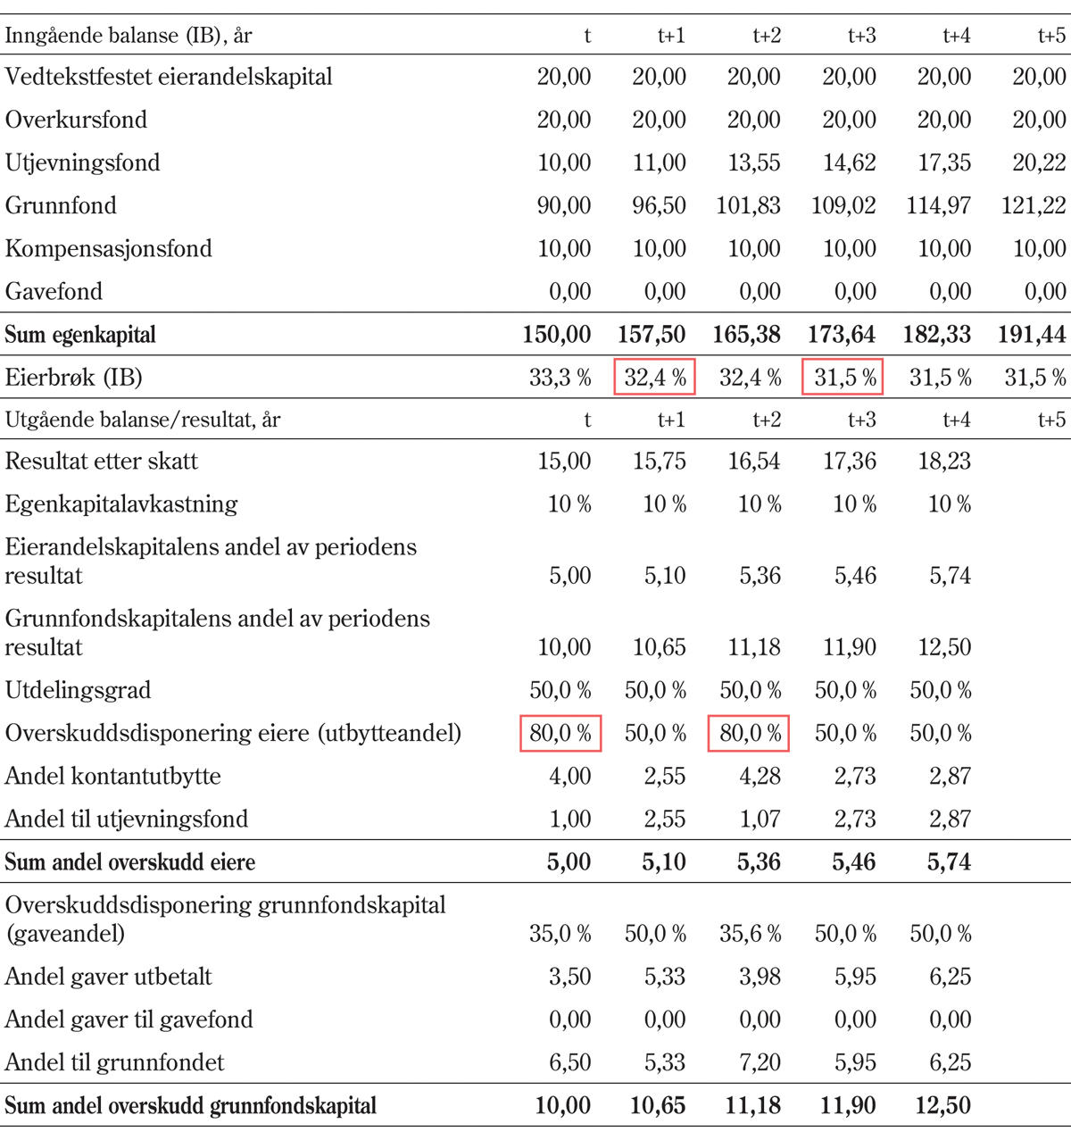
          - Illustrasjon av skjevdeling (bank med 10 pst. egenkapitalavkastning og 50 pst. utdelingsgrad)
Skjevdeling var et av temaene som ble berørt i rapporten til prosjektgruppen som Finans Norge satte ned, se omtale i punkt 10.2. I rapporten heter det at prosjektgruppens medlemmer er enige i at åpningen for skjevdeling av utbyttemidler bør opprettholdes. Videre står det at det kan være behov for at den klare praksisen for skjevdeling bør tydeliggjøres i loven. Det gis også uttrykk for at det bør vurderes om vesentlighetskriteriet i dagens regler bør tas ut.
I rapporten på s. 12 heter det:
«Adgangen til skjevdeling må ses i lys av at det historisk var «tvungen skjevdeling». Før 2009 innebar reglene om tilordning av overskudd og utdeling av utbytte etter grunnfondsbevisforskriften i korthet at summen av årlig utbytte og årlige avsetninger til et utjevningsfond ikke kunne utgjøre en større andel av årsoverskuddet enn andelen grunnfondsbeviskapitalen utgjorde av den totale egenkapitalen. Resten av overskuddet var tilordnet grunnfondskapitalen, og med unntak av andelen som ble delt ut som gaver til allmennyttige formål, ble dette holdt tilbake i banken. Maksimal andel av årsoverskuddet som sparebanker kunne dele ut til allmennyttige formål har variert noe over tid. Frem til 2002 var grensen 10 prosent, men den ble da økt til 25 prosent frem til 2009. Det vanlige var at grunnfondsbevisbanker delte ut vesentlig mer i kontantutbytte til grunnfondsbeviseierne (nå egenkapitalbeviseierne) enn 25 prosent av grunnfondsbeviseiernes andel av overskuddet. Formålet med endringer over tid synes å være begrunnet i å unngå tvungen skjevdeling og ikke i et ønske om å oppnå tvungen likedeling.
Dersom skjevdeling ikke tillates, vil eierbrøken over tid øke og i et langsiktig perspektiv kunne gå mot 100 prosent, gjennom emisjoner, år med underskudd, konvertering av grunnfondskapital til eierandelskapital og sammenslåinger med oppgjør i egenkapitalbevis. Skjevdeling fremstår derfor som helt nødvendig for å unngå for høy eierbrøk og press for omdanning til aksjebank.
Det er imidlertid ingen entydig oppfatning i investormarkedet av om skjevdeling er viktig. Investorgruppen er todelt slik at de mindre eierne ofte er opptatt av løpende kontantutbytte, mens andre, særlig de større investorene, ønsker ikke å bli utvannet. Egenkapitalbevis er tradisjonelt markedsført som et utbytteinstrument, og særlig for mindre banker kan utbytte kompensere for lav likviditet i egenkapitalbeviset. For mange banker med lav eierbrøk vil et forbud mot skjevdeling medføre betydelig lavere utbytte på egenkapitalbevisene. Alternativet er at andelen som deles ut på grunnfondskapitalen må økes vesentlig, noe som vil svekke kapitaloppbyggingen i banken. Dette kan igjen medføre hyppig emisjonsbehov, noe som igjen kan medføre lavere prising av egenkapitalbeviset. Dette kan svekke interessen for egenkapitalbeviset, da et instrument med manglende likviditet kombinert med lavt utbytte er lite attraktivt å investere i. Det bør derfor være opp til den enkelte bank å avgjøre fordelingen av utbyttemidler ut fra bankens kapitalstruktur (eierbrøk) og den aktuelle investorgruppen i banken.
Prosjektgruppen har diskutert forholdet mellom graden av skjevdeling i enkeltår og graden av skjevdeling over tid. Det kan være fornuftig med gradvise bevegelser over tid, men det kan også tenkes større endringer i enkeltår, for eksempel i stressituasjoner. Det kan tale for at vesentlighetskriteriet bør tas ut. Det kan også stilles spørsmål ved hva som anses som vesentlig endring av eierbrøken, og i denne sammenheng Finanstilsynets handlingsrom etter finansforetaksloven § 10-17 fjerde ledd fjerde punktum.
Det er også diskutert om det er behov for nærmere regulering av adgangen til skjevdeling. Det er herunder diskutert om det kan skilles mellom skjevdeling i normalår og skjevdelinger i perioder med stress, slik at adgangen er større i sistnevnte tilfelle. Det synes imidlertid vanskelig å finne et felles grunnlag for eventuell regulering av i hvilke tilfeller det kan skjevdeles. Dette kan øke kompleksiteten i egenkapitalbeviset, og det kan også øke risikoen for at Finanstilsynet griper inn mot disponeringen av utbyttemidler, og at banken dermed står mindre fritt til å disponere utbyttemidler.»
Skjevdeling synes å forekomme oftere i mindre egenkapitalbevisbanker enn i de større egenkapitalbevisbankene, hvor det vektlegges at skjevdeling ikke skal forekomme. Forskjellene kan blant annet ha sammenheng med om bankene prises over eller under bokført verdi.

Tilleggsutbytte
Gjennom endring av finansforetaksforskriften i februar 2021 ble det i en ny § 8-6 åpnet for at styret i sparebanker kan beslutte utdeling av tilleggsutbytte tilsvarende det som aksjebanker kan etter aksjeloven/allmennaksjeloven § 8-2 annet ledd. Forutsetningen er at generalforsamlingen med flertall som for vedtektsendring har besluttet å gi styret slik fullmakt.
I Finanstilsynets høringsnotat med forslag til regelverksendringer ble det påpekt:
«Finanstilsynet legger til grunn at generalforsamlingen, for det tilfellet det besluttes å vedta utbytte og samtidig gi styret fullmakt til å beslutte et betinget tilleggsutbytte, følger reglene i finansforetaksloven § 10-17 første ledd om fordelingen av overskudd mellom egenkapitalbeviseierne og foretaket for henholdsvis det ordinære utbyttet og tilleggsutbytte.»
I et aksjeselskap/allmennaksjeselskap vil tilleggsutbytte redusere opptjent egenkapital. I en sparebank organisert på annen måte enn som allmennaksjeselskap, vil utjevningsfond og grunnfond reduseres med det beløpet styret i henhold til generalforsamlingens fullmakt beslutter å utdele i hhv. utbytte til egenkapitalbeviseierne, gaver og eventuelt kundeutbytte. Problemstillingen rundt skjevdeling beskrevet under punkt 10.9 gjør seg altså gjeldende for tilleggsutbytte på samme måte som for ordinært utbytte.

Emisjoner, regler for kompensasjonsfond mv.

Nærmere om regelverket og virkningen av emisjoner
Når et aksjeselskap/allmennaksjeselskap utsteder nye aksjer, tilkommer retten til en andel av selskapets fremtidige overskudd i utgangspunktet alle aksjonærer – både gamle og nye. Emisjonskursen påvirker antall aksjer som utstedes for et gitt emisjonsbeløp. Så lenge emisjonskursen er lik markedsverdien på aksjen (etter fradrag av emisjonskostnader), vil det ikke være noen verdiutvanning av eksisterende eiere i et aksjeselskap/allmennaksjeselskap. Dette følger av at overkursen i aksjeselskap/allmennaksjeselskap økonomisk og selskapsrettslig inngår i egenkapitalen som alle aksjonærer er deleiere i.
I en sparebank med eierandelskapital må det ved emisjon hensyntas flere grupper av interessenter – forholdet mellom gamle og nye egenkapitalbeviseiere, samt forholdet mellom eierandelskapitalen og grunnfondskapitalen.
En emisjon gjennomføres ofte med en rabatt til markedsverdi. I aksjelovene stilles det krav om at eksisterende aksjonærer som hovedregel skal ha fortrinnsrett til å tegne nye aksjer. På denne måten unngår man i teorien utvanningseffekter ved emisjoner som gjøres med en rabatt til markedskurs.
Tilsvarende regler om fortrinnsrett for eksisterende egenkapitalbeviseiere finnes i finansforetaksloven § 10-10 om forhøyelse av eierandelskapitalen. Grunnfondskapitalen deltar imidlertid ikke i emisjonen. Dette medfører at regelverket og virkningene av emisjoner er mer sammensatt for egenkapitalbevisbanker enn aksjebanker. Av finansforetaksforskriften § 10-1 første ledd fremgår det at
«ved nytegning av egenkapitalbevis i finansforetak som har utstedt egenkapitalbevis fra før, skal positiv differanse mellom bokført verdi per egenkapitalbevis og pålydende verdi overføres til overkursfondet. Positiv differanse mellom tegningskurs og bokført verdi per egenkapitalbevis skal fordeles mellom overkursfondet og kompensasjonsfondet etter forholdet mellom bokført eierandelskapital etter nytegningen og bokført grunnfondskapital.»
Videre heter det i finansforetaksforskriften § 10-1 tredje til åttende ledd:
«Til grunn for beregningen av bokført verdi per egenkapitalbevis skal siste reviderte årsregnskap legges til grunn. Siste tilgjengelige delårsregnskap kan legges til grunn dersom det er revisorbekreftet i samsvar med revisjonskravet for medregning av perioderesultat etter forskrift 1. juni 1990 nr. 435 om beregning av ansvarlig kapital for banker, kredittforetak, finansieringsforetak, pensjonsforetak, oppgjørssentraler og verdipapirforetak (beregningsforskriften).
I foretak som er pliktige å føre konsernregnskap, kan bokført verdi per egenkapitalbevis beregnes ut fra siste reviderte konsernregnskap.
Eierandelskapitalens andel av økningen i annen egenkapital som skyldes inntektsføring i konsernregnskapet av resultatandeler i datterforetak, kan regnes med i grunnlaget for bokført verdi per egenkapitalbevis. Tilsvarende kan eierandelskapitalens andel av annen egenkapital som tilsvarer positiv differanse mellom balanseført verdi og anskaffelseskost for investeringer i tilknyttede foretak og felles kontrollert virksomhet medregnes. Andel av annen innskutt egenkapital som skyldes gevinst ved foretakets salg av egne egenkapitalbevis, kan regnes med i grunnlaget for bokført verdi per egenkapitalbevis.
Øvrig annen egenkapital tilordnes grunnfondskapitalen ved beregning av eierbrøken.
I foretak med hel eller deleide selskap som regnskapsføres etter egenkapitalmetoden kan eierandelskapitalens andel av fond for vurderingsforskjeller og fond for urealiserte gevinster regnes med i grunnlaget for bokført verdi per egenkapitalbevis.
Eventuelle goodwillposter skal trekkes fra i beregningen av bokført verdi per egenkapitalbevis, herunder eventuell goodwill inkludert i balanseverdien av investeringene i tilknyttede foretak og felleskontrollert virksomhet og eventuelle goodwillposter i selskapsregnskapene til tilknyttede foretak og felleskontrollert virksomhet.»
I Keiserud et al. (2020) påpekes det at forskriftsbestemmelsen ikke er «utpreget klar og lett tilgjengelig» og at reglene synes til dels å avvike fra bestemmelsene om fordeling av overkurs i loven.
Nedenfor illustreres hvordan overkurs fordeles i ulike situasjoner.

Emisjon til bokført verdi
Er tegningskursen ved en emisjon lik bokført verdi per egenkapitalbevis, skjer det ingen relativ verdioverføring mellom eierandelskapitalen og grunnfondskapitalen, se figur 10.2. Av figuren fremgår det at de gamle egenkapitalbeviseierne og grunnfondet får redusert sine «eierandeler» etter tilsvarende størrelsesforhold som eierbrøken (henholdsvis 1/3 og 2/3). Utvanningen for disse «eierne» svarer i sum til ny eierandel som de nye egenkapitalbevisene har mottatt.

Emisjon til kurs over bokført verdi per egenkapitalbevis («overkurs») – kompensasjonsfond
Som nevnt i punkt 10.11.1 vil en emisjon i en egenkapitalbevisbank måtte hensynta flere grupper av interessenter – forholdet mellom gamle og nye egenkapitalbeviseiere, samt forholdet mellom eierandelskapitalen og grunnfondskapitalen. For å unngå eller redusere muligheten for at grunnfondskapitalen blir utvannet når overkursen tilfaller eierne av egenkapitalbevis i emisjoner til kurs over bokført verdi per egenkapitalbevis, ble det i 2009 innført regler om at deler av overkursen skal tilføres et kompensasjonsfond som inngår i grunnfondskapitalen. Dette er nærmere illustrert i figur 10.3. Gjennom kompensasjonsfondet vil noe av overkursen tilføres grunnfondet, slik at gamle egenkapitalbeviseiere ikke øker sin eierandel på bekostning av grunnfondet som følge av at nye eiere betaler en overkurs over bokført verdi. Endringer i eierandelene skjer proporsjonalt med eierbrøken.
Finansdepartementet har i vedtak 21. desember 2023 lagt til grunn at finansforetaksloven og finansforetaksforskriften ikke gir grunnlag for å fravike reglene om fordeling av overkurs over bokført verdi ved fusjoner.

Emisjon til kurs lavere enn bokført verdi per egenkapitalbevis
Dersom tegningskurs ved en egenkapitalemisjon er lavere enn bokført verdi per egenkapitalbevis, noe som typisk vil kunne inntreffe der banken har kapitalbehov etter større, uforutsette tap, vil det skje en utvanning av gamle egenkapitalbeviseiere til fordel for nye eiere. Grunnfondskapitalen opprettholder imidlertid sin eierandel som om emisjonen blir gjort til Pris/Bok (P/B)=1. Regelverket åpner ikke for at gamle egenkapitalbeviseiere skal kompenseres gjennom kompensasjonsfondet e.l. Dette innebærer at regelverket er asymmetrisk med hensyn til behandling av emisjonskurs over og under bokført verdi. De blå boksene i figur 10.4 viser effekten av dette ved at grunnfondskapitalen isolert sett har en eierandel etter emisjonen som er 1,73 prosentpoeng høyere enn den ville hatt dersom grunnfondskapitalen hadde blitt påvirket av transaksjonen til samme kurs som egenkapitalbeviseierne. Dette dekkes opp av bidrag fra både nye og eksisterende egenkapitalbeviseiere. De forholdsmessige endringene i eierandeler etter emisjonen svarer imidlertid ikke til eierbrøken før emisjon, men fordelingen av utvanning mellom nye og gamle egenkapitalbeviseiere er i tråd med deres forholdsmessige andel av eierbrøken etter emisjonen (hvor de gamle egenkapitalbeviseierne eier 65,75 pst. av egenkapitalbevisene).
Figurene 10.2–10.4 illustrerer virkningen av emisjoner under gjeldende regelverk. Som det fremgår, er forholdet mellom emisjonskurs og bokført verdi av egenkapitalbeviset sentralt for hvilke effekter som oppstår. Det er derfor også av betydning hvordan emisjonskursen (tegningskursen) fastsettes.
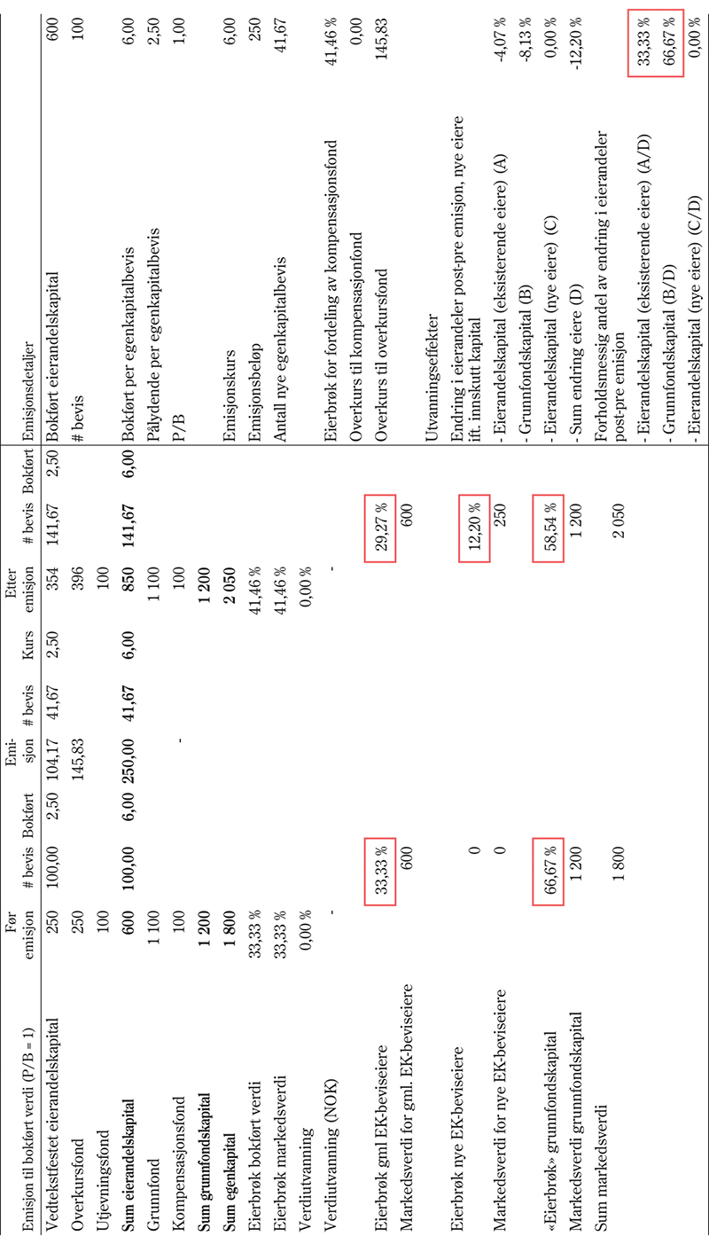
          - Illustrasjon av effekten av en emisjon hvor tegningskurs (etter fradrag av emisjonskostnader) er lik bokført eierandelskapital (P/B = 1)
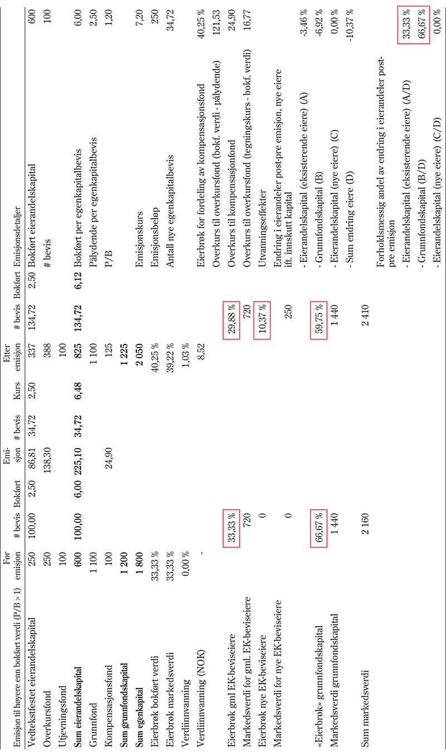
          - Illustrasjon av effekten av en emisjon hvor tegningskurs (etter fradrag av emisjonskostnader) er høyere enn bokført eierandelskapital (P/B > 1)
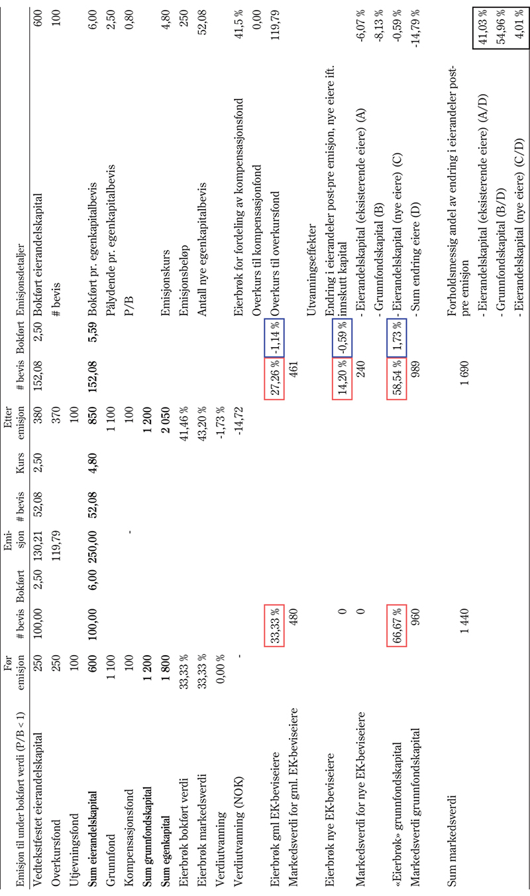
          - Illustrasjon av effekten av en emisjon hvor tegningskurs (etter fradrag av emisjonskostnader) er lavere enn bokført eierandelskapital (P/B < 1)

Fastsettelse av tegningskurs
I Ot.prp. nr. 75 (2008–2009) Om lov om endringer i finansieringsvirksomhetsloven og enkelte andre lover (kapital- og -organisasjonsformer i sparebanksektoren mv.) s. 33–34, som omtaler et forslag om regler for myndighetsgodkjenning av utstedelse av egenkapitalbevis, heter det:
«[…] emisjonskursen skal som hovedregel reflektere det markedet må antas å ville betale. Departementet vil imidlertid bemerke at det kan være vanskelig å vurdere og føre bevis for om kursen som oppnås for utstedte grunnfondsbevis gir et reelt uttrykk for hva markedet er villig til å betale. Isolert sett kunne dette tilsi at en gitt emisjonskurs også burde godkjennes av myndigheter, eventuelt en uavhengig ekspert, før emisjonen tillates gjennomført. Finansdepartementet vurderer imidlertid en slik løsning som lite praktisk.
Departementet vil påpeke at kursforhold ved kapitalutvidelser er, slik erfaring fra aksjemarkedet viser, et meget vanskelig tema […] Hva som skal til for at noen vil tegne aksjer eller eierandelsbevis, beror først og fremst på investorenes og utstederens vurdering av markedsforholdene og på utstederens behov for å skaffe ny kapital. Utstedere må ofte gi en viss rabatt for overhodet å få kapitalen tegnet. Dette gjelder også i forhold til eierandelskapital. Denne rabatten vil normalt innebære at selve tegningsretten får en viss verdi og dermed kan omsettes på markedet, slik at de eierne som ikke vil delta i utvidelsen kan selge sine rettigheter. Etter departementets vurdering vil det sjelden være grunnlag for myndighetene til å fravike den oppfatning som ligger til grunn for den vurdering av disse forhold som flertallet i generalforsamlingen foretar i det enkelte tilfellet. Situasjonen i grunnfondsbevisinstitusjoner skiller seg imidlertid fra aksjeselskap fordi det er to eierklasser, og grunnfondskapital i utgangspunktet ikke vil ha tegningsrett og derfor vil komme særlig dårlig ut ved en for lav kurs. Etter departementets vurdering er det derfor behov for å oppstille en sikkerhetsventil for det tilfellet at det både oppnås for lav kurs og at dette uforholdsmessig forringer grunnfondskapitalen.
Departementet foreslår derfor at det åpnes for en adgang for Kredittilsynet til i særlige tilfelle å gripe inn og stoppe gjennomføringen av en kapitalforhøyelse dersom eierandelsbevis utstedes til en kurs som klart må antas å avvike fra instrumentets virkelige verdi. Det vises til forslag til ny § 2b-23 sjette ledd annet punktum.»
Forslaget ble gjennomført i finansieringsvirksomhetsloven § 2b-23 ved lov 19. juni 2009 nr. 46 om endringer i finansieringsvirksomhetsloven og enkelte andre lover (kapital- og organisasjonsformer i sparebanksektoren mv.). Bestemmelsen gjaldt frem til finansforetaksloven trådte i kraft i 2016. I NOU 2011: 8 B ble det foreslått at den aktuelle bestemmelsen skulle erstattes av en generell hjemmel for Finanstilsynet til å gripe inn:
«Vedtak om forhøyelse av eierandelskapitalen skal godkjennes av Finanstilsynet etter § 11-1 fjerde ledd, jf. sjette ledd første punktum. I Ot.prp.nr. 75 (2008–2009) foreslo Finansdepartementet en supplering til bestemmelsen (nå inntatt i finansieringsvirksomhetsloven § 2b-23 sjette ledd) som presiserte at Finanstilsynet i særlige tilfelle kan nekte å godkjenne gjennomføringen av en kapitalforhøyelse dersom egenkapitalbevis utstedes til en kurs som klart må antas å avvike fra virkelig verdi. Departementet bemerket at bestemmelsen
‘oppstiller en sikkerhetsventil dersom egenkapitalbevis utstedes til en kurs som klart må antas å avvike fra deres virkelige verdi. Hensikten med sjette ledd annet punktum er ikke at en emisjon skal kunne stoppes utelukkende fordi det oppnås en lav kurs, for eksempel dersom den er begrunnet i et reelt kapitalbehov, og hvor en betydelig rabatt er nødvendig for å tiltrekke investorer. Det vil normalt ikke være grunnlag for å stoppe en emisjon etter denne «kan-regelen» dersom det på likeverdige vilkår skjer en samtidig og forholdsmessig forhøyelse av grunnfondskapitalen som medfører at den ikke påføres noen utvanning. Det legges til grunn at man ved den konkrete vesentlighetsvurderingen kan komme til at en rettet emisjon, eventuelt en fortrinnsrettsemisjon, ikke bør stoppes fordi en vesentlig andel av egenkapitalbevis eies av en sparebank-/finansstiftelse med samme formål som foretaket, dersom stiftelsen kan delta på lik linje med eksisterende egenkapitalbeviseiere.’
Banklovkommisjonen viser til at departementets tilføyelse bare omhandler enkelte av de forhold Finanstilsynet vil måtte vurdere i forbindelse med godkjennelse av en kapitalforhøyelse. En antar derfor at det er tilstrekkelig at de synspunkter departementet mener bør vektlegges i denne sammenheng fremgår av bemerkningene til sjette ledd, og foreslår at bestemmelsen ikke videreføres i lovutkastet.»
Det følger i dag av finansforetaksloven § 10-9 at utstedelse av egenkapitalbevis krever samtykke fra Finansdepartementet. Myndigheten er delegert til Finanstilsynet.
Finanstilsynet har så langt ikke nektet gjennomføring av en emisjon.
Egenkapitalbevisemisjoner har tilført norske sparebanker mer enn 13 mrd. kroner i årene 2010 til 2023, jf. punkt 5.5. Disse emisjonene har i all hovedsak vært orientert mot at bankene skal ta (større) del i markedsveksten, kombinert med at man i perioder har fylt på kapital for raskere å nå myndighetenes og markedets forventning til nye kapitalnivåer. Emisjonene har imidlertid tidvis også vært kritisert av markedsaktører, særlig i perioder hvor investorer har opplevd at prisingen av sparebankenes egenkapitalbevis har vært lavere enn bokført verdi. I slike tilfeller vil det være en verdioverføring fra eksisterende eiere til eierne av de nyutstedte egenkapitalbevisene, mens grunnfondets andel av eierbrøken vil tilsvare det den ville være om emisjonen ble gjennomført til en pris lik bokført kapital, se figur 10.4. Utvanningen som dette medfører for eksisterende eiere, til tross for at tegningskurs kan være lik markedskurs, har bidratt til at eksisterende eiere kan ha opplevd deltakelse i slike emisjoner som mer «forpliktende». At flere sparebanker i senere år har fastsatt i vedtektene at et vedtak om forhøyelse av eierandelskapitalen gjennom utstedelse av nye egenkapitalbevis krever tilslutning fra minst to tredeler av de stemmer som avgis av egenkapitalbeviseierne, må ses i lys av dette. For de bankene dette gjelder, vil dynamikken rundt og utfallet av eventuelle beslutninger om å hente inn ny kapital kunne endres fra tidligere prosesser før en slik vedtektsendring fant sted.

Beregning av eierbrøk når det utstedes egenkapitalbevis i løpet av året
I mange tilfeller foretas det en emisjon på et annet tidspunkt enn ved årsskiftet. Spørsmålet er hvordan eierbrøken som ligger til grunn for fordeling av overskudd, skal beregnes i slike tilfeller. Finansforetaksloven § 10-17 om fordeling av overskudd sier ikke noe om dette. Det har vært en praksis blant banker at det er eierbrøken på tidspunktet for overskuddsdisponeringen som skal legges til grunn, uavhengig av om det har skjedd en betydelig forhøyelse av eierandelskapitalen sent på året. Et alternativ kan være å anvende en tidsvektet eierbrøk som gjenspeiler endring i størrelsen på de to kapitalklassene gjennom året.
I et aksjeselskap/allmennaksjeselskap vil årets overskudd fordeles på selskapets aksjer og tilkomme de som er aksjeeiere på det tidspunktet utbyttet besluttes. En emisjon på slutten av året medfører at overskuddet som er opparbeidet forut for emisjonen, må fordeles på flere aksjer. Med én kapitalklasse vil dette være reflektert i kursen på nye aksjer slik at nye aksjonærer isolert sett vil måtte betale for å ta del i overskuddet.
Dersom det gjennom en emisjon av egenkapitalbevis skjer en vesentlig endring av eierbrøken på tampen av året, vil eierandelskapitalen få en høyere andel av overskuddet enn eierbrøken gjennom året skulle tilsi, ettersom det er eierbrøken på tidspunktet for overskuddsdisponeringen legges til grunn. Grunnfondskapitalen vil bare bli kompensert for å «gi fra seg» en andel av resultatet til nye eiere dersom overkursen som tilføres kompensasjonsfondet, gjenspeiler effekten av at resultatet må deles med nye eiere.

Adgang til å redusere eierbrøken
Eierandelskapital kan innbetales ved konvertering av grunnfondskapital, jf. finansforetaksloven § 10-3 tredje ledd. Finansforetaksloven har ingen tilsvarende regel om konvertering av eierandelskapital til grunnfond.
Sparebanken Sogn og Fjordane søkte i oktober 2017 om tillatelse til å endre kapitalstrukturen slik at egenkapitalbeviseiernes andel av samlet egenkapital (eierbrøken) i banken reduseres. Bakgrunnen for søknaden var at banken ønsker større fleksibilitet i sin kapitalbase. Endringen skulle skje gjennom nedsettelse og utdeling av deler av bankens eierandelskapital, overkursfond og utjevningsfond til stiftelsen som eier en vesentlig andel av egenkapitalbevisene. Beløpet som stiftelsen skulle motta, skulle gis tilbake til banken som et gavetilskudd til grunnfondet. Finanstilsynet avslo søknaden 25. januar 2018 under henvisning til at finansforetaksloven § 12-22 tredje ledd og stiftelsesloven § 19 er til hinder for transaksjonene. Finanstilsynet viste i avslaget til at midler som frigjøres ved innløsning eller salg av egenkapitalbevis, skal benyttes i samsvar med stiftelsens vedtekter. Etter Finanstilsynets vurdering vil et tilskudd til bankens grunnfond, som innebærer en reversering av deler av overføringen som ble vedtatt da stiftelsen ble opprettet, ikke være i tråd med stiftelsens formål. Finanstilsynet viste i avslaget til at midler som frigjøres etter vedtektene, enten må brukes til allmennyttige formål eller til å kjøpe egenkapitalbevis på et senere tidspunkt. Finanstilsynet viste videre til at stiftelsesloven § 19 ikke tillater utdelinger til foretaket som har opprettet stiftelsen. Det kan gis dispensasjon dersom det foreligger «særlige grunner», men forarbeidene omtaler dispensasjonsadgangen som en snever unntaksregel. Finanstilsynet mente det ikke forelå slike særlige grunner.
Banken og stiftelsen påklaget vedtaket 22. februar 2018. I klagen ble det blant annet anført at vederlagsfri overføring av nedskrevet eierandelskapital fra sparebankstiftelsen til banken, må anses som et allmennyttig formål ved at den går til å understøtte virksomheten til en lokal, selveiende sparebank. Videre ble det anført at utdelingsforbudet i stiftelsesloven § 19 ikke har samme betydning for sparebankstiftelser som alminnelige stiftelser, siden sparebankstiftelsenes hovedformål er å eie oppretter.
Finansdepartementet besluttet 5. september 2024 å ikke ta klagen til følge. Departementet sluttet seg til Finanstilsynets vurdering om at vederlagsfri overføring fra sparebankstiftelsen til sparebanken ikke er å anse som gave til «allmennyttig formål», og derfor heller ikke i samsvar med stiftelsens formål. Videre sluttet departementet seg til Finanstilsynets vurdering om at de samme hensynene som ligger til grunn for stiftelsesloven § 19, gjør seg gjeldende for sparebankstiftelser.

Stemmerettsbegrensninger
Hvert egenkapitalbevis «gir lik rett i foretaket», jf. finansforetaksloven § 10-11 første ledd og § 10-9 første ledd. Som det følger direkte av finansforetaksloven § 10-11 første ledd, innebærer dette blant annet at alle egenkapitalbevis har én stemme hver. Finansforetaksloven § 10-9 første ledd åpner imidlertid for at det i vedtektene kan bestemmes at det skal være egenkapitalbevis av ulike slag (flere egenkapitalbevisklasser).
Alle sparebanker som har utstedt egenkapitalbevis, har i dag bare én egenkapitalbevisklasse. Enkelte banker har imidlertid vedtekter som begrenser innflytelsen til store eiere av egenkapitalbevis ved å angi at en eier maksimalt kan stemme for en gitt andel (typisk 10 til 30 pst.) av egenkapitalbevisenes stemmer ved valg av representanter til generalforsamlingen. Slike begrensninger er blant annet innført i banker med stiftelser som store eiere.
I forbindelse med en fusjon mellom sparebanker i 2024 var det i vedtektene lagt opp til at tre sparebankstiftelser som ville bli betydelige eiere av egenkapitalbevis i den fusjonerte banken, ikke kunne få mer enn én representant hver i generalforsamlingen (til sammen tre), mens øvrige eiere av egenkapitalbevis, som representerte et mindretall av egenkapitalbeviseierne, skulle få seks representanter. Finanstilsynet fant ikke å kunne godkjenne en slik begrensning. Det ble i avslaget vist til at der eierne av egenkapitalbevis velger medlemmer til generalforsamlingen, må reguleringen av dette valget, herunder stemmerett ved valget, ivareta utgangspunktet om at alle egenkapitalbevis gir lik rett i foretaket og at hvert egenkapitalbevis gir én stemme. I avslaget fremholdes det videre at loven ikke åpner for at vedtektene kan begrense innflytelsen til bestemte navngitte innehavere av egenkapitalbevis. Dersom det skal være egenkapitalbevis av ulike slag, må dette gjøres gjennom etablering av egenkapitalbevisklasser.
Prosjektgruppen etablert av Finans Norge, jf. omtale i punkt 10.2, viser i sin rapport til at
«Det finnes flere eksempler på vedtekter for sparebanker som har stemmerettsbegrensninger knyttet til egenkapitalbeviseieres valgmøte. Slike vedtektsbestemmelser innebærer at ingen på møte for egenkapitalbeviseiere kan avgi stemme for egenkapitalbevis som representerer mer enn en angitt prosentandel av det totale antall utstedte egenkapitalbevis. Bakgrunnen for innføring av slik stemmerettsbegrensning har typisk vært at den aktuelle sparebanken har en eller flere sparebankstiftelser som store eiere og som kan inneha over 50 prosent av stemmene i valgmøtet. En begrensning av stemmeretten kan dermed bidra til å sikre en viss innflytelse også fra andre egenkapitalbeviseiere ved valg av medlemmer til generalforsamlingen.
Som et alternativ til stemmerettsbegrensninger har enkelte sparebanker i valget av egenkapitalbeviseiervalgte medlemmer til generalforsamlingen, innført et skille mellom sparebankstiftelser og øvrige eiere, og fastsatt et antall medlemmer hver av gruppene kan velge. Bakgrunnen er også her at det er store sparebankstiftelser som eiere, og formålet er å sikre innflytelse i valgmøtet også for øvrige eiere.
[…]
Det er enighet i prosjektgruppen om at det er ønskelig å beholde dagens fleksibilitet. Det er store forskjeller mellom sparebankene med hensyn til eierbrøk og type eiere, og reguleringen bør således tillatte ulike løsninger. Dette på tross av at store eiere av egenkapitalbevis kan se på en begrensning som negativt.
Stemmerettsbegrensning har i dag i praksis bare betydning på valgmøtet, da egenkapitalbeviseierne velger sine representanter til generalforsamlingen. Dersom det åpnes for direkte representasjon i en gitt bank blir dette viktig, da det kan påvirke innflytelsen i saker innenfor den stemmeandelen som egenkapitalbeviseierne totalt sett har på generalforsamlingen.»

Egenkapitalbevisbanker ved svekket finansiell stilling

Innledning
Regler basert på EUs krisehåndteringsregelverk ble tatt inn i finansforetaksloven kapittel 20 med tilhørende forskrifter med virkning fra 1. januar 2019, se punkt 6.6.5. Reglene omhandler både forebyggende tiltak og situasjonen når et foretak blir kriserammet. Nedenfor gis en presentasjon av særlige problemstillinger knyttet til sparebanker med eierandelskapital i en krisesituasjon.

Selskapsform når grunnfondet er tapt i sin helhet
Det følger av finansforetaksloven § 3-4 første ledd at banker skal ha aksjekapital, grunnfondskapital og annen egenkapital som utgjør et beløp i norske kroner som minst svarer til 5 mill. euro. Det følger videre av finansforetaksloven § 10-9 annet ledd at egenkapitalbevis kan utstedes ved nytegning eller utstedes ved konvertering av bokført grunnfondskapital til eierandelskapital for så vidt grunnfondskapitalen fortsatt oppfyller det lovfastsatte minstekrav etter finansforetaksloven § 3-4. Det er uklart om dette skal forstås dithen at minste kapitalnivå (som tilsvarer startkapitalen) ikke kan dekkes av eierandelskapital. Reglene om dekning av underskudd i finansforetaksloven § 10-19 har ikke en begrensning for hvor lite grunnfondet kan være.
Så lenge grunnfondet skal dekke tap før vedtektsfestet eierandelskapital, kan grunnfondskapitalen etter finansforetaksloven § 10-19 i sin helhet gå tapt, mens eierandelskapitalen er i behold. Når grunnfondet først er tapt, medfører reglene for deling av overskudd etter eierbrøk, jf. omtale i punkt 8.6, at grunnfondet heller ikke kan bygges opp igjen med fremtidige overskudd. Dette medfører at en fremtidig krise i en egenkapitalbevisbank vil få andre konsekvenser enn det hadde under bankkrisen da enkelte banker hadde negativt grunnfond som de senere bygde opp gjennom tilbakehold av overskudd. Dagens regler synes ikke å være til hinder for at en sparebank blir en ren egenkapitalbevisbank, men det synes å være ulike oppfatninger om dette.
I en krisehåndtering kan obligasjonseiere som eier gjeldsinstrumenter som blir konvertert, bli eiere av egenkapitalinstrumenter utstedt av banken. Finanstilsynet har i en veiledning om intern oppkapitalisering i en krisehåndtering uttalt:
«Det tas som utgangspunkt at krisehåndteringen ikke endrer foretakets organisasjonsform. Krisehåndtering av en sparebank kan innebære at grunnfondet skrives ned i sin helhet samtidig med at private midler fra den aktuelle sparebankstiftelsen eller andre lokale kapitalkilder er uttømt/ikke tilgjengelige. Senere versjoner av dokumentet kan derfor inkludere beskrivelse av eventuelle ytterligere steg som kan bli nødvendige i en slik situasjon, inkludert eventuelt skifte av organisasjonsform fra sparebank til aksjebank.»
Det er behov for å tydeliggjøre rammene for krisehåndtering av en sparebank, herunder at en sparebank kan omdannes til aksjebank i en krise. For enkelte banker med høy eierbrøk og dermed relativt lite grunnfondskapital, kan problemstillingen med tapt grunnfondskapital for øvrig oppstå lenge før det vedtas at sparebanken er kriserammet.
Særskilte problemstillinger knyttet til krisehåndtering av sparebanker med to kapitalklasser (eierandelskapital og grunnfondskapital) med ulik prioritet, synes ikke å være berørt i tilknytning til gjennomføring av krisehåndteringsdirektivet (2014/59/EU) i norsk rett. I forarbeidene, NOU 2016: 23 Innskuddsgaranti og krisehåndtering i banksektoren og Prop. 159 L (2016–2017) Lov om Bankenes sikringsfond og lov om endringer i finansforetaksloven mv. (innskuddsgaranti og krisehåndtering av banker), behandles egenkapitalbevis tilsvarende som aksjer, og forholdet til grunnfondskapitalen er ikke nevnt.
Dersom nettoverdien av foretaket er positiv, fremgår det av krisehåndteringsdirektivet artikkel 47 nr. 1 at konverteringskursen skal settes slik at eksisterende innehavere av aksjer og andre instrument for eierskap utvannes «betydelig». Den manglende vurderingen av grunnfondskapitalen i NOU 2016: 23 mv. medfører usikkerhet om gjennomføring av krisetiltak og kan, med utgangspunkt i kravet om utvanning, potensielt medføre at egenkapitalbeviseierne blir betydelig utvannet, mens den del av grunnfondskapitalen som fortsatt er i behold, ikke utvannes i tilsvarende grad. Samtidig fremgår det av artikkel 73 i direktivet, jf. finansforetaksloven § 20-20, at ingen skal komme dårligere ut ved en krisehåndtering enn ved en avvikling av banken. Dette taler mot en slik løsning. Eierandelskapitalen har prioritet foran grunnfondskapitalen i en avviklingssituasjon, jf. finansforetaksloven § 12-12.

Regler om kvalifisert eierandel når grunnfondet reduseres
Finansforetaksloven § 6-1 stiller krav om godkjennelse av den som vil gjennomføre erverv som vil medføre at vedkommende blir eier av en kvalifisert eierandel i et finansforetak.
I vurderingen av om en eier av egenkapitalbevis har en kvalifisert eierandel i en bank, ses det på eierandelskapitalen opp mot summen av eierandelskapital og grunnfondskapital eller hvilken stemmeinnflytelse eierandelen gir. En reduksjon av grunnfondet kan medføre at en eier av egenkapitalbevis blir kvalifisert eier uten å ha foretatt aktive handlinger. Loven er ikke klar på hvordan en slik situasjon skal håndteres, men det må legges til grunn at den som gjennom reduksjon av grunnfondet er i ferd med å få en kvalifisert eierandel, må søke om tillatelse til å inneha en slik eierandel og avhende denne dersom det ikke gis tillatelse. I forbindelse med tidlig inngripen og krisehåndtering, gir finansforetaksloven § 20-14 femte ledd særregler om håndtering av situasjonen inntil tillatelse til erverv er på plass, men heller ikke disse reglene inneholder særlige regler om sparebanker med eierandelskapital og grunnfondskapital.

Kapitalkravsforordningens krav til ren kjernekapital

Innledning
Ifølge mandatet skal utvalget gjøre rede for «gjeldende og ev. kommende antatt EØS-relevant regelverk om krav til instrumenter og andre kapitalposter som kan inngå som ren kjernekapital».
Norske myndigheter er gjennom EØS-avtalen forpliktet til å gjennomføre EU-direktiver og forordninger som stiller krav til bankenes soliditet. De sentrale bestemmelsene fremgår av forordning (EU) nr. 575/2013, kapitalkravsforordningen (CRR) med senere endringer, som angir relativt utførlige regler for hvilke poster og instrumenter som kan inngå i ren kjernekapital. CRR angir også minimumskrav til nivået på ren kjernekapital, som er kapital av beste kvalitet, og annen kapital som kan inngå i bankenes ansvarlige kapital. CRR er gjennomført som forskrift i norsk rett. Den europeiske banktilsynsmyndighet, EBA, er gitt en særlig rolle i å overvåke at kapitalinstrumenter oppfyller kravene i forordningen og skal vedlikeholde en liste over instrumenter som er godkjent som ren kjernekapital i ulike land. EBAs myndighet ble utvidet i 2019, basert på en ambisjon om ytterligere harmonisering av landenes praktisering. Norske kapitalinstrumenter ble vurdert av EBA i 2022. I tilbakemeldingen til norske myndigheter pekte EBA blant annet på enkelte svakheter ved regelverket for egenkapitalbevis, og ba om en redegjørelse fra Finanstilsynet for hvilke tiltak som vil vurderes.
Dette kapittelet redegjør for kravene til ren kjernekapital i CRR, EBAs rolle i å overvåke at kapitalinstrumenter oppfyller kravene i forordningen samt tilbakemeldingen fra EBA om norske kapitalinstrumenter. Det redegjøres også for Finanstilsynets forslag til oppfølging og enkelte reaksjoner fra næringen på EBAs vurderinger. Utvalget har i kapittel 14 foretatt en egen vurdering av reglene for egenkapitalbevis opp mot kravene i CRR.

Gjeldende regelverk

Krav til kapital
Utredningen tar for seg kapitalstrukturen i norske sparebanker, herunder problemstillinger som knytter seg til egenkapitalbevis som kapitalinstrument. Derimot gjelder utredningen ikke de allmenne kapitalkravsreglene som gjelder for forretnings- og sparebanker. For å kunne vurdere egenkapitalbeviset som kapitalinstrument, er det likevel nødvendig å ta utgangspunkt i de generelle kapitalkravene for banker.
Banker er pålagt å ha et minimum av ansvarlig kapital. Formålet med kravet om ansvarlig kapital er at en bank skal kunne møte uventede tap uten at dette vil svekke tilliten til at banken kan innfri sine forpliktelser. Banker skal ha evne til å tåle tap uten å måtte innskrenke utlånsvirksomheten, eller i verste fall gå over ende.
For norske banker følger reglene om kapitalkrav av finansforetaksloven kapittel 14 med tilhørende forskrifter. Loven har regler om minstekrav til bankenes ansvarlige kapital og krav om at bankene har buffere utover minstekravene. Finansforetaksloven § 13-6 syvende ledd med tilhørende forskrifter åpner også for at Finanstilsynet kan fastsette individuelle tilleggskrav, såkalte pilar 2-krav.
Kapitalkravsreglene i finansforetaksloven gjennomfører EUs regler for kredittinstitusjoner, slik de ble vedtatt i 2013 ved direktiv 2013/36/EU (Kapitalkravsdirektivet (CRD IV)) og ved CRR. Flere av direktivbestemmelsene ble innført i norsk rett ved lov 14. juni 2013 nr. 34 om endringer i finansieringsvirksomhetsloven og verdipapirhandelloven (nye kapitalkrav mv.), mens kapitalkravsforordningen ble gjennomført i norsk rett i CRR/CRD IV-forskriften med virkning fra 31. desember 2019. Det vises til omtale av endringer i regelverket i punkt 6.6.4.
EUs regelverk for kredittinstitusjoner bygger på Baselkomitéens rammeverk («Baselstandarden»), jf. omtale i punkt 6.6.3. Baselstandarden er en global standard for regulering av banker.
Både kapitalkravsforordningen og Baselstandarden stiller krav til nivået og kvaliteten på kapitalen, herunder prioritetsrekkefølge. Kapitalkravsforordningens andre del avdeling I (artikkel 25 flg.) skiller mellom tre ulike kategorier ansvarlig kapital: Ren kjernekapital, annen godkjent kjernekapital og tilleggskapital. Begrepet «kjernekapital» brukes om ren kjernekapital med tillegg av annen godkjent kjernekapital, jf. CRR artikkel 25.
Ren kjernekapital («Common Equity Tier 1» (CET1)) er kapital av beste kvalitet og består i praksis av egenkapital justert for enkelte poster som ikke kan medregnes herunder blant annet verdien av immaterielle eiendeler. Det stilles nærmere krav til utstedte instrumenter for å kunne medregnes som ren kjernekapital, se nærmere punkt 11.2.2 nedenfor.
Annen godkjent kjernekapital («Additional Tier 1») består i praksis av fondsobligasjoner som oppfyller nærmere angitte vilkår. Etter CRR artikkel 54 skal fondsobligasjoner blant annet kunne skrives ned dersom foretakets rene kjernekapitaldekning faller under 5,125 pst.
Tilleggskapital («Tier 2») består av ansvarlige lån som oppfyller nærmere angitte vilkår.
CRR krever at foretaket skal oppfylle minstekravet til kapital (som andel av et risikovektet beregningsgrunnlag) med minimum 56,25 pst. ren kjernekapital og minimum 75 pst. kjernekapital. Bufferkrav utover minstekravet skal i sin helhet dekkes av ren kjernekapital. Foretaket skal samtidig oppfylle et krav til kapital som andel av et uvektet eksponeringsbeløp. Krav til uvektet kjernekapitalandel skal i sin helhet dekkes av kjernekapital.

Nærmere om kravene til ren kjernekapital
Kapitalkravsforordningen angir nærmere hva som kan inngå i de ulike kategoriene av kapital.
Det følger av CRR artikkel 26 at ren kjernekapital består av
a. Kapitalinstrumenter, forutsatt at vilkårene i artikkel 28 eller eventuelt 29 er oppfylt
b. Overkurs ved emisjon i forbindelse med instrumentene nevnt i bokstav a)
c. Opptjent egenkapital
d. Akkumulerte andre inntekter og kostnader
e. Andre fond
f. Avsetning til dekning av generell bankrisiko
Postene omhandlet i bokstav c til f skal anerkjennes som ren kjernekapital bare når institusjonen umiddelbart og uten begrensning kan anvende dem til dekning av risikoer eller tap på det tidspunktet de oppstår.
Artikkel 27 nr. 1 sier at kapitalinstrumenter for gjensidige foretak, samvirkeforetak, sparebanker og liknende institusjoner kan inngå i ren kjernekapital dersom nærmere angitte krav i artikkel 28 og 29 er oppfylt.
Artikkel 28 fastsetter kumulative vilkår for kapitalinstrumenter som skal inngå i ren kjernekapital, se boks 11.1. Av artikkel 28 følger det flere krav. Instrumentet må blant annet være evigvarende og ikke kunne reduseres eller tilbakebetales annet enn ved avvikling eller skjønnsmessig reduksjon når tilsynsmyndigheten har gitt forhåndstillatelse til det. Sammenlignet med alle kapitalinstrumenter som er utstedt av institusjonen, må instrumentet dessuten dekke den første og forholdsmessig største andelen av tap etter hvert som de oppstår, og i samme utstrekning som alle andre ren kjernekapitalinstrumenter som inngår i ren kjernekapital. Ved insolvens eller avvikling skal instrumentet være etterstilt alle andre fordringer.
Artikkel 29 modifiserer enkelte av kravene i artikkel 28 for kapitalinstrumenter utstedt av gjensidige selskap, samvirkeforetak, sparebanker og liknende institusjoner. Kravene som modifiseres, gjelder adgangen til tilbakebetaling eller innløsning og krav ved insolvens. Delegert kommisjonsforordning (EU) 241/2014 gir utfyllende bestemmelser til artikkel 29. Det fremgår av fortalen til denne forordningen nr. 5 at
«Et fellestrekk ved samvirkeforetak, sparebanker, gjensidige foretak eller lignende institusjoner er at de vanligvis utøver virksomhet til fordel for institusjonens kunder og medlemmer og yter tjenester for allmennheten. Hovedmålet er ikke å generere og utbetale avkastning til eksterne kapitalinnskytere, som f.eks. aksjeeiere i aksjeselskaper. Kapitalinstrumenter som disse institusjonene anvender, skiller seg derfor fra kapitalinstrumenter utstedt av aksjeselskaper, som vanligvis gir innehaverne full tilgang til reserver og overskudd i situasjoner med fortsatt drift og ved avvikling, og som kan overføres til tredjepart.»
For å kunne anses som en sparebank, følger det av forordning (EU) 241/2014 artikkel 5 nr. 4 første punktum at «summen av overskudd ved årets slutt [ikke skal] kunne deles ut til innehavere av ren kjernekapitalinstrumenter». Dette modereres imidlertid i de neste to setningene, hvor det fremgår:
«Dette vilkåret anses å være oppfylt også dersom institusjonen utsteder ren kjernekapitalinstrumenter som i situasjoner med fortsatt drift gir innehaverne rett til en del av overskuddet og reservene, dersom dette er tillatt i henhold til gjeldende nasjonal rett, forutsatt at denne delen står i forhold til deres bidrag til kapitalen og reservene eller, dersom dette er tillatt i henhold til gjeldende nasjonal rett, er i samsvar med en alternativ ordning. Institusjonen kan utstede ren kjernekapitalinstrumenter som, i tilfelle av insolvens eller avvikling, gir innehaverne rett til reserver som ikke nødvendigvis står i forhold til bidraget til kapitalen og reservene, forutsatt at vilkårene i artikkel 29 nr. 4 og 5 i forordning (EU) nr. 575/2013 er oppfylt.»
For å kunne bli omfattet av artikkel 27 og eventuelt 29, må det eksplisitt fremgå av forordningen at den aktuelle institusjonen eller institusjonsformen er omfattet av disse reglene. Det følger av EØS-avtalen Annex IX at norske sparebanker anses å oppfylle kriteriene for å være omfattet av reglene i artikkel 29, jf. tilpasningstekst til forordning 241/2014 artikkel 5 nr. 2.
Forordningens artikkel 10 og 11 utfyller artikkel 29 og gir nærmere regler om rammene for innløsning av instrument i sparebanker mv. og rettigheter ved avvikling. Forordningen gir ingen unntak for kravet til tapsabsorberende evne i artikkel 28.
              - Kapitalkravsforordningens bestemmelser om ren kjernekapital
Artikkel 26
Ren kjernekapital-poster
1. Institusjonenes ren kjernekapital-poster består av følgende:
a) Kapitalinstrumenter, forutsatt at vilkårene i artikkel 28 eller eventuelt 29 er oppfylt
b) Overkurs ved emisjon i forbindelse med instrumentene nevnt i bokstav a)
c) Opptjent egenkapital
d) Akkumulerte andre inntekter og kostnader
e) Andre fond
f) Avsetning til dekning av generell bankrisiko
Postene omhandlet i bokstav c)–f) skal anerkjennes som ren kjernekapital bare når institusjonen umiddelbart og uten begrensning kan anvende dem til dekning av risikoer eller tap på det tidspunktet de oppstår.
2. Ved anvendelsen av nr. 1 bokstav c) kan institusjoner ta med delårsoverskudd og overskudd ved årets slutt i den rene kjernekapitalen før institusjonen har truffet en formell beslutning om sitt endelige overskudd eller tap for året, men bare med forhåndstillatelse fra vedkommende myndighet. Vedkommende myndighet skal gi tillatelse dersom følgende vilkår er oppfylt:
a) Overskuddet er bekreftet av uavhengige personer som har ansvar for revisjonen av institusjonens regnskaper.
b) Institusjonen har dokumentert overfor vedkommende myndighet at forventede utgifter eller utbytter er trukket fra overskuddet.
En kontroll av delårsoverskuddet og overskuddet ved årets slutt skal gi tilstrekkelig sikkerhet for at disse overskuddene er vurdert i samsvar med prinsippene i gjeldende regnskapsregelverk.
3. Vedkommende myndigheter skal vurdere om utstedelser av kapitalinstrumenter oppfyller kriteriene i artikkel 28 eller eventuelt artikkel 29. Institusjonene skal ikke klassifisere utstedelser av kapitalinstrumenter som ren kjernekapitalinstrumenter før vedkommende myndigheter har gitt tillatelse til det.
Som unntak fra første ledd kan institusjonene klassifisere etterfølgende utstedelser av en form for ren kjernekapitalinstrumenter som de allerede har fått denne tillatelsen for, som ren kjernekapital-instrumenter, forutsatt at begge følgende vilkår er oppfylt:
a) Bestemmelsene om disse etterfølgende utstedelsene er stort sett de samme som bestemmelsene om de utstedelsene som institusjonene allerede har fått tillatelse for.
b) Institusjonene har underrettet de vedkommende myndighetene om disse etterfølgende utstedelsene i tilstrekkelig god tid før de klassifiseres som ren kjernekapital-instrumenter.
Vedkommende myndigheter skal rådføre seg med EBA før de gir tillatelse til at nye former for kapitalinstrumenter klassifiseres som ren kjernekapital-instrumenter. Vedkommende myndigheter skal ta behørig hensyn til EBAs uttalelse, og dersom de beslutter å avvike fra den, skal de innen tre måneder etter at de mottok EBAs uttalelse, skriftlig begrunne avviket fra uttalelsen overfor EBA. Dette leddet får ikke anvendelse på kapitalinstrumentene omhandlet i artikkel 31.1
EBA skal på grunnlag av opplysninger innsamlet fra vedkommende myndigheter utarbeide, oppdatere og offentliggjøre en liste over alle former for kapitalinstrumenter i hver medlemsstat som anses som ren kjernekapital-instrumenter. I samsvar med artikkel 35 i forordning (EU) nr. 1093/2010 kan EBA samle inn alle opplysninger i forbindelse med ren kjernekapital-instrumenter som den anser nødvendig for å fastslå om kriteriene fastsatt i artikkel 28 eller eventuelt artikkel 29 i denne forordningen er oppfylt, og for å føre og oppdatere listen nevnt i dette leddet. Etter gjennomgåelsen omhandlet i artikkel 80, og dersom det foreligger tilstrekkelig dokumentasjon på at de relevante kapitalinstrumentene ikke oppfyller eller ikke lenger oppfyller kriteriene angitt i artikkel 28 eller eventuelt artikkel 29, kan EBA beslutte ikke å tilføye disse instrumentene på listen nevnt i fjerde ledd, eller beslutte å fjerne dem fra listen, alt etter hva som er relevant. EBA skal offentliggjøre dette og vise til den berørte vedkommende myndighetens holdning til saken. Dette leddet får ikke anvendelse på kapitalinstrumentene omhandlet i artikkel 31.1
1 Artikkel 31 omhandler kapitalinstrument som tegnes av offentlige myndigheter i krisesituasjoner.
4. EBA skal utarbeide utkast til tekniske reguleringsstandarder for å presisere betydningen av «forventet» når det skal fastslås om en forventet utgift eller et forventet utbytte er blitt fratrukket. EBA skal framlegge disse utkastene til tekniske reguleringsstandarder for Kommisjonen innen 28. juli 2013. Kommisjonen delegeres myndighet til å vedta de tekniske reguleringsstandardene nevnt i første ledd i samsvar med artikkel 10–14 i forordning (EU) nr. 1093/2010.
Artikkel 27
Gjensidige foretaks, samvirkeforetaks, sparebankers og lignende institusjoners kapitalinstrumenter som ren kjernekapital-poster
1. Ren kjernekapital-poster skal omfatte ethvert kapitalinstrument utstedt av en institusjon i henhold til dens vedtekter, forutsatt at følgende vilkår er oppfylt:
a) Institusjonen er av en type som er definert i gjeldende nasjonal lovgivning, og som vedkommende myndigheter anser som et av følgende: i. Et gjensidig foretak. ii. Et samvirkeforetak. iii. En sparebank. iv. En lignende institusjon. v. En kredittinstitusjon som er heleid av en av institusjonene omhandlet i punkt i)–iv), og som har vedkommende myndigheters tillatelse til å anvende bestemmelsene i denne artikkel, forutsatt at og så lenge 100 % av de utstedte ordinære aksjene i kredittinstitusjonen eies direkte eller indirekte av en institusjon omhandlet i nevnte numre.
b) Vilkårene i artikkel 28 eller eventuelt artikkel 29 er oppfylt.
Nevnte gjensidige foretak, samvirkeforetak eller sparebanker som i henhold til gjeldende nasjonal lovgivning er anerkjent som slike før 31. desember 2012, skal fortsatt anses som slike i henhold til denne del, forutsatt at de fortsatt oppfyller kriteriene for anerkjennelsen.
2. EBA skal utarbeide utkast til tekniske reguleringsstandarder for å angi vilkårene som skal ligge til grunn for at vedkommende myndigheter skal fastslå om en foretakstype som er anerkjent i henhold til gjeldende nasjonal lovgivning, kan anses som et gjensidig foretak, et samvirkeforetak, en sparebank eller en lignende institusjon i henhold til denne del. EBA skal framlegge disse utkastene til tekniske reguleringsstandarder for Kommisjonen innen 28. juli 2013. Kommisjonen delegeres myndighet til å vedta de tekniske reguleringsstandardene nevnt i første ledd i samsvar med artikkel 10–14 i forordning (EU) nr. 1093/2010.
Artikkel 28
Ren kjernekapitalinstrumenter
1. Kapitalinstrumenter skal anses som ren kjernekapital-instrumenter bare dersom alle følgende vilkår er oppfylt:
a) Instrumentene er utstedt direkte av institusjonen med forhåndsgodkjenning fra institusjonens eiere, eller fra institusjonens ledelsesorgan dersom nasjonal lovgivning gir mulighet for det.
b) Instrumentene er fullt innbetalt, og ervervet av eiendomsretten til disse instrumentene er ikke direkte eller indirekte finansiert av institusjonen.
c) Instrumentene oppfyller alle følgende vilkår med hensyn til klassifisering:
i. De anses som egenkapital i henhold til artikkel 22 i direktiv 86/635/EØF.
ii. De anses som egenkapital i henhold til gjeldende regnskapsregelverk.
iii. De anses som egenkapital ved vurderingen av om det foreligger insolvens i balansen, når dette får anvendelse i henhold til nasjonal lovgivning om insolvens.
d) Instrumentene er oppført tydelig og atskilt i balansen i institusjonens regnskaper.
e) Instrumentene er evigvarende.
f) Instrumentenes hovedstol kan ikke reduseres eller tilbakebetales, unntatt i et av følgende tilfeller:
i. Institusjonens avvikling.
ii. Skjønnsmessige gjenkjøp av instrumentene eller andre skjønnsmessige måter å redusere kapitalen på, dersom institusjonen har fått vedkommende myndigheters forhåndstillatelse i samsvar med artikkel 77.
g) Bestemmelsene om instrumentene angir verken uttrykkelig eller underforstått at instrumentenes hovedstol vil eller kan bli redusert eller tilbakebetalt i andre tilfeller enn ved institusjonens avvikling, og institusjonen gir ikke på annen måte slike opplysninger før eller ved utstedelsen av instrumentene, unntatt i forbindelse med instrumenter omhandlet i artikkel 27, dersom institusjonen i henhold til gjeldende nasjonal lovgivning ikke kan nekte å innløse slike instrumenter.
h) Instrumentene oppfyller alle følgende vilkår for utdelinger:
i. Det er ingen fortrinnsbehandling når det gjelder rekkefølgen av utdelingene, heller ikke i forhold til andre ren kjernekapitalinstrumenter, og bestemmelsene som gjelder for instrumentene, gir ikke fortrinnsrett ved utdeling.
ii. Utdelinger til innehavere av instrumenter kan bare utbetales fra midler til utdeling.
iii. Vilkårene som gjelder for instrumentene, omfatter ikke et tak eller en annen begrensning for det høyeste beløpet som kan deles ut, unntatt når det gjelder instrumentene omhandlet i artikkel 27.
iv. Utdelingenes størrelse fastsettes ikke på grunnlag av det beløpet instrumentene ble kjøpt for ved utstedelsen, unntatt når det gjelder instrumentene omhandlet i artikkel 27.
v. Vilkårene som gjelder for instrumentene, pålegger ikke institusjonen en forpliktelse til å foreta utdelinger til innehaverne, og institusjonen er ikke på annen måte omfattet av en slik forpliktelse.
vi. Manglende utdeling anses ikke som mislighold fra institusjonens side.
vii. Annullering av utdelinger pålegger ikke institusjonen begrensninger.
i) Sammenlignet med alle kapitalinstrumenter som er utstedt av institusjonen, dekker instrumentene den første og forholdsmessig største andelen av tap etter hvert som de oppstår, og hvert instrument dekker tap i samme utstrekning som alle andre ren kjernekapitalinstrumenter.
j) Instrumentene er etterstilt alle andre fordringer dersom institusjonen blir insolvent eller avvikles.
k) Instrumentene gir innehaverne en fordring på institusjonens gjenværende eiendeler, som ved institusjonens avvikling og etter betaling av alle foranstående fordringer, står i forhold til summen av slike utstedte instrumenter, ikke er fast og ikke begrenses av et tak, unntatt når det gjelder kapitalinstrumentene omhandlet i artikkel 27.
l) Ingen av følgende har stilt sikkerhet for instrumentene eller en garanti for dem som forbedrer fordringens prioritet:
i. Institusjonen eller dens datterforetak.
ii. Morforetaket for institusjonen eller dets datterforetak.
iii. Det finansielle morholdingselskapet eller dets datterforetak.
iv. Det blandede holdingselskapet eller dets datterforetak.
v. Det blandede finansielle holdingselskapet eller dets datterforetak.
vi. Ethvert foretak som har nære forbindelser til foretakene omhandlet i punkt i)–v).
m) Instrumentene er ikke omfattet av avtalefestede ordninger eller andre ordninger som forbedrer fordringenes prioritet ved insolvens eller avvikling
Vilkåret fastsatt i første ledd bokstav j) skal anses som oppfylt selv om instrumentene inngår i annen godkjent kjernekapital eller tilleggskapital i henhold til artikkel 484 nr. 3, forutsatt at de har samme prioritet.
Ved anvendelsen av første ledd bokstav b) skal bare den delen av et kapitalinstrument som er fullt innbetalt, kunne anses som et ren kjernekapitalinstrument.
2. Vilkårene fastsatt i nr. 1 bokstav i) skal anses som oppfylt selv om det er foretatt en permanent nedskrivning av andre godkjente kjernekapitalinstrumenters eller tilleggskapitalinstrumenters hovedstol.
Vilkåret fastsatt i nr. 1 bokstav f) skal anses som oppfylt selv om kapitalinstrumentets hovedstol er redusert i forbindelse med en framgangsmåte for krisehåndtering eller som følge av en nedskrivning av kapitalinstrumenter etter krav fra den krisehåndteringsmyndigheten som har ansvar for institusjonen.
Vilkåret fastsatt i nr. 1 bokstav g) skal anses som oppfylt selv om bestemmelsene som gjelder for kapitalinstrumentet, uttrykkelig eller underforstått angir at instrumentets hovedstol vil eller kan bli redusert i forbindelse med en framgangsmåte for krisehåndtering eller som følge av en nedskrivning av kapitalinstrumenter etter krav fra den krisehåndteringsmyndigheten som har ansvar for institusjonen.
3. Vilkåret fastsatt i nr. 1 bokstav h) iii) skal anses som oppfylt selv om utbyttet multipliseres med en faktor, forutsatt at dette ikke resulterer i en utdeling som gjør et uforholdsmessig stort innhugg i den ansvarlige kapitalen.
Vilkåret angitt i nr. 1 første ledd bokstav h) v) skal anses å være oppfylt selv om et datterforetak omfattes av en avtale om resultatoverføring med sitt morforetak, som forplikter datterforetaket til, etter at det har utarbeidet sitt årsregnskap, å overføre sitt årsresultat til morforetaket, dersom alle følgende vilkår er oppfylt: a) Morforetaket innehar minst 90 % av datterforetakets stemmeretter og kapital. b) Morforetaket og datterforetaket ligger i samme medlemsstat. c) Avtalen ble inngått for rettmessige skatteformål. d) Datterforetaket kan ved utarbeidingen av årsregnskapet velge å redusere utdelingsbeløpet ved å henføre en del av eller hele sitt overskudd til sine egne reserver eller avsetning til dekning av generell bankrisiko før det foretar betalinger til morforetaket. e) Morforetaket er i henhold til avtalen forpliktet til å gi datterforetaket full godtgjøring for alle datterforetakets tap. f) Avtalen omfatter en oppsigelsesfrist og kan oppheves først ved utgangen av et regnskapsår, med virkning tidligst fra begynnelsen av det påfølgende regnskapsåret, idet morforetaket fortsatt er forpliktet til å gi datterforetaket full godtgjøring for alle tap som påløper i løpet av det inneværende regnskapsåret.
Dersom en institusjon har inngått en avtale om resultatoverføring, skal den umiddelbart underrette den vedkommende myndigheten og gi den vedkommende myndigheten en kopi av avtalen. Institusjonen skal også umiddelbart underrette den vedkommende myndigheten om eventuelle endringer i avtalen om resultatoverføring og om oppheving av den. En institusjon skal ikke inngå mer enn én avtale om resultatoverføring.
4. Ved anvendelsen av nr. 1 bokstav h) i) skal en differensiert utdeling bare gjenspeile differensierte stemmeretter. I den forbindelse skal større utdelinger bare foretas for ren kjernekapitalinstrumenter med få eller ingen stemmeretter.
5. EBA skal utarbeide utkast til tekniske reguleringsstandarder for å angi følgende:
a) Gjeldende former for indirekte finansiering av ansvarlig kapitalinstrumenter.
b) Hvorvidt og når utdeling av utbytte som multipliseres med en faktor, vil gjøre et uforholdsmessig stort innhugg i den ansvarlige kapitalen.
c) Betydningen av fortrinnsbehandling ved utdeling.
EBA skal framlegge disse utkastene til tekniske reguleringsstandarder for Kommisjonen innen 28. juli 2013. Kommisjonen delegeres myndighet til å vedta de tekniske reguleringsstandardene nevnt i første ledd i samsvar med artikkel 10–14 i forordning (EU) nr. 1093/2010.
Artikkel 29
Kapitalinstrumenter utstedt av gjensidige foretak, samvirkeforetak, sparebanker og lignende institusjoner
1. Kapitalinstrumenter utstedt av gjensidige foretak, samvirkeforetak, sparebanker og lignende institusjoner skal anses som ren kjernekapitalinstrumenter bare dersom vilkårene i artikkel 28, med endringer som følger av anvendelsen av denne artikkel, er oppfylt.
2. Følgende vilkår skal oppfylles når det gjelder innløsning av kapitalinstrumenter:
a) Institusjonen skal kunne nekte å innløse instrumenter, unntatt dersom det er forbudt i henhold til gjeldende nasjonal lovgivning.
b) Dersom det i henhold til gjeldende nasjonal lovgivning er forbudt å nekte innløsning av instrumenter, skal bestemmelsene som gjelder for instrumentene, gjøre det mulig for institusjonen å begrense innløsningen.
c) Dersom institusjonen nekter å innløse instrumenter eller eventuelt begrenser innløsningen av instrumentene, skal dette ikke anses som mislighold fra dens side.
3. Kapitalinstrumenter kan ha et tak eller en annen begrensning for det høyeste beløpet som kan deles ut, bare dersom dette er fastsatt i gjeldende nasjonal lovgivning eller institusjonens vedtekter.
4. Når kapitalinstrumentene gir innehaveren rett til en andel av institusjonens reserver ved insolvens eller avvikling, og denne andelen er begrenset til instrumentenes pålydende verdi, skal denne begrensningen gjelde i samme utstrekning for innehavere av alle andre ren kjernekapitalinstrumenter utstedt av institusjonen. Vilkåret som er fastsatt i første ledd, påvirker ikke muligheten for at et gjensidig foretak, et samvirkeforetak, en sparebank eller en lignende institusjon anerkjenner instrumenter som ikke gir innehaveren stemmerett, og som oppfyller alle følgende vilkår, som kjernekapitalinstrumenter:
a) Den fordringen som innehaverne av instrumentene uten stemmerett har ved institusjonens insolvens eller avvikling, står i forhold til den andelen av alle ren kjernekapitalinstrumenter som disse instrumentene uten stemmerett utgjør.
b) Instrumentene anses for øvrig som ren kjernekapitalinstrumenter.
5. Når kapitalinstrumentene gir innehaveren rett til å gjøre krav på institusjonens eiendeler ved insolvens eller avvikling, og denne andelen er fast eller begrenset av et tak, skal denne begrensningen gjelde i samme utstrekning for alle innehavere av alle ren kjernekapital-instrumenter utstedt av institusjonen.
6. EBA skal utarbeide utkast til tekniske reguleringsstandarder for å angi arten av de begrensningene for innløsning som er nødvendige når det i henhold til gjeldende nasjonal rett er forbudt for institusjonen å nekte innløsning av ansvarlig kapitalinstrumenter. EBA skal framlegge disse utkastene til tekniske reguleringsstandarder for Kommisjonen innen 28. juli 2013. Kommisjonen delegeres myndighet til å vedta de tekniske reguleringsstandardene nevnt i første ledd i samsvar med artikkel 10–14 i forordning (EU) nr. 1093/2010.
[Boks slutt]

EBAs rolle
Etter CRR artikkel 26 nr. 3, slik den ble vedtatt i 2013, skulle nasjonale myndigheter vurdere om instrumenter oppfyller kravene til ren kjernekapital i CRR artikkel 28. Nye instrumenter kunne bare klassifiseres som ren kjernekapital etter godkjenning fra nasjonale myndigheter. Basert på informasjonen fra nasjonale myndigheter skulle EBA publisere en liste over instrumenter som kvalifiserte som ren kjernekapital. EBA var i CRR artikkel 80 gitt en rolle i å overvåke kvaliteten på instrumentene og varsle Kommisjonen dersom det ble avdekket avvik. Dersom det forelå vesentlig belegg for at disse instrumentene ikke oppfyller kriteriene i CRR artikkel 28 eller eventuelt artikkel 29, kunne EBA beslutte å fjerne kapitalinstrumenter som var utstedt etter 28. juni 2013, fra listen over godkjente instrumenter.
Den første listen over ren kjernekapitalinstrumenter som ble publisert av EBA 28. mai 2014, var utelukkende basert på informasjon fra nasjonale myndigheter. EBA påpekte i en uttalelse til Kommisjonen i 2017 at det kunne oppstå situasjoner der EBA var uenig i nasjonale myndigheters vurdering av om instrumenter oppfyller kravene, men at det i slike tilfeller likevel var nasjonale myndigheter som hadde kompetansen til å avgjøre om kravene var oppfylt. Basert på en ambisjon om ytterligere harmonisering av kvaliteten på ren kjernekapital, ble EBAs myndighet i forordning (EU) 2019/876 (CRR2) utvidet. EBAs mulighet til å fjerne instrumenter fra listen omfatter etter dette også instrumenter som er utstedt før juni 2013, og nasjonale myndigheter har en plikt til å rådføre seg med EBA før det gis tillatelse til å klassifisere nye utstedelser som ren kjernekapital.
Basert på erfaringene fra de første rundene med vurderinger av kapitalinstrumenter anbefalte EBA i 2017 også at det ble tatt inn en eksplisitt bestemmelse i CRR om at instrumentene skal vurderes ut fra substans og ikke bare «juridisk form». Kommisjonen fulgte opp forslaget i CRR2 ved å ta inn en ny artikkel 79a om dette.
EBA publiserte i desember 2022 en oppdatert liste over godkjente instrumenter. Listen omfatter for de fleste lands ordinære aksjer (ev. uten stemmerett) og i tillegg enkelte andre instrumenter utstedt av samvirkeforetak og sparebanker etter nasjonal lov eller foretaksspesifikke vedtekter. EBA har i flere rapporter, senest i rapport datert 8. desember 2021, redegjort for godkjenningsprosessen så langt. I rapporten kommenterer EBA også enkelte funn nærmere. Det fremgår at EBA har vurdert at egenskapene til flere instrumenter ikke fullt ut er i samsvar med kravene i CRR, og at EBA har gitt nasjonale myndigheter tilbakemelding om at disse egenskapene må endres for å kunne medregnes som ren kjernekapital.

Gjennomføringen av CRR i norsk rett
Nedenfor gjennomgås hvordan CRRs bestemmelser om egenkapital er gjennomført i norsk rett, særlig med tanke på norske sparebanker.
CRR artikkel 26 bokstav c til f viser til poster som kan inngå i ren kjernekapital, og krever at disse umiddelbart og uten begrensninger er tilgjengelig for å dekke tap etter hvert som de oppstår. I nasjonal rett vil postene kunne ha ulike benevnelser og utforming. Det følger videre av CRR artikkel 26 nr. 3 at nasjonale myndigheter skal vurdere om instrumenter oppfyller kravet til ren kjernekapital.
CRR/CRD-forskriften § 5 fastsetter at ren kjernekapital etter CRR artikkel 26 kan bestå av følgende poster:
1. Innbetalt ordinær aksjekapital
2. Innbetalt ordinær egenkapitalbeviskapital i foretak som ikke har medlemsinnskudd
3. Medlemsinnskudd etter godkjennelse av Finanstilsynet
4. Innbetalt aksjekapital og egenkapitalbeviskapital med preferanse til utbytte forutsatt at utbyttet ikke overstiger 125 prosent av utbyttet på ordinær aksje- og egenkapitalbeviskapital. Samlet utbytte må ikke overstige 105 prosent av hva utbyttet ville ha vært uten preferanse til utbytte.
5. Innbetalt konsernbidrag i datter- og søsterselskap som er fratrukket ansvarlig kapital i avgivende selskap
6. Overkursfond
7. Utjevningsfond
8. Kompensasjonsfond
9. Sparebankens fond, herunder grunnfond
10. Gavefond
11. Fond for urealiserte gevinster
12. Fond for vurderingsforskjeller
13. Akkumulerte inntekter og kostnader som ikke inngår i andre poster
14. Annen opptjent egenkapital
15. Akkumulert overskudd i henhold til revisorbekreftet delårsregnskap eller årsregnskap som er vedtatt av styret. Beløpet skal reduseres med påregnelig skatt og utbytte, og tapsgjennomgang skal være foretatt i samsvar med forskrift for regnskapsmessig behandling av utlån og garantier i finansforetak eller internasjonale regnskapsstandarder (IFRS 9).
Finanstilsynet har i høringsnotat 3. juni 2024, foreslått enkelte endringer i CRR/CRD-forskriften § 5 for å tilpasse denne til forhold som er regulert i forordningen (blant annet når det gjelder preferanseaksjer og medregning av delårsresultat). Endringene har ikke betydning for utvalgets vurderinger.

EBAs uttalelse om norske kapitalinstrumenter

EBAs vurdering av kapitalinstrumenter
Som nevnt i punkt 11.3 følger det av CRR artikkel 80 at EBA skal vurdere om kapitalinstrumenter som inngår som ren kjernekapital i de enkelte landene, tilfredsstiller kravene i CRR. På bakgrunn av vurderingen skal EBA publisere en liste over hvilke instrumenter som det mener oppfyller kravene.
Dersom EBA etter gjennomgangen mener det foreligger tilstrekkelig dokumentasjon på at de relevante kapitalinstrumentene ikke oppfyller eller ikke lenger oppfyller kravene i CRR, kan EBA beslutte at disse instrumentene ikke skal medtas på listen. EBA kan også beslutte at kapitalinstrumenter som allerede står på listen, kan fjernes.
EBA startet i 2021 en vurdering av norske kapitalinstrumenter opp mot kravene i CRR. I desember 2022 publiserte EBA en oppdatert liste med godkjente instrumenter der norske instrumenter inngår.
Forut for publiseringen av listen med godkjente instrumenter hadde EBA meddelt Finanstilsynet at en forutsetning for at norske instrumenter kunne stå på listen, er at norske myndigheter følger opp identifiserte svakheter i regelverket og i kapitalinstrumentenes virkemåte, se punkt 11.5.2.

EBAs vurdering av norske egenkapitalbevis
Påpekninger i brevet
EBA påpekte i brev av 9. juni 2022 til Finanstilsynet to forhold som etter EBAs vurdering må utbedres for at norske egenkapitalbevis fortsatt skal kunne stå på listen:
1. Eierandelskapitalens tapsabsorberende evne må styrkes.
2. Det må fremgå klart av loven at all reduksjon av kapitalen må godkjennes av myndighetene.
EBA pekte samtidig på at egenkapitalbevis fremstår som komplekse instrumenter. EBA viste til at en kompleks struktur i seg selv kan øke risikoen for at instrumentene ikke oppfyller kravene i forordningen, og at enklere strukturer kan bedre kvaliteten og sammenliknbarheten på tvers av land.
Om eierandelskapitalens/egenkapitalbevisenes tapsabsorberende evne
EBA viste i sitt brev til CRR artikkel 26 nr. 1 siste ledd, som krever at banken umiddelbart og uten begrensning kan anvende opptjent egenkapital mv. til dekning av risikoer eller tap på det tidspunktet de oppstår.
EBA viste videre til CRR artikkel 28 nr. 1 bokstav i. Artikkelen krever at «rene kjernekapitalinstrumenter sammenlignet med alle kapitalinstrumenter som er utstedt av institusjonen, dekker den første og forholdsmessig største andelen av tap, og hvert instrument dekker tap i samme utstrekning som alle andre instrumenter som er godkjent som ren kjernekapital», jf. boks 11.1.
EBA uttalte i brevet:
«[…] the technical analysis of Section 10-19 (1) to (3) of the Financial Institutions Act revealed that, on a going concern basis, the retained earning allocated to the equalisation fund absorb the first and greatest portion of loss as long as it is greater than the ownerless capital. However, if the ownerless capital is higher than the dividend equalisation fund, then it is the ownerless capital that absorbs proportionately the greatest share of losses and not the equity certificates holders. It can be observed that savings banks with a low share of certificates holders’ equity will naturally have a low share of dividend equalization fund compared to the ownerless capital. By contrast, Article 26(1) last subparagraph CRR requires that the CET1 items «are available to the institution for unrestricted and immediate use to cover risks or losses as soon as these occur». [… ]
The interaction between the equity certificates and ownerless capital was considered a complex structure. EBA’s CET1 monitoring report (para 77) underlines that complex financial structures could increase the risk of non-compliance with CET1 requirements. In this regard, it is necessary that the concerned institutions progressively increase their dividend equalization fund over time, in particular when it is at a level significantly lower than the ownerless capital.»
Om krav til tillatelse for å redusere kapitalen
EBA viste i brevet også til at det norske regelverket for egenkapitalbevis ikke stiller krav om at enhver reduksjon av egenkapitalen forutsetter tillatelse fra tilsynsmyndigheten slik CRR artikkel 28 nr. 1 bokstav f krever:
«Secondly, Section 10 of the Financial Institution Act does not explicitly require any reduction of the equity capital being subject to the competent authority’s prior approval. On the contrary, Article 28(1)(f)(ii) CRR makes the institution’s discretional repurchasing of CET1 instruments or other means of reducing CET1 capital being subject to the competent authority’s prior approval in accordance with Article 77 CRR. Therefore, EBA’s assessment concluded that an amendment of the Financial Institution Act is necessary to ensure that any reduction of equity capital is being subject to the competent authority’s prior approval.»

Norske myndigheters oppfølging av EBAs vurdering
Finanstilsynet ga i brev til EBA 26. august 2022 uttrykk for at tilsynet var enig med EBA i at regelverket er komplekst, og at det er nødvendig å se nærmere på egenkapitalbevisenes tapsabsorberende evne. Finanstilsynet viste samtidig til at det på bakgrunn av EBAs uttalelse ikke er helt klart hvordan kapitalkravsforordningens krav til kapitalinstrumenter skal forstås og hvilke tiltak som må iverksettes for at egenkapitalbeviset skal oppfylle kravene til ren kjernekapital. Det vises til at endringer i den retningen EBA indikerer, vil kunne ha stor betydning for kapitalstrukturen i sparebankene og må utredes grundig. Finanstilsynet ga i brevet til EBA tilbakemelding om at det ville foreslå overfor Finansdepartementet at det settes ned et utvalg som skal se nærmere på regelverket for egenkapitalbevis. I den sammenheng nevnes det også at det har vært andre problemstillinger knyttet til regelverket for egenkapitalbevis, og at departementet tidligere har gitt uttrykk for at det ville se nærmere på disse problemstillingene.
Av brevet 26. august 2022 fremgår det også at Finanstilsynet vil følge opp forslag til endringer i regelverket som tidligere har vært kommunisert fra Finanstilsynets side, om fondsemisjoner og reduksjon av utjevningsfondet.
Finansdepartementet kan etter finansforetaksloven § 10-18 fjerde ledd i forskrift sette grenser for adgangen til å overføre midler fra utjevningsfondet ved fondsemisjon, men forskriftshjemmelen er ikke benyttet.
Finanstilsynet foreslo 7. september 2020 regler som begrenser sparebankers adgang til å foreta fondsemisjon. Bakgrunnen for forslaget var at utjevningsfondet og dermed egenkapitalbevisets tapsabsorberende evne ikke skulle svekkes. I Finanstilsynets brev til Finansdepartementet begrunnes forslaget slik:
«Reglene om dekning av underskudd i en sparebank som har utstedt egenkapitalbevis, fastsetter at underskudd først skal dekkes ved en forholdsmessig overføring fra samfunnskapitalen (grunnfondskapitalen og gavefondet) og utjevningsfondet, jf. finansforetaksloven § 10-19. Hele samfunnskapitalen med unntak av eventuelt kompensasjonsfond vil dermed være tapt før egenkapitalbeviskapitalen og overkursfondet må dekke tap. Størrelsen på utjevningsfondet har derfor betydning for hvor tapsabsorberende egenkapitalbeviset er. En fondsemisjon vil redusere størrelsen på utjevningsfondet.»
Finanstilsynets forslag i brev av 7. september 2020 lå fortsatt til behandling i departementet da Finanstilsynet mottok EBAs brev den 9. juni 2022. På bakgrunn av EBAs tilbakemelding høsten 2022 utarbeidet Finanstilsynet et høringsnotat med forslag til ytterligere endringer i finansforetaksloven. Notatet ble sendt på høring den 18. januar 2023 med høringsfrist 1. mars 2023. I høringsnotatet foreslo Finanstilsynet flere endringer i reglene om utdelinger i finansforetak med egenkapitalbevis (sparebanker).
Finanstilsynet foreslo for det første en utvidelse av meldeplikten til Finanstilsynet etter finansforetaksloven § 10-6 tredje ledd. Det følger av finansforetaksloven § 10-6 tredje ledd at styret skal gi Finanstilsynet melding dersom styret beslutter å fremme forslag om utdeling som innebærer at det samlede utbyttet i et enkelt år vil overstige halvparten av resultatet etter det godkjente resultatregnskapet for siste regnskapsår. Finanstilsynet foreslo at meldeplikten også skal gjelde dersom mer enn halvparten av overskuddet tilordnet eierandelskapitalen foreslås utbetalt som utbytte til eierne av egenkapitalbevis.
Finanstilsynet foreslo for det andre at det i finansforetaksloven § 10-17 tredje ledd skulle fastsettes en hjemmel for Finanstilsynet til å gi pålegg om at foretaket tilfører hele eller deler av årets overskudd tilordnet eierandelskapitalen til utjevningsfondet. Det ble foreslått at Finanstilsynet kan bruke denne hjemmelen i situasjoner der det vurderes nødvendig for at eierandelskapitalen senere skal kunne dekke en forholdsmessig andel av et underskudd, jf. finansforetaksloven § 10-19 første ledd. Ifølge høringsnotatet vil tilsynets vurdering bero på størrelsen på utjevningsfondet og bankens plan for å bygge opp dette.
For det tredje foreslo Finanstilsynet at det i finansforetaksloven § 10-18 tredje ledd tilføyes at utdelinger fra utjevningsfondet bare kan foretas når det er forsvarlig ut fra hensynet til at eierandelskapitalen skal kunne dekke sin forholdsmessige andel av et underskudd, jf. finansforetaksloven § 10-19 første ledd. Utdeling av utbytte fra utjevningsfondet skulle etter Finanstilsynets forslag ikke kunne foretas uten etter samtykke fra Finanstilsynet. Finanstilsynet mente at den foreslåtte tilføyelsen var nødvendig for å unngå at egenkapitalbevisets tapsabsorberende evne svekkes ved at det foretas utbetalinger fra utjevningsfondet. Tilsynet mente videre at den foreslåtte endringen ville bidra til likebehandling mellom aksjekapital og eierandelskapital. Finanstilsynet viste til at det for aksjebanker gjelder et krav om samtykke etter finansforetaksloven § 10-8 dersom annen egenkapital (tilbakeholdt overskudd) skal reduseres ved utdeling av utbytte utover årets resultat til aksjonærene.
Finansdepartementet la 10. november 2023 frem Prop. 13 L (2023–2024) Endringer i finansforetaksloven (utdelinger fra finansforetak mv.) der departementet foreslo å endre finansforetaksloven § 10-18 tredje ledd slik at utdelinger fra utjevningsfondet forutsetter samtykke fra Finanstilsynet. Finansdepartementet påpekte samtidig at meldeplikten vedrørende utbytte som følger av finansforetaksloven § 10-6, er knyttet til hva som besluttes fordelt som utbyttemidler etter § 10-17. Meldeplikten påvirkes ikke av hva som faktisk utdeles fra overskuddet som er tilordnet grunnfondskapitalen (som kan være mindre enn det som er tilordnet av utbyttemidler).
Departementet uttalte i proposisjonen punkt 2.4.5 følgende om Finanstilsynets adgang til å gripe inn i overskuddsdisponeringen:
«Finanstilsynets forslag til endringer i § 10-18 tredje ledd innebærer at utdeling av utbytte fra utjevningsfondet bare kan foretas når dette er forsvarlig ut fra hensynet til at eierandelskapitalen skal kunne dekke sin forholdsmessige andel av et underskudd, og at utdeling av utbytte fra utjevningsfondet ikke kan foretas uten etter samtykke fra Finanstilsynet. Departementet viser til at de nåværende reglene for dekning av underskudd ikke bygger på at eierandelskapitalen skal dekke sin forholdsmessige andel, jf. finansforetaksloven § 10-19. En eventuell endring av dette systemet vil etter departementets syn kreve grundigere utredning. På den annen side mener departementet at loven bør legge til rette for en gradvis oppbygging av utjevningsfond i tråd med EBAs synspunkt, og at dette kan gjennomføres nå uten for store kostnader. En begrensning på adgangen til utdelinger fra utjevningsfondet vil isolert sett kunne bidra til at sparebankenes utjevningsfond gradvis bygges opp. Departementet foreslår derfor en lovendring i § 10-18 som innebærer at utdeling av utbytte fra utjevningsfondet krever samtykke fra Finanstilsynet.»
Forslaget om begrensning i sparebankenes adgang til å foreta fondsemisjoner ble ikke fulgt opp av Finansdepartementet i Prop. 13 L (2023–2024).
Stortinget vedtok 5. mars 2024 endringer i aksjeloven som foreslått i proposisjonen, men fulgte ikke opp forslaget om at utdelinger fra utjevningsfondet krever tillatelse fra Finanstilsynet. Finanskomiteen skriver følgende i sin innstilling, se Innst. 204 L (2023–2024) Innstilling fra finanskomiteen om Endringer i finansforetaksloven (utdelinger fra finansforetak mv.) punkt 2.2.2:
«Komiteen understreker at egenkapitalbeviset er avgjørende for at sparebanker skal kunne hente inn ny egenkapital som grunnlag for sin virksomhet.
Komiteen understreker videre at det er viktig å sikre samsvar med EUs kapitalkravsforordning slik at egenkapitalbeviset også i fremtiden kan regnes som ren kjernekapital.
Komiteen har imidlertid merket seg at de innkomne høringsuttalelsene er kritiske til forslaget om at utdelinger fra utjevningsfondet skal godkjennes av Finanstilsynet.
I høringsuttalelsen fra Sparebankforeningen og Finans Norge, som støttes av de øvrige høringsuttalelsene, pekes det på at forslaget skaper bekymring og gir unødig usikkerhet for sparebanksektoren. Høringsinstansene peker også på at forslaget foregriper sparebankutvalgets arbeid om kapitalstrukturen i sparebankene, og at forslaget også vil kunne påvirke strukturen i sparebanknæringen. Sparebankforeningen og Finans Norge uttrykker videre at det i departementets omtale ligger klare begrensninger som vil gjøre instrumentet mindre attraktivt blant investorer.
Komiteen tar ikke stilling til alle påstandene i høringsinnspillene, men er opptatt av rammevilkårene for norske sparebanker og i den forbindelse at norske myndigheter gjør det som er nødvendig for å sikre egenkapitalbevisets stilling som ren kjernekapital. Komiteen er i likhet med høringsinstansene opptatt av at denne typen endringer, som oppfattes som betydelige av sektoren, må være tilstrekkelig godt begrunnet og ikke gå lenger enn det norske finansforetak er forpliktet til etter EØS-reglene.
Komiteen viser i den forbindelse til at Finanstilsynet har påpekt overfor EBA at regelendringer for egenkapitalbeviset «may have an impact on the capital structure of saving banks and ultimately on the structure of the Norwegian banking sector». Dette understreker, slik komiteen ser det, viktigheten av å se hele regelverket i sammenheng for å unngå utilsiktede konsekvenser av lovendringene.
Komiteen påpeker at regjeringen i august 2023 oppnevnte et utvalg (sparebankutvalget) for å utrede blant annet kapitalstrukturen i sparebankene.
Komiteen mener at eventuelle endringer i § 10-18 bør avvente sparebankutvalgets utredning for å sikre en helhetlig og koordinert tilnærming til reguleringen av sparebankene og en mulighet for å få en grundig vurdering av alle relevante aspekter knyttet til egenkapitalbevisets stilling og sparebankenes kapitalstruktur.»

Vurderinger fra Finans Norge av egenkapitalbevis opp mot reglene i CRR
Finans Norge har i en høringsuttalelse 1. mars 2023 om forslag til endringer i regelverket om utdelinger i finansforetaksloven, kommentert EBAs vurderinger av norske kapitalinstrument.
Finans Norge viser i uttalelsen til at egenkapitalbevis er et kapitalinstrument som er en av flere ren kjernekapitalposter etter CRR artikkel 26 nr. 1. Finans Norge uttaler videre:
«CET1-instrumenter er imidlertid kun en delmengde av de kapitalposter (‘items’) som kvalifiserer som ren kjernekapital, og det er altså ikke motsatt slik at enhver CET1-post også er et CET1-instrument. Denne distinksjonen og presiseringen kan fremstå åpenbar, men skillet mellom kapitalposter og kapitalinstrumenter er etter vårt syn avgjørende for hvordan de nevnte CRR-bestemmelsene skal forstås.»
I høringsuttalelsen kommenteres EBAs henvisning til CRR artikkel 26 nr. 1 slik:
«Finansdepartementet bør merke seg EBAs omtale av siste ledd i artikkel 26 nr. 1: «[…] Article 26(1) last subparagraph CRR requires that the CET1 items are available to the institution for unrestricted and immediate use to cover risks or losses as soon as these occur». Etter Finans Norges vurdering utgjør ikke dette utsagnet en presis gjengivelse av bestemmelsens ordlyd. Artikkel 26 nr. 1 omhandler hvilke kapitalposter som kvalifiserer som ren kjernekapital, og dens siste ledd angir at postene omtalt i bokstav c–f skal anerkjennes som ren kjernekapital bare når institusjonen umiddelbart og uten begrensning kan anvende dem til dekning av risikoer eller tap på det tidspunktet de oppstår. Finans Norge vil for det første påpeke at siste ledd i artikkel 26 nr. 1 ikke omhandler kapitalinstrumenter, ettersom instrumenter omtales i bokstav a. Av bokstav a fremkommer samtidig en henvisning til de bestemmelser som faktisk angir de vilkår som må være oppfylt for at instrumenter skal kvalifisere som ren kjernekapital (altså artikkel 28 eller eventuelt artikkel 29). Artikkel 26 nr. 1 siste ledd angir med andre ord ikke slike vilkår for kapitalinstrumenter, men altså for nærmere angitte poster. For det andre vil vi bemerke at siste ledd i artikkel 26 nr. 1 bokstav c til f, ikke angir krav til størrelse på eller fordeling av tap mellom de postene som omtales, herunder opptjent egenkapital, andre fond mv.»
Videre refererer Finans Norge til CRR artikkel 28 nr. 1 bokstav i:
«Finansdepartementet bør også ta i betraktning den nærmere ordlyden i artikkel 28 nr. 1 bokstav i, som EBA synes å legge stor vekt på i overveielsene av utjevningsfondet. Denne bestemmelsen angir at sammenliknet med alle kapitalinstrumenter som er utstedt av institusjonen, dekker rene kjernekapitalinstrumenter den første og forholdsmessig største andelen av tap etter hvert som de oppstår, og hvert instrument dekker tap i samme utstrekning som alle andre rene kjernekapitalinstrumenter. Siste del av bestemmelsen (bokstav i) forutsetter at et foretak har utstedt mer enn ett CET1- instrument, og dette har ikke relevans for norske sparebanker som utsteder egenkapitalbevis, og således bare utsteder ett CET1-instrument. Første del av samme bestemmelse angir krav til CET1-instrumenters tapsdekning sammenliknet med alle kapitalinstrumenter som er utstedt av foretaket. Finans Norge vil sterkt understreke bestemmelsens ordlyd om «sammenliknet med alle kapitalinstrumenter», og samtidig vil vi presisere at bestemmelsen ikke viser til en sammenlikning av CET1- instrumenter mot CET1-poster generelt. Dessuten, og av stor betydning, så utgjør blant annet grunnfondet en CET1-post, noe som både EBA og Finanstilsynet har påpekt. Med andre ord, det sentrale ift. EBAs vurdering er at vi ikke kan se at artikkel 28 regulerer tapsdekningsfordeling mellom CET1-instrumenter og CET1-poster.»
Finans Norge uttaler videre:
«Finans Norges vurdering av CRR artikkel 26 nr. 1 og artikkel 28 nr. 1 bokstav i, er at det er langt fra opplagt at disse bestemmelsene nødvendiggjør endringer i finansforetaksloven for at egenkapitalbevis skal kvalifisere som ren kjernekapital. Problemstillingene som er reist er imidlertid av et omfang og av så stor viktighet at en større utredning er nødvendig. EBAs redegjørelse er svært knapp og konklusjonene fremstår høyst uklare i lys av den nærmere ordlyden i de aktuelle bestemmelsene i CRR. Finans Norge har ikke innsyn i den fulle dialogen mellom EBA og Finanstilsynet, men vi merker oss følgende utsagn fra tilsynet om EBAs betraktning av utjevningsfondet: «the legal basis in the CRR for this statement is not entirely clear based on the reference to CRR Article 26 (1) and Article 28 (1) (i) in EBA’s letter». Videre stiller vi spørsmål ved EBAs omtale av kompleksiteten i forholdet mellom eierandelskapital og grunnfondskapitalen. Vårt inntrykk er at kapitalstrukturen i sparebanker med egenkapitalbevis ikke er vesentlig mer kompleks enn sammenlignbare andre europeiske kapitalinstrumenter. Det ville også vært naturlig at EBA påpekte tydelige brudd med CRR dersom dette var identifisert, fremfor å gi en begrunnelse av mer generell karakter. I tillegg kan vi vanskelig se hvordan en generell oppbygging av utjevningsfondet vil redusere kompleksiteten i dagens regelverk og kapitalstruktur. Vurderinger av betydelige, regulatoriske endringer av sparebankenes kapitalklasser og -struktur og tilhørende tapsdekningsfordeling fortjener vesentlig mer utredning enn det som foreligger. Etter vårt syn bør norske myndigheter følge opp EBA ytterligere, og eventuelt andre EU/EØS-organer, og således bidra til å frembringe avklaringer av forordningsbestemmelsene som alle berørte parter kan forstå.»
I høringsuttalelsen gir Finans Norge også uttrykk for innvendinger til EBAs forståelse av at finansforetaksloven ikke inneholder regler for myndighetsgodkjenning ved reduksjon av egenkapitalen. Foreningen viser til finansforetaksloven § 10-4 tredje ledd, som blant annet angir at et finansforetaks vedtektsfestede egenkapital ikke kan vedtas nedsatt, tilbakebetalt eller forhøyet uten samtykke fra Finanstilsynet.

Konsekvensen av ikke å stå på EBAs liste over godkjente instrumenter
Dersom EBA kommer til at det foreligger tilstrekkelig dokumentasjon på at de relevante kapitalinstrumentene ikke oppfyller kriteriene angitt i artikkel 28 eller eventuelt artikkel 29, kan EBA beslutte å fjerne instrumentene fra listen over godkjente instrumenter, jf. CRR artikkel 26 nr. 3. EBA skal offentliggjøre dette og vise til «den berørte vedkommende myndighetens holdning til saken».
EBA skal underrette Kommisjonen, eller dersom en EFTA-stat er berørt, EFTAs overvåkingsorgan (European Surveillance Authority (ESA)), «dersom det foreligger vesentlig bevis på at […] instrumentene ikke oppfyller de respektive godkjenningskriteriene i denne forordningen», jf. CRR artikkel 80 og Annex IX til EØS-avtalen punkt 14a (j). EBA skal etter denne bestemmelsen redegjøre for de konkrete manglene som foreligger og gi anbefaling til Kommisjonen/EFTAs overvåkingsorgan om hvordan saken bør følges opp.
I EBAs rapport om ren kjernekapitalinstrumenter (CET1) fra 2021 vises det også til muligheten for at EBA iverksetter en prosess knyttet til overtredelse av unionsretten («Breach of Union Law»):
« […] the idea of the exhaustiveness of the CET1 list would also imply that the forms of capital instruments that are not included in the list because they are not considered eligible shall not be included in the CET1 capital of EU institutions. For the case in which a competent authority approves instruments as eligible CET1 instruments, but the EBA assesses them as noneligible, the third subparagraph of Article 26(3) of the CRR provides for an explanation to the EBA by the competent authority of its rationale for so doing. Both the fifth subparagraph of this article and Article 80 provide for general EBA review powers of CET1 eligibility of instruments and for powers not to add or to remove instruments from the list and make announcements to that effect. This is a generic power that applies in general, that is, also in relation to where the EBA has examined a competent authority’s reasoning in accordance with the third subparagraph of Article 26(3) and considers the relevant instruments not eligible for inclusion in the CET1 list. No indication in the law supports any other reading; on the contrary, recital 74 of the CRR1 provides an explicit reference to the case in which instruments removed from the list continue to be recognised after the EBA’s announcement, and emphasises the possibility of the EBA using its breach of Union law powers under Article 17 of the EBA Regulation, and also the Commission’s power to begin infringement procedures.»
Parlaments- og rådsforordning 1093/2010 artikkel 17 angir hvordan EBA skal følge opp overtredelse av unionsretten («breach of union law»). Senest to måneder etter at undersøkelser er iverksatt, kan EBA rette en anbefaling til vedkommende berørte myndighet med angivelse av hvilke tiltak som må treffes for å overholde reglene. Vedkommende myndighet skal innen ti virkedager etter mottak av anbefalingen underrette EBA om de tiltak den har truffet eller har til hensikt å treffe for å sikre samsvar med unionsretten. Dersom vedkommende myndighet ikke har rettet seg etter unionsretten innen én måned etter å ha mottatt EBAs anbefaling, kan Kommisjonen etter underretning fra EBA eller av eget tiltak avgi en formell uttalelse som krever at vedkommende myndighet treffer de tiltak som er nødvendige for å overholde unionsretten. Kommisjonens formelle uttalelse skal ta hensyn til EBAs anbefaling. Kommisjonen skal avgi en slik formell uttalelse senest tre måneder etter at anbefalingen er vedtatt. EBA og vedkommende myndighet skal fremlegge alle nødvendige opplysninger for Kommisjonen.
Det følger av tilpasningsteksten til forordning (EU) 1093/2010 som følger som vedlegg til EØS-avtalen, at dersom EBAs oppfølging gjelder et EFTA-land, skal EBA varsle ESA. ESA må etter artikkel 17 og tilpasningsteksten til denne følge de samme prosedyrene som Kommisjonen. Dersom ESA finner at Norge ikke har oppfylt sine EØS-forpliktelser, har organet mulighet til å innlede en formell traktatbruddsak («infringement procedure»), som i siste instans kan bringes inn for EFTA-domstolen. EFTA-domstolen har det avgjørende ordet i saker som ESA fører mot nasjonale myndigheter i EFTA-landene.

Sparebankstiftelser

Innledning
Sparebankstiftelsene spiller en viktig rolle som eiere av egenkapitalbevis eller aksjer i banken som har opprettet stiftelsen, som forvaltere av betydelige «sparebankmidler» og som givere av gaver til allmennyttige formål. Utvalget antar at sparebankstiftelsene vil få økt betydning fremover, blant annet som følge av sammenslåinger av sparebanker der grunnfond konverteres til egenkapitalbevis som overføres til én eller flere sparebankstiftelser.
En helhetlig vurdering av sparebanksektoren forutsetter en gjennomgang av sparebankstiftelsenes rolle. I tillegg må juridiske og økonomiske rammer for stiftelsene og deres virksomhet behandles.
Ved utgangen av 2023 var det 43 sparebankstiftelser i Norge med en samlet forvaltningskapital på 71 mrd. kroner. Stiftelsenes bokførte forvaltningskapital varierer fra 70 mill. til 22,5 mrd. kroner. Figur 12.1 viser at stiftelsene er lokalisert i ulike deler av landet. Sparebankstiftelsene har eierandeler i 21 sparebanker og én forretningsbank. Sparebankstiftelsenes eierandeler varierer fra én til 100 pst. av utstedte egenkapitalbevis eller aksjer. I to av bankene (SpareBank 1 Hallingdal Valdres og Sparebanken DIN Telemark) eier to stiftelser alle utstedte egenkapitalbevis. I de to aksjesparebankene (SpareBank 1 Sør-Norge og Bien Sparebank) finnes det også stiftelser som er betydelige eiere, og som til sammen eier henholdsvis 45 og 47,5 pst. av aksjene. Sparebankstiftelsen DNB har en eierandel i DNB Bank ASA på 8,7 pst., noe som innebærer at Sparebankstiftelsen DNB er nest største aksjonær i banken.
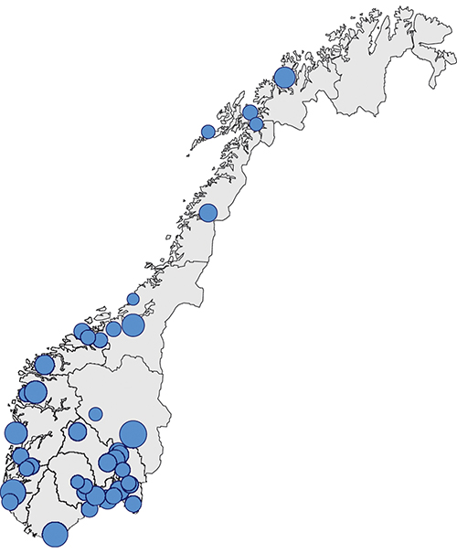
          - Lokalisering av sparebankstiftelser i Norge. Størrelsen på sirkelen indikerer den relative størrelsen på stiftelsen
Sparebankstiftelsen DNB (hjemmehørende i Oslo) er ikke med i figuren på grunn av størrelse.
Kilde: Finanstilsynet.

Sparebankstiftelser som en form for finansstiftelse
Sparebankstiftelser er en type stiftelse som er opprettet av en sparebank. Stiftelser er i utgangspunktet regulert av lov 15. juni 2001 nr. 59 om stiftelser (stiftelsesloven). I stiftelsesloven § 2 defineres en stiftelse som «en formuesverdi som ved testament, gave eller annen rettslig disposisjon selvstendig er stilt til rådighet for et bestemt formål av ideell, humanitær, kulturell, sosial, utdanningsmessig, økonomisk eller annen art». Når en stiftelse er opprettet, har oppretteren ikke lenger rådighet over formuesverdien som er overført til stiftelsen, jf. stiftelsesloven § 3.
              - Om sparebankstiftelsenes historie
Finanstiftelser er opprinnelig et resultat av Banklovkommisjonens forslag i NOU 1998: 14 Finansforetak m.v. — Utredning nr 4 fra Banklovkommisjonen. Banklovkommisjonen foreslo her fellesregler for omdannelse av selveide foretak, hvor grunnfondskapital skulle kunne omdannes og eies av en finansstiftelse. Reglene ble utformet med henblikk på tilfeller hvor en sparebank eller annen finansinstitusjon som ikke er organisert som aksjeselskap, omdannes til institusjon i form av aksjeselskap eller allmennaksjeselskap.1 Alle aksjer i den omdannede institusjonen med unntak av aksjer som tilordnes eiere av egenkapitalbevis, overføres vederlagsfritt til en finansstiftelse.
Utredningen fra Banklovkommisjonen inneholdt ikke egne regler for sparebankstiftelser. Slike regler, og begrepet «sparebankstiftelse», kom til senere i arbeidet med regelverket. Sparebankstiftelsene oppsto i 2002 i forbindelse med vedtakelsen av lovreglene om omdanning av sparebanker til aksjeselskap eller allmennaksjeselskap.2
Sparebanker var forpliktet til å opprette en stiftelse ved omdanning til aksjeselskap eller allmennaksjeselskap, jf. finansieringsvirksomhetsloven § 2-19 tredje ledd. Gjennom sine aksjer skulle stiftelsen ha «en sentral rolle i reglene som tar sikte på å videreføre enkelte av de elementer om eierinnflytelse og eierskifte som finnes i sparebankloven», jf. Ot.prp. nr. 59 (2001–2002) Om lov om endring av lov 10. juni 1988 nr. 40 om finansieringsvirksomhet og finansinstitusjoner mv. (omdanning av sparebanker til aksjeselskap eller allmennaksjeselskap) s. 12.
Den første sparebankstiftelsen var Stiftelsen Gjensidige NOR Sparebank, som senere fikk navnet Sparebankstiftelsen DnB NOR og nå heter Sparebankstiftelsen DNB. Stiftelsen Gjensidige NOR Sparebank ble etablert i 2002. Formålet var primært å ta hånd om den selveide egenkapitalen (grunnfondskapitalen) da Gjensidige NOR Sparebank ble omdannet til et aksjeselskap. Øksendal beskriver situasjonen rundt opprettelsen slik:3
«Da stiftelsen ble opprettet i 2002, var mange ark blanke. Vel skulle den sørge for et langsiktig eierskap i banken, men hvordan det allmennyttige formålet i sparebanktradisjonen skulle bli videreført, var et åpent spørsmål. Forståelsen av gavetradisjonen utover at sparebanker alltid hadde gitt, stakk ikke veldig dypt.»
Ved etableringen av ordningen med finansstiftelser ble det lagt til grunn at stiftelsene skulle følge reglene om næringsdrivende stiftelser med mindre noe annet fremgikk av loven. Dette er også videreført i de någjeldende reglene.
I 2009 ble det innført nye regler om sammenslåing av sparebanker, konvertering av grunnfond og avvikling av sparebanker, som medførte at sparebankstiftelser også kunne oppstå på andre måter.4
1 Lov 21. juni 2002 nr. 32 om endringer i lov 10. juni 1988 nr. 40 om finansieringsvirksomhet og finansinstitusjoner mv. (omdanning av sparebanker til aksjeselskap eller allmennaksjeselskap).
2 Lov 21. juni 2002 nr. 32.
3 Lars Fredrik Øksendal, Til allmenn nytte – Om gaver, sparebanker og sparebankstiftelser gjennom 200 år, Universitetsforlaget 2022, s. 268.
4 Lov 19. juni 2009 nr. 46 om endringer i finansieringsvirksomhetsloven og enkelte andre lover (kapital- og organisasjonsformer i sparebanksektoren mv.). Se også punkt 6.4.
[Boks slutt]
Stiftelsesloven har ingen særskilt regulering av sparebankstiftelser. Sparebankstiftelser regnes som en underkategori av finansstiftelser og er underlagt reguleringen av finans- og sparebankstiftelser i finansforetaksloven kapittel 12 IV og V, jf. finansforetaksloven § 12-24 annet ledd annet punktum. I finansforetaksloven finnes det blant annet regler om opprettelse og tilsyn med sparebankstiftelser, krav til innholdet i sparebankstiftelsers vedtekter, krav til virksomheten og krav til styrende organer.
Når ikke annet følger av bestemmelse gitt i eller i medhold av finansforetaksloven, gjelder stiftelseslovens regler om næringsdrivende stiftelser også for finansstiftelser, jf. finansforetaksloven § 12-19 annet ledd første punktum. Finansforetaksloven viderefører her en tilsvarende bestemmelse i den tidligere finansieringsvirksomhetsloven av 1988. Henvisningen til bestemmelsene om næringsdrivende stiftelser må forstås slik at det ikke bare er særreglene om næringsdrivende stiftelser i stiftelsesloven som gjelder, men også de øvrige reglene i stiftelsesloven med mindre noe annet følger av finansforetaksloven. Ved motstrid går reglene i finansforetaksloven foran reglene i stiftelsesloven.
Generelt er det Stiftelsestilsynet som fører tilsyn med stiftelser i Norge, og som fører Stiftelsesregisteret, jf. stiftelsesloven § 7 første ledd bokstav a. Et unntak gjelder for finansstiftelser herunder sparebankstiftelser. Det er Finanstilsynet som fører tilsyn med slike stiftelser, jf. finansforetaksloven § 12-19 annet ledd annet punktum. I forarbeidene til finansforetaksloven er tilordning av tilsynsansvaret til Finanstilsynet begrunnet med at finansstiftelsene er underlagt bestemmelser i finansforetaksloven, og at den myndighet som har tilsynsansvaret for finansmarkedet, også bør påse at lovene på finansmarkedsområdet følges.
Alle sparebankstiftelser skal registreres i Stiftelsesregisteret, jf. stiftelsesloven § 8 første ledd, jf. finansforetaksloven § 12-19 annet ledd. Sparebankstiftelser skal i tillegg registreres i Foretaksregisteret, jf. foretaksregisterloven § 2-1 første ledd nr. 5, jf. finansforetaksloven § 12-19 annet ledd.
I vedtektene til en sparebankstiftelse skal det fastsettes at sparebankstiftelsen «skal videreføre sparebanktradisjonene og ha som formål et langsiktig og stabilt eierskap i sparebanken eller den omdannede banken, eller i det holdingforetaket som er morselskap i det finanskonsernet banken inngår i», jf. finansforetaksloven § 12-25. Bestemmelsen må ses i sammenheng med finansforetaksloven § 12-26 tredje ledd som bestemmer at en «sparebankstiftelse som benytter årets overskudd til gaver til allmennyttige formål, skal legge vekt på å fremme utviklingen i områder hvor den kapitalen som er tilført stiftelsen da den ble opprettet, er frembrakt». Bestemmelsen åpner også for «avsetning til et gavefond med samme formål».
Stiftelsenes formålsbestemmelser varierer noe med hensyn til hvorvidt det er eierskapet i banken eller gaveutdelingen som omtales først. Flere stiftelser har i sin formålsbestemmelse også at den gjennom eierskapet skal sikre et godt regionalt forankret sparebanktilbud.
Minimumskravene til innholdet av finansstiftelsers vedtekter følger av finansforetaksloven § 12-20 første ledd.
Vedtektene for en finansstiftelse skal minst angi:
a. stiftelsens foretaksnavn,
b. kommunen hvor stiftelsen skal ha sitt forretningskontor,
c. stiftelsens formål og den virksomhet stiftelsen skal drive,
d. stiftelsens grunnfondskapital og hvordan stiftelsens midler skal plasseres,
e. sammensetningen av generalforsamlingen og valg av medlemmer, samt reglene om stemmerett, inhabilitet og i tilfelle det høyeste antall stemmer som kan avgis av et medlem,
f. når generalforsamling skal holdes, hvilke saker som skal behandles, og flertallskrav som skal gjelde for beslutninger,
g. antallet eller laveste og høyeste antall styremedlemmer, og regler for valg av styremedlemmer,
h. hvilke andre organer stiftelsen skal ha og hvilken oppgave og myndighet disse skal ha,
i. hvordan overskudd skal anvendes og underskudd skal dekkes,
j. om stiftelsen skal ha adgang til å utstede egenkapitalbevis,
k. regler om vedtektsendringer,
l. hvordan stiftelsen skal avvikles og stiftelsens formue skal disponeres ved avvikling.
Ved opprettelsen av en finansstiftelse skal stiftelsens vedtekter godkjennes av Finansdepartementet, jf. finansforetaksloven § 12-20 annet ledd første punktum. Dessuten skal senere vedtektsendringer godkjennes av Finanstilsynet, jf. finansforetaksloven § 12-20 annet ledd annet punktum.
I finansforetaksloven § 12-20 annet ledd tredje punktum er det fastsatt at departementet i forskrift kan gi nærmere regler om innholdet i og godkjenningen av vedtektene, samt gjøre unntak fra kravet til godkjenning for nærmere angitte typer vedtektsendringer.
Ifølge finansforetaksforskriften § 7-1 kan vedtektsendringer som hovedregel gjennomføres uten særskilt godkjennelse. Det kreves likevel godkjennelse av endringer av bestemmelser i vedtektene som angitt i finansforetaksloven § 12-20 første ledd bokstav c), d) og l), jf. finansforetaksforskriften § 7-3. Dette innebærer at Finanstilsynet må godkjenne vedtektsendringer som gjelder stiftelsens formål og den virksomhet stiftelsen skal drive (bokstav c), stiftelsens grunnfondskapital og hvordan stiftelsens midler skal plasseres (bokstav d) samt hvordan stiftelsen skal avvikles og stiftelsens formue skal disponeres ved avvikling (bokstav l).
Stiftelsene har ulik praksis når det gjelder bruk av regnskapsstandarder i forbindelse med presentasjon av egne årsregnskapsopplysninger. Sparebankforeningen utarbeidet i 2022 en anbefaling om valg av regnskapsstandard for sparebankstiftelser. Foreningen anbefalte at sparebankstiftelsene bør anvende NRS(F) God regnskapsskikk for ideelle organisasjoner og synliggjøre egne regnskapsopplysninger ved bruk av aktivitetsregnskap.

Opprettelse av sparebankstiftelser
Sparebankstiftelser kan opprettes i fire forskjellige situasjoner.
Den første situasjonen er at en sparebankstiftelse opprettes i forbindelse med at en sparebank konverterer grunnfondskapital til eierandelskapital. Egenkapitalbevis som blir utstedt ved konvertering skal overføres vederlagsfritt til en finansstiftelse, jf. finansforetaksloven § 10-9 tredje ledd. Sparebankstiftelsen etableres av sparebanken som konverterer grunnfondskapital til eierandelskapital, og sparebankstiftelsen blir da eier av egenkapitalbevisene som utstedes i denne forbindelse.
For det annet kan en sparebankstiftelse opprettes i forbindelse med sammenslåing eller deling av sparebanker der det er avtalt at overtagende bank skal utstede egenkapitalbevis som vederlag. Egenkapitalbevisene som overdragende bank mottar, skal overføres til en sparebankstiftelse, jf. finansforetaksloven § 12-4 første ledd annet punktum.
Den tredje situasjonen der en sparebankstiftelse opprettes, er i forbindelse med at en sparebank omdannes til allmennaksjeselskap. Det skal da opprettes en sparebankstiftelse som eier alle aksjene i det nye selskapet med unntak av aksjer som tilordnes eiere av eventuelle egenkapitalbevis, jf. finansforetaksloven § 12-15 tredje ledd første punktum og § 12-17 første ledd. Den omdannede banken kan fortsatt bruke ordet «sparebank» eller «spare» i sitt foretaksnavn så lenge sparebankstiftelsen eier minst 10 pst. av aksjene i banken eller bankens morselskap, jf. finansforetaksloven § 2-19 annet ledd.
For det fjerde kan sparebankstiftelser opprettes i forbindelse med at en sparebank avvikles. Vedtak om avvikling treffes av sparebankens generalforsamling, jf. finansforetaksloven § 12-8 første ledd. Styret skal fremlegge en avviklingsplan for generalforsamlingen. Forutsetter planen at det opprettes en sparebankstiftelse, gjelder finansforetaksloven § 12-3 fjerde ledd tilsvarende. Dette innebærer at generalforsamlingen som vedtar avviklingen av sparebanken, også skal forelegges utkast til stiftelsesdokument og vedtekter for finansstiftelsen. Behovet for å etablere en sparebankstiftelse i forbindelse med at en sparebank avvikles, ligger i at overskytende midler etter at alle forpliktelser er dekket, skal overføres til én eller flere sparebankstiftelser, jf. finansforetaksloven § 12-12.

Sparebankstiftelsenes organer
Kravene til sparebankstiftelsers organer skiller seg fra stiftelseslovens ordinære krav. Behovet for særregler for sparebankstiftelser ble vurdert i Ot.prp. nr. 42 (1989–90) Omdannelse av finansinstitusjoner mv. i forbindelse med nye lovregler om omdannelse av gjensidige forsikringsselskaper og kredittforeninger til aksjeselskaper. Dette skjedde blant annet på bakgrunn av at UNI Forsikring i 1989 hadde søkt om konsesjon for å omdanne seg til aksjeselskap. Departementet tok i proposisjonen utgangspunkt i at det kunne:
«[…] reises flere innvendinger mot alternativet med omdannelse etter stiftelsesmodellen. Det dreier seg dels om en rekke problemer av mer juridisk art. Det er ikke etablert noen organisasjonsform i norsk lovgivning som er særlig egnet for den juridiske personen som her eventuelt skal tre inn som eier av aksjene ved omdannelsen. Departementet har imidlertid foreslått at stiftelsesloven med visse tilpasninger skal anvendes.»
Synspunktet følges opp senere i merknadene til forslaget til § 2-21. Her er særreglene for finansstiftelser begrunnet slik:
«Departementet har imidlertid funnet det nødvendig med en rekke særregler for eierstiftelsene som opprettes ved omdannelse etter loven. Stiftelsen etter omdannelse etter lovens regler har trekk fra et holdingselskap i et finanskonsern. Motstykket til bl.a unntaket fra eierbegrensningsreglene er at stiftelsen står under tilsyn fra Kredittilsynet etter kredittinstitusjonsloven, se utkastets annet ledd. Vedtekter og visse beslutninger skal godkjennes av departementet. Det foreslås særregler om representasjon på generalforsamlingen som bl.a skal velge styret.»
Ved lov 21. juni 2002 nr. 32 ble tilsvarende regler for sparebankstiftelser innført i den dagjeldende finansieringsvirksomhetsloven. Reglene bygget på Banklovkommisjonens utredning nr. 4, NOU 1998: 14, som ble fulgt opp i Ot.prp. nr. 59 (2001–2002) punkt 4.3.
Ifølge den någjeldende finansforetaksloven § 12-21 første ledd skal alle sparebankstiftelser ha en generalforsamling. Det hører under sparebankstiftelsens generalforsamling å velge styret, velge revisor, treffe vedtak om at grunnfondskapitalen skal nedsettes og vedta beslutning om avvikling og sammenslåing, jf. finansforetaksloven § 12-21 annet og tredje ledd, § 12-22 tredje ledd og § 12-23 første ledd. Videre kan generalforsamlingen med flertall som for vedtektsendringer beslutte at en sparebankstiftelse kan selge egenkapitalbevis eller aksjer som ble tilført stiftelsen ved opprettelsen, jf. finansforetaksloven § 12-26 annet ledd. Ordningen med generalforsamling skal bidra til uavhengighet i forhold stiftelsens øvrige organer og administrasjon.
Sparebankstiftelser skiller seg på dette punktet fra stiftelser som reguleres av stiftelsesloven. I stiftelser regulert av stiftelsesloven er styret stiftelsens øverste organ i alle saker, jf. stiftelsesloven § 30 første ledd. I slike stiftelser er styret dessuten som hovedregel det eneste obligatoriske organet. Stiftelsesloven har ingen regler om generalforsamling.
Siden et grunnleggende kjennetegn ved stiftelser er at de ikke har eiere, er det ved flere anledninger reist spørsmål om det er hensiktsmessig å bruke begrepet «generalforsamling» om organet som er regulert i finansforetaksloven kapittel 12 IV og V, jf. finansforetaksloven § 12-24 annet ledd annet punktum. Det er omdiskutert om det er dekning for å si at generalforsamlingen er høyeste organ i finansstiftelser.
Da begrepet sparebankstiftelsens «generalforsamling» ble introdusert, ble det i proposisjonen bare bemerket at «[d]ette er ikke vanlig terminologi for stiftelser, men finnes hensiktsmessig her». Senere sies det i Ot.prp. nr. 59 (2001–2002) punkt 4.3.3 om bruken av begrepet:
«Justisdepartementet har hatt innvendinger mot betegnelsen «generalforsamling» på stiftelsens øverste organ. Finansdepartementet viser til at dette er betegnelsen som anvendes i gjeldende regler for omdanning av finansinstitusjoner, jf finvl. § 2-22 tredje ledd nr. 1. Spørsmålet om betegnelsen på stiftelsens øverste organ ble vurdert i Ot.prp. nr. 42 (1989–90) der det blant annet heter:
«Stiftelsene karakteriseres videre ved at de er selveiende. Dette innebærer bl.a at det er ingen utenforstående som eier stiftelsens formue, svarer for stiftelsens gjeld, i kraft av eierposisjon kan utøve styringsrett over stiftelsen eller har rett til andel i stiftelsens overskudd. I lovforslaget er «generalforsamling» benyttet om det organ som skal velge styre mm. […]»
Finansdepartementet finner det i denne sammenheng ikke hensiktsmessig å endre betegnelsen på stiftelsens øverste organ. Departementet legger istedet opp til at en slik generell gjennomgang vil bli foretatt ved den avsluttende gjennomgangen av Banklovkommisjonens forslag i NOU 1998:14.»
Utvalget er ikke kjent med at det i offisielle dokumenter senere har vært diskusjoner om bruken av begrepet generalforsamling i forbindelse med sparebankstiftelser.
Generalforsamlingen i sparebankstiftelser skal settes sammen og velges etter nærmere regler i vedtektene, jf. finansforetaksloven § 12-21 første ledd første punktum.
Loven stiller ikke krav til minimum antall medlemmer i generalforsamlingen, og det gjelder heller ingen øvre grense for antall medlemmer av generalforsamlingen.
Ved sammensetningen av generalforsamlingen i sparebankstiftelser skal det legges vekt på tilsvarende som ved sammensetningen av generalforsamlingen i finansforetak som ikke er organisert etter aksjelovgivningen. Finansforetaksloven § 12-21 første ledd sier at medlemmene av generalforsamlingen i en sparebankstiftelse samlet skal avspeile kundestrukturen i finansforetaket som har opprettet stiftelsen, andre interessegrupper og samfunnsmessige interesser knyttet til stiftelsens virksomhet. Reglene om sammensetning av generalforsamling i sparebanker i finansforetaksforskriften § 8-1 gjelder tilsvarende for sparebankstiftelser. Minst halvparten av medlemmene og varamedlemmene i stiftelsens generalforsamling skal velges av og blant innskyterne i banken.
Finansforetaksforskriften § 8-1 første ledd annet punktum som sier at minst en firedel av medlemmene og varamedlemmene i generalforsamlingen i banker som har utstedt egenkapitalbevis, skal velges av og blant innskyterne, er imidlertid ikke relevant for stiftelsene.
              - Kartlegging av stiftelsenes erfaringer med valg til generalforsamlingen
Utvalget har gjennomført en kartlegging av erfaringene med generalforsamling i sparebankstiftelser.1 Stiftelsene ble blant annet spurt om sammensetningen av generalforsamlingen, hvordan valget gjennomføres, valgdeltakelse og hvilken godtgjørelse medlemmene i generalforsamlingen får. Stiftelsene ble også invitert til å kommentere erfaringene med generalforsamlingen. Størrelsen på generalforsamlingen i stiftelsene som svarte på henvendelsen, varierer fra seks til 31 ordinære medlemmer pluss varamedlemmer.
Svarene viser at generalforsamlingen i de fleste stiftelsene i sin helhet er satt sammen av innskyterne fra et avgrenset geografisk område.2 Noen stiftelser har også offentlig oppnevnte representanter. Representantene mottar godtgjørelse for å delta i generalforsamlingen. Nivået på godtgjørelsen varierer noe mellom stiftelsene.
Den generelle tilbakemeldingen fra stiftelsene er at deres generalforsamling lykkes med å få kandidater til å stille som representanter i generalforsamlingen. Stiftelsenes vurderinger er at dette henger sammen med arbeidet som valgkomitéene gjør for å finne egnede kandidater.
Innskyternes valgdeltakelse er beskjeden. I de største stiftelsene oppgis det at stemme avgis av om lag 1 til 3 pst. av de som er berettiget til å stemme. Basert på svarene som er sendt inn, synes det i flere av de mindre stiftelsene å være kun daglig leder, styrets leder og valgkomiteens leder som deltar i valget. Flere stiftelser har gått over til digitale valg som har økt oppslutningen noe, men mange stiftelser gjennomfører fortsatt fysiske valg med begrenset oppmøte.
Stiftelsene bruker ulike kanaler for å nå ut til valgbare kandidater og innskytere med stemmerett. De fleste stiftelsene informerer om valget på stiftelsens nettsider, eventuelt også på bankens nettsider, i sosiale media og i lokalavisen. Det fremgår av kartleggingen at det er en utfordring at stiftelsen i tilknytning til valget har behov for å få bekreftet kundeforholdet i banken, men at banken ikke har adgang til å bekrefte eller avkrefte kundeforhold overfor stiftelsen.3 Én stiftelse krever at kandidaten selv bekrefter kundeforholdet og gir stiftelsen tillatelse til å få bekreftet kundeforholdet i banken. Andre stiftelser viser til at de samarbeider med banken om gjennomføring av valget, og at banken sender ut nyhetsbrev til kunder som oppfyller kriteriene.
1 Alle sparebankstiftelsene ble invitert til å delta i kartleggingen. I alt 28 stiftelser svarte.
2 I flere vedtekter er det bestemmelser om at medlemmene av generalforsamlingen må være innskyter i banken som midlene kan spores til og ha bostedsadresse der midlene er opparbeidet, typisk en eller flere kommuner eventuelt ett eller flere fylker.
3 Banken har taushetsplikt om kundeforhold, jf. finansforetaksloven § 16-2.
[Boks slutt]
Sparebankstiftelser skal ha et styre som er «valgt av generalforsamlingen i samsvar med de grupper som er representert i generalforsamlingen», jf. finansforetaksloven § 12-21 tredje ledd. Utvalget antar at dette må forstås som at styret skal reflektere sammensetningen av de grupper som har stemmerett på generalforsamlingen. Det gjelder ingen uttrykkelige krav om kvalifikasjoner og yrkeserfaring mv. hos den som skal være styremedlem i en sparebankstiftelse. Finansforetaksloven angir ikke krav til antall styremedlemmer. Dersom stiftelsen har en grunnkapital på tre mill. kroner eller mer, følger det imidlertid av stiftelsesloven § 26 første ledd annet punktum at styret skal ha minst tre medlemmer. I praksis innebærer dette at sparebankstiftelser skal ha minst tre styremedlemmer.
Stiftelsen kan ha en daglig leder, jf. finansforetaksloven § 12-21 tredje ledd. Daglig leder skal stå for den daglige ledelse av stiftelsens virksomhet og skal følge de retningslinjer og pålegg styret har gitt.

Sparebankstiftelsenes virksomhet

Innledning
Det følger av stiftelsesloven § 30 annet ledd at forvaltningen av stiftelsen hører under styret. Styrets forvaltningsansvar omfatter blant annet å sørge for at stiftelsens formål ivaretas, og at utdelinger foretas i samsvar med vedtektene, jf. stiftelsesloven § 30 tredje ledd første punktum. Det inngår altså i styrets overordnede plikter å forvalte sparebankstiftelsen i samsvar med vedtektene, herunder formålet. Styrets plikter for virksomheten i sparebankstiftelser er nærmere presisert i finansforetaksloven § 12-22. Ifølge denne bestemmelsen består sparebankstiftelsenes virksomhet av flere elementer. For det første skal stiftelsene forvalte egenkapitalbevisene eller aksjene som ble tilført stiftelsen i forbindelse med opprettelsen, jf. finansforetaksloven § 12-22 første ledd. For det annet skal stiftelsen forvalte kapital den har utover disse egenkapitalbevisene eller aksjene. Dette er først og fremst kapital som er opptjent gjennom utbytte på egenkapitalbevis eller aksjer som stiftelsen er tilført, annen avkastning på stiftelsens midler og kapital som stiftelsen er tilført i forbindelse med at den har solgt egenkapitalbevis eller aksjer i sparebanken. For det tredje består virksomheten i å dele ut gaver til allmennyttige formål.
Det er et lovkrav at sparebankstiftelser skal forvalte sin kapital på forsvarlig måte, jf. finansforetaksloven § 12-22 første ledd siste punktum. Kravet om forsvarlig kapitalforvaltning må ses i sammenheng med stiftelsesloven § 18, hvor det fremgår at stiftelsens «kapital skal forvaltes på en forsvarlig måte, slik at det til enhver tid tas tilstrekkelig hensyn til sikkerheten og mulighetene for å oppnå en tilfredsstillende avkastning for å ivareta stiftelsens formål». I stiftelseslovens forarbeider presiseres det at «krav til forsvarlig forvaltning, rekker ut over selve det å foreta en plassering av stiftelsens midler. Det retter seg også mot vedlikehold m.v, f.eks hvor den innskutte grunnkapitalen består i et hus». Forvaltningen av stiftelsens kapital skal legge til rette for at stiftelsens vedtektsfestede formål kan opprettholdes. For sparebankstiftelser må derfor alt av stiftelsens kapital forvaltes slik at stiftelsen skal være i stand til å videreføre sparebanktradisjonene og være en langsiktig og stabil eier i banken.
I NOU 2016: 21 Stiftelsesloven, der det fremmes forslag til ny stiftelseslov, omtalte Stiftelseslovutvalget de mulige implikasjonene av forvaltningen i sparebankstiftelsene slik:
«I ordinære stiftelser etter stiftelsesloven står formålet sentralt. Kapitalforvaltningen skal støtte opp under dette. Spesielt for finans- og sparebankstiftelsene er at kapitalforvaltningen også har en side til den finansinstitusjonen stiftelsen har sitt utspring fra. I finansforetakslovens virksomhetsbeskrivelser for finansstiftelser § 12-22 og sparebankstiftelser § 12-25, er dessuten eierskapet framhevet langt sterkere enn eventuell allmennyttig virksomhet. Dette hensynet kan påvirke både kapitalforvaltningsstrategi og utdelinger.
Kapitalforvaltningen til finans- og sparebankstiftelser er dominert av eierandeler i «morinstitusjonen», og sammensetningen av porteføljen avviker derfor fra hvordan en ordinær stiftelse ville ha investert sin kapital. Denne skjevheten i porteføljen vil derfor kunne medføre både høyere risiko og lavere avkastning på stiftelsenes kapital sett relativt til en portefølje som er satt sammen uten disse begrensingene. I neste omgang vil dette kunne medføre lavere utdelinger fra finans- og sparebankstiftelser.»
I det følgende redegjøres det for sparebankstiftelsers eierskap i banken som har opprettet stiftelsen (punkt 12.5.2), forvaltningen av midler utover eierskapet i sparebanken (punkt 12.5.3), sparebankstiftelsers adgang til å hente inn ny kapital (punkt 12.5.4), gavetildelinger (punkt 12.5.5) og organisering av kapitalforvaltning (punkt 12.5.6).

Eierskap i banken som har opprettet stiftelsen
Det skal fremgå av vedtektene til en sparebankstiftelse at den skal «videreføre sparebanktradisjonene og ha som formål et langsiktig og stabilt eierskap i sparebanken eller den omdannede banken», jf. finansforetaksloven § 12-25. Stiftelsen forvalter «egenkapitalbevis eller aksjer som ble tilført stiftelsen i forbindelse med opprettelsen, og midler som mottas som utbetaling på egenkapitalbevis eller aksjer, herunder eierandeler ervervet ved ombytting av slike eierandeler», jf. finansforetaksloven § 12-22 første ledd første punktum. I denne forbindelse kan sparebankstiftelsen utøve tegningsrettigheter og tegne, kjøpe og selge egenkapitalbevis og aksjer som er utstedt av sparebanken som har etablert stiftelsen, jf. finansforetaksloven § 12-22 første ledd annet punktum.
I Ot.prp. nr. 59 (2001–2002) punkt 3.3 la departementet vekt på at sparebankstiftelser skal ha et langsiktig og stabilt eierskap i banken:
«For det første vil departementet i tråd med Sparebankforeningens forslag foreslå å lovfeste at stiftelsen skal ha «et langsiktig og stabilt formål med sitt eierskap og videreføre sparebanktradisjonen». Dette er sentrale elementer i gjeldende sparebanklovgivning. Den eierløse kapitalen i en sparebank ble bl.a skutt inn under forutsetning av at disse elementer skulle videreføres. Det synes derfor rimelig at den institusjon som overtar aksjer som tilsvarer den eierløse kapitalen (dvs stiftelsen) skal ha som formål å videreføre disse elementene gjennom utøvelsen av sitt eierskap i den omdannede sparebanken».
I Ot.prp. nr. 59 (2001–2002) punkt 4.4.3 står det videre:
«Et første spørsmål er om stiftelsens formål bør lovfestes. Banklovkommisjonen foreslår ingen særskilte regler om dette, mens Sparebankforeningen mener det bør lovfestes at «stiftelsen [skal] ha et langsiktig og stabilt formål med sitt eierskap». Sparebankforeningen foreslår videre å lovfeste at stiftelsen bl.a skal ha til formål å «videreføre sparebanktradisjonen, herunder gjennom gaver til allmennyttige formål». Departementet er enig i at stiftelsens formål i utgangspunktet bør være å legge til rette for et langsiktig og stabilt eierskap, og slutter seg også til forslaget om at stiftelsen skal kunne beslutte å foreta utbetalinger til allmennyttige formål».
Finansieringsvirksomhetsloven § 2-19 nytt syvende ledd ble lydende: «Stiftelsen som er opprettet ved omdanningen av en sparebank skal ha et langsiktig og stabilt formål med sitt eierskap i den omdannede sparebanken eller dens morselskap og videreføre sparebanktradisjonen.»
At sparebankstiftelser skal ha et langsiktig og stabilt formål med sitt eierskap i banken som har opprettet stiftelsen, ble videreført i Ot.prp. nr. 75 (2008–2009) Om lov om endringer i finansieringsvirksomhetsloven og enkelte andre lover (kapital- og organisasjonsformer i sparebanksektoren mv.) s. 72–73:
«I tråd med Banklovkommisjonens utkast foreslår departementet at det oppstilles enkelte særlige krav til innholdet av vedtektene for sparebankstiftelser. Det skal blant annet fastsettes i vedtektene at stiftelsen skal videreføre sparebanktradisjonene og ha et langsiktig og stabilt formål med sitt eierskap i sparebanken eller den omdannede banken, eller i det holdingselskap som er morselskap i det finanskonsern banken inngår i. Det vises til forslaget § 2d-7 første ledd første punktum. Bestemmelsen viderefører finansieringsvirksomhetsloven § 2-19 syvende ledd. Prinsippet om et langsiktig og stabilt formål med eierskapet skal også gjelde i forhold til eierandeler i annen bank ervervet av stiftelsen i forbindelse med sammenslåing av den sparebank som opprettet stiftelsen, og en annen bank, jf. forslaget § 2d-7 første ledd annet punktum».
Finansieringsvirksomhetsloven § 2d-7 første ledd ble lydende: «I vedtektene for en sparebankstiftelse skal det fastsettes at stiftelsen skal videreføre sparebanktradisjonene og ha et langsiktig og stabilt formål med sitt eierskap i sparebanken eller den omdannede banken, eller i det holdingselskap som er morselskap i det finanskonsern banken inngår i. Tilsvarende gjelder i forhold til eierandeler ervervet i annen bank ved ombytting av slike eierandeler i tilfelle av sammenslåing av den sparebank som opprettet stiftelsen, og en annen bank».
Finansieringsvirksomhetsloven § 2d-7 ble videreført i finansforetaksloven § 12-25, men endret da til någjeldende ordlyd: «I vedtektene for en sparebankstiftelse skal det fastsettes at stiftelsen skal videreføre sparebanktradisjonene og ha som formål et langsiktig og stabilt eierskap i sparebanken eller den omdannede banken, eller i det holdingforetaket som er morselskap i det finanskonsernet banken inngår i». I merknaden til finansforetaksloven § 12-25 i Prop. 125 L 2013–2014 fremgår det at «Paragrafen viderefører regelen i finansieringsvirksomhetsloven § 2d-7 første ledd om at formålet med sparebankstiftelser er å videreføre sparebanktradisjonene.»
Tabell 12.1 viser sparebankstiftelsenes eierandeler i ulike sparebanker.
            - Sparebankstiftelsenes eierandel (andel av utstedte egenkapitalbevis) i ulike sparebanker.1 Per 30. juni 2024
03J1xx2
Stiftelse | Andel av utstedte egenkapitalbevis/aksjer | Sparebank
Sparebankstiftelsen Askim | 59,4% | Askim & Spydeberg Sparebank
Sparebankstiftelsen Spydeberg | 28,4% | Askim & Spydeberg Sparebank
Sparebankstiftelsen Bien | 47,5% | Bien Sparebank ASA
Sparebankstiftelsen DNB | 8,7% | DNB Bank ASA
Sparebankstiftinga Jæren – Time og Hå | 50,9% | Jæren Sparebank
Sparebankstiftelsen Jæren – Klepp | 12,3% | Jæren Sparebank
Sparebankstiftelsen Skagerrak – Bamble og Kragerø | 30,7% | Skagerrak Sparebank
Sparebankstiftelsen Larvik | 29,5% | Skagerrak Sparebank
Sparebankstiftelsen Andebu | 16,1% | Skagerrak Sparebank
Sparebankstiftelsen Hallingdal | 88,5% | SpareBank 1 Hallingdal Valdres
Sparebankstiftelsen Øystre Slidre | 11,5% | SpareBank 1 Hallingdal Valdres
Sparebankstiftelsen Helgeland | 28,1% | SpareBank 1 Helgeland
Sparebankstiftelsen Nordvest | 38,0% | SpareBank 1 Nordmøre
Sparebankstiftelsen Surnadal | 15,1% | SpareBank 1 Nordmøre
Sparebankstiftelsen SpareBank 1 Nord-Norge | 1,4% | SpareBank 1 Nord-Norge
SpareBank 1 Stiftelsen Ringerike | 29,6% | SpareBank 1 Ringerike Hadeland
Sparebankstiftelsen Gran | 19,7% | SpareBank 1 Ringerike Hadeland
SpareBank 1-Stiftelsen Jevnaker Lunner Nittedal | 15,0% | SpareBank 1 Ringerike Hadeland
Sparebankstiftinga Søre Sunnmøre | 9,0% | SpareBank 1 SMN
Sparebankstiftelsen SMN | 4,1% | SpareBank 1 SMN
SpareBank 1 Stiftelsen BV | 17,2% | SpareBank 1 Sørøst-Norge
Sparebankstiftelsen Telemark | 13,5% | SpareBank 1 Sørøst-Norge
Sparebankstiftelsen SpareBank 1 Modum | 13,2% | SpareBank 1 Sørøst-Norge
Sparebankstiftelsen Nøtterøy-Tønsberg | 7,8% | SpareBank 1 Sørøst-Norge
Sparebankstiftelsen Nome | 7,3% | SpareBank 1 Sørøst-Norge
Sparebankstiftelsen SR-Bank | 29,8% | SpareBank 1 SR-Bank ASA
SpareBank 1-stiftinga Kvinnherad | 2,5% | SpareBank 1 SR-Bank ASA
SpareBank 1 Stiftelsen Østfold Akershus | 39,3% | SpareBank 1 Østfold Akershus
Sparebankstiftelsen Halden | 25,2% | SpareBank 1 Østfold Akershus
Sparebankstiftelsen Hedmark | 52,2% | SpareBank 1 Østlandet
Sparebankstiftelsen 68 grader Nord Harstad | 32,9% | Sparebank 68 grader Nord
Sparebankstiftelsen 68 grader Nord Lofoten | 11,6% | Sparebank 68 grader Nord
Sparebankstiftelsen 68 grader Nord Ofoten | 14,3% | Sparebank 68 grader Nord
Sparebankstiftinga Bø | 62,0% | Sparebanken DIN
Sparebankstiftinga Seljord | 38,0% | Sparebanken DIN
Sparebankstiftelsen Tingvoll | 9,9% | Sparebanken Møre
Sparebankstiftinga Sogn og Fjordane | 92,8% | Sparebanken Sogn og Fjordane
Sparebankstiftinga Fjaler | 5,9% | Sparebanken Sogn og Fjordane
Sparebankstiftelsen Sparebanken Sør | 26,2% | Sparebanken Sør
Sparebankstiftinga Hardanger | 10,9% | Sparebanken Vest
Sparebankstiftelsen Sauda | 2,9% | Sparebanken Vest
Sparebankstiftinga Etne | 2,3% | Sparebanken Vest
Sparebankstiftelsen Sparebanken Vest | 1,1% | Sparebanken Vest
Sparebankstiftelsen Hemne | 28,5% | Trøndelag Sparebank
Sparebankstiftelsen Åfjord Sparebank | 18,3% | Trøndelag Sparebank
1 SpareBank 1 Sørøst-Norge og SpareBank 1 SR-Bank har fusjonert og ble fra 1. oktober SpareBank 1 Sør-Norge. Ovennevnte stiftelser har følgende eierskap: Sparebankstiftelsen SR-Bank (20,95 pst,), SpareBank 1 Stiftelsen BV (8,7 pst.), Sparebankstiftelsen Telemark (6,7 pst.), Sparebankstiftelsen SpareBank 1 Modum (4,16 pst.), SpareBank 1-stiftinga Kvinnherad (1,74 pst.), Sparebankstiftelsen Nøtterøy-Tønsberg (1,40 pst.) og Sparebankstiftelsen Nome (1,32 pst.). Sparebanken Sogn og Fjordane endret i oktober 2024 navn til SpareBank 1 Sogn og Fjordane.
Kilde: Aksjonærregisteret, bankenes kvartalsrapporter.
I enkelte banker er sparebankstiftelsene i dag betydelige eiere, mens de har kun en liten eierandel i andre sparebanker, se tabell 12.2. Eierandelen henger dels sammen med antallet egenkapitalbevis stiftelsen mottok i forbindelse med opprettelsen, at stiftelsens eierandel er blitt «utvannet» i forbindelse med fusjoner eller emisjoner, samt dels
- stiftelsens vurdering av nivået på langsiktig eierskap,
- stiftelsens vurdering av bankens eventuelle fremtidige behov for egenkapital (stiftelsens «beredskapskapital»), markedsprising og likviditet i egenkapitalbeviset,
- stiftelsens behov for å diversifisere investeringene også av hensyn til fremtidige gaveutdelinger.
Figur 12.2 viser stiftelsenes forvaltningskapital og hvor stor andel av denne som består av egenkapitalbevis/aksjer i banken stiftelsen springer ut av. Som figuren viser, er det stor variasjon mellom stiftelsenes totale forvaltningskapital og hvor mye av dette som utgjøres av verdien av eierskapet i sparebanken som stiftelsen springer ut fra.
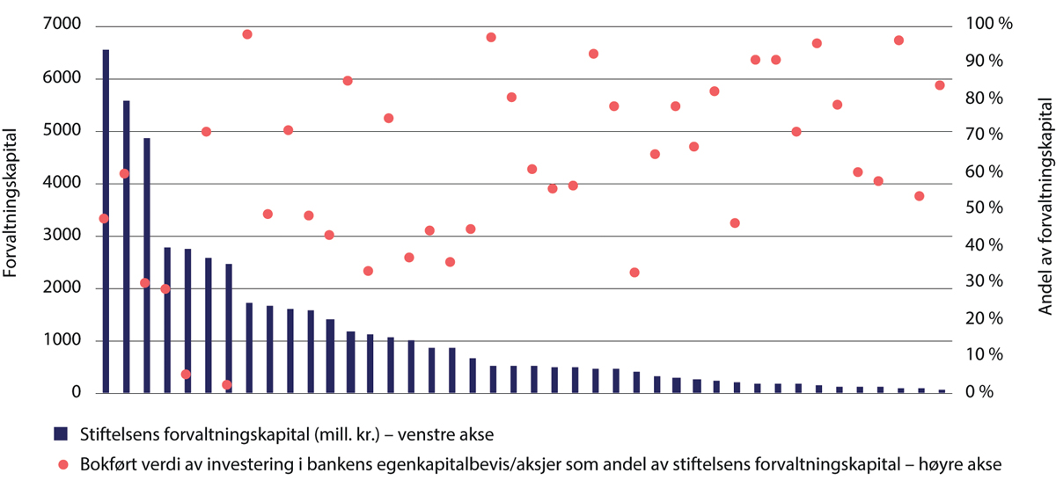
          - Stiftelsenes forvaltningskapital (mill. kroner) og verdi av egenkapitalbevis/aksjer banken stiftelsen springer ut av i prosent av samlet forvaltningskapital.1 31.12.2023
1 Verdien av andelen egenkapitalbevis/aksjer er målt ved bokført verdi. Merk at sparebankstiftelser vil kunne bokføre til kostpris hele eller deler av sin opprinnelige beholdning av egenkapitalbevis fra banken som stiftelsen springer ut fra, mens øvrige deler av forvaltningskapitalen vil kunne være rapportert til markedsverdi.
Kilder: Stiftelsenes innrapportering til Finanstilsynet og sekretariatet.
Ved omdanning av en sparebank til et allmennaksjeselskap og opprettelse av en sparebankstiftelse, kan tillatelsen fra departementet inneholde vilkår, jf. finansforetaksloven § 12-13 tredje ledd, jf. § 3-2 første ledd. Hvis tillatelsen inneholder vilkår om at stiftelsen til enhver tid må eie en minsteandel i finansforetaket, oppstiller den samtidig en nedre grense for hvor stort nedsalg stiftelsen kan foreta uten å søke om endringer i konsesjonsvilkåret.
Uavhengig av konsesjonsvilkår kan en finansstiftelses vedtekter fastsette minstekrav til hvor stor eierandel eller antall egenkapitalbevis/aksjer stiftelsen til enhver tid skal ha i banken. Stiftelseslovutvalget henviste i NOU 2016: 21 s. 33 til sin gjennomgang som viste at halvparten av sparebankstiftelsene den gang hadde vedtektsfestet en bestemt eierandel i banken som stiftelsen utsprang fra. Etter det utvalget er kjent med, er det i dag 16 av sparebankstiftelsene har vedtektsfestet at stiftelsen skal eie minst en nærmere angitt andel av utstedte egenkapitalbevis eller aksjer. Øvrige stiftelser har ikke vedtektsbestemmelser om minimum eierandel.
Generalforsamlingen i stiftelsen kan med flertall som for vedtektsendringer beslutte at en sparebankstiftelse kan selge egenkapitalbevis eller aksjer som ble tilført stiftelsen ved opprettelsen, jf. finansforetaksloven § 12-26 annet ledd. Vedtektene kan fastsette strengere flertallskrav. Det samme gjelder egenkapitalbevis eller aksjer som stiftelsen har ervervet ved ombytting av slike aksjer og egenkapitalbevis i forbindelse med sammenslåing av finansforetak.
I perioden 2011–2023 ble det foretatt nedsalg av egenkapitalbevis svarende til om lag 9,7 mrd. kroner, se tabell 12.2.
            - Nedsalg av egenkapitalbevis fra sparebankstiftelser (2011–2023)
04J1xx2
Bank | År | Beløp (MNOK)
SpareBank 1 Ringerike Hadeland | 2011 | 457
Helgeland Sparebank | 2013 | 109
Sparebanken Vest | 2014 | 24
Helgeland Sparebank | 2014 | 154
Sparebanken Sør | 2015 | 202
Sparebanken Vest | 2015 | 27
Jæren Sparebank | 2016 | 63
Sparebanken Vest | 2016 | 46
SpareBank 1 Østfold Akershus | 2016 | 142
SpareBank 1 Østfold Akershus | 2017 | 75
SpareBank 1 SMN | 2017 | 163
SpareBank 1 Østlandet | 2017 | 2 094
SpareBank 1 BV | 2017 | 135
SpareBank 1 Ringerike Hadeland | 2018 | 138
SpareBank 1 BV | 2018 | 195
SpareBank 1 BV | 2019 | 72
Sparebanken Vest | 2019 | 2 557
SpareBank 1 Østfold Akershus | 2021 | 50
Sparebanken 68 grader Nord | 2021 | 75
Sparebanken Sør | 2023 | 2 888
Sum |  | 9 666
Kilde: SpareBank 1 Markets.
Kravet i finansforetaksloven § 12-25 om at sparebankstiftelser skal ivareta sparebanktradisjonene og «ha som formål et langsiktig og stabilt eierskap i sparebanken eller den omdannede banken, eller i det holdingforetaket som er morselskap i det finanskonsernet banken inngår i», danner overordnede rammer for stiftelsens adgang til å selge aksjer eller egenkapitalbevis. Dette må ses i lys av at stiftelser generelt er definert som en formuesverdi som er stilt selvstendig til rådighet for et bestemt formål, jf. stiftelsesloven § 2. Det hører under styrets plikter å påse at dette formålet ivaretas, jf. stiftelsesloven § 30 tredje ledd. I finansforetaksloven § 12-22 første ledd er styrets plikter i sparebankstiftelser presisert ytterligere ved at stiftelsen «forvalter egenkapitalbevis eller aksjer som ble tilført stiftelsen i forbindelse med opprettelsen, og midler som mottas som utbetaling på egenkapitalbevis eller aksjer, herunder eierandeler ervervet ved ombytting av slike eierandeler. Stiftelsen kan utøve tegningsrettigheter og tegne, kjøpe og selge egenkapitalbevis og aksjer utstedt av foretak som har etablert stiftelsen. Stiftelsen skal forvalte sin kapital på forsvarlig måte». Et nedsalg må være begrunnet i at salget støtter opp under stiftelsens formål.
Kravet om at vedtak om å selge egenkapitalbevis og aksjer skal treffes av generalforsamlingen med flertall som for vedtektsendringer, understreker at et salg av egenkapitalbevis eller aksjer er en beslutning av særlig karakter for stiftelsen. I Ot.prp. nr. 59 (2001–2002), der det ble lagt frem lovforslag om adgang til omdanning til aksjeselskap, uttalte departementet:
«For det andre vil departementet foreslå å lovfeste at stiftelsen bare skal kunne selge aksjer i banken eller morselskapet dersom to tredeler av stiftelsens generalforsamling stemmer for et slikt salg. Sparebankforeningen har ikke foreslått en slik regel, men etter departementets vurdering er ethvert salg av stiftelsens aksjer en avgjørelse av en slik art at den bør likestilles med en vedtektsendring, og at det derfor bør kreves et slikt kvalifisert flertall.»
Hvis en sparebankstiftelse får en eierandel som er mindre enn en tidel av summen av grunnfondskapitalen og eierandelskapitalen i sparebanken, kan departementet vedta at sparebankstiftelsen ikke skal være undergitt reglene om finansstiftelser, jf. finansforetaksloven § 12-19 tredje ledd annet punktum. Det samme gjelder hvis sparebankstiftelsen får mindre enn 10 pst. av aksjene i banken eller bankens morselskap. Konsekvensen av et slikt vedtak er at sparebankstiftelsen omdannes til en stiftelse som reguleres fullt ut av stiftelsesloven og blir underlagt tilsyn av Stiftelsestilsynet.
Banklovkommisjonen viser i NOU 2009: 2 s. 54 til Rammevilkårutvalgets vurdering av betydningen av stiftelsens eierandel:
«For det fjerde reiser [Rammevilkårutvalget] spørsmålet om stiftelsen skal forbli sparebankstiftelse uansett eierandel i den omdannede sparebanken. Finansieringsvirksomhetsloven § 2-24 sjette ledd krever at stiftelsen har en eierandel på minimum 10 pst. av aksjene i den omdannede sparebanken, eller dens eventuelle morselskap, for at de særlige reglene i loven, herunder krav om tilsyn fra Kredittilsynet, skal komme til anvendelse […].
[Rammevilkårutvalget] viser til at sparebanknæringen under lovendringene som åpnet for omdanning av sparebanker i 2002, gikk inn for regelen hvor stiftelsens eierandel minimum burde ligge på dette nivået for at banken skulle kunne betegnes som sparebank. Det samme gjaldt også stiftelsens adgang til å være en sparebankstiftelse. Begrunnelsen var at en lavere eierandel ville kunne medføre at stiftelsen ikke har den nødvendige robusthet til å utgjøre et effektivt oppkjøpsvern for banken. Det ble videre antatt at den heller ikke med tilstrekkelig tyngde kunne medvirke til å videreføre sparebankens identitet og tradisjonelle forretningsidé […]. [Rammevilkår] Utvalget ser det imidlertid slik at det er viktig at stiftelsen kan videreføre sparebanktradisjoner selv om eierandelen faller under 10 pst. Det sentrale blir da stiftelsens formål, slik at midlene fra den omdannede sparebanken forvaltes i samsvar med sparebanktradisjonen og i interesse av den kommune eller region hvor kapitalen er opptjent over generasjoner.»
Finanstilsynet har, etter det utvalget kjenner til, hittil ikke fattet vedtak om at en stiftelse med lavere eierandel enn 10 pst. ikke lenger skal være omfattet av reglene om finans- og sparebankstiftelser i finansforetaksloven.

Forvaltning av midlene utover eierskapet i sparebanken
Kapital som sparebankstiftelsen forvalter utover egenkapitalbevis og aksjer i sparebanken, er hovedsakelig annen kapital som stiftelsen har fått tilført fra sparebanken, kapital stiftelsen har mottatt som følge av at den har solgt egenkapitalbevis eller aksjer i sparebanken, og/eller at stiftelsen har tilbakeholdt utbytte fra sparebanken eller avkastning på stiftelsens øvrige midler. Kapital som sparebankstiftelsen forvalter, kan imidlertid også være realobjekter som stiftelsen har investert i, for eksempel instrumenter.
Det følger av finansforetaksloven § 12-22 første ledd siste punktum at sparebankstiftelsen skal forvalte sin kapital på forsvarlig måte. Som nevnt i punkt 12.5.1, er det stiftelsens formål, slik det fremgår av vedtektene og stiftelsesgrunnlaget, som danner rammene for hva som er forsvarlig forvaltning av stiftelsens kapital. Kapitalen som en sparebankstiftelse forvalter utover eierskapet i sparebanken, skal derfor forvaltes slik at den bidrar til å bygge opp under stiftelsens formål.
Nærmere krav til kapitalforvaltningen skal fremgå av stiftelsens vedtekter. Ifølge finansforetaksloven § 12-20 første ledd bokstav d skal vedtektene blant annet minst angi hvordan stiftelsens midler skal plasseres.
Stiftelsens kapital som ikke er plassert i eierskap i banken, skal forvaltes på en måte som gjør at den bidrar til å bygge opp under formålet. Det innebærer at denne kapitalen skal kunne brukes til å kjøpe nye aksjer eller egenkapitalbevis i banken stiftelsen springer ut fra. I sparebankstiftelsenes vedtekter kan det derfor bestemmes at stiftelsen skal ha en tilstrekkelig andel av midlene tilgjengelig som likvide midler (investeringer som i løpet av kort tid kan konverteres til likvide midler) for å kunne delta i eventuelle egenkapitalemisjoner.
I Ot.prp. nr. 59 (2001–2002) heter det blant annet:
«På sikt vil imidlertid stiftelsens eierandel kunne reduseres selv om den ikke selger aksjer, bl.a. som følge av kapitalutvidelser mv. Etter departementets syn bør derfor stiftelsen i størst mulig grad settes i stand til å delta i slike kapitalutvidelser mv. Det foreslås i tråd med Sparebankforeningens forslag enkelte lovregler som skal kunne legge til rette for dette. For det først vil stiftelsen selv kunne utstede grunnfondsbevis og i visse tilfeller ta opp lån.»
I Ot.prp. nr. 75 (2008–2009) viser departementet, i forbindelse med et spørsmål om finansstiftelser skal kunne utstede egenkapitalbevis for å tegne eller kjøpe egenkapitalbevis eller aksjer i en annen finansinstitusjon, til at:
«[…] stiftelsens formål ikke er å hjelpe finansinstitusjonen, men å fremme sitt eget formål som følger av vedtektene, og at det i utgangspunktet vil være stiftelsen uvedkommende om finansinstitusjonen trenger kapital. Det vil imidlertid påvirke stiftelsen på lik linje med andre eiere at institusjonen går bra. Dette fordi det er i stiftelsens interesse, og ikke institusjonens som sådan».
Lovforarbeidene viser her til at det å bruke kapitalen som stiftelsen forvalter utover eierskapet i banken, må være begrunnet i stiftelsens interesser. En beslutning i stiftelsen om å kjøpe aksjer eller egenkapitalbevis i banken skal derfor foretas på bakgrunn av en selvstendig vurdering ut fra stiftelsens interesser, og ikke på bakgrunn av bankens ønsker om at stiftelsen for eksempel skal delta i en emisjon.
Bestemmelser i finansforetaksloven § 10-6 og § 10-7 om disponering av overskudd og utdeling av utbyttemidler gjelder tilsvarende for sparebankstiftelser, jf. finansforetaksloven § 12-22 annet ledd.

Adgang til å utstede egenkapitalbevis og ta opp lån
Sparebankstiftelser kan med flertall som for vedtektsendring og med samtykke fra Finanstilsynet, utstede egenkapitalbevis for å tegne eller kjøpe egenkapitalbevis eller aksjer i banken som har opprettet stiftelsen, jf. finansforetaksloven § 12-22 fjerde ledd.
Formålet med reglene om at stiftelsen kan utstede egenkapitalbevis er å legge til rette for at sparebankstiftelsen opprettholder eierandelen i banken etter omdanning til allmennaksjeselskap, typisk der stiftelsen ikke har tilstrekkelige midler tilgjengelig til å delta i en emisjon. Adgangen til å utstede egenkapitalbevis må fremgå av vedtektene, jf. finansforetaksloven § 12-20 første ledd bokstav j. Utstedelse av egenkapitalbevis innebærer at stiftelsen får eiere med rett til utbytte. I forbindelse med høring over Banklovkommisjonens forslag i NOU 2009: 2 ble det av høringsinstansene foreslått å utvide ordningen slik at finansstiftelser også kunne utstede egenkapitalbevis for å tegne eller kjøpe egenkapitalbevis eller aksjer i annen finansinstitusjon i eller utenfor det finanskonsernet for den omdannede institusjonen. Det ble anført at det kunne være behov for dette blant annet i forbindelse med omstruktureringer innen finansnæringen eller dersom det er vanskelig for en institusjon å innhente egenkapital i de ordinære markeder. Da dette forslaget ble vurdert i Ot.prp. nr. 75 (2008–2009), var Finansdepartementet skeptisk:
«Departementet kan i utgangspunktet ikke se noen grunn til at finansstiftelsen skal utstede eierandelsbevis for å tegne eller kjøpe eierandelsbevis eller aksjer i en annen finansinstitusjon. Etter departementets vurdering vil det være vanskelig å begrunne at stiftelsen skal hente inn ny kapital for å investere i andre institusjoner. Departementet viser til at stiftelsens formål ikke er å hjelpe finansinstitusjonen, men å fremme sitt eget formål som følger av vedtektene, og at det i utgangspunktet vil være stiftelsen uvedkommende om finansinstitusjonen trenger kapital. Det vil imidlertid påvirke stiftelsen på lik linje med andre eiere at institusjonen går bra. Dette fordi det er i stiftelsens interesse, og ikke institusjonens som sådan. Departementet finner på denne bakgrunn ikke grunnlag for å åpne for at en finansstiftelse kan utstede eierandelsbevis for å tegne eller kjøpe eierandelsbevis eller aksjer i en annen finansinstitusjon.»
Forslaget om utvidelse av ordningen ble ikke fulgt opp av departementet. Ordningen med at sparebankstiftelser kan utstede egenkapitalbevis for å tegne eller kjøpe aksjer eller egenkapitalbevis i banken som har opprettet stiftelsen har, etter det utvalget kjenner til, ikke spilt noen rolle i praksis.
Finansforetaksloven inneholder ikke generelle regler om at finansstiftelser kan ta opp lån. For sparebankstiftelser gjelder det imidlertid en særlig regel om at de kan ta opp lån tilsvarende 10 pst. av stiftelsens egenkapital, jf. finansforetaksloven § 12-26 første ledd første punktum. Hensynet bak bestemmelsen er å sikre at sparebankstiftelsen kan ivareta sitt formål om langsiktig eierskap i sparebanken, jf. finansforetaksloven § 12-25. Banklovkommisjonen hadde i NOU 1998: 14 ikke lagt opp til at stiftelser verken skulle kunne utstede grunnfondsbevis eller ta opp lån. Etter forslag fra Sparebankforeningen, ble det likevel tatt inn regler om dette, jf. omtale i Ot.prp. nr. 59 (2001–2002):
«Departementet viser til at stiftelser etter omdanning av gjensidige forsikringsselskaper og kredittforetak etter gjeldende finvl. § 2-23 første ledd annet punktum kan utstede grunnfondsbevis. Banklovkommisjonen kan ikke se behov for at en stiftelse skal kunne utstede grunnfondsbevis eller ta opp lån. Etter departementets vurdering vil en stiftelse etter omstendighetene kunne ha et behov for å utstede grunnfondsbevis, bl.a. for å kunne delta i den omdannede sparebankens emisjoner. Departementet kan ikke se at det foreligger grunner til å forby dette, og vil derfor ikke foreslå et slikt forbud som foreslått av Banklovkommisjonen. Adgangen til å utstede grunnfondsbevis følger allerede av finvl. § 2-23 første og annet ledd. Stiftelsens adgang til å ta opp lån bør etter departementets vurdering være begrenset. Midlene som stiftelsen skaffer seg på kapitalmarkedet, skal nyttes til egenkapitalplassering (aksjer i den omdannede sparebanken), og det er derfor svært viktig at det er egenkapital (gjennom utstedelse av grunnfondsbevis) som hentes inn. Dermed vil en sikre at stiftelsen ikke kommer i en solvensmessig utsatt stilling. I forlengelsen av dette foreslås det derfor at innlån begrenses oppad til 10 prosent av stiftelsens samlede kapital på tidspunktet for låneopptaket, eksklusiv kapital innhentet ved innlån. Både opptak av grunnfondsbevis og innlån kan bare foretas ved to tredelers flertall på stiftelsens generalforsamling.»
Vedtak om opptak av lån treffes av generalforsamlingen med flertall som for vedtektsendring, jf. finansforetaksloven § 12-26 første ledd annet punktum.

Gavetildeling
På samme måte som sparebanker kan sparebankstiftelser dele ut gaver til allmennyttige formål. Sparebankstiftelser som benytter årets overskudd til gaver til allmennyttige formål, skal som nevnt i punkt 12.2 legge vekt på å fremme utviklingen i områder hvor den kapitalen som er tilført stiftelsen da den ble opprettet, er frembrakt, jf. finansforetaksloven § 12-25. Overskudd kan imidlertid også avsettes til et gavefond med samme formål.
Gaver (utdelinger) skal vedtas av stiftelsens styre, jf. stiftelsesloven § 19 første ledd. Finansforetaksloven § 12-22 annet ledd viser til at finansforetaksloven § 10-6 og § 10-7 gjelder tilsvarende. Det innebærer at rammene for sparebankstiftelsenes utdelinger i ett enkeltår er de samme som gjelder for finansforetak for øvrig. Finansforetaksloven § 10-6 understreker at utdelinger må være «forsvarlig og forenlig med forsiktig og god forretningsskikk under tilbørlig hensyn til tap som måtte være inntruffet etter regnskapsårets avslutning, eller som må påregnes å ville inntreffe, samt ut fra behovet for oppbygging av egenkapital i finansforetaket». Dersom det besluttes å dele ut mer enn halvparten av resultatet, skal styret gi melding om forslaget til Finanstilsynet, jf. finansforetaksloven § 10-6 tredje ledd.
Det vises til punkt 9.2.2 til 9.2.4 for nærmere omtale av regler og praksis for gaveutdelinger.

Organisering av kapitalforvaltning
I sparebankstiftelsenes vedtekter kan det fremgå at styret forvalter stiftelsens midler eller fastsetter nærmere retningslinjer for dette. I tråd med dette bestemmer vedtektene for flere stiftelser at styret skal legge til rette for periodiske møter med banken som stiftelsens midler springer ut av, slik at styret er oppdatert på bankens drift og strategier. Videre skal stiftelsens styre ut fra dette utarbeide en årlig plan over forvaltningen av stiftelsens midler.
De fleste sparebankstiftelsene har få (1 til 2) ansatte. Tilnærmet alle sparebankstiftelser har daglig leder. Mange stiftelser benytter seg også av rådgivere og eksterne kapitalforvaltere i forvaltningen av stiftelsens midler. Det er daglig leder og styret som følger opp forvaltningen.

Sparebankstiftelsens forhold til banken
Det er et grunnleggende kjennetegn ved stiftelser at stiftelsens formuesverdi skal være stilt «selvstendig» til rådighet for stiftelsens formål, jf. stiftelsesloven § 2. I stiftelsesloven § 3 presiseres selvstendighetskriteriet ytterligere ved at oppretteren, etter stiftelsens opprettelse, ikke lenger har rådighet over formuesverdien som er overført til stiftelsen. Det er altså et grunnleggende prinsipp at sparebankstiftelser skal forvaltes selvstendig i forhold til banken som har opprettet stiftelsen. Etter opprettelsen skal stiftelsen forvaltes i samsvar med sine vedtekter og andre disposisjoner som danner grunnlaget for stiftelsen. Andre føringer som banken angir etter stiftelsens opprettelse, er derfor ikke bindende for stiftelsens forvaltning.
Vilkåret om selvstendighet kommer blant annet til uttrykk i form av krav til sammensetningen av styret i stiftelser. Etter stiftelsesloven kan verken den som har avgitt en formuesverdi som inngår som grunnkapital i stiftelsen, eller blant annet nærstående til denne, alene eller sammen utgjøre de eneste medlemmene av styret, jf. stiftelsesloven § 27 annet ledd.
For finansstiftelser gjelder det egne regler om uavhengighet tilpasset finansstiftelsenes egenart. Ifølge finansforetaksloven § 12-21 fjerde ledd første punktum kan ansatte eller tillitsvalgte i stiftelsen som utgangspunkt ikke samtidig være ansatt eller tillitsvalgt i finansforetaket som har etablert stiftelsen, og de kan heller ikke være ansatt eller tillitsvalgt i annet selskap i samme konsern som oppretteren. Forbudet har blant annet sammenheng med at finansforetaket ikke nødvendigvis har sammenfallende interesser med finansstiftelsens formål. Viktigheten av at sparebankstiftelsen forvaltes uavhengig av banken understrekes blant annet i Ot.prp. nr. 59 (2001–2002):
«Departementet mener det er meget viktig at stiftelsen forvalter sitt eierskap uavhengig av den bank eller det morselskap stiftelsen har eierandel i. Det vises i denne sammenheng til at den eide institusjonen i visse tilfeller vil kunne ha interesser som ikke nødvendigvis samsvarer med stiftelsens formål. Departementet foreslår derfor at ingen av medlemmene av stiftelsens generalforsamling kan være personer som har tilknytning til den omdannede sparebanken, dens morselskap eller andre foretak i samme konsern som stiftelsen har eierandeler i. Banklovkommisjonen foreslo at en fjerdedel av medlemmene i generalforsamlingen i stiftelsen kunne ha tilknytning til sparebanken. Ved å kreve at ingen av medlemmene kan ha slik tilknytning, sikrer en i større grad enn Banklovkommisjonens forslag full uavhengighet mellom bank og stiftelse. Departementet ser slik full uavhengighet som svært viktig, spesielt dersom saker om salg av aksjer, oppkjøp mv. skulle komme opp.»
Finansforetaksloven utelukker likevel ikke at stiftelsen kan ivareta sine eierinteresser i finansforetaket gjennom representasjon i finansforetakets generalforsamling, styre og andre organer, jf. finansforetaksloven § 12-21 fjerde ledd annet punktum. Sparebankstiftelsens adgang til å foreslå og få valgt personer som representerer stiftelsen i generalforsamlingen, styret eller andre organer i finansforetaket, er begrunnet med at stiftelser kan ha behov for å utøve aktiv eierinnflytelse i finansforetaket. Disse personene kan være ansatt eller tillitsvalgt i finansstiftelsen så lenge de ikke utgjør mer enn en tredel av medlemmene i generalforsamlingen og styret i finansforetaket, jf. finansforetaksloven § 12-21 fjerde ledd tredje punktum. Det er flere eksempler på at daglig leder i sparebankstiftelsen sitter i bankens styre, eller at daglig leder/styremedlemmer i stiftelsen sitter i bankenes generalforsamling.
Finansforetaksloven § 12-21 tredje ledd viser til allmennaksjelovens bestemmelser om inhabilitet. Stiftelsesloven § 37 har egne regler om inhabilitet. Allmennaksjeloven § 6-27 første ledd og stiftelsesloven § 37 første ledd er tilnærmet identiske. Stiftelsesloven § 37 annet ledd inneholder en særregel om at «[E]t styremedlem eller en daglig leder kan heller ikke delta i saksbehandlingen eller avgjørelsen når han eller hun har stilling eller tillitsverv i en privat eller offentlig institusjon, organisasjon eller et foretak som har økonomisk eller annen fremtredende særinteresse i saken, eller når han eller hun i slik egenskap tidligere har deltatt i behandlingen av saken. Første punktum er likevel ikke til hinder for at et styremedlem eller en daglig leder som har offentlig stilling eller verv, deltar i saksbehandlingen eller avgjørelsen av spørsmål som i det vesentlige gjelder bruken av midler som stiftelsen har fått stilt til rådighet fra det offentlige». Som følge av finansforetakslovens forrang antas dette å bety at allmennaksjeloven § 6-27 om inhabilitet går foran stiftelsesloven § 37.

Andre bestemmelser

Nedsettelse av grunnfondskapitalen
Sparebankstiftelser kan sette ned stiftelsens grunnfondskapital. Vedtak om nedsettelse av grunnfondskapitalen treffes av stiftelsens generalforsamling med flertall som for vedtektsendring, jf. finansforetaksloven § 12-22 tredje ledd. Adgangen til å foreta kapitalnedsettelse gjelder den vedtektsfestede grunnfondskapitalen. Finansforetaksloven § 12-22 tredje ledd må ses i lys av at vedtektene blant annet minst skal angi stiftelsens grunnfondskapital, jf. finansforetaksloven § 12-20 første ledd bokstav d. Vedtaket må ha samtykke fra Finanstilsynet for å være gyldig.
Beløpet som kapitalnedsettelsen gjelder, kan bare benyttes på to måter. For det første kan beløpet benyttes til dekning av underskudd som ikke kan dekkes på annen måte, jf. finansforetaksloven § 12-22 tredje ledd bokstav a. For det annet kan det benyttes til utdeling av utbyttemidler i samsvar med vedtektene, jf. finansforetaksloven § 12-22 tredje ledd bokstav b.

Avvikling eller sammenslåing av sparebankstiftelser
En sparebankstiftelse kan avvikles eller slås sammen (fusjon) med en annen finansstiftelse etter vedtak fra generalforsamlingen. Et vedtak om avvikling eller fusjon krever flertall som for vedtektsendring, jf. finansforetaksloven § 12-23 første ledd. Et vedtak om avvikling eller fusjon krever dessuten tillatelse fra Finansdepartementet, jf. finansforetaksloven § 12-23 første ledd annet punktum.
Ved avvikling skal sparebankstiftelsens formue «disponeres som fastsatt i vedtektene, med mindre departementet ut fra allmenne hensyn eller ut fra hensynet til det omdannede finansforetaket eller dets kunder fastsetter noe annet», jf. finansforetaksloven § 12-23 annet ledd.

Forslaget til ny stiftelseslov (NOU 2016: 21)
I NOU 2016: 21 Stiftelsesloven foreligger det forslag til ny stiftelseslov. Etter mandatet hadde Stiftelseslovutvalget to overordnede formål: Utvalget skulle for det første gjennomgå gjeldende regelverk for stiftelser og for det annet foreslå endringer i reglene. Nærings- og fiskeridepartementet har per oktober 2024 ikke lagt frem noen lovproposisjon som følger opp forslaget til endringer.
Forslaget til ny stiftelseslov inneholder ingen endringer i særreglene for finans- og sparebankstiftelser. Det ble imidlertid foreslått at stiftelsesloven skulle ha en henvisning til finansforetaksloven som spesiallov for finans- og sparebankstiftelser. Formålet er å markere at bestemmelsene i stiftelsesloven på enkelte områder også omfatter finans- og sparebankstiftelser. Ifølge stiftelseslovutvalget ville en gjennomgang av særreglene for finans- og sparebankstiftelser ikke være mulig innenfor rammene av dette utvalgets arbeid. Stiftelseslovutvalget pekte på at finans- og sparebankstiftelsene er en særegen type organisasjon som på flere punkter bryter med til dels grunnleggende bestemmelser i stiftelsesloven. Stiftelseslovutvalget forklarer forskjellene slik:
«Dette må ses i sammenheng med at finans- og sparebankstiftelsene har en side til reguleringen av og kontrollen med eierstrukturen i finansforetak. Finanstilsynets hovedoppgave er å sikre stabilitet i den finansielle sektoren gjennom regulering og løpende tilsyn med finansinstitusjonene. Finanslovgivningen har detaljerte regler om kontroll med eierskapet i finansforetak, medregnet banker og forsikringsselskaper. Finans- og sparebankstiftelsene er store eiere i de institusjonene de har sprunget ut av. Stiftelsenes egen stabilitet og finansielle evne til framtidig egenkapitaltilførsel til sine institusjoner er derfor en viktig grunn for at Finanstilsynet bør ha et visst tilsyn med finans- og sparebankstiftelsene.
I ordinære stiftelser etter stiftelsesloven står formålet sentralt. Kapitalforvaltningen skal støtte opp under dette. Spesielt for finans- og sparebankstiftelsene er at kapitalforvaltningen også har en side til den finansinstitusjonen stiftelsen har sitt utspring fra. I finansforetakslovens virksomhetsbeskrivelser for finansstiftelser § 12-22 og sparebankstiftelser § 12-25, er dessuten eierskapet framhevet langt sterkere enn eventuell allmennyttig virksomhet. Dette hensynet kan påvirke både kapitalforvaltningsstrategi og utdelinger.»
I NOU 2016: 21 punkt 8.3 viste Stiftelseslovutvalget til at det kan være behov for en gjennomgang av regelverket for finans- og sparebankstiftelser. Stiftelseslovutvalget reiste for det første spørsmålet om tilsynet med sparebankstiftelsene burde flyttes til Stiftelsestilsynet for så vidt gjelder formålsrealiseringen. I forslaget fremheves det at det hadde vært «en dreining hos sparebankstiftelsene fra at eierposisjonen til banken har vært mest fremtredende, til at den reelt sett primære og mest ressurskrevende virksomheten i stiftelsen er å dele ut til allmennyttige formål». Forutsetningen om at det allmennyttige formålet har fått en større og viktigere plass hos sparebankstiftelsene enn tidligere, kunne ifølge Stiftelseslovutvalget tilsi at tilsynet med den allmennyttige delen av formålsrealiseringen bør ligge hos Stiftelsestilsynet. Stiftelseslovutvalget fremholdt videre at det kunne være grunn til å vurdere om særreglene som regulerer finans- og sparebankstiftelser, herunder de organisatoriske reglene i finansforetaksloven § 12-21 og § 12-22, heller burde hentes fra de alminnelige reglene i stiftelsesloven.
Finanstilsynet har i sin høringsuttalelse kommentert forslaget om tilsyn med stiftelser slik:
«Selv om sparebankstiftelser også er store aktører når det gjelder utdeling av gaver til allmennyttige formål, er dette etter Finanstilsynets vurdering ikke sparebankstiftelsenes primære funksjon. Nivået på sparebankstiftelsenes gaveutdeling vil imidlertid være av betydning for hvordan stiftelsene kan ivareta sitt eierskap og være en kapitalbuffer for banken de springer ut fra. Sparebankstiftelsenes gaveutdeling følger for øvrig de samme reglene for utdeling som de som gjelder for sparebankene som også er under tilsyn av Finanstilsynet. Utvalgets antakelse om at tilsynet med gaveutdelingen ikke er ivaretatt, eller ikke kan ivaretas, av Finanstilsynet på en tilfredsstillende måte, er ikke dokumentert eller synliggjort. Det er vanskelig ut fra utvalgets beskrivelse å se hvilke gevinster som realiseres ved en deling av tilsynsoppgavene.»
Av høringsuttalelsene fra Finans Norge og Sparebankforeningen fremgår det at heller ikke disse organisasjonene støttet forslaget om delt tilsyn. Finans Norge skriver:
«Regelverket for sparebankstiftelsene ble sist gjennomgått og utredet forut for finansforetakslovens ikrafttredelse. Etter loven skal sparebankstiftelsen videreføre sparebanktradisjonene og ha som formål et langsiktig og stabilt eierskap i sparebanken eller den omdannede banken. Det er også fastsatt at en sparebankstiftelse som benytter årets overskudd til gaver til allmennyttige formål, skal legge vekt på å fremme utviklingen i områder hvor den kapitalen som er tilført stiftelsen da den ble opprettet, er frembrakt, eller til avsetning til et gavefond med samme formål.
Sparebankstiftelsene er dannet som følge av fusjoner og omdanninger i sparebanksektoren. Stiftelsene eier en del av kapitalen i sparebankene de har sprunget ut av, og dette eierskapet skal sikre langsiktig lokal forankring. Sparebankstiftelsens viktigste oppgave er utøvelse av dette eierskapet i sparebanken. Stiftelsen skal også forvalte kapitalen som er bygget opp i sparebanken og utbyttet av denne kapitalen, samt dele ut midler til allmennyttige formål i lokalsamfunnet. Sparebankstiftelsenes opprinnelse og særtrekk skiller disse stiftelsene vesentlig fra andre stiftelser. Finansforetakslovens særregler legger til rette for strukturendringer og sikrer at sparebanktradisjonene videreføres. Etter Finans Norges vurdering er det ikke behov for en ny gjennomgang av regelverket for sparebankstiftelsen.»
Utkastet til ny stiftelseslov i NOU 2016: 21 inneholder flere forslag til generelle regler som kunne tenkes å ha interesse for sparebankstiftelser.
For det første forslås det at styret i stiftelser skal ha plikt til å utarbeide en plan for formålsrealisering, se forslaget til ny stiftelseslov § 55. Lovforslaget er i NOU 2016: 21 s. 65–66 begrunnet slik:
«Mange styrer har en plan for hvordan stiftelsen skal gjennomføre stiftelsens formål. Dette bidrar til at styret arbeider mer målrettet mot gjennomføringen av formålet, og at styret får et bevisst forhold til dette. Etter utvalgets syn er en plan for gjennomføringen av formålet viktig for en forsvarlig ivaretakelse av formålet, og gir styret et utgangspunkt når det skal vurdere de enkelte utdelingene eller andre disposisjoner som gjelder gjennomføringen av formålet. Utvalget mener derfor at plikten til å utarbeide en plan for gjennomføringen av formålet bør lovfestes, og foreslår en bestemmelse om dette i utkastet § 55. Utvalget ser forslaget som en konkretisering av styrets ansvar for gjennomføringen av formålet […]. Utvalgets forslag stiller ikke nærmere krav til innholdet av denne planen, fordi den nødvendigvis må tilpasses arten og størrelsen på den enkelte stiftelse.»
For det annet inneholder forslaget til ny stiftelseslov § 20 en ny bestemmelse om styrets ansvar for å utarbeide en plan for kapitalforvaltningen. Og for det tredje foreslås det i forslaget til ny stiftelseslov § 56 til § 58 regler om saksbehandlingen ved vedtak om utdelinger og delegasjon av utdelingsvedtak (gaver).

Sparebankstiftelsers skattemessige stilling
Gaveutdelende sparebankstiftelsers skattemessige stilling ble vurdert i en prinsipputtalelse fra Skattedirektoratet i brev av 18. desember 2012 til Sparebankforeningen, se UTV-2013-1185. Skattedirektoratet tok utgangspunkt i at stiftelser, herunder sparebankstiftelser, har alminnelig skatteplikt etter skatteloven § 2-2 første ledd bokstav h, jf. skatteloven § 5-1 og § 5-30. En sparebankstiftelse kan imidlertid komme inn under skattebegrensningsregelen i skatteloven § 2-32 hvis den «ikke har erverv til formål».
Ved avgjørelsen av om en sparebankstiftelse «ikke har erverv til formål», skal det ifølge Skattedirektoratets uttalelse foretas en helhetsvurdering av virksomhetens art, det vedtektsbestemte formålet, selskapets oppbygging og den virksomheten som faktisk drives, jf. Rt-2003-861/Utv. 2003 s. 999 (NKS II).
I tillegg kan det legges vekt på andre momenter som «hensynet til konkurransesituasjonen, likebehandling, hvordan inntektene er anskaffet/finansieringen, om det foreligger et ideelt formål, overskudd, utdeling av utbytte mv.». Skattedirektoratet pekte også på at det i rettspraksis er lagt til grunn at man skal ta i betraktning en institusjons aktivitet over en viss periode, og ikke bare vurdere det året saken gjelder, jf. Rt-1982-491 (Isberg) og Rt-1991-705 (Veritas II). I den grad en sparebankstiftelse kan sies å ha flere formål, delvis ervervsmessig og delvis ikke-ervervsmessig, er det hovedformålet som er avgjørende, jf. Rt-1955-175 (Veritas I) og Rt-1982-491 / Utv. 1982 s. 208 (Isberg). Med hovedformålet siktes det til den eller de deler av driften som står for over 50 pst. av inntektene.
Med tanke på momenter som vil inngå i helhetsvurderingen av om en sparebankstiftelse «ikke har erverv til formål», fremhevet Skattedirektoratet i UTV-2013-1185 videre:
«[…] at en sparebankstiftelses beholdning og forvaltning av egenkapitalbevis, herunder formålet om å være en langsiktig og stabil eier i sparebanken eller den omdannede banken, eller i det holdingselskap som er morselskap i det finanskonsern banken inngår i som den fikk tilført ved opprettelsen, ikke i seg selv medfører at en sparebankstiftelse ikke kan omfattes av skatteloven § 2-32 første ledd.
Aktiv forvaltning av stiftelsen egenkapital, vil trekke i retning av erverv til formål.
Videreføring av sparebanktradisjonene, som å dele ut deler av årets overskudd som gaver til allmennyttige formål i lokalmiljøet for å fremme utviklingen i området hvor den kapital som er tilført stiftelsen da den ble opprettet er frembrakt, eller til avsetning til et gavefond med samme formål, jf. finansieringsvirksomhetsloven § 2d-8 tredje ledd, trekker i retning av et ikke-ervervsmessig formål.
Hvis sparebankstiftelsen har utstedt egenkapitalbevis, skal årets overskudd fordeles forholdsmessig mellom grunnfondskapitalen og eierandelskapitalen, jf. finansieringsvirksomhetsloven § 2b-18. Det er intet absolutt vilkår for skattefritak at vedtektene skal forby utdelinger av overskudd til eierne av institusjonen. Det utbytte som eventuelt kan utdeles til eierne i en ikke-ervervsmessig institusjon må imidlertid være begrenset oppad slik at det ikke kan overstige en rimelig alternativ avkastning på den investerte kapitalen. Enhver utdeling til eierne vil likevel bli regnet som et moment, til dels sterkt, for skatteplikt.
Hvis vedtektene bestemmer at stiftelsens midler ved avvikling skal gå til fremme av virksomheten i sparebanken eller den omdannede banken, […], trekker det i retning av et ervervsmessig formål da slike virksomheter har alminnelig skatteplikt etter skatteloven § 2-2.
Etter finansieringsvirksomhetsloven § 2d-8 første ledd kan en sparebankstiftelse ta opp lån tilsvarende inntil 10 prosent av stiftelsens egenkapital. Skattedirektoratet antar at låneopptak i forbindelse med finansplasseringer, vil trekke i retning av skatteplikt. Dette vil ikke gjelde hvis låneopptaket skjer i forbindelse med forhøyelse av den utskilte bankens grunnfondskapital/eierandelskapital for å opprettholde stiftelsens forholdsmessige andel av kapitalen.
Etter en samlet vurdering legger Skattedirektoratet til grunn at sparebankstiftelser kan komme inn under skattebegrensingsregelen i skatteloven § 2-32. Den enkelte sparebankstiftelses skattemessige stilling vil bero på en konkret vurdering ved ligningen for det aktuelle år. Hvis sparebankstiftelsens aktivitet i hovedsak er å forvalte de midlene den ble tilført ved opprettelsen, herunder utøvelse av et stabilt eierskap i den institusjonen den utspringer av, og driver allmennyttig aktivitet ved utdeling av overskuddet til allmennyttige formål, antar Skattedirektoratet at stiftelsen vil falle inn under skatteloven § 2-32.
Hvis sparebankstiftelsens hovedformål etter en samlet vurdering kommer inn under skatteloven § 2-32, vil likevel aktiv forvaltning av egenkapitalen kunne være en skattepliktig økonomisk aktivitet som faller inn under skatteloven § 2-32 annet ledd.»
Sparebankutvalget kjenner til enkelte upubliserte bindende forhåndsuttalelser der skatteetaten bygger på ovennevnte prinsipputtalelse. I alle uttalelsene som utvalget kjenner til, var konklusjonen at sparebankstiftelsen ville være en skattefri institusjon etter skatteloven § 2-32 første ledd.
Del II
Utvalgets vurderinger og forslag

Hva kjennetegner norske sparebanker?

Innledning
Som bakgrunn for utvalgets vurderinger av regelverket om sparebanker, gjør utvalget nedenfor rede for sitt syn på hva som særlig kjennetegner sparebanker i dag – «sparebankenes DNA». Redegjørelsen bygger på kapitlene foran, men tar i dette kapittelet utgangspunkt i forhold som mer eller mindre eksplisitt har vært trukket frem som kjennetegn ved norske sparebanker.
Utvalget vil i den forbindelse først se nærmere på sparebankenes historiske bakgrunn og utvikling, se punkt 13.2. Deretter vil utvalget ta for seg sparebankenes formål og drift samt deres lokale tilknytning, se punkt 13.3 og 13.4. I punkt 13.5 er temaet sparebankenes gaveutdelinger, som også må ses i sammenheng med sparebankstiftelsenes oppgaver, se punkt 13.6. I punkt 13.7 omtales sparebankenes egenkapital- og styringsstruktur, mens sammenslåinger og strukturendringer, herunder begrepet «oppkjøpsvern», drøftes i punkt 13.8. Avslutningsvis i punkt 13.9 vil utvalget si noe om hvordan funnene i kapittel 13 har påvirket utvalgets arbeid.

Felles historie
Norske sparebanker har felles historisk bakgrunn og er en integrert del av samme historiske utvikling, se kapittel 6. Idéen bak norske sparebanker springer ut av en felles europeisk tankegang og modell om sparing fra alle, se punkt 6.1. Kort sagt var den opprinnelige tanken at sparebanker skal ha et filantropisk formål om å virke til beste for sitt lokalsamfunn gjennom å tilby trygge og gode innskuddsvilkår, og lån uten åger. Overskudd fra virksomheten kunne legges til bankens egenkapital, eller utbetales som gaver til allmennyttige formål. Sistnevnte var imidlertid ikke en del av bankenes opprinnelige formål.
I Norge ble sparebanker etablert i både by og bygd etter at den første banken, Christiania Sparebank, ble stiftet i 1822. Etableringene ble i hovedsak fullført i løpet av 1800-tallet ved at det i de fleste kommuner ble opprettet en sparebank. I nyere tid er sparebanker først og fremst etablert ved at to eller flere eksisterende sparebanker har slått seg sammen og dannet en «ny» sparebank. De fleste sparebankene har derfor røtter langt tilbake i tid, men det finnes enkelte unntak. Den siste genuint nye sparebanken ble opprettet i 2003. Banken var resultat av en omdanning av et interessekontor som hadde drevet sparebanklignende aktivitet i flere tiår før den fikk konsesjon som bank.
Sparebankene bidro til å gi Norge en desentralisert bankstruktur. Selv om den enkelte sparebank var liten i nasjonal sammenheng, kunne banken være betydningsfull i sitt lokalsamfunn. Strukturen har likevel utviklet seg over tid, i takt med samfunnsutviklingen. Særlig fra 1970-tallet og fremover endret sparebankene karakter gjennom sammenslåing av lokale sparebanker til distriktsparebanker. Formålet var blant annet å styrke sparebankenes evne til å yte lån til større foretak i distriktet. Myndighetenes interesse for bankstrukturen gjaldt imidlertid også bredere struktur- og pengepolitiske spørsmål, herunder behovet for konkurranse i næringen. I NOU 1982: 39 Om bankstrukturen ble det konkludert med at sparebankvesenet i en del regioner var altfor oppstykket, og at det var ønskelig med sterkere sparebankenheter. I strukturpolitikken var det likevel ulike synspunkter på hva som burde være myndighetenes holdning til eventuelle søknader om å opprette eller bygge ut distriktsparebanker på tvers av fylkesgrensene. I juni 1984 vedtok Stortinget at fusjonssøknader i sparebanksektoren skulle behandles liberalt, mens fusjoner hvor én av de tre store forretningsbankene var involvert, skulle behandles restriktivt.
Sparebanklovgivningen har gjennomgått store endringer. For eksempel inneholdt sparebankloven da den kom i 1961 regler om at en sparebank skulle være selveid, og ikke kunne utbetale overskudd som annet enn gaver til allmennyttige formål. Sparebankutvalget oppfatter at ulikt regelverk bidro til å gi sparebankene et økonomisk særpreg som i sin tur ga opphav til ulike konkurransevilkår mellom spare- og forretningsbanker. Strukturutviklingen og økt vektlegging av likere rammebetingelser mellom spare- og forretningsbanker utover 1980-tallet, medførte et behov for å tilpasse og modernisere regelverket for sparebankene. Særlig endringene i 1988, da sparebankene fikk adgang til å innhente ekstern egenkapital, og utbetale utbytter til eksterne eiere, har preget utviklingen i sparebanksektoren. Prosessen med å tilpasse og modernisere regelverket for sparebanker stoppet imidlertid ikke opp med dette, og kan sies å fortsatt pågå med sparebankutvalgets arbeid.
Da sparebankloven ble opphevet ved lov 10. april 2015 nr. 17 om finansforetak og finanskonsern, var mange av de opprinnelige særkravene til sparebanker allerede avviklet eller betydelig moderert. Avvikling av sparebankloven, og innarbeiding av gjenstående regler i finansforetaksloven, representerte derfor først og fremst en lovteknisk forenkling muliggjort av forutgående tilpasninger i sparebankloven. Formålet med rekken av tilpasninger har ikke vært å svekke sparebankenes egenart eller «DNA». De rettslige skillelinjene mellom sparebanker og forretningsbanker knytter seg i dag hovedsakelig til selskapsform og styringsstruktur. Sparebanker og forretningsbanker har historisk vært underlagt noe ulike regler, men flere av de materielle skillelinjene i dagens regler (som for eksempel ulike krav til, eller metoder for, beregning av kapitaldekning) avhenger av bankens størrelse, kompleksitet mv., og ikke av de forhold som kjennetegner sparebanker.
Forretningsbankloven ble opphevet samtidig med sparebankloven, og begrepet forretningsbank mistet med dette rettslig betydning. Sparebankbetegnelsen er fortsatt rettslig beskyttet, men begrepet omfatter i dag en heterogen gruppe av banker med felles historiske utspring. Inntil 1988 var betegnelsen sparebank forbeholdt selveide banker med formål å motta innskudd fra allmennheten. Etter gjeldende rett knytter betegnelsen seg i det alt vesentlige til bankens opprinnelse. Selveide banker (grunnfondsbanker) og banker som var selveide, men som har utstedt egenkapitalbevis, har plikt til å bruke betegnelsen. Aksjesparebanker har adgang til å bruke betegnelsen så lenge sparebankstiftelsen som ble opprettet da banken ble omdannet, eier minst 10 pst. av aksjene, jf. finansforetaksloven § 2-19. Ved å knytte den juridiske betegnelsen tett opp mot forholdene på stiftelsestidspunktet for banken, har lovgiver lagt til rette for at den enkelte sparebank kan få inn eksterne eiere uten at dette hindrer fortsatt bruk av «sparebank» i foretaksnavnet.
Slik utvalget ser det, oppfattes betegnelsen «sparebank» generelt positivt. Betegnelsen kan assosieres med en virksomhet som over tid har spilt en positiv rolle i det norske samfunnet, både som en del av den finansielle infrastrukturen, men også som en bidragsyter til allmennyttige formål i lokalsamfunnet. Sparebanker som er et resultat av fusjoner mellom banker som til sammen dekker et større område, velger gjerne et foretaksnavn som gjenspeiler dette, og omtales ofte som «regionsparebanker». To av disse bankene, Sparebanken Vest og Sparebanken Sør, har annonsert at de etter fusjonen seg imellom vil benytte navnet «Sparebanken Norge». I tillegg til den virksomheten som foregår i den enkelte sparebank, preges sparebanknæringen også av bankenes samarbeid seg imellom (felleseide selskaper mv.) og gjennom Sparebankforeningen.

Formål og drift
Sparebankloven fra 1961 hadde som formål å fremme sparing gjennom mottak av innskudd, i tråd med sparebankenes historie. I dagens regulering av sparebanker følger det av finansforetaksloven § 1-1 at formålet med loven er å bidra til finansiell stabilitet, herunder at finansforetak virker på en hensiktsmessig og betryggende måte.
Hvilke tjenester sparebanken kan tilby, fremgår av bankens konsesjon. Enhver bank har konsesjon til å motta innskudd og yte kreditt mv., men tillatelsen kan også gjelde andre tjenester, jf. finansforetaksloven § 2-7. Av standardvedtektene som Sparebankforeningen har utformet, fremgår det at sparebankens formål er «å utføre forretninger og tjenester som det er vanlig eller naturlig at sparebanker kan utføre i henhold til den til enhver tid gjeldende lovgivning og de til enhver tid gitte konsesjoner». Som følge av at mange banker også samarbeider gjennom blant annet allianser, vil man også finne eksempler på at vedtektene i tillegg utrykker at formålet omfatter «[…] distribusjon og formidling av produkter og tjenester levert av andre foretak».
Banker kan blant annet få tillatelse til å utøve investeringstjenester og investeringsvirksomhet etter verdipapirhandelloven. Det er ikke vanlig at sparebanker hver for seg har slike konsesjoner, men investeringstjenester er i stedet organisert gjennom foretak i felles eierskap og andre samarbeidsløsninger. For å tilby et komplett tilbud av relaterte tjenester, fungerer sparebankene for eksempel som agenter ved salg av fonds- og forsikringsprodukter, ofte fra felleskontrollerte selskaper med egnet konsesjon. Eiendomsmegling drives gjerne gjennom heleide aksjeselskaper med konsesjon til å drive eiendomsmegling. Sparebankene benytter også felleskontrollerte virksomheter for å utnytte stordrifts- og nettverksfordeler, blant annet innen IT og digital utvikling. I den senere tid har man sett en utvikling der sparebankene har inngått avtaler om felleseide selskap på tvers av allianser og også med forretningsbanker.
Innenfor konsesjonsrammene kan bankene utvikle ulike forretningsprofiler, og flere sparebanker har de seneste årene etablert digitale konsepter som kan fungere som nasjonale utfordrere. Disse velger gjerne et merkenavn uten stedstilhørighet og uten direkte assossiasjoner til sparebanker da formålet er et utvidet markedsområde.
Samlet har sparebankenes andel av totale bankutlån vokst over tid, særlig i de senere årene, se punkt 3.6. For tiden står sparebankene for noe over 45 pst. av utlånene til personkundemarkedet, og om lag 30 pst. av utlånene til bedriftskundemarkedet. Størst markedsandeler har sparebankene langs kysten fra Agder til Trøndelag. Markedsandelene er lavest i Oslo og Viken, se punkt 3.6.3. Ved utgangen av 2023 hadde sparebankene en markedsandel på 47 pst. av innskudd fra personmarkedet og 32 pst. av innskudd fra næringsmarkedet, se tabell 3.7.
De små og mellomstore sparebankene har en betydelig andel boliglån (over 80 pst. av totale utlån). For de største sparebankene tilsvarer denne andelen rundt to tredeler av samlede utlån. Når det gjelder sparebankenes portefølje av næringsutlån, er over halvparten lån til næringseiendomssektoren. Sammenliknet med forretningsbankene har sparebankene en relativt høy andel utlån til primærnæringene, se punkt 3.6.4. Det er nærliggende å se dette i sammenheng med næringsstrukturen i de områdene bankene opererer.

Lokal tilknytning
Historisk hadde omtrent hver eneste kommune sin egen sparebank, og bankens virksomhet var nært knyttet opp mot lokalsamfunnet som banken sprang ut av. I en utredning fra Sparebankforeningen heter det at «Sparebankenes allmennyttige arbeid har sørget for utvikling, modernisering og levende lokalsamfunn». Uttalelsen kan oppfattes som uttrykk for lokal tilknytning hva angår selve bankdriften og for sparebankenes gavetradisjon. Her omtales den lokale tilknytning for bankdriften, mens sparebankenes gavetradisjon omtales i punkt 13.5.
På det meste var det ca. 750 forskjellige sparebanker i Norge. Siden 1950-tallet er antallet sparebanker sunket fra mer enn 600 til dagens ca. 80 banker. Om lag tre av fire bankkontorer i Norge tilhører i dag en sparebank, og totalt drifter sparebankene omtrent 570 forretningssteder, se figur 3.9.
Trenden i retning av færre banker og bankkontorer må ses i sammenheng med teknologiske endringer med vidtrekkende konsekvenser. For sparebanker, som for andre finansforetak, innebærer digitale, nettbaserte kundeløsninger at det relevante markedet får en mindre tydelig geografisk avgrensning, og at bankene kan møte økt konkurranse fra aktører uten lokal kontortilknytning. På den annen side gjør de samme digitale løsningene det lettere for lokale sparebanker både å bevare kundeforhold til utflyttede kunder og å etablere nye kundeforhold tross geografisk avstand.
Også i dag har enkelte sparebanker overveiende et lokalt kundegrunnlag og utelukkende forretningssteder i eller i nærheten av kommunen der banken ble etablert. Sammenslåing av sparebanker har likevel ført til at mange sparebanker ikke lenger er avhengig av virksomheten i én kommune eller i ett lokalsamfunn. Dette betyr ikke nødvendigvis at sparebanken er mindre viktig for kommunen eller lokalsamfunnet. Sparebanken kan mange steder i landet være den eneste, eller én av få banker, med lokalt kontor. Mange lokalsamfunn er for små til at det vil være økonomisk bærekraftig med mer enn ett eller et fåtall bankkontorer, eller plass til mer enn én eller et fåtall banker.
For mange sparebanker er bankens lokale tilknytning en konsekvens av dens utspring og historie. Lokal tilknytning er utvilsomt fortsatt viktig, og det er en utpreget del av mange sparebankers forretningsmodell. Samtidig synes den lokale tilknytning til en viss grad å være under press. Teknologiske endringer hos kunder og konkurrenter innebærer at den enkelte sparebank må endre sin forretningsmodell for å videreføre en bærekraftig bankvirksomhet. Bankene bør ikke være underlagt krav om hvor virksomheten utføres.
Utvalget viser til punkt 3.7 vedrørende kapitaltilgang og vil her understreke sparebankenes viktige rolle i å finansiere husholdninger og foretak rundt om i Norge. Generelt mener utvalget at kredittverdige bankkunder i Norge har tilgang på gjeldsfinansiering. Utvalget legger til grunn at bankene vil finansiere lønnsomme prosjekter fremover, og at det vil skje ut fra markedsmessige vurderinger og avveininger mellom forventet avkastning og risiko. Dette gjelder også etter eventuelle strukturendringer.
Det er opp til bankene selv å finne lønnsom forretning og finansiere prosjekter basert på godt kreditthåndverk. Hva en kunde eller et konkret prosjekt kan oppleve som sviktende tilgang på kapital, kan således være et uttrykk for at banken ser at kunden/prosjektet ikke har tilstrekkelig betjeningsevne og sikkerhet. Bankenes rolle er ikke å bidra med risikokapital i form av egenkapital til næringslivet. Staten har et bredt anlagt virkemiddelapparat tilrettelagt for å finansiere prosjekter som ikke har funnet veien til ordinær markedsfinansiering. Bankene kan ikke pålegges slike oppgaver eller være underlagt krav om hvor virksomheten utføres.

Gaveutdelinger
Selv om den lokale tilknytning er redusert hva angår bankvirksomheten, opprettholdes den hva angår gaveutdelingene fra bankene, gjennom sparebankstiftelsene og andre stiftelser med opphav i bankvirksomheten.
Sparebankenes gaver til allmennyttige formål anses i sin alminnelighet som en sentral del av «sparebankenes DNA», og i økende grad som selve kjernen av deres egenart. Det er et uttrykk for dette når enkelte sparebanker i stedet for betegnelsen «gave» omtaler tildelingene som «samfunnsbidrag» og lignende. Historisk sett kan sparebankenes og sparebankstiftelsenes allmennyttige arbeid spores tilbake til 1840-tallet, da Christiania Sparebank endret sine vedtekter slik at banken kunne utbetale gaver.
Tradisjonen er at gavene tilføres allmennyttige formål i det området som bidro til bankenes stiftelseskapital. Når sparebanker med ulikt geografisk opphav slås sammen, er det vanlig å opprette stiftelser som eier omdannet egenkapital. Stiftelsene har gjerne forretningskontor i området der bankens stiftelseskapital har sitt opphav. Opprinnelig finansierte sparebankenes grunnfond lokal bankvirksomhet. Dersom banken driver virksomhet i et større område, svekkes tilknytningen mellom bankens lokale virksomhet og grunnfondet. Stiftelsene kan da bidra til å videreføre lokal tilknytning. Videreføringen kan skje både ved at stiftelsens andel av utbetalt overskudd utbetales til lokale gaveformål og ved at stiftelsen, som er lokalt forankret, har eierinnflytelse i banken.
Det juridiske oppsettet for gavetildelingene omtales tidvis som «gaveinstituttet». Gaveinstituttet avhenger av bankens egenkapitalstruktur og forholdet mellom stiftelsene og banken. Gavene til lokalsamfunnet kan finansieres og tildeles på ulike måter og ofte i kombinasjon av flere måter. En variant er at banken selv utbetaler en andel av overskudd tilordnet grunnfondskapitalen som gaver, enten direkte og umiddelbart eller etter avsetning i gavefond, eller gir midlene til en opprettet gavestiftelse som så gir gaver. En annen variant er at en sparebankstiftelse som eier egenkapitalbevis eller aksjer i banken, deler ut gaver til allmennheten på basis av mottatt utbytte på egenkapitalinstrumentet. Selv om gaveinstituttene er ulike, utgjør sparebankenes og sparebankstiftelsenes gaver en økonomisk helhet som må ses i sammenheng. Til sammen finansierer bankene og sparebankstiftelsene gaver for nær 3 mrd. kroner årlig, se kapittel 9.

Sparebankstiftelsene
En gjennomgang av hva som kjennetegner sparebankene i dag, må også inkludere sparebankstiftelsene. Øksendal skriver at man langt på vei kan hevde at det «ikke lenger [er] bankene som bærer sparebankidéen, men stiftelsene». Det er flere grunner til at sparebankstiftelsene er blitt så sentrale. For det første er stiftelsene i mange regioner med på å sikre videreføring av sparebanktradisjonen om å dele ut gaver til allmennyttige formål. Over tid har de blitt en relativt viktigere kilde til gaver og i tiltagende grad en forvalter av den lokale «sparebankkapitalen».
Den andre grunnen til at sparebankstiftelsene er blitt så viktige er at sparebankstiftelsene som gruppe er en betydelig eier av egenkapitalbevis eller aksjer i bankene de springer ut av, se punkt 12.5.2, og de er sentrale «verktøy» i omorganiseringer og sammenslåinger av sparebanker. Som eier kan sparebankstiftelsene stille forventninger til banken, og de utøver eierinnflytelse på bankens generalforsamling.
De senere år har om lag en tredel av de samlede gaveformålene vært besluttet i bankenes organer, mens om lag to tredeler har vært besluttet av sparebankstiftelsene, se punkt 9.2.4. At andelen gaver fra sparebankstiftelser har økt, skyldes delvis at flere stiftelser er opprettet og mer av bankenes grunnfondskapital har blitt omdannet til eierandelskapital, men også at overskudd tilordnet grunnfondskapitalen i flere av sparebankene i økende utstrekning utbetales som kundeutbytte, se omtale i punkt 9.3.

Egenkapital- og styringsstruktur
Et viktig utgangspunkt for utvalgets vurderinger er spørsmålet om egenkapital- og styringsstrukturen bidrar til å gi dagens norske sparebanker et særpreg, og om dette særpreget er forankret i sparebanktradisjonen.
Lovgiver har lagt til grunn at sparebanker bare unntaksvis skal være organisert som allmennaksjeselskap. At sparebankenes egenkapital er et kjennetegn ved sparebankene, har vært hevdet lenge. I et foredrag om spare- og privatbanker i 1890 pekte sosialøkonomen Torkel Halvorsen Aschehoug på hvordan selveid kapital kunne gi sparebanken et særpreg ut over gavefinansiering. Han uttalte blant annet at gevinsten som aksjebanker utbetaler til aksjonærene, i sparebanker kan tilfalle innskyterne i form av høye innskuddsrenter.
Aschehougs uttalelse om at sparebankene kunne ha særlig høye innskuddsrenter falt i 1890, og må ses i sammenheng med at sparebankene på dette tidspunkt hadde som formål å fremme sparing og forvalte innskudd. Uttalelsen peker likevel på at sparebankenes selveide egenkapital hang sammen med deres «ideelle opphav», og at det ikke var et mål å maksimere selskapets verdi over tid slik en må legge til grunn at aksje- og egenkapitalbevisbanker må forholde seg til. Samtidig både var og er det viktig at også selveide banker har lønnsomhet som gjør bankene i stand til å bygge buffere og håndtere tap over ordinær drift. Alle banker er avhengig av lønnsomhet for å overleve over tid.
Egenkapitalen i sparebankene er organisert etter tre ulike modeller (status per utgangen av 2023):
- I 30 sparebanker består egenkapitalen utelukkende av bankens selveide grunnfond, se punkt 8.2. Bankens overskudd tilfaller derfor ingen eksterne eiere, men banken kan bestemme at deler av overskuddet i stedet for å holdes tilbake, skal utdeles som gaver, enten direkte til gavemottaker eller til en gavestiftelse, eller utbetales til kundene (kundeutbytte).
- Ved utgangen av 2023 hadde 53 sparebanker utstedt egenkapitalbevis. Disse sparebankene har dermed både selveid og ekstern egenkapital. Overskudd på selveid egenkapital kan holdes tilbake, utbetales som gaver til allmennyttige formål eller utbetales til kundene. Overskudd på eierandelskapitalen kan holdes tilbake i banken, eller utbetales som utbytte til eierne av egenkapitalbevisene.
- To sparebanker er organisert som allmennaksjeselskap. Disse bankene har ikke selveid egenkapital, men sparebankstiftelser som eier mer enn 10 pst. av aksjene. Overskudd kan holdes tilbake i banken eller utbetales som utbytte til aksjonærene.
Til hver av de tre ulike egenkapitalstrukturene er det egne regler for sammensetning av generalforsamlingen, se kapittel 7. I de selveide sparebankene er innflytelsen på generalforsamlingen delt mellom innskytere, ansatte og eventuelt andre samfunnsinteresser. I de delvis selveide sparebankene er generalforsamlingen supplert med deltakelse fra egenkapitalbeviseierne (eller representanter for disse), og deres representasjon er begrenset til 20 til 40 pst. av generalforsamlingen. Styringsstrukturen i de to aksjeparebankene følger de ordinære regler i allmennaksjeloven.
Dagens sparebanker er bygget opp omkring disse tre ulike modellene for egenkapital- og styringsstruktur. Selv om det er forskjell i hvor lenge de ulike modellene har vært i bruk, og antallet banker innenfor hver modell er svært ulik, kan det ikke lenger sies å være én bestemt modell for eier- og kapitalstruktur som kjennetegner sparebankene.
Hver av modellene har sine særtrekk både hva angår kapitalstruktur og -innflytelse. Skal en likevel peke på en trend som har preget sparebanknæringen fra midten av 1980-tallet og frem til i dag, er det at innflytelsen fra eksterne eiere, eierandelskapitalen, har tiltatt. På generelt grunnlag gir det derfor mening å vurdere om økt innflytelse for eksterne eiere står i motstrid til, eller bidrar positivt til, sparebankidéen eller sparebanktradisjonen. Svaret avhenger av hva en i dag legger i begrepene. Økt eierinnflytelse er ikke forenlig med at banken forfølger formål som entydig reduserer avkastningen på bankens egenkapital over tid, for eksempel ved å opprettholde en ulønnsom filialstruktur eller sette særlig høye innskuddsrenter, se Aschehougs uttalelse fra 1890. Økt eierinnflytelse er derimot ikke i strid med idéen om at sparebanker anvender en andel av sitt overskudd til å finansiere gaver til allmennyttige formål. Dersom eksterne eiere bidrar til god eierstyring, vil de samtidig kunne bidra til økt verdiskaping i banken over tid, noe som igjen kan øke de allmennyttige bidragene.

Om sammenslåinger og «oppkjøpsvern»
Flere aktører fremhever at dagens regelverk, der sparebanker som hovedregel skal være helt selveide grunnfondsbanker eller egenkapitalbevisbanker, er viktig og positivt fordi det bidrar til å forhindre uønskede strukturendringer. De senere årene har det likevel vært en markert økning av konsolidering innenfor sparebanksektoren. Konsolideringene synes generelt å være drevet av blant annet stordriftsfordeler, teknologiske endringer, regional demografiutvikling, regulatoriske egenkapitalkrav (herunder forskjeller i kapitalkrav mellom IRB-banker og standardmetodebanker) og økende krav til kompetanse.
Bekymringen for oppkjøp knyttes oftest til nasjonale og regionale hensyn rundt stabilitet i kredittilbudet, og det vises gjerne til tidligere erfaringer hvor internasjonale banker trakk seg tilbake til sine hovedsteder i urolige tider. Tilsvarende vurderinger anføres imidlertid også på et mer lokalt nivå hvor de større regionsparebankene i nedgangstider blir vurdert å konsentrere seg mot større byer snarere enn mot mer «grisgrendte strøk». Utvalget vil derfor peke på at hva som legges i begrepet «uønskede strukturtilpasninger» til en viss grad synes å være avledet av om en selv oppfatter seg som en pådriver for konsolidering eller som en aktør som kun må forholde seg til eventuelle tilnærminger fra andre, typisk større aktører. Nødvendigheten av «oppkjøpsvernet» kan derfor oppleves som situasjonsbestemt og være nærmere definert av bankens mulighet for å være overtagende eller overdragende part i sammenslåinger.
Utvalget vil samtidig bemerke at finansnæringen utvikler seg over tid, og tilpasser sine tjenester og produkter til husholdningenes og bedriftenes behov. Det vil dermed også være grunn til å forvente flere strukturtilpasninger fremover. Dersom det etableres egne regelverk hvis hensikt er å forhindre eller forebygge en slik naturlig og nødvendig utvikling, kan disse ha utilsiktede og uønskede samfunnsøkonomiske konsekvenser på sikt.
I likhet med en fusjon har også oppkjøp som regel sammenslåing som formål, men beslutningsprosessene er ulike. Utvalget finner grunn til å peke på forskjellene, ettersom det tydeliggjør hvem som avgjør om et oppkjøp eller en fusjon skal gjennomføres. Et oppkjøp oppfattes gjerne som et bud med krav om minst 90 pst. akseptgrad blant eierne. Generalforsamlingen i selskapet som mottar budet, har derfor ingen rolle. DNBs kjøp av Sbanken ble gjennomført som et oppkjøp etterfulgt av en fusjon.
Strukturendringer i sparebanksektoren har vært gjennomført som direkte sammenslåinger (fusjoner), snarere enn oppkjøp. Vedtak om sammenslåing av finansforetak treffes av fusjonspartenes generalforsamlinger med flertall som for vedtektsendring (to tredeler av stemmene), jf. finansforetaksloven § 12-3 første ledd, jf. § 8-3. I en sparebank med egenkapitalbevis vil det være representanter for ansatte, innskytere og egenkapitalbeviseierne som avgjør om banken skal slås sammen med en annen bank. I en aksjesparebank vil det være de som er aksjonærer i banken som bestemmer gjennom vedtak på generalforsamlingen, jf. allmennaksjeloven § 13-3.
I sparebanker som har utstedt egenkapitalbevis, vil eierne av disse alene ikke kunne oppnå det nødvendige to tredels flertall som trengs for eventuelt å vedta en sammenslåing med en annen bank. Innflytelsen som er gitt til innskytere, ansatte og eventuelle samfunnsinteresser (med minimum 60 pst. av stemmene), medfører således at disse gruppene samlet har negativ kontroll. Det må blant annet forstås som at lovgiver har lagt til grunn at ansatte og innskytere vil kunne legge vekt på andre forhold enn eierne i strukturspørsmål. Selv om egenkapitalbeviseierne i en sparebank kan være sammensatt av eiere både med og uten lokal tilhørighet, og som kan veie avkastning opp mot andre samfunnsmessige hensyn ulikt, antas det ofte at gjeldende styringsstruktur i sparebankene gir et sterkere vern mot uønskede sammenslåinger. Utvalget oppfatter dette som kjernen i begrepet «oppkjøpsvern» slik det er blitt kommunisert til utvalget.
Oppkjøp og sammenslåinger må dessuten følge offentligrettslige regler, og offentlige myndigheter skal vurdere konsekvensene. Konkurransetilsynet kan forby oppkjøp og sammenslåinger som hindrer effektiv konkurranse, og Finanstilsynet kan nekte tillatelse dersom oppkjøpet eller sammenslåingen for eksempel truer bankenes soliditet.

Utvikling og bevaring
Utvalget er av den oppfatning at sparebankene gjennom historien har utviklet seg langs ulike spor. Flere har i dag en driftsmodell med klare likheter til ordinære forretningsbanker, mens andre, særlig enkelte mindre sparebanker, i større grad har beholdt den historiske driftsmodellen med sterk lokal tilknytning til et hjemdistrikt. Flertallet befinner seg trolig et sted midt imellom, hvor banken gradvis har utvidet markedsområdet og i større grad «følger kunden» ut hvis denne beveger seg til andre steder i landet. Felles for alle er at de har utviklet seg i tråd med endringene i samfunnet, og over tid profesjonalisert driften i tråd med de krav omgivelsene stiller og som følger av regelverket. Den sterkeste fellesnevneren er likevel etter utvalgets oppfatning, at sparebankene finansierer gaver til allmennyttige formål i de lokalsamfunnene bankene springer ut fra. Denne funksjonen ligger i dag enten direkte i banken, eller i en sparebankstiftelse, eller begge steder. I tillegg kommer det at det ligger et vern mot oppkjøp i egenkapitalbevisbanker gjennom at egenkapitalbeviseiernes representasjon på generalforsamlingen samlet er begrenset til 40 pst.
Observasjonene i dette kapittelet ligger til grunn for utvalgets vurderinger i de følgende kapitlene.

Utvalgets vurdering av egenkapitalbevis opp mot kravene i kapitalkravsforordningen (CRR)

Innledning

Bakgrunn
Det følger av mandatet at utvalget skal «vurdere behovet for regelverksendringer som kan bidra til soliditet og en hensiktsmessig kapitalstruktur i sparebankene». Av mandatet fremgår det at noe av bakgrunnen for behovet for vurdering av kapitalstrukturen i sparebanker er «en nylig vurdering fra Den europeiske banktilsynsmyndigheten (EBA)». EBAs brev av 9. juni 2022 om norske kapitalinstrumenter er behandlet i kapittel 11. Der omtales også Finanstilsynets og Finansdepartementets oppfølging, samt uttalelser fra Finans Norge og Sparebankforeningen om hvordan disse organisasjonene mener at egenkapitalbevis bør vurderes opp mot reglene i kapitalkravsforordningen (heretter forkortet «CRR»).
I kapittel 10 har utvalget beskrevet ulike problemstillinger knyttet til dagens regelverk for egenkapitalbevisbanker. I kapittel 15 omtaler utvalget hvordan forslagene til lovendringer vil kunne løse disse problemstillingene, herunder følge opp de vurderingene som utvalget gjør i dette kapittelet. Som det vil fremgå av kapittel 15, er det utvalgets vurdering at det ikke er behov for å gjøre endringer i regelverket knyttet til kapitalstrukturen i rene grunnfondsbanker og aksjesparebanker. Utvalgets vurderinger av reguleringen av sparebankstiftelsene, som kan være eiere både av aksjer og egenkapitalbevis utstedt av sparebanker, finnes i punkt 15.4.4 og i kapittel 16.
I dette kapittelet vil utvalget vurdere behovet for regelverksendringer knyttet til egenkapitalbevisbankenes egenkapitalstruktur i lys av kravene CRR stiller til norske og andre europeiske banker. Utvalgets vurderinger bygger her videre på flere av de foregående kapitlene i utredningen. Utvalget har blant annet i kapittel 6, 8 og 11 redegjort for regelverket som gjelder for sparebankenes kapitalstruktur, herunder den historiske utviklingen og kravene i CRR. Utvalgets kontakt med EBA er omtalt i punkt 1.4.
EBAs vurderinger og reaksjonene som EBAs brev har gitt opphav til i Norge, har vært viktige som bakgrunn for utvalgets mandat og arbeid. Utvalget har imidlertid vært opptatt av å foreta en selvstendig analyse både av EBAs vurdering og de innsigelsene næringen har fremsatt mot denne vurderingen. Det betyr at EBAs vurderinger og sparebanknæringens synspunkter har vært en del av utvalgets analysegrunnlag, men at disse kildene ikke har spilt noen avgjørende rolle for tilnærmingen utvalget har valgt for sine analyser, og heller ikke for utvalgets konklusjon på spørsmålet om egenkapitalbeviset oppfyller kravene som CRR stiller til ren kjernekapitalinstrumenter.
Utvalget har valgt å anlegge en bred og formålsbasert tilnærming i sine vurderinger av både det norske regelverket og CRR. Denne tilnærmingen gjenspeiles i det videre opplegget for dette kapittelet.
Punkt 14.2 redegjør for det utvalget anser som sentrale vilkår for å kvalifisere som ren kjernekapitalinstrument etter CRR og Baselstandarden. CRR bygger, som beskrevet i punkt 6.6, på Baselstandarden. Omtalen i punkt 14.2 vil utdype bakgrunnen og formålet med reglene som egenkapitalbeviset skal vurderes opp mot. Punkt 14.3 inneholder utvalgets vurderinger av det norske regelverket opp mot CRR. Utvalgets vurderinger følges opp med en tilrådning i punkt 14.4.

Noen utgangspunkter for utvalgets vurderinger
Utvalget har ikke funnet kapitalinstrumenter utstedt av sparebanker i andre land som er utformet og regulert etter de samme prinsippene som egenkapitalbevis. Dette er i tråd opplysninger utvalget har fått fra Sparebankforeningen og andre ledende personer i det norske sparebankmiljøet, se punkt 1.3. Ved vurderingen av det norske regelverket opp mot CRR har det derfor vært begrenset veiledning å finne i andre lands rett.
Utvalget har ved vurderingen av det norske regelverket opp mot kravene i CRR tatt utgangspunkt i at sparebanker med egenkapitalbevis har en særegen eierform. Utvalget mener ikke dermed å si at CRR ikke tillater særegne eierformer, men utvalget finner grunn til å påpeke utfordringene ved at det ikke finnes selskapsstrukturer i andre land som er helt sammenlignbare med strukturen i norske egenkapitalbevisbanker.
Før publiseringen av EBAs brev er det ikke offentliggjort nærmere vurderinger fra norske myndigheter som direkte gjelder spørsmålet om hvorvidt de norske reglene for egenkapitalbevisbanker er utformet slik at egenkapitalbevis tilfredsstiller de kravene CRR stiller til ren kjernekapitalinstrumenter. Norske myndigheter har satt egenkapitalbevis på listen over instrumenter som kan godkjennes som ren kjernekapital, jf. også listen over poster som kan inngå i ren kjernekapital etter CRR/CRD-forskriften § 5. Kravene som stilles til ren kjernekapitalinstrumenter etter kapitalkravsregelverket er imidlertid endret over tid uten at norske myndigheter har foretatt en fornyet vurdering av om egenkapitalbeviset kvalifiserer. Finansdepartementet og Finanstilsynet har ved et par anledninger pekt på at det kan være behov for å se nærmere på problemstillingen, men etter det utvalget er kjent med, har det ikke vært gjennomført noen grundig vurdering av spørsmålet.
For å kunne vurdere reguleringen av egenkapitalstrukturen i norske egenkapitalbevisbanker opp mot CRR, har utvalget funnet det nødvendig å si noe om hvordan utvalget forstår substansen i og formålet både bak reglene om krav til ren kjernekapital og de norske reglene. I punkt 6.5 har utvalget redegjort for utviklingen av det norske regelverket om grunnfondsbevis/egenkapitalbevis. Som omtalen av den historiske utviklingen der viser, er ikke dagens egenkapitalstruktur i egenkapitalbevisbanker den samme som da grunnfondsbevis ble introdusert i 1988. Egenkapitalstrukturen i egenkapitalbevisbanker er altså ikke et resultat av ett helhetlig lovarbeid, men et resultat av en utvikling og lovendringer som er skjedd over tid.
Utgangspunktet i 1988 var at det ble funnet ønskelig at rene grunnfondsbanker skulle gis anledning til å hente inn ekstern egenkapital uten at disse bankene først måtte omdannes til aksjesparebanker. I 1988 var ikke reguleringen utformet slik at kapitalen knyttet til grunnfondsbevisene og grunnfondet ble ansatt som adskilte kapitalklasser, slik grunnfondskapitalen og eierandelskapitalen er i dagens regelverk. Det var heller ikke snakk om noen «eierbrøk». Utviklingen frem til dagens regulering, hvor termen «eierbrøk» beskriver forholdet mellom størrelsen på eierandelskapitalen og grunnfondskapitalen, og at en egenkapitalbevisbank har to «kapitalklasser», har dermed skjedd over tid. Reglene om egenkapitalbevis (da som grunnfondsbevis) ble opprinnelig utformet for å sikre sparebankene tilgang på egenkapital. Dette ble blant annet funnet ønskelig i forbindelse med at det ble innført kapitalkrav for sparebanker, se omtale i punkt 6.6.2. Som vist i kapittel 6 er det likevel slik at de endringene som over tid er skjedd i det norske regelverket for egenkapitalbevis i liten grad har vært drevet frem av endringer i det felleseuropeiske regelverket om kapitalkrav. Endringene i det norske regelverket har i stedet vært drevet frem av ønsker om at egenkapitalbeviset skal fungere mest mulig likt som aksjer fra et markedsperspektiv, herunder tiltak for å sikre en «stabil eierbrøk» og hindre «utvanning» av eierandelskapitalen ved ulike disponeringer i egenkapitalbevisbankene.
Reglene for egenkapitalbevis er altså utformet for at instrumentet skal være attraktivt for investorer og fungere mest mulig likt aksjer. Det er likevel grunnleggende forskjeller mellom egenkapitalbevisbanker og aksjesparebanker, og utvalget finner særlig grunn til å fremheve to av disse forskjellene: (1) sammensetningen av generalforsamlingen, og (2) reguleringen av kapitalstrukturen, hvor kapitalen er delt inn i henholdsvis grunnfondskapital og eierandelskapital.
Mens hovedregelen i aksje- og allmennaksjeselskaper er at én aksje gir én stemme på generalforsamlingen, er generalforsamlingen i egenkapitalbevisbanker satt sammen av representanter for eierne av egenkapitalbevis og fra bankens innskytere, ansatte og eventuelt andre lokale representanter. Uavhengig av eierbrøken kan representantene for egenkapitalbeviseierne kun representere mellom 20 og 40 pst. av stemmene, se kapittel 7 og punkt 13.7 og 13.8. I en egenkapitalbevisbank er det altså ikke nødvendigvis samme proporsjonalitet i representasjonen som det man vanligvis har i aksjeselskaper.
Reglene om fordeling av overskudd mellom de to kapitalklassene i en egenkapitalbevisbank har ingen parallell i aksjelovenes ordinære regler, men det er mulig å utforme en til dels liknende ordning i et aksje- eller allmennaksjeselskap med flere aksjeklasser. Reglene om fordeling av underskudd i egenkapitalbevisbanker avviker imidlertid fra det som kan vedtektsfestes i et aksjeselskap med flere aksjeklasser. Det at egenkapitalbevisbanker har to ulike kapitalklasser og at eierandelen fastsettes basert på volum av bokført kapital for kapitalklassene gjør også at den såkalte «eierbrøken» kan påvirkes blant annet ved underskudd og ved utdeling av gaver og utbytte. Dette er problemstillinger som vanligvis vil være ukjente for selskap organisert som aksje- eller allmennaksjeselskap. Selv der hvor et aksje- eller allmennaksjeselskap har ulike aksjeklasser, vil det ikke være snakk om en eierbrøk av den typen man har i reguleringen av egenkapitalbevisbanker. Innenfor nærmere rammer kan aksjene i de ulike klassene blant annet være uten eller ha begrenset stemmerett, og en aksjeklasse kan også ha en preferert rett til utbytte. Ved underskudd dekkes imidlertid tapet av egenkapitalen, uten differensiering mellom aksjeklassene.
Som vist i kapittel 11 stiller CRR blant annet en rekke krav til den rene kjernekapitalens prioritet og tapsabsorberingsevne. I kapitaldekningssammenheng benyttes gjerne begrepene «tapsabsorberende evne» og «prioritet» ved omtalen av forholdet mellom ulike kapitalklasser eller kapitalposter. Det er ikke alltid et strengt skille mellom bruken av de to begrepene, og utvalget har derfor funnet det hensiktsmessig å klargjøre hvordan utvalget bruker begrepene. Utvalget bruker «tapsabsorberende evne» når utvalget omtaler en kapitalposts evne til å ta løpende tap under fortsatt drift («going concern») etter hvert som tap oppstår, mens begrepet «prioritet» gis en videre betydning og brukes både om rangordningen for dekning av tap under løpende drift og om rangordningen mellom ulike kapitalklasser i en situasjon der banken skal rekapitaliseres (krisehåndteres) eller avvikles («gone concern»).
På samme måte som det etter utvalgets syn særlig er reglene om at underskudd og tap i egenkapitalbevisbanker ikke skal fordeles etter eierbrøken som gjør at reguleringen av egenkapitalbevisbanker skiller seg fra det man finner i aksje- og allmennaksjeselskaper, er det også denne siden ved reguleringen som gir opphav til mest usikkerhet ved vurderingen av om det norske regelverket er i tråd med CRRs krav til ren kjernekapitalinstrumenter. Dette utdypes nærmere i det følgende.

Kravene til ren kjernekapital i Baselstandarden og CRR

Innledning
Som omtalt i punkt 11.2.1 bygger CRR på Baselstandardens krav til ren kjernekapital, se også omtale i punkt 6.6.3. Da EUs organer utformet kapitalkravsregler for europeiske banker, ble det gjort flere tilpasninger for at reglene skulle «passe» til virksomheten og strukturen i det europeiske bankmarkedet. Når det kommer til CRRs hovedregler om ren kjernekapitalinstrumenter i artikkel 28, er det imidlertid knapt noen forskjeller fra det som følger av Baselstandarden. For å klargjøre bakgrunnen og formålet med de reglene som ligger til grunn for utvalgets videre vurderinger, har utvalget derfor funnet det hensiktsmessig å si noe om innholdet i Baselstandarden, samt hvordan disse reglene er gjennomført i CRR.

Baselstandardens krav til ren kjernekapital
Baselkomiteen er den primære standardsetteren globalt for regulering av banker. I den opprinnelige Baselstandarden fra 1988 («Basel I») var det ikke noe skille mellom kjernekapital og ren kjernekapital. Dette skillet ble først innført gjennom «Basel II», som ble vedtatt i 2004. Erfaringene fra finanskrisen i 2007/2008 gjorde at Baselkomiteen så behov for å stille strengere krav til nivå og kvalitet på kapitalen i finansforetak, herunder den rene kjernekapitalen. Baselkomiteen la særlig vekt på den rene kjernekapitalens tapsabsorberende evne og at ren kjernekapital skal være «umiddelbart tilgjengelig for å ta tap».
For å bidra til ensartet praktisering på tvers av land, ble det i Baselkomiteens standard CAP 10 punkt 10.8 fastsatt 14 kriterier («Baselkriteriene») for at «common shares issued by the bank» kan anses som ren kjernekapital. Baselkriterienes krav til ren kjernekapital er inntatt i boks 14.1. Det fremgår av introduksjonen til disse kriteriene at vilkårene er kumulative:
«For an instrument to be included in Common Equity Tier 1 capital it must meet all of the criteria that follow. The vast majority of internationally active banks are structured as joint stock companies and for these banks the criteria must be met solely with common shares […].»
Ifølge Baselkriteriene fotnote 12 gjelder kriteriene også for instrumenter utstedt av andre foretak enn aksjeselskap/allmennaksjeselskap, herunder sparebanker:
«The criteria also apply to non-joint stock companies, such as mutuals, cooperatives or savings institutions, taking into account their specific constitution and legal structure. The application of the criteria should preserve the quality of the instruments by requiring that they are deemed fully equivalent to common shares in terms of their capital quality as regards loss absorption and do not possess features which could cause the condition of the bank to be weakened as a going concern during periods of market stress. Supervisors will exchange information on how they apply the criteria to non-joint stock companies in order to ensure consistent implementation.»
Ved anvendelsen av Baselkriteriene kan det dermed tas hensyn til at andre selskapsformer enn aksjeselskaper/allmennaksjeselskaper har en annen regulering og rettslig struktur. Baselkriteriene skal imidlertid fortsatt anvendes på en måte som sikrer at kravene til kvalitet for ren kjernekapitalinstrumenter utstedt av andre sammenslutninger er tilsvarende som for aksjeselskaper/allmennaksjeselskaper. Etter utvalgets oppfatning innebærer dette at det etter Baselkriteriene kan tas hensyn til at sparebanker har en annen egenkapitalstruktur enn aksjeselskaper/allmennaksjeselskaper, men at kriteriene ikke åpner for at de egenkapitalinstrumentene som sparebanker utsteder, har «lavere kvalitet» enn aksjer. Uansett eierform skal kvaliteten på kapitalen bevares. For å forstå hva som menes med «kvalitet», oppfatter utvalget at det nettopp er de opplistede kriteriene som skal brukes som målestokk.
Utvalget oppfatter at Baselstandarden legger vekt på at instrumenter, som skal inngå i ren kjernekapital, blant annet må ha følgende egenskaper for å anses som kapital av «høyeste kvalitet»:
Varighet: Kapitalen må være varig, det vil si at instrumentet ikke kan inneholde en avtalt forfallsdato. Banken må ikke skape forventninger om at kapitalen vil bli tilbakebetalt. Dersom det skapes slike forventninger, er det fare for at investorer vil utøve press på banken om å få tilbakebetalt kapitalen i en stresset situasjon.
Tapsabsorberende evne: Kapitalen knyttet til instrument som inngår i ren kjernekapital, må ta det første og forholdsmessig største tapet etter hvert som det oppstår. For å opprettholde tillit til banken og unngå uro, er det viktig at den har tilgjengelig kapital som uten nærmere vilkår kan dekke tap etter hvert som de oppstår.
Dersom det er flere instrumenter (ulike kapitalklasser) som inngår i ren kjernekapital, må disse dekke tap pari passu. Bakgrunnen er at alle investorene i ren kjernekapitalinstrumenter skal ha samme insentiver til å overvåke bankens risikotaging. Dersom et kjernekapitalinstrument har en «støtpute» (i form av at andre eiere eller kapitalklasser tar tap), reduseres disse insentivene.
I en avviklingssituasjon må instrumentet være etterstilt alle andre krav, eventuelt pari passu dersom det er utstedt flere ren kjernekapitalinstrumenter.
Utdelinger: Utdelingene skal være diskresjonære, avhenge av foretakets økonomiske resultater/finansiell stilling og ikke være «kupongliknende». Banken må ikke ha en forpliktelse til eller skape en klar forventning om at den skal betale utbytte (eller andre utdelinger) uavhengig av økonomiske resultater og finansiell stilling. Bankene må altså kunne tilbakeholde overskudd for å trygge sin finansielle stilling.
Utvalget har merket seg at det i Baselstandarden i den siterte fotnote 12 særlig vises til at instrumentene i andre institusjoner enn selskaper tilsvarende aksjeselskaper/allmennaksjeselskaper skal være fullt likeverdige med aksjer når det gjelder deres tapsabsorberende evne.
              - Baselstandardens krav til ren kjernekapital
10.8 For an instrument to be included in Common Equity Tier 1 capital it must meet all of the criteria that follow. The vast majority of internationally active banks are structured as joint stock companies and for these banks the criteria must be met solely with common shares. In the rare cases where banks need to issue non-voting common shares as part of Common Equity Tier 1, they must be identical to voting common shares of the issuing bank in all respects except the absence of voting rights.
Criteria for classification as common shares for regulatory capital purposes12
1. Represents the most subordinated claim in liquidation of the bank.
2. Entitled to a claim on the residual assets that is proportional with its share of issued capital, after all senior claims have been repaid in liquidation (ie has an unlimited and variable claim, not a fixed or capped claim).
3. Principal is perpetual and never repaid outside of liquidation (setting aside discretionary repurchases or other means of effectively reducing capital in a discretionary manner that is allowable under relevant law).
4. The bank does nothing to create an expectation at issuance that the instrument will be bought back, redeemed or cancelled nor do the statutory or contractual terms provide any feature which might give rise to such an expectation.
5. Distributions are paid out of distributable items (retained earnings included). The level of distributions is not in any way tied or linked to the amount paid in at issuance and is not subject to a contractual cap (except to the extent that a bank is unable to pay distributions that exceed the level of distributable items).
6. There are no circumstances under which the distributions are obligatory. Non-payment is therefore not an event of default. Among other things, this requirement prohibits features that require the bank to make payments in kind.
7. Distributions are paid only after all legal and contractual obligations have been met and payments on more senior capital instruments have been made. This means that there are no preferential distributions, including in respect of other elements classified as the highest quality issued capital.
8. It is the issued capital that takes the first and proportionately greatest share of any losses as they occur. Within the highest quality capital, each instrument absorbs losses on a going concern basis proportionately and pari passu with all the others.
9. The paid-in amount is recognised as equity capital (ie not recognised as a liability) for determining balance sheet insolvency.
10. The paid-in amount is classified as equity under the relevant accounting standards.
11. It is directly issued and paid-in and the bank cannot directly or indirectly have funded the instrument or the purchase of the instrument.
12. The paid-in amount is neither secured nor covered by a guarantee of the issuer or related entity or subject to any other arrangement that legally or economically enhances the seniority of the claim.
13. It is only issued with the approval of the owners of the issuing bank, either given directly by the owners or, if permitted by applicable law, given by the Board of Directors or by other persons duly authorised by the owners.
14. It is clearly and separately disclosed on the bank’s balance sheet.
[…]
12 «The criteria also apply to non-joint stock companies, such as mutuals, cooperatives or savings institutions, taking into account their specific constitution and legal structure. The application of the criteria should preserve the quality of the instruments by requiring that they are deemed fully equivalent to common shares in terms of their capital quality as regards loss absorption and do not possess features which could cause the condition of the bank to be weakened as a going concern during periods of market stress. Supervisors will exchange information on how they apply the criteria to non-joint stock companies in order to ensure consistent implementation.»
[Boks slutt]

Gjennomføring av Baselstandarden i EU
Utviklingen i bankenes kapitalkrav i EU/EØS er nærmere omtalt i punkt 6.6 og i boks 14.2.
Kravene til instrumenter som skal inngå i ren kjernekapital ifølge CRR artikkel 28, er hentet fra Baselkriteriene. Artikkel 28 er inntatt i boks 11.1. Aksjer utstedt av banker organisert som aksje- eller allmennaksjeselskap må oppfylle alle kriteriene i artikkel 28. Dermed må reguleringen i lov og vedtekter for en aksjesparebank oppfylle krav blant annet knyttet til prioritet, tapsabsorbering, mulighet for tilbakekjøp og fleksibilitet når det gjelder utbyttebetalinger. Tilsvarende begrensninger følger ikke nødvendigvis av aksjelovenes normalregler. Det vises i denne sammenheng til at det i Norge nylig ble tatt inn en bestemmelse i finansforetaksloven § 10-6 om at bestemmelser i aksjelovene § 8-4 ikke gjelder for finansforetak. Aksjelovene § 8-4 åpner for at tingretten etter krav fra aksjonærer (under visse forutsetninger) kan fastsette et høyere utbytte enn det generalforsamlingen har vedtatt. Bakgrunnen for lovendringen var EBAs påpekning av at aksjelovgivningens normalregel om tingrettens fastsettelse av utbytte var i strid med CRR artikkel 28 nr. 1 bokstav h nr. v.
Det fremgår av fortalen til CRR punkt 72 at kravene til kjernekapitalinstrumenter i alle «de ulike juridiske formene som driften i institusjoner i Unionen har», er gitt fordi EUs organer mener at det er nødvendig å sikre at også «kjernekapitalinstrumenter for institusjoner hvis aksjer [dvs. aksjer eller andre instrumenter] ikke er opptatt til notering på et regulert marked, er av høyeste kvalitet». Disse uttalelsene i fortalen følges opp i relativt detaljerte bestemmelser i CRR artikkel 27 og 29, se boks 11.1.
Det følger av CRR artikkel 27 at kapitalinstrumenter i sparebanker, samvirkeforetak og gjensidige foretak må oppfylle kravene i CRR artikkel 28 eller eventuelt artikkel 29.
I CRR artikkel 29, samt den supplerende regulering i delegert kommisjonsforordning (EU) 241/2014, modifiseres enkelte av kravene som stilles til ren kjernekapitalinstrumenter etter CRR artikkel 28. De modifiserte kravene, som gjelder for kapitalinstrumenter utstedt av sparebanker mv., omfatter imidlertid ikke særregler om instrumentenes tapsabsorberende evne. Utvalget viser her til nærmere omtale i kapittel 11.
Norske sparebanker er etter delegert kommisjonsforordning (EU) 241/2014 artikkel 5 (2) bokstav g ansett som institusjoner som faller inn under CRR artikkel 27. I vurderingen av instrumenter utstedt av norske sparebanker, kan det således tas hensyn til den juridiske formen og særregler som følger av CRR artikkel 29, som kun gjelder sparebanker, samvirkeforetak og gjensidige foretak. Forordning (EU) 241/2014 artikkel 10 og 11 gir nærmere regler om rammene for innløsning av instrumenter utstedt av slike selskap, herunder om rettigheter ved avvikling. Forordningen endrer ikke kravet til instrumentenes tapsabsorberende evne.
              - Gjennomføring av Baselstandarden i EU/EØS
EU-krav til ansvarlig kapital i kredittinstitusjoner ble første gang vedtatt gjennom direktiv 89/299/EØF om ansvarlig kapital i kredittinstitusjoner. Direktivet anga i artikkel 2 hvilke elementer som kan inngå i ansvarlig kapital, herunder poster som inngår i innskutt og opptjent egenkapital etter regnskapsdirektivet 86/635/EF. Det fremgikk av artikkel 2 nr. 3 at elementene måtte være tilgjengelige for ubegrenset og umiddelbar bruk til dekning av tap så snart disse oppsto. Direktivet åpnet også for at enkelte andre poster kunne inngå i ansvarlig kapital på nærmere angitte vilkår og innenfor nærmere begrensninger.
Kredittinstitusjonsdirektivene ble senere erstattet av direktiv 2000/12/EF og direktiv 2006/48/EF, som senere ble endret gjennom direktiv 2009/111/EF. I fortalen til det sistnevnte direktivet, som skulle klargjøre regler for hybridkapital, heter det i punkt 4:
«Det er derfor viktig å fastsette kriterier for de kapitalinstrumenter som skal kunne inngå i kredittinstitusjonenes kjernekapital og å tilpasse bestemmelsene i direktiv 2006/48/EF til denne avtalen. Endringene i vedlegg XII til direktiv 2006/48/EF er en direkte følge av fastsettelsen av disse kriteriene. Kjernekapital som nevnt i artikkel 57 bokstav a) i direktiv 2006/48/EF bør omfatte alle instrumenter som i henhold til nasjonal lovgivning anses som egenkapital, som anses som likestilt med ordinære aksjer ved avvikling og som fullt ut dekker tap på samme måte som ordinære aksjer ved fortsatt drift. Disse instrumentene bør kunne omfatte instrumenter som gir fortrinnsrett i forbindelse med utbetaling av utbytte på ikke-kumulativt grunnlag, forutsatt at de er omfattet av artikkel 22 i rådsdirektiv 86/635/EØF av 8. desember 1986 om bankers og andre finansinstitusjoners årsregnskaper og konsoliderte regnskaper, anses som likestilt med ordinære aksjer ved avvikling og fullt ut dekker tap på samme måte som ordinære aksjer ved fortsatt drift. Kjernekapital som nevnt i artikkel 57 bokstav a) i direktiv 2006/48/EF bør også omfatte ethvert annet instrument i henhold til en kredittinstitusjons vedtekter idet det tas hensyn til den særskilte strukturen for gjensidige foretak, samvirkeforetak og tilsvarende institusjoner som anses som likestilt med ordinære aksjer når det gjelder kapitalegenskaper, særlig med hensyn til dekning av tap. Instrumenter som ikke anses som likestilt med ordinære aksjer ved avvikling, eller som ikke dekker tap på samme måte som ordinære aksjer ved fortsatt drift, bør omfattes av kategorien av hybrider nevnt i artikkel 57 bokstav a) i direktiv 2006/48/EF […]»
Kravene til kapitalinstrumenter av beste kvalitet ble gjennom direktiv 2009/111/EU forsterket gjennom en tilføyelse i artikkel 57a. Det fremgår her et krav om at innskutt egenkapital «fullt ut dekker alle tap ved fortsatt drift, og den ved konkurs eller avvikling har prioritet etter alle andre fordringer».
Direktiv 2006/48/EF ble i 2013 erstattet av kapitalkravsdirektivet (2013/36/EU – CRD4) og kapitalkravsforordningen (575/2013/EU – CRR), som gjennomfører første del av den reviderte Baselstandarden («Basel III»). I fortalen til CRR punkt 72 heter det:
«I lys av arten og omfanget av de uventede tapene som institusjoner opplevde under den finansielle og økonomiske krisen, er det nødvendig ytterligere å forbedre kvaliteten på og harmoniseringen av den ansvarlige kapitalen som institusjoner skal ha. Dette bør omfatte innføring av en ny definisjon av de kjernekapitalpostene som er tilgjengelige for å dekke uventede tap etter hvert som de oppstår, en bedre definisjon av hybridkapital og ensartede justeringer av den ansvarlige kapitalen for tilsynsformål. Det er også nødvendig å heve nivået for ansvarlig kapital vesentlig og innføre nye kapitaldekningsprosenter rettet mot de viktigste postene av den ansvarlige kapitalen som er tilgjengelige for å dekke uventede tap etter hvert som de oppstår. Det forventes at institusjoner hvis aksjer er opptatt til notering på et regulert marked, skal oppfylle kapitalkravene for kjernekapitalpostene med bare slike aksjer som oppfyller strenge kriterier for kjernekapitalinstrumentene og institusjonens bokførte reserver. For å ta behørig hensyn til de ulike juridiske formene som driften i institusjoner i Unionen har, bør de strenge kriteriene for kjernekapitalinstrumentene sikre at kjernekapitalinstrumentene for institusjoner hvis aksjer ikke er opptatt til notering på et regulert marked, er av høyeste kvalitet. […]»
[Boks slutt]
Som omtalt i punkt 6.6.4 har kapitalkravsreglene i EU/EØS gått fra å være minimumsstandarder til å bli fullharmoniserte regler. Et ledd i denne harmoniseringen er at EBA har fått en mer sentral rolle i vurderingen av ren kjernekapitalinstrumenter, se punkt 11.3. Et spørsmål er hvor «fleksibel» vurderingen av om andre egenkapitalinstrumenter enn aksjer oppfyller kravene i CRR kan være. Utvalget har i denne forbindelse merket seg at EBA, ifølge rapporten av 8. desember 2021, ser hen til betydningen («materiality») av instrumentet og hvilke typer foretak instrumentet benyttes av. Utvalget leser dette slik at det ved usikkerhet om hvorvidt kravene i CRR er oppfylt, så vil det være viktigere for EBA å fjerne denne usikkerheten dersom instrumentet benyttes av store banker/store deler av markedet enn der hvor det kun gjelder ett instrument i én liten bank.
Som nevnt i punkt 5.2 var markedsverdien av egenkapitalbevis notert på Oslo Børs og Euronext Growth ved utgangen av juni 2024 på om lag 105 mrd. kroner. Egenkapitalbevis benyttes som kapitalinstrument av flere av de store sparebankene. Dette gjør etter utvalgets syn egenkapitalbeviset til et betydelig egenkapitalinstrument. På denne bakgrunn ser utvalget EBAs uttalelser som et ytterligere argument for at vurderingen av om egenkapitalbeviset oppfyller CRRs krav til ren kjernekapital, må skje ved en lojal tilnærming basert på formålene som ligger bak kravene som stilles til kvaliteten på ren kjernekapital. Utvalgets vurdering er videre at det sannsynligvis er svært lite rom for andre avvik fra kravene i CRR artikkel 28 enn de unntakene som er eksplisitt angitt i CRR artikkel 29 og den delegerte kommisjonsforordningen.
Etter utvalgets syn innebærer dette at for å kvalifisere som ren kjernekapitalinstrument, må egenkapitalbeviset være regulert på en måte som gjør at eierandelskapitalen tar sin forholdsmessige andel av tap etter hvert som disse oppstår. Utvalgets nærmere vurdering av hvordan CRRs krav til tapsabsorbering og prioritet kan forstås i relasjon til reglene som gjelder for egenkapitalstrukturen i norske egenkapitalbevisbanker gis i punkt 14.3.

Utvalgets vurderinger av det norske regelverket opp mot kravene i CRR

Innledning
I kapittel 11 gir utvalget en oversikt over hvilke krav CRR stiller til ren kjernekapital, herunder innholdet i CRR artikkel 26, 27, 28 og 29. Utvalget vil her kort minne om hvilke krav som må være oppfylt for at kapitalen skal inngå i ren kjernekapital.
Som nevnt i kapittel 11, angir CRR artikkel 26 nr. 1 hvilke poster som kan inngå i ren kjernekapital. Artikkelen skiller mellom kapitalinstrumenter (bokstav a), tilhørende overkurs (bokstav b) og nærmere angitte andre poster (bokstav c til f).
Artikkel 26 nr. 1 annet ledd fastsetter at postene nevnt i bokstav c til f bare kan anses som ren kjernekapital dersom de «umiddelbart og uten begrensning kan anvendes til dekning av risikoer eller tap på det tidspunktet de oppstår».
Hvilke kapitalinstrumenter (jf. artikkel 26 nr. 1 bokstav a og b) som kan inngå i ren kjernekapital, er nærmere regulert av artikkel 28 med noen modifikasjoner for sparebanker mv. i artikkel 29, jf. artikkel 27. Utfyllende regler om hvilke modifikasjoner som gjelder for sparebanker mv., finnes i delegert kommisjonsforordning (EU) 241/2014.
CRR artikkel 28 nr. 1 bokstavene a til m stiller en rekke krav til ren kjernekapitalinstrumenter, herunder at instrumentet, sammenlignet med alle andre kapitalinstrumenter som er utstedt av institusjonen, dekker den første og forholdsmessig største andelen av tap etter hvert som de oppstår, og et krav om at hvert instrument dekker tap i samme utstrekning som alle andre ren kjernekapitalinstrumenter (bokstav i). Videre skal ren kjernekapitalinstrumenter være etterstilt alle andre fordringer dersom institusjonen blir insolvent eller avviklet (bokstav j), og flere av bestemmelsene omhandler forbud mot avtalefestede ordninger eller andre ordninger som på en eller annen måte forbedrer instrumentets/fordringens prioritet (bokstavene l og m).

Utvalgets tilnærming til vurderingen av egenkapitalpostene i norske egenkapitalbevisbanker
Basert på en ren ordlydsfortolkning kan det etter utvalgets oppfatning argumenteres for at alle egenkapitalpostene i norske sparebanker hver for seg oppfyller kravene i CRR artikkel 26 og 28. Dette er også lagt til grunn i CRR/CRD-forskriften § 5. Både grunnfondet, gavefondet og utjevningsfondet er, i tråd med CRR artikkel 26 nr. 1 annet ledd, umiddelbart tilgjengelig uten begrensning for å dekke tap etter hvert som de oppstår. Siden sparebanker ikke har utstedt andre egenkapitalinstrumenter enn egenkapitalbevis, dekker videre eierandelskapitalen, representert ved egenkapitalbeviset, den første og forholdsmessig største andelen av tapet sammenlignet med andre utstedte instrumenter i tråd med kravet i CRR artikkel 28 nr. 1 bokstav i.
Etter utvalgets oppfatning er det likevel en problemstilling om en ren ordlydsfortolkning av hvert enkelt element i sparebankenes egenkapital er tilstrekkelig ved vurderingen av om kravene i CRR er oppfylt.
Et sentralt spørsmål for utvalget har vært hvordan kravene CRR stiller til egenkapitalens tapsabsorberende evne og prioritet skal forstås når et opprinnelig eierløst foretak, der egenkapitalen i all hovedsak har bestått av historisk opptjent kapital (grunnfondskapitalen), utsteder et instrument (egenkapitalbevis) som ikke inkluderer eierskap til den historisk opptjente kapitalen.
For å kunne vurdere egenkapitalbevisets tapsabsorberende evne opp mot kravene i CRR, har utvalget funnet det nødvendig både å vurdere ordlyden i CRR og se nærmere på formålet bak kravene til ren kjernekapital. Selv om utgangspunktet i EU-retten er at en forordning skal tolkes etter sin ordlyd, er det ut fra EU-domstolens praksis klart at også fortalen og formål med bestemmelsene må tas i betraktning ved fastleggelsen av innholdet i en rettsakt.
Etter utvalgets syn understøttes utvalgets oppfatning om betydningen av formålet bak CRR ytterligere ved at CRR artikkel 79a uttrykkelig sier at det skal anlegges formålsbasert tilnærming ved tolkningen av kravene til ren kjernekapital. Bestemmelsen ble tilføyd ved forordning (EU) 2019/876 (CRR2). Som nevnt i punkt 11.3, var bakgrunnen at EBA i 2017 anbefalte EU-kommisjonen å innta en eksplisitt bestemmelse i CRR om at instrumentene skal vurderes ut fra substans (dvs. de samlede økonomiske effektene av instrumentet og eventuelle tilhørende avtaler/reguleringer) og ikke bare «juridisk form». EBA begrunnet dette slik:
«There is a long line of European Court of Justice jurisprudence that provides that EU law is to be interpreted not based only on a literal reading of the relevant acts but also by taking into account the wider context and the objectives to be achieved by those acts (teleological interpretation). Nevertheless, the EBA considers it desirable to add an explicit ‘anticircumvention’ provision in the CRR, particularly for own funds purposes, for added clarity and legal certainty to the market at large.»
Siden vedtakelsen av kapitalkravsforordningen i 2013 har det, som nevnt i kapittel 11, vært en økende ambisjon om harmonisert praktisering av regelverket. EBA ble opprinnelig gitt en rolle i å vurdere nye kapitalinstrumenter, jf. CRR artikkel 26 nr. 3. Gjennom endringer i 2019 (CRR2) ble EBAs rolle utvidet til også å omfatte instrumenter utstedt før 2013, se omtale i punkt 11.3. EBAs myndighet ble samtidig utvidet slik at instrumenter som tidligere er godkjent som ren kjernekapital av nasjonale myndigheter, kan fjernes fra listen over godkjente instrumenter. Dette kan forstås som et uttrykk for at EUs organer legger avgjørende vekt på å påse at de mange ulike kapitalinstrumentene som finnes i unionen, til tross for sine ulikheter, skal oppfylle minimumskravene ifølge CRR.
EBA har i flere rapporter, senest i rapport datert 8. desember 2021, redegjort for godkjenningsprosessen så langt. I rapporten kommenterer også EBA enkelte funn nærmere. Det fremgår av rapporten at EBA har vurdert at egenskapene til flere instrumenter ikke fullt ut er i samsvar med kravene i CRR, og at EBA har gitt nasjonale myndigheter tilbakemelding om at disse egenskapene må endres for at instrumentene skal kunne medregnes som ren kjernekapital. EBA viser til at deres innvendinger mot enkelte instrumenter bygger på en analyse av instrumentets egenskaper opp mot kravene i CRR.
Med det ovennevnte som utgangspunkt har utvalget sett hen til bakgrunnen for og formålet med kravene til ren kjernekapital i CRR artikkel 26 til 29 i den videre vurderingen av det norske regelverket for egenkapitalbevisbanker.

Utvalgets vurderinger

Problemstillingen
Spørsmålet utvalget må ta stilling til er om egenkapitalbeviset tilfredsstiller kravene for å være et ren kjernekapitalinstrument etter CRR. Slik utvalget ser det, kan spørsmålet ikke besvares uten en mer helhetlig vurdering av hvordan det norske regelverket for egenkapitalbevisbanker virker. For utvalget har det vært sentralt å se nærmere på om den norske reguleringen av forholdet mellom grunnfondskapitalen og eierandelskapitalen kan sies å være i tråd med formålene som ligger bak kravene til ren kjernekapitalinstrumenter ifølge CRR.
Dersom eierandelskapitalen og grunnfondskapitalen hadde vært knyttet til to ulike utstedte kapitalinstrumenter, er det etter utvalgets syn klart at dette ikke ville vært forenlig med CRR artikkel 28 nr. 1 bokstav i som følge av at grunnfondskapitalen (og i så tilfelle; kapitalen tilknyttet «grunnfondsinstrumentet») tok tap før eierandelskapitalen. For at begge de to kapitalinstrumentene skulle kunne kvalifisere som ren kjernekapitalinstrumenter, måtte det norske regelverket vært utformet slik at tap ble tatt pari passu etter eierbrøken, og ved en avvikling måtte de to instrumentene hatt lik prioritet. Spørsmålet blir så om konklusjonen blir en annen som følge av at det etter det norske regelverket ikke er knyttet noe utstedt instrument til grunnfondskapitalen.
Grunnfondskapitalen er, som omtalt i kapittel 8, ikke knyttet til et instrument, men er regulert slik at den består av flere «eierløse» kapitalposter. I så måte har utvalget en viss forståelse for argumentasjonen fra Finans Norge og Sparebankforeningen, omtalt i punkt 11.5.4. Etter utvalgets oppfatning er det ikke grunn til å bestride at det i norske egenkapitalbevisbanker bare finnes ett utstedt egenkapitalinstrument, og heller ikke at grunnfondskapitalen formelt sett kun består av egenkapitalposter. Spørsmålet for utvalget er om det er forenelig med formålene som CRR bygger på å anlegge en ren ordlydsfortolkning hvor det skilles mellom CRRs krav til henholdsvis instrumenter og poster uten å se forholdet mellom instrumenter og poster i sammenheng. For utvalget blir dette en særlig aktuell problemstilling når det norske regelverket er utformet slik at postene som er tilordnet grunnfondskapitalen, ikke er en del av den samme kapitalklassen som det utstedte instrumentet. Problemstillingen, slik utvalget ser det, er altså hvilken betydning det har ved vurderingen av om egenkapitalbeviset oppfyller kravene til ren kjernekapitalinstrumenter etter CRR at det finnes annen egenkapital i banken som ikke er tilordnet eierandelskapitalen.

Om betydningen av at det er to «kapitalklasser» i norske egenkapitalbevisbanker
Slik utvalget forstår det norske regelverket, er egenkapitalen i egenkapitalbevisbanker regulert slik at den må kunne sies å bestå av to separate «kapitalklasser»; grunnfondskapitalen og eierandelskapitalen. Med dette som utgangspunkt har utvalget vurdert hvordan CRR og formålene som regelverket bygger på, kan forstås ved vurderingen av egenkapitalstrukturen i norske egenkapitalbevisbanker.
Én viktig driver for utviklingen av det norske regelverket siden introduksjonen av grunnfondsbevis i 1988 har vært ønsket om å finne en hensiktsmessig regulering av forholdet mellom grunnfondskapitalen og eierandelskapitalen, herunder å legge til rette for at egenkapitalbevis skal være et egnet instrument for kapitalinnhenting i sparebanker, se punkt 6.5.
Grunnfondskapitalen i norske sparebanker besto opprinnelig av innskutt kapital som innskyter har fått tilbakebetalt eller gitt avkall på. Grunnfondskapitalen i dagens sparebanker er i all hovedsak opptjent egenkapital, og omtales gjerne enten som «eierløs», som «sparebankens fond» eller lignende.
Selv om grunnfondsbevisene opprinnelig ble ansett som en del av grunnfondskapitalen, finner utvalget det klart at regelverksutviklingen som er skjedd i årene etter 1988, innebærer at eierandelskapitalen og grunnfondskapitalen etter dagens regler skal betraktes og behandles som to ulike kapitalklasser, og i en del henseende tilnærmet som om det er to «eiergrupper» i egenkapitalbevisbankene. Grunnfondskapitalen er riktignok «eierløs», men denne kapitalen er like fullt regulert som en egen kapitalklasse, hvis rettigheter skal beskyttes som om det sto en (konstruert) eier bak. Utvalget mener det er mest dekkende å omtale grunnfondskapitalen og eierandelskapitalen som to separate «kapitalklasser», ikke som to «eiergrupper». Begrepet «eierbrøk» er imidlertid så innarbeidet at det blir brukt av utvalget. Utvalget har for øvrig merket seg at eksempelvis både NOU 2009: 2 og Rammevilkårutvalgets innstilling fra 2006 bruker en eierterminologi for å beskrive forholdet mellom eierandelskapitalen og grunnfondskapitalen.
Slik utvalget leser det norske regelverket og forarbeidene, er regelverket for egenkapitalbevisbanker utformet slik at utgangspunktet er økonomisk likebehandling av grunnfondskapitalen og eierandelskapitalen, men med enkelte begrunnede avvik. Som nevnt i punkt 6.5, er regelverket endret flere ganger for å hensynta ulike problemstillinger som har oppstått. Såkalt «utvanningsproblematikk» har vært en del av bakgrunnen for endringene som er gjort i regelverket for egenkapitalbevisbanker i perioden fra 1988 til 2009. Regler om økt adgang til å dele ut gaver, innføring av overkursfond og senere kompensasjonsfond, samt vektlegging av samme utdelingsgrad («stabil eierbrøk») må ses i denne sammenheng.
Endringene som er innført for å likebehandle de to kapitalklassene, har samtidig komplisert regelverket. At regelverket er blitt «lappet» på i flere runder har altså medført et regelverk som kan oppfattes som komplekst, og hvor det på enkelte områder fortsatt er uklarheter rundt tolkningen. Mange av de problemstillingene som over tid har dukket opp, synes å ha en side til det at grunnfondskapitalen og eierandelskapitalen er strukturert ulikt, med tilhørende ulikheter i «rettigheter».
Ulik struktur på grunnfondskapitalen og eierandelskapitalen skaper etter utvalgets syn ytterligere utfordringer når det norske regelverket skal vurderes opp mot kravene i CRR. Det skyldes at man i norsk rett har konstruert egenkapitalbeviset som et kapitalinstrument som eiermessig ikke har rettigheter til alle egenkapitalpostene i banken, samtidig som de kapitalpostene som er tilordnet grunnfondskapitalen beskytter eierandelskapitalen mot tap, se figur 8.3 og punkt 8.6.3. Etter utvalgets syn er det, som nevnt i punkt 14.1.2, særlig fordi det gjelder ulike regler for tapsabsorbering og prioritet for grunnfondskapitalen og eierandelskapitalen, utfordrende å vurdere norske egenkapitalbevis opp mot de kravene CRR stiller til ren kjernekapitalinstrumenter. For utvalget er det i den forbindelse også viktig å fremheve at tolkningen av CRR må gjøres i lys av formålene bak kravene som stilles for å kvalifisere som ren kjernekapital.
Utvalget har i sin vurdering funnet det nyttig å se nærmere på hvordan kravene CRR stiller til ren kjernekapitalinstrumenter tolkes når det gjelder aksjeselskaper med flere aksjeklasser.

Aksjeselskaper med flere aksjeklasser som parallell til kapitalklassene i en egenkapitalbevisbank
Selv om norsk lovgiver har vært opptatt av å utforme reglene for egenkapitalbevis slik at egenkapitalbeviset markedsmessig ligner mest mulig på aksjer, er det flere særtrekk i reguleringen av forholdet mellom grunnfondskapital og eierandelskapital i egenkapitalbevisbanker som er ukjent i norske aksje- og allmennaksjeselskaper. I aksje- og allmennaksjeselskaper kan man riktignok ha ulike aksjeklasser som gis ulike rettigheter når det kommer til for eksempel stemmerett og utbytte. Derimot kan det ikke gjelde ulike regler for aksjeklassene ved dekning av tap under løpende drift eller avvikling. Aksje- og allmennaksjeselskaper med ulike aksjeklasser har altså ikke ulike «kapitalklasser» på den måten man har i egenkapitalbevisbanker. Selskapskapitalen i aksje- og allmennaksjeselskapet er felles, og det er kun rettighetene som aksjene gir som er ulikt regulert for de ulike aksjeklassene. Selv om et aksje- eller allmennaksjeselskap har flere aksjeklasser, skal aksjene etter aksjelovene § 3-1 annet ledd ha samme pålydende. Hver aksje har dermed samme andel av aksjekapitalen – uavhengig av hvilken aksjeklasse de tilhører.
Selv om det er flere forhold som gjør at reguleringen av egenkapitalstrukturen i egenkapitalbevisbanker skiller seg fra aksjeselskaper og allmennaksjeselskaper har utvalget funnet det relevant å se nærmere på hvilke krav kapitaldekningsreglene stiller for at egenkapitalen i aksjeselskaper eller allmennaksjeselskaper med flere aksjeklasser skal kunne godkjennes som ren kjernekapital. Slik utvalget ser det, kan en slik tilnærming være med på å kaste lys over hvordan reglene i CRR skal forstås når det finnes mer enn én egenkapitalklasse i en bank.
Som vist i boks 14.2 følger det av Baselkriteriene og EU-regelverket at aksjer i ulike klasser må oppfylle kravet til tapsabsorberende evne. Det gjelder både stemmesvake aksjer og aksjer med fullstendige stemmerettigheter. Dersom det er flere aksjeklasser, må disse altså dekke tap pari passu. CRR artikkel 28 nr. 4 åpner for at stemmesvake aksjer kan gis en fortrinnsrett ved betaling av utbytte for å kompensere for stemmesvakheten, men det åpnes ikke for at stemmesvake aksjer kan ha lavere tapsabsorberende evne.
I et aksjeselskap/allmennaksjeselskap vil opptjent egenkapital gjenspeile alt overskudd som holdes tilbake i selskapet, og opptjent egenkapital vil være kapitalen som først dekker tap. Alt annet likt vil en reduksjon av opptjent egenkapital redusere den bokførte verdien av selskapet. Når Baselkriteriene og CRR artikkel 28 refererer til det utstedte instrumentets evne til å dekke tap etter hvert som de oppstår, må dette ses i sammenheng med hvordan endringer i selskapets opptjente kapital påvirker verdien av aksjonærenes eierandeler. Noe forenklet sagt forstår utvalget kravet slik at aksjonærer som har rett til overskudd, også tar konsekvensen når banken går med tap. Formålet med å ansvarliggjøre eierne på denne måten, er at disse skal ha insentiver til å følge opp bankens virksomhet og bidra til å unngå overdreven risikotaking.
I norske egenkapitalbevisbanker er regelverket utformet slik at de eksterne eiernes insentiver kan tenkes å virke på en noen annen måte enn det som er lagt til grunn ved utformingen av Baselkriteriene og kravene som CRR stiller til ren kjernekapitalinstrumenter. Etter de norske reglene kan grunnfondskapitalen sies å gi eierandelskapitalen en beskyttelse mot tap, og reglene er videre utformet slik at beskyttelsen påvirkes av hvor mye av eierandelskapitalens overskudd som er tilbakeholdt i banken.
Utvalget finner at en tilsvarende beskyttelse av de økonomiske interessene til aksjonærene i en aksjebank ikke ville vært forenlig med de kravene CRR stiller, for eksempel til preferanseaksjer som skal kvalifisere som ren kjernekapital. Utvalget viser i den forbindelse til følgende uttalelse i fortalen til direktiv 2009/111/EF punkt 4 (se boks 14.2):
«Instrumenter som ikke anses som likestilt med ordinære aksjer ved avvikling, eller som ikke dekker tap på samme måte som ordinære aksjer ved fortsatt drift, bør omfattes av kategorien av hybrider nevnt i artikkel 57 bokstav a) i direktiv 2006/48/EF […]».

Konklusjon
Slik utvalget forstår CRR og formålene bak kravene for å kvalifisere som ren kjernekapitalinstrumenter, er det ikke forenelig med disse kravene at det norske regelverket er utformet slik at grunnfondskapitalen kan beskytte eierandelskapitalen mot tap. Dette gjelder uavhengig av om det knytter seg til tap i et enkelt driftsår eller ved en eventuell krisehåndtering eller avvikling ved insolvens. Utvalget mener at reguleringen av forholdet mellom grunnfondskapital og eierandelskapital i norske egenkapitalbevisbanker gjør det vanskelig å akseptere argumentasjonen om at grunnfondskapitalen kun skal betraktes som «poster» i relasjon til kravene i CRR. Når grunnfondskapitalen og eierandelskapitalen er strukturert og behandlet som to ulike kapitalklasser i det norske regelverket, gir det etter utvalgets syn best mening å tolke CRR slik at det stilles krav om pari passu tapsdekning mellom grunnfondskapitalen og eierandelskapitalen. Utvalget mener at de ulike kriteriene i CRR artikkel 28, hvor det vektlegges at det ikke skal være knyttet noen «preferanse», «garanti» eller lignende til instrumentet, understøtter en slik tolkning. Det samme gjør kravene som stilles for at for eksempel preferanseaksjer skal kvalifisere som ren kjernekapital.
Som nevnt i punkt 14.2.2 er det utvalgets oppfatning at kravene som Baselkriteriene og CRR stiller til egenkapitalinstrumenters tapsabsorberende evne og prioritet, er blant de mest sentrale «kvalitetskravene» som må oppfylles. Dersom EUs organer hadde ment at det skulle åpnes for avvik fra disse kravene for egenkapitalinstrumenter utstedt av sparebanker mv., antar utvalget at dette ville fremgått av regelverket. Utvalget tolker fraværet av et slikt unntak dithen at egenkapitalinstrumenter som utstedes av sparebanker mv., må oppfylle kravene til tapsabsorbering og prioritet på samme måte som egenkapitalinstrumenter (aksjer) utstedt av foretak organisert som aksje- eller allmennaksjeselskaper.
Slik utvalget ser det, er det altså ikke i seg selv noe i veien for å ha flere egenkapitalklasser i en bank. Men for at et egenkapitalinstrument skal oppfylle kravene som stilles til ren kjernekapital, må instrumentet være regulert slik at kapitalen knyttet til instrumentet tar sin forholdsmessige andel av tap, og egenkapitalstrukturen kan ikke være regulert slik at andre kapitalklasser enn den som er knyttet til instrumentet tar tap først.
Etter dette er utvalgets samlede vurdering at reguleringen av norske egenkapitalbevis ikke tilfredsstiller kravene som CRR stiller til ren kjernekapitalinstrumenters tapsabsorberende evne og prioritet. Utvalgets vurdering er derfor at de norske reglene som et minimum må endres slik at eierandelskapitalen og grunnfondskapitalen tar tap pari passu basert på eierbrøk.

Tilrådning
Utvalget mener at de identifiserte svakhetene knyttet til regelverket for egenkapitalbevisbanker sammenholdt med kravene i CRR, herunder kravene til eierandelskapitalens tapsabsorberende evne og prioritet i forhold til grunnfondskapitalen, tilsier at det bør foretas regelverksendringer for å sikre at sparebankene har en kapitalstruktur som støtter opp om de formålene soliditetsregelverket er ment å ivareta.
Utvalgets forslag til regelverksendringer omtales nærmere i kapittel 15. Der omtales også utvalgets syn på hvordan norske myndigheter bør forholde seg til EBAs vurdering.

Fremtidig regelverk for sparebankenes kapitalstruktur

Innledning

Bakgrunn
Utvalget skal ifølge mandatet «vurdere behovet for regelverksendringer som kan bidra til soliditet og en hensiktsmessig kapitalstruktur i sparebankene, samt ivareta og videreutvikle sparebankenes samfunnsfunksjon, herunder betydningen for lokalt næringsliv, distriktenes utvikling og konkurransen i bankmarkedet».
Utvalget er i den sammenheng bedt om å vurdere
- endringer som sikrer at sparebankenes ansvarlige kapital er av tilstrekkelig god kvalitet til å dekke tap som kan oppstå i virksomheten, i tråd med det europeiske kapitalkravsregelverket, og
- behovet for oversiktlige, enkle og transparente regler for sparebankenes kapitalstruktur, blant annet når det gjelder risikofordelingen mellom ev. kapitalklasser, også ved utstedelse av nye kapitalinstrumenter, fusjoner mv.
Utvalgets vurderinger av sparebankenes egenkapitalstruktur sett i lys av kravene som stilles til ren kjernekapital i banker, finnes i kapittel 14. I dette kapittelet vil utvalget diskutere hvordan ulike regelverksendringer kan rette opp svakheter og usikkerhet knyttet til dagens regelverk. Utvalget har i denne forbindelse blant annet lagt vekt på forhold nevnt i flere av de foregående kapitlene, herunder kapitlene 7, 8, 10, 13 og 14.

Om fremtidige modeller for sparebankenes kapitalstruktur
Etter gjeldende regelverk er hovedregelen at en sparebank skal være organisert som ren grunnfondsbank eller som sparebank med eierandelskapital. Adgangen til omdanning til aksjesparebank er i utgangspunktet snever.
Som nevnt i kapittel 14, er Baselstandarden og kapitalkravsforordningen (heretter «CRR») primært skrevet for selskaper av typen aksjeselskap/allmennaksjeselskap. Dette er selskapstyper som er velkjent verden over. Etter utvalgets syn er det derfor ikke tvilsomt at sparebanker organisert som aksjesparebanker i prinsippet oppfyller kravene i CRR, om enn slik at det kan være behov for enkelte justeringer i nasjonalt regelverk. Det vises i denne sammenheng til at det i Norge nylig ble tatt inn en bestemmelse i finansforetaksloven § 10-6 om at aksjelovene § 8-4 ikke gjelder for finansforetak. Med denne endringen på plass synes det imidlertid klart at reglene som gjelder for norske aksjebanker, gjør at egenkapitalen i norske aksjesparebanker kvalifiserer som ren kjernekapital. I en aksjesparebank vil heller ikke de problemstillingene som omtales i kapittel 10, være aktuelle.
Sparebanker har etter gjeldende regelverk anledning til å søke om omdanning til aksjesparebank etter nærmere kriterier i finansforetaksloven § 12-13. Etter utvalgets syn bør reglene som i dag gjelder for sparebankers adgang til å velge allmennaksjeselskap som organisasjonsform, endres slik at det ikke er vanskeligere for sparebanker enn andre banker å velge denne selskapsformen. Slik utvalget ser det, bør det i utgangspunktet være opp til beslutningsorganene i den enkelte sparebank å velge om banken bør omdannes til aksjesparebank. Forslag til regler for en slik konvertering, herunder utvalgets vurdering av om det bør stilles vilkår for en slik omdanning, er omtalt i punkt 15.4.
Som vist i kapittel 12, har sparebankstiftelsene fått betydelige midler til disposisjon som følge av blant annet strukturendringer i sparebanknæringen. Utvalget forventer at konsolideringen i sparebanknæringen vil fortsette, og at nye sparebankstiftelser oppstår i den forbindelse. Utvalget anser det heller ikke som usannsynlig at flere sparebanker kommer til å søke om omdanning til aksjesparebank, eller at flere rene grunnfondsbanker vil kunne ønske å utstede egenkapitalbevis. Utvalget gir noen overordnede betraktninger om stiftelsenes rolle ved omdanning til aksjesparebank i punkt 15.4.
Utvalgets øvrige vurderinger av sparebankstiftelsenes viktige funksjon omtales nærmere i kapittel 16.
Utvalget kan ikke se at det er usikkert om kravene i CRR er oppfylt for sparebanker med kun grunnfondskapital. Utvalget tar derfor utgangspunkt i at sparebanker som ikke har eierandelskapital, kan videreføre sin kapitalstruktur. Utvalget gir en kort omtale av dette i punkt 15.2.6.
Utvalget har i kapittel 14 pekt på enkelte forhold ved eierandelskapitalen som innebærer usikkerhet om kravene i CRR er oppfylt. Under forutsetning at reglene endres slik at kravene i CRR er tilfredsstilt, foreslår utvalget å videreføre adgangen til å ha egenkapitalbevis som egenkapitalinstrument i sparebanker. Utvalget mener altså at sparebanker fremover bør stå fritt til å velge om de skal være organisert som aksjesparebanker, rene grunnfondsbanker eller egenkapitalbevisbanker organisert og kapitalisert i tråd med den foreslåtte «eierandelsmodellen», se punkt 15.2.4.

Om forutsetningene for å beholde egenkapitalbeviset
Flertallet av norske sparebanker har utstedt egenkapitalbevis, se punkt 5.1. Muligheten til å utstede egenkapitalbevis har etter utvalgets syn vært positivt for sparebanksektorens utvikling, selv om ordningen har gitt opphav til forskjellige utfordringer av juridisk art, se omtale av ulike problemstillinger i kapittel 10.
Utvalget har fått et klart inntrykk av at mange banker av ulike årsaker ønsker å beholde dagens juridiske form med adgang til å utstede egenkapitalbevis. For utvalget har det vært viktig at regelverket er fleksibelt slik at bankene ut fra egne prioriteringer og strategiske valg kan velge løsninger som best vil tjene den enkelte bank, dens kunder og berørte lokalsamfunn. Utvalget har derfor sett nærmere på om det kan gjøres endringer i dagens regelverk slik at egenkapitalbevisbankene ikke må omdannes til aksjesparebanker for å tilfredsstille kravene i CRR.
Utvalget har inntrykk av at mange aktører, både i inn- og utland, oppfatter dagens norske regulering av egenkapitalbevisbanker som kompleks. For utvalget er ikke oppfattet kompleksitet i seg selv et avgjørende argument for å foreslå endringer i regelverket. Utvalget mener likevel at klarhet om rettstilstanden er generelt viktig for finansielle instrumenter, og spesielt viktig for instrumenter som skal inngå i ren kjernekapital. Med et komplekst regelverk øker risikoen for uklarheter, omgåelser og rettslige konflikter. Utvalgets vurdering er derfor at de eventuelle regelendringene som gjøres for å oppfylle kravene til eierandelskapitalens tapsabsorberende evne, også bør ha som mål å redusere kompleksiteten i regelverket, jf. kapittel 10. En slik tilnærming til foreslåtte regelverksendringer understøttes ytterligere ved at EBA i rapporten fra 8. desember 2021 (se punkt 11.5.2 og punkt 14.3) uttaler at komplekse finansielle strukturer «[…] could increase the risk of non-compliance with CET1 requirements and that simpler structures may help both the quality and the comparability of CET1 instruments across the Union».
Som det fremgår nedenfor, mener utvalget at det er mulig å gjøre endringer i reguleringen av forholdet mellom grunnfondskapital og eierandelskapital i egenkapitalbevisbanker. De foreslåtte endringene legger til rette for at egenkapitalbevis knyttet til eierandelskapital i all hovedsak kan videreføres, samtidig som det samlede regelverket oppfyller kravene i CRR. Etter utvalgets syn vil de foreslåtte endringene også bety at kompleksiteten i regelverket reduseres.
Utvalget har vurdert om det, i tillegg til endringer som er motivert av at regelverket skal tilfredsstille CRR, også bør gjøres endringer i reglene for representasjon på generalforsamlingen i egenkapitalbevisbankene, se punkt 15.3. Utvalget har konkludert med at det ikke er avgjørende for at egenkapitalbevisbankene skal fungere godt at det gjøres endringer i reglene om generalforsamlingen. For sparebanker som ønsker en mer velkjent og utbredt modell for eierstyring og selskapsledelse («corporate governance»), anser utvalget aksjebankmodellen som det beste alternativet. Etter utvalgets vurdering fremstår det imidlertid som en bedre løsning å gjøre det enklere for sparebanker å bli aksjesparebanker enn å innføre aksjeselskapsrettens regler om eierstyring og selskapsledelse for egenkapitalbevisbanker.
Utvalgets vurdering av ulike regelverksendringer som kan sikre at egenkapitalstrukturen i egenkapitalbevisbanker oppfyller vilkårene i CRR, gis i punkt 15.2. I punkt 15.6 gir utvalget sine vurderinger av risikoen ved å videreføre gjeldende regelverk uten substansielle endringer. Utvalgets forslag til konkrete lovendringer med merknader er inntatt i kapittel 20 og 21.

Endringer av egenkapitalstrukturen i sparebanker med egenkapitalbevis

Innledning
Etter utvalgets oppfatning bør reglene om egenkapitalstrukturen i egenkapitalbevisbankene utformes slik at følgende hensyn ivaretas:
- Regelverket må sikre at egenkapitalen i norske sparebanker oppfyller kravene til ren kjernekapital i henhold til CRR.
- Regelverket bør så langt mulig bestå av oversiktlige regler som gir klarhet om rettsforholdene.
- Regelverket bør legge til rette for forutsigbarhet ved gjennomføring av strukturendringer, kapitalinnhentinger mv., og det må være basert på likebehandling mellom eierandelskapital og grunnfondskapital.
Utvalget har vurdert fire ulike alternativer for endringer i reguleringen av sparebankenes kapitalstruktur som kan sikre at vilkårene i CRR er oppfylt:
- Begrensninger i adgangen til å dele ut utbytte med hensikt å bygge opp utjevningsfondet (punkt 15.2.2).
- Endring i prioritetsrekkefølgen innenfor gjeldende regelverks- og kapitalstruktur (punkt 15.2.3).
- Endring i prioritetsrekkefølgen kombinert med forenklinger i regelverket og kapitalstrukturen. Dette alternativet blir heretter omtalt som «eierandelsmodellen» (punkt 15.2.4).
- Omdanning av grunnfondskapitalen til eierandelskapital slik at banken består av 100 pst. eierandelskapital (punkt 15.2.5).
Av disse alternativene er utvalgets anbefalte løsning «eierandelsmodellen», som beskrives i punkt 15.2.4. Etter utvalgets syn er det denne modellen som best ivaretar alle de hensyn som utvalget har ansett som sentrale. I tillegg til at «eierandelsmodellen» er utformet slik at den oppfyller vilkårene CRR stiller til ren kjernekapital, gir modellen etter utvalgets syn oversiktlige regler og klarhet om rettsforholdene, herunder forutsigbarhet for gjennomføringen av strukturendringer, kapitalinnhenting mv. Modellen sørger også for likebehandling mellom eierandelskapitalen og grunnfondskapitalen.
Selv om «eierandelsmodellen» er utvalgets anbefalte modell for videreføring av egenkapitalbeviset, har utvalget funnet det hensiktsmessig også å omtale forslag til regelverksendringer som utvalget ikke anbefaler. Formålet er å legge til rette for en bred og åpen diskusjon om de ulike reguleringsalternativene. Fremgangsmåten er dessuten egnet til å tydeliggjøre hvorfor utvalget anbefaler «eierandelsmodellen» som modell for å videreføre egenkapitalbeviset.

Begrensninger i adgangen til å dele ut utbytte
Som nevnt i punkt 11.5.2 til 11.5.4, ble det i Prop. 13 L (2023–2024) Endringer i finansforetaksloven (utdelinger fra finansforetak mv.) foreslått en endring i finansforetaksloven § 10-18 tredje ledd slik at utdelinger fra utjevningsfondet bare kunne foretas når det er forsvarlig ut fra hensynet til at eierandelskapitalen skal kunne dekke sin forholdsmessige andel av et underskudd, jf. finansforetaksloven § 10-19 første ledd. Bakgrunnen for forslaget var EBAs uttalelser om hvordan eierandelskapitalen kunne gjøres mer tapsabsorberende. Som nevnt i punkt 11.5.3, gikk Finanskomiteen på Stortinget mot forslaget til endringer, blant annet under henvisning til at komiteen mente at «eventuelle endringer i § 10-18 bør avvente sparebankutvalgets utredning for å sikre en helhetlig og koordinert tilnærming til reguleringen av sparebankene og en mulighet for å få en grundig vurdering av alle relevante aspekter knyttet til egenkapitalbevisets stilling og sparebankenes kapitalstruktur». Utvalget oppfatter derfor at det er en viss forventning om at utvalget uttaler seg om det fremsatte forslaget til endringer i finansforetaksloven § 10-18.
Utvalget har forståelse for at oppbygging av utjevningsfondet kan fremstå som en regelteknisk enkel fremgangsmåte for å gjøre eierandelskapitalen i den enkelte sparebank mer «tapsabsorberende». Utvalget mener likevel at dette forslaget ikke bør forfølges videre.
Det er ulike grunner til at størrelsen på utjevningsfondet varierer mellom norske sparebanker. For noen banker er lavt utjevningsfond et resultat av at banken nylig har utstedt egenkapitalbevis for første gang. Andre banker kan ha lavere utjevningsfond enn eierbrøken ellers skulle tilsi fordi en vesentlig del av overskuddet som tilordnes egenkapitalbeviseierne, har vært utdelt som utbytte.
Dersom det ble innført restriksjoner på utbyttebetalinger for å øke den relative størrelsen på utjevningsfondet i forhold til grunnfondet, ville det variere mellom bankene hvor lenge en slik restriksjon måtte være virksom sett i lys av dagens nivå på utjevningsfond og grunnfond i den enkelte bank, se figurene 8.6 og 8.7. For noen av bankene måtte restriksjonene gjelde lenge.
En ytterligere problemstilling knytter seg til konstruksjonen med grunnfondskapital samt innskutt og opptjent eierandelskapital, se figur 8.4. Etter utvalgets vurdering kan ikke utjevningsfondet i praksis bygges opp slik at det forholdsmessig utgjør like mye av «førstetapspostene» (utjevningsfond, grunnfond og gavefond) som eierbrøken (eierandelskapitalens andel av alle de relevante ren kjernekapitalpostene) skulle tilsi. En vil etter utvalgets syn dermed ikke kunne oppnå full symmetri mellom deling av overskudd (som baseres på hele eierandelskapitalen og grunnfondskapitalen) og deling av underskudd (basert på forholdet mellom førstetapsdekningspostene) i enhver situasjon innenfor prioritetsstrukturen i dagens regelverk.
EBAs uttalelse i brev 9. juni 2022 gir inntrykk av at det er spesielt banker som har lavere utjevningsfond enn grunnfond som må bygge opp utjevningsfondet. I banker med lav eierbrøk, fremstår det imidlertid etter utvalgets vurdering ikke rimelig å kreve at utjevningsfondet skal bli like stort som grunnfondet. En mulig løsning kunne være å stille krav om at utjevningsfondet må bygges opp slik at det vil kunne dekke sin forholdsmessige andel av et betydelig tap, basert på en nærmere angitt stresstest som anvendes på den aktuelle banken. Etter utvalgets vurdering burde det i så fall også foretas en endring i finansforetaksloven § 10-19 slik at grunnfondet og utjevningsfondet må dekke tap forholdsmessig etter eierbrøken (ikke etter forholdet mellom grunnfondet og utjevningsfondet) så lenge utjevningsfondet er stort nok til å dekke en forholdsmessig (tilsvarende eierbrøken) andel av tapet.
Utvalgets syn er at en løsning med utbyttebegrensninger vil være inngripende. En slik endring i regelverket vil etter utvalgets syn også være uheldig fordi den bidrar til å skape mer kompleksitet rundt egenkapitalbeviset. Samtidig er det etter utvalgets syn usikkert om løsningen sikrer at egenkapitalbevisene oppfyller kravene i CRR med varig virkning. Så lenge dagens regel om ulik tapsdekning for de to kapitalklassene beholdes, vil regelverket i seg selv fortsatt bygge på prinsipper som ikke er i tråd med prinsippene i CRR. Brobyggingen mellom prinsippene må da foretas gjennom konkrete tilpasninger i den enkelte bank. Utvalget finner det lite hensiktsmessig at en må vurdere størrelsene på hver enkelt kapitalpost i den enkelte egenkapitalbevisbank for å kunne si om eierandelskapitalen i banken er tilstrekkelig tapsabsorberende. Utvalget vil derfor ikke anbefale dette alternativet.

Endring i prioritetsrekkefølgen
Et alternativ til krav om å bygge opp utjevningsfondet er å endre prioritetsrekkefølgen for de ulike postene som inngår i sparebankenes egenkapital. Dermed kan underskudd fordeles forholdsmessig (dvs. etter eierbrøk) mellom postene tilknyttet eierandelskapitalen og postene tilknyttet grunnfondskapitalen, på samme måte som overskudd. Størrelsen på de enkelte postene innad i hver kapitalklasse, herunder utjevningsfondet, har da underordnet betydning. I motsetning til endringen som er beskrevet i punkt 15.2.2, vil en endring i prioritetsrekkefølgen isolert sett ikke påvirke bankens utbyttekapasitet.
I dag har innskutt eierandelskapital prioritet foran grunnfondet og gavefondet, se figur 8.4 og punkt 8.6.3. Konsekvensen av å endre prioritetsrekkefølgen er at eierandelskapitalen og grunnfondskapitalen vil ta tap forholdsmessig og parallelt, uavhengig av om det er tilbakeholdt overskudd, overkursfond eller vedtektsfestet kapital som belastes, se figur 15.1.
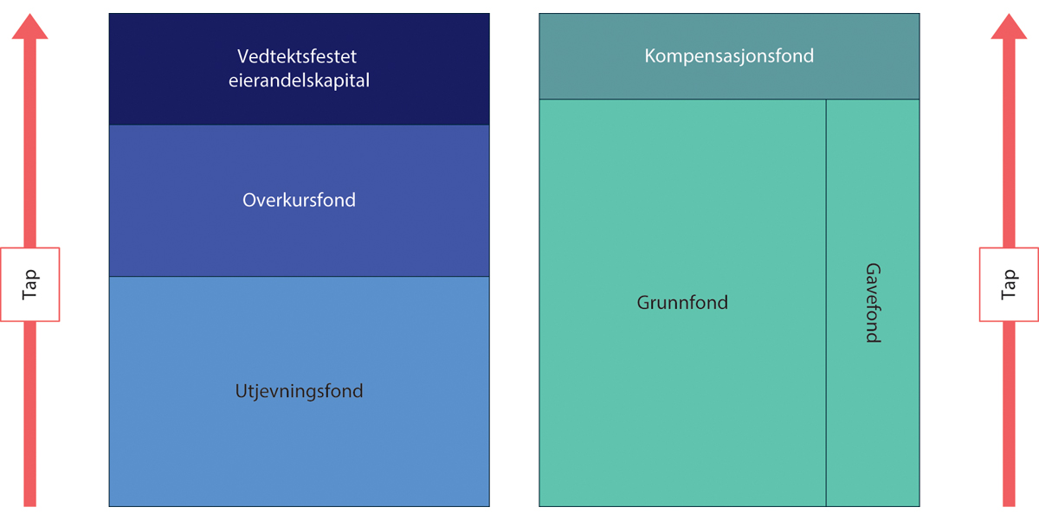
          - Illustrasjon av tap for eierandels- og grunnfondskapitalen forholdsmessig og parallelt
Selv om det er vanskelig å finne en parallell til dette i andre selskapsformer, antar utvalget at en slik løsning tilfredsstiller kravet om at eierandelskapitalen må ta tap i samme utstrekning som andre egenkapitalklasser. En endring av tapsdekningsreglene under løpende drift («going concern») må etter utvalgets oppfatning også medføre en endring av prioritetsrekkefølgen ved avvikling («gone concern»). I dag har eierandelskapitalen prioritet foran grunnfondskapitalen også i en avviklingssituasjon.
Selv om en endring i reglene for tapsdekning og prioritet vil gjøre at regelverket tilfredsstiller kravene i CRR, er det likevel flere ulemper ved løsningen. Etter utvalgets syn fjerner ikke en endring av prioritetsrekkefølgen de utfordringene man har sett i gjeldende regelverk når det kommer til likebehandling av to kapitalklasser som i sin form har ulik struktur, se kapittel 10. I tillegg fremstår en slik løsning som mindre intuitiv, ved at det for en av kapitalklassene skilles mellom vedtektsfestet kapital og annen kapital, mens det for den andre kapitalklassen i praksis ikke er et slikt skille. Det vises i denne sammenheng også til kompleksiteten som følger av at «eierbrøken» bestemmes av størrelsen på ulike fond til enhver tid, og ikke kan avledes av hhv. vedtektsfestet grunnfondskapital og vedtektsfestet eierandelskapital. For å unngå unødig kompleksitet, bør fordelte og ufordelte egenkapitalposter ha en klar funksjon. Det har de i dag, men behovet for enkelte av dagens egenkapitalposter faller etter utvalgets syn bort dersom kapitalklassene skal ha lik prioritet.
Dersom det er ønskelig å løse CRR-problematikken ved å gjøre endringer i prioritetsrekkefølgen, mener utvalget at man samtidig bør sørge for at grunnfondskapitalen og eierandelskapitalen struktureres likt. Lik struktur på de to kapitalklassene vil etter utvalgets syn gi et vesentlig enklere regelverk og bidra til at flere av problemstillingene knyttet til dagens regelverk bortfaller. Utvalgets forslag til en slik løsning omtales nærmere i punkt 15.2.4 under navnet «eierandelsmodellen».

Eierandelsmodellen

Innledning
Utvalgets vurdering er at mange av problemstillingene som oppstår i ulike sammenhenger etter dagens regelverk (se kapittel 10), har sammenheng med at eierandelskapitalen og grunnfondskapitalen har ulik oppbygging. Mens eierandelskapitalen omfatter vedtektsfestet eierandelskapital, overkursfond og utjevningsfond, er det for grunnfondskapitalen i utgangspunktet kun én post for både innskutt og opptjent egenkapital (dvs. grunnfondet), dog slik at grunnfondskapitalens andel av overkurs skal føres til et eget fond (kompensasjonsfond). I tillegg kan bankene ha et gavefond som del av grunnfondskapitalen.
Det er først og fremst reglene om at tapsdekning i egenkapitalbevisbanker ikke nødvendigvis skjer forholdsmessig mellom eierandelskapitalen og grunnfondskapitalen som er problematisk i forhold til CRR. Samtidig bidrar ulik struktur for eierandelskapitalen og grunnfondskapitalen til å komplisere regelverket, og gjør at det kan oppstå uklarheter og misforståelser om anvendelsen av reglene i finansforetaksloven mv. Utvalget foreslår derfor at grunnfondskapitalen struktureres tilsvarende som eierandelskapitalen med pari passu tapsabsorbering og prioritet. Dermed blir strukturen enklere og mer sammenlignbar med strukturen i et aksjeselskap/allmennaksjeselskap. En slik modell vil gjøre at man unngår mange av problemstillingene som er oppstått som følge av uklarheter i regelverket. Utvalgets forslag illustreres i figur 15.2.
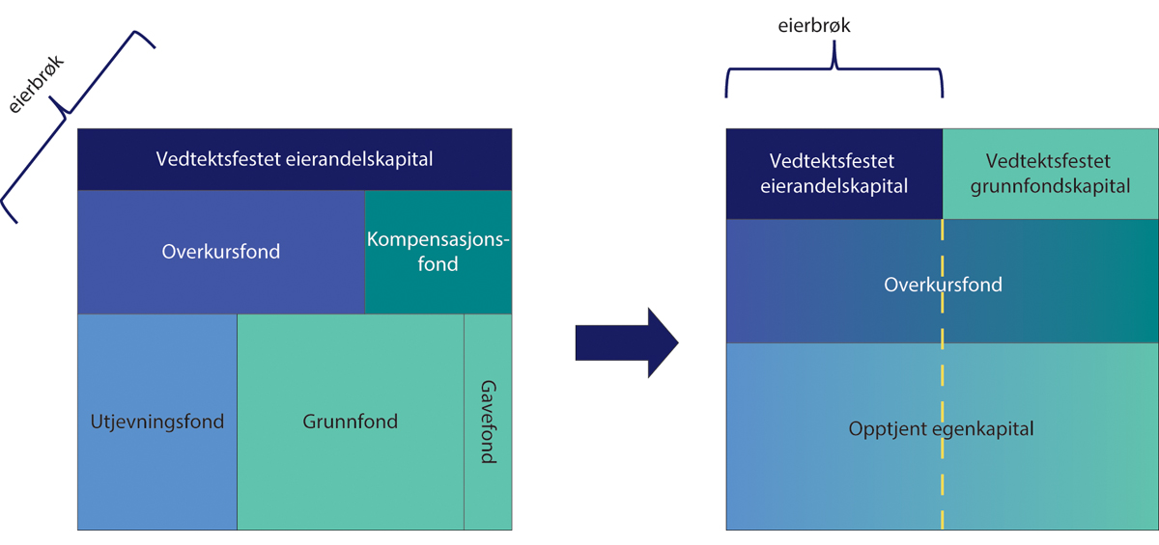
          - Illustrasjon av overgang fra eksisterende kapitalstruktur til foreslått kapitalstruktur under eierandelsmodellen

Vedtektsfestet eierandelskapital og vedtektsfestet grunnfondskapital
Utvalget foreslår at deler av grunnfondskapitalen vedtektsfestes under benevnelsen «vedtektsfestet grunnfondskapital». For å speile strukturen i eierandelskapitalen, må den vedtektsfestede grunnfondskapitalen teknisk sett konverteres til «grunnfondsandeler» med pålydende som «speiler» eierandelskapitalens pålydende (vedtektsfestet eierandelskapital) og i et antall som korresponderer med eierbrøken. Disse grunnfondsandelene vil imidlertid skille seg fra egenkapitalbevis ved at de ikke er utstedt til en eier, men kun eksisterer som en juridisk konstruksjon innenfor finansforetakslovens bestemmelser om egenkapital i sparebanker. Ved en eventuell avvikling eller omdanning av banken, skal denne kapitalen, i tråd med det som etter finansforetaksloven § 12-12 gjelder for grunnfondskapitalen i dag, tilføres én eller flere sparebankstiftelser.
Konstruksjonen utformes slik at antallet egenkapitalbevis og antallet grunnfondsandeler benyttes til å beregne eierbrøken. Utvalget har vurdert om betegnelsen «eierandel» ville være et bedre uttrykk enn «eierbrøk», men er kommet til at begrepet «eierbrøk» er så innarbeidet at det bør beholdes. Eierbrøken fremkommer ved å dele antallet egenkapitalbevis på det totale antallet egenkapitalbevis og grunnfondsandeler. Ved beregning av eierbrøken tilsvarer altså ett egenkapitalbevis én grunnfondsandel.
Dersom det gjør det enklere for tanken, kan man se for seg at grunnfondsandelene utgjør en separat «syntetisk» egenkapitalbevisklasse som skal behandles på samme måte som vanlige egenkapitalbevis, men med den forskjell at grunnfondsandelene ikke er utstedt eller omsettelige og ikke gir samme type eierbeføyelser som egenkapitalbevis. En annen måte å beskrive modellen er å se på grunnfondsandelene som eierløse og stemmeløse egenkapitalinstrumenter. «Eieren» av grunnfondsandelene er samfunnsinteressen som er knyttet til grunnfondskapitalen. Det foreslås heller ikke endringer i representasjonsreglene for generalforsamlingen, se punkt 15.3. Dermed ivaretas «stemmeretten» for grunnfondskapitalen fortsatt av innskytere, ansatte og eventuelt lokale representanter.

Felles overkursfond og felles opptjent egenkapital
Etter gjeldende regelverk er det enkelte poster (blant annet fond for vurderingsforskjeller og fond for urealiserte gevinster) som ikke inngår i beregningen av eierbrøken og heller ikke er spesifikt tilordnet noen av de to kapitalklassene (dvs. grunnfondskapital og eierandelskapital). De to kapitalklassene er imidlertid tilordnet hver sine fond for overkurs (kompensasjonsfond og overkursfond), og tilbakeholdt resultat tilføres henholdsvis grunnfondet og utjevningsfondet som opptjent kapital.
Både kompensasjonsfondet og overkursfondet gjenspeiler overkurs betalt ved emisjon av egenkapitalbevis. I «eierandelsmodellen» bestemmes eierbrøken av forholdet mellom antallet egenkapitalbevis og grunnfondsandeler. Eierbrøken legges til grunn ved fordeling av overskudd og underskudd. Ved denne modellen er det ikke avgjørende å tilordne overkursen til egne poster for de respektive kapitalklassene. Ved forholdsmessig deling av over- og underskudd etter eierbrøken, er det etter utvalgets vurdering heller ikke avgjørende å tilordne eierandelskapitalen en særskilt andel av opptjent egenkapital (dvs. slik utjevningsfondet i dag brukes). Slik sett vil kapitalforholdene i eierandelsmodellen bli mer lik det man kjenner fra et aksjeselskap/allmennaksjeselskap.
Utvalget foreslår at «konverteringen» fra dagens egenkapitalkapitalstruktur til eierandelsmodellen gjøres ved å (i) etablere vedtektsfestet grunnfondskapital fra grunnfondet (antall grunnfondsandeler multiplisert med pålydende, som beskrevet over), (ii) slå sammen overkursfond og kompensasjonsfond til ett overkursfond («overkursfond»), og (iii) slå sammen utjevningsfondet og gjenværende grunnfond og gavefond til felles opptjent egenkapital («opptjent egenkapital»). Postene (ii) («overkursfond») og (iii) («opptjent egenkapital») vil være felleseide/ufordelte ren kjernekapitalposter. Dagens felleseide/ufordelte fond (fond for vurderingsforskjeller, fond for urealiserte gevinster) videreføres uendret.
En løsning med tilsvarende struktur på grunnfondskapitalen som for eierandelskapitalen synes for øvrig å ligge til grunn for reglene i finansforetaksloven § 7-12 annet ledd angående forhøyelse av grunnfondet i banker som har utstedt egenkapitalbevis.
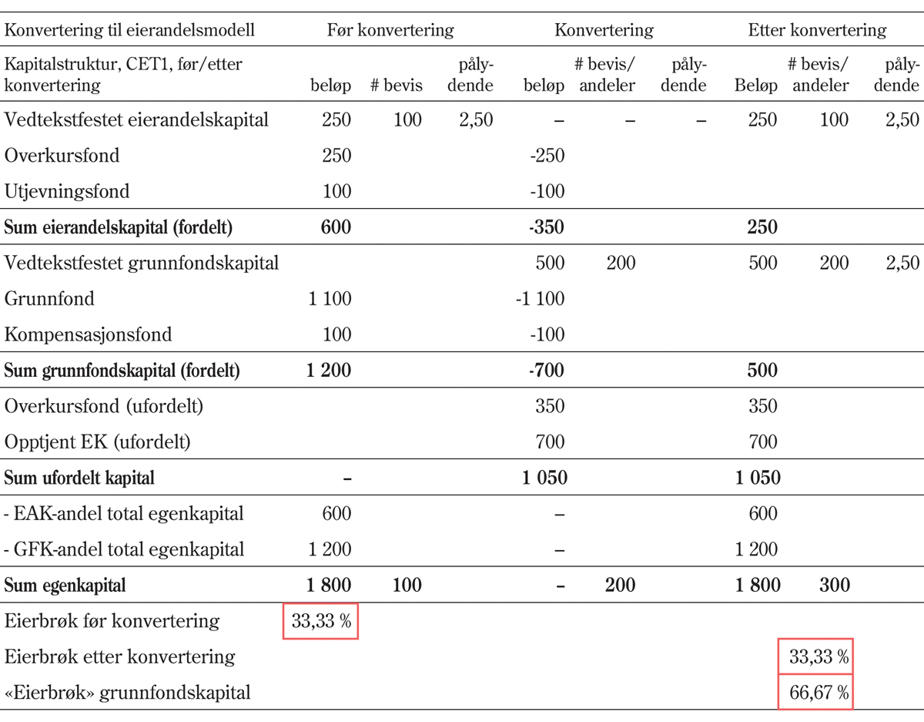
          - Illustrasjon av konvertering av kapitalposter etter dagens regulering til «eierandelsmodellen»

Fordeling av over- og underskudd mv.
De foreslåtte endringene i kapitalpostene innebærer kun en regelteknisk omstrukturering av grunnfondet til en struktur tilsvarende det som gjelder for utstedte egenkapitalbevis. Utvalget tar her utgangspunkt i at grunnfondsandelene blir liggende i banken og ikke gir eierbeføyelser til noen. En løsning hvor grunnfondet i stedet konverteres til egenkapitalbevis og overføres til en stiftelse, vurderes særskilt i punkt 15.2.5.
Forutsettes det at grunnfondsandelene ikke er utstedt, og derfor heller ikke er omsettelige, kan de som nevnt anses som et konstruert «syntetisk» instrument. Dersom det foretas en økning av grunnfondet, slik finansforetaksloven § 7-12 åpner for, kan dette håndteres innenfor den nye strukturen. Grunnfondsandelene vil også enkelt kunne konverteres til egenkapitalbevis dersom det skulle være ønskelig.
Med den nye eierandelsmodellen for egenkapitalbevisbanker kan fordeling av overskudd, dekning av tap, og gjennomføring av emisjoner eller fusjoner håndteres som om grunnfondsandelene og egenkapitalbevisene var to klasser av samme instrument, jf. nærmere omtale nedenfor.
Overskudd fratrukket midler til utbytte, overføres til det felles fondet for opptjent egenkapital. Utbyttemidlene fordeles etter eierbrøk, som tidligere.
Dersom banken har tilstrekkelig soliditet, kan utbytte utbetales til eierne av egenkapitalbevis som i dag. Eierandelsmodellen innebærer også at banken fortsatt kan dele ut gaver ved bruk av grunnfondskapitalens andel av utbyttemidlene. Eierandelsmodellen utelukker i seg selv heller ikke bruken av kundeutbytte. Utvalget viser her til omtalen og vurderingene i kapittel 18.
I forbindelse med emisjoner er det etter gjeldende regelverk en asymmetrisk behandling av emisjoner i tilfellet hvor emisjonskursen er høyere (Pris/Bok > 1) sammenlignet med lavere (Pris/Bok < 1) enn bokført verdi per egenkapitalbevis. Det er kun i tilfellet Pris/Bok > 1 at det gis en kompensasjon til grunnfondskapitalen, se figur 10.3. Under den foreslåtte eierandelsmodellen med felles overkursfond, legges proveny utover pålydende (som er lik for egenkapitalbevis og grunnfondsandeler) til det felleseide overkursfondet og eierskapet til dette fremgår av ny eierbrøk, dvs. eierbrøken fastsatt basert på de to kapitalklassenes eierandeler etter emisjonen. Egenkapitaltransaksjonene ved emisjoner i eierandelsmodellen blir dermed i all hovedsak like som for et aksjeselskap/allmennaksjeselskap som gjør en emisjon, og det oppnås dermed symmetri i behandlingen av overkurs. Modellen innebærer at man unngår kompleksiteten som følger av dagens modell der overkurs skal fordeles mellom overkursfond og kompensasjonsfond.
Med referanse til figur 10.4, som viser effekten av dagens regelverk for transaksjoner til Pris/Bok < 1, ser man i figur 15.6 at de ulike eiergrupperingene (eksisterende og nye egenkapitalbeviseiere og grunnfondskapitalen) under foreslått løsning får den eierandelen som bidraget i transaksjonen tilsier. Det vil si at transaksjonen er verdimessig nøytral for de ulike eiergruppene. Forfordelingen vist i de blå boksene i figur 10.4 forsvinner dermed i eierandelsmodellen (dvs. blir null). Det betyr at forholdsmessig andel av endringer i eierandeler etter emisjonen svarer til eierbrøken før emisjon.
Eierandelsmodellen kan dermed bidra til å redusere utfordringer for egenkapitalbevisbankene ved å hente kapital i gitte situasjoner der man som ny eier, under dagens system, ikke oppnår en eierandel som tilsvarer de midlene man bidrar med.
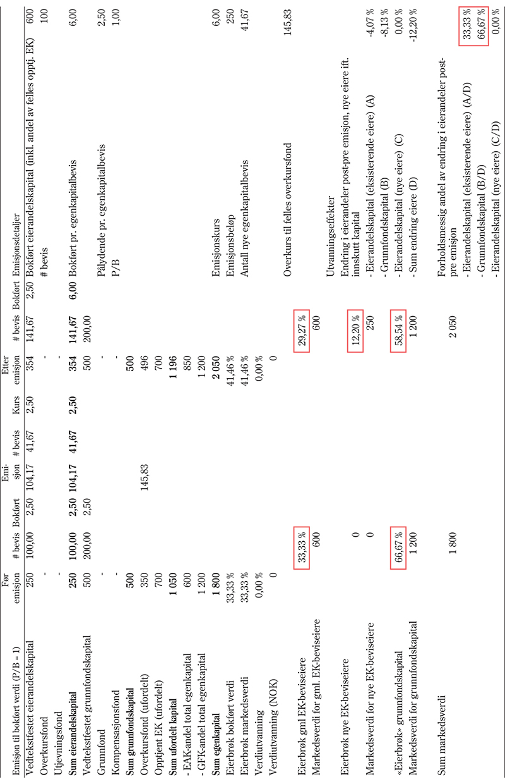
          - Illustrasjon av effekten av en emisjon hvor tegningskurs (etter fradrag av emisjonskostnader) er lik bokført eierandelskapital pr. egenkapitalbevis (P/B = 1)
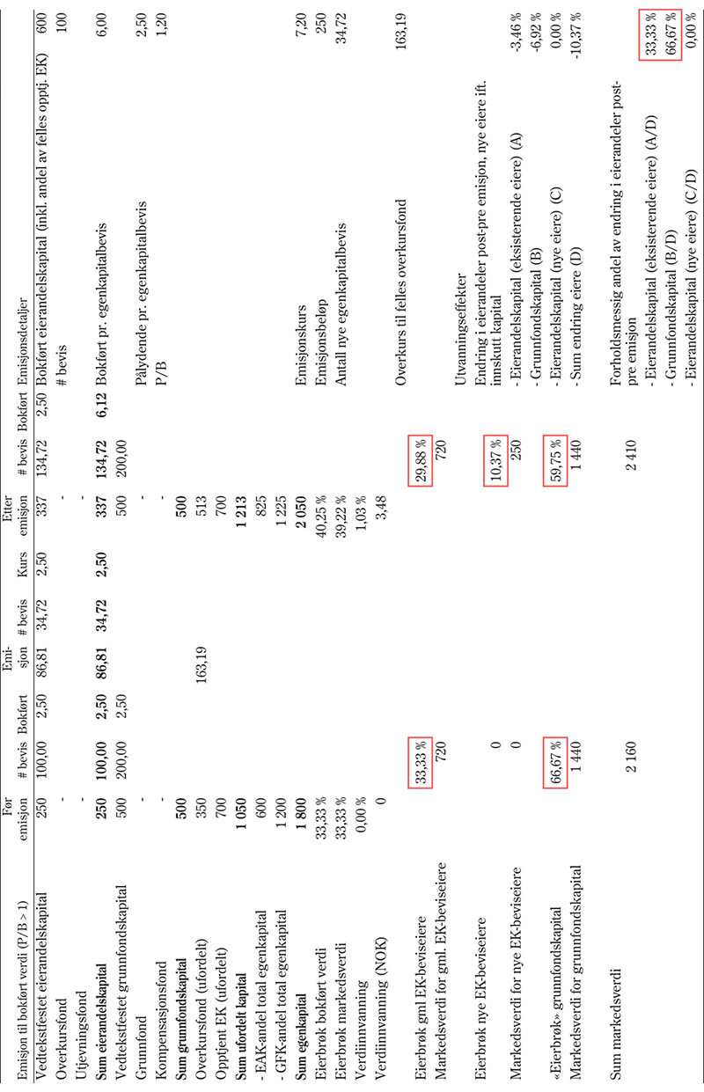
          - Illustrasjon av effekten av en emisjon hvor tegningskurs (etter fradrag av emisjonskostnader) er høyere enn bokført eierandelskapital pr. egenkapitalbevis (P/B > 1)
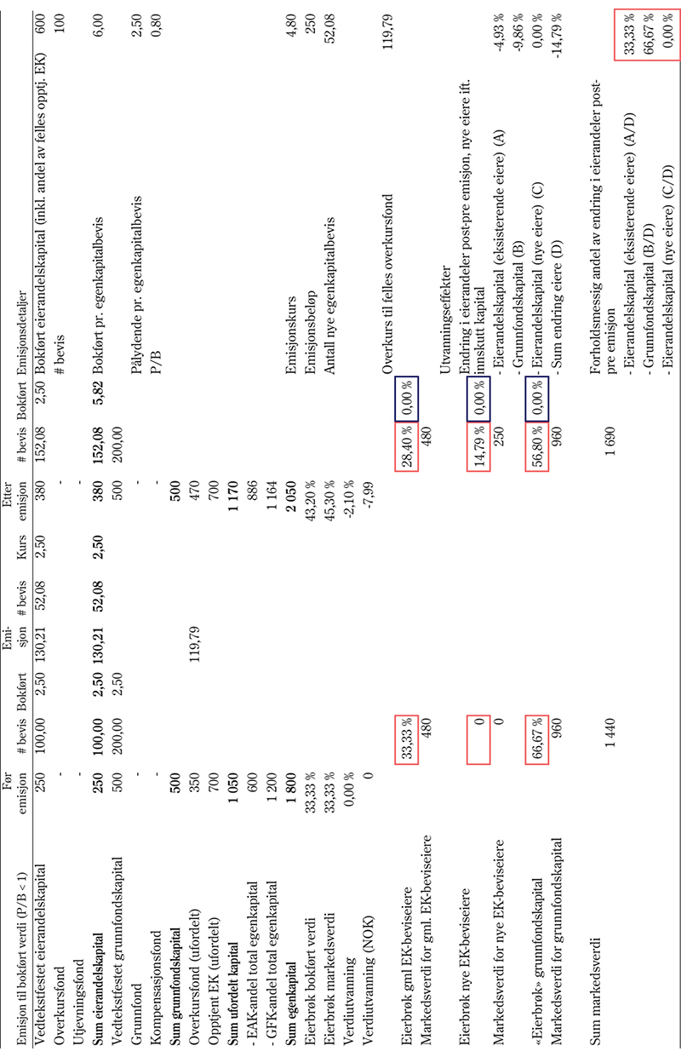
          - Illustrasjon av effekten av en emisjon hvor tegningskurs (etter fradrag av emisjonskostnader) er lavere enn bokført eierandelskapital pr. egenkapitalbevis (P/B < 1)

Konsekvenser av eierandelsmodellen
Eierandelsmodellen legger til rette for å videreføre kapitalstrukturen og styringsmodellen som i dag, med de beskyttelsesmekanismer dette kan innebære for strukturendringer mv., se punkt 13.8. Bankene kan fortsatt beholde sin delvis selveide status og gaveinstituttet. Utvalget mener samtidig at de foreslåtte endringene vil gi et enklere regelverk, jf. problemstillingene omtalt i kapittel 10. De nevnte fordelene oppnås i kombinasjon med at de foreslåtte endringene innebærer at eierandelskapitalen og grunnfondskapitalen oppfyller kravene som CRR stiller til ren kjernekapital. Utvalget vil i det følgende fremheve noen av de forenklingene som følger med eierandelsmodellen:
Beregning av kapitalklassenes eierandel («eierbrøken»)
Eierbrøken kan enkelt beregnes basert på hvor mange egenkapitalbevis som er utstedt sammenholdt med summen av antall egenkapitalbevis og antall grunnfondsandeler. Dette blir enklere å beregne enn etter dagens volumbaserte brøk.
Behandling av emisjonskurs over og under bokført verdi
Modellen innebærer likebehandling av emisjonskurs over og under bokført verdi, i motsetning til i dag der det ikke er slik likebehandling. Ved at det er ett felles/ufordelt overkursfond, kan overkurs beregnes som forskjellen mellom tegningskurs og pålydende. Man unngår dermed også å måtte foreta en beregning av hvor stor andel som skal til hhv. overkursfondet og kompensasjonsfondet, jf. någjeldende regler i finansforetaksforskriften § 10-1, jf. finansforetaksloven § 10-14.
Anvendelse av overskudd på eierandelskapitalen og grunnfondskapitalen, herunder spørsmålet om det skal være adgang til skjevdeling
Ved skjevdeling av utbyttemidler forutsetter eierandelsmodellen at tilbakeholdte midler (den delen som er skjevdelt) må håndteres som en «utbytteemisjon». Dette medfører at overskudd til utdeling tilhørende for eksempel grunnfondskapitalen som ikke deles ut som gaver, motsvares av nyopprettede grunnfondsandeler. Etter at en slik «utbytteemisjon» er gjennomført, blir eierbrøken redusert og grunnfondskapitalen får økt sin andel av totalkapitalen tilsvarende. Eierandelsmodellen gir dermed økt transparens om konsekvenser av ulik utdeling sammenholdt med i dag, se punkt 10.9. Dersom skjevdeling skulle skje uten en slik justering, ville det medføre at én av kapitalklassene bidrar forholdsmessig mer til det felles fondet for opptjent egenkapitalen uten å få kompensasjon for det. Dette ville innebære en «verdioverføring» som det er vanskelig å finne noen god begrunnelse for. Eierandelsmodellen gjør dessuten at de problemstillingene som Finanstilsynet har pekt på rundt fondsemisjoner (se punkt 11.5.3), faller bort.
Et gavefond tilordnet grunnfondskapitalen kan brukes til midler avsatt til gaver frem til årsslutt dersom gavene ikke kan deles ut samtidig med at det utbetales utbytte. Ikke-utdelte gaver ved årets slutt må etter eierandelsmodellen derimot gis til en stiftelse for allmennyttige formål.
Fusjon
Grunnfondskapitalen kan håndteres likt som eierandelskapitalen i en fusjon.
Tidsvektet eierbrøk
Med felles overkursfond blir problemstillingen med tidsvektet eierbrøk ikke lenger relevant.
Tapsabsorbering
I en modell hvor de to postene for vedtektsfestet kapital gjenspeiler eierbrøken og de resterende egenkapitalpostene er felles/ufordelte, blir tapsabsorbering fordelt etter eierbrøken uavhengig av størrelsen på tapet. Dette er illustrert i feltene innrammet i rødt i figur 15.7, se figur 8.5 som illustrerer tapshierarkiet under dagens modell.
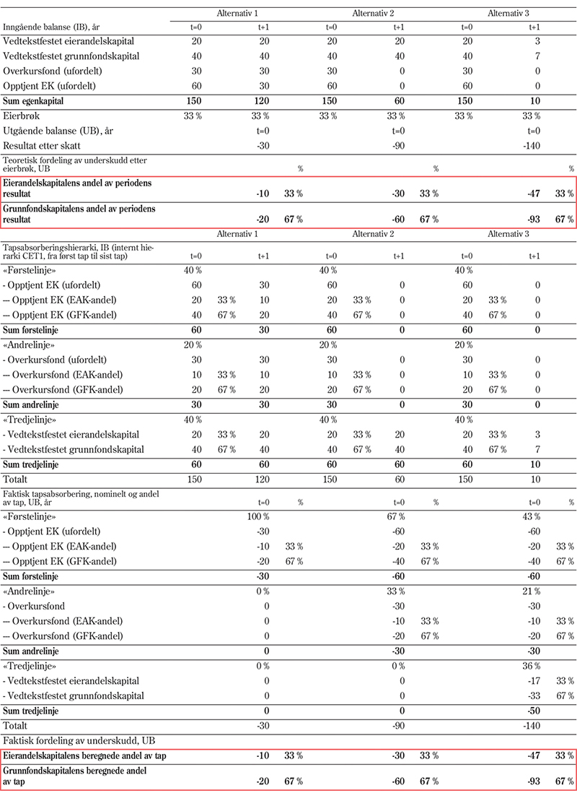
          - Illustrerer tapshierarkiet for de ulike fondene som inngår i sparebankenes egenkapital, basert på tre alternative tapsstørrelser.

Ren egenkapitalbevisbank som alternativ til aksjebank
Som vist i figur 8.2 er det stor variasjon i eierbrøken i egenkapitalbevisbankene. I enkelte banker er eierbrøken tett opptil 100 pst., dvs. at banken nesten bare har eierandelskapital.
En måte å sikre at egenkapitalen i egenkapitalbevisbanker oppfyller kravene til ren kjernekapital kan være å endre reglene slik at all grunnfondskapital i banker som har utstedt egenkapitalbevis, skal omgjøres («tvangskonverteres») til eierandelskapital. Ved en slik løsning ville de nye egenkapitalbevisene bli tildelt en stiftelse (som i dag), og resultatet av konverteringen ville være at alle egenkapitalbevisbanker får en eierbrøk på 100 pst. Det vil i så fall kreve en presisering i finansforetaksloven § 10-9 om at minstekravet til kapital kan oppfylles med eierandelskapital.
Modellen innebærer at egenkapitalbevisbankene ikke lenger vil ha to kapitalklasser, og gjør at usikkerhet rundt eierandelskapitalens tapsabsorberende evne og prioritet faller bort all den tid det ikke lenger eksisterer annen egenkapital i banken som beskytter eierandelskapitalen mot tap. Den opplevde kompleksiteten rundt egenkapitalbeviset som instrument vil også bli redusert.
En sentral forskjell mellom en slik modell og eierandelsmodellen (se punkt 15.2.4) er at banken kun har én kapitalklasse og at grunnfondsandelene erstattes av utstedte egenkapitalbevis. Gaveutdelinger vil da gå fra stiftelsen og være basert på utbytte stiftelsen har mottatt som eier av egenkapitalbevis. Det er prinsipielt ikke noe i veien for at en egenkapitalbevisbank gir gaver, men ettersom slike gaver reduserer egenkapitalbeviseiernes utbytte, antar utvalget at en slik gaveutdeling i praksis neppe vil være ønskelig.
Kapitalstrukturen i en sparebank der all egenkapital er fordelt på egenkapitalbevis, blir svært lik aksjeselskapsmodellen, men med den forskjellen at egenkapitalbevisbankene fortsatt kan beholde dagens styringsstruktur hvor ansatte, innskytere og eventuelt lokale representanter til sammen skal utgjøre majoriteten i generalforsamlingen.

Om forholdet mellom kapitalstrukturen i egenkapitalbevisbanker og rene grunnfondsbanker
Utvalgets vurdering er at de rene grunnfondsbankene i utgangspunktet bør kunne beholde dagens egenkapitalstruktur. Dersom en ren grunnfondsbank ønsker å utstede egenkapitalbevis, bør dette etter utvalgets vurdering heretter skje gjennom eierandelsmodellen, se punkt 15.2.4. Utvalget ser at det kunne gi et mer oversiktlig regelverk dersom kapitalstrukturen i rene grunnfondsbanker struktureres tilsvarende som etter eierandelsmodellen, dvs. i grunnfondsandeler, overkursfond og annen opptjent egenkapital, men utvalget mener at det ikke bør stilles krav om slik omstrukturering før banken eventuelt usteder egenkapitalbevis.

Behovet for endringer i sammensetningen av generalforsamlingen i egenkapitalbevisbanker

Innledning
Som vist i punkt 15.2, er utvalgets vurdering at det kan tenkes flere ulike alternative regelendringer for å oppfylle CRRs krav til ren kjernekapital. Dersom det er ønskelig å beholde egenkapitalbevisbanker som et alternativ til aksjesparebanker og rene grunnfondsbanker, er utvalgets vurdering imidlertid at dette bør gjøres gjennom regelendringene beskrevet som «eierandelsmodellen».
«Eierandelsmodellen» gjør at egenkapitalbeviset kan beholdes som egenkapitalinstrument og at instrumentet tilfredsstiller kravene som CRR stiller til ren kjernekapitalinstrumenter. Modellen gjør også at det såkalte «oppkjøpsvernet» (se punkt 13.8), som følger av reglene for representasjon på generalforsamlingen i egenkapitalbevisbanker, kan beholdes.
Som vist blant annet i kapittel 6 og 14 er dagens regelverk om egenkapitalstrukturen i sparebanker et resultat av en historisk utvikling hvor både lovgiver og banknæringen tilsynelatende har vært mer opptatt av andre forhold enn CRRs detaljerte krav til ren kjernekapital. På den ene siden har man vært opptatt av at egenkapitalbevis skal fungere mest mulig likt som aksjer. På den andre siden har det vært ansett som viktig å ivareta sparebankenes historiske styringsmodell hvor ulike samfunnsinteresser får være med å bestemme over bankens resultatdisponering og forslag til eventuelle strukturendringer. At egenkapitalbeviseierne ble invitert inn som kapitaleiere i sparebankene lenge etter at sparebankenes driftsgrunnlag og styringsmodell var etablert, har blant annet gitt seg utslag i at det ikke nødvendigvis er samsvar mellom egenkapitalbeviseiernes eierandel og stemmerett/innflytelse i bankens generalforsamling, se punkt 7.2.3.
Selv om egenkapitalbeviseierne i praksis kan ha større eller mindre innflytelse enn eierbrøken skulle tilsi, er det særlig regelen i finansforetaksloven § 10-11 om at egenkapitalbeviseierne samlet sett uansett ikke skal kunne stemme for mer enn to femdeler av stemmene i generalforsamlingen, som gjerne trekkes frem som en ulempe for investorer i egenkapitalbevis sammenholdt med aksjer.
Ved innføringen av adgangen til å utstede grunnfondsbevis i 1988 fulgte det ikke klart av reglene at eierandelskapitalen hadde bedre prioritet enn grunnfondskapitalen ved avvikling, se punkt 6.5.3. Etter hvert som regelverket er blitt endret, har det imidlertid ofte blitt pekt på at eierandelskapitalens (potensielle) manglende innflytelse på generalforsamlingen kompenseres ved at eierandelskapitalen skjermes mot tap gjennom prioritetsreglene.
Den foreslåtte eierandelsmodellen innebærer en endring av eierandelskapitalens beskyttelse mot tap. Det nødvendiggjør i seg selv ikke endring av reglene om representasjon og stemmerett i bankens generalforsamling. I punkt 15.3.2 vurderes spørsmålet om det likevel bør foretas endringer i disse sparebankenes styringsmodell basert på betraktninger om at endringer i dagens regler om sammensetningen av generalforsamlingen vil kunne være positivt for virksomheten i bankene, herunder for å sikre ivaretakelse av grunnfondskapitalen.
I punkt 15.3.3 ser utvalget nærmere på om endringer i prioritetsrekkefølgen bør ledsages av endringer i reglene om egenkapitalbeviseiernes stemmerett og innflytelse i bankens generalforsamling, i lys av den historiske argumentasjonen hvor eierinnflytelse og tapsabsorbering/prioritet har vært koblet sammen.

Reglene for sammensetning av generalforsamlingen i egenkapitalbevisbanker
Sparebankene ble historisk opprettet på ideelt grunnlag, se kapittel 6. Dette står i kontrast til mange sparebankers virksomhet i dag. I sparebanker som har utstedt egenkapitalbevis, har som regel styret i banken fastsatt, og ledelsen kommunisert, et avkastningsmål for egenkapitalen med en tilhørende utbyttepolitikk. Relevante spørsmål er derfor hvem som reelt sett beskytter grunnfondskapitalens interesser i slike sparebanker, herunder hvilke formål dagens representasjonssammensetning på generalforsamlingen egentlig ivaretar. Denne uklarheten er en svakhet ved sparebankenes styringsmodell, og det synes vanskelig å regulere seg vekk fra mulige interessekonflikter som ansatte, innskytere og lokale representanter har under dagens regler for representasjon.
I en sparebank som har utstedt egenkapitalbevis, har eierne av egenkapitalbevisene mellom 20 og 40 pst. av stemmene på generalforsamlingen, uavhengig av om eierbrøken kunne tilsi større stemmeandel. Den resterende andelen av stemmene (dvs. mellom 80 og 60 pst.) ligger hos representanter for innskytere, ansatte og lokalsamfunnet. Mens insentivene til generalforsamlingen for en aksjebank er klar (å maksimere verdien av egenkapitalen), er situasjonen i sparebanker med utstedte egenkapitalbevis mindre klar.
For det første er ikke en maksimering av den forventede verdien av eierandelskapitalen sammenfallende med en maksimering av verdien til bankens samlede egenkapital (eierandelskapitalen og grunnfondskapitalen) eller bankens totale verdi (egenkapital og gjeld). Som vist blant annet i kapitel 8, fungerer grunnfondskapitalen som en nedsidebeskyttelse for eierandelskapitalen, ettersom grunnfondskapitalens poster (grunnfondet, eventuelt gavefond og kompensasjonsfondet) tar en forholdsmessig større andel av tap i løpende drift enn eierbrøken tilsier. På grunn av asymmetrien mellom oppside og nedside for egenkapitalbeviseierne, maksimeres den forventede verdien av egenkapitalbevisene når banken tar høyere risiko enn det som maksimerer bankens totale egenkapitalverdi (eierandelskapital og grunnfondskapital). I tillegg kan eierandelskapitalen i sparebanker nyte godt av et eventuelt kundeutbytte, siden kostnaden ved dette bæres av grunnfondskapitalen, mens eventuelle gevinster deles i henhold til eierbrøken.
For det andre er insentivene til de øvrige representantene i sparebankers generalforsamling uklare. Det er lang tradisjon i Norge for at innskyterne er representert i generalforsamlingen til sparebankene ettersom innskyterne har stilt til disposisjon den sparekapital banken forvalter. Det ble innført lovfestet innskuddsgarantiordning for sparebanker i 1924, og fra 1996 er denne i Norge oppad begrenset til to mill. kroner per kunde per bank, med mindre innskuddet kvalifiserer for ubegrenset dekning. En slik garanti reduserer isolert sett innskyternes behov for å overvåke driften av banken for å sikre sine innskuddsverdier. Innføringen av kundeutbytte (se kapittel 18) har imidlertid gitt innskyterne insentiver til å motta utdelinger da dette direkte tilfaller dem selv. I tillegg vil en innskyter som også er eier av egenkapitalbevis, nyte godt av kundeutbytte siden eierandelskapitalen oppnår en fordel på bekostning av grunnfondskapitalen. Disse forholdene svekker innskyternes insentiver til å overvåke bankens risikotaking med utgangspunkt i kreditorinteresser, og har gjort innskyternes funksjon i generalforsamlingen uklar og mer utfordrende.
Ansattes insentiver på generalforsamlingen er også uklare. Ansatte har gjennom sine lønnskrav og ønske om «sikre jobber» insentiver som ligner på kreditorenes, og foretrekker generelt at banken tar lavere risiko enn det som maksimerer egenkapitalens forventede verdi. I den grad ansatterepresentantene eier egenkapitalbevis i banken, har de også insentiver til å maksimere verdien av eierandelskapitalen. Tilsvarende insentiver kan oppstå om de ansatte har innskudd i banker som gir kundeutbytte.
Lokalsamfunnets interesser i sparebanker kan i sin opprinnelse knyttes til et godt utviklet banktilbud i lokalområdet, allmennyttige gaver, kompetansearbeidsplasser mv. Insentivene for lokalsamfunnets representanter har imidlertid også blitt mer uklare med tiden som følge av at mange sparebanker har blitt større. Virksomheten til mange banker omfatter i dag også større markedsområder enn tidligere, og markedsområdet strekker seg gjerne ut over bankens tidligere lokalsamfunn. Dersom disse representantene dessuten eier egenkapitalbevis i banken, kan deres insentiver også samsvare med eierandelskapitalens.
Eierandelsmodellen, som utvalget foreslår, og som er nærmere beskrevet i punkt 15.2.4, sidestiller eierandels- og grunnfondskapitalen mht. både tap og overskuddsdeling. Dette leder til at en maksimering av den forventede verdien til eierandelskapitalen også maksimerer verdien til grunnfondskapitalen, og derfor hele egenkapitalen. Da egenkapitalen også i en sparebank bærer residualrisikoen, medfører den foreslåtte eierandelsmodellen at egenkapitalbeviseiernes interesser samsvarer med bankens. Maksimering av eierandelskapitalens verdi er dermed ekvivalent med maksimering av bankens totale selskapsverdi (summen av egenkapital og gjeld). Selv om interessene til innskytere, ansatte, og lokalsamfunnets representanter i generalforsamlingen fortsatt er uklare, reduserer den foreslåtte eierandelsmodellen en del av dagens styringsutfordringer for sparebanker som har utstedt egenkapitalbevis.
Selv om eierandelsmodellen etter utvalgets syn vil innebære en forbedring, ser utvalget at det også kan være argumenter for å endre reglene om sammensetningen av generalforsamlingen i egenkapitalbevisbanker. Samtidig er det ikke helt enkelt å få taket på begrunnelsen for at stemmeretten etter någjeldende regler er begrenset til akkurat 20 til 40 pst. Dersom det skal gjøres endringer, må den nærmere utformingen av reglene, herunder innføringen av en terskel som sikrer «negativ kontroll», ses i sammenheng med om det anses viktig med en videreføring av «oppkjøpsvernet», se blant annet punkt 12.5.2 og 13.8. Et mulig, og etter utvalgets syn akseptabelt alternativ, er derfor å la representasjonsreglene forbli slik de er. For de bankene som måtte ønske en mer velkjent og utbredt styringsmodell, er aksjebankmodellen en mulighet, se punkt 15.4 nedenfor.

Om forholdet mellom prioritetsrekkefølgen og egenkapitalbeviseiernes innflytelse i bankens generalforsamling
Etter dagens regelverk er det, som nevnt flere steder i utredningen, ikke klar sammenheng mellom eierbrøk og innflytelse i egenkapitalbevisbanker, se figur 7.1. Utvalget ser derfor at en endring i prioritetsrekkefølgen kan være en egnet anledning for å se nærmere på om «taket» for egenkapitalbeviseiernes innflytelse bør gjøres proporsjonalt, eventuelt opptil et nivå som for eksempel gjør at representanter for innskytere og ansatte fortsatt har negativt flertall på generalforsamlingen.
Det kan argumenteres for at det bør gjøres endringer i styringsmodellen som en kompensasjon til dagens eiere av egenkapitalbevis for at gjeldende prioritetsfordel (omtalt som «airbag» eller «støtpute») forsvinner. Utvalget har ikke funnet grunnlag for å legge vesentlig vekt på dette. For det første er ikke «støtputen» nødvendig for at egenkapitalbeviset skal fungere som instrument. For det andre mener utvalget at det vil innebære en større fordel for eierne av egenkapitalbevis at instrumentet etter en lovendring kvalifiserer som ren kjernekapital enn de eventuelle ulempene det innebærer at «støtputen» forsvinner. For det tredje mener utvalget at det å fjerne «støtputen» vil virke mindre inngripende på eierne av egenkapitalbevis enn for eksempel å begrense adgangen til utbytte for å bygge opp utjevningsfondet, se punkt 15.2.2. De endringene som foreslås i «eierandelsmodellen», vil etter utvalgets syn også innebære en mer korrekt behandling av eierandelskapitalen i forbindelse med kapitalutvidelser. Samlet sett mener utvalget derfor at eierandelsmodellen gir flere fordeler enn ulemper for dagens eiere av egenkapitalbevis, og at de endringene som foreslås i prioritetsreglene ikke nødvendiggjør noen form for kompensasjon til dagens eiere av egenkapitalbevis.
Det kan for helhetens skyld legges til at gjeldende regler gir bankene mulighet gjennom vedtektsbestemmelser å gi egenkapitalbeviseierne avgjørende innflytelse på visse beslutninger som forhøyelse av eierandelskapitalen, erverv av egne egenkapitalbevis og sammenslåing med en annen bank, jf. finansforetaksloven § 10-22 annet ledd, § 10-16 annet ledd og § 12-3 første ledd. Disse bestemmelsene åpner for at bankens vedtekter kan stille krav om at minst to tredeler av egenkapitalbeviseierne gir sin tilslutning til generalforsamlingens beslutning. Enkelte sparebanker har innført slike vedtektsbestemmelser. Utvalget finner ikke grunn til å foreslå endringer i adgangen til å ha slike vedtektsbestemmelser.

Nærmere om aksjebankmodellen

Utgangspunkter for vurdering av aksjebankmodellen
Som nevnt i punkt 15.1 mener utvalget at den alminnelige egenkapitalstrukturen i en aksjebank tilfredsstiller kravene til ren kjernekapital i henhold til CRR. En omdanning av norske sparebanker til aksjesparebanker vil dermed løse CRR-problematikken.
Aksjebankmodellen betyr at sparebanker drives innenfor en velprøvd og godt kjent selskapsform, basert på en anerkjent modell for eierstyring og selskapsledelse («corporate governance»). Aksjebankmodellen brukes i Norge i dag, og er den vanlige selskapsformen internasjonalt.
Som nevnt i punkt 15.1, mener utvalget at omdanning til aksjesparebank ikke bør være obligatorisk. Utvalget mener imidlertid at sparebanker som ønsker å omdanne seg til aksjesparebanker, bør kunne gjøre dette uten at lovgivningen stiller spesielle vilkår for å tillate slik omdanning som følge av at banken er en sparebank. Et særlig forhold ved slik omdanning av sparebanker med grunnfond er riktignok at aksjer konvertert fra grunnfondskapitalen, som i dag, må overføres til en stiftelse. Utvalgets vurderinger av hvilke regler som bør gjelde for sparebankstiftelsens eierskap i den omdannede banken, gis i punkt 15.4.4 og i kapittel 16.
Etter utvalgets oppfatning er det mulig å ivareta sparebanktradisjonen også innenfor aksjebankmodellen. Utvalget har ikke grunnlag for å si sikkert om mindre restriktiv adgang til omdanning nødvendigvis vil føre til at flere sparebanker velger å bli aksjesparebanker. Det vil være opp til bankenes generalforsamlinger å gjøre vedtak om eventuell omdanning, og i alle ikke-omdannede sparebanker vil representasjonsregelen (60/40) fortsatt gi andre representanter på generalforsamlingen enn representantene for eiere av egenkapitalbevis mulighet til å «blokkere» en slik beslutning. Dette gjelder selv om alle egenkapitalbeviseierne stemmer for omdanning. I flere land er sparebanker omdannet til aksjeselskap, jf. omtale av sparebanker i Danmark og Sverige i boks 6.2. Det synes også å være slik at flere land åpner for «fri» omdanning til aksjeselskap, uten at dette har resultert i at alle sparebanker er blitt aksjebanker. For eksempel i Sverige er 59 av 88 banker sparebanker, og av disse er det 14 som er organisert som aksjebanker, se boks 6.2.
I tillegg til at utvalget generelt mener at det ikke bør legges særlige begrensninger på adgangen til å omdanne en sparebank til aksjesparebank, vil utvalget fremheve at det ved en eventuell krisehåndtering av en bank kan være av stor betydning at banken har en mer velkjent organisasjonsform. Spørsmålet om det bør skje en tvungen omdanning av rene grunnfondsbanker og egenkapitalbevisbanker til aksjesparebanker i forbindelse med krisehåndtering omtales i punkt 15.5.

Betydningen av aksjebankmodellen for strukturendringer
Det følger av finansforetaksloven § 12-13 tredje ledd at lovgiver har ment at «en sparebank som hovedregel bør være organisert som vanlig sparebank eller som sparebank med eierandelskapital». Etter utvalgets oppfatning bør ikke finansforetaksloven oppstille en presumsjon for at sparebanker skal være vanlig sparebank (dvs. ren grunnfondsbank) eller egenkapitalbevisbank. Finansforetaksloven bør bygge på at alle tre modeller (dvs. aksjesparebank, egenkapitalbevisbank og ren grunnfondsbank) skal være likestilt, dog med hver sine særtrekk.
Spørsmålet er om det likevel fortsatt bør oppstilles særlige vilkår for sparebankers bruk av aksjeselskapsformen, herunder for omdanning av en ren grunnfondsbank eller egenkapitalbevisbank til aksjesparebank.
I dag er det to aksjesparebanker som benytter betegnelsen «sparebank» i Norge (Bien Sparebank ASA og SpareBank 1 Sør-Norge ASA). Etter gjeldende regler er det ikke «kurant å få tillatelse til omdanning med mindre det finnes tungtveiende grunner som taler for omdanning», jf. Ot.prp. nr. 75 (2008–2009) Om lov om endringer i finansieringsvirksomhetsloven og enkelte andre lover (kapital- og organisasjonsformer i sparebanksektoren mv.) s. 92. Fremover bør det etter utvalgets oppfatning i større grad være opp til foretaket selv å avgjøre om omdanning skal skje. Etter utvalgets syn er det en naturlig del av oppgavene som ligger til bankers styrende organer, å ta stilling til organisasjons- og styringsform, herunder om aksjeselskapsmodellen anses for å gi et bedre grunnlag for å hente inn kapital. Dette gjelder etter utvalgets syn uavhengig av om en omdanning skjer som en «ren omdanning» eller ved at en grunnfondsbank eller egenkapitalbevisbank slås sammen med en aksjebank.
Myndighetene kan i dag stille vilkår i forbindelse med omdanningen, for eksempel om stiftelsenes eierandel. Ved omdanning av SpareBank 1 SR-Bank i 2011 ble det, som omtalt i punkt 8.9.3, stilt krav om at Sparebankstiftelsen SR-Bank til enhver tid skal ha en eierandel på 25 pst. i banken. I forbindelse med sammenslåingen av SpareBank 1 SR-Bank og SpareBank 1 Sørøst-Norge (per 1. oktober 2024 slått sammen til SpareBank 1 Sør-Norge) er det blant annet satt som vilkår for tillatelsen at tre av eierstiftelsene til enhver tid skal ha en samlet eierandel i den sammenslåtte banken som er lik eller høyere enn 33,4 pst. av aksjekapitalen og stemmene i banken, se punkt 8.9.3.
Gjeldende begrensninger i adgangen til omdanning er i dag særlig begrunnet i hensynet til sparebankstrukturen (allmenne hensyn). Basert på et ønske om å forhindre strukturpolitisk uønskede oppkjøp ble det, samtidig med etablering av nye regler for sammenslåing og oppkjøp i 2009, innført regler om at adgangen til omdanning til aksjesparebank eller fusjon med en aksjebank skulle være snever, jf. Ot.prp. nr. 75 (2008–2009) s. 55 og omtale i denne utredningens punkt 6.3 og 6.4. Flere av høringsinstansene var i 2009 mot en slik innsnevring i adgangen til omdanning, jf. nå finansforetaksloven § 12-13, jf. § 12-2 annet ledd. I Ot.prp. nr. 75 (2008–2009) s. 60 fremgår det blant annet at Sparebankforeningen mente at
«[…] utgangspunktet må være at det skal være opp til den enkelte sparebank ut fra egen strategi å ta beslutninger om egen fremtid. Sparebankforeningen viser videre til at omdanningsadgangen ikke bør være begrenset til tilfeller hvor det er behov for å innhente egenkapital gjennom aksjemarkedet, og peker på at også strukturelle behov og andre forhold etter omstendighetene vil kunne være tilstrekkelig begrunnelse for en omdanning. Sparebankforeningen understreker at det skal være en reell adgang til omdanning.»
Departementet innstilte likevel på at det skulle innføres regler om at adgangen til omdanning til aksjesparebank eller fusjon med en aksjebank skulle være snever, jf. Ot.prp. nr. 75 (2008–2009) s. 55. Departementet la vekt på at det var et «vesentlig hensyn å bevare den lokale tilstedeværelsen som de små sparebankinstitusjonene representerer», og departementet mente videre at en endring i sparebankstrukturen ikke burde «gå på bekostning av sparebankvesenets positive sider», jf. Ot.prp. nr. 75 (2008–2009) s. 61.
Slik utvalget ser det, kan sparebankens lokale tilknytning ha betydning for bankens lokalmiljø på flere måter, se omtale i kapittel 13. Utvalget kan i utgangspunktet ikke se at gaveinstituttet, tilgangen til banktjenester og lokale kompetansearbeidsplasser påvirkes direkte av bankens organisasjonsform. Gaveutdelinger kan etter utvalgets syn håndteres vel så godt av en sparebankstiftelse som av sparebanken selv. Når det gjelder den fysiske tilstedeværelsen, er det videre utvalgets syn at også en større bank vil kunne være interessert i å opprettholde lokale kontorer så lenge bankens kunder benytter filialen på en måte som gjør det bedriftsøkonomisk lønnsomt å opprettholde den. Etter hvert som stadig flere banktjenester tilbys digitalt, er det ikke nødvendigvis like stor etterspørsel etter fysiske bankkontorer. Dette er etter utvalgets syn ikke et særtrekk for sparebanker, og heller ikke for aksjebanker, men en utvikling som berører hele banksektoren, og for så vidt også en utvikling som må håndteres av mange andre tjenestetilbydere.
En sparebankstiftelse som skal ivareta sparebanktradisjonene og innehar en eierandel som gir negativ kontroll i en aksjesparebank, kan i prinsippet alene utøve et vern mot uønskede oppkjøp. Enkelte representanter fra sparebanknæringen har imidlertid uttrykt bekymring for om stiftelsene vil være i stand til å ivareta dette ansvaret over tid, herunder om stiftelsene vil være «lojale» støttespillere til det som er «strukturpolitisk ønskelig» til enhver tid. Av den grunn synes disse representantene å mene at det er ønskelig å bevare de rene grunnfondsbankene og egenkapitalbevisbankene som hovedmodeller for sparebanker.
I tråd med utvalgets oppfatning om at bankenes styrende organer selv bør bestemme den organisasjonsform som er best for den enkelt sparebank, mener utvalget at begrensninger i adgangen til å slå sammen en sparebank og aksjebank bør fjernes.
Dersom flere sparebanker omdannes til aksjebanker, etablerer seg som egenkapitalbevisbanker eller slås sammen, vil stiftelsene få økt betydning fremover. Utvalgets vurdering av behovet for tydeligere regler og forventninger til stiftelsene, herunder stiftelsenes styre og representanter i generalforsamlingen (foreslått endret til: «stiftelsesrådet») gis i kapittel 16. I punkt 15.4.3 vurderer utvalget spørsmålet om betydningen av stiftelsens eierskap for en omdannet banks rett til å bruke navnet «sparebank». I punkt 15.4.4 vurderer utvalget om det av hensynet til ivaretakelse av «sparebanktradisjonen» bør stilles særlige krav til stiftelsens eierandel i en omdannet aksjesparebank.

Om bruk av navnet «sparebank»
Etter dagens regelverk kan en sparebank, som er omdannet til aksjesparebank, fortsatt kalle seg sparebank så lenge stiftelsen som ble opprettet i forbindelse med omdanningen, eier minst 10 pst. av aksjene, jf. finansforetaksloven § 2-19 annet ledd. Utvalget mener at adgangen til å benytte navnet «sparebank» ikke bør være knyttet til stiftelsens eierandel, men at en bank som er opprettet som sparebank, bør kunne benytte betegnelsen også etter at eventuelle strukturendringer er gjennomført, og også etter at stiftelsens eierskap eventuelt er kommet under 10 pst. som følge av for eksempel nedsalg, fusjoner eller utvanning ved emisjoner. Utvalgets vurdering er i tråd med uttalelsen fra flertallet i Banklovkommisjonen i NOU 1998: 14 Finansforetak m.v. s. 241, hvor det fremkommer følgende:
«Medlemmene Bjarkøy, Breck og Stalheim foreslår at ordet «sparebank» skal være beskyttet også i den nye loven. Sparebankbegrepet har en positiv egenverdi knyttet til visse grunnleggende fellestrekk for denne bankgruppen som har bidratt til å gi sparebankene en egen identitet. Sparebanker har en særpreget organisasjonsform ved at hele eller en betydelig del av egenkapitalen ikke har noen egentlig eier. De har alltid lagt stor vekt på nærhet til kunden og lokal forankring. De har sin hovedtilknytning til bestemte regioner av landet, med en virksomhet som har klart tyngdepunkt i personkundemarkedet og små- og mellomstore bedrifter.
Kommisjonens flertall har ikke sluttet seg til forslaget om å beskytte ordet «sparebank» på en slik måte. Flertallet har lagt avgjørende vekt på at flere av de større sparebankene i dag driver en virksomhet som har større likhetstrekk med virksomheten til ordinære forretningsbanker enn det som opprinnelig kjennetegnet virksomheten til sparebanker. Ordet «sparebank» sier derfor lite om den virksomheten som foretaket driver. Det synes etter flertallets mening derfor å være liten grunn til å beskytte sparebankbegrepet. Det vises også til at kredittinstitusjoner med hovedsete i annen stat som har rett til å drive virksomhet her i riket, kan bruke ordet «bank» eller «sparebank» e.l. i sitt navn dersom den har adgang til det i sin hjemstat. Det er ikke stilt opp særskilte krav til organisasjonsform e.l. i den forbindelse. Med bakgrunn i ovennevnte mener flertallet at det bør være opp til den enkelte bank å vurdere om de ønsker å kalle seg sparebank eller ikke. Flertallet viser for øvrig til at sparebanker som omdannes til aksjeselskap eller allmennaksjeselskap etter reglene i «Omdannelse» i kapittel 8, fortsatt kan ha ordet «sparebank» i sitt firma (navn), jf. § 8-5 fjerde ledd.»
Banklovkommisjonens vurdering ble gjentatt i NOU 2009: 2, da uten dissens. I vurderingen på s. 117 skriver Banklovkommisjonen:
«Det annet spørsmål er om en omdannet sparebank skal være nødt til å skifte sitt innarbeidede foretaksnavn av den grunn at det ikke lenger er en eller flere (sparebank)stiftelser som til sammen eier minst 10 prosent av aksjene i banken. Selv om eierforholdene ikke lenger er i samsvar med dette, vil det for banken dreie seg om et kostnadskrevende skifte av foretaksnavn som er vel innarbeidet over tid. At stiftelsens eierandel synker under 10 prosent, vil normalt ikke være av betydning for innretningen av bankens virksomhet og for hvordan banken velger å profilere seg i bankmarkedet. Banklovkommisjonen mener derfor at den omdannede banken fortsatt må kunne bruke sitt innarbeidede foretaksnavn uavhengig av finansstiftelsens eierandel i banken. Banklovkommisjonen foreslår etter dette at sparebankloven § 1 tredje ledd tredje punktum oppheves.»
Utvalget er kommet til at betegnelsen «sparebank» ikke lenger bør være betinget av en bestemt eierandel beholdt av en sparebankstiftelse eller avhenge av om stiftelsen er regulert som en finansstiftelse, ettersom dette betyr at handlinger stiftelsen gjør kan påvirke bankens navn. Utvalget mener altså at banker som opprinnelig var sparebanker, kan beholde sparebanknavnet uavhengig av størrelsen på eventuelt eierskap av en sparebankstiftelse. I punkt 16.10 fremgår utvalgets syn på blant annet om det bør stilles krav om at stiftelsen eier en viss andel aksjer eller egenkapitalbevis i en sparebank for å være underlagt særreguleringen som gjelder for finansstiftelser og sparebankstiftelser.

Om stiftelsens eierandel i en omdannet bank (aksjesparebank)
Som nevnt i punkt 15.4.2 følger det av finansforetaksloven § 12-13 at «en sparebank som hovedregel bør være organisert som vanlig sparebank eller som sparebank med eierandelskapital». Bakgrunnen for denne regelen er, som omtalt i blant annet punkt 13.8, å hindre uønskede strukturendringer. Som nevnt i punkt 15.1.2 foreslår utvalget at de tre modellene for organisering av sparebanker (aksjesparebanker, rene grunnfondsbevisbanker og egenkapitalbevisbanker organisert etter den såkalte «eierandelsmodellen», se punkt 15.2.4) skal likestilles. I lys av den historiske debatten rundt blant annet «oppkjøpsvern», har utvalget derfor vurdert om det bør stilles krav om at sparebankstiftelser må ha en eierandel av en viss størrelse i en omdannet sparebank for å bevare sparebanktradisjonene eller av andre grunner.
I Ot.prp. nr. 59 (2001–2002), der det ble lagt frem lovforslag om adgang til omdanning av sparebanker til aksjeselskap, la departementet vekt på at stiftelsene må eie en viss andel av aksjekapitalen i en omdannet bank. Departementet skriver:
«Etter dette har stiftelsen en sentral rolle i reglene som tar sikte på å videreføre enkelte av de elementer om eierinnflytelse og eierskifte som finnes i sparebankloven. Stiftelsen vil bare inneha en slik rolle dersom stiftelsen eier en viss del av aksjekapitalen i den omdannede sparebanken. Det vises i den anledning til at en eierandel på mer enn en tredel bl.a. vil kunne blokkere fusjoner og vedtektsendringer. På sikt vil imidlertid stiftelsens eierandel kunne reduseres selv om den ikke selger aksjer, bl.a. som følge av kapitalutvidelser mv. Etter departementets syn bør derfor stiftelsen i størst mulig grad settes i stand til å delta i slike kapitalutvidelser mv.»
Det ble imidlertid den gang ikke fastsatt noe bestemt krav til stiftelsens eierandel. Gjeldende rett oppstiller heller ikke konkrete krav til stiftelsens eierandel i en omdannet bank. Ved tillatelse til omdanning av en sparebank, kan imidlertid departementet stille vilkår ved tillatelsen, jf. finansforetaksloven § 12-13 tredje ledd, jf. § 3-2 første ledd. Ifølge lovforarbeidene til lovendringene i 2009 er det konsesjonsmyndighetene som skal vurdere om det skal stilles vilkår ved tillatelse ved omdanning. Slike vilkår kan være at stiftelsen skal ha en bestemt eierandel i den omdannede banken. I NOU 2011: 8 på s. 839 står det at
«Tredje ledd klargjør i lovgivningen at også strukturpolitiske overveielser kan tas i betraktning ved vurderingen av om tillatelse til omdanning av sparebank skal gis eller ikke. I første punktum er det uttrykkelig presisert at det skal legges vekt på at sparebanker som hovedregel bør være organisert som vanlig sparebank (grunnfondskapitalbank) eller sparebank med eierandelskapital. Bestemmelsen presiserer at det i utgangspunktet ikke skal være kurant å få en tillatelse til omdanning, med mindre det finnes tungtveiende grunner for dette. Tredje ledd annet punktum gir konsesjonsmyndigheten en anvisning om å legge vekt på risikoen for at institusjonens nye struktur på kort eller noe lengre sikt medfører at den lokale tilstedeværelsen ikke vil bli videreført. Det vises for øvrig til Ot.prp.nr.75 (2008–2009) side 61 til 62.»
I Ot.prp. nr. 75 (2008–2009) s. 61–62 fremkommer det blant annet at
«Departementet understreker at det i vurderingen av spørsmålet om omdanning skal tillates, må foretas en konkret helhetsvurdering av alle relevante forhold. Det skal bl.a sees hen til bankens lokale forankring og hvordan virksomheten planlegges videreført. Det er et sentralt hensyn å unngå at virksomheten føres ut av lokalområdet på kort eller lengre sikt, eller at virksomheten blir kjøpt opp og lokalkontoret deretter lagt ned. Erfaringsmessig vil det være større risiko for denne typen virksomhetsmessige omstruktureringer dersom oppkjøper er en større sentralt lokalisert institusjon. Det vises i den forbindelse også til drøftelsen i kapittel 7 (om sammenslåing og deling), hvor Kredittilsynet peker på at flere av de henvendelsene som så langt er mottatt på dette området, har et formål om å «restrukturere» den eierløse kapitalen for kommersielle formål. Departementet legger vekt på at det fortsatt skal være mulig å føre en konsesjonspraksis hvor transaksjoner som har et slikt formål avvises.
[…]
Formålet med sparebankstiftelsen er at den skal videreføre sparebanktradisjonene og ha et langsiktig og stabilt formål med sitt eierskap, jf. forslag til ny § 2d-7 første ledd. Departementet antar at det kan oppstå tilfeller hvor dette formålet vil kunne være vanskelig å realisere med mindre det kreves at en sparebankstiftelse, eller flere stiftelser i samarbeid, har eierandel som vil gi negativt flertall. Departementet viser i den forbindelse til at Banklovkommisjonen har lagt til grunn at det vil kunne være aktuelt å sette vilkår i tillatelsen til omdanning som reflekterer dette. Departementet slutter seg til Banklovkommisjonens vurdering på dette punktet og legger til grunn at dette vil bli fulgt opp av konsesjonsmyndigheten i vurderingen av om det skal gis tillatelse til omdanning.»
Et naturlig utgangspunkt for utvalgets vurdering av om det bør stilles krav om at én eller flere sparebankstiftelser samlet må ha en eierandel av en viss størrelse i den omdannede banken, er at sparebankstiftelsen(e) har en eierandel på minst 1/3 av aksjene i banken. Et slikt krav vil sikre sparebankstiftelsen(e) «negativ kontroll» i bankens generalforsamling. Det vises i denne sammenheng til vilkår som ble satt i forbindelse med sammenslåingen av SpareBank 1 SR-Bank og SpareBank 1 Sørøst-Norge til SpareBank 1 Sør-Norge. Tre stiftelser har, basert på vilkårene som ble satt i tillatelsen for sammenslåing, fastsatt vedtektsbestemmelser som innebærer at de til sammen skal eie minst 1/3 av aksjene i den sammenslåtte banken, se punkt 8.9.3. Som vist i sitatene fra forarbeidene gjelder det imidlertid ikke noe lovfastsatt krav om at én eller flere sparebankstiftelser samlet må ha negativ kontroll (1/3) i en omdannet sparebank. Derimot har det etter finansforetaksloven betydning i flere henseende om stiftelsens eierskap er over eller under 10 pst. av bankes kapital.
I punkt 15.4.3 har utvalget omtalt betydningen av stiftelsens eierskap for at en omdannet bank fortsatt skal kunne kalle seg sparebank. I tillegg følger det av finansforetaksloven § 12-19 tredje ledd at det kan vedtas at tilsynet med stiftelsen flyttes fra Finanstilsynet til Stiftelsestilsynet dersom «finansstiftelses eierandel er mindre enn en tidel av summen av grunnfondskapitalen og eierandelskapitalen eller av aksjene i finansforetaket eller morselskapet i det finanskonsernet foretaket inngår». Dette omtales nærmere i punkt 16.10.
En eierandel på minst 10 pst. gir stiftelsen mulighet til å utøve viktige minoritetsbeføyelser i aksjesparebanken. En slik eierandel vil imidlertid ikke gi tilstrekkelig stemmerettigheter til for eksempel å blokkere for vedtektsendringer på bankens generalforsamling.
Strukturendringer i sparebanknæringen har resultert i at flere stiftelser som følge av sammenslåinger har fått redusert sine eierandeler i banken som i sin tid opprettet stiftelsen. Forutsatt at et krav til stiftelsens minste eierandel videreføres i den sammenslåtte banken, kan krav om ivaretakelse av en bestemt eierandel, medføre at sparebankstiftelsen må motsette seg at banken tar del i eventuelle strukturendringer som ellers fremstår som fornuftige, men som gjør at stiftelsens eierandel faller under grensen på for eksempel 1/3 eller 10 pst. Et krav om en minste eierandel kan også i andre sammenhenger være uheldig for stiftelsens økonomi. Dersom stiftelsen(e) for eksempel skal «tvinges» til å delta i emisjoner for å opprettholde en eierandel på minst 10 pst., kan det både begrense stiftelsens mulighet til å dele ut gaver i tråd med sitt lovbestemte formål, og dessuten mer generelt være en trussel mot stiftelsens økonomi og en forsvarlig forvaltning av stiftelsens midler.
Utvalget mener det er vanskelig å fastsette en konkret grense for hvor stor eierandel en stiftelse må eie i banken, både over tid og/eller for en periode. Et lovkrav om en eierandel på minst 1/3 av aksjene vil, i tillegg til de utfordringene som allerede er nevnt, medføre at banker som etablerer sparebankstiftelser ved konvertering av grunnfond til egenkapitalbevis, allerede på dette tidspunktet vil måtte hensynta virkningene et slikt krav vil få ved en eventuell senere omdanning til aksjesparebank. Etter utvalgets syn vil også et krav om en eierandel på minst 10 pst. kunne få utilsiktede konsekvenser.
Utvalget mener derfor at det ikke bør gjelde et lovfestet krav til stiftelsers minste eierandel i en omdannet sparebank, og at dette, dersom oppretter ønsker en slik regulering, best reguleres i vedtektene for den enkelte sparebankstiftelse eller sparebank. Dette var også vurderingen som ble gjort i Ot.prp. nr. 59 (2001–2002) s. 12:
«En omdannet sparebank, dens morselskap og eierstiftelsen kan uavhengig av slike lovregler fastsette vedtekter som regulerer eierkontroll og eierskifte i banken. Slike vedtektsbestemmelser vil på mange måter kunne tilpasses situasjonen i den aktuelle banken på en bedre måte enn tilfellet vil være for generelle lovregler.»
Utvalget peker i denne forbindelse også på at en sparebankstiftelse kan videreføre sine formål med en mindre eierandel. I tråd med Rammevilkårutvalgets vurdering blir det sentrale da «ikke stiftelsens eierandel som sådan, men stiftelsens formål. Stiftelsens formål bør være å sikre at midlene fra den omdannede sparebanken forvaltes i samsvar med sparebanktradisjonen og i interesse av den kommune eller region hvor kapitalen er opptjent over generasjoner».
Som omtalt i punkt 15.4.1, mener utvalget at sparebanker som ønsker å omdanne seg til aksjesparebanker, bør kunne gjøre dette uten at lovgivningen stiller spesielle vilkår for å tillate slik omdanning som følge av at banken er en sparebank. Utvalget mener derfor at finansforetaksloven § 12-13 tredje ledd bør oppheves. Det følger av denne bestemmelsen:
«Ved vurderingen av om det skal gis tillatelse til omdanning av en sparebank, skal det blant annet legges vekt på at en sparebank som hovedregel bør være organisert som vanlig sparebank eller som sparebank med eierandelskapital. Det skal også legges vekt på virksomheten sparebanken har drevet i vedkommende kommune og i tilfelle om eller hvordan virksomheten vil bli videreført.»
Slik utvalget ser det, bør bankenes styrende organer selv kunne bestemme den organisasjonsform som er best for den enkelte sparebank. Omdanning av en grunnfondsbank eller egenkapitalbevisbank til aksjesparebank krever vedtak av minst to tredeler av stemmene på generalforsamlingen. Representasjonsregelen for generalforsamlingen i slike sparebanker (60/40) gir andre representanter på generalforsamlingen enn representantene for eiere av egenkapitalbevis mulighet til å «blokkere» en slik beslutning. Etter utvalgets syn fremstår det som unødvendig og lite hensiktsmessig at konsesjonsmyndighetene (departementet eller Finanstilsynet) skal kunne overprøve generalforsamlingens beslutning basert på mer «strukturpolitiske» hensyn.

Tvungen omdanning til aksjesparebank i forbindelse med krisehåndtering
Utvalget har vurdert om det bør gis særlige regler om omdanning av grunnfondsbanker eller egenkapitalbevisbanker til aksjesparebanker i forbindelse med krisehåndtering etter finansforetaksloven kapittel 20, se punkt 10.14.
I forbindelse med krisehåndtering er det viktig at handlingsrommet for aktørene i gjennomføringen er avklart før en eventuell krisesituasjon skal håndteres. Tiden som er tilgjengelig for krisehåndtering, vil være begrenset. Aktiviteter og tiltak som gjennomføres i forbindelse med en krisehåndtering bør derfor planlegges, legges til rette for og gjennomføres på en forutsigbar måte. Med bakgrunn i dette har utvalget sett på i hvilke situasjoner det eventuelt vil kunne være hensiktsmessig å gjennomføre en omdanning av grunnfonds- eller egenkapitalbevisbank til aksjesparebank som del av en krisehåndtering.
Krisehåndteringsdirektivet (BRRD) artikkel 43 nr. 4 pålegger medlemsstatene å sikre at krisehåndteringsmyndighetene kan anvende intern oppkapitalisering («bail-in») på alle institusjoner eller foretak nevnt i BRRD artikkel 1 nr. 1 bokstav b, c eller d, samtidig som det tas hensyn til den berørte institusjonens eller foretakets juridiske form. Det fremgår også av BRRD artikkel 17 nr. 5 bokstav g at krisehåndteringsmyndigheten kan beslutte at den juridiske formen på foretaket skal endres.
I norsk rett følger en omdanningsadgang forutsetningsvis av finansforetaksloven § 20-20 annet ledd, der det heter at reglene om fusjon og fisjon i aksjelovgivningen ikke gjelder ved krisetiltak «som medfører sammenslåing, deling eller omdanning av foretaket eller virksomhet i foretaket». På grunn av den vesentlige betydningen en endring av foretaksform vil ha, særlig for en tradisjonell sparebank med et grunnfond, mener utvalget at det bør innføres en klar hjemmel for slik omdanning.
I en krisehåndtering etter finansforetaksloven § 20-15 med utgangspunkt i manglende soliditet vil hele eller store deler av ren kjernekapital (eierandelskapital og grunnfondskapital) normalt være tapt. Ved intern oppkapitalisering etter finansforetaksloven § 20-24 vil både eierandelskapitalen og grunnfondskapitalen bli fullstendig, eller tilnærmet fullstendig, nedskrevet. Den kriserammede banken vil således etter krisehåndtering i praksis være en bank med kun én kapitalklasse. Dette taler isolert sett for at banken da har en selskapsform i tråd med dette. Siden egenkapitalen med to kapitalklasser for alle praktiske formål vil være tapt, fremstår det fornuftig at banken organiseres som et allmennaksjeselskap, alternativt som en ren egenkapitalbevisbank, se punkt 15.2.5.
Omdanning til allmennaksjeselskap medfører at banken ikke lenger vil ha representasjonsregler for generalforsamlingen som sparebank med egenkapitalbevis eller med kun grunnfondskapital. Sparebankens interessenter vil således miste sin særlige representasjon og innflytelse.
I forbindelse med intern oppkapitalisering vil gjeld som kan konverteres til egenkapital, bli konvertert til ren kjernekapital. Det synes lite hensiktsmessig med tanke på å gjenopprette markedstilliten til den krisehåndterte banken om gjeldsinvestorer, som etter en krisehåndtering har blitt egenkapitalinvestorer, skal tvinges til å bli eiere av et foretak med en ikke-standard selskapsform. I verste fall kan det medføre at disse investorene nærmest umiddelbart selger seg ut av foretaket. Dette taler også for omdanning av sparebanker til allmennaksjeselskap i forbindelse med en intern oppkapitalisering.
I tillegg til intern oppkapitalisering finnes det ytterligere tre krisehåndteringstiltak som kan vurderes, jf. finansforetaksloven § 20-19. Etter denne bestemmelsen kan blant annet hele eller deler av virksomheten til den kriserammede banken overdras til et annet foretak eller et broforetak. Overdragelse av virksomheten er ifølge Single Resolution Board det beste tiltaket i forbindelse med krisehåndtering med bakgrunn i likviditetsutfordringer. Også ved overdragelser etter finansforetaksloven § 20-19 ser utvalget at det kan oppstå særlige utfordringer ved krisehåndteringen av en egenkapitalbevisbank eller grunnfondsbank for det tilfellet at en slik overdragelse gjør at foretaket som sådan overdras, og de særlige representasjonsreglene på generalforsamlingen dermed følger med. I tillegg er det en utfordring at «eierskapet» til den delen av den kriserammede banken som eventuelt fortsatt er tilordnet grunnfondskapitalen ikke kan overdras.
På bakgrunn av det ovennevnte bør det legges til rette for en omdanning av en egenkapitalbevisbank eller ren grunnfondsbank til aksjesparebank som del av en krisehåndtering. Utvalget antar at dette i så fall også vil vurderes tatt inn i krisehåndteringsplanene og arbeidet med krisehåndterbarhet i bankene. Utvalget foreslår for dette formål en presisering i finansforetaksloven § 20-20.

Utvalgets vurdering av risikoen ved å beholde dagens regelverk
Utvalget har i kapittel 14 vurdert de norske reglene om egenkapitalstrukturen i egenkapitalbevisbanker opp mot kravene i CRR. På bakgrunn av denne vurderingen mener utvalget det bør foretas endringer i regelverket for sparebankenes kapitalstruktur. Utvalgets anbefalte løsning er at reguleringen av kapitalstrukturen endres i tråd med den foreslåtte «eierandelsmodellen», samt at dagens begrensninger i adgangen til omdanning til aksjesparebank fjernes.
På bakgrunn av EBAs uttalelse i brev til Finanstilsynet av 9. juni 2022 (om kapitalstrukturen i norske egenkapitalbevisbanker sett i lys av CRR), har utvalget funnet det nødvendig å omtale de mulige konsekvensene av ikke å følge utvalgets tilrådning om å endre regelverket.
Skulle norske myndigheter ønske å videreføre dagens regler om kapitalstrukturen i norske egenkapitalbevisbanker uten tilpasninger i tråd med utvalgets vurderinger, må myndighetene på egnet måte gå i dialog med EBA om EBAs vurderinger, se punkt 11.5.5.
Man må i så tilfelle ta i betraktning at en slik prosess kan bli langvarig, kanskje går den over flere år. I siste instans kan problemstillingen bli gjenstand for en sak for EFTA-domstolen, og norske myndigheter blir avhengig av å få medhold i EFTA-domstolen i spørsmålet om hvordan det norske regelverket skal tolkes opp mot CRR. En slik prosess vil innebære at sparebanker med egenkapitalbevis i lengre tid må operere under usikkerhet om bankenes egenkapital tilfredsstiller kravene til ren kjernekapital.
Basert på de vurderingene utvalget har gjort av kravene som CRR stiller til ren kjernekapital, kan utvalget ikke anbefale at norske myndigheter forholder seg som om dagens regelverk for egenkapitalbevisbanker er i tråd med CRR.

Regelverket for sparebankstiftelser

Innledning
Utvalget ønsker at sparebankstiftelsene også i fremtiden skal spille en viktig rolle som eier av sparebankene og gjennom sine gaveutdelinger. Utvalget mener at dette bør skje innenfor rammene av den någjeldende bestemmelsen i finansforetaksloven § 12-25, som understreker at sparebankstiftelser skal «videreføre sparebanktradisjonene og ha som formål et langsiktig og stabilt eierskap i sparebanken eller den omdannede banken, eller i det holdingforetaket som er morselskap i det finanskonsernet banken inngår i». Utvalget mener dette kravet er viktig for å videreføre sparebanktradisjonene. Utvalgets vurderinger må ses i lys av finansforetaksloven § 12-25.
Utvalget er videre opptatt av at ny regulering ikke bør medføre økte kostnader som i vesentlig grad påvirker stiftelsenes rolle som eier og utdeler av gaver.
De overordnede hensynene bak utvalgets vurderinger som er nevnt her, blir utdypet i det følgende. Utvalget vurderer først enkelte lovtekniske spørsmål i punkt 16.2. Deretter følger utvalgets vurderinger knyttet til sparebankstiftelsers eierskap i banken som har opprettet stiftelsen i punkt 16.3. Utvalget vurderer spørsmål rundt sparebankstiftelsenes øvrige forhold til banken som har opprettet stiftelsen i punkt 16.4 og om det bør gjelde beskrankninger for stiftelsenes utdelinger i punkt 16.5. Utvalget foretar vurderinger av styringsstrukturen i sparebankstiftelser i punkt 16.6, mens vurderinger av om det bør gjelde utdypende krav for formålsrealiseringen følger i punkt 16.7 og for kapitalforvaltningen i punkt 16.8. Spørsmål om hvorvidt vedtektsendringer om lokal tilknytning krever særlig godkjennelse fra tilsynsmyndigheten vurderes i punkt 16.9. Til slutt følger utvalgets vurderinger av hvilken tilsynsmyndighet som burde føre tilsyn med sparebankstiftelser i punkt 16.10.
Utvalgets forslag til lovendringer med merknader er inntatt i kapittel 20 og 21.

Forholdet mellom finansforetaksloven og stiftelsesloven
Sparebankstiftelser og andre finansstiftelser er i dag dels regulert av finansforetaksloven kapittel 12 IV og V og dels av stiftelsesloven, se punkt 12.2.
Utvalget har vurdert om særreglene om finansstiftelser og sparebankstiftelser i stedet burde vært lovfestet i stiftelsesloven. Etter utvalgets oppfatning bør særreglene for sparebankstiftelser beholdes i finansforetaksloven, mens generelle regler som gjelder for både sparebankstiftelser og andre stiftelser bør finnes i stiftelsesloven. Dette har blant annet sammenheng med at sparebankstiftelsene er en særegen organisasjonsform som på flere punkter bryter med grunnleggende regler i stiftelsesloven. Sparebankstiftelsenes eierskap, organisasjon, kapitalforvaltning og utdelinger må både ses i lys av at de springer ut av en sparebank og at de har en eierrolle i banken. I tillegg har sparebankstiftelsene forankring i det geografiske området som banken opprinnelig hadde tilknytning til.
Stiftelseslovutvalget har i NOU 2016: 21 punkt 8.3 reist spørsmålet om de organisatoriske reglene i finansforetaksloven § 12-21 og § 12-22 burde erstattes med stiftelseslovens regler. Skulle finansforetaksloven § 12-21 og § 12-22 erstattes med stiftelseslovens regler, ville det imidlertid ikke være et lovteknisk spørsmål, men derimot innebære vesentlige materielle endringer. For eksempel har ikke reglene om generalforsamlingen i finansforetaksloven § 12-21 noen parallell i stiftelsesloven. Det samme gjelder finansforetaksloven § 12-21 fjerde ledd, som fastsetter begrensninger i sammenfall av ansatte og tillitsvalgte i banken og i stiftelsen. Finansforetaksloven § 12-22 inneholder særregler om finansstiftelsers virksomhet. Bestemmelsen har ingen parallell i stiftelsesloven. Sparebankutvalget går derfor ikke inn for en slik lovendring som er foreslått i NOU 2016: 21 punkt 8.3.
Etter utvalgets oppfatning bør utgangspunktet fortsatt være som det følger av finansforetaksloven § 12-19 annet ledd første punktum:
«Når annet ikke følger av bestemmelse gitt i eller i medhold av denne loven, gjelder bestemmelsene om næringsdrivende stiftelser i stiftelsesloven for finansstiftelser.»
På de punkter hvor finansforetaksloven skal ha andre regler enn stiftelseslovens ordinære regler, må dette kunne begrunnes i at det er særskilt behov for egne regler for sparebankstiftelser.
Et annet spørsmål gjelder plasseringen av reglene om sparebankstiftelser i finansforetaksloven. I dag omhandler finansforetaksloven kapittel 12 «Foretaksendringer, avvikling og omdanning». Som det fremgår av punkt 12.3, kan sparebankstiftelser også oppstå på andre måter enn gjennom foretaksendringer, omdanning og avvikling. Etter utvalgets vurdering bør derfor reglene om finans- og sparebankstiftelser samles i et eget kapittel i finansforetaksloven, se forslag til nytt kapittel 12A i finansforetaksloven.

Sparebankstiftelsenes eierskap

Ivaretagelse av eierskapet og sparebanktradisjonene
Etter utvalgets oppfatning bør sparebankstiftelsene også i fremtiden gjennom sin eierrolle bidra til videreføring av sparebanktradisjonene. Dette må skje innenfor rammene av lovgivningens krav og den enkelte sparebankstiftelses formål og vedtekter.
Allerede i kraft av sin organisasjonsmodell bidrar sparebankstiftelsene til at stiftelsens eierskap i banken er lokalt forankret. Medlemmene av generalforsamlingen i en sparebankstiftelse skal som nevnt i punkt 12.4, samlet avspeile kundestrukturen i finansforetaket som har opprettet stiftelsen, andre interessegrupper og samfunnsmessige interesser knyttet til stiftelsens virksomhet, jf. finansforetaksloven § 12-21 første ledd. Minst halvparten av medlemmene og varamedlemmene i stiftelsens generalforsamling skal velges av og blant innskyterne i banken. Selv om utvalget i punkt 16.6.1 foreslår å endre dette kravet, er loven ikke til hinder for at lokal tilknytning vektlegges ved valg av medlemmer til generalforsamlingen. Som nevnt i boks 12.2, har mange stiftelser i sine vedtekter bestemmelser om at medlemmene av generalforsamlingen må ha bostedsadresse der midlene er opparbeidet, typisk én eller flere kommuner, eventuelt ett eller flere fylker. Videre bidrar sparebankstiftelsene gjennom gavetildelingene til at gavemidlene får betydning for området der kapitalen som ble tilført stiftelsen da den ble opprettet, stammer fra.
Ved den nærmere vurderingen av sparebankstiftelsenes eierrolle er det etter utvalgets syn av betydning om stiftelsen er eier i en omdannet bank (aksjesparebank) eller i en sparebank som har utstedt egenkapitalbevis (egenkapitalbevisbank). Utvalget viser her også til punkt 13.8 og punkt 15.4.2 om forskjellene mellom aksjesparebanker og egenkapitalbevisbanker når det kommer til behovet for såkalt «oppkjøpsvern».
Som nevnt i punkt 15.4.4, mener utvalget at bankenes styrende organer selv bør kunne bestemme den organisasjonsform som er best for den enkelte sparebank. Omdanning av en grunnfondsbank eller egenkapitalbevisbank til aksjesparebank krever vedtak av minst to tredeler av stemmene på generalforsamlingen. Representasjonsregelen for generalforsamlingen i slike sparebanker (60/40) gir andre representanter på generalforsamlingen enn representantene for eiere av egenkapitalbevis mulighet til å «blokkere» en beslutning om omdanning. Som omtalt i punkt 15.4.4 har utvalget ikke foreslått at det stilles konkrete krav til hvor stor eierandel en eller flere sparebankstiftelser må ha i en omdannet aksjesparebank.
Også i sparebanker som har utstedt egenkapitalbevis har sparebankstiftelsen en rolle i å ivareta sparebanktradisjonene. Sparebankstiftelsen spiller en viktig rolle som forvalter av midlene som er overført fra grunnfondet til stiftelsen. Dette gjelder også om utvalgets forslag i punkt 15.2.4 til endringer av egenkapitalstrukturen i sparebanker med egenkapitalbevis (eierandelsmodellen) blir vedtatt.
Som for aksjesparebanker kan det reises spørsmål om det bør stilles krav om at sparebankstiftelser må eie en minste andel av utstedte egenkapitalbevis. Utvalget peker i denne forbindelse på at i en egenkapitalbevisbank er innflytelsen til innskytere, ansatte og representanter for lokalsamfunnet sikret ved at eierandelskapitalen aldri kan stemme for mer enn 40 pst., jf omtale over. Etter utvalgets syn er sparebankens interesser i å ivareta sparebanktradisjonene godt ivaretatt gjennom organisasjonsreglene som gjelder for sparebanker med egenkapitalbevis.
Utvalget mener derfor at det ikke er nødvendig med et lovfestet krav om at stiftelser skal ha en minste eierandel i banker med grunnfond.

Stiftelsens salg av aksjer eller egenkapitalbevis
For å ivareta rollen som langsiktig og stabil eier i en sparebank, må stiftelsen også ha kapital til å delta i fremtidige kapitalutvidelser. Samtidig er stiftelsens kapital i utgangspunktet lite diversifisert, noe som kan gi høyere risiko, lavere avkastning og påvirke evnen til å dele ut gaver over tid. Dersom stiftelsen sitter med en stor andel av egenkapitalbevisene eller aksjene, kan dette også påvirke likviditeten i instrumentet, noe som gjør instrumentet mindre attraktivt og kan gjøre det vanskeligere for banken å hente inn kapital ved behov. Disse forholdene taler etter utvalgets vurdering for at stiftelsen bør kunne ha anledning til å selge en andel av egenkapitalbevisene eller aksjene den har mottatt.
Det følger i dag av finansforetaksloven § 12-26 annet ledd at salg av egenkapitalbevis eller aksjer som ble tilført sparebankstiftelsen da den ble opprettet, samt salg av egenkapitalbevis eller aksjer ervervet ved sammenslåing av finansforetak, krever vedtak av generalforsamlingen med flertall som for vedtektsendring. Vedtektene kan fastsette strengere flertallskrav. Utvalget mener denne bestemmelsen bør videreføres uten endringer.
Det kan være ulike oppfatninger av hva som ligger i et «stabilt og langsiktig eierskap». Spørsmålet er derfor om det bør gis nærmere regler i loven om sparebankstiftelsers adgang til å selge aksjer eller egenkapitalbevis den har mottatt. Tabell 12.2 viser at flere sparebankstiftelser har foretatt nedsalg av egenkapitalbevis. Det finnes eksempler der sparebankstiftelser kort tid etter opprettelsen har foretatt betydelige nedsalg slik at stiftelsen etter nedsalget sitter igjen med en meget lav eierandel i banken. Slike nedsalg har blant annet vært begrunnet med at stiftelsen ønsker å ha likvide midler tilgjengelig («krigskasse») som kan benyttes dersom banken har behov for kapital i forbindelse med en senere emisjon og av hensynet til å skape likviditet i egenkapitalbeviset. Det har også vært begrunnet med at banken fortsatt har et betydelig grunnfond som ivaretar sparebanktradisjonen.
Formålet å være en langsiktig og stabil eier innebærer etter utvalgets vurderinger begrensninger på hvor omfattende et nedsalg kan være. Utvalget har vurdert om det i loven eller som vilkår ved tillatelsen til opprettelse av stiftelsen bør angis en nedre grense ved nedsalg (hvor mye eierandelen kan endres) eller for hvor liten andel av stiftelsens kapital som eierposten kan utgjøre. På bakgrunn av variasjonen i eierskap ved opprettelse og ulike grunnlag for opprettelsen (ren konvertering eller sammenslåing), vurderer utvalget at det er vanskelig å angi en bestemt grense som skal gjelde i alle situasjoner. Et krav om at den bokførte verdien av eierposten skal utgjøre en minimum andel av stiftelsens forvaltningskapital vurderes heller ikke hensiktsmessig som følge av at markedsverdisvingninger og langsiktig verdiutvikling på bankens egenkapitalinstrumenter og øvrige midler vil variere.
Utvalget har således kommet til at det ikke bør foreslås en lovfastsatt grense for hvor mye stiftelsen kan selge seg ned. Utvalget viser i den forbindelse til at salg krever flertall som for vedtektsendring av generalforsamlingen i stiftelsen. Generalforsamlingen må avgjøre hvor mye som kan selges innenfor formålet om at stiftelsen skal være en langsiktig og stabil eier. Banken kan dessuten gi nærmere føringer for adgangen til nedsalg i vedtektene ved opprettelsen av stiftelsen.
Utvalget vil samtidig bemerke at det ved et betydelig nedsalg kan oppstå spørsmål om dette har betydning for sparebankstiftelsens skattemessige stilling. Utvalget viser til den grunnleggende uttalelsen om skatteplikt, som er gjengitt i punkt 12.9, der det står at:
«Hvis sparebankstiftelsens aktivitet i hovedsak er å forvalte de midlene den ble tilført ved opprettelsen, herunder utøvelse av et stabilt eierskap i den institusjonen den utspringer av, og driver allmennyttig aktivitet ved utdeling av overskuddet til allmennyttige formål, antar Skattedirektoratet at stiftelsen vil falle inn under skatteloven § 2-32.
Hvis sparebankstiftelsens hovedformål etter en samlet vurdering kommer inn under skatteloven § 2-32, vil likevel aktiv forvaltning av egenkapitalen kunne være en skattepliktig økonomisk aktivitet som faller inn under skatteloven § 2-32 annet ledd.»

Adgangen til å utstede egenkapitalbevis
Som nevnt i punkt 12.5.4, har sparebankstiftelser adgang til å utstede egenkapitalbevis.
Utvalget kan ikke se at sparebankstiftelsenes adgang til å utstede egenkapitalbevis er forenlig med stiftelsesformen og formålet med sparebankstiftelser. Ordningen har heller ikke spilt noen rolle i praksis. Utstedelse av egenkapitalbevis kan skape utfordringer blant annet knyttet til sparebankstiftelsens selvstendighet og skape interessemotsetninger mellom stiftelsens interesser og interessene til eierne av de utstedte egenkapitalbevisene. Trolig vil det dessuten være mer attraktivt for investorer å erverve egenkapitalbevis i banken enn i en sparebankstiftelse. Utvalget foreslår derfor at sparebankstiftelsenes adgang til å utstede egenkapitalbevis oppheves.

Adgangen til å ta opp lån
Kapitalen som en sparebankstiftelse forvalter utover eierskapet i sparebanken, skal forvaltes slik at den bidrar til å bygge opp under stiftelsens formål, herunder formålet om et langsiktig og stabilt eierskap i den underliggende banken. Det innebærer at sparebankstiftelser bør ha en andel likvide midler til å kunne delta i ønskede egenkapitalemisjoner i sparebanken. Etter gjeldende regler kan sparebankstiftelser også ta opp lån inntil 10 pst. av stiftelsens egenkapital for å understøtte behovet for likvide midler for å delta i slike egenkapitalemisjoner.
I Ot.prp. nr. 59 (2001–2002), der det ble foreslått regler om adgang til omdanning til aksjeselskap, la departementet vekt på at en adgang til å ta opp lån var viktig for å sette stiftelsene i stand til å opprettholde sin eierinnflytelse i blant annet tilfeller der den omdannede banken foretar kapitalutvidelser:
«På sikt vil imidlertid stiftelsens eierandel kunne reduseres selv om den ikke selger aksjer, bl.a. som følge av kapitalutvidelser mv. Etter departementets syn bør derfor stiftelsen i størst mulig grad settes i stand til å delta i slike kapitalutvidelser mv. Det foreslås i tråd med Sparebankforeningens forslag enkelte lovregler som skal kunne legge til rette for dette. For det først vil stiftelsen selv kunne utstede grunnfondsbevis og i visse tilfeller ta opp lån.»
Det ble videre lagt vekt på at adgangen til å ta opp lån burde være begrenset:
«Stiftelsens adgang til å ta opp lån bør etter departementets vurdering være begrenset. Midlene som stiftelsen skaffer seg på kapitalmarkedet, skal nyttes til egenkapitalplassering (aksjer i den omdannede sparebanken), og det er derfor svært viktig at det er egenkapital (gjennom utstedelse av grunnfondsbevis) som hentes inn. Dermed vil en sikre at stiftelsen ikke kommer i en solvensmessig utsatt stilling. I forlengelsen av dette foreslås det derfor at innlån begrenses oppad til 10 prosent av stiftelsens samlede kapital på tidspunktet for låneopptaket, eksklusiv kapital innhentet ved innlån.»
Utvalget har vurdert om det bør åpnes for at sparebankstiftelser kan oppta lån utover 10 pst. av sin egenkapital. En slik økning ville gi stiftelsen økt fleksibilitet til å delta i større kapitalutvidelser. Dette vil kunne gjøre det enklere for stiftelsen å ivareta sitt formål om et langsiktig og stabilt eierskap i banken. Særlig i perioder med urolige finansmarkeder kan øvrige eiere ha større vanskeligheter med å fremskaffe ny egenkapital til banken, og sparebankstiftelsens rolle som langsiktig eier blir viktigere. Utvalgets vurdering må her også ses i sammenheng med at utvalget foreslår å oppheve stiftelsenes adgang til å utstede egenkapitalbevis, se punkt 16.3.3.
På den annen side kan en slik utvidet adgang til å oppta lån for sparebankstiftelsen svekke insentivene for beredskapsplanlegging og disiplinen i øvrig kapitalforvaltning med hensyn til blant annet tilgjengelige likvide midler ved behov. I urolige perioder i finansmarkedene må det antas at finansieringskostnadene for å ta opp lån med pant i finansielle instrumenter øker, samtidig som utbyttet på egenkapitalbevisene stiftelsen erverver og eier fra før kan falle (og i verste fall gå mot null). Dette vil medføre lavere resultat for stiftelsen og redusere evnen til å dele ut gaver til allmennyttige formål. Det øker også risikoen i forvaltningen av stiftelsens kapital, som i verste fall kan lede til mislighold i forhold til lånebetingelsene, se blant annet Sparebankstiftelsen i Sverige og Swedbank.
Etter en samlet vurdering tilrår utvalget at begrensningen på lån svarende til inntil 10 pst. av sparebankstiftelsens egenkapital videreføres som i dag. Gjeldende begrensning har heller ikke etter utvalgets kunnskap utgjort noen reell begrensning for låneopptak.
Utvalget har i tillegg vurdert om Finanstilsynet i enkelttilfeller skal kunne gi tillatelse til at en sparebankstiftelse tar opp lån utover 10 pst. av egenkapitalen i tilfeller der sparebankstiftelsen trenger kapital til å delta i emisjoner. Dispensasjon kan være aktuelt i situasjoner der stiftelsen for å kunne bidra i emisjoner og kapitalforhøyelser skal unngå å måtte selge seg ut av andre aktiva på et ugunstig tidspunkt. Finanstilsynet måtte vurdere om det i det enkelte tilfelle er forsvarlig å ta opp lån utover 10 prosent slik at det kan gis tillatelse. Utvalget har på bakgrunn av vurderingene av forholdene som omtalt over (hensynet til disiplin i stiftelsens beredskapsplanlegging og risikoen stiftelsen utsettes for ved låneopptaket), kommet til at det ikke bør åpnes for dette. Utvalget vil i den forbindelse også peke på rollekonflikten som Finanstilsynet utsettes for dersom den skal vurdere en søknad fra en stiftelse i en situasjon der banken har behov for midler. Etter en samlet vurdering av blant annet argumentene i diskusjonen over om loven bør åpne for at sparebankstiftelser kan oppta lån utover 10 pst. av sin egenkapital, har utvalget kommet til at det ikke vil foreslå en slik dispensasjonsadgang.

Forholdet til oppretterbanken

Innledning
Utvalget observerer at enkelte stiftelser synes å ha et relativt nært samarbeid med banken som har opprettet stiftelsen (og som stiftelsen har eierandel i), og utvalget har mottatt innspill om at det er ønskelig med nærmere veiledning om hvordan stiftelsen skal forholde seg til banken.
I Ot.prp. nr. 75 (2008–2009) s. 71 presiserte departementet
«viktigheten av at stiftelsen forvalter sitt eierskap uavhengig av den institusjon eller det morselskap stiftelsen har eierandel i. På den annen side ser departementet det som viktig at stiftelsen som aksjeeier, skal kunne utøve aktiv eierinnflytelse i institusjonen.»
I det følgende gir utvalget sin vurdering av samarbeid mellom stiftelsen og oppretterbanken, punkt 16.4.2, og om sparebankstiftelser bør kunne gi gaver for å styrke oppretterbanken, punkt 16.4.3.

Samarbeid med oppretterbanken
Finansforetaksloven er etter det utvalget kan se, ikke til hinder for at stiftelsen kan samarbeide med banken, for eksempel når det gjelder gavetildelinger. Det er imidlertid viktig at gavetildelingen går til allmennyttige formål og ikke til å understøtte bankens drift. Gavetildelingen fra stiftelsen må heller ikke være betinget av at mottaker er kunde i banken. For det tilfellet banken og stiftelsen gir gave til samme formål, må styret i stiftelsen påse at utdelingen fra stiftelsens side faktisk går til et allmennyttig formål.
Det danske stiftelsestilsynet for erhvervsdrivende fonde (Erhvervsstyrelsen) har i en veiledning til sparebankfondene uttalt følgende om sparebankstiftelsenes (sparebankfondenes) felles gavetildeling/sponsing:
«Hvis sponsoreringen sker i samarbejde med sparekasseaktieselskabet, vil det være en forudsætning, at sparekasseaktieselskabet betaler den del af sponsoratet, som vurderes at svare til den positive omtale, som sparekasseaktieselskabet opnår ved eksponeringen i forbindelse med sponsoratet. I modsat fald vil sparekassefondens merbetaling være en ulovlig uddeling til sparekasseaktieselskabet.»
Veiledningen inneholder også enkelte andre råd knyttet til hva stiftelsen kan gjøre i relasjon til banken. Generelt pekes det på styrets ansvar for å påse at stiftelsen opptrer i tråd med formålet og ikke gir ulovlig støtte til banken. Veiledningen kan gi inspirasjon til å utarbeide tilsvarende veiledning for norske sparebankstiftelser. Utvalget ser imidlertid ikke grunn til å foreslå lovendringer på dette punktet.

Gaver for å styrke oppretterbanken?
Utvalget har vurdert om sparebankstiftelser bør kunne gi gaver til sparebanken som har opprettet stiftelsen. Gjennom en slik gave kunne bankens grunnfond bli styrket.
Basert på gjeldende rett er slike gaver problematiske av mange grunner. For det første oppstiller stiftelsesloven § 19 annet ledd et forbud mot at en stiftelse foretar en utdeling til oppretteren. Forbudet springer ut av selvstendighetskravet som gjelder for stiftelser. Stiftelsesloven § 19 annet ledd lyder slik:
«Det kan ikke foretas utdelinger til oppretteren, til oppretterens nærstående etter § 5 bokstav a, eller til selskap der noen av disse hver for seg eller til sammen har slik bestemmende innflytelse som nevnt i § 4 tredje ledd. Hvis det foreligger særlige grunner, kan Stiftelsestilsynet gjøre unntak fra første punktum.»
Sparebankstiftelser opprettes av sparebanker. Det er uten betydning at den enkelte sparebankstiftelse er opprettet som følge av at finansforetaksloven krever opprettelse av en sparebankstiftelse i forbindelse med konvertering av grunnfondskapital til eierandelskapital, sammenslåing eller deling av finansforetak, avvikling av en sparebank eller i forbindelse med at en sparebank omdannes til allmennaksjeselskap. Sparebanken er uansett oppretter av stiftelsen, og enhver utdeling til sparebanken omfattes av forbudet i stiftelsesloven § 19 annet ledd.
For det annet vil muligheten for tilbakeføring av midler til oppretteren, det vil si sparebanken, gi grunnlag for spørsmålet om det overhodet foreligger en stiftelse. En stiftelse er per definisjon «en formuesverdi som […] selvstendig er stilt til rådighet for et bestemt formål», jf. stiftelsesloven § 2. Kan stiftelsens midler tilbakeføres til oppretteren, oppfylles neppe selvstendighetskriteriet, og dermed foreligger det heller ingen stiftelse i stiftelseslovens forstand. En konsekvens av at det ikke foreligger en stiftelse, er at sparebankstiftelsenes status som skattefrie institusjoner ikke opprettholdes. En åpning for tilbakeføring vil ha betydning for alle stiftelser – også de som ikke har noe ønske om å tilbakeføre midler til banken.
For det tredje er det et spørsmål om en gave tilbake til oppretteren kan anses som en allmennyttig gave. Det er diskutabelt om det overhodet foreligger en gave. Riktignok kan det fra stiftelsens side kanskje argumenteres med at det er i allmennhetens interesse at sparebankens soliditet ikke trues. Men for sparebankstiftelsen som bygger sin eksistens på at den er opprettet av banken, tilført midler fra banken og har eierandeler i banken, ligger det en klar egeninteresse i «gaven». Dette tilsier at det ikke foreligger noen gave.
Ettersom det ikke ligger innenfor gjeldende rett for sparebankstiftelsen å føre midler tilbake til sparebanken stiftelsen springer ut av, blir spørsmålet om det bør foretas endringer i gjeldende rett gjennom særregler som skal åpne for at sparebankstiftelser kan gi gaver til banken som har opprettet stiftelsen. Etter utvalgets oppfatning bør det ikke åpnes for dette. En slik ordning bryter markant med stiftelsesformens egenart, og den gir opphav til en rekke spørsmål som ville forutsette omfattende særregulering. Det dreier seg blant annet om regulering av transaksjoner mellom tilknyttede parter, styreansvar og skattemessige spørsmål.

Beskrankninger på stiftelsenes utdelinger
Etter stiftelsesloven § 19 første ledd skal utdelinger «være i samsvar med stiftelsens formål».
For finansstiftelser er det i finansforetaksloven § 12-22 annet ledd vist til at finansforetaksloven § 10-6 og § 10-7 om utdeling av utbyttemidler og disponering av overskudd gjelder tilsvarende.
Finansforetaksloven § 10-6 første ledd understreker at utdelinger ikke skal «settes høyere enn det som er forsvarlig og forenlig med forsiktig og god forretningsskikk under tilbørlig hensyn til tap som måtte være inntruffet etter regnskapsårets avslutning, eller som må påregnes å ville inntreffe, samt ut fra behovet for oppbygging av egenkapital i finansforetaket». Dersom det besluttes å dele ut mer enn halvparten av resultatet, skal styret gi melding om forslaget til Finanstilsynet, jf. finansforetaksloven § 10-6 tredje ledd.
Utvalget har mottatt innspill om at henvisningen til bestemmelser om utdelinger i finansforetak, som legger vekt på hensynet til foretakets soliditet, ikke passer for finansstiftelser med en annen virksomhet og kapitalbase. Utvalget er enig i dette. Etter utvalgets syn vil det være mer hensiktsmessig å ha egne regler om utdelinger i finansstiftelser som gjenspeiler virksomheten som stiftelsene driver og formålet med denne. Det kan stilles spørsmål ved om det er nødvendig med en særskilt lovbestemmelse om overskuddsanvendelse i sparebankstiftelser utover det som følger av stiftelsesloven. På bakgrunn av den særskilte rollen sparebankstiftelser har, foreslår utvalget at det presiseres i finansforetaksloven at utdelinger fra en stiftelse i et enkeltår må være forsvarlig og hensynta stiftelsens formål. For stiftelser som har som formål å være eier i foretaket som har opprettet stiftelsen (herunder sparebankstiftelser), må det i vurderingen av hvor store gaver som utdeles, tas hensyn til behovet for midler for å kunne delta i eventuelle fremtidige emisjoner. For det tilfellet stiftelsen har tatt opp lån, bør det stilles krav om at utdelingene ikke må true stiftelsens evne til å betjene og innfri lånet.

Styringsstrukturen i sparebankstiftelsene

Generalforsamling/stiftelsesråd
Utvalget mener det er ønskelig å videreføre ordningen med et organ tilsvarende generalforsamlingen i sparebankstiftelser. Behovet for et organ lik generalforsamlingen som skal bidra til uavhengighet i forhold stiftelsens øvrige organer og administrasjon, slik ordningen som nevnt i punkt 12.4 foran er begrunnet, er ikke mindre enn tidligere. Generalforsamlingen i sparebankstiftelser er også tillagt viktige oppgaver, som blant annet myndigheten til å velge styre, treffe vedtak om å oppta lån, treffe vedtak om å selge egenkapitalbevis eller aksjer, velge revisor og treffe vedtak om avvikling av sparebankstiftelsen.
Ved sammensetningen av generalforsamlingen i sparebankstiftelser, mener utvalget at det fortsatt bør legges vekt på at organet «avspeiler […] samfunnsmessige interesser knyttet til stiftelsens virksomhet», jf. finansforetaksloven § 12-21 første ledd. Fordi sparebankstiftelsene spiller en viktig rolle i lokalsamfunnene, bør en tilstrekkelig stor andel av generalforsamlingens medlemmer ha forståelse for sparebankstiftelsens rolle i det samfunnet som stiftelsen springer ut av.
Finansforetaksloven § 12-21 første ledd sier imidlertid også at medlemmene av generalforsamlingen i en sparebankstiftelse samlet skal avspeile «kundestrukturen i finansforetaket som har opprettet stiftelsen». Regelen følges opp av finansforetaksforskriften § 8-1, som blant annet bestemmer at minst halvparten av medlemmene og varamedlemmene i stiftelsens generalforsamling skal velges av og blant innskyterne i banken. Etter utvalgets oppfatning er kundestrukturen i sparebanken i seg selv ikke viktig ettersom det primært er lokalsamfunnets interesser som skal ivaretas. Ettersom «andre interessegrupper», som også nevnes i finansforetaksloven § 12-21 første ledd, kan hensyntas innenfor rammen av «samfunnsmessige interesser knyttet til stiftelsens virksomhet», mener utvalget at også denne kategorien kan tas ut av lovteksten. Utvalget går derfor inn for at finansforetaksloven § 12-21 første ledd jf. finansforetaksforskriften § 8-1 endres på dette punkt.
Ettersom sparebankstiftelsene håndterer store økonomiske verdier og skal utøve eierskap i sparebanker, er det svært viktig at medlemmene av generalforsamlingen har tilstrekkelig faglig kompetanse til å forstå sparebankstiftelsens rolle som forvalter av store verdier og utøver av eiermyndighet. Utvalget foreslår likevel ikke å endre finansforetaksloven § 12-21 første ledd slik at behovet for kompetanse kommer tydelig frem. Behovet for kompetanse i generalforsamlingen må ses i lys av at generalforsamlingens oppgave blant annet er å velge styremedlemmer, ikke selv å forvalte stiftelsen. Kravene til medlemmene av generalforsamlingen er dermed ikke helt tilsvarende som kravene til styremedlemmer, se punkt 16.6.2.
Som nevnt i punkt 12.4, sier ikke finansforetaksloven noe om hva som skal være samlet antall medlemmer i generalforsamlingen, men i praksis varierer antallet for tiden mellom seks og 31 medlemmer. Utvalget har vurdert om finansforetaksloven bør inneholde nærmere regler om antallet medlemmer av generalforsamlingen. Ettersom sparebankstiftelsens eierandel i banken, kapital og aktivitet, samt antallet personer som tilfredsstiller kravene til kompetanse og forståelse av sparebankstiftelsens rolle i lokalsamfunnet, varierer svært mye, vil det være vanskelig å fastsette et antall som passer for hver enkelt stiftelse. Det har også betydning at det kan være vanskelig å engasjere kvalifiserte personer til å være medlemmer av generalforsamlingen i en sparebankstiftelse, se nærmere nedenfor. En mulighet kunne være å fastsette antallet innenfor et intervall, men dette intervallet må i tilfelle bli temmelig stort, for eksempel mellom seks og 40 medlemmer. Det er uansett diskutabelt om loven bør angi maksimalt antall medlemmer av generalforsamlingen. Etter utvalgets oppfatning bør det være opp til den enkelte stiftelse å fastsette et maksimumsantall på medlemmer av generalforsamlingen.
Et annet spørsmål er om loven bør angi et minimumsantall medlemmer av generalforsamlingen. En regel om minimumsantall kunne hindre at antallet synker under det minsteantall som er nødvendig for at generalforsamlingen kan fungere i sin rolle. En regel om at minimumsantallet skal tilpasses den enkelte stiftelses størrelse, fastsatt etter nærmere angitte kriterier, måtte i tilfelle bli detaljert og formentlig komplisert. Utvalget mener på denne bakgrunn at finansforetaksloven bare bør angi minsteantallet som er nødvendig for at generalforsamlingen skal kunne fungere. Utvalget tar i denne forbindelse utgangspunkt i det minste antallet medlemmer noen sparebankstiftelse har i dag – altså seks medlemmer. Dette antallet kan ikke oppfattes som en angivelse av normalantallet for medlemmer av generalforsamlingen. Den enkelte sparebankstiftelse står fritt i å fastsette et høyere antall og må eventuelt fastsette dette ut fra behovene i den enkelte stiftelse og forholdene for øvrig.
Utvalget har gjennomført en kartlegging av erfaringene med generalforsamling i sparebankstiftelser, se boks 12.2 om kartlegging av stiftelsenes erfaringer med valg til generalforsamlingen. Kartleggingen viser at innskyternes valgdeltakelse er beskjeden, men at digitale valg øker oppslutningen noe. Utvalget har vurdert om stiftelsene skal pålegges å gjennomføre digitale valg eller andre tiltak som kunne tenkes å øke oppslutningen om valget til generalforsamlingen. Utvalget har kommet til at dette ikke er en lovgiveroppgave. Loven bygger imidlertid på en forutsetning om at generalforsamlingen skal være et viktig organ for sparebankstiftelsene og stiftelsene må selv gjøre nødvendige tiltak for å sikre dette. Enkelte små stiftelser gir i kartleggingen uttrykk for at de ønsker å ha tilgang til valgsystemer som er sikre og egnede. Dette er en oppgave som kanskje Sparebankforeningen eller sammenslutninger av sparebanker kan bidra til å løse.
Som nevnt i punkt 12.4, har betegnelsen «generalforsamlingen» på organet over styret i sparebankstiftelser vært vurdert ved flere anledninger. Etter utvalgets oppfatning er betegnelsen «generalforsamling» ikke dekkende for et organ med avgrensede oppgaver, selv om oppgavene er viktige. Utvalget anbefaler derfor at organet gis navnet «stiftelsesråd» og foreslår at finansforetaksloven endres for å gjenspeile dette.

Styrets sammensetning og kompetanse
Som nevnt i punkt 12.4, følger det av finansforetaksloven § 12-21 tredje ledd første punktum at «Stiftelsen skal ha et styre som er valgt av generalforsamlingen i samsvar med de grupper som er representert i generalforsamlingen». Forslag til endringer i krav til sammensetningen av stiftelsesrådet (generalforsamlingen) i finansforetaksloven § 12-21 første ledd, jf. finansforetaksforskriften § 8-1, innebærer også at rammene for sammensetningen av styret endres. Det vises til vurderingene i punkt 16.6.1. Utvalget mener sammensetningen av styret også bør gjenspeile de samfunnsmessige interessene knyttet til stiftelsens virksomhet. Etter utvalgets oppfatning bør det ikke være noe krav om at styremedlemmer rekrutteres blant innskytere i banken. Styret i en sparebankstiftelse skal ivareta stiftelsens interesser og ikke bankens interesser. Finansforetaksloven § 12-21 tredje ledd første punktum bør derfor endres for å gjenspeile dette. Endringen er ikke være til hinder for at innskytere velges til styremedlemmer, men status som innskyter skal ikke være noe krav.
Slik utvalget ser det, følger det av finansforetaksloven § 12-25 ulike krav til styrets arbeid i sparebankstiftelsene. Videreføring av sparebanktradisjonene forutsetter kunnskap om hvordan den enkelte stiftelse kan gjøre dette på best mulig måte. Kunnskap om blant annet stiftelsens lokale nedslagsfelt er typisk viktig for å ivareta denne oppgaven. Formålet om at stiftelsen skal ha et langsiktig og stabilt eierskap i den underliggende banken, stiller krav til kunnskap om forvaltning av eierskap i bank. Sparebankstiftelsene forvalter betydelige midler og har stor betydning for lokalsamfunnet.
Utvalget mener at reglene om styrets plikter krever en presisering av at det stilles kompetansekrav til styremedlemmene.
Den store variasjonen i sparebankstiftelsenes eierskap i banken som har opprettet stiftelsen gjør det vanskelig å oppstille detaljerte krav som passer for styremedlemmene i alle stiftelser. Strenge krav om kompetanse for sparebankstiftelsenes styremedlemmer kan dessuten skape uforholdsmessig store utfordringer når det gjelder å finne riktige og kvalifiserte medlemmer til styret. Det er også egne kompetansekrav for å sitte i styret i sparebank, noe som i seg selv kan gjøre det vanskeligere i tillegg å finne kvalifiserte personer til stiftelsen i områder med lav befolkningstetthet.
For at kompetansekravet skal være tilpasset den enkelte sparebankstiftelses behov, foreslår utvalget å lovfeste en henvisning til finansforetaksloven § 3-5 om krav til ledelsen av finansforetak. Finansforetaksloven § 3-5 første ledd lyder slik:
§ 3-5. Krav til ledelsen av foretaket
(1) Foretaket kan ikke ha styremedlemmer, daglig leder eller andre personer i den faktiske ledelse av virksomheten eller deler av denne som:
a. ikke kan antas å ha de nødvendige kvalifikasjoner og yrkeserfaring til å utøve stillingen eller vervet,
b. er dømt for straffbart forhold, og det straffbare forholdet gir grunn til å anta at vedkommende ikke vil kunne ivareta stillingen eller vervet på en forsvarlig måte,
c. i stilling eller ved utøvelsen av andre verv har utvist en slik adferd at det er grunn til å anta at vedkommende ikke vil kunne ivareta stillingen eller vervet på en forsvarlig måte.
Lovbestemmelsen innebærer at det skal foretas en egnethetsprøving av personer som skal inngå i styret eller ledelsen av et finansforetak. Kravene skal bidra til at ledelsen av foretakene driver virksomheten på en forsvarlig måte. Viktige elementer som inngår i egnethetsvurderingen for finansforetak, er nærmere presisert i Finanstilsynets Rundskriv 3/2023 Vurdering av egnethetskrav. Dette rundskrivet gir sammen med retningslinjer fra de europeiske tilsynsbyråene veiledning for den nærmere forståelsen av regelen.
Egnethetsvurderingen for personer i ledende stilling i finansforetak må ses i lys av at de leder foretak som er underlagt strenge krav til virksomheten. Sparebankstiftelser er ikke underlagt de samme virksomhetskravene for finansforetak, og sparebankstiftelser har andre oppgaver og utsettes for annen risiko enn finansforetak. Utvalget mener imidlertid at pliktene som følger med å lede en sparebankstiftelse, gjør det nødvendig å stille krav om at styret samlet har tilstrekkelig kompetanse både når det gjelder ivaretakelsen av sparebanktradisjonene, eierskapet i sparebanken og forvaltning av stiftelsens øvrige kapital.
Utvalget mener at kjernen i egnethetskravet for styremedlemmer i sparebankstiftelser bør være at styremedlemmene samlet skal ha den nødvendige kompetansen for å utøve sitt verv i sparebankstiftelsen.
Etter utvalgets oppfatning bør loven derfor klargjøre at styremedlemmene må ha faglige forutsetninger for å sikre at stiftelsens formål oppfylles. I styret bør det normalt samlet finnes kunnskap om blant annet (1) lokalsamfunnet som stiftelsen springer ut av og kan yte støtte til, (2) banksektoren, (3) økonomi og finans, (4) kapitalmarkeder og kapitalforvaltning og (5) markedsføring og kommunikasjon.
Et hvert styremedlem i en sparebankstiftelse bør oppfylle kravene til hederlig vandel og personlig egnethet mv. i finansforetaksloven § 3-5 første ledd bokstav b og c. Dermed utelukkes personer som har formalkompetanse, men som har vist seg ikke å være egnet.
For at Finanstilsynet skal kunne følge opp kravene til hederlig vandel og personlig egnethet mv., må sparebankstiftelsen sende melding til Finanstilsynet ved skifte av styremedlem. Utvalget foreslår at finansforetaksloven § 8-9 gjøres gjeldende for styremedlemmer i sparebankstiftelser.

Styremedlemmenes tjenestetid
Finansforetaksloven inneholder ikke egne regler om lengden på tjenestetiden for styremedlemmer i sparebankstiftelser. Styremedlemmene i sparebankstiftelser har en vesentlig innflytelse over hvordan virksomheten ivaretar sparebanktradisjoner, og gjennom stiftelsen utøver de et langsiktige eierskap i banken. Utvalget har vurdert om dette tilsier at finansforetaksloven bør ha en egen regel om maksimal lengde på tjenestetiden for styremedlemmer i sparebankstiftelser. Utvalget har kommet til at en slik regel ikke er nødvendig. Utvalget viser til at stiftelsesloven allerede har en bestemmelse om at styremedlemmer tjenestegjør i fire år, hvis ikke annet er fastsatt i stiftelsens vedtekter, jf. stiftelsesloven § 28. Loven er ikke til hinder for at styremedlemmer kan bli gjenvalgt etter at tjenestetiden er løpt ut. I henhold til finansforetaksloven § 12-19 annet ledd gjelder stiftelseslovens bestemmelse om styremedlemmenes tjenestetid tilsvarende for styremedlemmer i sparebankstiftelser. Utvalget mener det ikke er nødvendig å lage en egen regel om styremedlemmenes tjenestetid i sparebankstiftelser som fraviker stiftelseslovens regler på området. Det har i denne sammenheng også betydning at styret i sparebankstiftelser velges av et organ utenfor styret, nemlig av stiftelsens generalforsamling (stiftelsesrådet).

Inhabilitet for styremedlemmer og daglig leder
Som nevnt i punkt 12.6 gjelder allmennaksjeloven § 6-27 om inhabilitet for styret i sparebankstiftelser. Denne inhabilitetsregelen utløser ikke inhabilitet i like mange tilfeller som inhabilitetsregelen i stiftelsesloven § 37. Stiftelsesloven § 37 lyder slik:
«§ 37. Inhabilitet
Et styremedlem eller en daglig leder må ikke delta i behandlingen eller avgjørelsen av spørsmål som har slik særlig betydning for ham eller henne selv eller for hans eller hennes nærstående, at vedkommende må anses for å ha en fremtredende personlig eller økonomisk særinteresse i saken.
Et styremedlem eller en daglig leder kan heller ikke delta i saksbehandlingen eller avgjørelsen når han eller hun har stilling eller tillitsverv i en privat eller offentlig institusjon, organisasjon eller et foretak som har økonomisk eller annen fremtredende særinteresse i saken, eller når han eller hun i slik egenskap tidligere har deltatt i behandlingen av saken. Første punktum er likevel ikke til hinder for at et styremedlem eller en daglig leder som har offentlig stilling eller verv, deltar i saksbehandlingen eller avgjørelsen av spørsmål som i det vesentlige gjelder bruken av midler som stiftelsen har fått stilt til rådighet fra det offentlige.»
Forskjellen mellom allmennaksjeloven § 6-27 og stiftelsesloven § 37 består primært i at allmennaksjeloven mangler en bestemmelse tilsvarende stiftelsesloven § 37 annet ledd. Stiftelsesloven § 37 annet ledd gjelder tilfeller der styremedlemmet eller den daglige leder i stiftelsen samtidig har stilling eller verv i et selskap, eller privat eller offentlig institusjon eller lignende som har økonomisk eller annen fremtredende særinteresse i saken. Også i disse tilfellene er styremedlemmet eller den daglige leder avskåret fra å delta i behandlingen av saken. I forarbeidene til stiftelsesloven § 37 annet ledd annet punktum er det presisert at
«[…] bestemmelsen må tolkes med en viss fornuft. I likhet med for eksempel inhabilitetsbestemmelsen i aksjeloven § 6-27 kan utkastet § 37 ikke forstås slik at paragrafen uten videre rammer situasjoner med felles styremedlemmer, eller at den er til hinder for en ordning med felles styremedlemmer innen konsernforhold. Departementet slutter seg etter dette ikke til den forståelsen det gis uttrykk for i høringsuttalelsen, om at bestemmelsen gjør det vanskelig for medlemmene i et stiftelsesstyre å sitte i organer hvor stiftelsen har kontrollerende innflytelse. Departementet antar at det siktes til tilfeller hvor en stiftelse på grunnlag av sin bestemmende innflytelse velger «sine folk» inn i selskapets styre for å styre selskapet i samsvar med sine interesser. Etter departementets syn må § 37 åpenbart forstås slik at en person som har styreverv både i stiftelsen og i «datterselskapet», ikke automatisk er inhabil som styremedlem i stiftelsen når stiftelsens styre behandler saker som gjelder forvaltningen av sine eierandeler i selskapet. I et slikt tilfelle kan det vanskelig hevdes at selskapet har en fremtredende særinteresse i saken, som gjør at lovgrunnen for inhabilitetsreglene slår til».
Sparebankutvalget foreslår at det innføres en henvisning til stiftelsesloven § 37 annet ledd første punktum for sparebankstiftelser. Derimot ser utvalget ingen grunn til at reglene i stiftelsesloven § 37 annet ledd annet punktum innføres. Dette er en snever unntaksbestemmelse som også Stiftelseslovutvalget anser unødvendig.

Daglig leder
Næringsdrivende stiftelser som nevnt i stiftelsesloven § 4 annet ledd bokstavene a og b, og som har en grunnkapital på tre mill. kroner eller mer, må ha daglig leder, jf. stiftelsesloven § 34. Plikten til å ha daglig leder gjelder dermed for «a. stiftelser som har til formål å drive næringsvirksomhet selv» og «b. stiftelser som driver næringsvirksomhet selv», med derimot ikke for «c. stiftelser som på grunn av avtale, eller som eier av aksjer eller selskapsandeler, har bestemmende innflytelse over næringsvirksomhet utenfor stiftelsen». Andre stiftelser enn de som er nevnt i stiftelsesloven § 4 annet ledd bokstavene a og b og slike stiftelser med lavere grunnkapital enn tre mill. kroner, kan ha en daglig leder.
Finansforetaksloven § 12-21 tredje ledd annet punktum sier at finansstiftelser «kan ha daglig leder tilsatt av styret». Basert på prinsippet i finansforetaksloven § 12-19 annet ledd om finansforetakslovens forrang oppfatter Høksnes et al. regelen slik at «stiftelsesloven § 34 første ledd annet punktum om plikt til å ha daglig leder i visse næringsdrivende stiftelser med grunnkapital over 3 mill. kroner ikke gjelder».
I forslaget til NOU 2016: 21 Stiftelsesloven, hvor det foreslås å oppheve næringsdrivende stiftelser som en egen kategori av stiftelser, anbefales det at den lovbestemte plikten til å ha daglig leder i de stiftelsene som selv driver næringsvirksomhet, blir opphevet. Stiftelseslovutvalget bemerket:
«Spørsmålet om å ha daglig leder må dermed avgjøres av styret med utgangspunkt i styrets ansvar for en forsvarlig organisering av stiftelsen og stiftelsens virksomhet».
Etter Sparebankutvalgets oppfatning bør sparebankstiftelser på dette punktet ikke ha andre regler enn stiftelseslovens ordinære regler. Utvalget peker dessuten på styrets generelle ansvar for forvaltningen av stiftelsen i henhold til stiftelsesloven § 30 annet ledd og at styret «skal påse at regnskap og formuesforvaltning er gjenstand for betryggende kontroll», jf. stiftelsesloven § 30 tredje ledd. Dette kan etter omstendighetene tilsi at sparebankstiftelsene bør ha daglig leder. En generell regel om at andre stiftelser enn de som er nevnt i stiftelsesloven § 4 annet ledd bokstav a og b, alltid skal ha daglig leder, kan neppe leses ut av stiftelsesloven § 30.
Utvalget foreslår derfor at finansforetaksloven § 12-21 tredje ledd annet punktum endres slik at sparebankstiftelser blir underlagt stiftelseslovens ordinære regler. Dette innebærer etter gjeldende rett at sparebankstiftelser med grunnfondskapital over 3 mill. kroner må ha daglig leder.
I punkt 16.6.2 foreslår utvalget å lovfeste en henvisning til finansforetaksloven § 3-5 om krav til ledelsen av finansforetak. Denne henvisningen vil også omfatte daglig leder i sparebankstiftelser. Kravet skal bidra til at daglig leder i en sparebankstiftelse innehar nødvendig kompetanse for å utøve sitt verv i stiftelsen. Utvalget viser til drøftelsen i punkt 16.6.2. At det stilles krav til daglig leders kompetanse må ses i sammenheng med at utvalget foreslår at styret innenfor gitte rammer kan gi daglig leder fullmakt til å vedta utdelinger og avslå søknader om utdelinger, se punkt 16.6.6.

Delegasjon av vedtak om utdelinger til daglig leder
Finansforetaksloven inneholder ikke en egen regel om hvilket organ i stiftelsen som kan vedta utdelinger. Ifølge stiftelsesloven § 19 første ledd skal utdeling av stiftelsens midler vedtas av styret. Tatt i betraktning det store omfang av utdelinger som kan følge med de store beløpene som deles ut fra sparebankstiftelser, har utvalget vurdert om deler av kompetansen til å vedta utdelinger fra stiftelsen bør kunne delegeres til daglig leder.
NOU 2016: 21 Stiftelsesloven § 56 til § 58 inneholder forslag til regler om saksbehandlingen ved vedtak om utdelinger, delegasjon av utdelingsvedtak og delegasjon av myndighet til å avslå søknader om utdeling. De foreslåtte lovbestemmelsene lyder slik:
«§ 56. Utdelinger
Utdelinger fra stiftelsen vedtas av styret. Utdelingene skal stå i et forsvarlig forhold til stiftelsens egenkapital.
§ 57. Fullmakt til å foreta utdelinger
I stiftelser som har daglig leder, kan styret gi denne fullmakt til å vedta utdelinger i samsvar med styrets plan for gjennomføringen av formålet, jf. § 55. Utdelinger av uvanlig art eller stor betydning for stiftelsen skal alltid vedtas av styret. Styret skal fastsette nærmere instruks for bruken av fullmakten. Instruksen skal minst angi:
1. Hvor lang tid fullmakten skal gjelde for. Fullmakten kan ikke vare for mer enn ett år om gangen.
2. Den totale øvre rammen for de årlige utdelinger daglig leder kan foreta med grunnlag i fullmakten.
3. Verdien av hver enkelt utdeling eller et øvre beløp for disse.
Daglig leder skal minst én gang i året gi styret en redegjørelse for bruken av fullmakten.
§ 58. Fullmakt til å avslå søknader om utdeling
I stiftelser som har daglig leder, kan styret gi denne fullmakt til å avslå søknader om utdeling som faller utenfor stiftelsens formål, styrets plan for gjennomføringen av formålet eller der det for øvrig er klart at søknaden av andre grunner ikke kan etterkommes.
Styret skal fastsette nærmere instruks for bruken av fullmakten.
Daglig leder skal minst én gang i året gi styret en redegjørelse for bruken av fullmakten.»
Sparebankutvalget anbefaler at regler lik de som er foreslått i NOU 2016: 21 § 57 og § 58, inntas i finansforetaksloven ny § 12A-9 og ny § 12A-10. Forslaget til nye regler i finansforetaksloven kan begrunnes på tilsvarende måte som stiftelseslovutvalgets forslag. Etter forslaget til nye regler i finansforetaksloven fastslås dermed utgangspunktet om at styret har det overordnede ansvaret for at alle utdelinger ligger innenfor stiftelsens formål. På den annen side gjøres saksbehandlingen mer smidig ved at loven åpner for å delegere vedtaksmyndigheten til daglig leder. Rammene for delegasjonsadgangen skal sikre at styret har den overordnede kontrollen med at utdelingene skjer i samsvar med sparebankstiftelsens formål og eventuelle planer for gjennomføringen av formålet, se punkt 16.7.

Formålsrealisering
Sparebankstiftelser har stor betydning som eier av sparebanker og som støttespiller for lokalmiljøet. For at sparebankstiftelsenes midler skal komme best mulig til nytte, har utvalget vurdert om styrets plikter knyttet til formålsrealiseringen bør tydeliggjøres. I denne forbindelse har utvalget vurdert å foreslå en lovbestemmelse som tar utgangspunkt i forslaget til ny lovbestemmelse om plan for formålsrealisering i NOU 2016: 21. I forslaget til ny stiftelseslov § 55 pålegges styret å utarbeide en plan for formålsrealisering.
Etter sparebankutvalgets oppfatning kunne en plikt for styret i sparebankstiftelser til å utarbeide en plan for formålsrealiseringen formalisere rammene for styrets arbeid med hvordan stiftelsen skal forvalte eierskapet i banken og gaver fra stiftelsen og dermed bidra til å sikre kvaliteten på styrearbeidet i sparebankstiftelsene.
Utvalget har likevel kommet til at det ikke vil foreslå å lovfeste en slik regel i finansforetakslovens særregler for sparebankstiftelser. Det er allerede i dag mulig for stiftelsene å utarbeide en plan for formålsrealiseringen i tråd med forslaget i NOU 2016: 21. Utvalget ønsker ikke å lage en særregel for sparebankstiftelser på dette punktet. Dersom forslaget blir lovfestet i stiftelsesloven, vil regelen dessuten få anvendelse for sparebankstiftelser, jf. finansforetaksloven § 12-19 annet ledd.

Krav til kapitalforvaltningen
Sparebankstiftelsenes kapitalforvaltning er viktig for at stiftelsene kan utøve sine oppgaver.
Finansforetaksloven § 12-22 første ledd tredje punktum, som bare sier at sparebankstiftelsen «skal forvalte sin kapital på forsvarlig måte», er etter utvalgets vurdering knapp. For å tydeliggjøre styrets plikter knyttet til kapitalforvaltningen slik at den best mulig skal bidra til stiftelsens formålsrealisering, har utvalget vurdert om det etter mønster av forslaget i NOU 2016: 21 Stiftelsesloven § 20 burde lovfestes en plikt for styret til å utarbeide en plan for kapitalforvaltningen.
Selv om det er gode argumenter som tilsier at det burde gjelde en plikt til å utarbeide en plan for kapitalforvaltningen, fremmer utvalget likevel ikke et slikt forslag. Flere stiftelser har allerede en slik plan, og stiftelsene står uansett fritt til å utarbeide en plan for kapitalforvaltningen i tråd med forslaget i NOU 2016: 21 § 20. Dersom forslaget blir lovfestet i stiftelsesloven, vil regelen også få anvendelse for sparebankstiftelser, jf. finansforetaksloven § 12-19 annet ledd.

Godkjennelse av vedtektsendringer om lokal tilknytning
Utvalget har lagt vekt på at sparebankstiftelsene på forskjellige måter skal sikre lokal forankring.
Tatt i betraktning at stiftelsene skal sikre videreføring av den lokale tilknytning, anbefaler utvalget at finansforetaksforskriften § 7-3 bør endres slik at Finanstilsynets godkjennelse også kreves for endring av vedtektsbestemmelse om «kommunen hvor stiftelsen skal ha sitt forretningskontor». I denne forbindelse bør Finanstilsynet legge vekt på utgangspunktet om at stiftelsene skal sikre videreføring av den lokale tilknytning.

Tilsyn
Etter gjeldende regler skal Finanstilsynet føre tilsyn med sparebankstiftelser. Dersom «en finansstiftelses eierandel er mindre enn en tidel av summen av grunnfondskapitalen og eierandelskapitalen eller av aksjene i finansforetaket eller morselskapet i det finanskonsernet foretaket inngår, kan departementet vedta at finansstiftelsen ikke skal være undergitt reglene om finansstiftelser, og ikke være under tilsyn av Finanstilsynet», jf. finansforetaksloven § 12-19 tredje ledd første punktum. I dag er det flere stiftelser som har en eierandel på under 10 pst., uten at det er fattet vedtak om at stiftelsen ikke skal være under Finanstilsynets tilsyn. Stiftelser opprettet av sparebanker og som utelukkende deler ut gaver, er under tilsyn av Stiftelsestilsynet.
Etter utvalgets oppfatning er arbeidsdelingen mellom Finanstilsynet og Stiftelsestilsynet hensiktsmessig. Så lenge stiftelsen har som formål å ha et langsiktig og stabilt eierskap i banken, mener utvalget at tilsynet bør høre under Finanstilsynet.
Utvalget mener at Finanstilsynet fortsatt skal ha adgang til å vedta at en sparebankstiftelse ikke skal være undergitt reglene om finansstiftelser, og ikke være under Finanstilsynets tilsyn. Et slikt vedtak kan være aktuelt der stiftelsens kapital som er plassert i banken den springer ut av, er så lav at den ikke lenger kan anses å ha en reell tilknytning til banken. Utvalget viser i denne sammenheng til departementets vurdering i Prop. 125 L (2013–2014) s. 193, der departementet uttaler:
«Etter et slikt vedtak vil stiftelsen være en ordinær næringsdrivende stiftelse, underlagt reglene i stiftelsesloven og under tilsyn av Stiftelsestilsynet. Det vil derfor bare være aktuelt å fatte slikt vedtak dersom det ut fra de hensyn loven skal ivareta ikke anses nødvendig at finansstiftelsen er undergitt bestemmelsene i dette avsnittet og herunder tilsyn av Finanstilsynet».
Utvalget tilrår at Finanstilsynet i sin vurdering kan ta hensyn til aksjer eller egenkapitalbevis som eies av en annen sparebankstiftelse som stiftelsen har vedtektsfestet samarbeid med. Dette er særlig aktuelt i tilfeller der flere sparebanker slår seg sammen, og det i den forbindelse opprettes flere sparebankstiftelser. Det er utvalgets oppfatning at en slik tilnærming til stiftelsenes eierskap er i tråd med sparebanktradisjonen, ettersom det legger til rette for at den enkelte sparebankstiftelse kan organiseres slik at den foretar utdelinger til det området som den enkelte sparebanks grunnkapital har sitt utspring fra. Utvalget foreslår derfor videreføring av finansforetaksloven § 12-19 tredje ledd annet punktum om at Finanstilsynet «ved beregningen av finansstiftelsens samlede eierandel skal det også tas hensyn til aksjer eller egenkapitalbevis som eies av andre finansstiftelser som stiftelsen har vedtektsfestet samarbeid med».

Hvordan bankvirksomheten best kan støtte opp om allmennyttige formål

Innledning
Ifølge mandatet skal utvalget gjøre rede for «reguleringen av og utviklingen over tid i praksisen for sparebankenes utdeling av gaver til allmennyttige formål». Dette er det redegjort for i punkt 9.2. Som nevnt der, er rammene for gaver fra sparebanker og sparebankstiftelser at de må være til «allmennyttige formål», jf. finansforetaksloven § 10-7 første og fjerde ledd og § 12-26 tredje ledd. Utvalget skal dessuten blant annet vurdere «hvordan bankvirksomheten best kan støtte opp om allmennyttige samfunnsmessige formål». Denne vurderingen følger nedenfor. Spørsmålet om bankenes adgang til å gi kundeutbytte omtales i kapittel 18.
Sparebanktradisjonene, i form av at banken har brukt sitt overskudd fra bankvirksomheten til beste for lokalsamfunnet, har vært den viktigste driveren for å støtte opp om allmennyttige samfunnsmessige formål. Gaver til allmennyttige formål er noe av kjernen i sparebanktradisjonen. For mange sparebanker, kanskje særlig de mindre bankene, har ett av deres fremste bidrag til allmennytte alltid vært bankens eksistens og tilstedeværelse i nærmiljøet, se punkt 13.4. På denne måten har sparebankene kunnet tilby banktjenester til nærmiljøet samt bidra til økonomisk trygghet for den enkelte og til en positiv utvikling i lokalsamfunnet som banken er en del av. Bankvirksomheten har dessuten skapt og opprettholdt kompetansearbeidsplasser i tilknytning til banken. Videre er sparebankenes sponsorvirksomhet gjerne innrettet mot aktivitet som er lokalt forankret, og gaver skal komme nærmiljøet til nytte.
En viktig forutsetning for at sparebanker kan yte bidrag til allmennyttige formål gjennom bankvirksomheten, er at banken drives godt slik at den oppnår god risikojustert avkastning på egenkapitalen. God lønnsomhet gir grunnlag for utbytter til eventuelle egenkapitalbeviseiere, herunder sparebankstiftelser. Ettersom både banken og stiftelsen kan gi gaver til allmennyttige formål, kan bankvirksomheten gi både direkte og indirekte bidrag til gaver til allmennytte.
Sparebankene har hatt store overskudd de senere årene. Egenkapitalbevisbankenes utbytteambisjoner innebærer at de må betale ut betydelige midler i gaver og eventuelt kundeutbytte for å unngå utvanning av eierandelskapitalen, se punkt 9.2. For det tilfellet det ikke vurderes å være tilstrekkelige omfang av egnede gaveformål i enkeltår, kan banken gi gave til en stiftelse som kan dele ut gaver over tid.
Som eiere av banker kan sparebankstiftelsene motta utbytte fra banken. Utbyttet kan deles ut som gaver. To tredeler av gaveutdelingen skjer i dag fra sparebankstiftelser, se punkt 9.2.4. Sparebankstiftelsene har en bokført forvaltningskapital på over 70 mrd. kroner og deler ut om lag to til tre mrd. kroner i gaver årlig. Sparebankstiftelser og andre stiftelser som mottar gaver fra sparebanker, vil således kunne yte betydelige bidrag til allmennyttige formål fremover.
Et hovedspørsmål er hva som ligger innenfor begrepet allmennytte og hvordan sparebankenes og sparebankstiftelsenes bidrag kan gi høyest mulig «avkastning» for samfunnet.

Vedtekter og praksis som ramme for gaver til allmennyttige formål
I en sparebankstiftelse er det styret som har ansvaret for gaveutdelingene, herunder ansvaret for å påse at gavene ligger innenfor rammene som følger av lovgivningen og stiftelsens vedtekter og dessuten forholder seg til stiftelsens etablerte praksis. Tilsvarende gjelder for gaver som gis direkte fra banken.
Vedtektsbestemmelser om gaver må ligge innenfor lovkravet om at det bare kan gis «gaver til allmennyttige formål», jf. finansforetaksloven § 10-7 første og fjerde ledd og § 12-26 tredje ledd. Gaver fra stiftelser skal dessuten «legge vekt på å fremme utviklingen i områder hvor den kapitalen som er tilført stiftelsen da den ble opprettet, er frembrakt», jf. finansforetaksloven § 12-26 tredje ledd. Bankens eller stiftelsens vedtekter kan bestemme nærmere hva slags allmennyttige formål som skal tilgodeses eller prioriteres, økonomiske rammer for gaver totalt og til enkeltformål og lignende.
Banken eller stiftelsen kan også etablere egen intern praksis om blant annet rammer og prioriteringer som ikke er nedfelt i vedtektene. Mange stiftelser har utarbeidet en strategi for hvilke formål de ønsker å prioritere. Det finnes også eksempler på stiftelser som er tydelige på hva som ikke støttes. Et eksempel er en stiftelse som opplyser at den som ikke vil støtte «Tiltak som allerede er gjennomført og påløpte kostnader før tildeling – Drift og ordinært vedlikehold – Næringsvirksomhet og lovpålagte offentlige oppgaver – Sponsorater – Festivaler – Korps – Idrettslag – Lekeplasser – Religiøse og partipolitiske tiltak – Jubileer og jubileumsbøker – Forskning».
Det kan være gode grunner for at sparebankstiftelser eller banker gjennom sine vedtekter eller på annen måte oppstiller retningslinjer om at spesielle områder skal prioriteres ved gavetildelinger, eventuelt ved å angi områder som ikke kan tilgodeses gjennom gaver. Slike prioriteringer kan gi oppmerksomhet rundt områder som stiftelsen eller banken definerer som spesielt viktige. Det kan også bidra til å forenkle prosessen med å behandle søknader. Videre kan det høyne kvaliteten på stiftelsens arbeid med gaver dersom stiftelsen opparbeider særskilt kompetanse innenfor bestemte, prioriterte områder. På den annen side kan slike prioriteringer begrense omfanget av gavetildelingene. Alt etter hvor strenge rammer som er fastsatt i den enkelte stiftelse eller av banken, begrenses gavetildelingene ved at ikke-prioriterte områder faller utenfor. Dette ekskluderer dermed allmennyttige tiltak fra å få støtte, og det kan begrense stiftelsens eller bankens mulighet for å finne gode tiltak.

Utvalgets vurderinger av gaver til «allmennytte»

Utgangspunkt
Spørsmålet om hva som ligger i begrepet «allmennytte», har vært vurdert ved en rekke anledninger og i forskjellige sammenhenger. Det vises til omtale av Finanstilsynets brev i 2011 i kapittel 9, se boks 9.1. I brevet heter det blant annet:
«Etter ordlyden er begrepet «Allmennyttig formål» ikke spesielt presist. Finanstilsynet har ved praktiseringen av sparebankloven § 28 uttalt at bankenes skjønnsadgang anses å være relativt vid med hensyn til gaveutdelinger til allmennyttige formål. Det er lagt til grunn at formålene ikke kan være for snevre og at utdelingen må komme mange til gode i tillegg til en begrensning om at det ikke kan kreves motytelser. Det er Finanstilsynets oppfatning at anvendelsen av begrepet allmennyttig formål innenfor de tradisjonelle tildelingsområdene kultur, ideelle formål, utdanning, idrett mv. ikke skaper de største avgrensingsproblemene. Dette skyldes trolig at det i næringen foreligger en langvarig tradisjon for utdeling av gaver til disse formål. Finanstilsynet har ikke data som kan si noe kvalifiserende om det har vært en utvikling over tid i hvilke konkrete formål gaver gis til. Det fremstår imidlertid åpenbart at hva som anses å være «allmennyttig» ikke er et statisk begrep, men at innholdet vil endres med utviklingen i samfunnet for øvrig.
Det er derfor grunnlag for å tro at det vil skje en utvikling der nye formål enn de tradisjonelle er aktuelle for bankenes gaveutdelinger. Flere aktører har gitt utrykk for at det er en utfordring å finne tilstrekkelig mange og gode nok formål […].»
Finansdepartementet ga i Prop. 125 L (2013–2014) Lov om finansforetak og finanskonsern (finansforetaksloven) en vurdering av begrepet og viste blant annet til uttalelsene i NOU 2000: 8 Arveavgift der det var gitt en oversikt over allmennyttige formål som var godkjent etter arveavgiftsloven som allmennyttige, se boks 9.1.
Utvalget legger til grunn at med allmennyttige formål menes formål som allmennheten, eller i alle fall en større gruppe, direkte eller indirekte har nytte av. Det kan være gaver til kultur, ideelle formål, barn og unge, utdanning, idrett eller andre aktivitetstilbud for ulike grupper. I tråd med omtalen i Prop. 125 L (2013–2014) legger utvalget til grunn at generelle tiltak som er nyttig for lokal verdiskaping, enten dette dreier seg om investeringer, stipender, kompetansetiltak eller enkeltstående gaver til organisasjoner eller andre virksomheter som stimulerer til næringsvirksomhet og lokalt entreprenørskap på generell basis, må anses å falle innenfor begrepet allmennytte.
Utvalget ønsker generelt ikke å innsnevre rammene for sparebankers og sparebankstiftelsers adgang til å gi gaver. Innenfor rammen av hva som kan anses som allmennytte, bør det aksepteres et vidt rom for skjønn for bankenes og stiftelsenes praktisering av gaveinstituttet.

Særlig om gaver til stiftelser som investerer i næringsvirksomhet
Som omtalt i kapittel 9, er det flere banker og sparebankstiftelser som har etablert og gitt gaver til stiftelser som investerer i næringsvirksomhet. Gaver til slike stiftelser begrunnes med at bankene ønsker å bidra til aktivitet i bankens nedslagsfelt. Etablering og utvikling av næringsvirksomhet vil kunne skape arbeidsplasser og dels generere aktivitet for andre virksomheter i lokalmiljøet. Spørsmålet er likevel om dette kan anses å ligge innenfor begrepet «allmennytte».
Finanstilsynet påpekte i brevet fra 2011 at:
«Sparebankenes viktigste funksjon i samfunnet vil være som tilbyder av kreditt, og det bør primært være i denne rollen bankene ut fra sine særlige forutsetninger vurderer mulighetene for å legge til rette for en ønsket utvikling av næringslivet i sitt område. Det er ikke sparebankenes formål å tilby risikokapital til næringslivet.»
Både Finanstilsynet og Sparebankforeningen har gitt uttrykk for at det å bidra med risikokapital til enkeltselskap må anses å ligge utenfor begrepet allmennytte, mens gaver til såkornfond, som nyttig bidrag til lokal og regional verdiskaping, ligger innenfor. Sparebankforeningen påpeker samtidig noen forutsetninger som må være til stede for at slike gaver skal kunne anses som «allmennytte», se boks 9.1.
Begrepet «såkornfond» brukes i forbindelse med fond (stiftelser) som bidrar med finansiering til bedrifter i en oppstartsfase. Utvalget er kjent med at det for enkelte såkornfond har vært utfordrende å finne nok egnede investeringskandidater i den aktuelle regionen, og at man derfor har utvidet investeringsmandatet til også å omfatte etablerte virksomheter. Utvalget merker seg samtidig at Stiftelsen for Nord-Norge, etablert av SpareBank 1 Nord-Norge, skal investere «i en bred og differensiert portefølje av nordnorske virksomheter», uten avgrensning mot etablerte virksomheter.
Utvalget ønsker som nevnt ikke å innsnevre rammene for sparebankers og sparebankstiftelsers adgang til å gi gaver. Utvalget ser imidlertid, blant annet på bakgrunn av Finansdepartementets omtale i Prop. 125 L (2013–2014) og finanskomitéens vurderinger i Innst. 165 L (2014–2015), at det kan stilles spørsmål ved om gaver til stiftelser som investerer i næringsformål, er innenfor den tradisjonelle oppfatningen av hva som kan anses som allmennytte.
Dersom utviklingen fortsetter med opprettelse av nye fond som investerer i næringsvirksomhet, kan en større andel av sparebankenes gaver fremover gå til næringsformål. Med utgangspunkt i ovennevnte vurdering fra Finansdepartementet og finanskomitéen og etter samtaler med stiftelser og andre, oppfatter utvalget at rammene for denne type gavevirksomhet er uklare. Utvalget mener det er behov for å klargjøre om og eventuelt på hvilke vilkår sparebanker og stiftelser skal kunne gi gaver til stiftelser som investerer i lokal næringsvirksomhet. Innenfor tiden som har vært til rådighet for utvalget, har det ikke vært mulig å prioritere denne problemstillingen.
Utvalget vil likevel samtidig peke på enkelte utfordringer knyttet til at banker gir gaver til fond som investerer i lokal næringsvirksomhet:
- Konkurransemessige konsekvenser av at investeringer kan gi enkelte aktører en urimelig konkurransefordel.
- Mulig samfunnsøkonomisk effektivitetstap ved at det investeres i virksomheter med lav avkastning/dårlig lønnsomhet.
- Manglende oppmerksomhet om kostnadene knyttet til forvaltning av investeringsfondet.
- Om det opprettholdes tilstrekkelig uavhengighet og avstand i situasjoner der banken er långiver til virksomhetene som mottar gaver fra såkornstiftelsen. Spørsmålet er om det i slike tilfeller kan oppnås tilstrekkelig uavhengighet mellom banken og sparebankstiftelsen.
Utvalget anbefaler at spørsmålet om og på hvilke vilkår sparebanker og sparebankstiftelser skal kunne gi gaver til næringsformål, utredes nærmere. For øvrig vises til kapittel 9 boks 9.1 om tidligere utredninger om gaver til næringsformål.

Om gaver til formål som grenser mot offentlige oppgaver
I forarbeidene til Sparebankloven av 1924 ble det vist til at «Under gaver til almenyttig øiemed inngår ikke bevilgninger som det efter lovgivningen påhviler vedkommende kommune å bekoste. Forutsetningen for bevilgning av en sparebanks midler til en kommunes skoler, veivesen eller lignende, må derfor være at bevilgningen anvendes til foranstaltninger utover lovens minimumskrav eller til fremme av anleggsarbeider som ikke kan skaffe plass på vedkommendes kommunebudget».
Utvalget er ikke kjent med at temaet er berørt ved senere revisjoner av loven, men utvalget oppfatter at synspunktet i uttalelsen fra 1924 er relevant også i dag. Banker og sparebankstiftelser kan ikke gi gaver som innebærer at de finansierer lovpålagte oppgaver, men de kan gi gaver som forbedrer tjenestilbudet i en kommune eller til for eksempel bygging av idrettsanlegg og kulturbygg «som ikke får plass på kommunebudsjettet».
Utvalget oppfatter videre at stiftelsene kan gi støtte til prosjekter som går over tid (prosjektstøtte), men ikke driftstilskudd som innebærer en forpliktelse til å gi gaver over tid.
Variasjonen i den geografiske utbredelsen av stiftelser så vel som gavekapasiteten til den enkelte stiftelse innebærer at sparebanksektorens gaver til allmennyttige formål fordeles ulikt mellom kommuner. Utvalget mener likevel den lokale innretningen på gavene bør videreføres. Den lokale innretningen bør imidlertid ikke håndheves så strengt at den avskjærer gaver som mer indirekte kommer lokalmiljøet til nytte. Gaver til prosjekter som gjennomføres utenfor bankens/stiftelsens lokalområde, men som gir større nytte for dette området enn om gjennomføringen fullt ut skulle gjennomføres lokalt, kan være god utnyttelse av gavemidlene. Dette kan dessuten gjøre det mulig for flere stiftelser å gå sammen om å løfte prosjekter som vil være for store for den enkelte stiftelse.

Skattemessige forhold
Utvalget er kjent med at det blant sparebanker og stiftelser hersker en viss usikkerhet om hvordan tildeling av gaver til visse formål kan påvirke stiftelsens skattemessige status. Skatteetaten har avgitt enkelte bindende forhåndsuttalelser om temaet. Etter utvalgets oppfatning kunne en regelmessig publisering av skatteetatens bindende forhåndsuttalelser som berører hvordan gavetildelinger kan påvirke sparebankstiftelsenes skattemessige status, bidra til å redusere usikkerhet.

Formålsinvesteringer som allmennytte
Sparebankstiftelsene kan gjennom sine investeringer (formålsinvesteringer) bidra til allmennytte. Sparebankstiftelsen DNB har gjennom årene foretatt flere formålsinvesteringer og oppgir i årsrapporten for 2023 at den bokførte verdien av formålsinvesteringene utgjør 3,7 mrd. kroner av en samlet balanse på 22,5 mrd. kroner. Formålsinvesteringene består blant annet av ulike eiendommer (blant annet Leirvassbu AS) og en samling strykeinstrumenter og kunst.
I NOU 2016: 21 om ny stiftelseslov påpekes det særskilte forhold som styret må være oppmerksom på ved formålsinvesteringer:
«Stiftelsens styre må være tydelig på om den kombinerer kapitalforvaltningen og selve formålsrealiseringen på den nevnte måten. […] Styret må foreta en forsvarlig vurdering av den risikoen stiftelsens kapital utsettes for. Den eventuelt lavere avkastningen stiftelsen mottar som følge av sine investeringer, men også forventningene om målbare formålseffekter, gjør at disposisjonen som sådan behandles etter reglene om utdelinger. Styret må også redegjøre nærmere for hvordan disposisjonen fremmer formålet. Ettersom styret hele tiden må være tydelig dersom en investering samtidig er en del av formålsrealiseringen, avskjæres styret fra muligheten til i etterkant å begrunne en lav avkastning på ordinære investeringer med at kapitalforvaltningen også var en del av formålsrealiseringen. Begrepet «impact investing» kan derfor ikke brukes som unnskyldning for en kapitalforvaltningsplan som gir lavere avkastning enn forventet. Styret må vurdere andelen av kapitalen plassert i formålsrelaterte investeringer i forhold til ordinære investeringer, slik at ikke samlet formålsrealisering svekkes på grunn av redusert kapitalavkastning.»
Utvalget slutter seg til disse vurderingene.
Utvalget vil samtidig bemerke at spørsmålet om hva som kan anses å være en investering som støtter opp om formålet (allmennytte), innebærer de samme avgrensningsspørsmålene som omtalt i punkt 17.3 når det gjelder hva som kan anses som et allmennyttig formål.

Kundeutbytte

Utvalgets vurdering
Utvalget har redegjort for gaver til allmennyttige formål og kundeutbytte i henholdsvis punkt 9.2 og 9.3. Gaver og kundeutbytte finansieres ved at banken utbetaler en andel av overskudd som tilordnes grunnfondskapitalen. Behovet for å prioritere mellom disse formålene forsterkes av at overskudd på grunnfondskapitalen ikke kan utbetales til andre formål.
Sparebankene har lang tradisjon for å utbetale deler av overskuddet tilordnet grunnfondskapitalen som gaver til allmennyttige formål. Adgangen til å foreta slike utbetalinger er også blitt større over tid. Restriksjonen på gavetildelingene ble helt fjernet i 2009 for å motvirke at eierbrøken i banker som hadde utstedt egenkapitalbevis, falt som følge av relativt større utbytter til egenkapitalbeviseierne («utvanning»). Adgang til å finansiere kundeutbytte med overskudd tilordnet grunnfondskapitalen ble innført samtidig, også dette som et tiltak mot utvanning, se punkt 6.5.6 og 9.3. Fjerningen av restriksjonene på utbetalinger av gaver og innføring av adgang til kundeutbytte påvirker begge nivået på gavetildelinger fra sparebankene, men med motsatt fortegn.
I sparebankenes skatteregnskap kostnadsføres kundeutbyttene, mens gaver ikke er fradragsberettiget. Det innebærer at bankens overskudd etter skatt – alt annet like – øker når banken prioriterer kundeutbytte fremfor gaver.
I finansforetaksloven fremstår kundeutbytte og gaver til allmennyttige formål som to likestilte alternative måter å disponere et gitt årsoverskudd tilordnet grunnfondskapitalen. Finanstilsynet har i forbindelse med godkjenning av vedtektsendringer om kundeutbytte, gitt uttrykk for at overskuddet fra grunnfondet bør disponeres på en måte som gir rom for utbetaling av gaver til allmennyttige formål, i tråd med sparebankenes gavetradisjon. Utviklingen har imidlertid over flere år gått i motsatt retning og i 2023 sto kundeutbytte for om lag to tredeler av samlede utdelinger fra banker og stiftelser fra banker som har innført kundeutbytte, se figur 9.5. Enkeltbanker hadde en kundeutbytteandel i 2023 som svarte til over 80 pst. av samlede midler til bankens kundeutbytte og gaver (inkl. utbytte på egenkapitalbevis eid av sparebankstiftelser), se figur 9.6.
Banker som ikke utbetaler kundeutbytte, kan motvirke utvanning på to måter. Det kan enten skje ved å tilpasse nivået på gavene til eierens ønskede nivå på utbytte, eller ved å tilpasse nivået på utbyttet til et gavenivå i tråd med lokalsamfunnets behov. Forskjellen i utbetalt utbytte behøver ikke være vesentlig forskjellig ettersom samlede utbetalinger i begge tilfellene må tilpasses bankens behov for egenkapital til for eksempel å finansiere utlånsvekst. Det er likevel grunn til å anta at egenkapitalbeviseierne i sum vil ha preferanser for at gavenivået tilpasses ønsket utbyttenivå, og ikke motsatt. Har banken i tillegg en vedtektsfestet adgang til å utbetale kundeutbytte, kan adgangen fungere som en «sikkerhetsventil» som banken kan ta i bruk når det er særlig krevende å finne gaver som vil ha høy allmenn nytte. Banken kan alternativt utbetale overskudd på grunnfondskapitalen til en gaveutdelende stiftelse. Banken kan også omdanne grunnfondskapitalen slik at overskudd utbetales som utbytte til en sparebankstiftelse. Både sparebankstiftelser og vanlige stiftelser etter stiftelsesloven har i tillegg til å utbetale gaver til allmennyttige formål, muligheter til å forvalte utbytte/gaver fra banken helt uavhengig av eierbrøkens utvikling. Stiftelsene har derfor anledning til å ha et langsiktig tidsperspektiv på gaveutdelingen.
Utvalget erkjenner at god resultatutvikling blant mange sparebanker, med tilhørende vekst i utbetalt andel av overskudd tilordnet grunnfondskapitalen, kan ha gjort det mer utfordrende å finne frem til gaveformål med høy allmenn nytte. Gaver til gode formål med lav nyttevirkning, eller til formål med lav nytte i seg selv, vil innebære sløsing. Dette kan tilsi at kravet om at gavene skal ha allmenn nytte ikke bør fortolkes snevert, se kapittel 17, eller at banker ved behov bør kunne anvende overskudd tilordnet grunnfondskapitalen til kundeutbytte.
Det er bankens generalforsamling som foretar årsoppgjørsdisposisjonene etter forslag fra styret. Generalforsamlingen består av representanter for eierandelskapitalen, innskytere og eventuelt utpekte fra kommune eller fylke, samt ansatte. Felles for alle disse er at de kan være innskudds- og lånekunder i banken, og dermed også kvalifisere til kundeutbytte. Det kan på denne bakgrunn reises spørsmål ved om generalforsamlingen har en sammensetning som gjør den egnet til å avveie kundeutbytte opp mot allmennyttige formål på en hensiktsmessig måte, se punkt 15.3.2.
Kundeutbytte har trolig en markedsføringseffekt for banken. Utvalget vil i den sammenheng blant annet vise til sparebankens anførsel i Skatteetatens bindende forhåndsuttalelser (BFU 9/2019) om at «Sparebanken vil utbetale kundeutbytte for å styrke sin konkurranseposisjon i bankmarkedet og være konkurransedyktig for å tiltrekke seg nye, og beholde eksisterende, innskudds- og lånekunder». At sparebanken utbetaler gaver med høy nytteverdi for lokalsamfunnet, kan også ha en viss markedsføringseffekt. Selv om utvalget i tråd med punkt 13.5 vil fremholde at betydningen for lokalsamfunnet av et velutviklet gaveinstitutt ikke bør undervurderes, er utvalgets oppfatning at markedsføringseffekten av kundeutbytte trolig er sterkere. Markedsføringseffekten av kundeutbyttet aktualiserer derfor spørsmålet om grunnfondskapitalens avkastning alene skal kunne bidra til et eventuelt økt resultat som kommer begge kapitalklassene til gode (utover den direkte skatteeffekten som følger av skattelovens behandling av kundeutbytte), eller om også eierandelskapitalen i tilfelle bør bidra.
Ved vurdering av om adgangen til å utbetale kundeutbytte skal oppheves mener utvalget at det bør legges vekt på fem hovedutfordringer; (i) kundeutbytte reduserer grunnfondskapitalens evne til å finansiere gaver til allmennyttige formål, (ii) kundeutbytte skaper forventninger om utdelinger til ytterligere en gruppe av bankens «stakeholders» og kan i sin tur spille inn på bankens soliditet, (iii) kundeutbytte kan føre til at overskudd tilordnet bankens grunnfond føres ut av bankens hjemdistrikt, (iv) kundeutbytte gjør prisene på utlån og innskudd mindre transparente, noe som kan redusere konkurransen om innskudd og utlån, (v) for egenkapitalbevisbanker kommer i tillegg at finansieringen av kundeutbytte i praksis innebærer en fordel for egenkapitalbeviseierne på bekostning av grunnfondskapitalen. Utvalget har vurdert ulike alternativer for å løse eller redusere disse hovedutfordringene:
a. Bare kundeutbytte til kunder i bankens hjemkommune(r)
Endringer i sparebankenes nedslagsfelt kan føre til at kundeutbytte i økende grad utbetales til kunder utenfor sparebankens historiske hjemdistrikt. Dette kan løses ved at det i finansforetaksloven stilles vilkår om at kundeutbytte kun kan utbetales til kunder som er bosatt i bankens stiftelseskommune. Et slikt vilkår, som kan ansees som en saklig og objektiv forskjellsbehandling etter finansforetaksloven § 3-1, kan medføre avgrensningsproblemer da mange av dagens sparebanker har utgangspunkt i én eller flere sammenslåinger (både mellom banker og kommuner) som gjør det utfordrende å hjemstavnsfeste grunnfondskapitalens opphav. Det relevante området for utdeling av kundeutbytte kan derfor ha vært i utvikling, og krevende å avgrense presist uten bruk av tilstrekkelig skjønn. En skjønnsvurdering vil imidlertid kunne oppfattes som urimelig og ikke i tråd med dagens geografiske områder. Videre kan forskjellsbehandling gjøre det vanskelig for banken å vokse utover der grunnfondskapitalen har sitt opphav fordi kunder der da ikke kan få kundeutbytte.
b. Størrelsen på kundeutbyttet begrenses
Utfordringen med lav gaveandel sammenlignet med kundeutbytte kan begrenses gjennom klare vilkår i finansforetaksloven om at kundeutbyttene ikke skal overstige en bestemt andel av bankens gaver. Et slikt vilkår vil motvirke at kundeutbyttene i for stor grad fortrenger gaver til allmennyttige formål, samtidig som banker beholder en adgang til å utbetale kundeutbytte ved behov.
c. Fjerne adgang til å betale kundeutbytte fra overskudd
Fjernes bestemmelsen om kundeutbytte i finansforetaksloven § 10-7 og § 10-17, vil det innebære at sparebanker ikke lenger kan benytte bankens overskudd til å betale kundeutbytte.

Utvalgets tilrådning
Utvalgets vurdering av hvor formålstjenlig kundeutbytte har vært tar utgangspunkt i Banklovkommisjonens argumentasjon (NOU 2009: 2), hvor kundeutbytte ansees som ett av flere tiltak for å legge til rette for stabil eierbrøk (motvirke utvanning).
I Banklovkommisjonens utredning følger ingen bredere vurdering av kundeutbytte opp mot sparebanktradisjonen. Etter utvalgets syn innebar kundeutbyttet da det ble innført, et brudd med den opprinnelige idéen om at grunnfondskapitalen (og avkastningen på denne) enten skulle virke i banken eller utbetales som gaver til allmennyttige formål der banken ble stiftet. Selv om enkelte sparebanker de senere år har utbetalt kundeutbytte, er utvalget i tvil om kundeutbyttene med dette kan sies å ha blitt en del av sparebanktradisjonen. Kundeutbyttene er fortsatt en nokså ny konstruksjon i sparebankenes 200-årige historie, og det er et klart mindretall av sparebankene som har vedtekter som gir banken adgang til å utbetale kundeutbytte.
Utvalget mener det har vært en god side ved sparebankenes særpreg at overskudd som er tilordnet grunnfondskapitalen, tidligere bare kunne bli utbetalt som gaver til allmennyttige formål. Bestemmelsen har bidratt til at overskudd på den grunnfondskapitalen som har vært fremskaffet av sparebankenes lokalsamfunn, enten har virket i banken, eller har blitt utbetalt på en måte som kommer brede lag i lokalsamfunnet til gode.
Utvalget erkjenner at det, særlig i perioder med store utbytteutbetalinger til egenkapitalbevisene, kan være utfordrende for enkelte sparebanker å finne gaveformål med høy samfunnsnytte. Utfordringen får økt aktualitet dersom adgangen til å utbetale kundeutbytte faller bort. Utvalget registrerer likevel at mange sparebanker og sparebankstiftelser klarer å håndtere relativt store gaveutdelinger på en god måte. Utfordringer som knytter seg til å finne gode gaveformål, bør søkes løst på annen måte enn ved å erstatte gaver til allmennyttige formål med kundeutbytte, se nærmere i kapittel 17.
Etter en samlet vurdering tilrår utvalget at bestemmelsen om at sparebanker kan utbetale kundeutbytte fjernes, i tråd med alternativ c) som omtalt i punkt 18.1. Tilrådningen innebærer at rettstilstanden for bruken av overskudd fra bankens grunnfondskapital bringes tilbake til hva den var før bankene fikk særskilt adgang til å utbetale kundeutbytte. Dersom banker etter dette fortsatt ønsker å ha en type kundelojalitetsrabatt for å markedsføre sine produkter, vil disse rabattene falle utenfor bestemmelsene i finansforetaksloven § 10-7 og § 10-17, og ville bli gjenstand for regnskapsføring over resultatet.
Utvalget legger til grunn at også alternativ a) og b) vil føre til at praksisen med å utbetale kundeutbyttene avtar eller faller bort, og at utdelingen av gaver til allmennyttige formål blir større enn de ellers ville ha blitt. Banken kan forestå gaveutdelingene selv, eller i større grad gjøre bruk av gaveutdelende stiftelser som kan disponere gavemidlene langsiktig.
Utvalget foreslår i kapittel 15 at egenkapitalbevisbanker gis en ny kapitalstruktur. Også under ny egenkapitalstruktur, eierandelsmodellen, vil spørsmålet om banken skal kunne finansiere kundeutbytte være aktuelt. Tilrådningen om å fjerne adgangen i tråd med alternativ c) gjelder uavhengig av valg av egenkapitalstruktur.

Økonomiske og administrative konsekvenser

Innledning
Utvalget foreslår endringer i finansforetakslovens bestemmelser om sparebanker og sparebankstiftelser. Vesentlige økonomiske og administrative konsekvenser beskrives nedenfor. For nærmere konsekvenser vises det til utvalgets drøftinger i kapitlene foran.

Konsekvenser for sparebankene
Konsekvenser av forslaget om endringer i regelverket for eierandelskapital
Normalt vil det ikke ha vesentlige konsekvenser å videreføre gjeldende rett. Videreføring av bestemmelsene i finansforetaksloven som innebærer at grunnfondskapital beskytter eierandelskapital mot tap, vil imidlertid kunne få vesentlige konsekvenser. I første omgang vil videreføring utløse en prosess i Den europeiske banktilsynsmyndighet (EBA) med sikte på å ta nærmere konkret stilling til om egenkapitalbevis oppfyller kravene til rene kjernekapitalinstrumenter i kapitalkravsforordningen (CRR), se punkt 11.5.5 og 15.6. Prosessen kan resultere i at EBA fjerner egenkapitalbevis fra listen over instrumenter som vurderes å oppfylle kravene til ren kjernekapital. Legges det til grunn at bare grunnfondskapital da vil være ren kjernekapital, vil mange sparebanker ikke oppfylle minstekravene til ren kjernekapital.
Fjernes egenkapitalbevis fra EBAs liste og gjeldende rett videreføres, vil sparebanker ønske å omdanne banken til aksjesparebank for å kunne tilfredsstille kravene til ren kjernekapital.
Frem til det er endelig avklart om regelverket blir endret kan usikkerhet om fremtidig beregning av ren kjernekapital, og oppmerksomhet om problemstillingen, gjøre det krevende å utstede nye egenkapitalbevis.
Utvalget foreslår at regelverket endres slik at bankens egenkapital, dagens grunnfondskapital og eierandelskapital, får lik prioritet. Utvalget foreslår også at egenkapitalstrukturen forenkles, se nærmere omtale av eierandelsmodellen i kapittel 15. Forslaget bidrar etter utvalgets vurdering til:
- at eierandelskapitalen oppfyller kravene til ren kjernekapital etter kapitalkravsforordningen (CRR),
- at grunnfondskapital likebehandles med eierandelskapital med hensyn til tapsabsorbering og prioritet, og
- mer oversiktlige regler knyttet til kapitalinnhentinger og strukturendringer.
Sammenlignet med videreføring av gjeldende rett, medfører utvalgets forslag at behovet for omdanning til aksjesparebank for å tilfredsstille kravet til ren kjernekapital bortfaller.
Forslaget om endret prioritet ved tap, medfører at grunnfondskapitalen blir noe mindre risikoutsatt og at eiere av egenkapitalbevis utsettes for noe økt risiko. Størrelsene på endringene i risiko varierer mellom bankene, se kapittel 15. Konsekvensen av økt risiko for eierandelskapitalen kan være at bankene møter forventninger fra egenkapitalbeviseiere om økt innflytelse. Det at utvalgets forslag ikke åpner for økt eierinnflytelse i banker som har utstedt egenkapitalbevis, kan føre til at interessen for omdanning øker.
Administrativt innebærer forslaget om overgang til eierandelsmodellen at sparebanker som har utstedt egenkapitalbevis, må endre regnskapsoppstillingen for bankens egenkapital.
For selveide sparebanker og aksjesparebanker har spørsmålet om egenkapitalbevis tilfredsstiller kravene til ren kjernekapital ikke relevans.
Konsekvenser av endrede regler om omdanning
Av finansforetaksloven § 12-13 fremgår det blant annet at sparebanker som hovedregel bør være organisert enten som «vanlig sparebank eller som sparebank med eierandelskapital». Bestemmelsen legger til rette for at myndighetene på skjønnsmessig grunnlag kan avslå søknader om omdanning til aksjesparebank, eller sette særskilte vilkår for slik tillatelse. Utvalget foreslår at omdanning til allmennaksjeselskap rettslig likestilles med omdanning til egenkapitalbevisbank. Likestillingen antas i seg selv ikke å påvirke sparebankenes prefererte organisasjonsform, men kan innebære at utfallet av søknader om omdanning blir mer forutberegnelige for bankene. Konsekvensen kan bli at terskelen for å søke omdanning til aksjesparebank senkes noe.
Konsekvenser av å fjerne adgangen til å utbetale kundeutbytte
Sparebanker utbetalte i 2023 om lag 2 mrd. kroner i kundeutbytte. Utvalget foreslår å avvikle adgangen. Avviklingen medfører at utbetalt andel av overskudd på grunnfondskapital gis som gaver til allmennyttige formål i tråd med sparebanktradisjonen. Dette er også et hovedformål med forslaget, se omtale i kapittel 18. Avviklingen kan også føre til høyere skattekostnader for bankene som har utbetalt kundeutbytte, og bidra til at det blir enklere for kundene å sammenligne vilkår mellom ulike banker, slik at konkurransen kan øke.
For banken kan det være mer administrativt krevende å utbetale overskudd på grunnfondskapital som gaver til allmennyttige formål enn som kundeutbytte, særlig dersom banken bruker ressurser på å finne frem til gaveformål med høy nytteverdi i lokalsamfunnet. Bankene kan imidlertid overføre gaveutdelingen til en stiftelse.

Konsekvenser for sparebankstiftelsene
Som det kommer frem ovenfor, kan utviklingen føre til at flere sparebanker omdannes til aksjesparebank. Den direkte konsekvensen av omdanning er at verdien av bankens grunnfondskapital overføres til en sparebankstiftelse, som må forvalte disse midlene ut fra sine formål og oppgaver. I likhet med øvrige egenkapitalbeviseiere vil sparebankstiftelsene bli berørt av forslaget om endrede prioritetsregler for bankens egenkapital, se omtale i punkt 19.4.
Utvalget foreslår å videreføre reguleringen av sparebankstiftelsenes formål og oppgaver. Utvalget har vurdert om sparebankstiftelsenes ventede økende betydning tilsier nye regler for stiftelsenes virksomhetsutøvelse eller organiseringen. Utvalget foreslår å avvikle bestemmelsene om at stiftelsene kan utstede egenkapitalbevis, og enkelte nye krav til stiftelsenes organisering, blant annet at sparebankstiftelsene skal ha en daglig leder.
Utvalget foreslår at styret innenfor gitte rammer kan delegere til daglig leder å vedta utdelinger fra sparebankstiftelsen og avslå søknader om utdelinger. Forslaget kan medføre en forenkling av saksbehandlingen i stiftelsen.
Utvalget foreslår at det skal foretas en egnethetsprøving av ledende personer i sparebankstiftelser. Forslaget kan føre til noe økte administrative og økonomiske konsekvenser for stiftelsene. Samlet vurderes de foreslåtte endringene for sparebankstiftelsene likevel ikke å få vesentlige administrative eller økonomiske konsekvenser.

Konsekvenser for andre berørte parter
Konsekvenser for kundene og lokalsamfunnet
Videreføring av gjeldende regler kan føre til at sparebanker som har utstedt egenkapitalbevis, ser seg tvunget til å omdanne seg til aksjesparebank for å tilfredsstille kravene til ren kjernekapital. Utvalgets forslag fjerner behovet for å omdanne banken, men andre forhold kan likevel føre til at antall omdanninger øker noe.
Omdanningene får innvirkning på lokalsamfunnets innflytelse i sparebanken. I egenkapitalbevisbanker har kunder og andre lokale interesser minst 60 pst. av stemmene. Omdannes banken, avvikles dette systemet, samtidig som en sparebankstiftelse som er lokalt forankret, får stemmerett i banken. Hvordan omdanningen påvirker andelen lokale stemmer, avhenger blant annet av bankens kapitalstruktur ved omdanning og stiftelsens transaksjoner i etterkant.
Sparebankens organisering har ingen direkte betydning for konkurransen i de områdene banken opererer, eller bankens evne til å gi lån. Forslaget om å avvikle adgangen til å utbetale kundeutbytte gjør det imidlertid enklere for kundene å sammenligne vilkår i ulike banker. Konsekvensen av dette kan være skjerpet priskonkurranse. Forslaget om å avvikle adgangen til kundeutbytte vil også føre til at gaveutdelingene til lokale allmennyttige formål fra banker med kundeutbytte kan øke.
Konsekvenser for andre eiere av egenkapitalbevis enn stiftelsene
Egenkapitalbevis kan være eid av sparebankstiftelser med særskilte formål og oppgaver, se punkt 19.3, og av andre eiere. Utvalget vurderer at eierne har økonomisk interesse i at eierandelskapital oppfyller kravene til ren kjernekapital. Dersom eierandelskapital ikke tilfredsstiller kravene til ren kjernekapital (videreføring av gjeldende rett), får kapitalen sterkt redusert relevans for bankene. Eierne vil da ha økonomiske interesser i at banken omdannes til aksjesparebank.
Eierandelsmodellen vil innebære enkelte fordeler for eierne, blant annet at regelverket forenkles og blir klarere, for eksempel ved håndtering av kapitalutvidelser. Innføring av regler om forholdsmessig tapsabsorbering kan likevel svekke fordelene ved å eie egenkapitalbevis sammenlignet med aksjer i samme bank. Denne svekkelsen kan føre til at eiere som i dag ser seg tjent med at banken organiseres som egenkapitalbevisbank, ønsker omdanning til aksjesparebank dersom dette gir økt innflytelse. Spørsmålet om omdanning gir økt representasjon på generalforsamlingen, avhenger av kapital- og styringsstrukturen i den enkelte sparebank.
Kundeutbytte finansieres av bankens grunnfondskapital, samtidig som bankens fordeler av kundeutbytte deles forholdsmessig mellom de to kapitalklassene. Forslaget om å fjerne bankens adgang til å utbetale kundeutbytte vil derfor isolert sett være til ulempe for eierne av egenkapitalbevis.
Konsekvenser for myndighetene
Utvalgets vurdering er at eierandelskapitalen i norske sparebanker ikke tilfredsstiller kravene til ren kjernekapital, se kapittel 14. Det er derfor behov for å endre regelverket.
Etter utvalgets vurdering vil relativt rask oppfølging av utvalgets forslag ha administrative fordeler for norske myndigheter. På kort sikt fordi videreføring av gjeldende rett kan føre til at myndighetene involveres i en krevende prosess med felleseuropeiske myndigheter. På lengre sikt fordi utvalgets forslag forenkler reguleringen av, og tilsynet med, norske sparebanker.
Lovendringer fører til behov for tilpasninger i tilknyttede forskrifter. Forslaget innebærer også arbeid med godkjenning av nye vedtekter for egenkapitalbevisbanker og arbeid med eventuelle søknader om omdanning mv. Krav til egnethet for styremedlemmer i sparebankstiftelser vil medføre økt arbeid for Finanstilsynet.

Usikkerhet og forutsetninger for en vellykket gjennomføring
Norske myndigheter er ikke forpliktet til å utforme regelverket for egenkapitalbevis slik at instrumentene oppfyller kravene til ren kjernekapital etter kapitalkravsforordningen (CRR), men norske myndigheter er forpliktet etter EØS-retten til å sørge for at norske banker bare medregner som ren kjernekapital, kapital som tilfredsstiller kravene i forordningen. Egenkapitalbevis står på listen over godkjente ren kjernekapitalinstrumenter fra EBA, og utvalget erkjenner at det ikke er sikkert at EBA vil fjerne dem fra listen dersom norske myndigheter velger å videreføre gjeldende rett. Utvalget er ikke kjent med om norske myndigheter eventuelt vil påklage et vedtak fra EBA om å fjerne egenkapitalbevisene fra listen.
Spørsmålet om når norsk regelverk bør tilpasses, kan veies opp mot gevinstene ved å avvente en endelig formell avklaring fra EBA, eller fra EFTA-domstolen dersom norske myndigheter eventuelt anker en avgjørelse fra EBA. Fordelen med å tilpasse egenkapitalstrukturen uten å avvente nærmere avklaringer fra EBA, er at perioden med usikkerhet om fremtidig praksis for beregning av ren kjernekapital i norske sparebanker kortes ned.
Utvalgets forslag – eierandelsmodellen – løser en utilsiktet konsekvens av gjeldende rett for sparebanker med to kapitalklasser – nemlig usikkerheten ved om eierandelskapitalen tilfredsstiller felleseuropeiske krav til ren kjernekapital. Grunnleggende sett har usikkerheten oppstått fordi egenkapitalbeviset er en særlig norsk juridisk konstruksjon som må «stå seg» også EØS-rettslig. EØS-retten er dynamisk, og eierandelsmodellen er i tillegg uten kjente paralleller i andre EØS-land. Det skaper også noe usikkerhet om det fremtidige behovet for unntak fra EØS-rettslige krav, eller tilpasninger i eierandelsmodellen. Utvalget vurderer likevel at risikoen for ny, fremtidig konflikt mellom eierandelsmodellen og norske forpliktelser etter EØS-avtalen, er vesentlig mindre enn ved eventuell videreføring av gjeldende rett. Et ytterligere risikoreduserende tiltak i så måte er at Finanstilsynet kan konsultere EBA ved nasjonal godkjennelse av nye instrumenter.

Merknader til de enkelte paragrafene

Merknader til endringer i lov 10. april 2015 nr. 17 om finansforetak og finanskonsern (finansforetaksloven)
Til § 1-5 Definisjoner
Nytt tiende og ellevte ledd definerer finansstiftelse og sparebankstiftelse. Bestemmelsen er kun ment å klargjøre gjeldende rett. Som følge av de to nye leddene blir gjeldende tiende og ellevte ledd nye tolvte og trettende ledd. Finansstiftelser og sparebankstiftelser er ikke finansforetak, jf. § 1-3, men omfattes av bestemmelser som foreslås plassert i et nytt kapittel 12A.
Til § 2-19 Foretaksnavn for banker
En omdannet sparebanks rett til å bruke navnet «sparebank» beror på bankens forhistorie. Det er organisasjonsformen da banken ble opprettet som er avgjørende for at en omdannet sparebank fortsatt skal kunne kalle seg en sparebank. Dette presiseres ved endringen i annet ledd om at banken etter omdanning fortsatt kan kalle seg sparebank, uavhengig av sparebankstiftelsens eierandel, jf. nærmere omtale i punkt 15.4.3.Ved sammenslåing av en sparebank og annen bank, kan etter forslaget også den sammenslåtte banken velge å bruke navnet sparebank.
Til § 3-4 Minstekrav til startkapital
Kapitalkravsforordningen (CRR) artikkel 93 krever at startkapitalkravet er oppfylt til enhver tid. Bestemmelsens første ledd foreslås presisert slik at det fremgår at minstekravet til kapital også kan oppfylles med eierandelskapital. Utvalget har ikke vurdert om en bank skal kunne startes som en egenkapitalbevisbank.
Til § 6-1 Erverv av eiendeler i finansforetak mv.
Ordlyden i første ledd om beregning av kvalifisert eierandel i foretak som har utstedt egenkapitalbevis, endres for å reflektere den foreslåtte «eierandelsmodellen», jf. omtale i punkt 15.2.4.
Til § 7-8 Vedtekter for finansforetak som ikke organiseres som aksjeselskap eller allmennaksjeselskap
Vedtektene skal gi informasjon om bankens kapitalklasser. Bestemmelsens første ledd bokstav d og j endres for å reflektere den foreslåtte «eierandelsmodellen», jf. omtale i punkt 15.2.4. I tråd med «eierandelsmodellen» skal det gå frem av foretakets vedtekter hva som er vedtektsfestet grunnfondskapital og eventuelt vedtektsfestet eierandelskapital mv. Det forslås nye bokstaver e, f og g for å sikre at vedtektene gir den informasjonen som er nødvendig for å beregne «eierbrøk» mv. etter «eierandelsmodellen». Forslaget speiler i tillegg den informasjonen som etter allmennaksjeloven § 2-2 skal fremgå av vedtektene for et allmennaksjeselskap. Som det fremgår av punkt 15.2.4 er grunnfondsandelene ikke utstedte instrumenter, men kun en rettslig konstruksjon for å etablere klarhet om kapitalklassene og «eierbrøk» i banken, jf. forslag til ny § 10-9.
Gjeldende bokstav g foreslås opphevet da det fremstår unødvendig å stille krav om at vedtektene inneholder en bestemmelse som sier at foretaket skal kunne utstede egenkapitalbevis. Dersom et finansforetak beslutter å utstede egenkapitalbevis, må det samtidig gjøres endringer i vedtektene, jf. nye bokstaver e, f og g og systematikken som foreslås i reglene i lovens kapittel 10. En konsekvens av nye bokstaver og endringer er at gjeldende bokstav e og f blir bokstav h og i. Gjeldende første ledd bokstav d om tilbakebetaling av grunnfondet endres slik at omtale av tilbakebetaling fremgår av ny bokstav k. For kredittinstitusjoner vil adgangen til å ha vedtektsbestemmelser om tilbakebetaling begrenses av kravene i kapitalkravsforordningen (CRR). Gjeldende bokstav i og j videreføres i bokstav l og m.
Til § 7-12 Forhøyelse av vedtektsfestet grunnfondskapital
Bestemmelsens tittel endres for å reflektere den foreslåtte «eierandelsmodellen», jf. omtale i punkt 15.2.4. Med et felles overkursfond, som omtalt i punkt 15.2.4.3, blir den gjeldende bestemmelsen om fordeling av overkurs mellom overkursfond og kompensasjonsfond overflødig. Overkurs ved innbetaling av grunnfond (for eksempel ved tingsinnskudd i forbindelse med sammenslåinger av banker) føres til finansforetakets overkursfond. Gjeldende annet ledd foreslås derfor opphevet.
Til § 8-8 Avtaler med eiere av egenkapitalbevis og medlemmer av foretakets ledelse
I første ledd bokstav a er henvisningen til gjeldende § 10-13 første ledd oppdatert slik at den viser til samme bestemmelse, som foreslås plassert i § 10-2 fjerde ledd.
Til § 10-1 Egenkapital
Det presiseres i annet ledd at egenkapital, i tillegg til vedtektsfestet kapital og egenkapital som er opptjent, også omfatter overkurs. Dette er i samsvar med gjeldende forståelse av reglene og endringen innebærer kun en klargjøring.
Til gjeldende § 10-2 Eierbrøk og egenkapital i finansforetak som har utstedt egenkapitalbevis (oppheves)
Bestemmelsen foreslås opphevet og erstattet av en ny § 10-9 plassert i lovens kapittel 10 del II om egenkapitalbevis, jf. nærmere omtale nedenfor.
Til ny § 10-2 Innbetaling av egenkapital
Bestemmelsen får ny nummerering som følge av at gjeldende § 10-2 foreslås opphevet.
Bestemmelsens første og annet ledd er endret for å reflektere den foreslåtte «eierandelsmodellen», jf. omtale i punkt 15.2.4. I den forbindelse er det også foreslått presisert i annet ledd at grunnfondskapitalen, på samme måte som eierandelskapital og aksjekapital, i forbindelse med sammenslåinger mv. kan forhøyes ved tingsinnskudd.
Nytt fjerde ledd er flyttet fra gjeldende § 10-13 første ledd og innholdet er tilpasset den foreslåtte «eierandelsmodellen», jf. omtale i punkt 15.2.4. Formålet med flyttingen er å rydde opp i loven, og å sikre at bestemmelser som naturlig hører sammen står i samme paragraf. Samtidig foreslås gjeldende § 10-13 opphevet.
Til ny § 10-3 Endring av finansforetaks vedtektsfestede egenkapital.
Bestemmelsen får ny nummerering som følge av at gjeldende § 10-2 foreslås opphevet. For øvrig foreslås ingen endringer.
Til ny § 10-4 Erverv av egne aksjer eller egenkapitalbevis. Kreditt til aksjeeier mv.
Bestemmelsen får ny nummerering som følge av at gjeldende § 10-2 foreslås opphevet.
Nytt tredje og fjerde ledd er flyttet fra gjeldende § 10-16. Gjeldende § 10-16 foreslås samtidig opphevet.
Formålet med flyttingen er å rydde opp i loven, og å sikre at bestemmelser som naturlig hører sammen står i samme paragraf. Annet punktum i gjeldende femte ledd, nytt syvende ledd, er foreslått opphevet slik at det ikke gjelder særlige regler for lån eller kreditt til erverv av egenkapitalbevis. Det bemerkes at kapitalkravsforordningen (CRR) artikkel 28 nr. 1 bokstav b, se boks 11.1 i utredningen, begrenser adgangen for finansforetak til å yte lån eller annen kreditt ved erverv av egenkapitalbevis utstedt av foretaket (såkalt indirekte finansiering).
Til ny § 10-5 Utdeling av utbytte mv.
Bestemmelsen får ny nummerering som følge av at gjeldende § 10-2 foreslås opphevet.
Henvisningen i bestemmelsens første ledd endres i tråd med utvalgets forslag til ny struktur på finansforetaksloven kapittel 10.
Til ny § 10-6 Disponering av overskudd i finansforetak som ikke har utstedt aksjer eller egenkapitalbevis
Bestemmelsen får ny nummerering som følge av at gjeldende § 10-2 foreslås opphevet.
I tråd med utvalgets tilrådning om at adgangen til å utbetale kundeutbytte fjernes, jf. omtale i kapittel 18, foreslås første ledd endret for å reflektere utvalgets tilrådning. Medlemseide foretak (gjensidige foretak og samvirkeforetak) vil fortsatt kunne vedtektsfeste at overskudd deles ut til medlemmene (kundene).
Henvisningen i bestemmelsens annet ledd endres i tråd med utvalgets forslag til ny struktur på finansforetaksloven kapittel 10.
Til ny § 10-7 Tilbakebetaling og nedskrivning av egenkapital
Bestemmelsen får ny nummerering som følge av at gjeldende § 10-2 foreslås opphevet. For øvrig foreslås ingen endringer.
Til § 10-8 Utstedelse av egenkapitalbevis
Bestemmelsen får ny nummerering som følge av at gjeldende § 10-2 foreslås opphevet.
I annet ledd foreslås gjeldende begrensning på omfanget av konvertering opphevet, jf. også forslag til endring i § 3-4 og omtale i punkt 15.2.5.
Nytt tredje ledd beskriver hvordan konvertering av grunnfondskapital til eierandelskapital skal foretas når foretaket for første gang utsteder egenkapitalbevis. Det vises til omtalen av «eierandelsmodellen» i punkt 15.2.4, herunder omtalen av forholdet mellom egenkapitalbevis og grunnfondsandeler.
Gjeldende tredje ledd blir nytt fjerde ledd. Bestemmelsen foreslås endret ved at det presiseres at egenkapitalbevis skal overføres til en sparebankstiftelse. Videre foreslås det presisert at konvertering skal skje til bokførte verdier på gjennomføringstidspunktet. Dette er ment som en klargjøring. Dagens fjerde og femte ledd blir nye femte og sjette ledd.
Til ny § 10-9 Eierbrøken i finansforetak som har utstedt egenkapitalbevis
Den nye bestemmelsen reflekterer den foreslåtte «eierandelsmodellen», jf. omtale i punkt 15.2.4. Etter gjeldende rett er eierbrøken omtalt i § 10-2.
I første ledd gis det en definisjon av begrepet «eierbrøk». Eierbrøken har etter den foreslåtte eierandelsmodellen, jf. omtale i punkt 15.2.4, betydning for blant annet tilordning av utbytte mellom de to kapitalklassene.
I annet ledd foreslås forskriftshjemmel til Finansdepartementet slik at departementet kan gi nærmere regler om eierbrøk, herunder overgangsregler om konvertering fra gjeldende kapitalstruktur til «eierandelsmodellen». Utvalgets forslag til prinsipper for konvertering fra gjeldende kapitalstruktur til ny eierandelsmodell omtales i punkt 15.2.4.
Til § 10-10 Vedtak om utstedelse av egenkapitalbevis og om forhøyelse av eierandelskapital
Bestemmelsens tredje ledd foreslås endret for å reflektere utvalgets foreslåtte «eierandelsmodell», jf. omtale i punkt 15.2.4.
Til § 10-12 Tegning, registrering mv. av egenkapitalbevis
I bestemmelsens første ledd foreslås rent lovtekniske endringer av henvisninger til andre bestemmelser i loven som følge av ny struktur på lovens kapittel 10.
Til gjeldende § 10-13 Innbetaling av egenkapital i annet enn penger ved utstedelse av egenkapitalbevis (oppheves)
Bestemmelsen foreslås opphevet ved at gjeldende § 10-13 første ledd blir nytt § 10-2 fjerde ledd. Gjeldende § 10-13 annet ledd oppheves som følge av den foreslåtte eierandelsmodellen, jf. omtale i punkt 15.2.4. Regler om overkurs og overkursfond foreslås inntatt i ny § 10-13.
Til (ny) § 10-13 Overkurs og overkursfond
Gjeldende § 10-14 blir ny § 10-13 som følge av at innholdet i gjeldende § 10-13 foreslås flyttet til ny § 10-2.
Bestemmelsens tittel og innhold foreslås endret for å reflektere utvalgets foreslåtte «eierandelsmodell», jf. omtale i punkt 15.2.4. I «eierandelsmodellen» vil det være ett felles/ufordelt overkursfond for eierandelskapitalen og grunnfondskapitalen. Eierbrøken beregnes etter forslaget til ny § 10-9 basert på antallet egenkapitalbevis sammenholdt med det totale antallet egenkapitalbevis og grunnfondsandeler.
Gjeldende annet ledd foreslås opphevet i tråd med opphevelsen av tilsvarende bestemmelse i allmennaksjeloven § 3-2. Aksjelovgivningens regler om overkursfondet som bundet egenkapital ble opphevet ved lov 13. juni 2013 nr. 40 om endringer i aksjelovgivningen mv. (forenklinger), se nærmere begrunnelse i Prop. 111 L (2012–2013) Endringer i aksjelovgivningen mv. (forenklinger) punkt 5.3.
Overkursfondet i egenkapitalbevisbanker vil etter dette anses som en del av foretakets «frie midler» på samme måte som overkurs i et aksjeselskap/allmennaksjeselskap. Reduksjon av fondet krever imidlertid tillatelse fra tilsynsmyndigheten, jf. CRR artikkel 78 nr. 1. Ved anvendelse av overkursfondet, for eksempel ved utdelinger til egenkapitalbeviseierne, må eierbrøken respekteres slik at denne ikke endres til ugunst for en av kapitalklassene. Det innebærer at beløpet som overkursen reduseres med i slike tilfeller, må fordeles på eierandelskapitalen og grunnfondskapitalen slik at det deles ut like mye fra de to kapitalklassene.
Ved fondsemisjon gjelder ny § 10-19.
I nytt annet ledd foreslås forskriftshjemmel til departementet.
Til ny § 10-14 Overdragelse. Pantsettelse
Bestemmelsen får ny nummerering som følge av at gjeldende § 10-13 foreslås opphevet. For øvrig foreslås ingen endringer.
Til gjeldende § 10-16 Tegning og erverv av egne egenkapitalbevis (oppheves)
Bestemmelsen foreslås opphevet ved at gjeldende § 10-16 første og annet ledd blir ny § 10-4 tredje og fjerde ledd.
Til (ny) § 10-15 Overskudd, utbytte mv.
Gjeldende § 10-17 blir ny § 10-15 som følge av de øvrige endringene som foreslås i finansforetaksloven kapittel 10.
Det er foreslått flere endringer i bestemmelsen for å reflektere utvalgets foreslåtte «eierandelsmodell», jf. omtale i punkt 15.2.4. Endringene som foreslås som følge av eierandelsmodellen, fremkommer av annet, tredje, fjerde og femte ledd. Etter «eierandelsmodellen» skal overskudd som ikke betales som utbytte, gå til felles/ufordelt opptjent egenkapital, jf. nærmere omtale i punkt 15.2.4.3 og punkt 15.2.4.5
I bestemmelsens første ledd er det foreslått inntatt «renter på fondsobligasjoner» ettersom dette mangler i gjeldende bestemmelse. Det samme gjelder for henvisningen til allmennaksjeloven § 3-3. Slik utvalget ser det bør det vises til både allmennaksjeloven §§ 3-2 og 3-3.
I tråd med utvalgets tilrådning om å fjerne adgangen til å utbetale kundeutbytte, jf. omtale i kapittel 18, foreslås fjerde ledd endret for å reflektere utvalgets tilrådning. Medlemseide foretak (gjensidige foretak og samvirkeforetak) kan fortsatt vedtektsfeste at overskudd deles ut til medlemmene (kundene).
I fjerde ledd er den gjeldende henvisningen til gavefond foreslått tatt ut av loven som følge av de endringene som gjøres i egenkapitalbevisbankenes kapitalstruktur ved «eierandelsmodellen». Som omtalt i punkt 15.2.4.5 vil et gavefond tilordnet grunnfondskapitalen kunne brukes til midler avsatt til gaver frem til årsslutt dersom gavene ikke kan deles ut samtidig med at det utbetales utbytte. Ikke-utdelte gaver ved årets slutt må etter «eierandelsmodellen» derimot gis til en stiftelse for allmennyttige formål.
I nytt sjette ledd er det foreslått å ta inn henvisningen til allmennaksjeloven § 8-2 som i dag følger av finansforetaksforskriften § 8-6. Allmennaksjeloven § 8-2 annet ledd åpner for at generalforsamlingen kan gi styret fullmakt til å betale ut tilleggsutbytte. Flyttingen av bestemmelsen fra forskrift til lov er kun av teknisk art for å samle sentrale bestemmelser i lov.
Det foreslås samtidig at å ta inn en henvisning til allmennaksjeloven § 8-3 om utbetaling av utbytte (tidsfrist mv.).
Det kan være behov for å presisere nærmere regler om utdeling av gaver. Det foreslås derfor å at det kan fastsettes nærmere regler om dette i forskrift, jf. forskriftshjemmelen i nytt syvende ledd.
Til gjeldende § 10-18 Utjevningsfondet (oppheves)
Bestemmelsen foreslås opphevet som følge av den foreslåtte eierandelsmodellen, jf. omtale i punkt 15.2.4.
Til (ny) § 10-16 Underskudd
Gjeldende § 10-19 blir ny § 10-16 som følge av de øvrige endringene som foreslås i finansforetaksloven kapittel 10.
Bestemmelsen foreslås endret for å reflektere utvalgets foreslåtte «eierandelsmodell», jf. omtale i punkt 15.2.4. Etter «eierandelsmodellen» skal dekning av tap håndteres som om grunnfondsandelene og egenkapitalbevisene var to klasser av samme instrument, se punkt 15.2.4.4 og punkt 15.2.4.5. De to kapitalklassene vil ha felles/ufordelt annen egenkapital og overkursfond. Underskudd vil etter denne endringen kunne skje etter samme prinsipper som for aksjeselskaper. De foreslåtte endringene i ny § 10-16 reflekterer hvordan tap skal tas i tråd med eierbrøken og ny struktur på kapitalen.
I bestemmelsens annet ledd foreslås forskriftshjemmel for det tilfellet det er behov for mer detaljert regulering.
Reguleringen i gjeldene § 10-19 første ledd angående kredittforeninger og gjensidige forsikringsforetak foreslås opphevet ettersom tilsvarende regler fremgår av finansforetaksloven § 11-3.
Til (ny) § 10-17 Fordeling av kapital ved avvikling av foretaket
Gjeldende § 10-20 blir ny § 10-17 som følge av de øvrige endringene som foreslås i finansforetaksloven kapittel 10.
Bestemmelsen foreslås endret for å reflektere utvalgets foreslåtte «eierandelsmodell», jf. omtale i punkt 15.2.4. På samme måte som forslaget til § 10-16 reflekterer at tap skal tas i tråd med eierbrøken, foreslås det at kapitalen, ved avvikling av foretaket, skal fordeles etter eierbrøk mellom eierandelskapitalen og grunnfondskapitalen.
Til (ny) § 10-18 Nedsettelse av eierandelskapitalen og grunnfondskapitalen
Gjeldende § 10-21 blir ny § 10-18 som følge av de øvrige endringene som foreslås i finansforetaksloven kapittel 10. Bestemmelsens tittel foreslås endret for å reflektere utvalgets foreslåtte «eierandelsmodell», jf. omtale i punkt 15.2.4.
I bestemmelsens første ledd bokstav a endres henvisningen til gjeldende § 10-19 til ny § 10-16 i tråd med ny nummerering på paragrafene. I første ledd bokstav d strykes henvisningen til kompensasjonsfondet som en følge av utvalgets foreslåtte «eierandelsmodell».
Nytt annet ledd reflekterer også den foreslåtte «eierandelsmodellen». Dersom pålydende for egenkapitalbevisene endres, må pålydende for grunnfondsandelene endres tilsvarende og motsvares av en økning i antall grunnfondsandeler slik at vedtektsfestet grunnfondskapital er uendret. Kapitalnedsettelse som medfører utdeling til egenkapitalbeviseierne vil dermed medføre at eierbrøken reduseres, uavhengig av om dette gjennomføres ved reduksjon av pålydende eller ved innløsning av egenkapitalbevis.
Til (ny) § 10-19 Forhøyelse av vedtektsfestet eierandelskapital og vedtektsfestet grunnfondskapital
Gjeldende § 10-22 blir ny § 10-19 som følge av de øvrige endringene som foreslås i finansforetaksloven kapittel 10.
Bestemmelsens tittel og innhold foreslås endret for å reflektere utvalgets foreslåtte «eierandelsmodell», jf. omtale i punkt 15.2.4 samt for å gi likere regler som i aksjelovgivningen.
Gjennomføringen av fondsemisjonen skal skje på en måte som ikke endrer eierbrøken utover det som følger av eventuell ulik anvendelse av utbyttemidler. Det vises i denne sammenheng til at utbyttemidler skal fordeles på grunnfondskapitalen og eierandelskapitalen etter eierbrøken, jf. § 10-15. Foretaket kan beslutte at en andel av midlene som kan betales ut som utbytte, i stedet skal anvendes til en fondsemisjon, jf. § 10-15 fjerde ledd. Det kan besluttes ulik fordeling av utbyttemidler til henholdsvis utdeling og til fondsemisjon for de to kapitalklassene.
Til (ny) § 10-20 Beslutning av generalforsamlingen om utstedelse av frittstående tegningsretter
Gjeldende § 10-23 blir ny § 10-20 som følge av de øvrige endringene som foreslås i finansforetaksloven kapittel 10. Bestemmelsens tittel foreslås endret slik at den blir lik som allmennaksjeloven § 11-12 og for å synliggjøre at det er frittstående tegningsretter som reguleres.
I bestemmelsens annet ledd endres henvisningen til gjeldende § 10-14 til ny § 10-13 i tråd med ny nummerering på paragrafene. I tillegg endres bestemmelsen for å reflektere at det etter «eierandelsmodellen» skal være ett felles/ufordelt overkursfond, jf. omtale i punkt 15.2.4. En eventuell overkurs vil etter eierandelsmodellen kunne behandles tilsvarende som i allmennaksjeselskaper, og det fremstår da ikke lenger nødvendig å si noe eksplisitt om overkurs i ny § 10-20.
I nytt tredje ledd foreslås forskriftshjemmel til departementet.
Til (ny) § 10-21 Lån med rett til å kreve egenkapitalbevis utstedt
Bestemmelsen får ny nummerering som følge av øvrige endringer i lovens kapittel 10. For øvrig foreslås ingen endringer.
Til § 12-2 (Ulike selskapsformer)
Gjeldende annet ledd foreslås opphevet i tråd med utvalgets forslag om at det ikke bør gjelde særlige begrensninger på adgangen til å omdanne en sparebank til aksjesparebank, jf. omtale i punkt 15.4 og foreslått opphevelse av gjeldende § 12-13 tredje ledd.
Til § 12-4 Opprettelse av finansstiftelse. Disponering av utbyttemidler mv.
I bestemmelsens første ledd foreslås rent lovtekniske endringer av henvisninger til andre bestemmelser i loven.
Til § 12-11. Disponering av formue etter avvikling
Bestemmelsens første ledd foreslås endret for å reflektere utvalgets foreslåtte «eierandelsmodell», jf. omtale i punkt 15.2.4 og merknad til ny § 10-17 ovenfor. I nytt annet ledd foreslås forskriftshjemmel til departementet.
Til § 12-12. Avvikling av sparebank, sparebankstiftelse
Bestemmelsen endres for å reflektere utvalgets foreslåtte «eierandelsmodell», jf. omtale i punkt 15.2.4. I tillegg gjøres det en lovteknisk endring som følge av øvrige endringer i lovens kapittel 10.
Til § 12-13 Tillatelse mv.
Bestemmelsens tredje ledd foreslås opphevet, jf. omtale i utredningen punkt 15.4, se særlig punkt 15.4.2 og 15.4.4. Som følge av den foreslåtte opphevelsen blir dagens fjerde ledd nytt tredje ledd.
Til § 12-17 Fordeling av aksjekapital og aksjer
Begrepsbruken i bestemmelsens endres for å reflektere utvalgets foreslåtte «eierandelsmodell», jf. omtale i punkt 15.2.4.
Til (nytt) kapittel 12A. Finans- og sparebankstiftelser
Bestemmelsene i gjeldende lov kapittel 12 del IV og V samles i et eget kapittel 12A. §§ 12-19 til 12-26 blir nye §§ 12A-1 til 12A-8. Det foreslås endringer i flere av bestemmelsene og to nye bestemmelser i ny §§ 12A-9 og 12A-10. Reglene om alminnelige finansstiftelser er ikke vurdert. Endringene som gjelder alminnelige finansstiftelser, er bare konsekvenser av foreslåtte endringer i reglene om sparebankstiftelser.
Til (ny) § 12A-1 Opprettelse, Tilsyn mv.
Bestemmelsen får ny nummerering som følge av plasseringen i nytt kapittel 12A.
Bestemmelsens tredje ledd endres for å reflektere utvalgets foreslåtte «eierandelsmodell», jf. omtale i punkt 15.2.4.
Til (ny) § 12A-2 Vedtekter
Bestemmelsen får ny nummerering som følge av plasseringen i nytt kapittel 12A.
Bestemmelsens første ledd endres i samsvar med at betegnelsen «generalforsamling» foreslås endret til «stiftelsesråd». Med den endrede benevnelsen av organet er det ikke ment noen realitetsendring i hvilken myndighet og hvilke oppgaver som er tillagt eller kan tillegges dette organet. Det vises til omtale i punkt 16.6.1.
Gjeldende første ledd bokstav j foreslås opphevet ettersom utvalget foreslår at stiftelser ikke lenger skal ha anledning til å utstede egenkapitalbevis, se omtale i punkt 16.3.3. Ved opphevelse av bokstav j, blir gjeldende bokstav k og l nye bokstaver j og k.
Til (ny) § 12A-3 Organer
Bestemmelsen får ny nummerering som følge av plasseringen i nytt kapittel 12A.
Bestemmelsen endres i samsvar med at betegnelsen «generalforsamling» foreslås endret til «stiftelsesråd». Med den endrede benevnelsen av organet er det ikke ment noen realitetsendring i hvilken myndighet og hvilke oppgaver som er tillagt eller kan tillegges dette organet. Det vises til omtale i punkt 16.6.1.
Første ledd gjelder sammensetningen av stiftelsesrådet. Første punktum fastsetter at stiftelsesrådet må bestå av minst seks medlemmer som sammensettes og velges etter nærmere bestemmelser i vedtektene. Dette innebærer en endring i forhold til gjeldende lov, som ikke presiserer et krav til minste antall medlemmer av generalforsamlingen. Antallet på minst seks medlemmer er ikke ment som en angivelse av hva som skal være normalantallet for medlemmer av stiftelsesrådet. Bakgrunnen for forslaget er at utvalget mener at det bør fastsettes et minimumsantall i loven, og seks medlemmer er det minste antallet medlemmer noen sparebankstiftelse har i dag. Den enkelte sparebankstiftelse står fritt i å fastsette et høyere antall og må eventuelt fastsette dette ut fra behovene i den enkelte stiftelse og forholdene for øvrig. Annet punktum fastslår at det ved sammensetningen av stiftelsesrådet skal legges vekt på at medlemmene samlet avspeiler samfunnsmessige interesser knyttet til stiftelsens virksomhet. Utvalget mener det er viktig at en stor andel av stiftelsesrådets medlemmer har forståelse for sparebankstiftelsens rolle i det samfunnet som stiftelsen har sitt utspring fra. Bestemmelsen inneholder en endring ved at det ikke lenger stilles krav om at det skal legges vekt på at medlemmene samlet avspeiler kundestrukturen i finansforetaket som har opprettet stiftelsen og andre interessegrupper. Kundestrukturen i banken er etter utvalgets oppfatning ikke i seg selv viktig ved forvaltningen av en sparebankstiftelse, siden stiftelsenes formålsrealisering er knyttet opp mot områder hvor stiftelsens kapital kommer fra. Det er utvalgets oppfatning at «andre interessegrupper» kan hensyntas innenfor rammene av «samfunnsmessige interesser knyttet til stiftelsens virksomhet». Se nærmere om forslaget i punkt 16.6.1 og forslag om opphevelse av finansforetaksforskriften § 8-1 første ledd siste punktum.
Tredje ledd første punktum fastslår at sparebankstiftelsen skal ha et styre som er valgt av stiftelsesrådet i samsvar med de samfunnsmessige interesser som er representert i stiftelsesrådet. Bestemmelsen innebærer en endring ved at styret ikke nødvendigvis må rekrutteres av kunder i banken og andre interessegrupper. Det vises til omtalen i punkt 16.2.2. Annet punktum fastslår at krav til daglig leder følger stiftelseslovens regler om daglig leder. Etter stiftelsesloven § 34 første ledd annet punktum er det krav om at næringsdrivende stiftelser som nevnt i stiftelsesloven § 4 annet ledd bokstavene a og b og som har en grunnkapital på tre mill. kroner eller mer, skal ha en daglig leder. Henvisningen til stiftelsesloven innebærer en endring ved at det ikke lenger er valgfritt for sparebankstiftelser med grunnkapital over tre mill. kroner å ha daglig leder. Det vises til omtale i punkt 16.6.5. Tredje punktum inneholder ny henvisning til stiftelsesloven § 37 første ledd annet punktum. Bestemmelsen innebærer en innsnevring av inhabilitetsreglene for styremedlemmer og daglig leder enn det som følger etter gjeldende rett. I tillegg til inhabilitetsreglene i allmennaksjeloven § 6-27, kan et styremedlem eller en daglig leder «heller ikke delta i saksbehandlingen eller avgjørelsen når han eller hun har stilling eller tillitsverv i en privat eller offentlig institusjon, organisasjon eller et foretak som har økonomisk eller annen fremtredende særinteresse i saken, eller når han eller hun i slik egenskap tidligere har deltatt i behandlingen av saken». Det vises til punkt 16.6.4.
Til (ny) § 12A-4 Finansstiftelsens virksomhet
Bestemmelsen får ny nummerering som følge av plasseringen i nytt kapittel 12A.
Nytt annet ledd presiserer at utdelinger i et enkeltår må være forsvarlige og hensynta stiftelsens formål. Utvalget mener at det er nødvendig med en særregel som gjenspeiler virksomheten som stiftelsen driver og formålet med denne. Det vises til omtalen i punkt 16.5.
Bestemmelsens tredje ledd endres i samsvar med at betegnelsen «generalforsamling» foreslås endret til «stiftelsesråd», jf. omtale ovenfor.
Gjeldende fjerde ledd oppheves som følge av utvalgets forslag om at stiftelser ikke lenger skal kunne utstede egenkapitalbevis, se omtale i punkt 16.3.3. Gjeldende femte ledd blir nytt fjerde ledd.
Til (ny) § 12A- 5 Sammenslåing, avvikling mv.:
Bestemmelsen får ny nummerering som følge av plasseringen i nytt kapittel 12A. For øvrig foreslås ingen endringer.
Til (ny) del II Særlige regler for sparebankstiftelser
Til (ny) § 12A- 6 Sparebankstiftelser:
Bestemmelsen får ny nummerering som følge av plasseringen i nytt kapittel 12A. For øvrig foreslås ingen endringer.
Til (ny) § 12A- 7 Videreføring av sparebanktradisjonene:
Bestemmelsen får ny nummerering som følge av plasseringen i nytt kapittel 12A. For øvrig foreslås ingen endringer.
Til (ny) § 12A-8 Særlige regler om sparebankstiftelsers virksomhet
Bestemmelsen får ny nummerering som følge av plasseringen i nytt kapittel 12A.
Bestemmelsens første og annet ledd endres i samsvar med at betegnelsen «generalforsamling» foreslås endret til «stiftelsesråd», jf. omtale ovenfor.
Nytt fjerde ledd innebærer strengere krav til ledelsen av sparebankstiftelsene. Bestemmelsen lovfester en henvisning til finansforetaksloven § 3-5 om krav til ledelsen av et foretak. Bestemmelsen innebærer at det må foretas en egnethetsprøving av styremedlemmer og daglig leder i sparebankstiftelser. Bestemmelsen må ses i sammenheng med at forvaltningen av en sparebankstiftelse gjør det nødvendig med en ledelse som innehar nødvendig kompetanse for å ivareta sine verv. Bestemmelsen lovfester også en henvisning til finansforetaksloven § 8-9. Bestemmelsen fastsetter at sparebankstiftelser skal gi Finanstilsynet melding når styrets sammensetning endres. Dette må ses i sammenheng med at det gjelder krav til ledelsen av sparebankstiftelsen etter finansforetaksloven § 3-5. Det vises til punkt 16.6.2 og 16.6.5.
Til (ny) § 12A-9 Fullmakt til å foreta utdelinger
Bestemmelsen er ny og fastslår i første ledd første punktum at styret innenfor nærmere angitte rammer kan gi fullmakt til daglig leder å vedta utdelinger i samsvar med formålet. Etter gjeldende rett er det styret som skal vedta utdelinger fra stiftelsen, jf. stiftelsesloven § 19 første ledd, jf. finansforetaksloven § 12-19 annet ledd. Utdelingene må være i samsvar med sparebankstiftelsens formål. Styret kan på vanlig måte innskrenke fullmakten gjennom instruks til å omfatte tildelinger innenfor eksempelvis styrets plan for formålsrealisering. Første ledd annet punktum innskrenker adgangen til å gi fullmakt ved at fullmakten ikke kan omfatte utdelinger som er av uvanlig art eller stor betydning for stiftelsen. Slike utdelinger skal alltid vedtas av sparebankstiftelsens styre. Begrensningen svarer til daglig leders alminnelige myndighet. Hva som er en utdeling av uvanlig art eller stor betydning for sparebankstiftelsen må vurderes konkret. Første ledd tredje punktum stiller krav om at fullmakten skal inneholde en instruks som minst angir tre forhold. Det første er hvor lang tid fullmakten skal gjelde for. Det presiseres at fullmakten ikke kan gjelde for mer enn ett år av gangen. Det andre er at fullmakten skal angi den totale øvre rammen for de årlige utdelingene daglig leder kan foreta. Det tredje er verdien av hver enkelt utdeling eller et øvre beløp for hver av disse.
Annet ledd fastslår at daglig leder minst én gang i året skal gi styret en redegjørelse for bruken av fullmakten. Bestemmelsen må ses i lys av styrets alminnelige forvaltningsansvar og at myndigheten til å vedta utdelinger hører under styret. Det vises til omtalen i punkt 16.6.6.
Til (ny) 12A-10 Fullmakt til å avslå søknader om utdeling
Bestemmelsen er ny. Første ledd gir styret hjemmel til å gi daglig leder fullmakt til å avslå søknader om utdeling. Bestemmelsen innebærer at søknader om utdelinger som faller utenfor sparebankstiftelsens formål ikke må behandles av styret, men i stedet kan behandles av daglig leder. Etter annet ledd kan styret fastsette nærmere instruks for bruken av fullmakten. Styret kan for eksempel innskrenke fullmakten til kun å omfatte avslag på søknader som for eksempel faller utenfor styrets plan for formålsrealisering. Tredje ledd fastslår at daglig leder minst én gang i året skal gi styret en redegjørelse for bruken av fullmakten. Det vises til omtalen i punkt 16.6.6.
Til § 20-20 Nærmere om bruk av krisetiltak
I annet ledd presiseres det at Finanstilsynet kan beslutte å endre et foretaks juridiske organisasjonsform i forbindelse med krisehåndtering. Formålet med endringen er å tydeliggjøre at en egenkapitalbevisbank eller ren grunnfondsbank kan omdannes til aksjesparebank ved bruk av krisetiltak jf. nærmere omtale i punkt 15.5.

Merknader til endringer i forskrift 9. desember 2016 nr. 1502 om finansforetak og finanskonsern (finansforetaksforskriften)
Til § 7-3 Krav om godkjennelse av vedtektsendringer for finansstiftelser
Ny bokstav d i første ledd fastsetter at vedtektsendringer som gjelder vedtektsbestemmelsen om kommunen hvor stiftelsen skal ha sitt forretningskontor er underlagt krav om godkjennelse. Bestemmelsen må ses i sammenheng med finansforetaksloven § 12-20 annet ledd (ny § 12A-2 annet ledd). Det vises til omtalen i punkt 16.9.
Til § 8-1 Sammensetning av generalforsamling mv
Utvalget foreslår at reglene for sammensetning av generalforsamling i sparebanker ikke lenger skal gjelde tilsvarende for sparebankstiftelser. Krav til sammensetning av stiftelsesråd i sparebankstiftelser følger av ny § 12A-3. Det stilles ikke nærmere krav til at en minimum andel må være innskytere. Det vises til omtale i merknadene til finansforetaksloven ny §12A-3 og punkt 16.6.1.
Til § 8-6 Beslutning om utbytte i finansforetak som ikke er organisert som aksjeselskap eller allmennaksjeselskap
Henvisningen til aksjeloven og allmennaksjeloven om adgangen til å betale ut tilleggsutbytte foreslås flyttet til finansforetaksloven, se § 10-15 sjette ledd.
Til § 10-1 Fordelingsnøkkel ved forhøyelse av eierandelskapital
Med eierandelsmodellen og felles overkursfond vil det ikke lenger være behov for denne bestemmelsen. Det vises til omtalen i punkt 15.2.4. Som følge av at § 10-1 oppheves, blir gjeldende § 10-2 ny § 10-1.

Merknader til endringer i forskrift 22. august 2014 nr. 1097 om kapitalkrav og gjennomføring av CRR/CRD-regelverket (CRR/CRD-forskriften)
Til § 5 Ren kjernekapital
Det er i Finanstilsynets høringsnotat 3. juni 2024 om endringer i kapitalkravsforordningen (CRR) foreslått enkelte endringer blant annet i forskriftens § 5. Eierandelsmodellen som foreslått av utvalget, jf. omtale i punkt 15.2.4, innebærer endringer i hvilke poster som kan inngå i ren kjernekapital, herunder at utjevningsfond, kompensasjonsfond og sparebankenes fond utgår. Grunnfondskapital (herunder eventuelt gavefond) som ikke er vedtektsfestet i rene grunnfondsbanker og opptjent egenkapital i egenkapitalbevisbanker, vil inngå som ren kjernekapital etter nytt punkt 6. Det samme gjelder fond for urealiserte gevinster og fond for vurderingsforskjeller.

Andre endringer
Utvalget har ikke gjort en uttømmende vurdering av om det vil være behov for andre forskriftsendringer som følge av utvalgets forslag til lovendringer, men er oppmerksom på at det blant annet vil oppstå behov for endringer i oppstillingsplanen i årsregnskapsforskriften for banker mv. som følge av den foreslåtte eierandelsmodellen.
Del III
Forslag til endringer i finansforetaksloven, finansforetaksforskriften og CRR/CRD-forskriften

Forslag til lov- og forskriftsendringer
Forslag til endringer i finansforetaksloven, finansforetaksforskriften og CRR/CRD-forskriften
I
I lov 10. april 2015 nr. 17 om finansforetak og finanskonsern (finansforetaksloven) gjøres følgende endringer:
I kapittel 1 (Formål, virkeområde, definisjoner mv.) gjøres følgende endringer:
§ 1-5 (Definisjoner) nytt tiende og ellevte ledd skal lyde:
(10) Med finansstiftelse menes en stiftelse som er opprettet ved avvikling eller omdanning av finansforetak eller ved konvertering av grunnfondskapital til eierandelskapital.
(11) En sparebankstiftelse er en finansstiftelse som er opprettet av en sparebank.
Gjeldende § 1-5 tiende og ellevte ledd blir nye tolvte og trettende ledd.
I kapittel 2 (Krav om tillatelse til å etablere og drive virksomhet som finansforetak) gjøres følgende endringer:
§ 2-19 (Foretaksnavn for banker) annet ledd skal lyde:
(2) En bank stiftet som sparebank skal bruke ordet «sparebank» eller lignende sammensetninger med ordet «spare» i sitt foretaksnavn. Etter omdanning til allmennaksjeselskap kan banken fortsatt bruke «sparebank» eller «spare» i sitt foretaksnavn.
I kapittel 3 (Konsesjonsbehandling) gjøres følgende endringer:
§ 3-4 (Minstekrav til startkapital) første ledd skal lyde:
(1) Banker, kredittforetak og finansieringsforetak skal ha aksjekapital, grunnfondskapital, eierandelskapital og annen egenkapital (samlet startkapital) som utgjør et beløp i norske kroner som minst svarer til 5 millioner euro.
I kapittel 6 (Kontroll med eiere av kvalifiserte eierandeler i finansforetak) gjøres følgende endringer:
§ 6-1 (Erverv av eierandeler i finansforetak mv.) første ledd skal lyde:
(1) Den som vil gjennomføre erverv som vil medføre at vedkommende blir eier av en kvalifisert eierandel i et finansforetak, må på forhånd sende melding om dette til Finanstilsynet. Det samme gjelder erverv som vil medføre at en kvalifisert eierandel økes slik at den vil utgjøre eller overstige henholdsvis 20, 30 eller 50 prosent av kapitalen eller stemmene i finansforetaket, eller slik at eierandelen gir bestemmende innflytelse som nevnt i allmennaksjeloven § 1-3 i finansforetaket. Som kvalifisert eierandel regnes en eierandel som representerer 10 prosent eller mer av kapitalen eller stemmene i finansforetaket, eller som for øvrig gir adgang til å utøve en vesentlig innflytelse i ledelsen av foretaket og dets virksomhet. Ved beregning av kvalifisert eierandel i foretak som har utstedt egenkapitalbevis, regnes eierandel som andel av summen av vedtektsfestet grunnfondskapital og vedtektsfestet eierandelskapital, jf. reglene om eierbrøk i § 10-9, eller av stemmene i generalforsamlingen. Erverv som foretas av to eller flere erververe etter samråd, regnes som ett erverv.
I kapittel 7 (Etablering av finansforetak) gjøres følgende endringer:
§ 7-8 (Vedtekter for finansforetak som ikke er organisert som aksjeselskap eller allmennaksjeselskap) første ledd skal lyde:
(1) Vedtektene i finansforetak som ikke organiseres som aksjeselskap eller allmennaksjeselskap, skal minst angi:
a. foretakets foretaksnavn,
b. kommunen hvor foretaket skal ha sitt forretningskontor,
c. foretakets formål og den virksomhet foretaket skal drive,
d. vedtektsfestet grunnfondskapital,
e. vedtektsfestet eierandelskapital dersom det er utstedt egenkapitalbevis,
f. antallet grunnfondsandeler og egenkapitalbevis dersom det er utstedt egenkapitalbevis,
g. grunnfondsandelenes og egenkapitalbevisenes pålydende dersom det er utstedt egenkapitalbevis,
h. sammensetningen av generalforsamlingen, valg av leder og medlemmer, hvilke saker som skal behandles av generalforsamlingen, samt de regler om stemmerett og flertallskrav som skal gjelde for beslutninger,
i. antallet eller laveste og høyeste antall styremedlemmer, og regler for valg av styremedlemmer,
j. hvordan overskudd skal anvendes og underskudd skal dekkes, samt regler for fastsettelse av utbytte dersom foretaket skal kunne gi utbytte på grunnfondskapitalen,
k. om grunnfondskapitalen skal kunne tilbakebetales og regler for dette,
l. hvordan foretaket skal avvikles og foretakets kapital disponeres ved avvikling,
m. i hvilken verdipapirsentral egenkapitalbevisene er innført.
§ 7-12 skal lyde:
§ 7-12 Forhøyelse av vedtektsfestet grunnfondskapital
Har et finansforetak som ikke er organisert som aksjeselskap eller allmennaksjeselskap, vedtatt vedtektsendring om forhøyelse av foretakets vedtektsfestede grunnfondskapital, gjelder § 7-9 tilsvarende for tegning, innbetaling og registrering av nye tilskudd til grunnfondskapitalen.
I kapittel 8 (Generalforsamling, styrings- og kontrollorganer mv.) gjøres følgende endringer:
§ 8-8 (Avtaler med eiere av egenkapitalbevis og medlemmer av foretakets ledelse) første ledd skal lyde:
(1) Styret i et finansforetak som ikke er organisert som aksjeselskap eller allmennaksjeselskap, skal sørge for at avtale mellom foretaket og et styremedlem, daglig leder, en eier av egenkapitalbevis eller dennes morselskap blir forelagt generalforsamlingen til godkjennelse dersom foretakets ytelse har en virkelig verdi som utgjør mer enn en tjuedel av summen av grunnfondskapitalen og eierandelskapitalen i foretaket. Dette gjelder ikke:
a. avtale i forbindelse med utstedelse av egenkapitalbevis som omfattes av reglene i § 10-2 fjerde ledd,
b. avtale som etter § 8-4 femte ledd eller § 15-6 omfattes av allmennaksjeloven § 6-10 eller § 6-16 a,
c. avtale om overdragelse av verdipapir til pris i henhold til offentlig kursnotering,
d. avtale som inngås som ledd i foretakets vanlige virksomhet og inneholder pris og andre vilkår som er vanlig for slike avtaler.
I kapittel 10 (Egenkapital) gjøres følgende endringer:
I del I. Egenkapital gjøres følgende endringer:
§ 10-1 (Egenkapital) annet ledd skal lyde:
(2) Egenkapitalen i et finansforetak som ikke er organisert som aksjeselskap eller allmennaksjeselskap, omfatter kapital som i samsvar med vedtektene er innbetalt som grunnfondskapital og eventuelt eierandelskapital og overkurs, samt egenkapital som er opptjent. Departementet kan i forskrift fastsette om og på hvilke vilkår medlemsinnskudd kan regnes som egenkapital.
§ 10-2 (Eierbrøken i finansforetak som har utstedt egenkapitalbevis) oppheves jf. ny § 10-9.
§ 10-3 blir ny § 10-2 og skal lyde:
§ 10-2. Innbetaling av egenkapital
(1) Aksjekapital, grunnfondskapital, eierandelskapital og medlemsinnskudd som skal være egenkapital i finansforetak, skal innbetales i penger med mindre annet følger av annet til fjerde ledd. Departementet kan i forskrift eller ved enkeltvedtak gjøre unntak fra kravet om innbetaling i penger ved kapitalforhøyelse.
(2) Ved sammenslåing eller deling av finansforetak eller av virksomheten i finansforetak, kan likevel innskudd av egenkapital helt eller delvis gjøres opp med andre eiendeler enn penger. Det samme gjelder innskudd av egenkapital ved helt eller delvis erverv av finansforetak eller annet foretak som kan inngå i finanskonsern, eller av virksomhet i slikt foretak.
(3) Eierandelskapital kan også innbetales ved konvertering av grunnfondskapital og innbetalt medlemsinnskudd i kredittforetak eller gjensidig forsikringsforetak.
(4) Ved innskudd av egenkapital som helt eller delvis innbetales i annet enn penger, gjelder allmennaksjeloven §§ 2-4, 2-6 og 2-7 tilsvarende.
§ 10-4 (Endring av finansforetaks vedtektsfestede egenkapital) blir ny § 10-3.
§ 10-5 blir ny § 10-4 og skal lyde:
§ 10-4. Erverv av egne aksjer eller egenkapitalbevis. Kreditt til aksjeeier mv.
(1) Et finansforetak som er organisert som aksjeselskap eller allmennaksjeselskap, kan erverve egne aksjer hvis ervervet er i samsvar med reglene i allmennaksjeloven §§ 9-2 til 9-8.
(2) Et finansforetak som ikke er organisert som aksjeselskap eller allmennaksjeselskap, kan erverve egne egenkapitalbevis dersom samlet pålydende verdi av egne egenkapitalbevis etter ervervet ikke overstiger 10 prosent av vedtektsfestet eierandelskapital. For øvrig gjelder allmennaksjeloven § 9-2 annet og tredje ledd, § 9-3 annet punktum og §§ 9-4 til 9-8 tilsvarende.
(3) Forbudet mot tegning av egne aksjer i allmennaksjeloven § 9-1 gjelder tilsvarende for egenkapitalbevis. Dette er ikke til hinder for at foretaket overtar egenkapitalbevis som utstedes ved konvertering av grunnfondskapital til eierandelskapital etter reglene i § 10-8 annet ledd eller erverver egne egenkapitalbevis.
(4) Det kan fastsettes i vedtektene at generalforsamlingens vedtak om erverv av egne egenkapitalbevis må ha tilslutning fra minst to tredeler av de stemmer som avgis av, eller av medlemmer valgt av, eierne av egenkapitalbevis.
(5) Fullmakt for styret til å beslutte erverv av egne aksjer eller egenkapitalbevis kan ikke benyttes før den er godkjent av Finanstilsynet. Godkjennelsen gjelder i seks måneder med mindre annet er fastsatt, eller inntil Finanstilsynet ut fra hensynet til foretakets soliditet tilbakekaller godkjennelsen.
(6) Ved beregningen av et finansforetaks egenkapital skal det gjøres fradrag for bokført verdi av egne aksjer eller egenkapitalbevis til enhver tid.
(7) Aksjeloven §§ 8-7 og 8-10 og allmennaksjeloven §§ 8-7 og 8-10 gjelder ikke for lån, sikkerhet og annen kreditt som et finansforetak yter som ledd i finansforetakets vanlige virksomhet.
§ 10-6 (Utdeling av utbytte mv) blir ny § 10-5 og bestemmelsens første ledd skal lyde:
(1) Utbytte på aksjekapital, utbytte på eierandelskapital og utbytte tilordnet grunnfondskapital etter § 10-15, eller utbyttemidler etter § 10-6 første ledd skal ikke settes høyere enn det som er forsvarlig og forenlig med forsiktig og god forretningsskikk under tilbørlig hensyn til tap som måtte være inntruffet etter regnskapsårets avslutning, eller som må påregnes å ville inntreffe, samt ut fra behovet for oppbygging av egenkapital i finansforetaket. Aksjeloven § 8-1 annet ledd og § 8-4 og allmennaksjeloven § 8-1 annet ledd og § 8-4 gjelder ikke for finansforetak.
§ 10-7 blir ny § 10-6 og skal lyde:
§ 10-6. Disponering av overskudd i finansforetak som ikke har utstedt aksjer eller egenkapitalbevis
(1) Årets overskudd i finansforetak som ikke er organisert som aksjeselskap eller allmennaksjeselskap, og som ikke har utstedt egenkapitalbevis, tilordnes foretakets grunnfondskapital, med mindre det i vedtektene er fastsatt at overskuddsmidler skal disponeres som utbyttemidler. Det kan i vedtektene fastsettes at utbyttemidler kan benyttes til utbytte på innskutt grunnfond, til gaver til allmennyttige formål eller et fond for slike gaver, eller til gave til en stiftelse med allmennyttig formål. I vedtektene for gjensidig forsikringsforetak og samvirkeforetak kan det i tillegg fastsettes at utbyttemidler kan utdeles til forsikringstakere eller andre kunder.
(2) Ved beregningen av årets overskudd gjelder § 10-15 første ledd tilsvarende.
(3) Departementet kan gi forskrift om utdeling av gaver etter første ledd.
§ 10-8 (Tilbakebetaling og nedskrivning av egenkapital) blir ny § 10-7.
I del II. Egenkapitalbevis mv. gjøres følgende endringer:
§ 10-9 blir ny § 10-8 og skal lyde:
§ 10-8. Utstedelse av egenkapitalbevis
(1) Sparebanker og andre finansforetak som ikke er organisert som aksjeselskap eller allmennaksjeselskap, kan ikke uten samtykke fra departementet utstede egenkapitalbevis. Alle egenkapitalbevis gir lik rett i foretaket. I vedtektene kan det likevel bestemmes at det skal være egenkapitalbevis av ulike slag (flere egenkapitalbevisklasser).
(2) Egenkapitalbevis kan utstedes ved nytegning eller utstedes ved konvertering av grunnfondskapital til eierandelskapital.
(3) I finansforetak som utsteder egenkapitalbevis for første gang, skal grunnfondskapitalen konverteres til vedtektsfestet grunnfondskapital i form av grunnfondsandeler med samme pålydende som utstedte egenkapitalbevis. Antall grunnfondsandeler skal gjenspeile forholdet mellom grunnfondskapitalen og eierandelskapitalen etter utstedelse av egenkapitalbevis. Grunnfondsandeler kan ikke utstedes eller overdras.
(4) Egenkapitalbevis utstedt ved konvertering av grunnfondskapital (grunnfondsandeler) til eierandelskapital (egenkapitalbevis) skal vederlagsfritt overføres til en sparebankstiftelse, med mindre egenkapitalbevis blir tegnet eller avhendet mot vederlag som nevnt i § 10-2 annet ledd. Reglene om eierforhold i finansforetak i kapittel 6 gjelder ikke ved overføring av egenkapitalbevis som overtas av en sparebankstiftelse. Konverteringen skal skje til bokførte verdier på gjennomføringstidspunkt og i tråd med tredje ledd.
(5) Eierandelskapital kan ikke kreves tilbakebetalt av eierne av de egenkapitalbevis som er utstedt, med mindre annet følger av reglene i §§ 10-17 eller 10-18.
(6) Departementet kan gi nærmere regler i forskrift om eierandelskapital og egenkapitalbevis. Departementet kan i særlige tilfeller gi forskrift om preferanseegenkapitalbevis med regler som fraviker bestemmelsene i §§ 10-8 til 10-21.
Ny § 10-9 skal lyde:
§ 10-9. Eierbrøken i finansforetak som har utstedt egenkapitalbevis
(1) Med eierbrøk menes vedtektsfestet antall egenkapitalbevis som andel av summen av vedtektsfestede egenkapitalbevis og grunnfondsandeler i finansforetaket.
(2) Departementet kan i forskrift gi nærmere regler om eierbrøk, herunder overgangsregler for foretak som har utstedt egenkapitalbevis før [dato for når nye regler trer i kraft].
§ 10-10 (Vedtak om utstedelse av egenkapitalbevis og om forhøyelse av eierandelskapital) tredje ledd skal lyde:
(3) Ved forhøyelse av eierandelskapitalen har eierne av egenkapitalbevis fortrinnsrett til å tegne de nye egenkapitalbevisene i samme forhold som de fra før eier egenkapitalbevis utstedt av foretaket. Allmennaksjeloven § 10-5 gjelder tilsvarende. Fortrinnsretten gjelder ikke når egenkapitalbevis utstedes ved konvertering av grunnfondskapital til eierandelskapital eller tegnes eller avhendes ved sammenslåing eller deling av finansforetak eller erverv av annet foretak.
§ 10-12 (Tegning, registrering mv. av egenkapitalbevis) første ledd skal lyde:
(1) Allmennaksjeloven §§ 10-7 til 10-13 og §§ 10-18 til 10-19 om tegning, tildeling, innbetaling og melding til Foretaksregisteret gjelder tilsvarende ved utstedelsen av egenkapitalbevis. Fristen for melding til Foretaksregisteret etter allmennaksjeloven § 10-9 regnes fra departementet har gitt sitt samtykke etter finansforetaksloven § 10-8. Vedtak som ikke meldes innenfor fristen, faller bort.
§ 10-13 (Innbetaling av egenkapital i annet enn penger ved utstedelse av egenkapitalbevis) oppheves.
Nåværende § 10-14 blir ny § 10-13 og skal lyde:
§ 10-13. Overkurs og overkursfond
(1) Overkurs ved tegning av egenkapitalbevis skal etter fradrag for kostnader i forbindelse med tegningen gå til finansforetakets overkursfond.
(2) Departementet kan gi nærmere regler i forskrift om overkurs og overkursfond herunder om bruk av midlene i overkursfondet.
Nåværende § 10-15 (Overdragelse. Pantsettelse) blir ny § 10-14.
§ 10-16 (Tegning og erverv av egenkapitalbevis) oppheves.
Nåværende § 10-17 blir ny § 10-15 og skal lyde:
§ 10-15. Overskudd, utbytte mv.
(1) Med årets overskudd menes årets overskudd etter det sist godkjente resultatregnskapet etter at det er korrigert for overføringer til eller fra fond for vurderingsforskjeller og renter på fondsobligasjoner, samt for avsetninger til fond for urealiserte gevinster og overføringer fra fond for urealiserte gevinster som tidligere er resultatført. Allmennaksjeloven §§ 3-2 og 3-3 gjelder tilsvarende.
(2) Årets utbyttemidler, jf. § 10-5 fordeles etter eierbrøken, jf. § 10-9.
(3) Utbyttemidler tilordnet eierandelskapitalen utbetales som utbytte til eierne av egenkapitalbevis.
(4) Utbyttemidler tilordnet grunnfondskapitalen anvendes som fastsatt i vedtektene. Det kan i vedtektene fastsettes at utbyttemidler kan benyttes til utbytte på grunnfondskapital, til gaver til allmennyttige formål, eller overføres til en stiftelse med allmennyttig formål. I vedtektene for gjensidig forsikringsforetak og samvirkeforetak kan det i tillegg fastsettes at utbyttemidler kan utdeles til forsikringstakere eller andre kunder.
(5) Utdeling av utbyttemidler skal være forholdsmessig like stor for eierandelskapitalen som for grunnfondskapitalen med mindre det besluttes at utbyttemidler benyttes til fondsemisjon etter § 10-19.
(6) Allmennaksjeloven §§ 8-2 annet ledd og 8-3 tredje ledd gjelder tilsvarende.
(7) Departementet kan gi forskrift om utdeling av utbytte og gaver.
§ 10-18 (Utjevningsfondet) oppheves.
§ 10-19 blir ny § 10-16 og skal lyde:
§ 10-16. Underskudd
(1) Underskudd som ikke kan dekkes av annen egenkapital eller overkursfondet, dekkes ved nedsettelse av vedtektsfestet eierandelskapital og vedtektsfestet grunnfondskapital. Nedsettelse av vedtektsfestet eierandelskapital og vedtektsfestet grunnfondskapital skal skje forholdsmessig i tråd med eierbrøken, jf. § 10-9.
(2) Departementet kan i forskrift gi nærmere regler om dekning av underskudd.
§ 10-20 blir ny § 10-17 og skal lyde:
§ 10-17. Fordeling av kapital ved avvikling av foretaket
Ved avvikling av finansforetaket skal den del av egenkapitalen som er tilbake etter at alle kreditorer har fått fullt oppgjør, fordeles forholdsmessig mellom eierandelskapitalen og grunnfondskapitalen etter eierbrøk, jf. § 10-9. Eierandelskapitalens andel av kapitalen fordeles deretter forholdsmessig mellom eierne av egenkapitalbevis. Grunnfondskapitalens andel av kapitalen overføres til én eller flere sparebankstiftelser i tråd med § 12-12.
§ 10-21 blir ny § 10-18 og skal lyde:
§ 10-18. Nedsettelse av vedtektsfestet eierandelskapital og vedtektsfestet grunnfondskapital
(1) Generalforsamlingen kan med flertall som for vedtektsendring treffe vedtak om å nedsette vedtektsfestet eierandelskapital helt eller delvis. Allmennaksjeloven § 12-1 annet ledd til fjerde ledd og §§ 12-2 til 12-7 gjelder tilsvarende, likevel slik at det beløpet nedsettingen gjelder bare kan benyttes til:
a. dekning av underskudd som ikke kan dekkes på annen måte etter reglene i eller i medhold av § 10-16,
b. utdeling til eiere av egenkapitalbevis,
c. sletting av egenkapitalbevis eiet av finansforetaket,
d. avsetning til overkursfondet.
(2) Ved nedsettelse som benyttes etter første ledd bokstav a eller d, skal vedtektsfestet grunnfondskapital settes ned forholdsmessig i samsvar med eierbrøken, jf. § 10-9 og anvendes på tilsvarende måte slik at eierbrøken, jf. § 10-9, ikke endres. Ved nedsettelse etter første ledd bokstav b som gjennomføres ved nedsettelse egenkapitalbevisenes pålydende, må pålydende for grunnfondsandelene endres tilsvarende, slik at disse gjenspeiler eierbrøken etter kapitalnedsettelsen.
(3) Det kan fastsettes i vedtektene at generalforsamlingens vedtak om å nedsette vedtektsfestet eierandelskapital helt eller delvis med utdeling til eierne av egenkapitalbevis krever tilslutning fra minst to tredeler av de stemmer som avgis av, eller av medlemmer valgt av, eierne av egenkapitalbevis.
(4) Departementet kan i forskrift gi nærmere regler om nedsettelse av vedtektsfestet eierandelskapital og vedtektsfestet grunnfondskapital.
§ 10-22 blir ny § 10-19 og skal lyde:
§ 10-19. Forhøyelse av vedtektsfestet eierandelskapital og vedtektsfestet grunnfondskapital
(1) Vedtektsfestet eierandelskapital kan forhøyes ved nytegning og ved konvertering av vedtektsfestet grunnfondskapital til vedtektsfestet eierandelskapital. Ved nytegning og konvertering gjelder allmennaksjeloven §§ 10-1 til 10-3 og §§ 10-6 til 10-13 tilsvarende.
(2) Forhøyelse av vedtektsfestet eierandelskapital og vedtektsfestet grunnfondskapital ved fondsemisjon kan skje ved overføring fra midler foretaket kan benytte til utdeling av utbytte etter § 10-5. Beslutning om fondsemisjon treffes av generalforsamlingen. Generalforsamlingens beslutning skal angi:
a. det beløp eierandelskapitalen og grunnfondskapitalen skal forhøyes med;
b. om kapitalforhøyelsen skal gjennomføres ved at pålydende forhøyes eller ved at det foretas en forhøyelse av antallet grunnfondsandeler og utstedte egenkapitalbevis.
(3) Allmennaksjeloven § 10-20 tredje ledd og §§ 10-21 til 10-23 gjelder tilsvarende.
§ 10-23 (Tegningsretter) blir ny § 10-20 og får ny tittel. Ny § 10-20 (Beslutning av generalforsamlingen om utstedelse av frittstående tegningsretter) annet ledd og nytt tredje ledd skal lyde:
(2) § 10-12 om tegning og registrering av egenkapitalbevis gjelder tilsvarende. For øvrig gjelder allmennaksjeloven §§ 11-12 og 11-13 tilsvarende.
(3) Departementet kan i forskrift gi nærmere regler om tegningsretter.
§ 10-24 (Lån med rett til å kreve egenkapitalbevis utstedt) blir ny § 10-21.
I kapittel 12 (Foretaksendringer, avvikling og omdanning) gjøres følgende endringer:
§ 12-2 (Ulike selskapsformer) annet ledd oppheves.
§ 12-4 (Opprettelse av finansstiftelse. Disponering av utbyttemidler mv.) første ledd skal lyde:
(1) Er det i planen for sammenslåing eller deling fastsatt at et foretak skal utstede egenkapitalbevis ved konvertering av grunnfondskapital til eierandelskapital, skal egenkapitalbevis som ikke skal avhendes som vederlag etter § 10-2 annet ledd, overføres til en finansstiftelse opprettet av foretaket. Egenkapitalbevis som et finansforetak skal motta etter tegning eller som vederlag ved overdragelse av sin virksomhet helt eller delvis, skal overføres til en finansstiftelse opprettet av foretaket. Reglene om eierforhold i finansforetak i kapittel 6 gjelder ikke ved overføring av egenkapitalbevis til finansstiftelsen.
§ 12-11 skal lyde:
§ 12-11. Disponering av formue etter avvikling
(1) Ved avvikling av et finansforetak som ikke er organisert som aksjeselskap eller allmennaksjeselskap, skal midler som tilordnes grunnfondskapitalen etter reglene i § 10-17 disponeres som fastsatt i vedtektene, med mindre annet følger av § 12-12 eller departementet ut fra allmenne hensyn eller ut fra hensynet til foretakets kunder fastsetter noe annet.
(2) Departementet kan i forskrift gi nærmere regler om disponeringen.
§ 12-12 skal lyde:
§ 12-12. Avvikling av sparebank, sparebankstiftelse
Når en sparebank avvikles, skal midler som tilordnes grunnfondskapitalen etter reglene i § 10-17 overføres til én eller flere sparebankstiftelser.
§ 12-13 (Tillatelse mv.) tredje ledd oppheves.
§ 12-13 fjerde ledd blir nytt tredje ledd.
§ 12-17 (Fordeling av aksjekapital og aksjer) første ledd skal lyde:
(1) Ved omdanning av finansforetak som har eierandelskapital, skal aksjekapitalen i det nye selskapet eller morselskapet fordeles mellom finansstiftelsen som nevnt i § 12-15 tredje ledd og eierne av egenkapitalbevis etter eierbrøken, jf. § 10-9.
Nytt kapittel 12 A skal lyde:
Kapittel 12 A. Finans- og sparebankstiftelser
Del I. Alminnelige regler for finansstiftelser
§ 12-19 (Opprettelse, Tilsyn mv.) blir ny §12A-1.
Ny § 12A-1 tredje ledd skal lyde:
(3) Dersom en finansstiftelses eierandel er mindre enn en tidel av summen av antallet grunnfondsandeler og egenkapitalbevis, jf. reglene om eierbrøk i § 10-9, eller av aksjene i finansforetaket eller morselskapet i det finanskonsernet foretaket inngår, kan departementet vedta at finansstiftelsen ikke skal være undergitt reglene om finansstiftelser, og ikke være under tilsyn av Finanstilsynet. Ved beregningen av finansstiftelsens samlede eierandel skal det også tas hensyn til aksjer eller egenkapitalbevis som eies av andre finansstiftelser som stiftelsen har vedtektsfestet samarbeid med.
§ 12-20 (Vedtekter) blir ny § 12A-2.
Ny § 12A-2 første ledd skal lyde:
(1) Vedtektene for en finansstiftelse skal minst angi:
a. stiftelsens foretaksnavn,
b. kommunen hvor stiftelsen skal ha sitt forretningskontor,
c. stiftelsens formål og den virksomhet stiftelsen skal drive,
d. stiftelsens grunnfondskapital og hvordan stiftelsens midler skal plasseres,
e. sammensetningen av stiftelsesrådet og valg av medlemmer, samt reglene om stemmerett, inhabilitet og i tilfelle det høyeste antall stemmer som kan avgis av et medlem,
f. når stiftelsesråd skal holdes, hvilke saker som skal behandles, og flertallskrav som skal gjelde for beslutninger,
g. antallet eller laveste og høyeste antall styremedlemmer, og regler for valg av styremedlemmer,
h. hvilke andre organer stiftelsen skal ha og hvilken oppgave og myndighet disse skal ha,
i. hvordan overskudd skal anvendes og underskudd skal dekkes,
j. regler om vedtektsendringer,
k. hvordan stiftelsen skal avvikles og stiftelsens formue skal disponeres ved avvikling.
§12-21 (Organer) blir ny § 12A-3 og skal lyde:
§ 12A-3. Organer
(1) En finansstiftelse skal ha et stiftelsesråd på minst seks medlemmer som sammensettes og velges etter nærmere bestemmelser i vedtektene. Det skal legges vekt på at medlemmene av stiftelsesrådet samlet avspeiler samfunnsmessige interesser knyttet til stiftelsens virksomhet.
(2) Stiftelsesrådet innkalles av styret. Et medlem har rett til å få behandlet en sak meldt skriftlig til styret innen én uke før møtet i stiftelsesrådet holdes. Bestemmelsene om generalforsamlingen i § 8-3 gjelder tilsvarende. Stiftelsesrådet velger revisor og godkjenner revisors godtgjørelse.
(3) Stiftelsen skal ha et styre som er valgt av stiftelsesrådet i samsvar med de grupper som er representert i stiftelsesrådet. Stiftelsen skal ha daglig leder i samsvar med stiftelsesloven § 34 første ledd annet punktum som er tilsatt av styret. Allmennaksjeloven §§ 6-27 til 6-34 og stiftelsesloven § 37 første ledd annet punktum gjelder tilsvarende.
(4) Ansatte og tillitsvalgte i stiftelsen kan ikke samtidig være ansatt eller tillitsvalgt i det finansforetaket som har etablert stiftelsen, eller annet selskap i samme konsern. Stiftelsen kan likevel, i samsvar med omfanget av sine eierinteresser i finansforetaket, foreslå og få valgt personer som skal representere stiftelsen i generalforsamlingen, styret og andre organer i finansforetaket. Personer som er ansatt eller tillitsvalgt i finansstiftelsen, kan ikke utgjøre mer enn en tredel av medlemmene i generalforsamlingen og styret i finansforetaket. Finanstilsynet kan i særlige tilfelle gjøre unntak fra dette.
§ 12-22 blir ny § 12A-4 og skal lyde
§ 12A-4. Finansstiftelsens virksomhet
(1) Finansstiftelsen forvalter egenkapitalbevis eller aksjer som ble tilført stiftelsen i forbindelse med opprettelsen, og midler som mottas som utbetaling på egenkapitalbevis eller aksjer, herunder eierandeler ervervet ved ombytting av slike eierandeler. Stiftelsen kan utøve tegningsrettigheter og tegne, kjøpe og selge egenkapitalbevis og aksjer utstedt av foretak som har etablert stiftelsen. Stiftelsen skal forvalte sin kapital på forsvarlig måte.
(2) Disponering av overskudd og utdeling av utbyttemidler skal være forsvarlig og ta hensyn til stiftelsens formål.
(3) Stiftelsesrådet kan med flertall som for vedtektsendring og med samtykke av Finanstilsynet treffe vedtak om nedsetting av grunnfondskapitalen. Bestemmelsene i allmennaksjeloven § 12-1 annet til fjerde ledd og §§ 12-2 til 12-7 gjelder tilsvarende, likevel slik at det beløpet nedsettingen gjelder bare kan benyttes til:
a. dekning av underskudd som ikke kan dekkes på annen måte, eller
b. utdeling av utbyttemidler i samsvar med bestemmelser i vedtektene.
(4) Departementet kan i forskrift gi nærmere regler om finansstiftelser og deres virksomhet.
§ 12-23 (Sammenslåing, avvikling mv.) blir ny § 12A-5.
Del II. Særlige regler for sparebankstiftelser
§ 12-24 (Sparebankstiftelser) blir ny § 12A-6.
§ 12-25 (Videreføring av sparebanktradisjonene) blir ny § 12A-7.
§ 12-26 (Særlige regler for sparebankstiftelsers virksomhet) blir ny § 12A-8 og skal lyde:
§ 12A-8. Særlige regler om sparebankstiftelsers virksomhet
(1) Sparebankstiftelser kan ta opp lån tilsvarende inntil ti prosent av stiftelsens egenkapital. Vedtak om opptak av lån treffes av stiftelsesrådet med flertall som for vedtektsendring.
(2) En sparebankstiftelse kan bare selge egenkapitalbevis eller aksjer som ble tilført sparebankstiftelsen da den ble opprettet, etter vedtak av stiftelsesrådet med flertall som for vedtektsendring. Vedtektene kan fastsette strengere flertallskrav. Det samme gjelder egenkapitalbevis eller aksjer ervervet ved ombytting av slike aksjer og egenkapitalbevis i tilfelle av sammenslåing av finansforetak. Midler som frigjøres ved salget, kan etter vedtektsendring om nedsettelse av grunnfondskapitalen disponeres som overskuddsmidler etter tredje ledd.
(3) En sparebankstiftelse som benytter årets overskudd til gaver til allmennyttige formål, skal legge vekt på å fremme utviklingen i områder hvor den kapitalen som er tilført stiftelsen da den ble opprettet, er frembrakt, eller til avsetning til et gavefond med samme formål.
(4) §§ 3-5 og 8-9 gjelder tilsvarende for sparebankstiftelser.
Ny § 12A-9 skal lyde:
§ 12A-9. Fullmakt til å foreta utdelinger
(1) Styret kan gi daglig leder fullmakt til å vedta utdelinger i samsvar med formålet. Utdelinger av uvanlig art eller stor betydning for sparebankstiftelsen skal alltid vedtas av styret. Styret skal fastsette nærmere instruks for bruken av fullmakten. Instruksen skal minst angi:
a. hvor lang tid fullmakten skal gjelde for. Fullmakten kan ikke vare for mer enn ett år om gangen,
b. den totale øvre rammen for de årlige utdelinger daglig leder kan foreta med grunnlag i fullmakten,
c. verdien av hver enkelt utdeling eller et øvre beløp for disse.
(2) Daglig leder skal minst én gang i året gi styret en redegjørelse for bruken av fullmakten.
Ny § 12A-10 skal lyde:
§ 12A-10. Fullmakt til å avslå søknader om utdeling
(1) Styret kan gi daglig leder fullmakt til å avslå søknader om utdeling som faller utenfor sparebankstiftelsens formål, styrets plan for gjennomføringen av formålet eller der det for øvrig er klart at søknaden av andre grunner ikke kan etterkommes.
(2) Styret skal fastsette nærmere instruks for bruken av fullmakten.
(3) Daglig leder skal minst én gang i året gi styret en redegjørelse for bruken av fullmakten.
I kapittel 20 gjøres følgende endringer:
§ 20-20 (Nærmere om bruk av krisetiltak) annet ledd skal lyde:
(2) Ved bruk av krisetiltak kan Finanstilsynet beslutte å endre foretakets juridiske organisasjonsform. Ved krisetiltak som medfører sammenslåing, deling eller omdanning av foretaket eller virksomhet i foretaket, gjelder ikke §§ 12-1 til 12-7, §§ 12-13 til 12-18 og reglene om fusjon og fisjon i aksjelovgivningen. Erverv av aksjer eller egenkapitalbevis som følge av krisetiltak gir ikke tilbudsplikt etter verdipapirhandelloven kapittel 6. Reglene i dekningsloven kapittel 5 om omstøtelse av disposisjoner som er til skade for et foretaks kreditorer, gjelder ikke overdragelse av virksomhet, eiendeler eller forpliktelser som følge av krisetiltak
II
I forskrift 9. desember 2016 nr. 1502 om finansforetak og finanskonsern (finansforetaksforskriften) gjøres følgende endringer:
§ 7-3 (Krav om godkjenning av vedtektsendringer for finansstiftelser) første ledd ny bokstav d skal lyde:
d. kommunen hvor stiftelsen skal ha sitt forretningskontor.
§ 8-1 (Sammensetning av generalforsamling mv.) første ledd tredje punktum oppheves.
§ 8-6 (Beslutning om utbytte i finansforetak som ikke er organisert som aksjeselskap eller allmennaksjeselskap) oppheves.
§ 10-1 (Fordelingsnøkkel ved forhøyelse av eierandelskapital) oppheves.
§ 10-2 (Krav om godkjennelse av økning av vedtektsfestet egenkapital) blir ny § 10-1.
III
I forskrift 22. august 2014 nr. 1097 om kapitalkrav og gjennomføring av CRR/CRD-regelverket (CRR/CRD-forskriften) gjøres følgende endringer:
§ 5 skal lyde:
§ 5. Ren kjernekapital
Ren kjernekapital etter CRR artikkel 26 kan bestå av følgende poster:
1. Vedtektsfestet aksjekapital
2. Vedtektsfestet eierandelskapital
3. Vedtektsfestet grunnfondskapital
4. Medlemsinnskudd etter godkjennelse av Finanstilsynet
5. Overkursfond
6. Annen innskutt og opptjent egenkapital som fastsatt i CRR eller i forskrifter gitt til utfylling av CRR.

[[vedlegg reset]]

Utvalgets spørsmål til referansegruppen
På møtene med referansegruppen har blant annet følgende spørsmål vært reist:
- Hva forventer referansegruppen av utvalget?
- Hva er sparebankenes DNA/hva er kjennetegn ved sparebanker?
- Er egenkapitalbevis en del av sparebankenes DNA? Hvorfor/på hvilken måte er egenkapitalbevis av betydning for sparebankene, og hva er det med egenkapitalbevisene som gjør at disse foretrekkes fremfor aksjer?
- Ville det være et problem å justere forholdet mellom eierandelskapital og samfunnskapital, dvs. fjerne «airbagen» som tilkommer eiere av egenkapitalbevis?
- Stiftelsens rolle i dag og i fremtiden – også dersom sparebankene skulle bli omdannet til aksjebanker?
- Referansegruppens synspunkter på kundeutbytte, herunder spørsmål om hvordan kundeutbytte passer overens med tanken om «geografi og lokal tilhørighet for sparebankmodellen»?
- Forretningsdrift: Er det forskjeller mellom sparebanker og forretningsbanker?
- Forutsatt at EBA fastholder sitt syn og utvalget kommer til at det er uenig i EBAs vurdering. Situasjonen er altså at EBA og utvalget er uenige om norske egenkapitalbevis er i samsvar med kapitalkravsforordningen (CRR). Hvordan vurderer referansegruppen at en pågående prosess mot EBA/EU kan påvirke interessen for egenkapitalbevisene? Hvordan bør utvalget forholde seg i en situasjon der utvalget og EBA er uenige om den juridiske vurderingen?
- Forutsatt at EBA fastholder sitt syn og utvalget deler denne oppfatningen. Hvilke endringer i regelverket bør utvalget i så fall anbefale for å sikre at norske egenkapitalbevis er i samsvar med kapitalkravsforordningen (CRR)? Stikkord i denne forbindelse er bl.a. prioritetsrekkefølge (og ev tilhørende endringer i innflytelse) og krav til oppbygging av utjevningsfondet. Hvordan vurderer referansegruppen dette? Er det andre tiltak som kan være aktuelle?
- Er det særskilte endringer i regelverket som referansegruppen mener er aktuelle i rammeverket for egenkapitalbevis? Utvalget er kjent med diskusjoner rundt skjevdeling, behandling av over- og underkurs, og muligheten til å redusere eierbrøk. Er det andre forhold som bør endres eller klargjøres?

[[vedlegg reset]]

Bankene i Norge per 31.12.2023
            - Sparebanker. Tall per 31.12.2023. Mrd. kroner
03J1tx1
 | Sparebanker | Forvaltningskapital
1 | SpareBank 1 SR-Bank ASA | 286,10
2 | SpareBank 1 SMN | 229,02
3 | Sparebanken Vest | 187,60
4 | SpareBank 1 Østlandet | 175,16
5 | SpareBank 1 Nord-Norge | 126,42
6 | Sparebanken Sør | 105,88
7 | SpareBank 1 Sørøst-Norge | 89,85
8 | Sparebanken Møre | 69,32
9 | Sparebanken Sogn og Fjordane | 53,17
10 | SpareBank 1 Helgeland | 33,88
11 | SpareBank 1 Ringerike Hadeland | 30,25
12 | Sparebanken Øst | 29,03
13 | SpareBank 1 Østfold Akershus | 27,91
14 | SpareBank 1 Nordmøre | 27,48
15 | Sandnes Sparebank | 22,55
16 | Fana Sparebank | 19,95
17 | Totens Sparebank | 19,04
18 | Aurskog Sparebank | 17,41
19 | Jæren Sparebank | 17,40
20 | Skue Sparebank | 17,38
21 | Sparebank 1 Hallingdal Valdres | 17,05
22 | Romerike Sparebank | 16,72
23 | Haugesund Sparebank | 14,52
24 | Orkla Sparebank | 13,84
25 | Skagerrak Sparebank | 13,23
26 | Askim og Spydeberg Sparebank | 12,64
27 | SpareBank 1 Gudbrandsdal | 12,52
28 | JBF Sparebank | 11,88
29 | Sparebank 68 grader Nord | 11,74
30 | Spareskillingsbanken | 11,66
31 | Skudenes & Aakra Sparebank | 11,50
32 | Melhus Sparebank | 11,08
33 | Grong Sparebank | 10,05
34 | Flekkefjord Sparebank | 9,74
35 | SpareBank 1 Lom og Skjåk | 9,07
36 | Trøndelag Sparebank | 8,50
37 | Rørosbanken Røros Sparebank | 8,36
38 | Høland og Setskog Sparebank | 8,10
39 | Eidsberg Sparebank | 8,00
40 | Sparebanken Narvik | 7,98
41 | Larvikbanken - din personlige sparebank | 7,86
42 | Sogn Sparebank | 7,76
43 | Agder Sparebank | 7,50
44 | Odal Sparebank | 7,12
45 | Romsdal Sparebank | 7,10
46 | Sparebanken DIN | 6,33
47 | Aasen Sparebank | 6,20
48 | Tolga-Os Sparebank | 6,19
49 | Voss Sparebank | 6,05
50 | Sunndal Sparebank | 5,83
51 | Drangedal Sparebank | 5,80
52 | Marker Sparebank | 5,56
53 | Selbu Sparebank | 5,48
54 | Søgne og Greipstad Sparebank | 5,36
55 | Bien Sparebank ASA | 5,11
56 | Stadsbygd Sparebank | 5,05
57 | Andebu Sparebank | 4,82
58 | Strømmen Sparebank | 4,70
59 | Hjartdal og Gransherad Sparebank | 4,65
60 | Nidaros Sparebank | 4,54
61 | Luster Sparebank | 4,49
62 | Oslofjord Sparebank | 4,39
63 | Ørland Sparebank | 4,32
64 | Grue Sparebank | 4,18
65 | Trøgstad Sparebank | 4,18
66 | Berg Sparebank | 4,13
67 | Tinn Sparebank | 4,04
68 | Hegra Sparebank | 4,03
69 | Opdals Sparebank | 4,02
70 | Lillesands Sparebank | 4,00
71 | Ørskog Sparebank | 3,66
72 | Bjugn Sparebank | 3,62
73 | Tysnes Sparebank | 3,54
74 | Kvinesdal Sparebank | 3,49
75 | Hjelmeland Sparebank | 3,43
76 | Valdres Sparebank | 3,06
77 | Rindal Sparebank | 2,67
78 | Soknedal Sparebank | 2,61
79 | Evje og Hornnes Sparebank | 2,51
80 | Valle Sparebank | 2,31
81 | Etnedal Sparebank | 2,10
82 | Birkenes Sparebank | 2,04
83 | Haltdalen Sparebank | 1,96
84 | Cultura Sparebank | 1,56
85 | Gildeskål Sparebank | 0,95
 | SUM | 2 013,30
Kilde: Bankenes sikringsfond.
            - Øvrige banker (forretningsbanker). Per 31.12.2023. Mrd. kroner
03J1tx1
 | Øvrige banker | Forvaltningskapital
1 | DNB Bank ASA | 2 905,28
2 | Santander Consumer Bank AS | 194,32
3 | BNbank ASA | 47,96
4 | OBOSBanken AS | 36,14
5 | Storebrand Bank ASA | 33,87
6 | Landkreditt Bank AS | 30,62
7 | Pareto Bank ASA | 25,85
8 | KLP Banken AS | 18,45
9 | Morrow Bank ASA | 13,67
10 | Lea Bank ASA | 7,85
11 | Instabank ASA | 7,28
12 | Voss Veksel-og Landmandsbank ASA | 6,27
13 | Bank 2 ASA | 6,12
14 | Maritime & Merchant Bank ASA | 5,56
15 | Eika Kredittbank AS | 5,54
16 | Nordic Corporate Bank ASA | 4,70
17 | Næringsbanken ASA | 4,08
18 | Kraft Bank ASA | 3,78
19 | Boligbanken ASA | 2,58
20 | MyBank ASA | 1,46
21 | Aprila Bank ASA | 1,06
 | SUM | 3 362,43
Kilde: Bankenes sikringsfond.
            - Filialer av utenlandske banker. Per 31.12.2023. Alfabetisk
02J1xx1
 | Filialer
1 | Avida Finans AB NUF
2 | Bank Norwegian, en filial av NOBA Bank Group AB (publ)
3 | Bluestep Bank AB (Publ) Filial Oslo
4 | BNP Paribas S.A. Norway Branch
5 | Citibank Europe PLC, Norway Branch
6 | Danske Bank NUF
7 | Ekspress Bank NUF
8 | Handelsbanken NUF
9 | J.P.Morgan SE, Oslo Branch
10 | Nordea Bank ABP, filial i Norge
11 | Nordnet Bank NUF
12 | Northmill Bank NUF
13 | Resurs Bank AB
14 | Skandinaviska Enskilda Banken AB (Publ) Oslofilialen
15 | Svea Bank AB, filial i Norge
16 | Swedbank NUF
17 | TF Bank Norge
Kilde: ORBOF (Offentlig regnskapsrapportering fra banker og finansieringsforetak).

«Ownerless capital» omtales senere i teksten som «primary capital».
Vertslandsmyndigheten fører tilsyn med etterlevelse av «general good»-bestemmelser (adferdsbestemmelser). I tillegg er det inngått tilsynssamarbeid mellom vertsland og hjemland.
Sparebankforeningen har på sine nettsider en oversikt over fusjoner og endringer i sparebanksektoren de siste tiårene, se Sparebankforeningen, Fusjoner og endringer hos sparebankene, 2024.
Navnet ble endret til «Terra» i 2001 og endret tilbake til «Eika» i 2012.
Finansieringsforetaket Brage Finans, verdipapirforetaket Norne Securities og forsikringskonsernet Frende.
Banken skiftet navn til SpareBank 1 Sogn og Fjordane i oktober 2024.
Se Prop. 42 LS (2021–2022) punkt 2.2
Samlet eierandel på 36,68 pst. Private investorer har over 60 pst. eierandel.
Eivind Bøe, «Eika inn i kampen om boliglånskunder», E24, 29. august 2024 (lest 26. oktober 2024).
Danske Bank kunngjorde i juli 2024 at de selger sin privatmarkedsvirksomhet til Nordea.
Fra 1. januar 2024 er Viken delt i tre fylker (Østfold, Akershus og Buskerud), Vestfold og Telemark er delt i to fylker (Vestfold og Telemark) og Troms og Finnmark er delt i to fylker (Troms og Finnmark), se Fylkesinndelingen fra 2024, Regjeringen.no.
Meld. St. 23 (2023–2024) Finansmarkedsmeldingen 2024, s. 30–31.
Herfindahl-Hirschman indeksen beregnes ved å beregne kvadratet til markedsandelen for alle tilbyderne i markedet hver for seg og så summere disse kvadratene.
NOU 2018: 5 Kapital i omstillingens tid – Næringslivets tilgang til kapital punkt 3.3.2.
NOU 2018: 5 s. 15.
Bankene regnskapsfører fondsobligasjoner som egenkapital, mens det skattemessig behandles som gjeld, jf. skatteloven § 6-40 tredje ledd.
Konsolideringsreglene for samarbeidende grupper trådte i kraft 1. januar 2017 for foretak med eierandel på 10 pst. og opp til 20 pst., og fra 1. januar 2018 for eierandeler under 10 pst.
Et eksempel: Med en kostnadsprosent som er 0,5 prosentpoeng høyere, og med en forutsetning om en egenkapitalandel på 12 pst., vil egenkapitalavkastningen blir redusert med omtrent 4 prosentpoeng (0,5/0,12). Dette eksempelet ser bort fra skatt.
Jf. verdipapirhandelloven § 10-6.
Ved endringen gikk banken fra å ha et finansielt holdingselskap som øverste morselskap til nå å ha DNB Bank ASA (DNB) som øverste morselskap.
Utenlandske investorer i norske sparebanker omfatter også enkelte utenlandske selskap eid av utflyttede nordmenn.
Sammenligning av historiske avkastningstall er sensitive for valg av tidsperiode og hensyntar for eksempel ikke forskjeller i prising ved utgangstidspunktet.
Investorenes krav til lønnsomhet for å holde et verdipapir bestemmes av lønnsomheten de kan oppnå ved å holde andre papirer med samme risiko. Fremtidige utbyttebetalinger bestemmes av bankens regnskapsmessige lønnsomhet (ROE) og utbyttegraden. I en modell der prisen av aksjer eller egenkapitalbevis beregnes ved diskontering av fremtidige utbyttebetalinger, vil derfor pris/bok-forholdet bestemmes av ROE, diskonteringsrenten (markedets avkastningskrav) og fremtidig vekst i utbytte/inntjening.
Lars Thue, Forandring og forankring, sparebankene i Norge 1822–2014, Universitetsforlaget 2014, s. 25–28.
Thue (2014) s. 48–49.
Thue (2014) s. 20.
Lars Fredrik Øksendal, Til allmenn nytte – Om gaver, sparebanker og sparebankstiftelser gjennom 200 år, Universitetsforlaget 2022, s. 21.
Finansdepartementet, Norsk bank- og pengevesen 1816–1892, s. 84.
St.meld. nr. 75 (1952) Retningslinjer for penge- og kredittpolitikken s. 22.
St.meld. nr. 39 (1993–94) Bankkrisen og utviklingen i den norske banknæringen s. 14.
St.meld. nr. 39 (1993–94) Bankkrisen og utviklingen i den norske banknæringen s. 15.
Harald Haare, Arild J. Lund og Jon A. Solheim, Norges Banks rolle på finansmarkedsområdet i perioden 1945–2013, med særlig vekt på finansiell stabilitet, Norges Banks skriftserie no. 48. s. 20.
Se for eksempel Dokument nr. 17 (1997–98) Rapport til Stortinget fra kommisjonen som ble nedsatt av Stortinget for å gjennomgå ulike årsaksforhold knyttet til bankkrisen.
Ot.prp. nr. 31 (1984–85) kapittel 8.
Ot.prp. nr. 73 (1986–87) kapittel 3.
Ot.prp. nr. 73 (1986–87) kapittel 1.
Se også Ot.prp. nr. 73 (1986–87) s. 1 med videre henvisninger til NOU 1986: 5 Konkurransen på finansmarkedet og Ot.prp. nr. 41 (1986–87).
Lov 15. juni 1990 nr. 19 om endringer i lov av 10. juni 1988 nr. 40 om finansieringsvirksomhet og finansinstitusjoner og i visse andre lover – omdannelse av finansinstitusjoner m.v.
NOU 1998: 14 punkt 10.3.1 gjengir en del av de synspunkter som før dette hadde vært fremme i debatten.
Ot.prp. nr. 59 (2001–2002) punkt 3.3.
Lov 21. juni 2002 nr. 32 om endringer i lov 10. juni 1988 nr. 40 om finansieringsvirksomhet og finansinstitusjoner mv. (omdanning av sparebanker til aksjeselskap eller allmennaksjeselskap).
Stiftelsen har senere endret navn til Sparebankstiftelsen DNB.
Finansdepartementet, brev til Gjensidige NOR, Gjensidige NOR gis tillatelse til omstrukturering av finanskonsern, 16. juli 2002.
Banken endret i 2011 navn til DNB.
Se NOU 2009: 2 s. 55.
Jf. Ot.prp. nr. 75 (2008–2009) punkt 4.2.4.
Jf. Innst. O. nr. 102 (2008–2009) punkt 3.2.
Lov 19. juni 2009 nr. 46 om endringer i finansieringsvirksomhetsloven og enkelte andre lover (kapital- og organisasjonsformer i sparebanksektoren mv.).
Øksendal (2022) s. 140.
Jf. Ot.prp. nr. 5 (1960–61) Om 1. Lov om sparebanker og 2. Lov om forretningsbanker s. 8 og 9.
Jf. Ot.prp. nr. 36 (1976–77) Lov om endringer i lov 24. mai 1961 nr. 1 om sparebanker s. 36.
Renten kunne imidlertid ikke godskrives før banken hadde opptjent egenkapital tilsvarende innskutt grunnfond.
Utvalget er ikke kjent med i hvilken grad det faktisk ble betalt renter på grunnfondsinnskudd.
Jf. lov 10. juni 1977 nr. 59 om endring i lov 24. mai 1961 om sparebanker.
Ot.prp. nr. 31 (1984–85) s. 3.
Jf. forskrift av 6. september 1988 nr. 830 om grunnfondsbevis i sparebanker § 5.
Finansdepartementet uttalte i brev 20. desember 1991 til Sparebanken NOR at man anser grunnfondsbevis som bedre prioritet enn grunnfond, men dårligere prioritet enn ansvarlig lånekapital.
Forskrift 19. oktober 1990 nr. 809 om grunnfondsbevis i sparebanker.
Forskriften benyttet begrepet «utbytte» og ikke «rente» som i loven.
Jf. forskrift 19. oktober 1990 nr. 809 § 22.
Forskrift 19. april 1995 om endring i forskrift om grunnfondsbevis i sparebanker.
Forskrift 9. februar 1999 nr. 202 om grunnfondsbevis i sparebanker.
Forskrift 10. januar 2002 nr. 20 om endring i forskrift om grunnfondsbevis i sparebanker.
Ot.prp. nr. 59 (2001.2002) punkt 5.3.
Lov 21. juni 2002 nr. 32 om endringer i lov 10. juni 1988 nr. 40 om finansieringsvirksomhet og finansinstitusjoner mv. (omdanning av sparebanker til aksjeselskap eller allmennaksjeselskap).
Det ble foretatt enkelte andre endringer i forskriften i 2003 som ikke omtales nærmere her, se forskrift 23. mai 2003 nr. 623 om endringer i forskrift om grunnfondsbevis i sparebanker, kredittforeninger og gjensidige forsikringsselskaper.
NOU 2009: 2 s. 26.
NOU 2009: 2 s. 12 jf. s. 69 flg.
NOU 2009: 2 s. 12 jf. s. 91 flg.
Jf. Innst.O. nr. 102 (2008–2009) punkt 3.2 sml. Ot.prp. nr. 75 (2008–2009) punkt 4.2.4.
Forskrift 29. juni 2009 nr. 913 om egenkapitalbevis i sparebanker, kredittforeninger og gjensidige forsikringsselskaper.
NOU 2009: 2 punkt 4.4.1.
NOU 2009: 2 punkt 6.3.11.
I 2010 ble reglene om fondsobligasjoner tatt ut av forskrift om egenkapitalbevis som følge av gjennomføring av EU-regler om fondsobligasjoner, se punkt 6.5. Nærmere regler om fordeling av overkurs mellom overkursfond og kompensasjonsfond ble tatt inn i forskriften i 2011.
Reglene inneholder enkelte nasjonale valg, blant annet når det gjelder såkalte makrotilsynsvirkemidler.
Samtidig som det skulle regnes av en mindre del av balansen en tidligere, se Gunhild Ecklund og Sverre Knutsen Vern mot kriser? Norsk finanstilsyn gjennom 100 år, Fagbokforlaget 2000, s. 240.
NOU 1986: 5 s. 171.
NOU 1986: 5 s. 110.
Standarden var basert på en ambisjon om «minimumsharmonisering».
Direktivet må ses sammen med blant annet rådsdirektiv 89/646/EEC.
Lov 15. juni 1990 nr. 19 om endringer i lov av 10. juni 1988 nr. 40 om finansieringsvirksomhet og finansinstitusjoner og i visse andre lover - omdannelse av finansinstitusjoner m.v.
Forskrift om kapitaldekning, 22. oktober 1990 nr. 875.
Forskrift om beregning av ansvarlig kapital, 1. juni 1990 nr. 435.
Ved senere innføring av overkursfond og utjevningsfond, se punkt 6.5, ble disse fondene godkjent som kjernekapital av Finanstilsynet. Fra og med 2000 ble disse fondene eksplisitt nevnt i forskriftens § 3 om poster som kunne inngå i kjernekapitalen.
Forskrift 14. desember 2006 nr. 1506 (kapitalkravsforskriften).
Forskrift 14. desember 2006 nr. 1507 om endring i forskrift om beregning av ansvarlig kapital.
Forskrift 20. desember 2010 nr. 1717 om endring i forskrift om beregning av ansvarlig kapital.
Finansdepartementet, til Kredittilsynet 27. juni 2002.
Når det i høringsnotatet henvises til «de nye reglene om egenkapitalbevis», menes lovendringene som ble vedtatt i 2009.
En forordning skal følges i alle detaljer i hele EU, hvor den også har direkte virkning. Når en forordning tas inn i EØS-avtalen, innebærer det at norske myndigheter er forpliktet til å gjennomføre forordningen i norsk rett ord-for-ord.
Se omtale i Prop. 100 S (2015–2016).
Det vises til punkt 11 med nærmere omtale av EBAs rolle når det gjelder ansvarlig kapital.
Lov 14. juni 2013 nr. 34 om endringer i finansieringsvirksomhetsloven og verdipapirhandelloven (nye kapitalkrav mv.). Bestemmelsene er senere tatt inn i finansforetaksloven.
Forskrift 22. august 2014 nr. 1103 om endring i forskrift om beregning av ansvarlig kapital.
Forskrift 22. august 2014 nr.1097 om kapitalkrav og gjennomføring av CRR/CRD-regelverket (CRR/CRD-forskriften).
Blant annet ble det ikke innført lavere kapitalkrav for utlån til SMB og det såkalte «Basel I-gulvet» ble videreført.
Lov 14. juni 2013 nr. 34 om endringer i finansieringsvirksomhetsloven og verdipapirhandelloven (nye kapitalkrav mv). Se omtale av innfasingen av bufferkrav i Finansmarkedsmeldingen 2020 punkt 2.4.2.
Se Finanstilsynets høringsnotat av 24. januar 2014 om gjennomføring av CRD IV i norsk regelverk.
Lov av 17. juni 2016 nr. 30 om EØS-finanstilsyn.
Forskrift 19. desember 2019 nr. 2111 om endring i CRR/CRD IV-forskriften mv.
Forskrift 31. mai 2022 nr. 1009 om endring i CRR/CRD IV-forskriften og finansforetaksforskriften.
Forskrift 28. juni 2024 nr.1389 om endring i CRR/CRD IV-forskriften.
Se Baselkomitéen, Notat High-level summary of Basel reforms, Desember 2017.
Finansdepartementet, Høring – endringer i kapitalkravsforordningen (CRR3), 2024.
NOU 2011: 8 Ny finanslovgivning Bind B s. 605.
Jf. Ot.prp. nr. 36 (1976–77) Lov om endringer i lov 24. mai 1961 nr. 1 om sparebanker s. 28.
Jf. lov 10. juni 1977 nr. 59 om endringer i lov 24. mai 1961 om sparebanker. Formålet med representasjonsrett for de ansatte i styrende organer var primært at de ansatte «skulle få innflytelse på beslutninger som berører deres arbeidssituasjon», jf. Ot.prp. nr. 36 (1976–77) s. 25–26.
Ot.prp. nr. 73 (1986–87) Om lov om endringer i lov 24. mai 1961 nr. 1 om sparebanker m.m. (grunnfondsbevis) s. 6.
Innst. O. nr. 87 (1986–87) Innstilling fra finanskomiteen om endringer i lov av 24. mai 1961 nr. 1 om sparebanker m.m. (grunnfondsbevis) s. 4.
NOU 2009: 2 s. 85.
Lov 21. juni 2002 nr. 32 om endringer i lov 10. juni 1988 nr. 40 om finansieringsvirksomhet og finansinstitusjoner mv. (omdanning av sparebanker til aksjeselskap eller allmennaksjeselskap).
Jf. Ot.prp. nr. 89 (2003–2004) Om lov om endringer i lov 17. juli 1998 nr. 56 om årsregnskap m.v. (regnskapsloven) og enkelte andre lover (gjennomføring av EØS-regler om anvendelse av internasjonale regnskapsstandarder m.m.) punkt 9.1.
Se Hilde L. Høksnes, Kristin Schjønsby Kværnø og Åsfrid Vågslid Haga, Finansforetaksloven, Lovkommentar, Universitetsforlaget, lovkommentar til § 8-2 (lest 26. oktober 2024). Etter finansforetaksloven er det nå klart at sparebankens «samfunnsfunksjon» kan være representert på andre måter enn ved krav i vedtektene om at det offentlige utpeker en eller flere representanter.
NOU 2009: 2 s. 85.
Ifølge Prop. L 125 (2013–2014) Lov om finansforetak og finanskonsern (finansforetaksloven) punkt 5.4.4 var begrunnelsen at ordningen med kontrollkomité ikke hadde fungert etter hensikten. Videre ble det anført at de hensyn som lå til grunn for kravet om kontrollkomité, var tilstrekkelig ivaretatt gjennom de øvrige kontrollorganene i finansforetak, samt gjennom reglene om alminnelige krav til finansforetak, jf. lovforslaget kapittel 13. Departementet foreslo derfor, i tråd med Banklovkommisjonens utkast, ikke å videreføre krav om kontrollkomité for finansforetak.
Hilde L. Høksnes, Kristin Schjønsby Kværnø og Åsfrid Vågslid Haga, Finansforetaksloven, Lovkommentar, Universitetsforlaget, lovkommentar til § 8-1 (lest 26. oktober 2024).
NOU 2011: 8 Bind B s. 757.
Sparebanken Vest og Sparebanken Sør har nylig vedtatt sammenslåing av de to bankene. I vedtekter for den sammenslåtte banken («Sparebanken Norge») legges det opp til at denne i 2025 skal ha 80 medlemmer som reduseres til 48 medlemmer i 2028. Begge bankene har i dag «valgkretser» som innskyterne velges fra. I den sammenslåtte banken vil det innføres nye valgkretser. Sammenslåingen er betinget av myndighetsgodkjennelser.
NOU 2011: 8 Bind B s. 759.
NOU 2011: 8 Bind B s. 763.
Det er ikke vanlig å ha bedriftsforsamling i finansforetak.
Finanstilsynet, Høring om endringer i regler om ansatterepresentasjon i finansforetak, brev fra Finanstilsynet 22. mars 2021 (sendt på høring av Finansdepartementet 7. mars 2023).
Også omtalt som sparebankenes fond.
Jf. finansforetaksloven § 7-14, finansforetaksforskriften § 10-1 og punkt 8.3.4.
Lov 24. mai 1961 nr. 1 om sparebanker.
Også benevnt «Sparebankenes fond», jf. forskrift 16. desember 1988 nr. 1240 om årsregnskap for banker mv. § 4-2 nr. 24.3.
Blant sparebanker etablert i nyere tid kan innskutt egenkapital være av en viss størrelse. For eksempel i Oslofjord Sparebank er innskutt egenkapital på 82 mill. kroner. Beløpet ble i sin helhet ytt av Interessekontoret Telespar AS ved omdanning og pliktes ikke tilbakebetalt, se bankens vedtekter.
I sparebankloven av 1961 ble fondet omtalt som «gavereguleringsfond».
Jf. finansforetaksloven § 10-2.
Se NOU 2011: 8 Bind B punkt 11.6.2.
Generalforsamlingen kan med flertall som for vedtektsendring gi styret fullmakt til å utstede egenkapitalbevis, jf. finansforetaksloven § 10-10 annet ledd. Vedtaket skal angi størrelsen av den eierandelskapitalen fullmakten gjelder og fastsette en periode på inntil to år som fullmakten skal gjelde for.
Det vises til begrepsbruk innledningsvis og omtale i punkt 10.3 om inkonsistens i lovens anvendelse av de ulike begrepene. Loven bruker finansforetaket («institusjonen» i tidligere finansieringsvirksomhetsloven § 2b-18). Dette må forstås som grunnfondskapitalen, jf. at det i merknad til bestemmelsen i Ot.prp. nr. 75 (2009–2009) sies: «I samsvar med dette er det i annet ledd bestemt at årets overskudd skal fordeles mellom grunnfondskapitalen og eierandelskapitalen etter forholdet mellom de to former for egenkapital etter balansen i fastsatt årsregnskap (eierbrøken)». Finansforetaksloven viderefører finansieringsvirksomhetsloven § 2b-18, men slik at første og annet ledd i har byttet plass.
NOU 2011: 8 Bind B s. 826.
Dette tar ikke hensyn til at eierbrøken endres dersom man holder tilbake en større andel av eierandelskapitalens overskudd enn det som tilbakeholdes av grunnfondskapitalens andel av overskuddet. Som det påpekes i kapittel 15, kan ikke utjevningsfondets andel av førstetapspostene bli helt identisk med eierbrøken, som følge av at denne også inkluderer vedtektsfestet eierandelskapital og overkursfond.
SpareBank 1 Sør-Norge fra 1. oktober 2024, se omtale i punkt 8.9.3.
Ot.prp. nr. 75 (2008–2009) s. 62.
I konsesjonssøknaden til Finanstilsynet ble det vist til at alle sparebankstiftelsene som eide aksjer i SpareBank1 SR-bank eller egenkapitalbevis i SpareBank1 Sørøst-Norge, på tidspunktet for offentliggjøring av fusjonsplanen hadde forpliktet seg til å opprettholde en eierandel som sikret minst 33,4 pst. samlet eierskap for de sju stiftelsene (Sparebankstiftelsen SR-Bank, SpareBank 1 Stiftelsen BV, Sparebankstiftelsen Telemark, Sparebankstiftelsen SpareBank1 Modum, SpareBank1-stiftinga Kvinnherad, Sparebankstiftelsen Nøtterøy-Tønsberg og Sparebankstiftelsen Nome).
Finansforetaksloven § 10-7: «Det kan i vedtektene fastsettes at utbyttemidler kan benyttes til utbytte på innskutt grunnfond, til gaver til allmennyttige formål eller et fond for slike gaver, til gave til en stiftelse med allmennyttig formål, eller utdeles til forsikringstakere eller andre kunder».
Se Lars Fredrik Øksendal, Til allmenn nytte – Om gaver, sparebanker og sparebankstiftelser gjennom 200 år, Universitetsforlaget 2022.
Sparebankforeningen, Rapport om allmennytte (2017).
Dette fulgte av dagjeldende sparebanklov § 32, som ved lovendring i 1998 ble flyttet til § 28.
Ot.prp. nr. 59 (2001–2002) Om lov om endring av lov 10. juni 1988 nr. 40 om finansieringsvirksomhet og finansinstitusjoner mv. (omdanning av sparebanker til aksjeselskap eller allmennaksjeselskap). Dagjeldende sparebanklov § 28 etter endring ved lov 21. juni 2002 nr. 32 om endringer i lov 10. juni 1988 nr. 40 om finansieringsvirksomhet og finansinstitusjoner mv. (omdanning av sparebanker til aksjeselskap eller allmennaksjeselskap).
Lars Fredrik Øksendal, Til allmenn nytte – Om gaver, sparebanker og sparebankstiftelser gjennom 200 år, Universitetsforlaget 2022, s. 32. Det mangler data for perioden 1987 til 2002.
NOU 2016: 21 punkt 14.2.3.
NOU 1998: 7 kap. 18 s. 66.
Brev til Finansdepartementet 15. april 2011 (sak 10/12643) Rammer for gaveutdeling fra sparebanker til allmennyttige formål.
Se sparebankforeningens rapport Rammer for allmennytte (2017) s. 9.
SpareBank 1 SMN opplyser på sine nettsider 8. mai 2024 at fondet i tillegg er tilført 100 mill. kroner fra andre investorer.
Pressemelding SpareBank 1 Nord-Norge 15. mars 2024.
Se kapittel 7 og Ot.prp. nr. 75 (2008–2009) punkt 6.7.
Oslofjord Sparebank og Narvik Sparebank endret vedtektene i 2024. Første året med eventuelt kundeutbytte vil dermed bli 2025.
SpareBank 1 Østlandet har en «kalkulator» på sine nettsider (lest 26. oktober 2024) der det fremgår at et par med 4 mill. kroner i lån og 2 mill. kroner i innskudd, vil kunne få 12 546 kroner i kundeutbytte. Sparebanken Vest opplyser på sine nettsider (lest 26. oktober 2024) at et par med 4 mill. kroner i boliglån i 2023 får 17 720 kroner i kundeutbytte i 2024 og at dette tilsvarer inntil 0,44 prosent lavere lånerente.
Brev til Finansdepartementet 17. februar 2020 ref. 20/2230 «Regnskapsmessig behandling av kundeutbytte i sparebanker».
Finansdepartementet, Utredning om kapitalstrukturen i sparebanksektoren og andre regelverksspørsmål som har tilknytning til sparebanker, brev til Finans Norge, 6. september 2021.
Finansieringsvirksomhetsloven § 2b-1 fjerde ledd: «Kompensasjonsfondet og overkursfondet som nevnt i § 2b-14, regnes som henholdsvis grunnfondskapital og eierandelskapital når dette er særskilt fastsatt».
Se vedtekter på bankens nettsider (lest 26. oktober 2024).
NOU 2011: 8 B Ny finanslovgivning Bind B punkt 11.2.4.
Jørgen Keiserud, Lise Ljungmann Haugen og Erling Selvig Finansforetaksloven med kommentarer, Gyldendal 2020, s. 635.
Forskrift 29. juni 2009 nr. 913 om egenkapitalbevis i sparebanker, kredittforeninger og gjensidige forsikringsselskaper.
Se Kredittilsynets høringsnotat om endring av grunnfondsbevisforskriften, 13. januar 2005.
Sparebanken Møre, børsmelding 25. oktober 2024. Vedtaket fra Finanstilsynet kan påklages innen tre uker, og banken har meddelt at den vil vurdere om vedtaket skal påklages.
SpareBank 1 Nord-Norge, Innkalling til ekstraordinært representantskapsmøte 30. oktober 2024, sak 11/2024 Omdisponering av samfunnsutbytte.
Jørgen Keiserud, Lise Ljungmann Haugen og Erling Selvig Finansforetaksloven med kommentarer, Gyldendal, 2020, s. 949.
Loven sier her at overskuddet skal tilordnes «finansforetaket» («institusjonen» i tidligere finansieringsvirksomhetsloven § 2b-18). Dette må forstås som grunnfondskapitalen, jf. at det i merknad til bestemmelsen i Ot.prp. nr. 75 (2008–2009) Om lov om endringer i finansieringsvirksomhetsloven og enkelte andre lover (kapital- og organisasjonsformer i sparebanksektoren mv.) s. 84 sies: «I samsvar med dette er det i annet ledd bestemt at årets overskudd skal fordeles mellom grunnfondskapitalen og eierandelskapitalen etter forholdet mellom de to former for egenkapital etter balansen i fastsatt årsregnskap (eierbrøken)».
Høringsnotat 9. januar 2023 Utdelinger i finansforetak: Forslag til endringer i finansforetaksloven.
I tilfellet med omsettelige tegningsretter, som i teorien skal gjøre investor indifferent fra å delta i en emisjon eller å selge tegningsrettene, vil man for mindre likvide instrumenter kunne erfare fravær av effektiv prising av slike retter. Dette kan forringe verdien av en tegningsrett i perioden den omsettes.
Henvisningen til forskrift 1. juni 1990 nr. 435 er utdatert, riktig henvisning er til forskrift 22. august 2014 nr. 1097 om gjennomføring av CRR/CRD-regelverket (CRR/CRD-forskriften).
Jørgen Keiserud, Lise Ljungmann Haugen og Erling Selvig Finansforetaksloven med kommentarer, Gyldendal 2020, s. 1088.
Finansdepartementets sak 23/2194.
NOU 2011: 8 B punkt 11.6.2 s. 828.
Jf. delegasjonsvedtak 29. mars 2022.
På bakgrunn av observasjoner av rabatter i konkrete saker sendte Finanstilsynet 18. mars 2022 ut et likelydende brev til sparebanker med egenkapitalbevis der Finanstilsynet minnet om styrets plikt til å foreta selvstendige vurderinger av grunnlaget for en emisjon og om en emisjon kan gjennomføres uten i vesentlig grad å forringe grunnfondskapitalen.
Banken har endret navn til SpareBank 1 Sogn og Fjordane.
Finanstilsynets sak 17/9889.
Lars Fredrik Øksendal, Til allmenn nytte – Om gaver, sparebanker og sparebankstiftelser gjennom 200 år, Universitetsforlaget 2022, s. 248 og 249: «Flere sparebanker hadde under bankkrisen negativt grunnfond som de i årene etterpå klarte å bygge opp ved å holde tilbake overskudd».
Publisert på FInanstilsynets nettsider 22. desember 2023.
I finansforetaksloven § 20-32 om prioritetsrekkefølge ved krisehåndtering eller avvikling fremgår det imidlertid at «Ren kjernekapital» har lavest prioritet og uten henvisning til § 12-12.
Som kvalifisert eierandel regnes en eierandel som representerer 10 prosent eller mer av kapitalen eller stemmene i finansforetaket, eller som for øvrig gir adgang til å utøve en vesentlig innflytelse i ledelsen av foretaket og dets virksomhet.
Bufferkrav er såkalte makrotilsynsvirkemidler som skal bidra til at bankene i normale tider styrker motstandskraften gjennom buffere som kan tæres på når det oppstår tap. Bufferne kan tilpasses nasjonale forhold. Regelverket omfatter bevaringsbuffer, motsyklisk buffer, systemrisikobuffer og buffer for systemviktige banker. Bevaringsbufferen ligger fast, mens de øvrige bufferkravene fastsettes av nasjonale myndigheter, og kan variere over tid.
Forskrift 19. desember 2019 nr. 2111 om endring i CRR/CRD IV-forskriften mv. (inkorporering av kapitalkravsforordningen).
I CRR3 ble det imidlertid på nærmere angitte vilkår åpnet for å inkludere verdien av programvare som er regnskapsført som immateriell eiendel.
Eller et høyere nivå dersom låneavtalen angir dette.
EBA, Opinion of the European Banking Authority on own funds in the context of the CRR review, 23. mai 2017.
Per 26. oktober 2024 foreligger det ikke en nyere oppdatering av listen. Listen over instrumenter (CET1) er tilgjengelig på EBAs nettsider.
EBA, Report on the monitoring of CET1 instruments issued by EU institutions – update, 8 desember 2021. Tidligere rapporter er fra 2017 og 2019.
Finanstilsynet, Høringsnotat Endringer i kapitalkravsforordningen (EU) 575/2013, Endringsforordning (EU) (CRR3), 3. juni 2024.
Finans Norge, brev til Finansdepartementet, Høringsuttalelse til endringer i regelverket om utdelinger i finansforetaksloven, 1. mars 2024. Sparebankforeningen har i brev samme dag sluttet seg fullt og helt til dette høringssvaret.
«In paragraphs 1 and 2 of Article 80, the words «or, in the case an EFTA State is concerned, the EFTA Surveillance Authority» shall be inserted after the words «the Commission».»
EBA, Report on the monitoring of CET1 instruments issued by EU institutions – update, 8 desember 2021.
se Annex IX, del II.
I første halvår 2024 ble det opprettet ytterligere to sparebankstiftelser.
Variasjonen i reell størrelse er enda større når det tas hensyn til at investeringen i oppretterbanken i det vesentligste regnskapsføres til verdien på tidspunktet aksjene/egenkapitalbevisene ble overført til stiftelsen.
I SpareBank 1 Sør-Norge er følgende syv sparebankstiftelser eiere: Sparebankstiftelsen SR-Bank, SpareBank 1 Stiftelsen BV, Sparebankstiftelsen Telemark, Sparebankstiftelsen SpareBank 1 Modum, SpareBank 1-stiftinga Kvinnherad, Sparebankstiftelsen Nøtterøy-Tønsberg og Sparebankstiftelsen Nome. Deres respektive eierandel fremkommer i tilknytning til tabell 12.1.
Se NOU 2016: 21 om ny stiftelseslov punkt 8.2 og Woxholth, Geir, Stiftelser etter stiftelsesloven 2001, Gyldendal 2001, s. 119.
Prop. 125 L (2013–2014) punkt 9.2.4.
Lovens ordlyd «eller til avsetning til et gavefond» passer imidlertid ikke med ordlyden i første del av setningen.
Delegert til Finanstilsynet ved delegasjonsvedtak, jf. vedtak 29. mars 2022 nr. 484 om delegering av myndighet fra Finansdepartementet til Finanstilsynet § 10 nr. 43.
Flere sparebankstiftelser benytter i dag NRS(F) God regnskapsskikk for ideelle organisasjoner, se blant annet Sparebankstiftelsen SpareBank 1 Modum og Sparebankstiftelsen DNB.
Ot.prp. nr. 42 (1989–90) s. 12.
Ot.prp. nr. 42 (1989–90) s. 30–31.
Jf. for eksempel Ot.prp. nr. 42 (1989–90) s. 5 og Ot.prp. nr. 59 (2001–2002) s. 16.
I tillegg til styret er daglig leder et obligatorisk organ i næringsdrivende stiftelser som nevnt i stiftelsesloven § 4 annet ledd bokstavene a og b, og som har en grunnkapital på tre mill. kroner eller mer, jf. stiftelsesloven § 34 første ledd annet punktum.
Geir Woxholth, Stiftelser etter stiftelsesloven, Oslo 2001 s. 115 hevder at generalforsamlingen er finansstiftelsens øverste organ. Gudmund Knudsen, Finansstiftelser, I Et selskapsliv. Festskrift til Tore Bråthen, Gyldendal 2024, s. 402–407 er kritisk til dette. Han påpeker blant annet at det verken følger av lovteksten eller lovforarbeidene at generalforsamlingen er stiftelsens øverste organ; forarbeidene taler sågar mot en slik forståelse. Som nevnt er oppgavene for generalforsamlingen i finansstiftelser (sparebankstiftelser) begrenset til å velge styret, velge revisor, treffe vedtak om at grunnfondskapitalen skal nedsettes og vedta beslutning om avvikling og sammenslåing samt salg av egenkapitalbevis eller aksjer som ble tilført stiftelsen ved opprettelsen, jf. finansforetaksloven § 12-21 annet og tredje ledd, § 12-22 tredje ledd, § 12-23 første ledd og § 12-26 annet ledd. I motsetning til generalforsamlingen i aksjeselskaper/allmennaksjeselskaper som er omnipotent, er myndigheten til generalforsamlingen i finansstiftelser dermed begrenset til bestemte saker. Videre inneholder stiftelsesloven § 36 annet ledd en uttømmende regulering av hva slags myndighet som kan legges til et vedtektsfestet organ, og bestemmelsen åpner ikke for å vedtektsfeste en ordning med en generalforsamling som er overordnet stiftelsens styre i andre saker enn de som er nevnt i stiftelsesloven § 36 annet ledd.
Ot.prp. nr. 42 (1989–90) s. 30.
Ot.prp. nr. 15 (2000–2001) Om lov om stiftelser (stiftelsesloven) s. 97–98 og NOU 1998: 7 Om stiftelser punkt 11.8.
NOU 1998: 7 punkt 11.8.
NOU 2016: 21 punkt 8.3.
Besl. O. nr. 55 (2001–2002) Lov om endringer i lov 10. juni 1988 nr. 40 om finansieringsvirksomhet og finansinstitusjoner mv. (omdanning av sparebanker til aksjeselskap eller allmennaksjeselskap) s. 1.
Besl. O. nr. 125 (2008–2009) Lov om endringer i finansieringsvirksomhetsloven og enkelte andre lover (kapital- og organisasjonsformer i sparebanksektoren mv.) s. 12.
Lovvedtak 57 (2014–2015) Lov om finansforetak og finanskonsern (finansforetaksloven).
Sparebankstiftelsen DNB er ikke med i figuren på grunn av størrelse. Stiftelsen hadde ved utgangen av 2023 en bokført forvaltningskapital på 22,5 mrd. kroner, hvorav investeringen i DNB Bank (målt til bokført verdi) utgjorde 17 pst. Markedsverdien av investeringen utgjorde 28 mrd. kroner per 31. desember 2023.
Tall per 26. oktober 2024.
Se blant annet vedtektene til Sparebankstiftelsen Hedmark.
Ot.prp. nr. 59 (2001–2002) s. 12.
Departementets myndighet etter bestemmelsen er delegert til Finanstilsynet, jf. vedtak 29. mars 2022 nr. 484 om delegering av myndighet fra Finansdepartementet til Finanstilsynet § 10 første ledd nr. 41.
Se for eksempel vedtektene til Sparebankstiftelsen SMN, Sparebankstiftelsen Vest og Sparebankstiftelsen SpareBank 1 Nord-Norge.
Ot.prp. nr. 59 (2001–2002) s. 12.
Ot.prp. nr. 75 (2008–2009) s. 72.
Ot.prp. nr. 42 (1989–90) s. 31.
Ot.prp. nr. 75 (2008–2009) punkt 9.3.
Ot.prp. nr. 75 (2008–2009) punkt 9.4.
For eksempel inneholder vedtektene for både Sparebankstiftelsen SpareBank 1 Nord-Norge og Sparebankstiftelsen Vest et forbud mot at stiftelsene utsteder egenkapitalbevis. Sparebankstiftelsen SpareBank 1 Nord-Norge har fastsatt i sine vedtekter at stiftelsen heller ikke kan ta opp lån. Ellers har de fleste stiftelsene en generell åpning for dette. Vedtektene for SpareBank 1 Stiftelsen BV presiserer at opptak av lån «kan gjøres såfremt formålet er å delta i emisjoner i SpareBank 1 Sørøst-Norge».
Jørgen Keiserud, Lise Ljungmann Haugen og Erling Selvig, Finansforetaksloven med kommentarer, Gyldendal 2020, lovkommentar til § 12-22 note 1.5 s. 1444.
Ot.prp. nr. 59 (2001–2002) s. 21.
Se for eksempel § 2-5 i vedtektene til Sparebankstiftelsen SpareBank 1 Nord-Norge, Sparebankstiftelsen Vest og SpareBank 1 Stiftelsen BV.
NOU 2009: 2 s. 123 (punkt 9.4), Ot.prp. nr. 59 (2001–2002) punkt 4.3.3.
Ot.prp. nr. 59 (2001–2002) punkt 4.3.3.
I Prop. 125 L (2013–2014) s. 194 vises det til NOU 2009: 2 punkt 9.4.
Flere stiftelser har valgt at en fra stiftelsens styre eller daglig leder sitter i generalforsamlingen, ref. for eksempel Sparebankstiftelsen SMN (overlappende styremedlem), Sparebankstiftelsen BV og Sparebankstiftelsen Helgeland. SpareBank 1 Stiftelsen Østfold Akershus har både sin styreleder og daglig leder i bankens generalforsamling (representantskap). Daglig leder i Sparebankstiftelsen Hedmark sitter i bankens styre. Det samme er tilfelle i SpareBank 1 Nord-Norge der daglig leder i Sparebankstiftelsen SpareBank 1 Nord-Norge er representert.
Hilde L. Høksnes, Kristin Schjønsby Kværnø og Åsfrid Vågslid Haga, Finansforetaksloven, Lovkommentar, Universitetsforlaget, lovkommentar til § 12-21. Organer (lest 26. oktober 2024).
NOU 2011: 8 B Ny finanslovgivning s. 843.
NOU 2016: 21 punkt 8.3.
NOU 2016: 21 punkt 8.3.
Finanstilsynets brev til Nærings- og fiskeridepartementet 27. januar 2017.
Finans Norges brev til Nærings- og fiskeridepartementet 27. januar 2017.
Ref. 2016/787815, ref. 2018/474648, ref. 2022/5032716.
I en fusjon vil dette kunne skje ved at den «overtakende» bankens organisasjonsnummer videreføres med den nye bankens foretaksnavn.
Oslofjord Sparebank ble stiftet gjennom omdanning av interessekontoret «Andelslaget Telegraf- og Telefontjenestemennenes Interessekontor og Salgslag».
NOU 1982: 39 Om bankstrukturen s. 39.
Norges Banks rolle på finanssektorområdet i perioden 1945–2013, med særlig vekt på finansiell stabilitet. Norges Banks skriftserie, nr. 48 2015, s. 23.
Sparebankene er av svært ulik størrelse, med varierende andel av blant annet bedriftsmarkedsengasjementer. Kapitalstrukturen spenner over rene grunnfondsbanker, banker som har utstedt egenkapitalbevis (med og uten innslag av eierskap fra sparebankstiftelser) og aksjesparebanker. For kapitaldekningsformål benytter de større sparebankene interne risikomodeller på linje med DNB og de store nordiske forretningsbankene, mens øvrige sparebanker benytter standardmetoden.
Dette omfatter blant annet Sparebanken Vest, Sparebanken Sør, SpareBank 1 Sør-Norge, SpareBank 1 Østlandet, SpareBank 1 SMN, og SpareBank 1 Nord-Norge.
Sparebanken Vest, Protokoll fra ekstraordinær generalforsamling 30. oktober 2024, punkt 7.
Standardvedtekter for sparebanker – Sparebankforeningen 20. august 2015.
Se blant annet vedtektene til SpareBank 1 Lom og Skjåk.
Se Fremtind Forsikring (DNB, SpareBank 1 og Eika), B&R Holding AS (DNB, SpareBank 1-bankene, Sparebanken Sør og Eika), SpareBank 1 Kreditt (SpareBank 1-bankene og Eika-bankene).
Se blant annet Bulder av Sparebanken Vest, Himla av Fana Sparebank, Nybygger av Sparebanken Øst, og NORDirekte av Skagerrak Sparebank. I slutten av august 2024 informerte Eika Alliansen om at digitalbanken Penni skal være i drift fra årsskiftet.
Sparebankforeningen, Rammer for allmennytte, 2017 s. 3.
Virkemidlene omfatter Nysnø, Investinor og Siva, ordninger som Skattefunn, Innovasjon Norge, samt ulike lånegarantiordninger forestått av Eksfin og Nordiske Investeringsbanken.
Lars Fredrik Øksendal, Til allmenn nytte – Om gaver, sparebanker og sparebankstiftelser gjennom 200 år, Universitetsforlaget 2022, s. 344.
Øksendal (2022) s. 15: «Alt fra 1840-årene ble det å gi til allmennyttige formål en viktig integrert del av sparebankenes virke.»
Øksendal (2022) s. 347.
Se for eksempel Øksendal (2022) s. 347. Her står det at i «denne boken er den egeneide egenkapitalen utmeislet som det egentlige kjennetegnet på sparebanker i en norsk kontekst».
Finansdepartementet, Norsk bank- og pengevesen 1816–1892 (2022) s. 103.
I Menon-publikasjon nr. 28/2014 Ny bankregulering – konsekvenser for bankkonkurranse og næringsliv på Vestlandet, heter det: «I etterkant av finanskrisen er det gjort mye forskning på hvordan bankene reagerte under krisen og hvilke realøkonomiske effekter dette hadde for bedriftene (se for eksempel (Scharfstein 2010), (Ivashina 2010) og (Almeida 2009)). Et av funnene er at utenlandske banker har en klar tendens til å fokusere på sine hjemmemarkeder i krisetider (Cetorelli og Goldberg (2011), Chui, et al. (2010) og Giannetti (2012)). Hoggarth, Hooley og Korniyenko (2013) viser også tydelig at filialer av utenlandske banker er betydelig mer prosykliske i sin utlånsaktivitet til det britiske markedet enn andre banker. Det samme bildet har vi sett i Norge».
Styret i selskapet har imidlertid et ansvar for at eierne har informasjon og tid til å ta stilling til budet, samt gi en uttalelse med anbefaling om eierne bør akseptere budet eller ikke. Hvis et selskap (direkte eller indirekte) eier mer enn 90 pst. av både aksjer og stemmer i et annet norsk aksjeselskap/allmennaksjeselskap, oppstår det man i praksis kaller et «skattekonsern». Da kan blant annet utbytte deles ut skattefritt (under fritaksmetoden) og selskaper innenfor skattekonsern kan yte og motta konsernbidrag med og uten skatteeffekt.
En fusjon har regulert sammensetning av vederlaget slik at kontanter ikke kan overstige 20 pst. (og aksjer minimum være 80 pst.) av det samlede vederlaget, jf. aksjeloven/allmennaksjeloven § 13-2. Tilsvarende er praksisen om fusjon med skattemessig kontinuitet for sparebanker som ikke er organisert som allmennaksjeselskap slik at fusjonen kan gjennomføres som en skattefri fusjon etter skatteloven § 11-2 så lenge kontantandelen ved fusjonen ikke overstiger 20 pst.
I tillegg kommer verdipapirhandellovens regler som skal ivareta markedets integritet ved oppkjøp, både gjennom reglene om meldeplikt (flagging, kapittel 4) og tilbudsplikt ved aksjeerverv (kapittel 6). Endelig nevnes at finansforetaksloven kapittel 6 har regler om kontroll med eiere av kvalifiserte eierandeler i finansforetak.
Se for eksempel Ot. prp. nr. 75 (2008–2009) Om lov om endringer i finansieringsvirksomhetsloven og enkelte andre lover (kapital og organisasjonsformer i sparebanksektoren mv.) s. 44-45. Se også punkt 3.2.2 i Finanstilsynets høringsnotat datert 19. mars 2010 om endringer i kapitalkravsforskriften, forskriften om beregning av ansvarlig kapital, forskrift om store engasjementer og forslag om ny forskrift om forsvarlig likviditetsstyring. Finanstilsynets forslag og høringsinstansenes svar omtales kort i Prop. 96 L (2012–2013) Endringer i finansieringsvirksomhetsloven og verdipapirhandelloven (nye kapitalkrav mv.) punkt 4.2.2 og 4.4.2.
Baselkomitéen, Basel III: A global regulatory framework for more resilient banks and banking systems, desember 2010 (lest 26. oktober 2024).
For en nærmere omtale på norsk av hvilke krav som stilles til ren kjernekapital se for eksempel Ot.prp. nr. 35 (2008–2009) Om lov om Statens finansfond og lov om Statens obligasjonsfond punkt 6.5, NOU 2011: 8 Ny finanslovgivning Bind B punkt 12.3.4, og Prop. 159 L (2016–2017) Lov om Bankenes sikringsfond og lov om endringer i finansforetaksloven mv. (innskuddsgaranti og krisehåndtering av banker) punkt 6.7.3.1. Utvalget har i tillegg basert sin oppsummering av kravene til «kvalitet» på kriteriene som er fastsatt i Baselstandarden og CRR (og tidligere kapitalkravsdirektiver i EU/EØS), samt dokumenter funnet på nettsidene til blant andre BIS, den europeiske sentralbanken (ESB) og Verdensbanken.
Se også EBAs report on the monitoring of CET1 instruments issued by EU-institutions – update (2021), punkt 126: «The EBA takes the view that it is not appropriate to include indications of distribution policies in the terms and conditions of the instruments, in order not to undermine the full flexibility of payments. It may be acceptable, if the wording is appropriate, that a reference to the dividend policy is included elsewhere (prospectus, press release, dividend policy on the website), so that it can easily be changed. Even in that case, the dividend policy, especially if it includes targeted dividend pay-outs, should make clear that the targets are not binding at all and can be changed at any time, to pay more, or less, or nothing at all, in order not to contradict the terms and conditions of the instrument».
For en omtale av EUs arbeid med gjennomføring av Basel III i EU, se omtale på EBAs hjemmesider, The Basel framework: the global regulatory standards for banks (lest 26. oktober 2024).
Lov 22. mars 2024 nr. 13 om endringer i finansforetaksloven (utdelinger fra finansforetak mv.).
CRR artikkel 28 nr. 1 bokstav h nr. v bygger på Baselkriteriene punkt 6 om at foretaket ikke skal ha en forpliktelse til å foreta utdelinger til innehavere av ren kjernekapitalinstrumenter.
Engelsk språkversjon: «where applicable».
Bokstav g er tatt inn i forordningen gjennom en såkalt EØS-tilpasning, se EØS-komiteens beslutning nr. 80/2019.
EBA, Report on the monitoring of CET1 instruments issued by EU institutions – update, 8 desember 2021 (lest 26. oktober 2024), se også fotnote 5.
Se omtale i Ot.prp. nr. 73 (1986–87) Om lov om endringer i lov 24. mai 1961 nr. 1 om sparebanker m.m. (grunnfondsbevis) s. 5.
Slik T. Sunde, J. Lunde og I. Sørebø, EØS-lovgivningen, Oslo: Universitetsforlaget 2024, s. 187 flg. hvor forfatterne blant annet viser til EU-domstolens praksis i sak C-483/17 (Tarola), sak C-558/15 (Vieira de Azevedo) og sak C-64/21 (Rigall Arteria Management).
Slik også EBA Q&A 2023_6932 (lest 26. oktober 2024).
EBA, Opinion on CRR review for own funds, 23 mai 2017 (punkt 27).
Se henvisning i fotnote 14.
EBA har i rapportene om CET1-evalueringene i noen tilfeller pekt på at egenskaper ved et instrument er vurdert å ikke være «forsvarlig» («prudent»). I andre tilfeller viser EBA til egenskaper som er i strid med kravene slik de kommer til uttrykk i CRR.
Etter finansforetaksloven §§ 7-12 og 7-8 første ledd bokstav d kan imidlertid vedtektene bestemme at den som har skutt inn grunnfond skal ha rett på avkastning.
Ot.prp. nr. 73 (1986–87) Om lov om endringer i lov 24. mai 1961 nr. 1 om sparebanker m.m. (grunnfondsbevis) s. 2.
Grunnfondskapitalen og eierandelskapitalen behandles også skattemessig ulikt i egenkapitalbevisbanker, jf. skatteloven § 4-2 første ledd bokstav i. Grunnfondskapitalen er skattepliktig formue på sparebankens hånd, mens formuesskatt for eierandelskapitalen (dvs. pålydende verdi på egenkapitalbevis samt overkursfond og utjevningsfond) utlignes eierne av egenkapitalbevis etter nærmere regler i skatteloven § 4-12 femte ledd.
Se eksempelvis NOU 2009: 2 Kapital- og organisasjonsformer i sparebanksektoren mv. s. 85 og Rammevilkårutvalgets innstilling s. 66 flg. Se også Prop. 125 L (2013–2014) Lov om finansforetak og finanskonsern (finansforetaksloven) s. 132.
Innst. 204 L (2023–2024) Innstilling fra finanskomiteen om Endringer i finansforetaksloven (utdelinger fra finansforetak mv.) punkt 2.2.2.
Inntil endring i aksjelovene i 2013 var overkursfondet bundet egenkapital. Finansforetakslovens § 10-14 tredje og fjerde ledd om overkursfond og kompensasjonsfond, som bygger på Banklovkommisjonens forslag i NOU 2011: 8 Ny finanslovgivning, er utformet med inspirasjon fra aksjeloven/allmennaksjeloven § 3-2 slik bestemmelsen lød før den ble opphevet i 2013. I regnskapsloven § 6-2 ble «overkursfond» endret til «overkurs» ved endring i aksjeloven.
Merk imidlertid at finansforetaksloven § 7-12 viser til overkurs ved utstedelse av grunnfond.
Se eksempelvis NOU 2009: 2 Kapital- og organisasjonsformer i sparebanksektoren mv. s. 85.
Se finansforetaksloven § 19-4.
Jf. blant annet § 9-1 og § 10-1 i vedtektene for henholdsvis SpareBank 1 Nord-Norge og SpareBank 1 SMN.
Se Ot.prp. nr. 59 (2001–2002) Om lov om endring av lov 10. juni 1988 nr. 40 om finansieringsvirksomhet og finansinstitusjoner mv. (omdanning av sparebanker til aksjeselskap eller allmennaksjeselskap) punkt 2.3.
I en egenkapitalbevisbank kan én eier med 1/3 av egenkapitalbevisene ikke nødvendigvis forhindre en fusjon ettersom eierrepresentasjonen begrenses til 40 pst. og både andre egenkapitalbeviseiere og de øvrige interessentene på generalforsamlingen kan ha en annen oppfatning enn stiftelsen.
Jf. NOU 2009: 2 s. 112 og Sparebankforeningen, Sparebankar; Framtid – Ein rapport om definisjonar, scenario – og politikk, 2016 s. 10 og 11.
Ot.prp. nr. 59 (2001–2002) s. 12.
Dersom sparebankstiftelsen har tilstrekkelig med midler kan stiftelsen erverve aksjer i markedet for å øke sin eierandel. Dersom det stilles krav om 1/3 eierskap i banken vil det føre til at stiftelsen utløser tilbudsplikten etter verdipapirhandelloven § 6-1.
Rammevilkårutvalget s. 42.
Single Resolution Board, Resolution Tools, omtale på institusjonens nettside (lest 26. oktober 2024).
Ot.prp. nr. 59 (2001–2002) s. 12.
Svenske sparebankstiftelser belånte sine aksjer i Swedbank for å kjøpe nye aksjer. Som følge av verdifall på aksjene og at stiftelsene ikke hadde andre midler til å betjene lånet, krevde Folksam og syv andre låntakere inn pantesikkerheten. Se Henrik Bergsten, «Folksam indraget i miljardtvist efter Sparbanksstiftelsernas fall», SVT Nyheter, 2. juni 2010 (oppdatert 31. oktober 2012).
Erhvervsstyrelsen, Vejledning om Sparekassefonde, 2013.
ESMA og EBA, Final report on joint ESMA and EBA Guidelines on the assessment of the suitability of members of the management body and key function holders under Directive 2013/36/EU and Directive 2014/65/EU, 2021.
Ot.prp. nr. 15 (2000–2001) s. 110–111.
NOU 2016: 21 s. 101.
Hilde L. Høksnes, Kristin Schjønsby Kværnø og Åsfrid Vågslid Haga, Finansforetaksloven, Lovkommentar, Universitetsforlaget, lovkommentar til § 12-21 tredje ledd (lest 26. oktober 2024).
NOU 2016: 21 s. 63.
Om styrets plan for formålsrealisering, se punkt 12.8.
NOU 2016: 21 s. 66 punkt 14.2.3.
Myndigheten til å fatte slikt vedtak er delegert til Finanstilsynet, jf. vedtak 29. mars 2022 om delegering av myndighet fra Finansdepartementet til Finanstilsynet, § 10 første ledd nr. 41.
Tradisjonelt utgangspunkt er at gaver forutsetter «dels at det er skjedd en formuesforskyvning, og dels at dette er skjedd i den hensikt å berike mottakeren», se for eksempel Rt-1996-1647. Ved gaven berikes mottageren på bekostning av giveren. Utvalget legger denne forståelsen av gavebegrepet til grunn for sine vurderinger. I den grad det ytes vederlag for ytelsen fra sparebanken eller sparebankstiftelsen, foreligger det ingen gave. Bankens markedsføring i lokalmiljøet, for eksempel der banken kjøper seg profilering på et idrettsarrangement mot å betale markedspris, er derfor ingen gave. Dette gjelder selv om kjøpet skjer fra en leverandør innenfor bankens lokalmiljø. Det er heller ingen gave dersom en sparebank eller en sparebankstiftelse skulle gi midler som direkte tar sikte på å støtte bankens eller stiftelsens egne økonomiske interesser.
Sparebankstiftelsen SpareBank 1 Nord-Norge, Omtale på nettsidene: Gaver (lest 26. oktober 2024).
Sparebankforeningen, Rammer for allmennytte, 2017.
Innst. 165 L (2014–2015) s. 11.
Se Ot.prp. nr. 14 (1923–24), merknad til § 51.
Kundeutbyttet kommer imidlertid til beskatning hos mottaker. Fordi finansielle tjenester ikke er underlagt merverdiavgift, beskattes overskudd i finansforetak med en sats på 25 pst. For banken fører fradragsretten for kundeutbytte derfor til at skatten reduseres med 25 prosent av kundeutbyttet. Mottaker beskatter kundeutbyttet med en sats på 22 pst. Kundeutbyttene fører derfor til noe lavere samlet skatteproveny.
Utbetaler banken overskudd fra grunnfondskapitalen til en gavestiftelse, regnes utbetalingen som gave fra banken. Utbetaler banken overskudd på eierandelskapital til en sparebankstiftelse, regnes utbetalingen som utbytte.
Norges Bank, Finansiell stabilitet, 2022 s. 41.

